ΣΥΛΛΟΓΟΣ ΕΚΤΙΜΗΤΩΝ ΕΛΛΑΔΑΣ (Σ.ΕΚ.Ε)
ΕΙΣΑΓΩΓΗ ΣΤΙΣ
ΕΚΤΙΜΗΣΕΙΣ
ΑΚΙΝΗΤΗΣ ΠΕΡΙΟΥΣΙΑΣ
ΘΕΩΡΙΑ – ΠΑΡΑΔΕΙΓΜΑΤΑ

3^{η} Έκδοση
Νοέμβριος 2024
Αθήνα Νοέμβριος 2024

Η συγκεκριμένη έκδοση αποτελεί επικαιροποίηση της έκδοσης του 2018 πάνω στο γνωστικό αντικείμενο της Εκτιμητικής και του Real Εstate.
Ευχαριστούμε θερμά όλα τα μέλη της ομάδας και κάθε έναν προσωπικά που βοήθησαν στην εκπόνηση αυτού του εγχειριδίου και αφιέρωσαν πολύτιμο προσωπικό χρόνο.
Για την πραγματοποίηση αυτού του στόχου ανέτρεξαν σε ελληνική και διεθνή βιβλιογραφία σε συνδυασμό με τις προσωπικές γνώσεις τους και την καταξιωμένη εμπειρία τους προκειμένου να καταγραφεί και παρουσιασθεί το συγκεκριμένο κείμενο.
Ευχαριστούμε, ιδιαίτερα, την κα Άννα Μαχαίρα, REV, Τοπογράφο Μηχανικό, με μεταπτυχιακούς τίτλους (M.Sc. και ΜΒΑ) από το Οικονομικό Πανεπιστήμιο Αθηνών, με εξειδίκευση στα Οικονομικά και τα Χρηματοοικονομικά. Είναι μέλος της Ελεγκτικής Επιτροπής του Συλλόγου μας και η συμβολή της στην επιμέλεια της παρούσας έκδοσης ήταν σημαντική.
Σκοπός του βιβλίου είναι η γενική και ειδική γνώση των θεμάτων του Real Εstate ώστε αυτό να αποτελέσει ένα βοήθημα:
- στους εκτιμητές που προετοιμάζονται να λάβουν μέρος στις εξετάσεις πιστοποίησης
- σε όσους ασχολούνται επαγγελματικά με το αντικείμενο και
- σε σπουδαστές με το γνωστικό αντικείμενο της Εκτιμητικής.

Εκ μέρους του Δ.Σ. του ΣΕΚΕ

Το παρόν εγχειρίδιο αποτελεί πνευματική ιδιοκτησία του Συλλόγου Εκτιμητών Ελλάδας και απαγορεύεται οποιαδήποτε αναπαραγωγή του συνόλου ή μέρους του ή διανομή του χωρίς την έγγραφη άδεια του Δ.Σ. του Συλλόγου.

©Copyright 2024

ΠΙΝΑΚΑΣ ΠΕΡΙΕΧΟΜΕΝΩΝ

ΚΕΦΑΛΑΙΟ 1 - ΕΙΣΑΓΩΓΗ ΣΤΙΣ ΕΚΤΙΜΗΣΕΙΣ 1
1.1. ΟΡΙΣΜΟΣ ΑΚΙΝΗΤΟΥ 1
1.2. ΕΝΝΟΙΑ ΤΗΣ ΕΚΤΙΜΗΣΗΣ 1
1.3. ΑΝΑΓΚΑΙΟΤΗΤΑ ΤΗΣ ΕΚΤΙΜΗΣΗΣ 2
1.4. ΠΑΡΑΓΟΝΤΕΣ ΠΟΥ ΕΠΗΡΕΑΖΟΥΝ ΤΗΝ ΑΞΙΑ ΕΝΟΣ ΑΚΙΝΗΤΟΥ 3
1.4.1. Παράγοντες που επηρεάζουν την αξία ενός ακινήτου σε Επίπεδο Χώρας 3
1.4.2. Παράγοντες που επηρεάζουν την αξία ενός ακινήτου σε Επίπεδο Πόλης 6
1.4.3. Παράγοντες που επηρεάζουν την αξία ενός ακινήτου σε Επίπεδο Τμήματος Πόλης 8
1.4.4. Παράγοντες που επηρεάζουν την αξία ενός ακινήτου σε Επίπεδο Ακινήτου 11
1.5. ΑΡΧΕΣ ΕΚΤΙΜΗΣΗΣ (VALUATION PRINCIPLES) 14
1.5.1. Aρχή της Προσδοκιας (Profit Expectation Principle) 14
1.5.2. Αρχή της Αλλαγής (Change Principle) 14
1.5.3. Αρχή της Προσφοράς / Ζήτησης (Demand-Supply Principle) 14
1.5.4. Αρχή της Υποκατάστασης (Substitution Principle) 15
1.5.5. Αρχή της Ισορροπίας (Equilibrium Principle) 15
1.5.6. Αρχή της Ομοιομορφίας (Conformity Principle) 15
1.5.7. Αρχή της Συνεισφοράς (Contribution Principle) 15
1.5.8. Αρχή του Κόστους Ευκαιρίας (Opportunity Cost Principle) 15
1.5.9. Αρχή της Χρησιμότητας (Utility Principle) 15
1.5.10. Αρχή της Συνέπειας (Consistent Use) 15
1.6. ΕΙΔΗ ΑΚΙΝΗΤΩΝ 16
1.6.1. Γη κενή, εντός ή εκτός σχεδίου 16
1.6.2. Γη αξιοποιημένη με κτίσμα επ’αυτής 16
1.7. ΒΑΣΕΙΣ ΕΚΤΙΜΗΣΗΣ 17
1.7.1. Αναγνωρισμένες Βάσεις Εκτίμησης Σύμφωνα με τα ΕΕΠ 2020 17
1.7.2. Βάσεις Εκτίμησης άλλες από την Αγοραία Αξία 18
1.7.3. Μη αναγνωρισμένες Βάσεις Εκτίμησης βάσει Των EVS 2016 23
1.8. ΣΚΟΠΟΣ ΕΚΤΙΜΗΣΗΣ 25
1.9. ΔΙΑΔΙΚΑΣΙΑ ΕΚΤΙΜΗΣΗΣ 26
1.9.1. Διάγραμμα Ροής Εκτίμησης Ακίνητου 26
1.9.2. Προσδιορισμός εκτιμώμενου ακινήτου και του σκοπού της εκτίμησης 27
1.9.3. Καθορισμός δεσμευτικών όρων, αμοιβής, βάσης αξίας και υπογραφή ανάθεσης εκτίμησης 27
1.9.4. Προετοιμασία πριν από την αυτοψία 28
1.9.5. Αυτοψία στο ακίνητο – Νομική και Πολεοδομική Ταύτιση 28
1.9.6. Έρευνα στην ευρύτερη περιοχή 28
1.9.7. Συλλογή στοιχείων 29
1.9.8. Ανάλυση και επεξεργασία των στοιχείων 30
1.9.9. Επιλογή και Εφαρμογή κατάλληλης Μεθοδολογίας 30
1.9.10. Αξιολόγηση αποτελεσμάτων και καθορισμός Αξίας 32
1.10. ΠΡΟΤΥΠΕΣ ΕΚΘΕΣΕΙΣ 32
1.11. ΠΙΣΤΟΠΟΙΗΜΕΝΟΣ ΕΚΤΙΜΗΤΗΣ ΑΚΙΝΗΤΩΝ 35
ΚΕΦΑΛΑΙΟ 2 - ΚΩΔΙΚΑΣ ΔΕΟΝΤΟΛΟΓΙΑΣ 37
ΚΕΦΑΛΑΙΟ 3 - ΤΑΥΤΙΣΗ ΤΙΤΛΩΝ & ΝΟΜΙΜΟΤΗΤΑ ΕΠΙ ΤΩΝ ΚΤΙΣΜΑΤΩΝ 43
3.1. ΤΑΥΤΙΣΗ ΤΙΤΛΩΝ (ΝΟΜΙΚΗ ΤΑΥΤΙΣΗ) 43
3.1.1. Ταύτιση σε αυτοτελείς ή κάθετες ιδιοκτησίες 44
3.1.2. Ταύτιση σε οριζόντιες ιδιοκτησίες 45
3.1.3. Παραδοχές – παρατηρήσεις 46
3.1.4. Παραδείγματα ταυτίσεων τίτλων 46
3.2. ΝΟΜΙΜΟΤΗΤΑ ΕΠΙ ΤΩΝ ΚΤΙΣΜΑΤΩΝ - (ΠΟΛΕΟΔΟΜΙΚΗ ΤΑΥΤΙΣΗ) 48
3.2.α. Βασικά στοιχεία Νομοθεσίας περί αυθαιρέτων 46
3.2.β. Ταυτότητα κτηρίου/ Διηρημένης Ιδιοκτησίας 60
ΚΕΦΑΛΑΙΟ 4 - Πολεοδομικά θέματα και εκτιμήσεις 65
4.1. ΔΟΜΗ ΝΟΚ 65
4.1.1. Άρθρο 1 – Πεδίο Εφαρμογής 66
4.1.2. Άρθρο 2 – Ορισμοί 67
4.1.3. Άρθρο 3 – Ορισμοί Συντελεστών και Μεγεθών 75
4.1.4. Άρθρο 4 – Άδειες δόμησης 76
4.1.5. Άρθρο 5 – Χρήση Κτηρίων 77
4.1.6. Άρθρο 6 : Προστασία Αρχιτεκτονικής και Φυσικής Κληρονομιάς και Διατηρητέα Κτήρια 77
4.1.7. ΑΡΘΡΟ 7 : Αρτιότητα και Οικοδομησιμότητα των οικοπέδων 77
4.1.8. ΑΡΘΡΟ 8 : Ειδικές περιπτώσεις ακραίων οικοπέδων, γηπέδων και οικοδομικών τετραγώνων 78
4.1.9. ΑΡΘΡΟ 9 : Δουλείες σε ακίνητα 78
4.1.10. Άρθρο 10 : Κίνητρα για την περιβαλλοντική αναβάθμιση και βελτίωση της ποιότητας της ζωής σε πυκνοδομημένες και αστικές περιοχές 78
4.1.11. Άρθρο 10Α : Κίνητρα για την περιβαλλοντική αναβάθμιση και βελτίωση της ποιότητας ζωής με απομείωση καθ’ ύψος υφιστάμενων Κτηρίων 81
4.1.12. Άρθρο11 : Συντελεστής Δόμησης 82
4.1.13. Άρθρο 12 : Ποσοστό Κάλυψης 86
4.1.14. Άρθρο 13 : Συντελεστής Όγκου 86
4.1.15. Άρθρο 14 : Θέση κτηρίου & Εγκαταστάσεων 87
4.1.16. Άρθρο 15 : Ύψος κτηρίου - αφετηρία μέτρησης υψών – πλάτος δρόμου 92
4.1.17. Άρθρο 16 : Λειτουργικά, Ενεργειακά & διακοσμητικά Στοιχεία στις Όψεις του Κτηρίου 93
4.1.18. Άρθρο 17 : Κατασκευές & Φυτεύσεις σε Ακάλυπτους Χώρους και Περιφράξεις 95
4.1.19. Άρθρο18 : Φυτεμένα Δώματα 96
4.1.20. Άρθρο19 : Κατασκευές πάνω από το κτήριο 97
4.1.21. Άρθρο 20: Κατασκευές σε Δημόσιους Κοινόχρηστους Χώρους 98
4.1.22. Άρθρο 20Α : Θόλοι αθλητικών εγκαταστάσεων 99
4.1.23. Άρθρο21: Προσωρινές Κατασκευές 99
4.1.24. Άρθρο 22: Παρόδιες Στοές 99
4.1.25. Άρθρο 23: Υφιστάμενα Κτήρια 100
4.1.26. Άρθρο 24 : Χαμηλά Κτήρια 100
4.1.27. Άρθρο 25 : Κίνητρα για τη Δημιουργία Κτηρίων Ελάχιστης Ενεργειακής Κατανάλωσης 101
4.1.28. Άρθρο 26 : Προσβασιμότητα χωρίς φραγμούς για τα άτομα με αναπηρία και τα εμποδιζόμενα άτομα 101
4.1.29. Άρθρο 27 : Ειδικές διατάξεις 102
4.1.30. Άρθρο 28 : Εξουσιοδοτικές διατάξεις 102
4.2. ΑΛΛΕΣ ΤΡΟΠΟΠΟΙΗΣΕΙΣ ΤΟΥ Ν.Ο.Κ. ΜΕ ΤΟΝ Ν.4495/2017 103
4.2.1. Τύποι οικοδομικών αδειών 103
4.2.2. Κατηγορίες Κτηρίων 104
4.2.3. Ισχύς οικοδομικών αδειών 106
4.2.4. Στάδια ελέγχου οικοδομικών αδειών 107
4.3. ΝΟΚ & ΕΚΤΙΜΗΣΕΙΣ 104
ΚΕΦΑΛΑΙΟ 5 - ΔΕΣΜΕΥΣΕΙΣ ΣΤΟ ΑΚΙΝΗΤΟ 111
5.1. ΠΟΛΕΟΔΟΜΙΚΟΣ ΣΧΕΔΙΑΣΜΟΣ 111
5.2. ΔΕΣΜΕΥΣΕΙΣ - ΧΡΗΣΕΙΣ ΓΗΣ 115
5.3. ΔΑΣΙΚΕΣ Ή ΑΝΑΔΑΣΩΤΕΕΣ ΕΚΤΑΣΕΙΣ 120
5.4. ΑΙΓΙΑΛΟΣ ΚΑΙ ΠΑΡΑΛΙΑ 125
5.5. ΡΕΜΑΤΑ 127
5.6. ΥΠΟΧΡΕΩΤΙΚΕΣ ΑΠΟΣΤΑΣΕΙΣ 129
5.7. ΠΕΡΙΟΧΕΣ ΝΑΤURA 130
5.8. ΑΡΧΑΙΟΛΟΓΙΑ 133
5.9. ΑΥΘΑΙΡΕΤΟΙ ΧΩΡΟΙ 133
5.10. ΔΙΑΤΗΡΗΤΕΑ 134
5.11. ΕΙΣΦΟΡΕΣ ΣΕ ΓΗ ΚΑΙ ΧΡΗΜΑ 135
ΚΕΦΑΛΑΙΟ 6 - ΕΝΕΡΓΕΙΑΚΑ ΘΕΜΑΤΑ και ΕΚΤΙΜΗΣΗ 138
6.1. ΕΝΕΡΓΕΙΑΚΗ ΑΠΟΔΟΣΗ ΚΤΗΡΙΩΝ 138
6.1.1. Γενικά 138
6.1.2. Ορισμός 139
6.1.3. Η οδηγία της Ε.Ε. για την Ενεργειακή Απόδοση των κτηρίων 139
6.1.4. Εθνική Νομοθεσία 141
6.2. Κ.Εν.Α.Κ. (ΚΑΝΟΝΙΣΜΟΣ ΕΝΕΡΓΕΙΑΚΗΣ ΑΠΟΔΟΣΗΣ ΚΤΗΡΙΩΝ) 142
6.3. ΠΙΣΤΟΠΟΙΗΤΙΚΟ ΕΝΕΡΓΕΙΑΚΗΣ ΑΠΟΔΟΣΗΣ 143
6.4. ΚΑΤΗΓΟΡΙΕΣ ΕΝΕΡΓΕΙΑΚΩΝ ΕΠΙΘΕΩΡΗΤΩΝ 145
6.5. ΚΛΙΜΑΤΙΚΕΣ ΖΩΝΕΣ 145
6.6. ΜΕΘΟΔΟΛΟΓΙΑ 146
6.7. ΚΑΤΗΓΟΡΙΕΣ ΕΝΕΡΓΕΙΑΚΗΣ ΑΠΟΔΟΣΗΣ ΚΤΗΡΙΩΝ 147
6.8. ΠΙΣΤΟΠΟΙΗΤΙΚΟ / ΕΤΙΚΕΤΑ / ΒΑΘΜΟΝΟΜΗΣΗ ΠΡΑΣΙΝΟΥ/ ΑΕΙΦΟΡΟΥ ΚΤΗΡΙΟΥ (B.R.E.A.M. , L.E.E.D κ.λπ) 147
6.9. ΕΝΕΡΓΕΙΑΚΗ ΑΠΟΔΟΣΗ ΚΑΙ ΑΞΙΑ ΑΚΙΝΗΤΟΥ 149
6.10. Η ΣΗΜΑΣΙΑ ΤΟΥ ΡΟΛΟΥ ΤΩΝ ΕΚΤΙΜΗΤΩΝ 150
6.11. ΑΕΙΦΟΡΙΑ ΚΑΙ ΕΚΘΕΣΗ ΕΚΤΙΜΗΣΗΣ 153
ΚΕΦΑΛΑΙΟ 7 - ΤΙΤΛΟΙ ΙΔΙΟΚΤΗΣΙΑΣ & ΕΜΠΡΑΓΜΑΤΑ ΔΙΚΑΙΩΜΑΤΑ ΑΚΙΝΗΤΩΝ – ΜΙΣΘΩΣΕΙΣ – ΦΟΡΟΛΟΓΙΑ – ΜΕΣΙΤΕΙΑ 169
7.1. ΤΙΤΛΟΙ ΙΔΙΟΚΤΗΣΙΑΣ 170
7.1.1. Κύριοι τίτλοι κτήσης 170
7.1.2. Βασικά περιεχόμενα συμβολαιογραφικών πράξεων 179
7.1.3. Είδη ιδιοκτησιών ακινήτων 180
7.2. ΕΜΠΡΑΓΜΑΤΑ ΔΙΚΑΙΩΜΑΤΑ ΕΠΙ ΑΚΙΝΗΤΩΝ 182
7.3. ΜΙΣΘΩΣΕΙΣ 184
7.4. ΦΟΡΟΛΟΓΙΑ ΑΚΙΝΗΤΩΝ 189
7.4.1. Αντικειμενικές αξίες 189
7.4.2. Φόροι ακίνητης περιουσίας 195
7.5. ΜΕΣΙΤΕΙΑ ΑΚΙΝΗΤΩΝ 201
ΚΕΦΑΛΑΙΟ 8 - ΣΤΑΤΙΣΤΙΚΗ 208
8.1. ΜΕΤΡΑ ΘΕΣΗΣ ή ΚΕΝΤΡΙΚΗΣ ΤΑΣΗΣ 208
8.1.1. Μέση τιμή – Αριθμητικός Μέσος ( arithmetic mean) 208
8.1.2. Περικομμένος μέσος (a-trimmed mean) 209
8.1.3. Διάμεσος (median) 210
8.1.4. Επικρατούσα τιμή (mode) 211
8.1.5. Γεωμετρικός μέσος (Geometric mean) 212
8.1.6. Αρμονικός μέσος (harmonic mean) 213
8.2. ΜΕΤΡΑ ΜΕΤΑΒΛΗΤΟΤΗΤΑΣ Η ΔΙΑΣΠΟΡΑΣ 213
8.2.1. Εύρος (Range) 213
8.2.2. Διακύμανση 214
8.2.3. Τυπική απόκλιση (standard deviation) 215
8.2.4. Συντελεστής Μεταβλητότητας (Coefficient of Variation): 219
8.2.5. Γραμμική Παλινδρόμηση 220
ΚΕΦΑΛΑΙΟ 9 - ΟΙΚΟΝΟΜΙΚΗ ΘΕΩΡΙΑ ΑΚΙΝΗΤΩΝ & ΟΙΚΟΝΟΜΙΚΑ ΜΑΘΗΜΑΤΙΚΑ 223
9.1. ΒΑΣΙΚΕΣ ΕΝΝΟΙΕΣ - ΓΕΝΙΚΑ ΘΕΜΑΤΑ ΟΙΚΟΝΟΜΙΚΗΣ ΘΕΩΡΙΑΣ 223
9.2. ΠΡΟΣΦΟΡΑ ΚΑΙ ΖΗΤΗΣΗ 226
9.3. Η ΑΓΟΡΑ ΑΚΙΝΗΤΩΝ 232
9.4. ΛΟΓΙΣΤΙΚΕΣ ΚΑΤΑΣΤΑΣΕΙΣ 243
9.5. ΟΙΚΟΝΟΜΙΚΑ ΜΑΘΗΜΑΤΙΚΑ 245
9.6. ΚΡΙΤΗΡΙΟ ΚΑΘΑΡΗΣ ΠΑΡΟΥΣΑΣ ΑΞΙΑΣ (Net Present Value) 251
9.7. ΚΡΙΤΗΡΙΟ ΕΣΩΤΕΡΙΚΟΥ ΒΑΘΜΟΥ ΑΠΟΔΟΣΗΣ (Internal Rate of Return) 256
9.8. ΚΡΙΤΗΡΙΟ ΧΡΟΝΟΥ ΕΠΑΝΑΚΤΗΣΗΣ ΤΟΥ ΚΕΦΑΛΑΙΟΥ / ΠΕΡΙΟΔΟΣ ΕΠΑΝΕΙΣΠΡΑΞΗΣ (PAYBACK METHOD) 257
ΚΕΦΑΛΑΙΟ 10 - ΜΕΘΟΔΟΣ ΑΠΟΣΒΕΣΜΕΝΟΥ ΚΟΣΤΟΥΣ ΑΝΤΙΚΑΤΑΣΤΑΣΗΣ (Depreciated Replacement Cost Method) 259
10.1. ΒΗΜΑΤΑ ΕΦΑΡΜΟΓΗΣ ΤΗΣ ΜΕΘΟΔΟΥ 260
10.2. ΑΝΑΛΥΤΙΚΗ ΔΙΑΔΙΚΑΣΙΑ 260
10.3. ΠΑΡΑΡΤΗΜΑ ΣΧΕΤΙΚΑ ΜΕ ΤΗ ΜΕΘΟΔΟ Α.Κ.Α. 267
10.4. ΑΣΚΗΣΕΙΣ - ΠΑΡΑΔΕΙΓΜΑΤΑ 269
ΚΕΦΑΛΑΙΟ 11 - ΥΠΟΛΕΙΜΜΑΤΙΚΗ ΜΕΘΟΔΟΣ Ή ΜΕΘΟΔΟΣ ΒΕΛΤΙΣΤΗΣ ΑΞΙΟΠΟΙΗΣΗΣ (RESIDUAL METHOD) 277
11.1. ΟΡΙΣΜΟΣ 277
11.2. ΠΕΡΙΠΤΩΣΕΙΣ ΕΦΑΡΜΟΓΗΣ ΤΗΣ ΜΕΘΟΔΟΥ 278
11.3. ΑΚΡΙΒΕΙΑ ΤΗΣ ΜΕΘΟΔΟΥ 280
11.4. ΒΗΜΑΤΑ ΕΦΑΡΜΟΓΗΣ ΤΗΣ ΜΕΘΟΔΟΥ 281
11.5. ΑΝΑΛΥΤΙΚΗ ΠΑΡΟΥΣΙΑΣΗ ΒΗΜΑΤΩΝ - ΣΤΑΔΙΩΝ ΕΦΑΡΜΟΓΗΣ ΤΗΣ ΜΕΘΟΔΟΥ. 281
11.6. ΑΣΚΗΣΕΙΣ - ΠΑΡΑΔΕΙΓΜΑΤΑ 284
ΚΕΦΑΛΑΙΟ 12 - ΜΕΘΟΔΟΣ ΕΙΣΟΔΗΜΑΤΟΣ (Income Method) 308
12.1. ΒΑΣΙΚΕΣ ΕΝΝΟΙΕΣ - ΟΡΙΣΜΟΙ 308
12.2. ΜΕΘΟΔΟΛΟΓΙΑ 310
12.2.1. Τεχνική Άμεσης Κεφαλαιοποίησης 312
12.2.2. Τεχνική Προεξόφλησης Ταμειακών Ροών (DCF) 317
12.3. ΑΣΚΗΣΕΙΣ - ΠΑΡΑΔΕΙΓΜΑΤΑ 326
ΚΕΦΑΛΑΙΟ 13 - ΣΥΓΚΡΙΤΙΚΗ ΜΕΘΟΔΟΣ (COMPARATIVE METHOD) 337
13.1. ΠΕΔΙΑ ΕΦΑΡΜΟΓΗΣ ΜΕΘΟΔΟΥ 337
13.2. ΒΗΜΑΤΑ ΕΦΑΡΜΟΓΗΣ ΜΕΘΟΔΟΥ 338
13.3. ΠΑΡΑΓΟΝΤΕΣ ΠΟΥ ΕΠΗΡΕΑΖΟΥΝ ΤΗΝ ΑΞΙΑ 339
13.3.1. Αναγνώριση των ειδικών χαρακτηριστικών – παραγόντων που επηρεάζουν την αξία του ακίνητου 339
13.3.2. Βασικά στοιχεία σύγκρισης ανά είδος & χρήση ακίνητου 344
13.4. ΣΥΓΚΕΝΤΡΩΣΗ ΔΕΔΟΜΕΝΩΝ ΚΑΙ ΚΑΘΟΡΙΣΜΟΣ ΤΩΝ ΚΑΤΑΛΛΗΛΩΝ ΣΤΟΙΧΕΙΩΝ ΣΥΓΚΡΙΣΗΣ 346
13.5. ΟΡΓΑΝΩΣΗ ΔΕΔΟΜΕΝΩΝ ΣΕ ΠΙΝΑΚΑ ΚΑΙ ΑΝΑΓΩΓΗ ΤΩΝ ΣΥΓΚΡΙΤΙΚΩΝ ΣΤΟΙΧΕΙΩΝ 347
13.6. ΕΙΔΙΚΕΣ ΠΕΡΙΠΤΩΣΕΙΣ 350
13.7. ΤΕΧΝΙΚΕΣ ΕΦΑΡΜΟΓΗΣ ΜΕΘΟΔΟΥ ΣΕ ΚΑΤΑΣΤΗΜΑ – ΔΙΑΧΩΡΙΣΜΟΣ ΖΩΝΩΝ 351
13.8. ΠΡΟΒΛΗΜΑΤΑ ΕΦΑΡΜΟΓΗΣ ΜΕΘΟΔΟΥ 351
13.9. ΑΣΚΗΣΕΙΣ - ΠΑΡΑΔΕΙΓΜΑΤΑ 351

ΕΙΣΑΓΩΓΗ ΣΤΙΣ ΕΚΤΙΜΗΣΕΙΣ

ΟΡΙΣΜΟΣ ΑΚΙΝΗΤΟΥ
Ως Ακίνητο ή πάγιο στοιχείο, ορίζεται το ιδεατό ή πραγματικό τμήμα του χώρου -εντός συγκεκριμένων ορίων- που τεκμηριώνει αυτοτελές ή εξ αδιαιρέτου ιδιοκτησιακό δικαίωμα. Σύμφωνα με τον Αστικό Κώδικα ακίνητα πράγματα είναι το έδαφος και τα συστατικά αυτού μέρη ή τα παραρτήματά του, δηλαδή οι βελτιώσεις που μπορεί να δεχθεί η γη.
Συνεπώς το Ακίνητο ή πάγιο στοιχείο είναι ένα περιουσιακό στοιχείο –δικαίωμα ιδιοκτησίας- και αποτελείται από το έδαφος (γη) εντός συγκεκριμένων ορίων, και τα συστατικά μέρη (κτίσματα, κ.λπ.) αυτού, που μπορεί να υφίστανται κάτω και πάνω από το ανώτερο στρώμα του εν λόγω εδάφους.

Ακίνητο = Γη + Συστατικά μέρη
Σημείωση:
Στο παρόν εγχειρίδιο ως ακίνητα θεωρούνται και τα κινητά εμπεπηγμένα στη γη κτίσματα.

ΕΝΝΟΙΑ ΤΗΣ ΕΚΤΙΜΗΣΗΣ
Εκτίμηση είναι η τέχνη ή η επιστήμη αποτίμησης της αξίας ενός περιουσιακού στοιχείου σε μια δεδομένη χρονική στιγμή, λαμβάνοντας υπόψη όλα τα δεδομένα και χαρακτηριστικά του αντικειμένου, σε συνδυασμό με όλους τους οικονομικούς συντελεστές της αγοράς καθώς και με εναλλακτικές μορφές επενδύσεων.
Πολλές φορές υποστηρίζεται η μια εκδοχή (επιστήμη) και άλλες η άλλη. Είναι και τα δύο.
- Το επιστημονικό κομμάτι των εκτιμήσεων είναι η ανάλυση και επεξεργασία των δεδομένων (στατιστική, αναγωγές, εφαρμογή τύπων και αλγορίθμων).
- Η τέχνη είναι η ικανότητα να διακρίνει κανείς τα χρήσιμα και αποφασιστικά στοιχεία ανάμεσα σε ένα μεγάλο πλήθος, η ικανότητα να κρίνει και να δίνει βαρύτητες και τέλος να καταλήγει σε συμπεράσματα και απόψεις χρήσιμες στο χρήστη της εκτίμησης.

Ορισμός Εκτίμησης
Εκτίμηση ορίζεται ως ο αντικειμενικός και αμερόληπτος προσδιορισμός της αξίας, ενός πλήρως ορισμένου ακίνητου περιουσιακού στοιχείου ή δικαιώματος επ’ αυτού, για ένα συγκεκριμένο σκοπό, σε ορισμένη χρονική στιγμή, με βάση τα οικονομικά στοιχεία της κτηματαγοράς, τους παράγοντες που επηρεάζουν τη μεταβολή αξιών των ακινήτων, χρησιμοποιώντας τις κατάλληλες αρχές, βάσεις, μεθοδολογίες και παραδοχές των Ευρωπαϊκών(EVS) ή Διεθνών (IVS)Εκτιμητικών Προτύπων, τηρώντας την κείμενη νομοθεσία και τον κώδικα δεοντολογίας και συμπεριφοράς.
Σχόλιο
Η εκτίμηση είναι χρονικά περιορισμένη σε μία δεδομένη ημερομηνία την «ημερομηνία εκτίμησης». Καθώς οι αγορές και οι συνθήκες αγοράς ενδεχομένως να αλλάζουν, η εκτιμώμενη αξία μπορεί να διαφοροποιείται αναλόγως σε κάποια άλλη χρονική στιγμή.
Η ημερομηνία εκτίμησης αναφέρεται στη χρονική στιγμή κατά την οποία θεωρούμε ότι λαμβάνει χώρα η συναλλαγή και συνεπώς είναι συνήθως διαφορετική από την ημερομηνία κατά την οποία ουσιαστικά καταρτίζεται η εκτίμηση και θεωρείται ότι έχει ολοκληρωθεί για τον πελάτη.
Η ημερομηνία εκτίμησης και η ημερομηνία της έκθεσης εκτίμησης μπορεί να διαφέρουν, αλλά η τελευταία δεν μπορεί να προηγείται της πρώτης. Η ημερομηνία εκτίμησης είναι αυτή για την οποία υπάρχουν συναφή αποδεικτικά στοιχεία βάσει της έρευνας που έχει πραγματοποιηθεί. Η ολοκλήρωση της έκθεσης εκτίμησης δε μπορεί ποτέ να γίνει νωρίτερα από την ημερομηνία εκτίμησης.

Κατά την ελληνική νομοθεσία (Υποπαρ.Γ.1., Παρ.Γ΄, Ν.4152/2013):
Εκτίμηση ορίζεται ως «Κάθε εργασία ή/και έρευνα που έχει ως σκοπό την αποτίμηση της αξίας περιουσιακών στοιχείων, άυλων ή ενσώματων και εκτελείται με βάση τα ευρωπαϊκά ή διεθνώς αναγνωρισμένα εκτιμητικά πρότυπα».
Είναι η ορθολογική προσέγγιση της δίκαιης τιμής της αξίας και η οποία δίνει λύση στο πρόβλημα της έκφρασης της αξίας σε χρήμα. Βασίζεται σε μια σύνθετη και αξιόλογη επιστημονική μεθοδολογία.
Υπό ευρεία έννοια η επιστήμη της Εκτιμητικής εκτός της μεθοδολογίας αποτίμησης της αξίας των ακινήτων περιλαμβάνει την αξιολόγηση των περιουσιακών στοιχείων, την αποτίμηση της αξίας των μετοχών, την αποτίμηση της αξίας των επιχειρήσεων και τις επενδύσεις σε ακίνητα, βασιζόμενη στα ευρωπαϊκά και διεθνή εκτιμητικά πρότυπα, καθώς και στο πλαίσιο των διεθνών λογιστικών προτύπων λαμβάνοντας υπόψη την κείμενη νομοθεσία.

ΑΝΑΓΚΑΙΟΤΗΤΑ ΤΗΣ ΕΚΤΙΜΗΣΗΣ
Η Εκτίμηση ενός ακίνητου περιουσιακού στοιχείου αναφέρεται στον προσδιορισμό της αξίας του, ώστε να δρομολογηθούν διαδικασίες επί του ιδιοκτησιακού καθεστώτος, όπως απαλλοτριώσεις, αγορές, πωλήσεις, κατασχέσεις, δανειοληψίες, δικαστικές διαμάχες κ.λπ. ή ακόμα για τις ανάγκες λογιστικών καταστάσεων, ασφαλιστικούς σκοπούς, φορολογικούς σκοπούς κ.α.
Σε όλες τις περιπτώσεις ο ενδιαφερόμενος (φυσικό ή νομικό πρόσωπο δημοσίου ή ιδιωτικού δικαίου) ο οποίος μπορεί να είναι:
- Αγοραστής,
- Πωλητής, Εκμισθωτής
- Απλός χρήστης (μισθωτής),
- Επενδυτής,
- Ιδιοκτήτρια Εταιρεία
- Δικαστική αρχή
- Φορέας που χρηματοδοτεί
- Ασφαλιστικός φορέας
- Δημόσιος φορέας
είναι απαραίτητο να γνωρίζει την αξία του ακινήτου.

ΠΑΡΑΓΟΝΤΕΣ ΠΟΥ ΕΠΗΡΕΑΖΟΥΝ ΤΗΝ ΑΞΙΑ ΕΝΟΣ ΑΚΙΝΗΤΟΥ
Η αξία των ακινήτων επηρεάζεται , είτε άμεσα είτε έμμεσα, από ένα πλήθος παραγόντων οι οποίοι διαμορφώνουν τον τρόπο λειτουργίας της αγοράς, καθορίζουν το βαθμό ανταγωνισμού, επηρεάζουν την προσφορά και τη ζήτηση και τελικά διαμορφώνουν τα επίπεδα των αξιών για κάθε ακίνητο. Οι παράγοντες αυτοί αλληλοεπηρεάζονται, επικαλύπτονται ή ένας μπορεί να εμπεριέχει άλλους ή να εμπεριέχεται σε αυτούς.
Ορισμένοι από τους παράγοντες που επιδρούν στις αξίες των ακινήτων σε γενικό επίπεδο είναι:
- Ο παράγοντας άνθρωπος και οι διαφοροποιούμενες διαχρονικά ανάγκες του.
- Η στενότητα της γης και η χρησιμότητα των ακινήτων για κάλυψη προκαθορισμένων αναγκών.
- Η γενική ισορροπία των δραστηριοτήτων στη χώρα
Για την καλύτερη κατανόησή τους, παρακάτω χωρίζονται σε:
- επίπεδο χώρας
- επίπεδο πόλης
- επίπεδο τμήματος πόλης και
- επίπεδο ακινήτου.

Παράγοντες που επηρεάζουν την αξία ενός ακινήτου σε Επίπεδο Χώρας
Πολιτικοί Παράγοντες
Η πολιτική που ασκείται επηρεάζει θετικά ή αρνητικά τις τιμές των ακινήτων σε διακρατικό ή κρατικό επίπεδο, οι οποίες μεταβάλλονται κάθε φορά που μεταβάλλεται και η πολιτική αυτή.
Οι πιο βασικοί πολιτικοί παράγοντες που επηρεάζουν και διαμορφώνουν τις αξίες των ακινήτων είναι:
- Οι γενικοί πολιτικοί παράγοντες. Για παράδειγμα το πολιτικό σύστημα, η κατάσταση μορφής της ιδιοκτησίας και οι θεσμικοί περιορισμοί της αγοράς.
- Η στάση της κυβέρνησης. Η άσκηση γενικής πολιτικής και κυρίως η μεταβολή των στόχων δημιουργεί ένα πλήθος συνθηκών, σχέσεων, εξαρτήσεων, περιορισμών και δικαιωμάτων που επηρεάζουν τις αξίες των ακινήτων.
- Η πολιτική ανάπτυξη και κυρίως η περιφερειακή πολιτική. Η άσκησή της επηρεάζει τη γεωγραφική κατανομή των αξιών π.χ. με την ασφυξία των πόλεων ή την άναρχη ανάπτυξή τους.
- Η πολιτική γης. Όπως για παράδειγμα η τεχνική νομοθεσία (Ν.Ο.Κ. κ.λπ.)
- Η πολιτική παρέμβασης. Το κράτος έχει τη δυνατότητα να λάβει μέτρα προσανατολισμού ή αποπροσανατολισμού των επενδύσεων παρεμβαίνοντας στο μηχανισμό της αγοράς (ενοικιοστάσιο, διατίμηση γης, κοινωνικός συντελεστής δόμησης, επέκταση σχεδίου πόλεως κ.α.)

Κοινωνικοί Παράγοντες
Οι βασικότεροι κοινωνικοί παράγοντες που επηρεάζουν και διαμορφώνουν τις αξίες των ακινήτων είναι:
- Οι κοινωνικές δομές και μεταλλαγές.
- Τα επιθυμητά χαρακτηριστικά και πρότυπα. Όπως μπορεί να συμβεί με τη διαμόρφωση των προτιμήσεων και των επιθυμιών των αγοραστών (π.χ. επιθυμία για ανεξάρτητη μεζονέτα με κήπο και πισίνα εντός του αστικού ιστού).
- Η κοινωνική διαστρωμάτωση και ο κοινωνικός διαχωρισμός (π.χ. Ψυχικό ≠ Νίκαια).
- Η κοινωνική δυναμική. Η συνολική αξία σε μια χώρα εξαρτάται από το μερίδιο του συνολικού πλούτου, που αντιστοιχεί στη γη.
- Ο πληθυσμός. Συγκεκριμένα οι πληθυσμιακοί παράγοντες όπως:
  - η ποσοτική σχέση πληθυσμού / χώρου,
  - οι δημογραφικές εξελίξεις και διαφοροποιήσεις,
  - οι παράγοντες κατανομής και ανακατανομής του πληθυσμού
  - η διαμόρφωση του πληθυσμού αλλά και δημογραφικά χαρακτηριστικά (ηλικίες, φύλλο, σύνθεση και επίπεδο οικογενειών).

Οικονομικοί Παράγοντες
Οι οικονομικοί παράγοντες που επηρεάζουν τις αξίες των ακινήτων είναι αλυσιδωτά αλληλοεξαρτώμενοι. Για παράδειγμα η τιμή αγοράς εξαρτάται από το ενοίκιο, που εξαρτάται από τις τιμές των αγαθών, που εξαρτώνται από τις πιστώσεις, που εξαρτώνται από την επιρροή του χρήματος και την παραγωγή κ.λπ.
Παρ' όλα αυτά είναι δυνατό να ταξινομηθούν κατά βασικές κατηγορίες, οι οποίες είναι:
- Η γενική οικονομική κατάσταση και τα οικονομικά δεδομένα. Για παράδειγμα ο τουρισμός επηρεάζεται από τη διεθνή οικονομική κατάσταση και οι μεταβολές του επιδρούν ανάλογα στην πρόσοδο άρα και στις αξίες των ακινήτων.
- Ο βαθμός οικονομικής ανάπτυξης.
- Το βιοτικό επίπεδο.
- Η οικονομική πολιτική (δομή της απασχόλησης, η ανεργία, ανάπτυξη). Το κράτος συχνά αντιμετωπίζει τα ακίνητα ως μοχλό αναθέρμανσης ή αποθέρμανσης της οικονομίας.
- Η οικονομική δραστηριότητα (επίπεδα και ένταση επενδύσεων κεφαλαίου).
- Η οικονομική σταθερότητα (π.χ. πληθωρισμός).
- Η φορολογία ακινήτων. Το κόστος μεταβίβασης και οι ειδικές φορολογικές επιβαρύνσεις (π.χ. ΕΝΦΙΑ) ή τα «τεκμήρια», που αφορούν στα ακίνητα επηρεάζουν τις τιμές.
- Το κόστος κατασκευής.
- Η πρόσοδος των ακινήτων. Η έννοια της προσόδου προσδιορίζεται από το άθροισμα των καθαρών εσόδων, που λαμβάνονται περιοδικά από ένα ακίνητο και τα οποία προσδιορίζουν ένα επιτόκιο επιστροφών σε σχέση με την αξία του ακινήτου. Η πρόσοδος συνδέεται αμφιμονοσήμαντα με την αξία επειδή εξαρτάται από αυτήν και αντίστροφα την προσδιορίζει.

Χωροταξικός σχεδιασμός
Ο χωροταξικός σχεδιασμός αποβλέπει στην επιθυμητή διάταξη και λειτουργία με στόχο το κοινωνικό όφελος και την κοινωνική ευημερία. Επίσης οδηγεί στη μεγιστοποίηση της εκμετάλλευσης του εθνικού χώρου και αποσκοπεί στην καλύτερη ικανοποίηση των προκαθορισμένων αναγκών.

Έτσι επιτυγχάνεται μεγιστοποίηση της αξίας του συνόλου και άρα ανάλογη επίδραση στις αξίες των επί μέρους ακινήτων. Η οργάνωση του χώρου είναι μια ακόμα διάσταση της κοινωνίας, επηρεάζει τις αξίες των ακινήτων και οι ειδικότεροι παράγοντες από τους οποίους επηρεάζεται είναι:
- Η χωροταξική ισορροπία η οποία ειδικότερα προβλέπει:
  - Ορθολογική κατανομή των διαθέσιμων εδαφικών εκτάσεων στους τομείς παραγωγής.
  - Ορθολογικό αστικοποίησης
  - Αριστοποίηση του συνδυασμού των χρήσεων
  - Ορθολογική κατανομή και χωροθέτηση των δραστηριοτήτων, ώστε να προκύπτει η μέγιστη χρησιμότητα.
- Η ανάπτυξη του πολεοδομικού ιστού. Το σύστημα των πολεοδομικών κέντρων, η βέλτιστη χωροθέτηση, η ιεράρχηση των πόλεων και των οικισμών σε συνδυασμό με το μέγεθός τους και τα χαρακτηριστικά τους οδηγούν σε λειτουργικά δεδομένα που κατανέμουν τις αξίες των ακινήτων.
- Η οργάνωση των πολεοδομικών κέντρων. Η ποσοτική και ποιοτική μορφή των σύγχρονων πολεοδομικών κέντρων, το πλέγμα των «προκλήσεων» που δημιουργούνται σε αυτά, η βελτιστοποίηση ή η πολλαπλότητα των χρήσεων, τα διαμορφωμένα πρότυπα δόμηση, η ελαχιστοποίηση του «κοινωνικού κόστους ανάπτυξης» είναι επίσης χαρακτηριστικά στοιχεία που επηρεάζουν τις αξίες των ακινήτων.
- Οι υπηρεσίες σε εθνική κλίμακα. Οι κυριότερες αφορούν στις επικοινωνίες, στις μεταφορές, στο οδικό δίκτυο καθώς και σε άλλα έργα υποδομής σε εθνικό επίπεδο ή άλλες προσφερόμενες εξυπηρετήσεις.

Άλλοι Παράγοντες
Οι κυριότεροι παράγοντες που δεν εντάσσονται στις προηγούμενες κατηγορίες και που επηρεάζουν τις αξίες των ακινήτων σε επίπεδο χώρας είναι:
- Η τεχνολογία (τεχνολογική και τεχνική εξέλιξη).
- Οι ιστορικοί και πολιτικοί παράγοντες. Αυτοί συχνά επηρεάζουν τις αξίες των ακινήτων και μπορούν να διακριθούν σε παράγοντες που οφείλονται:
  - σε ιστορικούς και πολιτιστικούς λόγους, που αναφέρονται σε μια ευρύτερη περιοχή ή σε μια συγκεκριμένη τοποθεσία.
  - σε ιστορικούς και πολιτιστικούς λόγους, οι οποίοι επιβάλλουν πρόσθετους περιορισμούς των χρήσεων (αρχαιολογικά ευρήματα).
  - σε ειδικές συνθήκες ή συνήθειες, που οφείλονται σε ιστορικούς λόγους (εγκατάσταση προσφύγων).
- Τα φυσικά χαρακτηριστικά (κλίμα, στοιχεία φυσικής υποδομής, σεισμική δραστηριότητα κ.λπ.).

Παράγοντες που επηρεάζουν την αξία ενός ακινήτου σε Επίπεδο Πόλης
Η διαδικασία ανάπτυξης και λειτουργίας μιας πόλης δημιουργεί το μεταβαλλόμενο χαρακτήρα της, όπου ένα πλήθος παραγόντων επιδρά στις αξίες των ακινήτων. Οι παράγοντες αυτοί διαμορφώνουν τις τιμές, επιδρούν και διαφοροποιούν τις αξίες από πόλη σε πόλη. Έτσι κάθε πόλη διαμορφώνει ένα διαφορετικό εύρος αξιών, μεταξύ των ορίων του οποίου κυμαίνονται οι τιμές κάθε κατηγόριας ακινήτου. Η αλλαγή των παραγόντων αυτών επηρεάζει τις τιμές και στην ίδια την πόλη.

Ορισμένοι από τους παράγοντες, που επιδρούν στις αξίες των ακινήτων σε επίπεδο κράτους, οι οποίοι αναφέρθηκαν παραπάνω μπορεί να θεωρηθεί ότι ισχύουν και στο επίπεδο πόλης, στο βαθμό που νοείται η διαφοροποίηση τους στο επίπεδο αυτό. Εκτός από την κατηγόρια αυτή, οι κύριες ομάδες παραγόντων σε ανάλυση επιπέδου πόλης αναφέρονται κατωτέρω.
Ανάπτυξη Πόλης
Οι κυριότεροι παράγοντες που επηρεάζουν την αξία του ακινήτου σε επίπεδο πόλης είναι:
- Το σύστημα και το μέτρο ανάπτυξης (μονοκεντρικό, πολυκεντρικό, κατά ζώνες, μεικτό κ.λπ.).
- Τα δίκτυα υποδομής και οι υπηρεσίες. Τα δίκτυα υποδομής αποβλέπουν στην ικανοποίηση κυρίως των κατωτέρω αναφερόμενων λειτουργικών αναγκών:
  - παροχή ενέργειας (φωτισμός, φυσικό αέριο κ.λπ.)
  - παροχή υλικών μέσων
  - απαγωγή λυμάτων (αστικών, βιομηχανικών όμβριων)
  - εκτέλεση λειτουργιών εξυγίανσης (επεξεργασία λυμάτων, διάθεση απορριμμάτων)
  - παροχή υπηρεσιών (τηλεφωνία, ενσύρματη Τ.V. κ.λπ.)
- Οι παρεμβάσεις. Οι διαμορφώσεις και οι βελτιστοποιήσεις που πραγματοποιούνται για την ανάπτυξη μιας πόλης με στόχο τη μεγιστοποίηση της εξυπηρέτησης των κατοίκων της.

Πολεοδομική Οργάνωση
Η πολεοδομική διάταξη και σύνθεση της πόλης με σκοπό τη βέλτιστη χρησιμότητα έχουν ως αποτέλεσμα τη μεγιστοποίηση της συνολικής αξίας των ακινήτων. Οι βασικές κατηγορίες των παραγόντων αυτών είναι:
- Ο σχεδιασμός. Για παράδειγμα ο ορθολογικός σχεδιασμός μιας πόλης με στόχο την καλύτερη συνολική θέα, τη μείωση της δαπάνης των έργων υποδομής κ.α. Ειδικοί παράγοντες που περιλαμβάνονται στον πολεοδομικό σχεδιασμό είναι:
  - το ποσοστό των κοινόχρηστων και ελεύθερων χώρων,
  - ο καθορισμός του πλέγματος ροής πεζών και μέσων,
  - το μέγεθος και το σχήμα των Ο.Τ., η προβλεπόμενη πυκνότητα κ.λπ.
- Οι δυνατότητες και οι περιορισμοί (θεσπιζόμενες χρήσεις).
- Η ειδική τεχνική νομοθεσία και οι αλλαγές της. Χαρακτηριστικά παραδείγματα είναι:
  - οι αυξήσεις ή οι μειώσεις των συντελεστών δόμησης ή η μείωση των επιτρεπόμενων υψών.
- Ο νέος κανονισμός θερμομόνωσης των Κτηρίων ή ο νέος αντισεισμικός κανονισμός ή η υποχρέωση εγκαταστάσεων φωταερίου σε νέες κατασκευές ή ο κανονισμός πυρασφάλειας των νέων Κτηρίων ή ο Κανονισμός Ενεργειακής Απόδοσης Κτηρίων (Κ.ΕΝ.Α.Κ).
Τέτοιες περιπτώσεις επηρεάζουν το κόστος κατασκευής και έμμεσα αυξάνουν τις αξίες των ακινήτων.

Χωρικές Διαφοροποιήσεις
Η χωροθέτηση βασικών δραστηριοτήτων και οι διαφοροποιήσεις των δυνάμεων που προκαλούν είναι θέμα που εξαρτάται όχι μόνο από το κράτος, αλλά και από τον τρόπο λειτουργίας των τοπικών οικονομιών. Οι χωρικές διαφοροποιήσεις μεταξύ των διαφόρων αστικών κέντρων επηρεάζουν τις αξίες αστικών Ακινήτων και οι κυριότερες κατηγορίες αυτών είναι:
- Η πολιτική γης.
- Η διαφοροποίηση του αστικού ιστού. Με τον όρο αυτό νοείται:
  - ο ρυθμός ένταξης στον πολεοδομικό ιστό νέων εκτάσεων,
  - η διαφοροποίηση του κόστους κατασκευής (πρώτες ύλες, κόστος μεταφοράς, εργατικό δυναμικό),
  - η διαφοροποίηση στο μηχανισμό παραγωγής (π.χ. ο θεσμός της αντιπαροχής που ¨λειτουργεί¨ στα μεγάλα αστικά κέντρα)
- Η κατανομή του πληθυσμού και των δραστηριοτήτων του.
- Ο σεισμικός κίνδυνος

Ποιότητα Ζωής
Οι ποιοτικές μεταβλητές του περιβάλλοντος, που συνδέονται με τις αξίες των ακινήτων εξαρτώνται από:
- Το κόστος ανάπτυξης (π.χ. προστασία του φυσικού περιβάλλοντος).
- Το κόστος υποβάθμισης. Για παράδειγμα οι εσωτερικές μετακινήσεις που οφείλονται στην άνοδο του βιοτικού επιπέδου επιφέρουν αντίστοιχα και τη βαθμιαία υποβάθμιση του περιβάλλοντος.
- Το κόστος προστασίας. Η βελτίωση του περιβάλλοντος είναι πράξη επιβεβλημένη με οικονομική επιστροφή, λόγω της αναμενόμενης βελτίωσης των χρήσεων του αστικού χώρου.
- Τη μορφή υποβάθμισης. Για παράδειγμα αέρια, στερεά ή υγρά απόβλητα που παράγονται, καθώς επίσης τα καυσαέρια, οι αποχετεύσεις κ.λπ.

Παράγοντες που επηρεάζουν την αξία ενός ακινήτου σε Επίπεδο Τμήματος Πόλης
Η θεώρηση της πόλης σε τμήματα ενοτήτων ή ο διαχωρισμός της σε ζώνες (zoning) ομοιόμορφης συμπεριφοράς εξυπηρετεί ταυτόχρονα πολλές σκοπιμότητες και γίνεται με διάφορους «κώδικες» διαχωρισμού. Έτσι η πόλη μπορεί να διαχωριστεί σε τμήματα κατά πολλούς τρόπους ανάλογα με τις παρουσιαζόμενες ανάγκες ανάλυσης.
Οι βασικές ιδέες περιλαμβάνουν διαχωρισμό με βάση χαρακτηριστικά τα κυριότερα των οποίων είναι:
- η διοικητική δομή της πόλης.
- η διαβάθμιση της ανάπτυξης.
- η διαβάθμιση της υποβάθμισης του περιβάλλοντος.
- ο χωρικός διαχωρισμός των διαφόρων κοινωνικών ομάδων (π.χ. με βάση το εισόδημα).
- ο τύπος των χρήσεων (οικιστική, εμπορική, βιομηχανική ζώνη).
- οι πολεοδομικές διαφοροποιήσεις (συντελεστής δόμησης, ύψη).
- αλλά κριτήρια (ιστορικό κέντρο πόλης, διαφοροποίηση υπεδάφους).

Στη διαδικασία ανάπτυξης μιας πόλης ένας μεγάλος αριθμός παραγόντων διαφοροποιεί τις αξίες από τμήμα σε τμήμα και επιδρά με διαφορετικό τρόπο στις αξίες των ακινήτων κάθε κατηγορίας.
Ορισμένοι από τους παράγοντες, που επιδρούν στις αξίες των ακινήτων σε επίπεδο πόλης και οι οποίοι αναφέρθηκαν στην προηγούμενη ενότητα, μπορεί να θεωρηθεί ότι ισχύουν και στο επίπεδο που εξετάζεται, στο βαθμό που νοείται η διαφοροποίησή τους στο επίπεδο αυτό. Μερικοί απ' αυτούς, που θεωρούνται βασικοί, επαναναλύονται με την οπτική του νέου επιπέδου. Έτσι δημιουργούνται οι κύριες ομάδες παραγόντων, που διαφοροποιούν τις αξίες των ακινήτων σε επίπεδο τμήματος πόλης και οι οποίες αναφέρονται κατωτέρω.

Ροή Ανάπτυξης
Η επιλεκτική επιτάχυνση ανάπτυξης ορισμένων τμημάτων της πόλης προκαλεί ανισομέρεια με αποτέλεσμα να δημιουργούνται “κέντρα” ή “πόλοι” ανάπτυξης. Η ανάπτυξη των τμημάτων αυτών επιβραδύνει την ανάπτυξη άλλων και δημιουργεί το φαινόμενο της ανισοκατανομής των αξιών. Στην πραγματικότητα η ανάπτυξη δημιουργεί ζώνες, που δέχονται κατά προτεραιότητα ζήτηση. Οι βασικοί παράγοντες, που συναρτώνται με τη ροή ανάπτυξης στα διάφορα τμήματα της πόλης και που επιδρούν στις αξίες των ακινήτων, αναφέρονται:
- Στην κατανομή του πληθυσμού και των δραστηριοτήτων του.
- Στα δίκτυα υποδομής και στις υπηρεσίες. Η βαθμιαία ολοκλήρωση των έργων υποδομής και η σταδιακή βελτίωση των προσφερομένων υπηρεσιών δημιουργούν διαφοροποιήσεις, που επιδρούν στις αξίες των ακινήτων. Όταν γίνονται μεγάλα έργα υποδομής έχουμε μικροοικονομικές και μακροοικονομικές επιπτώσεις και η συνολική αξία αναμένεται να αυξηθεί. Ωστόσο η επίδραση εκ των έργων αυτών μπορεί να είναι αρνητική για ορισμένη περιοχή ή ορισμένο σύνολο ακινήτων. Στην κατηγόρια αυτή μπορεί να αναφερθεί η κατασκευή ενός αεροδρομίου, που επηρεάζει θετικά ή αρνητικά τις τιμές στην ευρύτερη ή τη γειτονική αντίστοιχα περιοχή. Άλλο χαρακτηριστικό παράδειγμα είναι η κατασκευή metro που επηρεάζει τις επιλογές των κατοίκων για κατοικία ή για χώρους δουλειάς, γεγονός που έχει αντίκτυπο στις αξίες αυτές καθ' αυτές και στη μεταβολή των αξιών λόγω διαφοροποίησης της προσφοράς και της ζήτησης. Επίσης έχουμε επιρροή και από έργα μικρότερης κλίμακας, η κατασκευή των οποίων επηρεάζει θετικά ή αρνητικά τις αξίες των ακινήτων. Για παράδειγμα αναφέρεται η κατασκευή ενός πεζόδρομου, που επηρεάζει τις τιμές. Υπάρχουν θετικές (βελτίωση αισθητικού περιβάλλοντος, προστασία πεζών, μείωση θορύβου κλπ) και αρνητικές (κυκλοφοριακή επιβάρυνση της γύρω περιοχής, αύξηση κόστους μεταφοράς για κατασκευές κ.λπ.) επιπτώσεις.
- Στις επενδύσεις επί των ακινήτων. Σημαντικό ρόλο στη διαφοροποίηση της αξίας των ακινήτων, από τμήμα σε τμήμα μιας πόλης, παίζει και ο βαθμός των γενομένων επενδύσεων σε κάθε περιοχή και για κάθε κατηγόρια ακινήτου. Τέτοιες διαφοροποιήσεις μπορούν να προκύψουν από την “ένταση” για νέες κατασκευές, από τα “υπάρχοντα αποθέματα” ακινήτων, από τα ακίνητα που είναι “διαθέσιμα” ή από αυτά που είναι “μη απασχολούμενα”.
- Στη διαφοροποίηση περιοχών. Το είδος της δραστηριότητας κάθε περιοχής (οικονομική, εμπορική κλπ) σε συνδυασμό με τις ζώνες χρήσεως, που αναπτύσσονται στα διάφορα τμήματα της πόλης (τουριστική, βιοτεχνική κλπ), οδηγεί στο χωρικό διαχωρισμό και τη δημιουργία κατά ενότητες ομοιογενών ομάδων με ίδια χαρακτηριστικά (κοινωνικών, οικονομικών, φυλετικών κλπ). Οι παράγοντες αυτοί σε συνδυασμό με τη διαφορετική υποβάθμιση του περιβάλλοντος, η οποία προκαλείται από τη διαφορετική ένταση ανάπτυξης των τμημάτων της πόλης, προκαλεί διαφοροποίηση στις αξίες των ακινήτων.

Χαρακτηριστικά Τμήματος
Ανάλογα με το τρόπο διαχωρισμού της πόλης σε τμήματα μπορούν να προσδιορισθούν αντίστοιχα οι παράγοντες που επηρεάζουν την αξία αστικών Ακινήτων. Όμως τα βασικά χαρακτηριστικά μιας περιοχής ή ενός τμήματος πόλης, τα οποία επιδρούν άμεσα στις αξίες, είναι:
- Τα πολεοδομικά στοιχεία. Οι διαφοροποιήσεις που προκύπτουν από το γενικό σχεδιασμό (πλάτη οδών, προσανατολισμός, διαστασιολόγηση Ο.Τ. κλπ), τους επιβαλλόμενους κανόνες και περιορισμούς δόμησης (όροφοι, κάλυψη, συντελεστή δόμησης, σύστημα δόμησης κ.λπ.), τις αλλαγές κατά τομείς της τεχνικής νομοθεσίας (πρόσθετες εγκρίσεις για ειδικές χρήσεις, πρόσθετοι περιορισμοί π.χ. για ιστορικό κέντρο πόλης κ.λπ.) και η διαφορετική πολεοδομική παρέμβαση (αναστολή οικοδομικών εργασιών κ.λπ.) δημιουργούν μια άλλη ομάδα παραγόντων, που επιδρά στις αξίες των ακινήτων.
- Τα χαρακτηριστικά θέσης. Τα κυριότερα από τα χαρακτηριστικά αυτά, που διαφοροποιούν τις αξίες των ακινήτων από τμήμα σε τμήμα πόλης, είναι:
- τα φυσικά χαρακτηριστικά, κυριότερα των οποίων αφορούν στη μορφολογία, στο υψόμετρο, στην κλίση, στην ποιότητα και στις ιδιότητες του εδάφους (προσχώσεις, υπόγεια ύδατα κ.λπ.).
- ο περιβάλλων χώρος με τις ποιοτικές διαφοροποιήσεις των αντίστοιχων παραμέτρων.
- η θέση του τμήματος ως προς τη γενική διάταξη της πόλης, η ευπροσιτότητα κ.λπ.
- ο σεισμικός κίνδυνος στο βαθμό που διαφοροποιείται (π.χ. λόγω υπεδάφους) από τμήμα σε τμήμα πόλης.
- οι τοπικοί ιστορικοί κ.λπ. παράγοντες.
- Τα επιθυμητά χαρακτηριστικά. Οι προτιμήσεις, που δημιουργούνται στην αγορά ακινήτων, επηρεάζουν αποφασιστικά τις τιμές και συναρτώνται με παράγοντες που βασίζονται σε ειδικά επιθυμητά πλεονεκτήματα περιοχών ή ζωνών. Τέτοιοι παράγοντες αναφέρονται στην ασφάλεια μιας περιοχής, στη θέα ή στη φήμη μιας άλλης.

Παράγοντες που επηρεάζουν την αξία ενός ακινήτου σε Επίπεδο Ακινήτου
Οι παράγοντες της κατηγορίας αυτής διαφοροποιούν την αξία από ακίνητο σε ακίνητο και η μεταβολή ενός από αυτούς μεταβάλλει την τιμή στο ίδιο το ακίνητο. Ορισμένοι από τους παράγοντες, που επιδρούν στη αξία των ακινήτων σε επίπεδο τμήματος πόλης και οι οποίοι αναφέρθηκαν παραπάνω, ισχύουν και στο επίπεδο που εξετάζεται, στο βαθμό που νοείται η διαφοροποίησή τους στο επίπεδο αυτό. Έτσι δημιουργούνται οι κύριες ομάδες παραγόντων, που διαφοροποιούν τις αξίες αστικών Ακινήτων σε επίπεδο αστικών Ακινήτων και οι οποίες αναφέρονται κατωτέρω.
Θέση του Ακινήτου
Η θέση κάθε ακινήτου είναι μοναδική και επιδρά με διάφορους τρόπους στην αξία του. Οι κυριότεροι παράγοντες που επιδρούν στην αξία ενός ακινήτου αναφέρονται:
- Στην ευπροσιτότητα του ακινήτου.
- Στη θέση του ακινήτου στο Ο.Τ. Για παράδειγμα ένα οικόπεδο μπορεί να έχει διαφορετική αξία αν είναι μεσαίο, διαμπερές, γωνιακό, τυφλό κ.λπ.
- Στη θέση του ακινήτου στο οικόπεδο. Ο παράγων αυτός για ορισμένες κατηγορίες αστικών Ακινήτων είναι σημαντικός, επιδρά στις αξίες και μπορεί να εξαρτηθεί από τη θέση:
- του κτηρίου μέσα στο οικόπεδο π.χ. σε σχέση με τη ρυμοτομική γραμμή κ.λπ.
- της ιδιοκτησίας ως προς το κτήριο (παρόδιο ή εσωτερικό, θέση ορόφου κ.λπ.). Ο παράγων αυτός συναρτάται και με τον προσανατολισμό του ακινήτου και έχει σημαντική επιρροή ιδιαίτερα για ορισμένες κατηγορίες ακινήτων.

Περιβάλλων Χώρος
Ο περιβάλλων χώρος, δομημένος ή μη, περιλαμβάνει ποιοτικά χαρακτηριστικά που μπορούν να εκφρασθούν με αντίστοιχο δείκτη και που επηρεάζουν θετικά ή αρνητικά τις αξίες των ακινήτων. Οι κυριότεροι παράγοντες της κατηγορίας αυτής είναι:
- Η κατάσταση του περιβάλλοντος. Αφορά στην αισθητική της γύρω περιοχής (γειτονιά), στη γειτνίαση με χώρους πρασίνου, στην ποιότητα και στην αισθητική των γειτονικών κατασκευών, στην κατάσταση και στο φωτισμό των δρόμων και των πεζοδρομίων, στην παρουσία απορριμμάτων κλπ. Επίσης η επιβάρυνση του δομημένου περιβάλλοντος από τις όμορες κατασκευές (π.χ. αυθαίρετες ή δομημένες με βάση αρθ.9 ΓΟΚ 85) είναι ένας άλλος χαρακτηριστικός παράγων.
- Η κατάσταση τοπίου. Η θέα μπορεί, λόγω της αισθητικής του τοπίου, να είναι καλή (θέα πρασίνου, θάλασσα κλπ) ή κακή (θέα νοσοκομείου, νεκροταφείου κλπ).
- Ο θόρυβος. Σημαντικός επίσης παράγων είναι η ηχητική ρύπανση (ήχοι από δρόμους μεγάλης κυκλοφορίας, τρένου κλπ) ή από “οχλούσες” χρήσεις στο Ο.Τ. ή στο ίδιο το ακίνητο.
Χαρακτηριστικά Ακινήτου
Τα βασικά χαρακτηριστικά ενός αστικού Ακινήτου διαφοροποιούν και επηρεάζουν τις τιμές. Ειδικότερα αναλύονται σε επί μέρους παράγοντες κυριότεροι των οποίων είναι:
- Τα φυσικά χαρακτηριστικά. Κύριοι παράγοντες της κατηγορίας αυτής είναι η μορφολογία του εδάφους, η οποία επηρεάζει την επιλογή της χρήσης και τον τρόπο της δομικής εκμετάλλευσης του ακινήτου. Τα τοπογραφικά στοιχεία και ειδικότερα το μέγεθος της κλίσης, η διεύθυνσή της και η φορά της δημιουργούν ευνοϊκές ή μη συνθήκες, που επηρεάζουν σημαντικά. Άλλος σημαντικός παράγων σχετίζεται με το έδαφος και ειδικότερα με τη σύσταση του υπεδάφους, την ύπαρξη ή μη υπογείων υδάτων καθώς και με τις φυσικές ή μηχανικές ιδιότητές του. Οι παράγοντες αυτοί επηρεάζουν άμεσα το κόστος κατασκευής και έμμεσα τις αξίες των ακινήτων. Επίσης η ύπαρξη ρευμάτων δημιουργεί αυξημένη επικινδυνότητα (κίνδυνος πλημμυρών), που επηρεάζει τις αξίες των ακινήτων.
- Τα γεωμετρικά χαρακτηριστικά. Διακρίνουμε παράγοντες που αφορούν:
- στην γη (η έκταση της επιφάνειας, το σχήμα και η διαστασιολόγησή της)
- οικοπέδου - αγροτεμαχίου (λόγος προσώπου / βάθους)
- στα ακίνητα με κτίσματα
- στη γεωμετρική ένταξη σε συγκεκριμένο τομέα πολεοδομικής αναφοράς
- σε αλλά στοιχεία, όπως τα γεωμετρικά χαρακτηριστικά των όμορων ιδιοκτησιών (αρτιότητα) κ.λπ.
- Τα ειδικά χαρακτηριστικά. Αυτά αναφέρονται:
- στη σημαντικότητα ή στην εμπορικότητα του δρόμου, στοιχείο που επηρεάζει ορισμένες κατηγορίες ακινήτων.
- στο είδος του ακινήτου σύμφωνα με τις πολεοδομικές διατάξεις (χώρος κύριας ή μη χρήσης).
- στα ειδικά προσόντα του ακινήτου (θέα, αερισμός κ.λπ.).

Μορφή, Τρόπος και Κόστος Δόμησης
Η κατηγορία αυτή αναφέρεται στις κατασκευές που γίνονται στην αστική γη. Οι κυριότεροι παράγοντες, που επηρεάζουν με διαφορετικό τρόπο κάθε κατηγόρια ακινήτου, είναι:
- Η μορφή δόμησης. Σημασία στην αξία του ακινήτου έχει το πρότυπο κατασκευής, η μορφολογία και η όλη σύνθεση του κτηρίου. Ο σχεδιασμός, η αισθητική και η λειτουργικότητα συνδέονται με τη σύνθεση των όψεων, τη γενική αρχιτεκτονική (και την αντοχή της στον χρόνο), το βαθμό εξυπηρέτησης των χώρων (διαρρύθμιση), το φωτισμό, τον ηλιασμό κ.λπ.
- Ο τρόπος δόμησης.
- Το κόστος κατασκευής. Η αξία σε συνδυασμό με το κόστος κατασκευής ποικίλει σημαντικά και ανάλογα με τον τύπο του ακινήτου. Οι κυριότεροι παράγοντες που επιδρούν στο κόστος κατασκευής συνδέονται με:
- την επίδραση των χαρακτηριστικών του ακινήτου.
- τον τρόπο δόμησης, (π.χ. οι εκσκαφές σε ορισμένες περιπτώσεις έχουν κόστος μεγαλύτερο του 50% της αξίας του οικοπέδου).
- τον τρόπο κατασκευής του περιβλήματος (βέλτιστος ενεργειακός σχεδιασμός περιβλήματος) και την ενέργεια (θέρμανση, μόνωση κ.λπ.).
- την ποιότητα κατασκευής, τα χρησιμοποιούμενα υλικά, την τεχνολογία, την τέχνη κ.λπ.
- τις προσφερόμενες ανέσεις στο συνολικό συγκρότημα ή ειδικά στο συγκεκριμένο ακίνητο (ανελκυστήρας, κλιματισμός, αυτονομία θέρμανσης, σύστημα ασφάλειας, πυρασφάλεια κ.λπ.).

Ειδικοί Παράγοντες
Η αξία των ακινήτων εξαρτάται και από ορισμένους παράγοντες, που δεν επιδρούν στο σύνολο των ακινήτων, οι κυριότεροι των οποίων αναφέρονται κατωτέρω.
- Οι δεσμεύσεις των ακινήτων. Αυτές αφορούν στην κυριότητα ή στη χρήση των ακινήτων και οφείλονται κυρίως:
- σε λόγους ρυμοτομίας (εγκεκριμένα σχέδια) ή απαλλοτρίωσης (π.χ. αρχαιολογικά ευρήματα).
- στο χαρακτηρισμό ορισμένων παραδοσιακών ακινήτων ως διατηρητέων ή μη κατεδαφιστέων.
- Επίδραση του χρόνου. Οι κατασκευές σε αντίθεση με την γη υφίστανται
- την επιρροή του χρόνου. Οι κυριότεροι επί μέρους παράγοντες είναι:
- η κατάσταση του ακινήτου σε συνδυασμό με την ηλικία του. Η φθορά, η φθίνουσα αντοχή και η παλαιότητα σε σχέση με την εφαρμοσθείσα τεχνολογία είναι μερικά επί μέρους στοιχεία.
- η απόκλιση από τη δυνατότητα ικανοποίησης σύγχρονων αναγκών (π.χ. διαμερίσματα κατοικιών μικρής επιφάνειας).
- Αδυναμία λειτουργίας. Οι παράγοντες αυτοί δημιουργούνται από:
- τη μη περάτωση της κατασκευής. Η αξία του ακινήτου είναι συνάρτηση των σταδίων εργασιών κατασκευής και πρέπει να προσδιορίζεται αφαιρετικά.
- τη διακοπή της εκτέλεσης των εργασιών από τις αρμόδιες αρχές. Η επίδραση στην αξία του ακινήτου είναι συνάρτηση του λόγου διακοπής.
- τις ζημιές στο ακίνητο (π.χ. λόγω πυρκαγιάς, σεισμού κλπ).
- Νομική Κατάσταση. Η πορεία του ιδιοκτησιακού καθεστώτος κατά τη διαδρομή του χρόνου επηρεάζει σημαντικά την αξία του ακινήτου. Ο προσδιορισμός της αξίας εξαρτάται από:
- τη μορφή ιδιοκτησίας (οριζόντια ή κάθετη) και τον τρόπο αντιστοίχισης της γης στη «διηρημένη ιδιοκτησία» (κατανομή ‰).
- τους όρους του συμβολαίου (π.χ. οικονομικοί ή πρόσθετοι περιορισμοί των χρήσεων από τον κανονισμό λειτουργίας ή ύπαρξη δουλείας διέλευσης κλπ).
- την ύπαρξη νομικού ελαττώματος (π.χ. παρατυπία, πιθανότητα διεκδίκησης, διαφορά στην επιφάνεια του τίτλου κυριότητος κλπ).
- Ειδικές συνθήκες της αγοράς. Οι ειδικοί αυτοί παράγοντες, που αφορούν είτε στον αγοραστή (κυρίως οι τέσσερις πρώτοι) είτε στον πωλητή (κυρίως οι δύο τελευταίοι) και επηρεάζουν την αξία του ακινήτου, είναι:
- η αγορά με συνιδιοκτησία. Η συνιδιοκτησία επηρεάζει τις αξίες, επειδή εμποδίζει τις λειτουργίες του νόμου προσφοράς και ζήτησης, δεδομένου ότι οι συγκύριοι δεν έχουν την ίδια θέληση ταυτόχρονα ή την ίδια εκτίμηση για την αξία.
- η απαλλαγή, μερική ή ολική, από το φόρο μεταβίβασης.
- η ενδεχόμενη παρέμβαση του μεσίτη.
- η αξία της επένδυσης για τον αγοραστή (π.χ. αγορά ακινήτου σε όμορη ιδιοκτησία ή αγορά για επέκταση βιομηχανίας).
- οι περιορισμοί της ελευθερίας των συναλλαγών (π.χ. πλειστηριασμοί).
- οι περιορισμοί στη διάθεση του ακινήτου για ιδιόχρηση (π.χ. περιορισμοί μισθώσεων).

Από τα παρατιθέμενα στοιχεία προκύπτει ότι η αξία των Ακινήτων είναι ένα πολυπαραμετρικό φαινόμενο «αέναου ροής», από το οποίο ο συνδυασμός των παραγόντων που ισχύουν για κάθε Ακίνητο επηρεάζει την αξία αυτού.

ΑΡΧΕΣ ΕΚΤΙΜΗΣΗΣ (VALUATION PRINCIPLES)
Στο εγχειρίδιο «American’sworkbook» (μετάφραση στα ελληνικά από ΕΛΙΕ και λοιπούς συνεργάτες), περιγράφονται οι κάτωθι βασικές αρχές της εκτίμησης που πρέπει να λαμβάνονται υπόψη κατά την αποτίμηση των ακινήτων:

Aρχή της Προσδοκιας (Profit Expectation Principle)
«Η αξία αυτή προέρχεται από την προσδοκία των μελλοντικών κερδών (αρχή κεφαλαιοποίησης)».

Αρχή της Αλλαγής (Change Principle)
«Η ιδιοκτησία και το περιβάλλον υπόκεινται σε αλλαγές (οικονομικές, κοινωνικές συνθήκες)».

Αρχή της Προσφοράς / Ζήτησης (Demand-Supply Principle)
«Τα επίπεδα τιμών μισθωμάτων και αγοράς προσδιορίζονται από τη ζήτηση και την προσφορά (η μεταβλητότητα της αγοράς σχετίζεται με την έλλειψη ισορροπίας μεταξύ προσφοράς και ζήτησης)».
Η σχέση της προσφοράς και της ζήτησης σε συγκεκριμένη χρονική περίοδο, επιδρά στην αξία του ακινήτου. Π.χ. η μειωμένη προσφορά ακινήτων και ταυτόχρονα η αυξανόμενη ζήτηση, έχουν ως αποτέλεσμα την αύξηση της αξίας του ακινήτου.

Αρχή της Υποκατάστασης (Substitution Principle)
«Ο αγοραστής συγκρίνει τα δυνητικά προς αγορά/μίσθωση ακίνητα προκειμένου να διαλέξει το φθηνότερο (με ίδια ή παρόμοια χαρακτηριστικά). Επομένως το ακίνητο με τη χαμηλότερη τιμή είναι αυτό με την περισσότερη ζήτηση».

Αρχή της Ισορροπίας (Equilibrium Principle)
«Η αξία μεγιστοποιείται όταν οι αντιτιθέμενες δυνάμεις της αγοράς είναι σε ισορροπία, δηλαδή όταν οι παράμετροι που συνεισφέρουν στο ακίνητο βρίσκονται στον κατάλληλο συνδυασμό» π.χ. η ύπαρξη παλαιάς διπλοκατοικίας σε οικόπεδο το οποίο δύναται να ανεγερθεί συγκρότημα μεζονετών συνεπάγεται ότι δεν υπάρχει ισορροπία μεταξύ κτίσματος και γηπέδου).

Αρχή της Ομοιομορφίας (Conformity Principle)
«Το ακίνητο πρέπει να είναι συμβατό με το περιβάλλον» π.χ. η ύπαρξη παλαιών αποθηκών σε περιοχή νεόδμητων κατοικιών είναι μη συμβατή με το δομημένο περιβάλλον του.

Αρχή της Συνεισφοράς (Contribution Principle)
Σύμφωνα με αυτή την αρχή «τα συστατικά μέρη του ακινήτου έχουν αξία ανάλογη με τη συνεισφορά τους στη συνολική αξία », π.χ. διαφορετική συμμετοχή στη συνολική αξία ενός ακινήτου έχει μια θέση στάθμευσης σε περιοχή με έλλειψη από αντίστοιχους χώρους παρά σε περιοχή χωρίς πρόβλημα στάθμευσης (η αξία του συστατικού μέρους δεν ταυτίζεται αναγκαστικά με το κόστος του αλλά με την αξία συνεισφοράς του).

Αρχή του Κόστους Ευκαιρίας (Opportunity Cost Principle)
«Το κόστος ευκαιρίας (που συνήθως αποτυπώνεται στην απόδοση του ακινήτου) είναι βασικός παράγοντας σύγκρισης μεταξύ επενδύσεων, καθότι γίνεται σύγκριση μεταξύ εναλλακτικών ευκαιριών επένδυσης με ανάλογο ή παραπλήσιο κίνδυνο, προκειμένου να γίνει ορθολογική αξιολόγηση/εκτίμηση του ακινήτου με βάση τα χαρακτηριστικά του».

Αρχή της Χρησιμότητας (Utility Principle)
«Η ικανότητα ενός ακινήτου να ικανοποιεί τις ανάγκες του εκάστοτε χρήστη (π.χ. ορθή διαρρύθμιση χώρου), αποτελεί βασικό μέγεθος/συντελεστή βαρύτητας μεταξύ δύο ανταγωνιστικών ιδιοκτησιών».

Αρχή της Συνέπειας (Consistent Use)
Σύμφωνα με αυτή την αρχή «πρέπει να υπάρχει συνέπεια μεταξύ της βάσης εκτίμησης της γης και της βάσης εκτίμησης των κτισμάτων», δηλαδή η υφιστάμενη/προβλεπόμενη χρήση των κτισμάτων να συνάδει με τις επιτρεπόμενες χρήσεις/βέλτιστη αξιοποίηση του γηπέδου. Συνεπώς, κτίσματα που δεν πληρούν τις προδιαγραφές βέλτιστης χρήσης ή έχουν απαξιωθεί (χρηστικά-τεχνολογικά), όχι μόνο δε δημιουργούν προστιθέμενη αξία στο ακίνητο αλλά δύναται να έχουν και αρνητική αξία (π.χ. έξοδα κατεδάφισης).

ΕΙΔΗ ΑΚΙΝΗΤΩΝ

Γη κενή, εντός ή εκτός σχεδίου
- Οικόπεδο (για το εντός σχεδίου)
- Γήπεδο / Γεωτεμάχιο / Αγροτεμάχιο (για το εκτός σχεδίου)

Το γήπεδο ή το οικόπεδο (στον αστικό χώρο) γεωμετρικά ορίζεται ως το ενιαίο τμήμα γης, που ανήκει σε έναν ή περισσότερους κυρίους εξ αδιαιρέτου και το οποίο αποτελεί τη βάση δημιουργίας των Ακινήτων. Ειδικότερα ως γήπεδο ορίζεται το συνεχόμενο τμήμα της επιφάνειας του εδάφους με τα συστατικά αυτού μέρη ή τα παραρτήματά του, με ενιαία λειτουργικότητα ή χρήση, που περιγράφεται αυτοτελώς σε συμβόλαιο, καθορίζεται με σαφή όρια και ανήκει σ’ έναν ή περισσότερους κυρίους εξ αδιαιρέτου, φυσικά ή νομικά πρόσωπα ή το δημόσιο.
Ένα γήπεδο μπορεί να αποτελεί το ίδιο ένα Ακίνητο ή να εμπεριέχει περισσότερα Ακίνητα εντός αυτού. Αυτό προκύπτει από τη δυνατότητα σύστασης οριζοντίου (Ν.3741/1929) και καθέτου (Ν.Δ.1024/1971) συνιδιοκτησίας. Συνεπώς στην πιο πλήρη μορφή του ένα Ακίνητο μπορεί να δημιουργείται ως μέρος σύστασης οριζοντίου ιδιοκτησίας κτηρίου επί τμήματος καθέτου συνιδιοκτησίας επί ενός γηπέδου.

Άρα ο αριθμός των ακινήτων αναμένεται να είναι μεγαλύτερος του συνολικού αριθμού των γηπέδων. Επειδή, όμως, ένα Ακίνητο μπορεί να ανήκει σε περισσότερους του ενός συνιδιοκτήτες, δημιουργούνται ιδιοκτησιακά δικαιώματα περισσότερα του συνολικού αριθμού των Ακινήτων.

Γενικά ισχύει η σχέση:

Αριθμός γηπέδων < Αριθμός Ακινήτων < Αριθμός ιδιοκτησιακών δικαιωμάτων

Γη αξιοποιημένη με κτίσμα επ’αυτής
Τα ακίνητα αυτά, από πλευράς αντιμετώπισης, κατατάσσονται σε δύο βασικές κατηγορίες που ακολουθούν τις αντίστοιχες κατηγορίες της γης, δηλαδή:
- Εντός σχεδίου
- Εκτός σχεδίου
Τα εντός σχεδίου ακίνητα διακρίνονται ανάλογα με τη χρήση, τη νομική μορφή ιδιοκτησίας και το Πολεοδομικό καθεστώς τους σε:
- Αυτοτελή ακίνητα οικιστικής χρήσης (π.χ. μονοκατοικία, πολυκατοικία κ.λπ.)
- Αυτοτελή ακίνητα επαγγελματικής χρήσης (π.χ. εμπορικό κέντρο, βιοτεχνικό και βιομηχανικό κτήριο κ.λπ.)
- Αυτοτελή ακίνητα μικτής (Οικιστικής και επαγγελματικής) χρήσης (π.χ. κτήριο με καταστήματα και διαμερίσματα κ.λπ.)
- Οριζόντιες ιδιοκτησίες (π.χ. διαμερίσματα, γραφεία, καταστήματα κ.λπ.)
- Ειδικά κτήρια (διατηρητέα ή που απαιτούν αλλαγή χρήσης)
- Ειδικής δραστηριότητας κτήρια (π.χ. τουριστική εγκατάσταση, πρατήριο βενζίνης, νοσοκομείο, σχολείο κ.λπ.)
Τα εκτός σχεδίου ακίνητα διακρίνονται ανάλογα με τη χρήση και τη νομική τους ιδιοκτησία σε:
- Αυτοτελή ακίνητα οικιακής χρήσης (π.χ. μονοκατοικίες, πολυκατοικίες κ.λπ.).
- Αυτοτελή ακίνητα επαγγελματικής χρήσης (π.χ. αποθήκη, βιοτεχνικό ή βιομηχανικό ακίνητο, κ.λπ.)
- Οριζόντιες ιδιοκτησίες (π.χ. αποθήκη, διαμέρισμα κ.λπ.)
- Ειδικής δραστηριότητας κτήρια (π.χ. τουριστική εγκατάσταση, πρατήριο βενζίνης, νοσοκομείο, σχολείο, ναυπηγείο, λατομείο κ.λπ.).

ΒΑΣΕΙΣ ΕΚΤΙΜΗΣΗΣ
Στη διεθνή βιβλιογραφία έχουν καταγραφεί περισσότερες από εβδομήντα (70) έννοιες αξιών με κοινωνικό, φορολογικό, λειτουργικό κ.α. χαρακτήρα.
Ο εκτιμητής πρέπει να έχει ουσιαστική και ξεκάθαρη γνώση των ορισμών των διαφόρων αξιών που χρησιμοποιούνται στις εκτιμήσεις. Πρέπει να διαλέξει την κατάλληλη, ανάλογα την περίπτωση και το σκοπό της εκτίμησης και εν συνεχεία να χρησιμοποιήσει την αρμόζουσα μέθοδο, προκειμένου να αποτιμήσει το συγκεκριμένο ακίνητο.

Αναγνωρισμένες Βάσεις Εκτίμησης Σύμφωνα με τα ΕΕΠ 2020
Τα Ευρωπαϊκά Εκτιμητικά Πρότυπα EVS 2020 (9^{η} έκδοση) αναγνωρίζουν τις παρακάτω αξίες ως δυνάμενες να αποτελέσουν βάση εκτίμησης:

Αγοραία Αξία (Market Value)
Η πλειονότητα των εκτιμήσεων ακινήτων γίνεται με βάση την Αγοραία Αξία.
Αγοραία αξία (Market Value): «Είναι το αποτιμηθέν ποσό στο οποίο πρέπει να ανταλλάσσεται ένα ακίνητο κατά την ημερομηνία εκτίμησης μεταξύ ενός πρόθυμου αγοραστή και ενός πρόθυμου πωλητή, σε μια συνήθη συναλλακτική κίνηση, μετά από εύλογο χρόνο προώθησης, όπου κάθε πλευρά ενεργεί με γνώση, σύνεση και χωρίς εξαναγκασμό».
Ο συγκεκριμένος ορισμός αντιστοιχεί στον ορισμό του Κανονισμού Κεφαλαιακών Απαιτήσεων. Λόγω των αποκλινουσών ερμηνειών της «συνήθους συναλλακτικής κίνησης» στις διάφορες γλωσσικές αποδόσεις του ορισμού του ΚΚΑ, η TEGoVA έχει μία καθολικά χρησιμοποιούμενη κοινή οδογία – ορισμό της Αγοραίας Αξίας:
«Είναι το αποτιμηθέν ποσό στο οποίο πρέπει να ανταλλάσσεται ένα ακίνητο κατά την ημερομηνία εκτίμησης μεταξύ ενός πρόθυμου αγοραστή και ενός πρόθυμου πωλητή, ενεργώντας ανεξάρτητα ο ένας από τον άλλο, μετά από εύλογο χρόνο προώθησης, όπου κάθε πλευρά ενεργεί με γνώση, σύνεση και χωρίς εξαναγκασμό».

Αγοραίo Μίσθωμα (Market Rent)
Η εφαρμογή της Αγοραίας Αξίας σε θέματα μισθώσεων ακινήτων εκφράζεται από το Αγοραίο Μίσθωμα και συνήθως αναφέρεται ως ετήσιο ποσό.
Αγοραίο μίσθωμα (Market Rent) : «Είναι το αποτιμηθέν μίσθωμα στο οποίο πρέπει να εκμισθωθεί ένα ακίνητο κατά την ημερομηνία εκτίμησης μεταξύ ενός πρόθυμου εκμισθωτή και ενός πρόθυμου μισθωτή, στο πλαίσιο μιας πραγματικής ή υποθετικής μισθωτικής συμφωνίας, ενεργώντας ανεξάρτητα ο ένας από τον άλλο, μετά από εύλογο χρόνο προώθησης, όπου κάθε πλευρά ενεργεί με γνώση, σύνεση και χωρίς εξαναγκασμό».
Σχόλια:
Στην αγοραία αξία δε λαμβάνεται υπόψη το κόστος οποιωνδήποτε φόρων ή δασμών.

Βάσεις Εκτίμησης άλλες από την Αγοραία Αξία
Αν και η πλειονότητα των επαγγελματικών εκτιμήσεων γίνεται με βάση την Αγοραία Αξία, υπάρχουν περιπτώσεις όπου ενδεχομένως να απαιτούνται ή να είναι καταλληλότερες εναλλακτικές βάσεις (εκτίμησης).
Αν η προκύπτουσα εκτίμηση δεν αντιστοιχεί σε ποσό που ισοδυναμεί με αυτό που προκύπτει από εκτίμηση με βάση την Αγοραία Αξία, τότε το γεγονός αυτό πρέπει να αναφέρεται στην έκθεση εκτίμησης, όπως άλλωστε και κάθε παραδοχή ή ειδική παραδοχή που χρησιμοποιείται.
Είναι βασικό τόσο ο εκτιμητής όσο και οι χρήστες των εκτιμήσεων να κατανοήσουν απολύτως τη διαφορά μεταξύ της Αγοραίας Αξίας και των άλλων βάσεων εκτίμησης, καθώς και τις επιπτώσεις που οι διαφορές μεταξύ των εννοιών αυτών ενδέχεται να επιφέρουν στην προσέγγιση του εκτιμητή ως προς την αποτίμηση και την αναφερόμενη αξία που θα προκύψει.
Εάν ο σκοπός της εκτίμησης είναι άλλος από την αγοραία αξία, ο εκτιμητής θα πρέπει να τον καθορίσει και να χρησιμοποιεί μια από τις παρακάτω βάσεις εκτίμησης, η οποία θα είναι συμβατή με τον σκοπό αυτής.

Εύλογη Αξία (Fair Value)
Ο όρος Εύλογη Αξία χρησιμοποιείται σε δύο συγκεκριμένες αλλά διαφορετικές περιπτώσεις, και επομένως έχει διαφορετικές εφαρμογές και ορισμούς.
Α. Γενικός Ορισμός:
Εύλογη αξία (Fair Value): ορίζεται ως «η τιμή που θα λαμβανόταν για την πώληση ενός περιουσιακού στοιχείου ή που θα καταβαλλόταν για τη μεταβίβαση ενός στοιχείου παθητικού, μεταξύ συγκεκριμένων, πρόθυμων μερών, τα οποία διαθέτουν πλήρη γνώση όλων των σχετικών δεδομένων και τα οποία λαμβάνουν την απόφαση τους ανάλογα με τους αντίστοιχους στόχους τους».
Η ίδια έννοια μπορεί να χρησιμοποιηθεί για τον προσδιορισμό του Εύλογου Μισθώματος μεταξύ δύο συγκεκριμένων, προσδιορισμένων μερών. Με αυτήν την έννοια, το Εύλογο Μίσθωμα ορίζεται ως εξής:
Εύλογο μίσθωμα (Fair Rent): ορίζεται ως «το μίσθωμα που λαμβάνεται από την ενοικίαση ενός ακινήτου σε μια κανονική συναλλαγή μίσθωσης μεταξύ προσδιορισμένων και πρόθυμων συμμετεχόντων στην αγορά, οι οποίοι έχουν πλήρη γνώση όλων των σχετικών στοιχείων και λαμβάνουν την απόφασή τους σύμφωνα με τους αντίστοιχους στόχους τους».
Κατά την αναφορά του Εύλογου Μισθώματος, οι εκτιμητές θα πρέπει να δηλώνουν τις παραδοχές που υιοθέτησαν όσον αφορά τους βασικούς όρους της μίσθωσης, καθώς αυτοί ενδέχεται να επηρεάζουν το ύψος του μισθώματος.
Οι ορισμοί αυτοί αφορούν στις γενικές συναλλαγές που πραγματοποιούνται στην αγορά, όπου η άποψη για την Εύλογη Αξία δεν αναμένεται να είναι ίδια με την άποψη που δίνεται για την Αγοραία Αξία.
Σχόλια:
- Χρησιμοποιείται ως βάση εκτίμησης προκειμένου για πραγματική ή δυνητική μεταβίβαση μεταξύ δύο συγκεκριμένων μερών της αγοράς. Δεν τεκμαίρεται αν το πάγιο στοιχείο έχει προβληθεί κατάλληλα στην αγορά.
- Ως αξία είναι λιγότερο σαφής ή συγκεκριμένη στις παραδοχές της σε σχέση με την Αγοραία.
- Η αγοραία αξία αναφέρεται πάντα στη βέλτιστη χρήση ενώ στην εύλογη δεν ισχύει το ίδιο, αφού μπορεί να είναι διαφορετική από τη βέλτιστη.
- Δεν πρέπει να συγχέεται με τον ορισμό της εύλογης αξίας από τα Διεθνή Λογιστικά Πρότυπα.
Συνήθως: Εύλογη Αξία ≠ Αγοραία Αξία

Β. Για λογιστικούς σκοπούς:

Εύλογη αξία (Fair Value): ορίζεται ως «η τιμή που θα μπορούσε να λάβει κάποιος για την πώληση ενός παγίου ή που θα κατέβαλε κάποιος για τη μεταβίβαση μιας υποχρέωσης σε μια κανονική συναλλαγή μεταξύ συμμετεχόντων στην αγορά κατά την ημερομηνία επιμέτρησης.»
Ο ορισμός αυτός παρά τις ελαφρώς πιο ελεύθερες παραδοχές σε σχέση με τον πλήρη ορισμό της Αγοραίας Αξίας, μπορεί να δώσει το ίδιο αποτέλεσμα με την Αγοραία Αξία.
Συχνά: Εύλογη Αξία = Αγοραία Αξία

Ειδική Αξία (Special Value)
Ειδική αξία (Special Value): ορίζεται ως «η αποτίμηση της αξίας που λαμβάνει υπόψη της τα ιδιαίτερα χαρακτηριστικά ενός ακινήτου που έχουν ιδιαίτερη αξία για έναν Ειδικό Αγοραστή».
«Ο Ειδικός Αγοραστής είναι ένας αγοραστής που μπορεί να βελτιστοποιήσει τη χρησιμότητα ενός ακινήτου σε σχέση με άλλους συμμετέχοντες στην αγορά και του οποίου η εκτίμηση της τιμής ισοδυναμεί με την Ειδική Αξία».

Σχόλια:
- Όταν τα ιδιαίτερα χαρακτηριστικά ή οι ιδιότητες ενός ακινήτου (παγίου) εκτιμώνται από έναν αγοραστή υψηλότερα από την Αγοραία Αξία, τότε αυτός θεωρείται ως Ειδικός Αγοραστής και το ποσό αυτό θεωρείται Ειδική Αξία.
- Η Ειδική Αξία μπορεί να συνδεθεί με στοιχεία της Αξίας Επιχείρησης σε λειτουργία (Going Concern Value). Ο εκτιμητής πρέπει να διασφαλίσει ότι τα κριτήρια αυτά είναι διαφορετικά από την Αγοραία Αξία, αποσαφηνίζοντας όλες τις ειδικές παραδοχές που κάνει.
Ειδική Αξία > Αγοραία Αξία

Αγοραία Αξία εναλλακτικής χρήσης (Alternative Use Value)
Αφορά στην αγοραία αξία του ακινήτου χωρίς να θεωρείται δεδομένη η συνέχιση της τρέχουσας χρήσης του. Στην περίπτωση αυτή εξετάζεται η βέλτιστη χρήση του ακινήτου η οποία θα δώσει και την υψηλότερη αξία.
Αγοραία αξία εναλλακτικής χρήσης (alternative use Value): ορίζεται ως «η αγοραία αξία ενός ακινήτου χωρίς να θεωρείται δεδομένη η συνέχιση της χρήσης του. Πρόκειται για την υψηλότερη αξία του ακινήτου που προκύπτει από τη μελέτη, στην οποία υπάρχει η παραδοχή της δυνατότητας της βέλτιστης χρήσης του, διαφορετικής από αυτήν για την οποία χρησιμοποιείται».

Αξία Συνέργειας (Synergistic Value)
Πρόκειται για μια ιδιαίτερη κατηγορία Ειδικής Αξίας.
Αξία Συνέργειας είναι μια υψηλότερη αξία που δημιουργείται όταν η συνολική αξία πολλών ακινήτων (ή πολλών νόμιμων συμφερόντων επί του ίδιου ακινήτου) σε συνδυασμό, είναι μεγαλύτερη από την αξία του αθροίσματος των επιμέρους ακινήτων ή νόμιμων συμφερόντων.
Σχόλια:
Αν προκύπτει Ειδική Αξία όταν ο συνδυασμός ενδιαφερόντων καταλήγει σε μεγαλύτερη αξία από το σύνολο των ενδιαφερόντων που αποτιμώνται ξεχωριστά, τότε η αξία αυτή συνήθως περιγράφεται ως Αξία Συνέργειας (Πρόσθετη Αξία). Οι Δεσμευτικοί Όροι και οι Εκθέσεις Εκτίμησης πρέπει να ορίζουν με σαφήνεια πού απαιτούνται ή προβλέπονται τέτοιες αξίες, ενώ πρέπει να καταγράφεται και η Αγοραία Αξία ώστε να προσδιορίζεται η διαφορά μεταξύ των δύο βάσεων.
Αξία Συνεργασίας >Αγοραία Αξία

Επενδυτική Αξία (Investment Value)
Επενδυτική Αξία (Investment Value): ορίζεται ως «η αξία ενός παγίου στοιχείου για μια συγκεκριμένη, προσδιορισμένη πλευρά για επένδυση, ιδιόχρηση ή επιχειρησιακούς σκοπούς».
Λόγω του ότι οι εκτιμήσεις που πραγματοποιούνται με τη βάση αυτή αποτιμούν τι είναι διατεθειμένος να προσφέρει ένας μεμονωμένος αγοραστής, δεν αποτελούν μέτρηση της συνολικής άποψης της αγοράς για το συγκεκριμένο πάγιο στοιχείο.
Σχόλια:
- Η επενδυτική αξία προσδιορίζει την αξία ενός ακινήτου για ένα συγκεκριμένο μεμονωμένο επενδυτή με δικά του πραγματικά ενδιαφέροντα και όχι για ένα υποτιθέμενο συμβαλλόμενο μέρος.
- Δεν προϋποθέτει την ανταλλαγή περιουσιακών στοιχείων μεταξύ των μερών.
Επενδυτική Αξία ≠ Αγοραία Αξία

Αξία Ενυπόθηκου Δανεισμού (Mortgage Lending Value)
Αξία Ενυπόθηκου Δανεισμού (Mortgage Lending Value):ορίζεται ως «η αξία του ακίνητου αποτιμάται με συντηρητική αποτίμηση της μελλοντικής εμπορευσιμότητας του, λαμβάνοντας υπόψη τα μακροχρόνια διατηρήσιμα χαρακτηριστικά του, τις συνήθεις και τις τοπικές συνθήκες της αγοράς, την τρέχουσα χρήση και τις κατάλληλες εναλλακτικές χρήσεις του».
Για την εκτίμηση της Αξίας Ενυπόθηκου Δανεισμού δεν πρέπει να λαμβάνονται υπόψη τυχόν κερδοσκοπικά στοιχεία.
Αναγνωρίζεται η ακίνητη περιουσία ως εμπράγματη ασφάλεια ή ως εξασφάλιση για μείωση του κινδύνου των κεφαλαίων που χορηγούνται από τα πιστωτικά ιδρύματα.
Σχόλια:
- Σε αντίθεση με την Αγοραία Αξία που αποτυπώνει την αξία σε μια τρέχουσα αγορά και σε μια συγκεκριμένη χρονική στιγμή, η Αξία Ενυπόθηκου Δανεισμού επιχειρεί να αποτυπώσει την ελάχιστη αξία σε έναν προβλέψιμο μέλλοντα χρόνο.
- Αποτελεί ένα μέτρο της ασφάλειας δανεισμού έναντι μελλοντικών δυνητικών κινδύνων, εξ ου και χρησιμοποιείται από τα πιστωτικά ιδρύματα στο πλαίσιο μακροπρόθεσμων προγραμμάτων χορήγησης δανείων.
Αξία Ενυπόθηκου Δανεισμού≤ Αγοραία Αξία

Ασφαλιστέα Αξία (Insurable Value)
Ασφαλιστέα Αξία (insurable Value): ενός ακινήτου δηλώνει «το ποσό που αναγράφεται στο ασφαλιστήριο συμβόλαιο και αφορά το εν λόγω ακίνητο ως υποχρέωση του ασφαλιστή σε περίπτωση που ο ασφαλισμένος υποστεί ζημιές και οικονομικές απώλειες λόγω επέλευσης κινδύνου που ορίζεται στο ασφαλιστήριο συμβόλαιο του εν λόγω ακινήτου».
Σχόλια:
- Ο εκτιμητής καλείται με την ασφαλιστέα αξία να υπολογίσει το ποσό εκείνο που θα παρέχει την κατάλληλη ασφαλιστική κάλυψη για το πάγιο, δηλαδή να μην υπάρχει ούτε υπασφάλιση ούτε υπερασφάλιση του παγίου.
- Αν η ασφαλιστέα αξία αποδειχθεί ότι είναι μικρότερη από τις ζημίες ή τις οικονομικές απώλειες που προκύπτουν σε περίπτωση έλευσης κινδύνου (υπασφάλιση), τότε ο ασφαλιζόμενος υφίσταται ανεπανόρθωτη ζημία.
Ασφαλιστέα Αξία ≠ Αγοραία Αξία

Αξία για σκοπούς Φορολόγησης σε Τοπικό και Εθνικό Επίπεδο (Value For Local And National Taxation Purposes)
Σε πολλές χώρες τα ακίνητα περιουσιακά στοιχεία χρησιμοποιούνται ως βάση για τη άντληση τοπικών και εθνικών φόρων. Οι φόροι αυτοί μπορούν να επιβληθούν σε μη επαναλαμβανόμενα γεγονότα (όπως αγοραπωλησίες ακινήτων, μεταβιβάσεις κ.α.) ή να καταβάλλονται σε τακτική βάση (π.χ. ΕΝΦΙΑ).
Σε εθνικό επίπεδο στην Ελλάδα αυτή η βάση αξίας ονομάζεται Αντικειμενική Αξία.
Αντικειμενική Αξία: ορίζεται ως η αξία του ακινήτου όπως αυτή υπολογίζεται σύμφωνα με τους πίνακες αντικειμενικού προσδιορισμού αξίας ακινήτων του Υπουργείου Οικονομικών.
Αντικειμενική Αξία ≠ Αγοραία Αξία

Αξίες Απαλλοτρίωσης ή/και Αποζημίωσης (Value For Compulsory Purchase And / Or Compensation)
Όταν η κεντρική κυβέρνηση ή οι τοπικές αυτοδιοικήσεις απαλλοτριώνουν πάγια στοιχεία για την εκτέλεση έργων δημόσιου συμφέροντος, είθισται ο ιδιοκτήτης (και οι ένοικοι, αν υπάρχουν) να λαμβάνει κατάλληλες αντισταθμιστικές αποζημιώσεις. Μολονότι η αποζημίωση για την απώλεια ενός παγίου περιουσιακού στοιχείου συχνά βασίζεται στην Αγοραία Αξία, η αρχή αυτή μπορεί να τροποποιηθεί βάσει τοπικής ή εθνικής νομοθεσίας και νομικού προηγουμένου.

Μη αναγνωρισμένες Βάσεις Εκτίμησης βάσει Των EVS 2016
Σε περίπτωση που καμία από τις ανωτέρω βάσεις των ΕΕΠ 2016 δεν είναι κατάλληλη για την ολοκλήρωση μιας εκτίμησης, η χρησιμοποιούμενη βάση πρέπει να αναφέρεται ρητώς και να δίνεται ο σαφής και διαφανής ορισμός της, ενώ επιπροσθέτως ο εκτιμητής υποχρεούται να εξηγήσει τους λόγους για τους οποίους αποκλίνει από μια αναγνωρισμένη βάση εκτίμησης.
Παρακάτω αναφέρονται ορισμένες χαρακτηριστικές αξίες οι οποίες όμως δεν αναγνωρίζονται ως βάσεις εκτίμησης από τα Ευρωπαϊκά Εκτιμητικά Πρότυπα EVS 2016.

Πρόσθετη Αξία (Marriage Value)
Πρόσθετη αξία (Marriage Value): ορίζεται ως «πρόσθετο στοιχείο αξίας που δημιουργείται από τον συνδυασμό δύο ή περισσοτέρων παγίων στοιχείων ή δικαιωμάτων, η συνδυαζόμενη αξία των οποίων είναι μεγαλύτερη από το άθροισμα των ξεχωριστών αξιών.»
Η πρόσθετη αξία προκύπτει από την «υπεραξία συνδυασμού» δικαιωμάτων σε σχέση με την ξεχωριστή εκτίμηση του καθενός δικαιώματος.
Πρόσθετη Αξία > Αγοραία Αξία

Αξία Άμεσης Διάθεσης ή Αξία Αναγκαστικής Πώλησης (Forced Sale Value)
Αφορά σε ποσό που θα μπορούσε να εισπραχθεί από ένα ακίνητο όταν ο πωλητής είναι αναγκασμένος -για οποιοδήποτε λόγο- να διαθέσει το ακίνητό του προς πώληση άμεσα.
Αξία άμεσης διάθεσης ή αξία αναγκαστικής πώλησης (forced sale Value): ορίζεται ως η αξία με την οποία ένα περιουσιακό στοιχείο θα έπρεπε να πωληθεί (ανταλλαγεί) κατά το χρόνο διενέργειας της εκτίμησης, εφόσον ο χρόνος δημοσιότητας, έκθεσης και διαπραγμάτευσης του ακινήτου είναι μικρός συγκρινόμενος με τη χρονική περίοδο που απαιτείται για τα αναγκαία μέτρα προώθησης προκειμένου να επιτευχθεί η αγοραία αξία. Επιπλέον, ο πωλητής ενδέχεται να δρα υπό εξαναγκασμό.
Σημείωση:
Η Αξία Αναγκαστικής Πώλησης δεν αποτελεί βάση εκτίμησης. Όταν εντοπιστούν όλοι οι σχετικοί περιορισμοί, μπορεί να θεωρηθεί ως αποτίμηση της Αγοραίας Αξίας με βάση Ειδική Παραδοχή για μια προσδιορισμένη και περιορισμένη χρονική περίοδο διαδικασίας αγοραπωλησίας του ακινήτου.
Σχόλιο:
Το ακίνητο προς πώληση δεν εκτίθεται ικανό χρόνο στην αγορά, ο δε πωλητής πιέζεται να πουλήσει σε σύντομο χρόνο. Συνεπώς δε συντρέχουν δύο από τις προϋποθέσεις της αγοραίας αξίας.

Αποσβεσμένο Κόστος Αντικατάστασης (Depreciated Replacement Cost)
Αποσβεσμένο Κόστος Αντικατάστασης (Depreciated Replacement Cost) ορίζεται ως το τρέχον κόστος αντικατάστασης ενός πάγιου στοιχείου με το σύγχρονο αντίστοιχό του, κάνοντας τις κατάλληλες προσαρμογές λόγω φυσικής, λειτουργικής και τεχνικής απαξίωσης.
Χρησιμοποιείται κυρίως, για να αποδοθεί μια αξία σε πάγια στοιχεία για τα οποία δεν υπάρχουν σχετικά συγκριτικά στοιχεία άμεσης αγοράς. Συνήθως πρόκειται για ακίνητα με ασύμβατα, ασυνήθη ή ιδιαίτερα χαρακτηριστικά (π.χ. βιοτεχνικά – βιομηχανικά ακίνητα, ειδικά κτήρια).
Σε ορισμένες χώρες αναγνωρίζεται ως βάση αξίας.
Σχόλια:
- Το ΑΚΑ αναγνωρίζεται ως μέθοδος προσέγγισης της Αγοραίας Αξίας, όταν δεν υπάρχουν καλύτερα (συγκριτικά) στοιχεία.
- Το θεωρητικό υπόβαθρο, δηλαδή η συσχέτιση μεταξύ κόστους και αξίας δεν αποτελεί ασφαλή πρόταση, αφού το κόστος είναι μόνο ένας από τους παράγοντες για τον προσδιορισμό της προσφοράς και της ζήτησης και δεν μπορεί να θεωρηθεί ότι το κόστος έχει πραγματοποιηθεί σε κάθε περίπτωση με σωφροσύνη ή επιτυχία.

ΣΚΟΠΟΣ ΕΚΤΙΜΗΣΗΣ
Η γνώση της αξίας ενός ακινήτου απαιτείται για διαφορετικούς σκοπούς και ο προσδιορισμός της αξίας συναρτάται με τον επιδιωκόμενο σκοπό. Έτσι ο σκοπός για τον οποίο συντάσσεται μια εκτίμηση είναι καθοριστικός για τη βάση αξίας που θα υιοθετηθεί και τη μεθοδολογία που θα χρησιμοποιηθεί.
Συνεπώς ο εκτιμητής θα πρέπει απαραίτητα να είναι γνώστης του σκοπού της εκτίμησης ούτος ώστε να μπορεί να επιλέξει την κατάλληλη βάση εκτίμησης, καθώς και τη μέθοδο που θα χρησιμοποιήσει για την αποτίμηση της ανάλογης αξία.
Η εκτίμηση δεν είναι αυτοσκοπός αλλά μια επιστημονική διαδικασία που παράγει πληροφορία ή πρόβλεψη και η οποία χρησιμοποιείται στη λήψη αποφάσεων ή καθορίζει τη βάση για κάποια δράση ή μεταβίβαση που πρόκειται να υλοποιηθεί.

ΔΙΑΔΙΚΑΣΙΑ ΕΚΤΙΜΗΣΗΣ

Διάγραμμα Ροής Εκτίμησης Ακίνητου
ΑΥΤΟΨΙΑ ΕΠΙ ΤΟΥ ΑΚΙΝΗΤΟΥ. ΝΟΜΙΚΗ ΚΑΙ ΠΟΛΕΟΔΟΜΙΚΗ ΤΑΥΤΙΣΗ ΤΟΥ
ΠΡΟΣΔΙΟΡΙΣΜΟΣ:
ΕΚΤΙΜΩΜΕΝΟΥ ΑΚΙΝΗΤΟΥ
&
ΤΟΥ ΣΚΟΠΟΥ ΤΗΣ ΕΚΤΙΜΗΣΗΣ
ΚΑΘΟΡΙΣΜΟΣ ΔΕΣΜΕΥΤΙΚΩΝ ΟΡΩΝ, ΚΑΘΟΡΙΣΜΟΣ ΑΜΟΙΒΗΣ,
ΕΠΙΛΟΓΗ ΤΗΣ ΒΑΣΗΣ ΑΞΙΑΣ
ΚΑΙ ΥΠΟΓΡΑΦΗ ΑΝΑΘΕΣΗΣ ΕΚΤΙΜΗΣΗΣ
ΕΠΙΤΟΠΙΑ ΕΡΕΥΝΑ ΣΤΗΝ ΕΥΡΗΤΕΡΗ ΠΕΡΙΟΧΗ
ΣΥΛΛΟΓΗ ΣΤΟΙΧΕΙΩΝ

Στοιχεία περιοχής Στοιχεία Ακινήτου Συγκριτικά στοιχεία
ΑΝΑΛΥΣΗ ΚΑΙ ΕΠΕΞΕΡΓΑΣΙΑ ΤΩΝ ΣΤΟΙΧΕΙΩΝ
&
ΕΠΙΛΟΓΗ ΚΑΙ ΕΦΑΡΜΟΓΗ ΚΑΤΑΛΛΗΛΗΣ ΜΕΘΟΔΟΛΟΓΙΑΣ
ΑΞΙΟΛΟΓΗΣΗ ΑΠΟΤΕΛΕΣΜΑΤΩΝ
&
ΚΑΘΟΡΙΣΜΟΣ ΤΗΣ ΑΞΙΑΣ ΤΟΥ ΑΚΙΝΗΤΟΥ
ΠΡΟΕΤΟΙΜΑΣΙΑ ΠΡΙΝ ΤΗΝ ΑΥΤΟΨΙΑ

Προσδιορισμός εκτιμώμενου ακινήτου και του σκοπού της εκτίμησης
Αρχικά θα πρέπει ο εκτιμητής να ζητήσει από τον εντέλλοντα πελάτη να του προσδιορίσει τα χαρακτηριστικά του ακινήτου με κάθε λεπτομέρεια, καθώς επίσης και τον σκοπό για τον οποίο αναθέτει τη διενέργεια της εκτίμησης. Ο εντολέας θα πρέπει να προσκομίσει στον εκτιμητή όλα τα διαθέσιμα στοιχεία που έχει στην κατοχή του και απαιτούνται για την αποτίμησή του εκτιμώμενου ακινήτου.
Ο εκτιμητής μπορεί να χρειαστεί να ζητήσει επιπρόσθετα στοιχεία από τον πελάτη για να εξασφαλίσει τις απαιτούμενες πληροφορίες και στοιχεία.

Καθορισμός δεσμευτικών όρων, αμοιβής, βάσης αξίας και υπογραφή ανάθεσης εκτίμησης
Οι δεσμευτικοί όροι που θα διέπουν την εκτίμηση, οι προϋποθέσεις για την ανάθεση καθηκόντων, η βάση ή οι βάσεις της εκτίμησης που θα χρησιμοποιηθούν, καθώς και το ύψος της αμοιβής πρέπει να αναλυθούν, να οριστούν εγγράφως, να συμφωνηθούν και να υπογραφούν πριν από την ανάληψη της εκτίμησης.
Στην εντολή ανάθεσης θα πρέπει να αναφέρεται ότι για τη σύνταξη της έκθεσης εκτίμησης θα ληφθούν υπόψη η κείμενη νομοθεσία, τα κάθε μορφής αντικειμενικά στοιχεία που μπορεί να επηρεάσουν την αξία του ακινήτου, καθώς και οι οδηγίες, οι προδιαγραφές και οι απαιτήσεις των Προτύπων. Οποιαδήποτε απόκλιση από αυτά, την οποία ζητά ο πελάτης, θα αναφέρεται σαφώς και ρητώς στην εντολή ανάθεσης, καθώς και στην έκθεση εκτίμησης.
Εάν ο εκτιμητής κρίνει πως για τη διεκπεραίωση της εκτίμησης χρειάζεται η συνδρομή τρίτου ατόμου/συμβούλου/ειδικού επιστήμονα απαιτείται η πρότερη έγκριση του πελάτη.
Η ανάθεση πρέπει να συμφωνηθεί και να υπογραφεί ρητώς και από τα δύο συμβαλλόμενα μέρη, ήτοι από τον εντολέα (πελάτης) και από τον εντολοδόχο (εκτιμητής).
Η εντολή ανάθεσης θα πρέπει να περιλαμβάνει κατ’ ελάχιστο τα παρακάτω:
- Στοιχεία του Εντολέα (ονοματεπώνυμο, διεύθυνση, Α.Φ.Μ., Δ.Ο.Υ.)
- Στοιχεία του Εντολοδόχου (ονοματεπώνυμο, διεύθυνση, Α.Φ.Μ., Δ.Ο.Υ., Α.Μ. Πιστοποίησης και Α.Μ. Μητρώου Πιστοποιημένων Εκτιμητών του Υπουργείου Οικονομικών)
- Σύντομη Περιγραφή Ακινήτου και θέση αυτού
- Σκοπός της εκτίμησης
- Βάση της εκτίμησης
- Ποσό αμοιβής
- Ημερομηνία υπογραφής εντολής

Προετοιμασία πριν από την αυτοψία
Ο εκτιμητής πρέπει να ελέγχει και να μελετάει τα συγκεντρωθέντα στοιχεία του ακινήτου με όσο το δυνατόν μεγαλύτερη ακρίβεια πριν από την αυτοψία, προκειμένου να προετοιμασθεί και να είναι ενημερωμένος σχετικά με το ακίνητο που πρόκειται να εκτιμήσει.

Αυτοψία στο ακίνητο – Νομική και Πολεοδομική Ταύτιση
Πρόκειται για την επίσκεψη στο ακίνητο και τον τεχνικό έλεγχο που πραγματοποιείται κατά τη χρονική στιγμή της αυτοψίας. Ο ορθός εντοπισμός του ακινήτου και η ταύτισή του με τα παρεχόμενα στοιχεία είναι απαραίτητος, ώστε η εκτίμηση να θεωρείται έγκυρη. Ο εκτιμητής στην αυτοψία πρέπει να παρατηρεί την κατάσταση και το βαθμό συντήρησης των κτισμάτων (εφόσον υπάρχουν) προκειμένου να καταγραφούν στην έκθεση εκτίμησης. Πρέπει να πηγαίνει πάντα «διαβασμένος», με το φάκελο των στοιχείων του εκτιμώμενου ακινήτου μαζί του, ώστε να πραγματοποιεί επί τόπου τη νομική και πολεοδομική ταύτιση του ακινήτου.
Η νομική ταύτιση αφορά στη θέση, τα όρια και την έκταση του εκτιμώμενου ακινήτου και πραγματοποιείται βάσει των τίτλων ιδιοκτησίας (και των επισυναπτόμενων σε αυτούς στοιχείων όπως π.χ. τοπογραφικό διάγραμμα, κατόψεις κ.α.) και της υφιστάμενης κατάστασης που διαπιστώνεται κατά την αυτοψία.
Η πολεοδομική ταύτιση αφορά στον έλεγχο της νομιμότητας των κτισμάτων του ακινήτου (εφόσον υπάρχουν) και πραγματοποιείται βάσει των εγκεκριμένων από την αρμόδια πολεοδομική αρχή στοιχείων (οικοδομική άδεια, τοπογραφικό διάγραμμα, διάγραμμα κάλυψης, αρχιτεκτονικές κατόψεις κ.α.) καθώς και οποιονδήποτε άλλων επίσημων νομιμοποιητικών στοιχείων (π.χ. περαιωμένη αίτηση του Ν.3843/2010, δήλωση σε οριστική υπαγωγή του Ν.4178/2013 κ.α.) τα οποία αντιπαραβάλλονται και ελέγχονται με την υφιστάμενη κατάσταση όπως αυτή διαπιστώνεται από την επιτόπια αυτοψία. Σκοπός του εκτιμητή είναι ο εντοπισμός των τυχών διαφοροποιήσεων ή πολεοδομικών αυθαιρεσιών που πιθανόν έχουν λάβει χώρα σε σχέση με τα στοιχεία που έχει στη διάθεσή του, προκειμένου να καταγραφούν και να ληφθούν υπόψη στο πώς αυτά επηρεάζουν την αποτιμώμενη αξία του ακινήτου .

Έρευνα στην ευρύτερη περιοχή
Απαράβατος κανόνας αποτελεί η επιτόπια έρευνα στην ευρύτερη περιοχή του εκτιμώμενου ακινήτου. Στην έρευνα αυτή συλλέγονται όσο το δυνατόν περισσότερα στοιχεία για την περιοχή του ακινήτου, για την κτηματαγορά και για το ίδιο το ακίνητο.
Σε επίπεδο περιοχής ο εκτιμητής συλλέγει στοιχεία που αφορούν τα δίκτυα υποδομής (υφιστάμενα και μελλοντικά), περιβαλλοντικά προβλήματα και προβλήματα μόλυνσης, τυχόν δεσμεύσεις χρήσεων, τις επικρατέστερες χρήσεις, το επίπεδο εξυπηρέτησης της περιοχής από κοινωφελή ιδρύματα, τις δυνατότητες πρόσβασης κ.α.
Σε επίπεδο κτηματαγοράς διερευνάται οποιαδήποτε πηγή (μεσίτες, κατασκευαστές, εργολάβοι, τοπικός τύπος, κάτοικοι κ.λπ.) στοιχεία αγοραπωλησίας ή μισθώσεων συγκρίσιμων με το εκτιμώμενο ακίνητο και τις δυνατότητες ανάπτυξης της κτηματαγοράς σε συνδυασμό με την προσφορά και τη ζήτηση.
Σε επίπεδο εκτιμώμενου ακινήτου ο εκτιμητής πρέπει να διερευνά το πολεοδομικό και ιδιοκτησιακό καθεστώς που το διέπει, να συλλέγει στοιχεία πώλησης ή μίσθωσης του και διάρκεια αυτής, να συγκεντρώνει στοιχεία για το κόστος αντικατάστασης των κτισμάτων (υφιστάμενων και μελλοντικών), να ελέγχει την υφιστάμενη χρήση και τυχόν απαιτούμενη βελτίωσή του. Επιπροσθέτως σε περιπτώσεις εκτίμησης π.χ. ξενοδοχείων, σταθμών οχημάτων κ.λπ. θα πρέπει να συγκεντρώνει οικονομικά στοιχεία της λειτουργούσας στο ακίνητο επιχείρησης.
Σχόλιο:
Ο εκτιμητής, εκτός και αν έχει διαφορετική εντολή, δεν έχει την υποχρέωση να πραγματοποιήσει μετρήσεις στο ακίνητο, παρόλα αυτά πρέπει να προβεί σε οπτικό έλεγχο και να επιβεβαιώσει ότι το μέγεθος της ιδιοκτησίας ταυτίζεται με αυτό των παρασχεθέντων στοιχείων. Οι υπολογισμοί βασίζονται στις επιφάνειες που προκύπτουν από τα προσκομισθέντα στοιχεία – δικαιολογητικά. Θεωρείται δηλαδή ότι οι δομημένες επιφάνειες του ακινήτου έχουν υλοποιηθεί σύμφωνα με την Οικοδομική Άδεια, καθώς δεν είναι δυνατό να γίνει πλήρης και επακριβής ταύτιση της υφιστάμενης με τη νόμιμη κατάσταση. Επίσης, ο εκτιμητής δεν ελέγχει την ορθότητα ή την εγκυρότητα των προσκομισθέντων στοιχείων, τα οποία θεωρούνται, εκ των ουκ άνευ, ορθά. Σε περίπτωση που ο εκτιμητής έχει λόγους να αμφισβητεί την ορθότητα ή την εγκυρότητα των προσκομισθέντων στοιχείων, θα πρέπει να τονίσει στην έκθεσή του ότι απαιτείται έλεγχος των στοιχείων που του παρασχέθηκαν.

Συλλογή στοιχείων
Η συλλογή στοιχείων αφορά στην κατάλληλη πληροφόρηση που πρέπει να έχει ο εκτιμητής και διαχωρίζεται σε:
α. Τεχνική.
β. Οικονομική.
Οι πηγές της πληροφόρησης μπορεί να είναι:
- Οι αρμόδιες πολεοδομικές αρχές, οι Δήμοι ή Κοινότητες, οι υπηρεσίες του Υπ. Πολιτισμού, τα κατά τόπους Δασαρχεία, Υ.Π.Α., Δ.Ε.Η. κ.λπ.
- Οι εργολάβοι - κατασκευαστές στην περιοχή.
- Οι Μηχανικοί στην περιοχή.
- Πιστοποιημένοι εκτιμητές της περιοχής.
- Τα μεσιτικά γραφεία της περιοχής ως και αυτά του κέντρου με εκτεταμένη δραστηριότητα (ελεγκτέα και όχι πάντα αξιόπιστη πληροφορία).
- Οι κατά τόπους Οικονομικές Εφορίες, παρ’ όλο που ισχύει στις εντός σχεδίου περιοχές το αντικειμενικό σύστημα προσδιορισμού αξιών.
- Συμβολαιογράφοι.
- Διάφορα έντυπα πληροφόρησης (μικρές αγγελίες με επί τόπου επιβεβαίωση, πωλητήρια κ.λπ.).
- Ηλεκτρονική πληροφόρηση (π.χ. διαδίκτυο με απαραίτητη τη διασταύρωση και επιβεβαίωση των πληροφοριών).

Ανάλυση και επεξεργασία των στοιχείων
Στο στάδιο αυτό γίνεται ο διαχωρισμός και η επεξεργασία των δεδομένων και των κατάλληλων πληροφοριών που συλλέχθηκαν.

Επιλογή και Εφαρμογή κατάλληλης Μεθοδολογίας
Ο προσδιορισμός της κατάλληλης μεθόδου είναι ιδιαίτερα σημαντικός καθώς όλες οι μέθοδοι δεν έχουν εφαρμογή σε όλα τα ακίνητα. Θα πρέπει να επιλεγεί η κατάλληλη μεθοδολογία η οποία θα αναπτυχθεί και θα είναι σύμφωνη με το σκοπό της εκτίμησης και με τη βάσει της αξίας εκτίμησης. Απαιτείται εξειδίκευση του εκτιμητή και γνώση της κτηματαγοράς προκειμένου να επιλέξει τις ορθές κατά περίπτωση μεθόδους.
Με βάση τα Ευρωπαϊκά Εκτιμητικά Πρότυπα οι κυριότερες μέθοδοι εκτίμησης της αξίας ακινήτων είναι οι:
Συγκριτική Μέθοδος (Comparative Method)
Η συγκριτική μέθοδος είναι η πιο παραδεκτή διεθνώς και η πλέον ακριβής, αρκεί να υπάρχει διαθεσιμότητα πληροφοριών. Ο εκτιμητής χρησιμοποιεί τη συγκριτική μέθοδο για να προσδιορίσει την αξία ενός ακινήτου αναλύοντας πρόσφατες πωλήσεις (ή ζητούμενες τιμές) ακινήτων που είναι παρόμοια (δηλαδή συγκρίσιμα) με το υπό εξέταση ακίνητο.
Η θεωρία της μεθόδου αυτής βασίζεται στο γεγονός ότι η αγοραία αξία μπορεί να προκύψει από τη γνώση αντίστοιχων αξιών άλλων ακινήτων παρεμφερών ή κατά το δυνατόν πανόμοιων. Απαραίτητη προϋπόθεση για την εφαρμογή της μεθόδου είναι η αγορά αναφοράς να είναι ¨δραστήρια¨ ή ¨δρώσα¨, ώστε οι τιμές να μπορούν να παρατηρηθούν. Η μέθοδος αυτή δε μπορεί να εφαρμοστεί σε ειδικά κτήρια ή και δε κατοικίες (εκτός αστικού ιστού) για τις οποίες υπάρχουν πολύ λίγα ή καθόλου συγκριτικά στοιχεία.
Η προσέγγιση σύγκρισης της αξίας βασίζεται στην αρχή ότι οι καλά πληροφορημένοι αγοραστές δε θα πληρώσουν για ένα ακίνητο περισσότερο απ’ ότι θα πλήρωναν για ένα παρεμφερές ακίνητο που υπάρχει στην αγορά. Επειδή όμως δύο ακίνητα δεν είναι ακριβώς ίδια, είναι απαραίτητο να προσαρμόζουμε τα δεδομένα στοιχεία στα συγκεκριμένα χαρακτηριστικά του ακινήτου της εκτίμησης.
Η μέθοδος αυτή αναλύεται παρακάτω στο κεφάλαιο 13.

Υπολειμματική Μέθοδος (Residual Method)
Η υπολειμματική μέθοδος χρησιμοποιείται για να προσδιορίσει την αξία ενός ακινήτου μέσω της δυναμικής που διαθέτει για περαιτέρω αξιοποίηση. Ως αξιοποίηση μπορεί να θεωρηθεί η ανάπτυξη, η ανάπλαση ή και η ανακατασκευή ενός ακινήτου ακόμη και μέσω της αλλαγής της υφιστάμενης χρήσης του, όταν δηλαδή το ακίνητο (γη και κτίσμα ή κενή γη) δεν είναι πλήρως αναπτυγμένο ή έχει παρωχημένη χρήση και δύναται να βελτιωθεί.
Με την υπολειμματική μέθοδο υπολογίζεται το ποσό που θα ήταν εύλογο να διαθέσει ένας επενδυτής/χρήστης για την αγορά στην παρούσα χρονική στιγμή ενός ακινήτου, προκειμένου, μετά την τοποθέτηση του κατάλληλου κεφαλαίου και την αξιοποίηση αυτού κατά το βέλτιστο τρόπο, να του αποδώσει το μέγιστο οικονομικό όφελος σε περίπτωση πώλησης, χρήσης ή επένδυσης.
Ως βέλτιστος τρόπος θεωρείται αυτός που σε κάθε περίπτωση επιτρέπεται νομικά, είναι τεχνικά εφικτός και πληροί τις ισχύουσες πολεοδομικές διατάξεις και επιτρεπόμενες χρήσεις γης και ουσιαστικά επιβάλλεται από την ήδη διαμορφωμένη τάση ή δυναμική ανάπτυξης της εκάστοτε περιοχής.
Η μέθοδος αυτή αναλύεται παρακάτω στο κεφάλαιο 11.
Μέθοδος Αποσβεσμένου Κόστους Αντικατάστασης (Depreciated Replacement Cost Method - DRC)
Η μέθοδος του αποσβεσμένου κόστους αντικατάστασης είναι μη εφαρμόσιμη όταν υπάρχει διαμορφωμένη κτηματαγορά, είναι όμως η ενδεικνυόμενη μέθοδος για τα μη εμπορεύσιμα (ειδικά) ακίνητα και γενικά για ακίνητα τα οποία αλλάζουν δύσκολα ιδιοκτήτη, με απρόβλεπτο χρόνο ρευστοποίησης και απευθύνονται σε μικρό αγοραστικό κοινό.
Χρησιμοποιείται για την αξιολόγηση αυτοτελών ακινήτων και στηρίζεται στην οικονομική θεωρία της αντικατάστασης. Βασίζεται στη λογική ότι ένας ενημερωμένος αγοραστής δεν θα πληρώσει για την αγορά ενός ακινήτου, περισσότερο από το κόστος αναπαραγωγής ενός αντίστοιχου ακινήτου ανάλογων χαρακτηριστικών.
Στη μέθοδο αυτή, η ζητούμενη αξία προκύπτει από το τρέχον κατά το χρόνο της εκτίμησης υποθετικό κόστος ανακατασκευής του ακινήτου, του οποίου αναζητούμε την αξία, προσαυξημένου κατά την αξία της αντίστοιχης γης και με αντίστοιχη μείωση λόγω του χρόνου και της χρήσης του υπό εκτίμηση ακινήτου.
Η μέθοδος αυτή αναλύεται παρακάτω στο κεφάλαιο 10.

Εισοδηματική Μέθοδος (Income Method)
Η μέθοδος εισοδήματος ή εισοδηματική ή προσόδου ή κεφαλαιοποίησης (income method) εφαρμόζεται κυρίως για την εκτίμηση ακινήτων τα οποία παράγουν εισόδημα, και τα οποία παρουσιάζουν επενδυτικό ενδιαφέρον για έναν δυνητικό αγοραστή. Προϋποθέτει δε διαμορφωμένη κτηματαγορά για ομοειδή ακίνητα και επαρκή συγκριτικά στοιχεία μισθώσεων/οικονομικά στοιχεία ανάλογων ακινήτων.
Πρόκειται για μια βασική μέθοδο που χρησιμοποιείται για να εκτιμηθεί η παρούσα αξία μελλοντικών οφελών που σχετίζονται με μία ιδιοκτησία ακινήτου σε συγκεκριμένες συνθήκες αγοράς. Στην εκτίμηση ακινήτων τα οφέλη αυτά μπορεί να είναι είτε μελλοντικό εισόδημα (μισθώματα), έσοδα από την επιχειρηματική λειτουργία του ακινήτου είτε μελλοντική ανταποδοτική κεφαλαιακή αξία. Οι τύποι ακινήτων για τα οποία εφαρμόζεται είναι καταστήματα, γραφεία, ξενοδοχεία, εμπορικά κέντρα, θέατρα κ.α.
Η μέθοδος αυτή αναλύεται παρακάτω στο κεφάλαιο 12.
Σχόλιο:
Γενικά μπορούμε να δεχθούμε ότι:
Όταν υπάρχει διαμορφωμένη κτηματαγορά, εφαρμόζονται οι μέθοδοι συγκριτικών στοιχείων, εισοδήματος και υπολειμματική.
Όταν δεν υπάρχει διαμορφωμένη κτηματαγορά ή για ιδιαίτερα και ειδικά ακίνητα εφαρμόζεται η μέθοδος αποσβεσμένου κόστους αντικατάστασης.

Αξιολόγηση αποτελεσμάτων και καθορισμός Αξίας
Το τελικό στάδιο της διαδικασίας της εκτίμησης είναι η αξιολόγηση των αποτελεσμάτων που προκύπτουν από την εφαρμογή των πιο πάνω μεθόδων, ανεξάρτητων ή σε συνδυασμό μεταξύ τους ανάλογα με το είδος του ακινήτου και τις πηγές πληροφόρησης. Ειδικά για επαγγελματικά ακίνητα και εφόσον το υποστηρίζει η κτηματαγορά, μπορεί να εφαρμοστεί ο συνδυασμός δυο μεθόδων. Σε καμία περίπτωση δε λαμβάνεται ο μέσος όρος των μεθόδων αυτών, αλλά προσδιορίζεται συντελεστής βαρύτητας ανάλογα με την αξιοπιστία της κάθε μεθόδου.

Τέλος η έκθεση της εκτίμησης πρέπει να διενεργηθεί, να καταρτιστεί και να παρουσιαστεί εγγράφως με μεγάλο επαγγελματισμό. Η έκθεση θα πρέπει να περιλαμβάνει το αποτιμώμενο ακίνητο και όλα τα διαθέσιμα αποδεικτικά στοιχεία έτσι ώστε το αποτέλεσμα να μπορεί να αντέξει σε οποιαδήποτε αμφισβήτηση.

ΠΡΟΤΥΠΕΣ ΕΚΘΕΣΕΙΣ
Τα πρότυπα δημιουργήθηκαν από την ανάγκη τυποποίησης και σύγκλισης διεθνώς του τρόπου εκτίμησης των ακινήτων. Είναι απόρροια της διεθνοποίησης των αγορών η οποία ξεκίνησε σταδιακά από το 1970.
Έγινε προσπάθεια της εναρμόνισης του τρόπου εκτέλεσης εκτιμήσεων διεθνώς και επισήμανσης των διαφοροποιήσεων από χώρα σε χώρα. Υπήρξε η ανάγκη σύγκλισης των εκτιμήσεων με τα Διεθνή Λογιστικά Πρότυπα (International Accounting Standards IAS) και η επισήμανση των υποχρεώσεων των εκτιμητών σε εκθέσεις εκτίμησης για οικονομικές καταστάσεις.
Τα εκτιμητικά πρότυπα δεν είναι παγιωμένα αλλά κατά καιρούς γίνονται κατάλληλες προσθήκες, ανάλογα με τις μετεξέλιξης των αγορών, οπότε απαιτείται συνεχής ενημέρωση – παρακολούθηση.
Σημαντικό ρόλο για τα παραπάνω παίζει η παγκοσμιοποίηση των αγορών και η διακρατική μετακίνηση κεφαλαίων.

Ακολουθώντας τις προδιαγραφές των Ευρωπαϊκών και Διεθνών Εκτιμητικών Προτύπων οι εκθέσεις των εκτιμήσεων ακινήτων συνιστάται να έχουν την παρακάτω δομή:

ΕΞΩΦΥΛΛΟ
- Τίτλος
- Είδος Εκτίμησης
- Σύντομη περιγραφή εκτιμώμενου
- Μια χαρακτηριστική φωτογραφία του εκτιμώμενου.

ΠΕΡΙΛΗΨΗ
- Διεύθυνση
- Περιουσιακό Στοιχείο (είδος / δικαίωμα)
- Ημερομηνία Αυτοψίας
- Πελάτης
- Ημερομηνία υπογραφής συμφωνίας
- Σκοπός εκτίμησης
- Αξία
- Δήλωση συμμόρφωσης ή μη με τα Ευρωπαϊκά Εκτιμητικά Πρότυπα
- Εκτιμητής – Πιστοποίηση – Υπογραφή

ΕΚΘΕΣΗ
- Σκοπός εκτίμησης
- Ημερομηνία αναφοράς της εκτίμησης
- Αυτοψία
  - Ημερομηνία
  - Συμμετέχοντες
- Χρονική ισχύς έκθεσης εκτίμησης
- Γενική Περιγραφή Ακινήτου
  - Παρεχόμενα έγγραφα / τίτλοι
  - Θέση ακινήτου, διοικητική υπαγωγή
  - Χαρακτηριστικά περιοχής / πρόσβαση
  - Ιδιοκτησιακό καθεστώς
- Ειδική Περιγραφή Ακινήτου
  - Περιγραφή οικοπέδου / όροι δόμησης
  - Περιγραφή κτηρίου
    - Αναλυτική περιγραφή
    - Κατασκευαστικά στοιχεία
    - Κατάσταση ακινήτου
  - Πολεοδομική νομιμότητα
  - Δεσμεύσεις
- Έρευνα Αγοράς
  - Ανάλυση της Αγοράς (γενικά)
  - Έρευνα Αγοράς (ειδικά)
    - Ζήτηση
    - Προσφορά
    - Διαθεσιμότητα
    - Τιμές
- Βάση Εκτίμησης και Μεθοδολογία
  - Βάσεις Εκτίμησης – Ορισμός
  - Μεθοδολογίες – Ορισμοί
  - Παραδοχές
- Αξία
  - Έρευνα αγοράς (καταγραφή στοιχείων)
  - Ανάλυση Οικονομικής Πληροφόρησης
    - Πηγές πληροφόρησης
    - Ποιότητα στοιχείων αγοράς
  - Παραδοχές
- Υπολογισμός Αξίας
- Ανάλυση του εσωτερικού και εξωτερικού περιβάλλοντος, της αγοράς της ευρύτερης περιοχής και του εκτιμώμενου.
  - Πλεονεκτήματα
  - Μειονεκτήματα
  - Ευκαιρίες
  - Κίνδυνοι
- Επιφυλάξεις – Παραδοχές
  - Γενική παραδοχή: το γεγονός ή η συνθήκη που επηρεάζει το πάγιο στοιχείο αλλά ο ίδιος δε γνωρίζει ή δε μπορεί να γνωρίζει ή δε μπορεί ευλόγως να διαπιστώσει.
  - Ειδική παραδοχή: το γεγονός ή η κατάσταση που αφορά το πάγιο στοιχείο και είναι διαφορετική από αυτές που μπορούν να επιβεβαιωθούν την ημερομηνία εκτίμησης.
Ο εκτιμητής αποδέχεται τις παραδοχές κατόπιν σχετικής εντολής και οφείλει να τις αναγράφει στους δεσμευτικούς όρους.
- Σύγκρουση ή μη συμφερόντων
- Εμπιστευτικότητα εκτίμησης
- Αξιοπιστία
- Παραδοχές για το ιδιοκτησιακό καθεστώς
- Παραδοχές για το πολεοδομικό καθεστώς

ΠΑΡΑΡΤΗΜΑΤΑ
- Φωτογραφίες ακινήτου
- Φωτογραφίες έρευνας αγοράς
- Μισθωτήρια
- Ενεργειακά πιστοποιητικά
- Έγγραφα που βρέθηκαν από τον Εκτιμητή

ΠΙΣΤΟΠΟΙΗΜΕΝΟΣ ΕΚΤΙΜΗΤΗΣ ΑΚΙΝΗΤΩΝ
Για να θεωρείται μια εκτίμηση αξιόπιστη, αυτή πρέπει να συνταχθεί με επαγγελματικό τρόπο από κατάλληλα καταρτισμένο, ικανό, έμπειρο και αντικειμενικό εκτιμητή.

Πιστοποιημένος Εκτιμητής (ακινήτων) ορίζεται ως ο κατάλληλα καταρτισμένος, καλής φήμης, ικανός, έμπειρος, αντικειμενικός και αμερόληπτος επιστήμονας, με συνεχή κατάρτιση, που λαμβάνει την ευθύνη και διενεργεί την εκτίμηση της αξίας ενός ακίνητου περιουσιακού στοιχείου ή την αποτίμηση της αξίας μιας επιχείρησης, κατά την ημέρα της εκτίμησης ή σε κάποια άλλη χρονική στιγμή, βάσει των εκτιμητικών αρχών, βάσεων, μεθοδολογιών και παραδοχών που ορίζονται από τα Ευρωπαϊκά (EVS) ή Διεθνή (IVS)Εκτιμητικά Πρότυπα, τηρώντας την κείμενη νομοθεσία και τον Κώδικα Δεοντολογίας και Συμπεριφοράς.

Κατά την ελληνική νομοθεσία (Υποπαρ.Γ.1., Παρ.Γ΄, Ν.4152/2013):
Πιστοποιημένος Εκτιμητής ορίζεται ως «Κάθε φυσικό ή νομικό πρόσωπο οποιασδήποτε μορφής, το οποίο διενεργεί εκτιμήσεις, όπως αυτές ορίζονται στο παρόν άρθρο, έχει λάβει την πιστοποίηση της υποπαραγράφου Γ.2. του παρόντος νόμου και έχει καταχωρηθεί στο Μητρώο Πιστοποιημένων Εκτιμητών του Υπουργείου Οικονομικών, που προβλέπεται στο ίδιο άρθρο».

Οι εκτιμητές πρέπει να διακρίνονται για την εντιμότητα, τη συνέπεια, την ειλικρίνεια, να μην επηρεάζονται από άλλους στην άσκηση της εκτέλεσης του εκτιμητικού τους έργου, να είναι αδιαμφισβήτητου κύρους, να είναι αμερόληπτοι και να μην παραπλανούν τους ενδιαφερόμενους, να μην εκπονούν εκτιμήσεις κατά παραγγελία και να μην αποβλέπουν σε προσωπικά οφέλη, να τηρούν τους νόμους, να είναι υπεύθυνοι και πειθαρχημένοι, να είναι ειλικρινείς και να προσφέρουν όσο το δυνατόν καλύτερη εξυπηρέτηση στους πελάτες, να αντιλαμβάνονται περίπλοκες καταστάσεις εκτίμησης περιουσιακών στοιχείων, να είναι γρήγοροι στη σύνταξη της μελέτης που τους έχει ανατεθεί, να είναι επιδεκτικοί μάθησης, να μη συντάσσουν εκθέσεις εκτίμησης με απίθανες παραδοχές και να προγραμματίζουν τη δουλειά τους. Γενικά οι εκθέσεις εκτίμησης πρέπει να διακρίνονται από αντικειμενικότητα, συνέπεια και διαφάνεια.
Βασική προϋπόθεση ενός πιστοποιημένου εκτιμητή είναι η θεωρητική κατάρτισή του, ώστε να διαθέτει γνώση του αντικειμένου που επιδιώκει να εκτιμήσει.
Για το σκοπό αυτό θα πρέπει να ενημερώνεται και να εκπαιδεύεται συνεχώς σε ό,τι έχει σχέση με τις εξελίξεις στο χώρο της κτηματαγοράς, τις νέες τεχνικές μεθόδους εκτίμησης και να παρακολουθεί εκπαιδευτικά σεμινάρια, ημερίδες και συνέδρια, ώστε να είναι σε θέση να εκτελεί πιο αποτελεσματικά και αντικειμενικά μια εκτιμητική εργασία που πρόκειται να πραγματοποιήσει.
Σύμφωνα με τα Ευρωπαϊκά Εκτιμητικά Πρότυπα (ΕΕΠ3), γενικά οι Πιστοποιημένοι Εκτιμητές πρέπει να πληρούν τις απαιτήσεις ανάθεσης του έργου της εκτιμητικής, παρέχοντας επαγγελματικού επιπέδου γνώσεις, ικανότητες και ανεξαρτησία. Επομένως ο εκτιμητής που αναλαμβάνει μια εκτίμηση πρέπει αρχικά να ενημερωθεί από τον πελάτη του για τη φύση της εντολής και το σκοπό της εκτίμησης. Επίσης, ο εκτιμητής πρέπει να μπορεί να ανταποκριθεί τόσο στις απαιτήσεις του πελάτη όσο και σε αυτές που θέτουν οι κανόνες, η νομοθεσία και οι κώδικες δεοντολογίας που αφορούν στο έργο του.
Σύμφωνα με τον κώδικα δεοντολογίας των EVSκαι των IVS οι εκτιμήσεις που γίνονται βάσει των προτύπων αυτών πρέπει να πραγματοποιούνται από πιστοποιημένους εκτιμητές ή υπό την αυστηρή εποπτεία πιστοποιημένων εκτιμητών που διαθέτουν επαρκείς γνώσεις, είναι έντιμοι, αμερόληπτοι, ανιδιοτελείς, είναι ξεκάθαροι στις διατυπώσεις τους χωρίς διάθεση παραπλάνησης και αποκαλύπτουν όλα τα απαραίτητα στοιχεία και τις πηγές, ώστε ο πελάτης να κατανοεί πλήρως την έκθεση εκτίμησης.
Οι φορείς πιστοποίησης επιβάλλουν την τήρηση προτύπων καταλληλόλητας του εκτιμητή, τον κώδικα δεοντολογίας, είναι υπεύθυνοι για την πιστοποίηση της ικανότητας, των τυπικών προσόντων, της επάρκειας και της εμπειρίας του εκτιμητή, στοιχεία αναγκαία για την έκθεση εκτίμησης.

ΚΩΔΙΚΑΣ ΔΕΟΝΤΟΛΟΓΙΑΣ
Ο κώδικας περιλαμβάνει κατευθυντήριες οδηγίες που ορίζουν τους κανόνες, τους εσωτερικούς κανονισμούς, τις οδηγίες, τους κώδικες δεοντολογίας και την αρμόζουσα συμπεριφορά διαφόρων εθνικών οργανισμών που ελέγχουν ή παρακολουθούν τις ενέργειες των πιστοποιημένων εκτιμητών.
Το επάγγελμα των εκτιμητών ενσαρκώνει, υπό πάσα συνθήκη και χωρίς επιφύλαξη, τις αρχές της επαγγελματικής ευσυνειδησίας, ακεραιότητας, εντιμότητας, ικανότητας, διακριτικότητας και σεβασμού προς τους λοιπούς εκτιμητές.
Οι εκτιμητές οφείλουν να προάγουν τα αναγνωρισμένα εκτιμητικά πρότυπα και τις αρχές της διαφάνειας, συνέπειας, ακεραιότητας και να προσπαθούν εντός των νομικών πλαισίων, να εξασφαλίζουν την υιοθέτηση αυτών ή ακόμα και την εναρμόνιση των εθνικών προτύπων με αυτά εξασφαλίζοντας ότι όλες οι εκτιμήσεις και αποτιμήσεις να είναι σύμφωνες με τα Ευρωπαϊκά Εκτιμητικά Πρότυπα, όσο αυτά δεν έρχονται σε ρήξη με τα Διεθνή Εκτιμητικά Πρότυπα, και την ερμηνεία της Διεθνούς Επιτροπής Οικονομικής Αναφοράς (International Financial Reporting Interpretations Committee) και άλλων σχετικών Ευρωπαϊκών ομάδων εργασίας.

Στην Ελλάδα έχει θεσπιστεί ο Κώδικα Δεοντολογίας Πιστοποιημένων Εκτιμητών από το Υπουργείου Οικονομικών, ο οποίος έχει δημοσιευθεί στην Εφημερίδα της Κυβερνήσεως με αρ. ΦΕΚ Β' 1147/13-05-2013 και έχει ως εξής:

Άρθρο 1
Γενικές Διατάξεις – Σκοπός
1. Ο παρών Κώδικας Δεοντολογίας έχει ως σκοπό τη διασφάλιση του κύρους του επαγγέλματος του πιστοποιημένου εκτιμητή και τη διαρκή αναβάθμιση του καθώς και τη δημιουργία ομοιόμορφων κανόνων συμπεριφοράς των πιστοποιημένων εκτιμητών.
2. Παράλληλα, στόχος του παρόντα Κώδικα είναι η διασφάλιση της ποιότητας και διαφάνειας των παρεχόμενων από τους πιστοποιημένους εκτιμητές υπηρεσιών και η εγγύηση της καλής εκτέλεσης από τους πιστοποιημένους εκτιμητές του έργου που αναλαμβάνουν.
3. Η μη τήρηση των κανόνων αυτών από τους πιστοποιημένους εκτιμητές έχει ως συνέπεια την πειθαρχική ευθύνη τους, σύμφωνα με τις διατάξεις του νόμου.
4. Ο Κώδικας Δεοντολογίας εφαρμόζεται σε όλους τους πιστοποιημένους εκτιμητές, ήτοι σε όσους έχουν πιστοποιηθεί και εγγραφεί στο Μητρώο Πιστοποιημένων Εκτιμητών του Υπουργείου Οικονομικών, σύμφωνα με τις διατάξεις του νόμου.
Επισήμανση:
Σύμφωνα με τα Ευρωπαϊκά (EVS) και τα Διεθνή (IVS) Εκτιμητικά Πρότυπα ο Κώδικας Δεοντολογίας εφαρμόζεται σε όλους τους πιστοποιημένους εκτιμητές, ήτοι σε όσους κατέχουν πιστοποίηση σύμφωνα με οποιοδήποτε αναγνωρισμένο Εθνικό, Ευρωπαϊκό ή Διεθνές σχήμα πιστοποίησης εκτιμητών.
5. Οι πιστοποιημένοι εκτιμητές οφείλουν να τηρούν τους Κώδικες Δεοντολογίας των επιστημονικών και επαγγελματικών οργανώσεων, στις οποίες ανήκουν.
Άρθρο 2
Ανεξαρτησία. Εμπιστοσύνη και Ηθική Ακεραιότητα. Απόρρητο. Ασυμβίβαστα.
1. Οι πιστοποιημένοι εκτιμητές οφείλουν:
(α) Να τηρούν απαρέγκλιτα τους νόμους του Κράτους, τα Ευρωπαϊκά ή Διεθνή εκτιμητικά πρότυπα και τον παρόντα Κώδικα Δεοντολογίας.
(β) Να ασκούν το επάγγελμά τους και να παρέχουν τις υπηρεσίες τους, σύμφωνα με τους κανόνες της επιστήμης και της τέχνης.
(γ) Να παρέχουν τις υπηρεσίες τους με ευσυνειδησία, ακεραιότητα, αντικειμενικότητα και εντιμότητα.
(δ) Να περιφρουρούν την τιμή και αξιοπρέπεια του επαγγέλματος και να αποφεύγουν συμπεριφορές, που δεν συνάδουν με το επιστημονικό ήθος του επαγγέλματος.
(ε) Να διαφυλάσσουν την ανεξαρτησία τους απέναντι σε κάθε τρίτο και ιδιαίτερα απέναντι στον εντολέα τους.
(στ) Να καταβάλλουν τη μέγιστη δυνατή επιμέλεια κατά την παροχή εκτιμητικών υπηρεσιών.
(ζ) Να συλλέγουν και να αξιολογούν τα απαραίτητα σε αυτούς στοιχεία και να συντάσσουν τις εκθέσεις εκτιμήσεως αυτοπροσώπως.
Επισήμανση:
Σύμφωνα με τα Ευρωπαϊκά (EVS) και τα Διεθνή (IVS) Εκτιμητικά Πρότυπα οι πιστοποιημένοι εκτιμητές οφείλουν να συλλέγουν και να αξιολογούν τα απαραίτητα σε αυτούς στοιχεία και να συντάσσουν τις εκθέσεις εκτιμήσεως αυτοπροσώπως ή υπό την αυστηρή εποπτεία τους.
(η) Να ενημερώνονται διαρκώς και να επιμορφώνονται στο επαγγελματικό τους αντικείμενο, συμμετέχοντας σε συνέδρια και παρακολουθώντας σεμινάρια και ημερίδες διάρκειας τουλάχιστον 20 ωρών ετησίως.
(θ) Να απέχουν από την ανάληψη υποθέσεων που βρίσκονται πέραν του γνωστικού αντικειμένου και της εμπειρίας τους.
(ι) Κατά την άσκηση των καθηκόντων τους, να επιδεικνύουν εντιμότητα και να μην αποδέχονται άμεσα ή έμμεσα πάσης φύσεως ανταλλάγματα για την εκτέλεση των παρεχόμενων υπηρεσιών.
(ια) Με κάθε τρόπο να καλλιεργούν το αίσθημα εμπιστοσύνης των εντολέων τους και να αποφεύγουν κάθε ενέργεια που θέτει σε αμφιβολία την εντιμότητα, την προσήλωση στο καθήκον ή την ηθική ακεραιότητά τους.
(ιβ) Να είναι εχέμυθοι και να μην παραβιάζουν το επαγγελματικό τους απόρρητο.
(ιγ) Να δηλώνουν κώλυμα και να μη συμμετέχουν στη διαδικασία εκτίμησης ιδίων περιουσιακών στοιχείων, καθώς και των περιουσιακών στοιχείων συγγενών τους ή τρίτων με τους οποίους σχετίζονται με ιδιαίτερο τρόπο.
(ιδ) Να μη μεταχειρίζονται αθέμιτα μέσα προβολής τους.

(ιε) Να είναι αντικειμενικοί και να εκφέρουν γνώμη σε θέματα της επιστήμης τους με υπευθυνότητα, στηριζόμενοι στις επιστημονικές γνώσεις τους και την ειλικρινή τους πεποίθηση.
(ιστ) Να φέρονται με ευγένεια και σεβασμό σε πελάτες, πιθανούς πελάτες και κάθε άλλο άτομο ανεξάρτητα από το φύλο, την ηλικία, τη φυλετική ή εθνοτική καταγωγή του, τη θρησκεία, τον γενετήσιο προσανατολισμό, τις πολιτικές ή φιλοσοφικές πεποιθήσεις ή αναπηρίες του.
2. Επιτρέπεται στους Πιστοποιημένους Εκτιμητές:
(α) Να περιβάλλουν με δημοσιότητα τους σκοπούς και τις επιτεύξεις τους, εφόσον η δημοσιότητα αποσκοπεί στην επιστημονική ενημέρωση και πραγματοποιείται χωρίς αντάλλαγμα.
(β) Να δημοσιεύουν τις απόψεις τους πάνω σε οποιοδήποτε θέμα, με την προϋπόθεση ότι υποστηρίζουν τα νόμιμα συμφέροντα του εντολέα τους και να εκπληρώνουν πιστά, με επιμέλεια και αντικειμενικότητα τις υποχρεώσεις τους προς αυτούς.
Άρθρο 3
Σχέσεις με εντολείς
1. Οι πιστοποιημένοι εκτιμητές οφείλουν να εκτελούν τις ανατιθέμενες σε αυτούς εκτιμητικές εργασίες με τρόπο που να επιτυγχάνεται κατά το δυνατό άρτιο, ταχύ και ολοκληρωμένο αποτέλεσμα.
2. Σε σχέση με τους εντολείς τους, οι πιστοποιημένοι εκτιμητές οφείλουν:
(α) Να αποφεύγουν την ανάπτυξη ιδιαιτέρων σχέσεων με τους εντολείς τους, οι οποίες ενδεχομένως δυσχεραίνουν την εκτέλεση του έργου τους.
(β) Να υποστηρίζουν τα νόμιμα συμφέροντα του εντολέα τους και να εκπληρώνουν πιστά, με επιμέλεια και αντικειμενικότητα τις υποχρεώσεις τους προς αυτούς.
(γ) Να είναι ευγενείς πρόθυμοι και εξυπηρετικοί έναντι των εντολέων τους.
(δ) Να σέβονται το απόρρητο των πληροφοριών που σχετίζονται με τον εντολέα τους.
(ε) Να ενημερώνουν τον εντολέα τους, αναφορικά με τη φύση και το αντικείμενο της ανατιθέμενης εργασίας με σαφήνεια, ώστε να λαμβάνει αποφάσεις κατέχοντας την μέγιστη δυνατή πληροφόρηση.
(στ) Να συμφωνούν εκ των προτέρων την αμοιβή τους και να αποδέχονται μόνο έγγραφη ανάθεση έργου, στην οποία να αναφέρεται η αμοιβή τους, ο σκοπός καθώς και το αντικείμενο της εκτίμησης.
(ζ) Να εξηγούν με σαφήνεια και διαφάνεια την αμοιβή τους, συμπεριλαμβανομένης κάθε είδους χρέωσης και προμήθειας.
(η) Να μην αποδέχονται την ανάθεση εργασίας εάν κρίνουν ότι δεν κατέχουν τον απαιτούμενο βαθμό ειδίκευσης και πείρας καθώς και εάν έχουν συγγενική ή άλλη οικονομική σχέση ή συμφέροντα με τους εντολείς τους, που μπορεί να επηρεάσει την κρίση τους.
(θ) Να τηρούν αρχείο παραπόνων των εντολέων τους ή οποιουδήποτε άλλου, καθώς και τις απαντήσεις σε αυτά, οι οποίες οφείλουν να γίνονται με κατάλληλο και επαγγελματικό τρόπο και με στόχο την επίλυση του ζητήματος στο βαθμό που είναι εφικτό.
(ι) Να μην προσφέρουν ή αποδέχονται δώρα, φιλοξενία ή προμήθειες που μπορεί να επηρεάσουν το έργο τους και να οδηγήσουν σε ακατάλληλες και μη επαγγελματικές υποχρεώσεις.
(ια) Να λαμβάνουν υπόψη τους την εξυπηρέτηση του δημοσίου συμφέροντος κατά την λήψη αποφάσεων και την παροχή συμβουλών.
Άρθρο 4
Σχέσεις με τους συναδέλφους
1. Ο σεβασμός και η συναδελφική συμπεριφορά προς τους άλλους Πιστοποιημένους Εκτιμητές αποτελεί καθήκον κάθε Πιστοποιημένου Εκτιμητή.
2. Οι Πιστοποιημένοι Εκτιμητές οφείλουν να καταβάλλουν κάθε προσπάθεια, ώστε να επικρατεί πνεύμα συναδελφικότητας και σεβασμού μεταξύ τους.
3. Οι Πιστοποιημένοι Εκτιμητές οφείλουν:
(α) Να σέβονται πλήρως τις εργασίες συναδέλφων.
(β) Να μην εκμεταλλεύονται οιαδήποτε θέση, την οποία μπορεί να κατέχουν, προς το σκοπό ανάληψης έργου εκτιμητικών υπηρεσιών.
(γ) Να μην προσβάλλουν συναδέλφους και να μην προσπαθούν να υποκαταστήσουν ή υποσκελίσουν συναδέλφους.
4. Οι Πιστοποιημένοι Εκτιμητές οφείλουν να μην διενεργούν ή επιτρέπουν τη διενέργεια προς άγραν πελατών:
(i) Με τρόπο που υποβαθμίζει το έργο τους ή δημιουργεί αμφιβολίες για την αντικειμενικότητα της εκτίμησης που θα διενεργηθεί.
(ii) Mε προσφορά αμοιβής ή προμήθειας ή ανταλλάγματος, άμεσα ή έμμεσα, σε οποιοδήποτε πρόσωπο για την άγρα οποιουδήποτε πελάτη ή εργασίας από μέρους του.
5. Οι Πιστοποιημένοι Εκτιμητές οφείλουν να μην χρησιμοποιούν ή επιτρέπουν σε άλλους να χρησιμοποιούν άμεσα ή έμμεσα, πράκτορες ή μεσίτες με σκοπό τον επηρεασμό και την ανάθεση σε αυτούς εργασιών ή να αμείβουν οποιονδήποτε για να επηρεάσει οποιοδήποτε πρόσωπο προς το σκοπό παροχής εκτιμητικών υπηρεσιών.

Άρθρο 5
Τελικές Διατάξεις
Ο έλεγχος τηρήσεως του παρόντος Κώδικα Δεοντολογίας ανατίθεται στο Πειθαρχικό Συμβούλιο της υποπαραγράφου Γ9 του Ν. 4152/2013.

ΤΑΥΤΙΣΗ ΤΙΤΛΩΝ & ΝΟΜΙΜΟΤΗΤΑ ΕΠΙ ΤΩΝ ΚΤΙΣΜΑΤΩΝ

ΤΑΥΤΙΣΗ ΤΙΤΛΩΝ (ΝΟΜΙΚΗ ΤΑΥΤΙΣΗ)
Η ιδιοκτησία ενός ακινήτου ορίζεται από τους τίτλους (συμβολαιογραφικές πράξεις) και τα επισυναπτόμενα σε αυτούς στοιχεία, όπως: σχέδια, βεβαιώσεις, πιστοποιητικά κ.α.
Η νομική ταύτιση γενικά αφορά στη θέση, τα όρια και την έκταση της εκτιμώμενης ιδιοκτησίας που αναφέρεται στους τίτλους, ανεξαρτήτως ιδιοκτήτη, σε σύγκριση με τα τεχνικά στοιχεία (τοπογραφικό διάγραμμα, αρχιτεκτονικά σχέδια κ.λπ.) κατά περίπτωση και σε σχέση με την υφιστάμενη κατάσταση που διαπιστώνεται από την επιτόπια αυτοψία του εκτιμητή.
- Ταύτιση κατά θέση
Ταύτιση κατά θέση ορίζεται ως ο έλεγχος της θέσης του ακινήτου, όπως διαπιστώνεται από την επιτόπια αυτοψία του εκτιμητή, σε σχέση με την θέση που περιγράφεται στους τίτλους ιδιοκτησίας ως προς την περιφέρεια, το περιφερειακό τμήμα, το Δήμο, το τοπωνύμιο, την οδό και τον αριθμό. Για τις οριζόντιες ιδιοκτησίες επιπλέον ελέγχεται το κτήριο (σε περίπτωση που υπάρχουν περισσότερα του ενός), το επίπεδο και η συγκεκριμένη θέση της οριζοντίου ιδιοκτησίας εντός του κτηρίου.
- Ταύτιση κατά όρια
Ταύτιση κατά όρια ορίζεται ως ο έλεγχος των ορίων της εκτιμώμενης ιδιοκτησίας, ως προς το μήκος των πλευρών της, του προσανατολισμού αυτών καθώς και των συνόρων αυτής, ήτοι των όμορων ιδιοκτησιών της και των συνόρων της με τους κοινόχρηστους χώρους. Ο έλεγχος γίνεται από την περιγραφή του ακινήτου βάσει των τίτλων σε σχέση με τα στοιχεία του τοπογραφικού διαγράμματος για τη γη ή σε σχέση με τα στοιχεία της κάτοψης για την οριζόντια ιδιοκτησία και σε αντιπαραβολή με την υφιστάμενη κατάσταση που διαπιστώνεται από την επιτόπια αυτοψία του εκτιμητή.
- Ταύτιση κατά έκταση
Ταύτιση κατά έκταση ορίζεται ως ο έλεγχος της επιφάνειας της εκτιμώμενης ιδιοκτησίας από την αναγραφόμενη επιφάνεια των τίτλων ιδιοκτησίας σε σχέση με αυτή του τοπογραφικού διαγράμματος για τη γη ή σε σχέση με την επιφάνεια αυτής από τα αρχιτεκτονικά σχέδια για τις οριζόντιες ιδιοκτησίες σε αντιπαραβολή με την υφιστάμενη κατάσταση που διαπιστώνεται από την επιτόπια αυτοψία του εκτιμητή.
Η αντιμετώπιση της νομικής ταύτισης τίτλων χωρίζεται σε δύο βασικές κατηγορίες ανάλογα με το είδος της.

Ταύτιση σε αυτοτελείς ή κάθετες ιδιοκτησίες
Απαραίτητα στοιχεία για την νομική ταύτιση:
- Τίτλοι ιδιοκτησίας
- Τοπογραφικό διάγραμμα προσαρτώμενο στους ανωτέρω τίτλους ή μεταγενέστερο που αφορά στην εκτιμώμενη ιδιοκτησία.
- Για τις κάθετες ιδιοκτησίες απαιτείται επιπλέον και το προσαρτώμενο τοπογραφικό διάγραμμα στην πράξη σύστασης καθέτου ιδιοκτησίας.
Η νομική ταύτιση σε αυτοτελείς ή κάθετες ιδιοκτησίες αφορά μόνο στη γη, συγκρίνοντας την περιγραφή του ακινήτου βάσει των τίτλων σε σχέση με τα στοιχεία του τοπογραφικού και την υφιστάμενη κατάσταση.
Τα στοιχεία που προσδιορίζουν την ταυτότητα του ακινήτου είναι τα μήκη των πλευρών των ορίων του προς τους όμορους ιδιοκτήτες, ο προσανατολισμός τους και το εμβαδόν του.
Η απόκλιση επί του εμβαδού μεταξύ του αναγραφόμενου στους τίτλους με αυτού στο τοπογραφικό διάγραμμα και της υφιστάμενης κατάστασης γίνεται αποδεκτή έως ενός ποσοστού των:
- ±5% για τα οικόπεδα ή γήπεδα εντός εγκεκριμένου ρυμοτομικού σχεδίου ή εντός ορίων οικισμού και
- ±10% για τα εκτός σχεδίου γήπεδα,
- όπως καθορίζονται από την παρ. 2.β του άρθρου 39 του Ν.4495/2017.
- Για διαφορές μεγαλύτερες από τις ανωτέρω απαιτείται:
- διόρθωση ή τροποποίηση των τίτλων κτήσης και πληρωμή φόρου χρησικτησίας στην εφορία.
- Αναθεώρηση της οικοδομικής άδειας ή άδειας δόμησης (εφόσον έχει εκδοθεί).
Όταν επί της ιδιοκτησίας υπάρχουν κτίσματα, αυτά δεν αποτελούν αντικείμενο της νομικής ταύτισης, αλλά ελέγχονται στη ¨Νομιμότητα (Τεχνική Ταύτιση)¨. Οι λόγοι για τους οποίους τα κτίσματα δεν αποτελούν αντικείμενο της ταύτισης στις αυτοτελείς ή κάθετες ιδιοκτησίες είναι κυρίως οι εξής:
α) Τα όρια της ιδιοκτησίας αποτελούν τα όρια του γηπέδου. Γενικά στους τίτλους δεν είθισται να περιγράφονται με σαφήνεια τα όρια του κτίσματος (μήκος πλευρών, αποστάσεις, σύνορα κ.λπ.). Συνεπώς η ταύτιση για το κτίσμα δεν θα μπορούσε να γίνει παρά μόνο βάσει της επιφάνειάς του.
β) Σε περίπτωση κατεδάφισης, ανέγερσης ή προσθήκης επί αυτοτελούς ιδιοκτησίας δεν απαιτείται συμβολαιογραφική πράξη που να περιγράφει τη νέα κατάσταση των κτισμάτων.
γ) Βάσει του άρθρου 1001 του Αστικού Κώδικα ορίζεται πως «η κυριότητα πάνω σε ακίνητο εκτείνεται – εφόσον ο νόμος δεν ορίζει διαφορετικά – στο χώρο πάνω και κάτω από τη συνολική επιφάνεια του εδάφους…». Επομένως η προσημείωση ενός γηπέδου συμπεριλαμβάνει και τα τυχόν κτίσματα εντός αυτού.
δ) Βάσει του άρθρου 953 του Αστικού Κώδικα ορίζεται πως «συστατικό μέρος πράγματος, το οποίο δεν μπορεί να αποχωριστεί από το κύριο πράγμα χωρίς βλάβη αυτού του ίδιου ή του κυρίου πράγματος ή χωρίς αλλοίωση της ουσίας ή του προορισμού του, όπως είναι τα με το έδαφος σταθερά συνδεδεμένα οικοδομήματα, δεν μπορεί να είναι χωριστά αντικείμενα κυριότητας, ακολουθούν τη νομική τύχη του κυρίου πράγματος». Επομένως εμπράγματη δικαιοπραξία που αφορά στο κύριο πράγμα περιλαμβάνει κατά νομική ανάγκη χωρίς άλλο και το συστατικό αυτού.
Εξαιρέσεις στα παραπάνω, δηλαδή περιπτώσεις που το οικοδόμημα δεν ακολουθεί τη νομική τύχη του εδάφους αποτελούν οι:
- Οριζόντια ιδιοκτησία (Α.Κ. 1002, 1117 & Ν. 3741/1929)
- Χωριστή κυριότητα επί μεταλλευτικών ορυκτών (αρ. 3 Ν.Δ. 210/1973, μεταλλευτικός κώδικας)
- Ιαματικές πηγές (αρ. 2 Ν. 2188/1920)
- Αρχαιότητες (αρ. 7 Ν. 3028/2002)
- Επιφάνεια (αρ. 18-26 Ν. 3986/2011)

Ταύτιση σε οριζόντιες ιδιοκτησίες
Απαραίτητα στοιχεία για τη νομική ταύτιση:
- Τίτλοι ιδιοκτησίας
- Τοπογραφικό διάγραμμα προσαρτώμενο στους ανωτέρω τίτλους ή μεταγενέστερο που αφορά στην εκτιμώμενη ιδιοκτησία.
- Τα προσαρτώμενα στους ανωτέρω τίτλους αρχιτεκτονικά σχέδια (κατόψεις, τομές) όλων των επιπέδων της οριζόντιας ιδιοκτησίας και των παραρτημάτων αυτής.
Η ταύτιση σε οριζόντιες ιδιοκτησίες αφορά ξεχωριστά στο γήπεδο και ξεχωριστά στην οριζόντια ιδιοκτησία(κτίσμα).
Για τη γη επί της οποίας βρίσκεται η εκτιμώμενη οριζόντια ιδιοκτησία, η ταύτιση γίνεται συγκρίνοντας την περιγραφή του ακινήτου βάσει των τίτλων σε σχέση με τα στοιχεία του τοπογραφικού και την υφιστάμενη κατάσταση. Για την οριζόντια ιδιοκτησία (διαμέρισμα, κατάστημα, αποθήκη, θέση στάθμευσης κ.α.), η ταύτιση γίνεται συγκρίνοντας τη θέση, τα όρια και την έκταση αυτής από την περιγραφή του ακινήτου βάσει των τίτλων, σε σχέση με τα αρχιτεκτονικά σχέδια και την υφιστάμενη κατάσταση.

Παραδοχές – παρατηρήσεις
Συνιστάται γενικά στις εκθέσεις εκτιμήσεων να αναφέρονται όλες οι παραδοχές – παρατηρήσεις οι οποίες θα καθιστούν σαφές το πλαίσιο στο οποίο έχει κινηθεί η εκπόνηση της εκτίμησης, όπως π.χ.:
¨Στο πλαίσιο εκπόνησης της παρούσας έκθεσης εκτίμησης, δεν πραγματοποιήθηκε αποτύπωση ή εμβαδομέτρηση της ιδιοκτησίας με μηχανικά μέσα, αλλά η αυτοψία περιορίστηκε σε οπτικό έλεγχο.¨

Παραδείγματα ταυτίσεων τίτλων
ΠΑΡΑΔΕΙΓΜΑ 1^{ο}:
Σε κατοικία με αυθαίρετα κλεισμένο ημιυπαίθριο χώρο ο οποίος δεν έχει υπαχθεί σε κανένα νόμο για τη νομιμοποίηση ή ρύθμισή του. Υπάρχει νομική ταύτιση κατά όρια και κατά έκταση;
ΑΠΑΝΤΗΣΗ:
Α. Εάν η κατοικία αφορά σε αυτοτελή ιδιοκτησία, τότε η νομική ταύτιση γίνεται μόνο για τη γη. Οι πολεοδομικές αυθαιρεσίες εξετάζονται στην τεχνική ταύτιση.
Β. Εάν η κατοικία αφορά σε οριζόντια ιδιοκτησία (διαμέρισμα), τότε η νομική ταύτιση κατά όρια και κατά έκταση ενδεχομένως υπάρχει για τη γη (εφόσον ταυτίζονται οι τίτλοι ιδιοκτησίας με το τοπογραφικό διάγραμμα και την υφιστάμενη κατάσταση), δεν υπάρχει όμως για το διαμέρισμα λόγω του ότι με το αυθαίρετο κλείσιμο του ημιυπαίθριου χώρου έχουν μεταβληθεί τα όρια του διαμερίσματος και έχει αυξηθεί η επιφάνειά του.
ΠΑΡΑΔΕΙΓΜΑ 2^{ο}:
Σε κατάστημα με αυθαίρετα κατασκευασμένο πατάρι εντός του νόμιμου όγκου του το οποίο δεν έχει υπαχθεί σε κανένα νόμο για τη νομιμοποίηση ή ρύθμισή του. Υπάρχει νομική ταύτιση κατά όρια και κατά έκταση;
ΑΠΑΝΤΗΣΗ:
Α. Εάν το κατάστημα αφορά σε αυτοτελή ιδιοκτησία, τότε η νομική ταύτιση γίνεται μόνο για τη γη. Οι πολεοδομικές αυθαιρεσίες εξετάζονται στην τεχνική ταύτιση.
Β. Εάν το κατάστημα αφορά σε οριζόντια ιδιοκτησία, τότε η νομική ταύτιση κατά όρια και κατά έκταση ενδεχομένως υπάρχει για τη γη (εφόσον ταυτίζονται οι τίτλοι ιδιοκτησίας με το τοπογραφικό διάγραμμα και την υφιστάμενη κατάσταση), ενώ για το κατάστημα υπάρχει νομική ταύτιση κατά όρια, δεν υπάρχει όμως κατ’ έκταση λόγω του ότι αυτή έχει αυξηθεί με την κατασκευή του αυθαίρετου παταριού.
Παρατήρηση:
Σε περίπτωση που οι ανωτέρω πολεοδομικές αυθαιρεσίες είχαν τακτοποιηθεί κατ’ εφαρμογή των διατάξεων της κείμενης νομοθεσίας περί αυθαίρετης δόμησης και είχε ολοκληρωθεί η διαδικασία αυτή, τότε παρόλο που η νομική ταύτιση για τις οριζόντιες ιδιοκτησίες δεν υπάρχει σε σχέση με τα εγκεκριμένα πολεοδομικά σχέδια της οικοδομικής άδειας και με τους τίτλους ιδιοκτησίας, το γεγονός αυτό δεν αποτελεί νομικό ή πολεοδομικό πρόβλημα.
Νομικά σε μελλοντική δικαιοπραξία (μεταβίβαση, προσημείωση κ.λπ.) της οριζόντιας ιδιοκτησίας οι πολεοδομικά τακτοποιημένοι-ρυθμισμένοι χώροι θα πρέπει να συμπεριληφθούν στην περιγραφή των τίτλων.

ΠΑΡΑΔΕΙΓΜΑ 3^{ο}:
Σε οριζόντια ιδιοκτησία που έχει επεκταθεί αυθαίρετα σε βάρος κοινόχρηστου ή κοινόκτητου χώρου του κτηρίου και η επέκταση αυτή έχει τακτοποιηθεί με οριστική υπαγωγή κατά τις διατάξεις του Ν.4178/2013, υπάρχει νομική ταύτιση κατά όρια και κατά έκταση;
ΑΠΑΝΤΗΣΗ:
Δεν μπορεί να δοθεί νομική ταύτιση κατά όρια και κατά έκταση, εφ’ όσον η τακτοποιημένη αυτή επέκταση σε βάρος κοινόχρηστου ή κοινόκτητου χώρου δεν περιγράφεται στους τίτλους ιδιοκτησίας ή στη Σύσταση οριζοντίου ιδιοκτησίας (Σ.Ο.Ι.) Για την ταύτισή της απαιτείται η τροποποίηση της Σ.Ο.Ι. η οποία θα πρέπει να αναφέρει την παραπάνω επέκταση.
Σύμφωνα με την 35^{η} Εγκύκλιο με αρ. Πρτ.: 1087 / 17.07.2012 του Συμβολαιογραφικού Συλλόγου Εφετείων Αθηνών – Πειραιώς Αιγαίου και Δωδεκανήσου: «Είναι υποχρεωτική η τροποποίηση σύστασης οριζόντιας ιδιοκτησίας (Σ.Ο.Ι.), όταν έχει αυξηθεί η επιφάνεια της οριζόντιας ιδιοκτησίας με επέκτασή της σε κοινόκτητους και κοινόχρηστους χώρους. Στην περίπτωση αυτή, χωρίς τροποποίηση της σύστασης οριζόντιας ιδιοκτησίας που να δικαιολογεί τη νέα επιφάνεια, δεν είναι δυνατή η μεταβίβασή της (οριζόντιας ιδιοκτησίας)».

ΠΑΡΑΔΕΙΓΜΑ 4^{ο}:
Σε περίπτωση ιδιοκτησίας όπου το κτήριο ολόκληρο έχει κατασκευαστεί σε διαφορετική από την προβλεπόμενη θέση, υπάρχει νομική ταύτιση κατά θέση, κατά όρια και κατά έκταση;
ΑΠΑΝΤΗΣΗ:
Α. Εάν η ιδιοκτησία είναι αυτοτελής, τότε η νομική ταύτιση αφορά μόνο στη γη.Τυχόν πολεοδομικές αυθαιρεσίες εξετάζονται στην τεχνική ταύτιση.
Β. Εάν είναι οριζόντια ιδιοκτησία, τότε η νομική ταύτιση γίνεται ξεχωριστά για τη γη και ξεχωριστά για την οριζόντια ιδιοκτησία.
Συνεπώς:
α) Για τη γη θα υπάρχει νομική ταύτιση γενικά, εφόσον συμφωνούν οι τίτλοι ιδιοκτησίας με το τοπογραφικό διάγραμμα και την υφιστάμενη κατάσταση.
β) Για την οριζόντια ιδιοκτησία υπάρχει νομική ταύτιση μόνο κατά έκταση (εφ’ όσον αυτή συμφωνεί με τους τίτλους, τις κατόψεις και την υφιστάμενη κατάσταση) και όχι κατά θέση και κατά όρια, αφού αυτά έχουν τροποποιηθεί συνεπεία της αυθαίρετης προβλεπόμενης τοποθέτησης του κτηρίου επί του γηπέδου.
Για την ύπαρξη νομικής ταύτισης της οριζόντιας ιδιοκτησίας θα πρέπει η πολεοδομική αυτή αυθαιρεσία να τακτοποιηθεί κατ’ εφαρμογή των διατάξεων της κείμενης νομοθεσίας και να τροποποιηθούν η Σύσταση Οριζοντίου Ιδιοκτησίας (Σ.Ο.Ι.) και οι τίτλοι ιδιοκτησίας. (Σημειώνεται ότι υπάρχει και η δυνατότητα κατά περίπτωση μονομερούς τροποποίησης της Σ.Ο.Ι., εφόσον καλύπτονται οι προϋποθέσεις του αρθ. 98 Ν4495/17, ως αυτό τροποποιήθηκε και με μεταγενέστερους νόμους).

ΝΟΜΙΜΟΤΗΤΑ ΕΠΙ ΤΩΝ ΚΤΙΣΜΑΤΩΝ - (ΠΟΛΕΟΔΟΜΙΚΗ ΤΑΥΤΙΣΗ)
Για τον έλεγχο της νομιμότητας επί των κτισμάτων ο εκτιμητής πρέπει να είναι γνώστης της κείμενης πολεοδομικής Νομοθεσίας, να παρακολουθεί τις εξελίξεις, ενώ πολλές φορές θα πρέπει να ανατρέχει στο παρελθόν και σε παλαιότερα πολεοδομικά καθεστώτα, εφόσον χρειάζεται, για την επίλυση προβλημάτων.
Για κάθε μορφή ανάπτυξης απαιτείται έκδοση οικοδομικής άδειας , εκτός εάν υπάρχει ρητή εξαίρεση στη Νομοθεσία.

3.2.α. ΒΑΣΙΚΑ ΣΤΟΙΧΕΙΑ ΝΟΜΟΘΕΣΙΑΣ ΠΕΡΙ ΑΥΘΑΙΡΕΤΩΝ
Στη συνέχεια παραθέτουμε μερικά από τα πιο βασικά στοιχεία της Νομοθεσίας περί αυθαιρέτων, όπως αυτή σήμερα καθορίζεται από το Ν4495/17 και τις μεταγενέστερες τροποποιήσεις που έχει αυτός δεχθεί ως σήμερα.
Βάσει της Ελληνικής πολεοδομικής νομοθεσίας και σύμφωνα με το άρθρο 82 του Ν.4495/2017 «απαγορεύεται και είναι απολύτως άκυρη η μεταβίβαση ή η σύσταση εμπράγματου δικαιώματος σε ακίνητο στο οποίο έχει εκτελεσθεί αυθαίρετη κατασκευή ή έχει εγκατασταθεί αυθαίρετη αλλαγή χρήσης, ή έχει εκτελεστεί πολεοδομική παράβαση …». Επίσης, «Δεν επιτρέπεται η μίσθωση και παραχώρηση ακινήτων στα οποία έχει εκτελεσθεί αυθαίρετη κατασκευή ή έχει εγκατασταθεί αυθαίρετη αλλαγή χρήσης…».
ΕΞΑΙΡΟΥΝΤΑΙ τα ακίνητα της παρ. 2 του αρθ. 82 του Ν4495/17 ήτοι :
α) υφίστανται πριν από τις 30.11.1955, ημερομηνία έναρξης ισχύος του από 9.8.1955 Β.Δ.,
β) έχουν απαλλαγεί από την κατεδάφιση, σύμφωνα με τις διατάξεις της παρ.1 του άρθρου 3 του ν.720/1977 (Α297),
γ) έχουν εξαιρεθεί από την κατεδάφιση, σύμφωνα με τις διατάξεις της παρ.5 του άρθρου 16 του ν.1337/1983 ή των παρ.8 και 10 του άρθρου 9 του ν.1512/1985 (Α4),
δ) έχει ανασταλεί η κατεδάφιση, σύμφωνα με τις διατάξεις των άρθρων 15, 16, 20 και 21 του ν.1337/1983 (Α33), χωρίς όμως να έχει απορριφθεί με απόφαση του αρμόδιου, κατά περίπτωση, οργάνου η αίτηση για την εξαίρεση από την κατεδάφιση,
ε) έχουν εξαιρεθεί από την κατεδάφιση, σύμφωνα με τις διατάξεις του άρθρου 4 του ν.3399/2005 (Α255),
στ) έχει περατωθεί η διαδικασία διατήρησης, σύμφωνα με τις διατάξεις του ν.3775/2009 (Α122) ή του ν.3843/2010 (Α62), και για το χρονικό διάστημα που προβλέπεται σε αυτές, ή έχει περατωθεί η διαδικασία της διατήρησης με τις προϋποθέσεις του ν4495/17,
ζ) έχει περατωθεί η διαδικασία καταβολής του ενιαίου ειδικού προστίμου ή έχει καταβληθεί ποσοστό τριάντα τοις εκατό (30%) του ενιαίου ειδικού προστίμου, κατά τις διατάξεις του ν4495/17 ή τις διατάξεις του ν.4014/2011 και του ν.4178/2013,
η) που έχουν νομιμοποιηθεί ή εξαιρεθεί από την κατεδάφιση ή έχει εκδοθεί γι’ αυτά οικοδομική άδεια από τη Γενική Γραμματεία Αθλητισμού, σύμφωνα με την περίπτωση β της παρ.2 του άρθρου 5 του ν.2730/1999 (Α130), όπως αντικαταστάθηκε με την παρ.2 του άρθρου 5 του ν.2947/2001 (Α228) και τροποποιήθηκε και συμπληρώθηκε με την παρ.18, εδάφιο δ του άρθρου 8 του ν.3207/2003 (Α302).
θ) εμπίπτουν στις περιπτώσεις της παρ. 3 του άρθρου 81 εξαιρουμένων των περιπτώσεων β,γ,δ.
ΑΠΑΓΟΡΕΥΕΤΑΙ, ως αναλυτικά ορίζονται στο άρθρο 89 του Ν4495/17, η μεταβίβαση δικαιώματος ακινήτου ή αυτοτελούς διηρημένης ιδιοκτησίας ή η σύσταση εμπράγματου δικαιώματος σε ακίνητο στο οποίο έχει εκτελεστεί αυθαίρετη κατασκευή ή έχει εγκατασταθεί αυθαίρετη αλλαγή χρήσης εφόσον η αυθαίρετη κατασκευή ή αυθαίρετη αλλαγή χρήσης βρίσκεται σε : εγκεκριμένο κοινόχρηστο χώρο της πόλης ή του οικισμού, σε παραχωρημένους σε δημόσια κοινή χρήση χώρους του οικοπέδου, εντός παρόδιας στοάς, παρά το όριο των διεθνών, εθνικών, επαρχιακών ή δημοτικών ή κοινοτικών οδών, σε δημόσιο κτήμα, σε δάσος, σε δασική ή αναδασωτέα έκταση, στον αιγιαλό και στον παλαιό αιγιαλό, στη ζώνη παραλίας, σε αρχαιολογικό χώρο Ζώνης Α, σε αρχαιολογικό χώρο εκτός Ζώνης Α, σε ιστορικό τόπο, ιστορικό διατηρητέο οικισμό και περιοχή ιδιαίτερου φυσικού κάλλους, σε παραδοσιακό οικισμό ή παραδοσιακό τμήμα πόλης, με την επιφύλαξη των οριζομένων στο άρθρο 116 του Ν4495/17, σε ρέμα, κρίσιμη παράκτια ζώνη, σε κηρυγμένο διατηρητέο κτήριο, ή σε κτήριο που είναι μνημείο κατά τις διατάξεις του ν.3028/2002 (Α153), με την επιφύλαξη των οριζομένων στο άρθρο 117 του Ν4495/17, σε χαρακτηρισμένο επικινδύνως ετοιμόρροπο κτήριο, εκτός σχεδίου πόλεως ή εκτός ορίων οικισμού εφόσον το ανώτατο ύψος της αυθαίρετης κατασκευής ή του χώρου, που έχει εγκατασταθεί η αυθαίρετη αλλαγή χρήσης, υπερβαίνουν το ύψος της κορυφογραμμής, εντός απόστασης μικρότερης ή ίσης των είκοσι πέντε (25) μέτρων εφόσον πρόκειται για γραμμή μεταφοράς υψηλής τάσης 400 KV ή απόστασης μικρότερης ή ίσης των είκοσι (20) μέτρων για γραμμή μεταφοράς υψηλής τάσης 66 ή 150 ΚV εκατέρωθεν του άξονα διέλευσης και καθ’ όλο το μήκος της, εκτός αν συνοδεύεται από έγκριση Διαχειριστή Μεταφοράς Ηλεκτρικής Ενέργειας κατά το άρθρο 118 του Ν4495/17, σε περιοχές που υπόκεινται σε περιορισμούς για την προστασία εναέριας κυκλοφορίας, εκτός αν συνοδεύεται από σχετική έγκριση της υπηρεσίας Πολιτικής Αεροπορίας..

ΔΙΕΥΚΡΙΝΙΣΗ : Στην εγκύκλιο 2/31-5-2019 ΥΠΕΝ/ΔΑΟΚΑ/49581/2075 διευκρινίζεται ότι η διαπίστωση ύπαρξης αυθαιρέτων κατασκευών ή αυθαίρετης αλλαγής χρήσης πριν τις 28.07.2011 γίνεται κατ’ εφαρμογή των άρθρων 5 παρ.2 και 22 παρ.3 του ν.1577/1985 «Γενικός Οικοδομικός Κανονισμός.» (ΦΕΚ 210Α), ο οποίος βρισκόταν σε ισχύ τη χρονική περίοδο αυτή και όχι κατά τις διατάξεις του μεταγενέστερου ν.4067/12 «Νέος Οικοδομικός Κανονισμός» (ΦΕΚ 79Α), με την επιφύλαξη του άρθρου 30 του ν.4495/2017.

Σύμφωνα με το άρθρο 81 του Ν.4495/2017 ορίζονται οι έννοιες της αυθαίρετης κατασκευής, της αυθαίρετης αλλαγής χρήσης και των πολεοδομικών παραβάσεων.
1. Ως «αυθαίρετη κατασκευή ορίζεται κάθε κατασκευή ή εγκατάσταση, η οποία εκτελείται ή έχει εκτελεστεί χωρίς την απαιτούμενη οικοδομική άδεια ή καθ’ υπέρβαση αυτής ή κατά παράβαση των ισχυουσών πολεοδομικών διατάξεων ή με βάση άδεια που ανακλήθηκε ή ακυρώθηκε.»
2. Ως «αυθαίρετη αλλαγή χρήσης ορίζεται κάθε μεταβολή της χρήσης για την οποία δεν έχει εκδοθεί η απαιτούμενη οικοδομική άδεια (άδεια δόμησης).»
3. Ως «πολεοδομικές παραβάσεις ορίζονται οι εξής:
α) κάθε κατασκευή που έχει εκτελεστεί κατά παράβαση εκδοθείσας οικοδομικής άδειας /άδειας δόμησης, με την οποία δημιουργούνται χώροι κύριας ή βοηθητική χρήσης χωρίς να μεταβάλλονται τα στοιχεία της κάλυψης, της δόμησης , του ύψους και του όγκου του διαγράμματος κάλυψης/δόμησης, και δεν θίγονται στοιχεία του φέροντα οργανισμού (π.χ. ανοιχτός εσωτερικός εξώστης – πατάρι, σοφίτα κλπ)
β) η αλλαγή χρήσης χώρων του κτηρίου από κύρια σε άλλη επιτρεπόμενη στην περιοχή χρήση, χωρίς την απαιτούμενη οικοδομική άδεια σε εντός σχεδίου και ορίων οικισμών,
γ) η αλλαγή χρήσης χώρων του υπογείου από βοηθητική σε κύρια, καθ’ υπέρβαση του συντελεστή δόμησης, εφόσον τηρούνται οι προϋποθέσεις υπόγειου χώρου (εφόσον συνδέεται λειτουργικά με τον υπερκείμενο όροφο του κτηρίου και έχει την ίδια χρήση με αυτόν),
δ) η μεταβολή των πολεοδομικών μεγεθών του διαγράμματος δόμησης/κάλυψης (κάλυψη, δόμηση, ύψος), σε ποσοστό έως δέκα τοις εκατό (10%) και έως τα πενήντα τετραγωνικά μέτρα (50μ2),
ε) η εκτέλεση εργασιών μικρής κλίμακας της παραγράφου 2 του άρθρου 29, που διενεργούνται χωρίς την προηγούμενη έκδοση της εν λόγω έγκρισης,
στ) η εκτέλεση εργασιών και εγκαταστάσεων κατά παράβαση διατάξεων του κτηριοοδομικούκτηριοδομικού κανονισμού (π.χ. κατασκευή μικρότερου φρεατίου ανελκυστήρα, κλείσιμο παραθύρου που έχει προσμετρηθεί στον υπολογισμό του φωτισμού – αερισμού, η διάνοιξη ανοίγματος σε τοίχο παρά το όριο του οικοπέδου κλπ).
ζ) οι εργασίες και κατασκευές της Κατηγορίας 3 της περίπτωσης γ’ του άρθρου 96 που δεν εντάσσονται στις περιπτώσεις του άρθρου 30 και της παραγράφου 2 του άρθρου 29 του Ν.4495/2017» (στο άρθρο 30 περιγράφονται εργασίες για τις οποίες πλέον δεν απαιτείται έκδοση οικοδομικής άδειας, ούτε έκδοση έγκρισης εργασιών δόμησης μικρής κλίμακας).
Ανάλογα με την έκταση των αυθαιρεσιών και την ημερομηνία κατασκευής, οι παραβάσεις διακρίνονται στις παρακάτω πέντε (5) κατηγορίες, εφόσον βέβαια έχουν συντελεστεί πριν από την 28η.07.2011. Οι αιτήσεις υπαγωγής μπορούν να περιλαμβάνουν αυθαίρετες κατασκευές που υπάγονται σε διαφορετικές κατηγορίες.

ΕΠΙΣΗΜΑΝΣΗ : Οι αυθαίρετες κατασκευές των κατηγοριών 1, 2 και 3 εξαιρούνται οριστικά από την κατεδάφιση μετά την περαίωση της υπαγωγής. Οι αυθαίρετες κατασκευές της κατηγορίας 4 εξαιρούνται οριστικά από την κατεδάφιση μετά την περαίωση της υπαγωγής, εφ’ όσον δεν βρίσκονται εντός προκηπίου. Οι αυθαίρετες κατασκευές της κατηγορίας 5 εξαιρούνται της κατεδάφισης για 30 χρόνια.

1) ΚΑΤΗΓΟΡΙΑ 1 : Αυθαίρετες κατασκευές ή αλλαγές χρήσης, κατοικιών ή μη σε Κτήρια με επικρατούσα χρήση κατοικία, που υφίστανται πριν από το έτος 1975 : Υπάγονται στις διατάξεις του Ν4495/17, με την καταβολή παραβόλου ποσού 250 ευρώ και χωρίς την καταβολή ενιαίου ειδικού προστίμου.
2) ΚΑΤΗΓΟΡΙΑ 2 : Αυθαίρετες κατασκευές που υφίστανται πριν από την 1η.1.1983 : Υπάγονται στις διατάξεις του Ν4495/17, με την καταβολή του παραβόλου και του ενιαίου ειδικού προστίμου.
3) ΚΑΤΗΓΟΡΙΑ 3 : Αυθαίρετες μικρές παραβάσεις : Υπάγονται στις διατάξεις του Ν4495/17, με την καταβολή παραβόλου ποσού 250 ευρώ και χωρίς την καταβολή ειδικού προστίμου, οι εξής παραβάσεις, ανεξαρτήτως του αριθμού αυτών.
4) ΚΑΤΗΓΟΡΙΑ 4 : Υπάγονται στις διατάξεις του Ν4495/17 με καταβολή του σχετικού παραβόλου και του ενιαίου ειδικού προστίμου, με την επιφύλαξη εφαρμογής των οριζομένων στο άρθρο 97, οι εξής αυθαίρετες κατασκευές ή αλλαγές χρήσης :
α) αυθαίρετες κατασκευές εφόσον δεν παραβιάζονται σε ποσοστό μεγαλύτερο του 20% τα πολεοδομικά μεγέθη κάλυψης, δόμησης και ύψους που προβλέπονται από τους όρους δόμησης της περιοχής ή αυτούς που ίσχυαν κατά το χρόνο έκδοσης της οικοδομικής αδείας,
β) αυθαίρετες κατασκευές εφόσον δεν παραβιάζονται σε ποσοστό μεγαλύτερο του 40% τα πολεοδομικά μεγέθη κάλυψης, δόμησης και σε ποσοστό μεγαλύτερο του 20% το πολεοδομικό μέγεθος του ύψους που προβλέπονται από τους όρους δόμησης της περιοχής ή αυτούς που ίσχυαν κατά το χρόνο έκδοσης της οικοδομικής άδειας και δεν υπερβαίνουν τα 250 τ.μ. για χρήση κατοικίας ανά ιδιοκτησία και μέχρι τα 1000τ.μ. κτηρίου συνολικά και τα 1000τ.μ. για τις λοιπές χρήσεις.
Στα ανωτέρω ποσοστά συνυπολογίζονται όλα τα αυθαίρετα κτίσματα επί του ακινήτου, καθώς και αυθαίρετες κατασκευές που έχουν υπαχθεί στους ν.3775/2009 (Α122), 3843/2010 (Α62), 4014/2011 (Α204) και 4178/2013 (Α174).

γ) αυθαίρετες κατασκευές σε ακίνητα που διαθέτουν οικοδομική άδεια, ανεξαρτήτως του ποσοστού υπέρβασης της κάλυψης ή της δόμησης, όταν αυτές δεν ξεπερνούν τα πενήντα (50) τ.μ. σε συνολική δόμηση,
δ) αυθαίρετες αλλαγές χρήσης, εφόσον έχουν συντελεστεί σε περιοχές εντός σχεδίου και με την προϋπόθεση, ότι η εν λόγω χρήση είναι σύμφωνη με τις επιτρεπόμενες χρήσεις της περιοχής,
ε) αυθαίρετες κατασκευές ημιυπαίθριων χώρων σε κτίσματα που βρίσκονται σε περιοχές εκτός σχεδίου και με την προϋπόθεση, ότι η χρήση τους είναι σύμφωνη με τις επιτρεπόμενες χρήσεις της περιοχής, εφόσον δεν παραβιάζονται σε ποσοστό μεγαλύτερο του 60% τα πολεοδομικά μεγέθη κάλυψης και δόμησης.
Δεν συμπεριλαμβάνονται στην παρούσα περίπτωση και δεν εξαιρούνται της κατεδάφισης αυθαίρετες κατασκευές, εφόσον βρίσκονται εντός προκηπίου κατά περισσότερο από 20 εκατοστά.

Δεν συνυπολογίζονται στον προσδιορισμό της κατηγορίας, επιφάνειες εντός του περιγράμματος του κτηρίου σε εντός σχεδίου περιοχές που δεν δημιουργούν αυτοτελείς χώρους, όπως σοφίτες, εσωτερικοί εξώστες και υπόγεια. Ημιυπαίθριοι χώροι δε συνυπολογίζονται μέχρι του ποσοστού υπέρβασης 80% του πολεοδομικού μεγέθους κάλυψης και δόμησης, με την προϋπόθεση, ότι έχουν ενταχθεί στους νόμους 3775/2009, 3843/2010, 4014/2011 και 4178/2013.

5) ΚΑΤΗΓΟΡΙΑ 5 : Υπάγονται στις διατάξεις του Ν4495/17 με καταβολή του σχετικού παραβόλου και του ενιαίου ειδικού προστίμου αυθαίρετες κατασκευές και αυθαίρετες αλλαγές χρήσης, που δεν συμπεριλαμβάνονται στις κατηγορίες 1 έως 4 (αυθαίρετες κατασκευές εντός προκηπίων, οι οποίες δεν εμπίπτουν στις κατηγορίες 1, 2 ή 3, υπάγονται στην κατηγορία 5 και δεν μπορούν σε καμία περίπτωση να εξαιρεθούν οριστικά της κατεδάφισης).
Η δυνατότητα υπαγωγής αυθαιρεσιών στην κατηγορία 5 έχει χρονικά λήξει, πλην των κάτωθι ειδικών περιπτώσεων που αφορούν σε :
α. ακίνητα που αποκτώνται μέσω αναγκαστικού πλειστηριασμού, εφόσον η αίτηση υπαγωγής υποβληθεί εντός ενός (1) έτους από την έκδοση της κατακυρωτικής έκθεσης ή μέχρι τις 31.12.2025,
β. ακίνητα που αποκτώνται κατόπιν κληρονομικής διαδοχής, εφόσον η αίτηση υπαγωγής υποβληθεί εντός ενός (1) έτους από την προθεσμία του άρθρου 1847 του Αστικού Κώδικα και το αργότερο μέχρι τις 31.12.2025,
γ. ακίνητα που εκμισθώνονται με σύμβαση leasing και επανέρχονται στη χρήση του κυρίου ή επικαρπωτή τους μετά τη λύση ή λήξη της σύμβασης, εφόσον η αίτηση υπαγωγής υποβληθεί εντός ενός (1) έτους από την αποβολή του μισθωτή ή την απόδοση του μισθίου στον κύριο ή επικαρπωτή τους και το αργότερο μέχρι τις 31.12.2025,
δ. ακίνητα που μεταβιβάζονται στην Ε.Τ.Α.Δ. Α.Ε., σύμφωνα με την παρ.4 του άρθρου 196 του ν.4389/2016 (Α94), εφόσον η αίτηση υπαγωγής υποβληθεί εντός ενός (1) έτους από την καταχώρηση ή εγγραφή της μεταβίβασής τους στα οικεία κτηματολόγια ή υποθηκοφυλακεία, αντίστοιχα και το αργότερο μέχρι τις 31.12.2025, και
ε. ακίνητα που βρίσκονται σε περιοχές, οι οποίες κηρύχθηκαν εντός του έτους 2020 σε κατάσταση έκτακτης ανάγκης πολιτικής προστασίας, σύμφωνα με την παρ.2 του άρθρου 25 του ν.4662/2020 (Α27), εφόσον η αίτηση υπαγωγής υποβληθεί εντός ενός (1) έτους από την έναρξη ισχύος του παρόντος. Για ακίνητα που βρίσκονται στις παραπάνω περιοχές, οι προσαυξήσεις των περ. β΄- στ΄ της παρ.3 του άρθρου 102 του ν.4495/2017 ισχύουν μόνον όταν η αίτηση υπαγωγής υποβληθεί μετά την πάροδο ενός (1) έτους από την έναρξη ισχύος του παρόντος.

Απαραίτητα στοιχεία για τον έλεγχο νομιμότητας:
- Οικοδομική άδεια (η τελευταία ημερολογιακά οικοδομική άδεια που έχει εκδοθεί για το κτήριο) και τα κάτωθι σχέδια εκ του φακέλου αυτής :
- Τοπογραφικό Διάγραμμα
- Διάγραμμα Δόμησης (ή Διάγραμμα Κάλυψης για τα προ Ν.Ο.Κ. κτίσματα)
- Αρχιτεκτονικά σχέδια (κυρίως τις κατόψεις όλων των επιπέδων των εκτιμώμενων χώρων)
- Τυχόν νομιμοποιητικά έγραφα βάσει της κείμενης νομοθεσίας (π.χ. Ν. 1337/1983, Ν.1512/1985, Ν.3843/2010, Ν.4178/2013, Ν4495/17 κ.α.)
Στον παρακάτω πίνακα αναφέρονται ενδεικτικά τα απαραίτητα απαιτούμενα στοιχεία για τον έλεγχο της νομιμότητας ανά περίπτωση νομιμοποίησης ή τακτοποίησης ή ρύθμισης.

α/α | ΝΟΜΟΘΕΣΙΑ | ΑΠΑΡΑΙΤΗΤΑ ΣΤΟΙΧΕΙΑ  ΓΙΑ ΤΟΝ ΕΛΕΓΧΟ ΝΟΜΙΜΟΤΗΤΑΣ
1 | Κτίσματα προϋφιστάμενα του 1955  Κτήρια που υφίστανται προ της 30.11.1955, ημερομηνίας ισχύος του από 09.08.1955 βασιλικού διατάγματος είναι νομίμως υφιστάμενα κατά τα οριζόμενα στην §1δ του άρθρου 23 του Ν.4067/2012. | Βεβαίωση μηχανικού, Ν.4495/2017 ή/και βεβαίωση/επίσημο έγγραφο Δημόσιου Οργανισμού (π.χ. Πολεοδομίας) με τα σχέδια που τη συνοδεύουν.  ΠΡΟΣΟΧΗ: Δεν γίνεται δεκτή η βεβαίωση από Δήμαρχο που βασίζεται σε Υπεύθυνη Δήλωση του Ιδιοκτήτη.
2 | Διατηρητέα κτίσματα  (Επισημαίνεται ότι σε περίπτωση που υπάρχουν αυθαιρεσίες μεταγενέστερες χρονικά της ημερομηνίας κήρυξης αυτού ως διατηρητέο, απαιτείται το ακίνητο να υπαχθεί στο Ν4495/17 με βάση τις διατάξεις του αρθ. 117 και να προσκομιστούν η σχετική δήλωση και τα σχέδια που συνοδεύουν αυτή). | Το Φ.Ε.Κ. με το οποίο έχουν κηρυχθεί διατηρητέα, καθώς και τα σχέδια που το συνοδεύουν.  Σχέδια που συνοδεύουν τίτλο (εφόσον υπάρχουν).  Μεταγενέστερη οικοδομική άδεια και σχέδια αυτής, εφόσον έχει εκδοθεί και αφορά το συγκεκριμένο ακίνητο (π.χ. επισκευής, ανακατασκευής, προσθήκης κλπ).
3 | Κτίσματα που έχουν εξαιρεθεί από την κατεδάφιση με τον Ν.1337/1983.  Κτήρια που κατασκευάστηκαν χωρίς οικοδομική άδεια προ του 1983 και για τα οποία ολοκληρώθηκε η δήλωση υπαγωγής στον Ν. 1337/1983. (Υπάρχει ολοκληρωμένη Γ΄ φάση). | Απόφαση Νομάρχη οριστικής εξαίρεσης από την κατεδάφιση με τα σχέδια που συνοδεύουν τη Γ΄ φάση.
4 | Αυθαίρετες κατασκευές ή χρήσεις που έχουν δηλωθεί με τον Ν.1337/83 και βρίσκονται στην Β΄ φάση υπαγωγής.  Κτήρια που κατασκευάστηκαν χωρίς οικοδομική άδεια προ του 1983 και για τα οποία εκκρεμεί η Γ΄ φάση, λόγω του ότι βρίσκονται ακόμα εκτός σχεδίου πόλεως.  ΠΡΟΣΟΧΗ: Έχουν αναστολή κατεδάφισης και όχι οριστική εξαίρεση από κατεδάφιση. Απαιτείται η ολοκλήρωση της διαδικασίας με το Ν1337/83 (Γ’ φάση), ή η υπαγωγή του ακινήτου στο Ν4495/17 και η προσκόμιση των σχεδίων που συνοδεύουν αυτές. | Δήλωση υπαγωγής στον Ν.1337/83 και τα σχέδια που την συνοδεύουν.
5 | Κτίσματα που έχουν εξαιρεθεί οριστικά από την κατεδάφιση ή έχουν νομιμοποιηθεί με τους παρακάτω νόμους: Ν.410/68, Ν.1512/85 (άρθρο 9, παρ. 8,10), της §3 του άρθρου 22 του Ν.1577/1985,Ν.3399/2005 (κτηνοτροφικές μονάδες) ή τον Ν.720/77*.  (*Σημειώνεται ότι όσα δηλώθηκαν με τον Ν.720/77 θεωρούνται νομίμως υφιστάμενα μόνο αν υπάκουαν στις διατάξεις του Ν.1337/83. Διαφορετικά απαιτείται η εξ ολοκλήρου υπαγωγή στο Ν4495/17) | Βεβαίωση οριστικής εξαίρεσης από κατεδάφιση με τα σχέδια που τη συνοδεύουν και / ή βεβαίωση μηχανικού του Ν4495/17.
6 | Αυθαίρετες κατασκευές ή χρήσεις για τις οποίες έχει περαιωθεί η διαδικασία διατήρησης με τον Ν.3775/2009. | Περαιωμένη αίτηση δήλωσης Ν.3775/2009 με 3 σφραγίδες και τα σχέδια που τη συνοδεύουν.
7 | Αυθαίρετες κατασκευές ή χρήσεις για τις οποίες έχει περαιωθεί η διαδικασία διατήρησης με τον Ν.3843/2010. | Περαιωμένη αίτηση δήλωσης Ν.3843/2010 με 3 σφραγίδες και τα σχέδια που τη συνοδεύουν.
8 | Αυθαίρετες κατασκευές ή χρήσεις για τις οποίες έχει περαιωθεί η διαδικασία υπαγωγής με το Ν.4014/2011, Ν4178/13. | Οριστική υπαγωγή δήλωσης και τα σχέδια που τη συνοδεύουν με Υ/Δ μηχανικού επ’ αυτών (περί της κατάθεσης των ίδιων με τα προσκομισθέντα σχέδια στο σύστημα του Τ.Τ.Ε).
9 | Αυθαίρετες κατασκευές ή χρήσεις που έχει περαιωθεί η διαδικασία υπαγωγής με το Ν.4495/2017. | Δήλωσης υπαγωγής σε φάση οριστικής υπαγωγής ή περαίωσης και τα σχέδια που τη συνοδεύουν με Υ/Δ μηχανικού επ’ αυτών (περί της κατάθεσης των ίδιων με τα προσκομισθέντα σχέδια στο σύστημα του Τ.Τ.Ε).

Όλα τα ανωτέρω στοιχεία θα πρέπει απαραιτήτως να είναι είτε τα εγκεκριμένα από την αρμόδια πολεοδομική αρχή - ή από το ΥΠΕΚΑ για τους Ν.4178/2013, Ν4495/2017- είτε απλά αντίγραφα των εγκεκριμένων.

Ο έλεγχος της πολεοδομικής νομιμότητας του κάθε εκτιμώμενου ακίνητου - όταν επ’ αυτού υφίσταται κτίσμα- καθίσταται απαιτητός διότι:
- σε περίπτωση ύπαρξης πολεοδομικών αυθαιρεσιών ή αυθαίρετα εγκατεστημένων χρήσεων, το ακίνητο δε δύναται ούτε να μεταβιβαστεί, ούτε να πραγματοποιηθεί επ’ αυτού σύσταση εμπράγματου δικαιώματος, αλλά ούτε και να μισθωθεί ή να παραχωρηθεί.
- για την επαναφορά του ακινήτου στη νόμιμή του κατάσταση ή τη ρύθμισή του σύμφωνα με την τρέχουσα νομοθεσία με σκοπό τη δυνατότητα μεταβιβασιμότητάς του, τη δυνατότητα σύστασης εμπράγματου δικαιώματος επ’ αυτού, καθώς και τη δυνατότητα μίσθωσής ή παραχώρησής του, απαιτείται κάποιο κόστος, γεγονός το οποίο επηρεάζει άμεσα την αξία του.
- οι αυθαίρετοι χώροι - προσθήκες ή οι αυθαίρετες χρήσεις επί ενός ακινήτου πιθανότατα να έχουν διενεργηθεί χωρίς να τηρούν τους κανόνες της επιστήμης και της τεχνικής (άνευ μελετών, επίβλεψης κ.λπ.), επομένως η αξία τους ανά μ2 σε καμία περίπτωση δεν μπορεί είναι ίδια με την αξία/μ2 ενός νόμιμου χώρου.

Εφόσον διαπιστωθεί σε αυτοψία ότι επί του εκτιμώμενου ακινήτου υφίστανται πολεοδομικές αυθαιρεσίες ή αυθαίρετα εγκατεστημένες χρήσεις, οι οποίες δεν έχουν ενταχθεί σε αυτό σύμφωνα με την κείμενη νομοθεσία, ο εκτιμητής θα πρέπει να ζητά από τον πελάτη δικαιολογητικά δήλωσης οποιασδήποτε παράνομης χρήσης ή χώρου, τα οποία να αποδεικνύουν τη συμμόρφωση του ακινήτου με την τρέχουσα νομοθεσία.
Σε περίπτωση μη συμμόρφωσης του ακινήτου με την κείμενη νομοθεσία ο εκτιμητής θα πρέπει να λαμβάνει υπ’ όψιν του το κόστος υπαγωγής (πρόστιμο + αμοιβή μηχανικού) στην τρέχουσα νομοθεσία περί αυθαίρετης δόμησης ή το κόστος επαναφοράς της νομιμότητας του ακινήτου, να τα αναφέρει σαφώς στην έκθεση, καθώς επίσης να αναφέρει και το πώς αυτό επηρεάζει την αξία του ακινήτου.

Αναλόγως του σκοπού και της βάσης της εκτίμησης το παραπάνω κόστος μπορεί είτε να αναφέρεται στις παρατηρήσεις της έκθεσης χωρίς να αφαιρείται από την αξία του ακινήτου είτε να αφαιρείται από την αξία κάνοντας σαφή αναφορά του γεγονότος αυτού.
Μεγάλη προσοχή θα πρέπει να δίνεται στις αυθαίρετες κατασκευές ή αυθαίρετες χρήσεις που έχουν δηλωθεί με τους Ν.4178/2013, Ν.4495/2017 (ή από νεότερο νόμο που τους αντικαθιστά) και ανήκουν στην ¨Κατηγορία 5¨. Η κατηγορία αυτή αφορά σε αυθαίρετες κατασκευές και αυθαίρετες αλλαγές χρήσης που δεν συμπεριλαμβάνονται στις κατηγορίες 1 έως 4 των ανωτέρω νόμων, όπως για παράδειγμα οι:
αα) αυθαίρετες κατασκευές σε ποσοστό μεγαλύτερο του 20% τα πολεοδομικά μεγέθη κάλυψης, δόμησης και ύψους που προβλέπονται από τους όρους δόμησης της περιοχής ή αυτούς που ίσχυαν κατά το χρόνο έκδοσης της οικοδομικής άδειας,
ββ) αυθαίρετες κατασκευές σε ποσοστό μεγαλύτερο του 40% τα πολεοδομικά μεγέθη κάλυψης, δόμησης και σε ποσοστό μεγαλύτερο του 20% το πολεοδομικό μέγεθος του ύψους που προβλέπονται από τους όρους δόμησης της περιοχής ή αυτούς που ίσχυαν κατά το χρόνο έκδοσης της οικοδομικής άδειας και δεν υπερβαίνουν τα 250 μ2 για χρήση κατοικίας ανά ιδιοκτησία και μέχρι τα 1.000 μ2 κτηρίου συνολικά, τα 1.000 μ2 για λοιπές παραβάσεις (όπως αυτά καθορίζονται στο άρθρο 96 του Ν.4495/2017),
γγ) αυθαίρετες αλλαγές χρήσης, εφόσον έχουν συντελεστεί σε περιοχές εκτός σχεδίου.

Για τις αυθαίρετες αυτές κατασκευές ή αυθαίρετες αλλαγές χρήσης αναστέλλεται για 30 έτη η επιβολή κυρώσεων, σύμφωνα με τις διατάξεις του άρθρου 97 του Ν.4495/2017, αλλά οφείλουν επιπλέον την αντιστοίχιση ίσου με την υπέρβαση τους Τίτλου Σ.Δ. μέσω της Τράπεζας Δικαιωμάτων Δόμησης και Κοινόχρηστων Χώρων, εφόσον βρίσκονται εντός Περιοχών Αυξημένης Επιβάρυνσης Συντελεστή (Π.Α.Ε.Σ.) κατά τις διατάξεις του άρθρου 73 του Ν.4495/2017.
Αυτό συνεπάγεται πως θα πρέπει σε δεύτερο χρόνο, εφ όσον ορισθούν οι Π.Α.Ε.Σ. και εφόσον το ακίνητο βρίσκεται εντός των οριζομένων αυτών Π.Α.Ε.Σ., να ακολουθηθεί μια διαδικασία από τον ιδιοκτήτη του ακινήτου για την εξαγορά, μέσω της ηλεκτρονικής διαδικασίας της Τράπεζας Δικαιωμάτων Δόμησης και Κοινόχρηστων Χώρων, συντελεστή δόμησης ίσο με την υπέρβαση δόμησης που έχει πραγματοποιηθεί. Κατόπιν θα πρέπει να πραγματοποιηθεί έλεγχος από ελεγκτή δόμησης, έγκριση από το Τοπικό Παρατηρητήριο και απόφαση του Υπουργού Περιβάλλοντος και Ενέργειας.
Το συνολικό αυτό μελλοντικό κόστος (εκφρασμένο σε παρούσα αξία) δεν μπορεί να υπολογισθεί σήμερα, αφού ακόμη δεν έχει καθοριστεί και δημοσιευθεί το σχετικό θεσμικό πλαίσιο.
Στις περιπτώσεις όπου το ακίνητο βαρύνεται με μελλοντική οφειλή της Τράπεζας Δικαιωμάτων Δόμησης και Κοινόχρηστων Χώρων θα πρέπει να επισημαίνεται ιδιαίτερα στις παρατηρήσεις της έκθεσης εκτίμησης.

Σε κάθε περίπτωση ύπαρξης επί του εκτιμώμενου ακινήτου πολεοδομικών αυθαιρεσιών ή αυθαίρετων αλλαγών χρήσεων και εφόσον αυτές ΔΕΝ έχουν υπαχθεί οριστικά σε οποιαδήποτε νομοθεσία για την τακτοποίηση/ρύθμιση ή νομιμοποίησή τους, θα πρέπει στην έκθεση εκτίμησης να αναφέρονται οι παρακάτω κίνδυνοι που ελλοχεύουν:
- Αδυναμία μεταβίβασης του ακινήτου ή σύστασης εμπράγματου δικαιώματος σε αυτό.
- Κίνδυνος επιβολής κατεδάφισης των αυθαίρετων τμημάτων.
- Το ακίνητο είναι γενικώς ευάλωτο σε πιθανές καταγγελίες.
- Υπάρχει ενδεχόμενο παρουσίασης στατικών προβλημάτων, λόγω μη ύπαρξης εγκεκριμένης στατικής μελέτης.
- Υπάρχει ενδεχόμενο ανάκλησης της οικοδομικής αδείας των εκτιμώμενων στην παρούσα ως νόμιμων επιφανειών.
- Σύμφωνα με τις περί αυθαιρέτων διατάξεις προβλέπεται επιβολή εφάπαξ προστίμου ανέγερσης και ετήσιου προστίμου διατήρησης για όλη την περίοδο διατήρησης των αυθαίρετων χώρων. Τα παραπάνω πρόστιμα αυθαιρέτου, εφόσον επιβληθούν, συμβάλλουν αρνητικά στην αγοραία αξία του ακινήτου.
Σχόλιο:
Ο υπολογισμός του προστίμου πραγματοποιείται μεν από τον εκτιμητή, ενδεικτικά & για λόγους πληροφόρησης του εντολέα, αλλά το πρόστιμο αυτό δεν πρέπει να αφαιρείται από την Αγοραία Αξία (εφ’ όσον αυτή είναι η βάση της εκτίμησης), καθώς η Αγοραία αξία, ως μία διαπραγματευτική βάση συναλλαγής δεν περιλαμβάνει τον όρο του αυθαιρέτου, τόσο στις μεταβιβαστικές πράξεις όσο και στην καθαυτού υποχρέωση του πωλητή να τακτοποιήσει τις υποχρεώσεις που απορρέουν από το μη σύννομο όλων ή μερών των κατασκευών. Η αναγραφή του προστίμου αποτελεί περισσότερο ένδειξη χρηματοοικονομικών υποχρεώσεων του ιδιοκτήτη, η οποία συνυπολογίζεται από τον εντολέα για τη λήψη αποφάσεων.

3.2.β. ΤΑΥΤΟΤΗΤΑ ΚΤΗΡΙΟΥ/ΔΙΗΡΗΜΕΝΗΣ ΙΔΙΟΚΤΗΣΙΑΣ
Προκειμένου να μεταβιβαστεί ένα ακίνητο, απαιτείται βεβαίωση μηχανικού ως αυτή ορίζεται στο άρθ. 83 του Ν4495/17 με σκοπό να χρησιμοποιηθεί σε δικαιοπραξίες, εγγραπτέες πράξεις.
Από την 1/10/2021 (εφόσον δεν δοθεί κάποια νέα παράταση) καθίσταται υποχρεωτική η έκδοση πιστοποιητικού πληρότητας της ηλεκτρονικής περί αυθας κτηρίου σε περίπτωση δικαιοπραξίας.

Το Πιστοποιητικό Πληρότητας της Ηλεκτρονικής Ταυτότητας Κτηρίου αντικαθιστά και περιλαμβάνει τη βεβαίωση που προβλέπεται στην παρ.1 του άρθρου 83 του Ν4495/17, σύμφωνα με τις προϋποθέσεις της έκδοσης και ισχύος αυτής.

Σκοπός της Ηλεκτρονικής Ταυτότητας Κτηρίου και της Ηλεκτρονικής Ταυτότητας Αυτοτελούς Διηρημένης Ιδιοκτησίας είναι η αποτύπωση της υφιστάμενης κατάστασης του κτηρίου ή της διηρημένης ιδιοκτησίας, αντιστοίχως, και των αδειών τους, καθώς και η παρακολούθηση και ο έλεγχος των μεταβολών τους, κατά τη διάρκεια του χρόνου ζωής τους, ως αναλυτικά περιγράφεται στα άρθρα 52 – 61 του Ν4495/17 και σύμφωνα με τις μεταγενέστερες τροποποιήσεις τους.

Ορισμοί
- Ηλεκτρονική Ταυτότητα Κτηρίου : ο φάκελος που περιλαμβάνει τα στοιχεία του κτηρίου, που ορίζονται στην παρ.1 του άρθρου 54 του Ν4495/17 (ως αυτό τροποποιήθηκε) και ειδική αναφορά στον αριθμό ΚΑΕΚ του οικοπέδου ή γηπέδου, εφόσον υφίσταται.
1α.Ηλεκτρονική Ταυτότητα Αυτοτελούς Διηρημένης Ιδιοκτησίας : ο φάκελος που περιλαμβάνει τα στοιχεία της διηρημένης ιδιοκτησίας, που ορίζονται στην παρ.1α του άρθρου 54 του Ν4495/17 (ως αυτό τροποποιήθηκε) και ειδική αναφορά στον αριθμό ΚΑΕΚ της διηρημένης ιδιοκτησίας, εφόσον υφίσταται.
- Ηλεκτρονικό Μητρώο : το Μητρώο στο οποίο τηρούνται στοιχεία, σχετικά με την Ηλεκτρονική Ταυτότητα Κτηρίου ή την Ηλεκτρονική Ταυτότητα Αυτοτελούς Διηρημένης Ιδιοκτησίας, τους κυρίους του έργου, τους εξουσιοδοτημένους μηχανικούς, τα πιστοποιητικά ελέγχου και το πιστοποιητικό πληρότητας.
- Πιστοποιητικό Πληρότητας : το πιστοποιητικό που εκδίδεται από τους εξουσιοδοτημένους για την τήρηση της Ηλεκτρονικής Ταυτότητας Κτηρίου ή της Ηλεκτρονικής Ταυτότητας Αυτοτελούς Διηρημένης Ιδιοκτησίας μηχανικούς, στο οποίο βεβαιώνεται από αυτούς, με δήλωσή τους, η συμπλήρωση των στοιχείων που περιλαμβάνονται στην ταυτότητα. Το πιστοποιητικό εκδίδεται για κτήριο, οριζόντια ή κάθετη διηρημένη ιδιοκτησία, φέρει μοναδικό αριθμό, που δίνεται από το Ηλεκτρονικό Μητρώο, και αναγράφει τον ΚΑΕΚ του οικοπέδου ή γηπέδου ή διηρημένης ιδιοκτησίας, εφόσον υφίσταται.

Συμπλήρωση ηλεκτρονικής ταυτότητας - Έκδοση πιστοποιητικών
1. Η Ηλεκτρονική Ταυτότητα Κτηρίου περιλαμβάνει τα εξής στοιχεία :
α) το στέλεχος της οικοδομικής άδειας του κτηρίου, με τις αναθεωρήσεις της,
β) τα σχέδια που συνοδεύουν την οικοδομική άδεια, καθώς και η μελέτη προσβασιμότητας ΑμεΑ και εμποδιζόμενων ατόμων, εφόσον απαιτείται,
γ) το πιστοποιητικό ενεργειακής απόδοσης του κτηρίου ή τμημάτων αυτού,
δ) το πιστοποιητικό ελέγχου κατασκευής, εφόσον έχει εκδοθεί,
ε) δηλώσεις υπαγωγής σε νόμους αναστολής επιβολής κυρώσεων επί αυθαιρέτων,
στ) τα σχέδια κατόψεων, τα οποία αποτυπώνουν το κτήριο στην πραγματική του κατάσταση όταν αυτή δεν προκύπτει από τα στοιχεία των περιπτώσεων α, β και ε,
ζ) το δελτίο δομικής τρωτότητας ή την τεχνική έκθεση στατικού ελέγχου, που συνοδεύει αίτηση υπαγωγής στον ν.4178/2013 (Α174) ή τον παρόντα ή τη μελέτη στατικής επάρκειας, εφόσον απαιτείται, σύμφωνα με το άρθρο 99,
η) τον πίνακα χιλιοστών και τη μελέτη κατανομής δαπανών του κτηρίου, εφόσον υπάρχουν. θ) το Πιστοποιητικό Πληρότητας της Ηλεκτρονικής Ταυτότητας του Κτηρίου.

1 α. Η Ηλεκτρονική Ταυτότητα Αυτοτελούς Διηρημένης Ιδιοκτησίας περιλαμβάνει τα εξής στοιχεία :
α) το στέλεχος της οικοδομικής άδειας του κτηρίου εντός του οποίου ευρίσκεται η διηρημένη ιδιοκτησία, με τις αναθεωρήσεις της,
β) τα σχέδια που συνοδεύουν την οικοδομική άδεια, καθώς και η μελέτη προσβασιμότητας ΑμεΑ και εμποδιζομένων ατόμων, εφόσον απαιτείται,
γ) το πιστοποιητικό ενεργειακής απόδοσης της διηρημένης ιδιοκτησίας, δ) το πιστοποιητικό ελέγχου κατασκευής, εφόσον έχει εκδοθεί,
ε) δηλώσεις υπαγωγής σε νόμους αναστολής επιβολής κυρώσεων επί αυθαιρέτων,
στ) τα σχέδια κατόψεων, τα οποία αποτυπώνουν τη διηρημένη ιδιοκτησία στην πραγματική της κατάσταση όταν αυτή δεν προκύπτει από τα στοιχεία των περιπτώσεων α, β και ε, πλην των κοινοχρήστων χώρων,
ζ) το δελτίο δομικής τρωτότητας ή την τεχνική έκθεση στατικού ελέγχου, που συνοδεύει αίτηση υπαγωγής στον ν.4178/2013 ή τον παρόντα ή τη μελέτη στατικής επάρκειας, εφόσον απαιτείται, σύμφωνα με το άρθρο 99,
η) τον πίνακα χιλιοστών και τη μελέτη κατανομής δαπανών του κτηρίου, εφ' όσον υπάρχουν,
θ) το Πιστοποιητικό Πληρότητας της Ηλεκτρονικής Ταυτότητας της Αυτοτελούς Διηρημένης Ιδιοκτησίας.

Σε περίπτωση που η οικοδομική άδεια και τα στοιχεία που την συνοδεύουν δεν ανευρίσκονται στα αρχεία της οικείας υπηρεσίας, αντί γι' αυτά υποβάλλεται βεβαίωση απώλειας από την αρμόδια Υπηρεσία Δόμησης.

Ενημέρωση της Ηλεκτρονικής Ταυτότητας του Κτηρίου γίνεται ύστερα από οποιαδήποτε εργασία παρέμβασης ή τροποποίησης στο κτήριο, οριζόντια ή κάθετη διηρημένη ιδιοκτησία για την οποία απαιτείται οικοδομική άδεια ή έγκριση εργασιών μικρής κλίμακας από δημόσια αρχή. Ο έλεγχος και η καταγραφή των στοιχείων της Ηλεκτρονικής Ταυτότητας του Κτηρίου μπορεί να πραγματοποιείται και ανά αυτοτελή οριζόντια ή κάθετη ιδιοκτησία με γεωχωρική αναφορά.
Ύστερα από τη συμπλήρωση των στοιχείων, εκδίδεται από τον εξουσιοδοτημένο μηχανικό :
α) το Πιστοποιητικό Πληρότητας της Ηλεκτρονικής Ταυτότητας Κτηρίου, ή
β) το Πιστοποιητικό Πληρότητας της ηλεκτρονικής ταυτότητας της αυτοτελούς διηρημένης ιδιοκτησίας.
- Τα απαιτούμενα στοιχεία υπαγωγής στο πληροφοριακό σύστημα των αυθαιρέτων καταχωρίζονται, ύστερα από αίτηση του εξουσιοδοτημένου μηχανικού, στο ηλεκτρονικό σύστημα της ταυτότητας του κτηρίου και δεν απαιτείται υποβολή επιπλέον στοιχείων νομιμότητας και σχεδίων των Κτηρίων.

- Εάν προηγηθεί η έκδοση Ηλεκτρονικής Ταυτότητας Κτηρίου για κτήριο που περιλαμβάνει αυτοτελείς διηρημένες ιδιοκτησίες, δεν εκδίδεται Ηλεκτρονική Ταυτότητα για τις επιμέρους διηρημένες ιδιοκτησίες. Η Ηλεκτρονική Ταυτότητα Κτηρίου χρησιμοποιείται εφ' εξής στη θέση της Ηλεκτρονικής Ταυτότητας Αυτοτελούς Διηρημένης Ιδιοκτησίας για όλες τις διηρημένες ιδιοκτησίες που περιλαμβάνονται στο αντίστοιχο κτήριο. Εάν έχει ήδη εκδοθεί Ηλεκτρονική Ταυτότητα για μία ή περισσότερες επιμέρους διηρημένες ιδιοκτησίες, αυτή ενσωματώνεται στην Ηλεκτρονική Ταυτότητα Κτηρίου.

Διαδικασία έναρξης και ενημέρωσης - Προθεσμία υπαγωγής
Για την υποβολή της Ηλεκτρονικής Ταυτότητας, τα Κτήρια διακρίνονται σε κατηγορίες, ως εξής :
α) Κατηγορία Ι :
αα. Στην κατηγορία αυτή υπάγονται τα Κτήρια που ανήκουν στο Δημόσιο, στους Ο.Τ.Α. και στα Ν.Π.Δ.Δ., καθώς και αυτά που στεγάζουν υπηρεσίες του Δημοσίου, των ΟΤΑ και των Ν.Π.Δ.Δ. και στεγάζουν υπηρεσίες αυτού.
ββ. Κτήρια συνάθροισης κοινού : θέατρα, κινηματογράφοι, αίθουσες συγκέντρωσης για κοινωνικές, οικονομικές, πολιτιστικές και θρησκευτικές εκδηλώσεις, συνεδριακά κέντρα και Κτήρια εκθέσεων. Στην κατηγορία αυτή εντάσσονται επίσης : πολιτιστικές εγκαταστάσεις (βιβλιοθήκες, μουσεία, αίθουσες εκθέσεων), αθλητικές εγκαταστάσεις (κλειστά γυμναστήρια, γήπεδα με κερκίδες και κλειστούς βοηθητικούς χώρους, γήπεδα ΠΑΕ, Ολυμπιακές αθλητικές εγκαταστάσεις), σταθμοί μετεπιβίβασης μέσων μαζικής μεταφοράς.
γγ. Πρατήρια υγρών καυσίμων και συνεργεία αυτοκινήτων : Κτήρια ή τμήματα Κτηρίων που χρησιμοποιούνται για πρατήρια υγρών καυσίμων ή για πλυντήρια αυτοκινήτων, καθώς και κάθε είδους συνεργεία αυτοκινήτων.
δδ. Τουριστικά καταλύματα άνω των τριακοσίων (300) τ.μ..
εε. Εκπαίδευση : δημόσια και ιδιωτικά Κτήρια προσχολικής, πρωτοβάθμιας, δευτεροβάθμιας και τριτοβάθμιας εκπαίδευσης.
στστ. Υγεία και κοινωνική πρόνοια : Κτήρια περίθαλψης (νοσοκομεία, ιατρικά κέντρα, κλινικές, αγροτικά και περιφερειακά ιατρεία, κέντρα ψυχικής υγείας, κέντρα παροχής υπηρεσιών υγείας). Στην κατηγορία αυτή εντάσσονται επίσης : βρεφοκομεία, παιδικοί – βρεφονηπιακοί σταθμοί, οικοτροφεία, οίκοι ευγηρίας, ιδρύματα χρονίως πασχόντων, ιδρύματα ατόμων με ειδικές ανάγκες, άσυλα.
ζζ. Σωφρονισμός : καταστήματα κράτησης, ειδικά καταστήματα κράτησης νέων.
β) Κατηγορία ΙΙ :
Στην κατηγορία αυτή υπάγονται όλα τα υπόλοιπα Κτήρια και οι αυτοτελείς διηρημένες ιδιοκτησίες ανεξαρτήτως χρήσης.

Για τα Κτήρια της Κατηγορίας Ι η υποβολή της ταυτότητας κτηρίου γίνεται μέσα σε πέντε (5) έτη από την ημερομηνία ισχύος των παρόντων διατάξεων, ως ορίζεται στο άρθρο 62.
Για τα λοιπά Κτήρια και αυτοτελείς διηρημένες ιδιοκτησίες της Κατηγορίας II, η υποβολή της ταυτότητας γίνεται κατά τη μεταβίβαση του κτηρίου ή της αυτοτελούς διηρημένης ιδιοκτησίας, οπότε και η σχετική δήλωση για την ταυτότητα προσαρτάται υποχρεωτικώς στο συμβόλαιο της μεταβίβασης της κυριότητας, μετά την ημερομηνία ισχύος ως ορίζεται στο άρθρο 62.

Πολεοδομικά θέματα και εκτιμήσεις
Ο Νέος Οικοδομικός Κανονισμός (Ν.4067/2012 + N.4258/2014) όπως τροποποιήθηκε με τον Ν.4759/2020, (με βελτιώσεις και αποσαφηνίσεις με τον Ν.4819/2021) προέκυψε από τη διαπίστωση ότι νέα δεδομένα επηρεάζουν τον αστικό σχεδιασμό, ο οποίος αλλάζει διαρκώς και σημαντικά. Τα δεδομένα αυτά, όπως η κλιματική αλλαγή, η υποβάθμιση του περιβάλλοντος, η συγκέντρωση στις πόλεις, η αναγκαιότητα σχεδιασμού με περιβαλλοντικά κριτήρια και «πράσινες παραμέτρους», τα νέα υλικά και τους σύγχρονους τρόπους δόμησης και τις νέες τεχνολογίες, εξελίσσονται και μεταβάλλονται, και για το λόγο αυτό πρέπει ο οικοδομικός κανονισμός να προσαρμοστεί σε αυτά, καθώς και στις διεθνώς επικρατούσες τάσεις.
Οι Στόχοι του ΝΟΚ είναι:
Η αποτελεσματικότητα της Δημόσιας Διοίκησης για την εφαρμογή περιβαλλοντικής και κοινωνικής πολιτικής μέσα από τη δόμηση
Η συμβολή του κτηριακού τομέα στην αντιμετώπιση των περιβαλλοντικών προβλημάτων με μείωση των ρύπων που προκαλούν την κλιματική αλλαγή, εξοικονόμηση ενέργειας και αξιοποίηση Ανανεώσιμων Πηγών για την παραγωγή της
Η αύξηση πρασίνου, κοινόχρηστων χώρων και η βελτίωση του μικροκλίματος σε αστικές περιοχές υψηλής πυκνότητας, καθώς και σε υποβαθμισμένες ή προβληματικές περιοχές της πόλης
Η παροχή μεγαλύτερης ελευθερίας για την παραγωγή ποιοτικής αρχιτεκτονικής -μορφολογικά και λειτουργικά-, η ενσωμάτωση στοιχείων που μπορούν να αναβαθμίσουν την ενεργειακή συμπεριφορά των κτηρίων και η χρήση νέων φιλο-περιβαλλοντικών δομικών υλικών, συστημάτων και τεχνολογιών δόμησης
Η καλλιέργεια περιβαλλοντικής συνείδησης σε θέματα περιβαλλοντικής προστασίας, μέσα από την παροχή νέων δυνατοτήτων και κινήτρων και συμμετοχή στον προβληματισμό για το πως ζούμε, πως καταναλώνουμε και διαχειριζόμαστε ενέργεια, πόρους και απόβλητα.

ΔΟΜΗ ΝΟΚ
Τα πρώτα 6 άρθρα του Νόμου αναφέρονται στους σκοπούς, τους ορισμούς, στο πότε απαιτείται άδεια δόμησης και σε θέματα διατηρητέων Κτηρίων.
Τα άρθρα 7-10 αναφέρονται στην αρτιότητα και την οικοδομησιμότητα των ιδιοκτησιών, καθώς και τις νέες δυνατότητες που υπάρχουν πλέον για συνενώσεις οικοπέδων.
Στα υπόλοιπα άρθρα, που είναι και το κυρίως σώμα του κανονισμού, διατυπώνονται οι όροι και οι περιορισμοί δόμησης, η θέση και τα επιμέρους στοιχεία για την ανάπτυξη του κτηρίου και του οικοπέδου που το περιβάλλει, τα κίνητρα που παρέχονται για την ενσωμάτωση φιλοπεριβαλλοντικών παραμέτρων στη δόμηση, καθώς και διατάξεις για τα εμποδιζόμενα άτομα και άτομα με αναπηρία.

ΑΡΘΡΑ 1-6: ΓΕΝΙΚΕΣ ΔΙΑΤΑΞΕΙΣ
- Σκοποί
- Ορισμοί
- Πότε απαιτείται άδεια δόμησης
- Θέματα διατηρητέων Κτηρίων
ΑΡΘΡΑ 7-10: ΟΙΚΟΠΕΔΑ
- Αρτιότητα και οικοδομησιμότητα των ιδιοκτησιών
- Δυνατότητες για συνενώσεις οικοπέδων
- Κίνητρα για περιβαλλοντική Αναβάθμιση

ΑΡΘΡΑ 11-26: ΟΙΚΟΔΟΜΙΚΟΣ ΚΑΝΟΝΙΣΜΟΣ (το κτήριο)
- Όροι και Περιορισμοί Δόμησης
- Θέση και επιμέρους στοιχεία για την ανάπτυξη του κτηρίου
- Κίνητρα για φιλοπεριβαλλοντική αντιμετώπιση της δόμησης
- Διατάξεις για τα εμποδιζόμενα άτομα και άτομα με αναπηρία

ΑΡΘΡΑ 27-28 : ΕΙΔΙΚΕΣ & ΕΞΟΥΣΙΟΔΟΤΙΚΕΣ ΔΙΑΤΑΞΕΙΣ

Παρακάτω, περιγράφονται συνοπτικά τα σημαντικότερα σημεία των παραπάνω άρθρων του ΝΟΚ, όπως αυτά τροποποιήθηκαν με τον Ν.4759/2020.

Άρθρο 1 – Πεδίο Εφαρμογής
Το Άρθρο 1 (όπως τροποποιήθηκε με το άρθρο 99 του Ν.4759/2020) αναφέρει το πεδίο εφαρμογής του ΝΟΚ και ειδικά τα άρθρα του ΝΟΚ που εφαρμόζονται στην εκτός σχεδίου δόμηση και στην δόμηση σε νομίμως υφιστάμενους οικισμούς χωρίς εγκεκριμένο σχέδιο.
Επίσης επισημαίνεται ότι τα αριθμητικά μεγέθη των διατάξεων του ΝΟΚ θεωρούνται ως τα ανώτατα επιτρεπόμενα, ότι όπου υπάρχουν ειδικές πολεοδομικές διατάξεις, αυτές είναι ισχυρότερες των γενικών διατάξεων του ΝΟΚ εκτός από τις κανονιστικές πράξεις της Διοίκησης (όπως αποφάσεις Περιφερειάρχη, Νομάρχη, πράξεις Δημοτικού Συμβουλίου κλπ) με τις οποίες θεσπίζονται όροι δόμησης, και οι οποίες είναι ασθενέστερες του ΝΟΚ.
Ωστόσο, οποιουδήποτε είδους διατάγματα και πράξεις με τις οποίες θεσπίζονται ειδικές και εντοπισμένες ρυθμίσεις ( όπως διατηρητέα, μνημεία, ειδικά Κτήρια κλπ) είναι ισχυρότερα του ΝΟΚ.

Άρθρο 2 – Ορισμοί
Στο άρθρο 2 (όπως τροποποιήθηκε με το άρθρο 100 του Ν.4759/2020) δίνονται οι ορισμοί όλων των εννοιών που αναφέρονται στον Νόμο. Πολλοί από αυτούς μας είναι γνώριμοι από τον ΓΟΚ, άλλοι είναι μετονομασίες ήδη χρησιμοποιούμενων όρων, κάποιοι είναι νέοι και κάποιοι άλλοι έχουν την ίδια ονομασία με τον παλιότερο ΓΟΚ αλλά έχουν διαφορετική ερμηνεία. Παρακάτω, αναπτύσσονται κάποιοι όροι που παρουσιάζουν ιδιαίτερο ενδιαφέρον.
- ΑΙΘΡΙΟ
Αίθριο είναι το μη στεγασμένο τμήμα του κτηρίου που περιβάλλεται από όλες τις πλευρές του από το κτήριο ή τα όρια του οικοπέδου, στο οποίο μπορούν να έχουν ανοίγματα, χώροι κύριας ή βοηθητικής χρήσης και εγγράφεται σ’ αυτό κύκλος διαμέτρου Δ.
Επιβάλλεται λοιπόν από τον ορισμό του να έχει ελάχιστη διάσταση Δ και όχι 2Δ.
Επιπλέον, το αίθριο μπορεί να είναι σε επαφή με ένα ή περισσότερα όρια του οικοπέδου, δηλαδή δεν απαιτείται τοίχος σε επαφή με το όριο του οικοπέδου. Αν υπάρχει τοίχος, αυτός προσμετρά στο Σ.Δ. Τέλος, διευκρινίζεται ότι, όπως φαίνεται στο δεύτερο σχήμα, εντός του αίθριου μπορούν να κατασκευαστούν αρχιτεκτονικά στοιχεία, εξώστες κλπ αρκεί να μένει καθαρός ακάλυπτος διαμέτρου Δ.
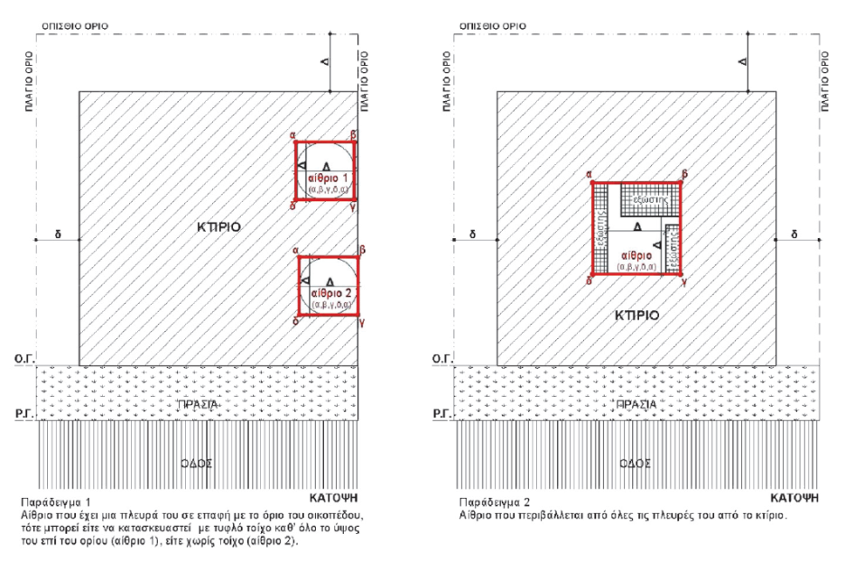

- ΑΝΟΙΚΤΟΙ ΗΜΙΥΠΑΙΘΡΙΟΙ ΧΩΡΟΙ
Οι γνωστοί ημιϋπαίθριοι χώροι αποκαλούνται πλέον «Ανοιχτοί ημιϋπαίθριοι χώροι» και προκειμένου να μην προσμετρούν στη δόμηση πρέπει :
- Να έχουν μήκος ανοίγματος ≥35% περιγράμματος (Δεν ισχύει δηλαδή πλέον το: πλάτος≥2,5μ. και βάθος ≤πλάτος
- Να μην είναι θερμαινόμενοι
- Να έχουν ανοιχτή πλευρά προς κοινόχρηστο χώρο ή προς ακάλυπτους χώρους στο πρόσωπο του οικοπέδου ή σε αίθριο ή στον πίσω ακάλυπτο που έχει απόσταση μεγαλύτερη ή ίση του Δ από το όριο του οικοπέδου, ή στον πλάγιο ακάλυπτο που έχει απόσταση μεγαλύτερη ή ίση του δ από το όριο του οικοπέδου ή στον ακάλυπτο που αφήνεται ως υπόλοιπο των Δ ή δ μετά την δημιουργία κτηρίου έως 9μ
- Να μην έχει ανοιχτή πλευρά σε εσωτερικό κατακόρυφο άνοιγμα του κτηρίου που έχει διάσταση μικρότερη του Δ ή σε εσοχή του περιγράμματος του κτηρίου που έχει διάσταση απέναντί του μικρότερη του Δ όπως φαίνεται και στο σχήμα.

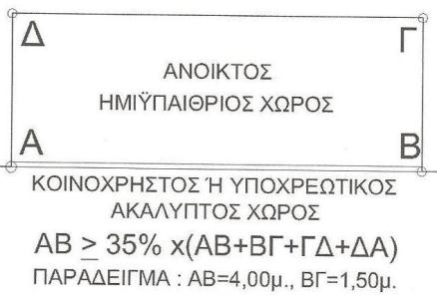
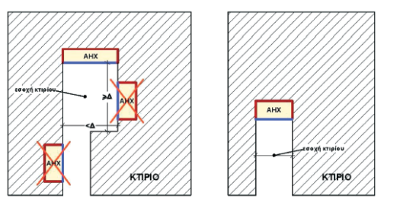

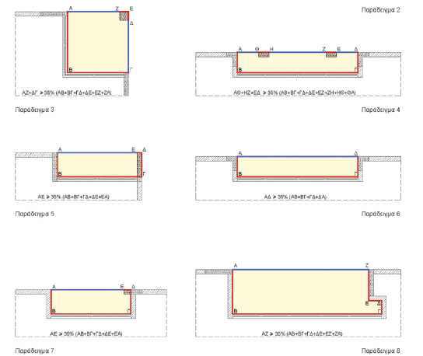
- ΑΠΟΣΥΡΣΗ ΚΤΗΡΙΟΥ
Απόσυρση Κτηρίου είναι η κατεδάφιση κτηρίου κύριας χρήσης, ενεργειακής κατηγορίας χαμηλότερης του επιτρεπόμενου ορίου που προβλέπεται στους σχετικούς κανονισμούς και η αντικατάστασή του με κτήριο που πληροί τις σχετικές προϋποθέσεις.
Οι κατηγορίες ενεργειακής απόδοσης σύμφωνα με τον ΚΕΝΑΚ είναι από την υψηλότερη στη χαμηλότερη: Α+, Α, Β+, Β, Γ, Δ, Ε, Ζ, Η. Στα νέα Κτήρια και τις ριζικές ανακαινίσεις η μικρότερη επιτρεπτή κατηγορία είναι η Β. Για την απόσυρση κτηρίου παρέχονται κίνητρα από τον παρόντα Νόμο, σύμφωνα με το άρθρο 10 που αναλύονται στη συνέχεια.
- ΒΙΟΚΛΙΜΑΤΙΚΟΣ ΣΧΕΔΙΑΣΜΟΣ & ΒΙΟΚΛΙΜΑΤΙΚΟ ΚΤΗΡΙΟ
Βιοκλιματικός σχεδιασμός κτηρίου είναι ο κατάλληλος σχεδιασμός του κτιρίου, που αποσκοπεί στη βέλτιστη εκμετάλλευση των φυσικών και κλιματολογικών συνθηκών μέσω της χρήσης κυρίως παθητικών συστημάτων, με σκοπό να επιτυγχάνονται οι βέλτιστες εσωτερικές συνθήκες θερμικής άνεσης, ποιότητας αέρα και φυσικού φωτισμού κατά τη διάρκεια όλου του έτους με την ελάχιστη δυνατή κατανάλωση ενέργειας.

Βιοκλιματικό κτήριο είναι το κτίριο, του οποίου ο σχεδιασμός ανταποκρίνεται στις κλιματικές συνθήκες του περιβάλλοντός του, μέσω της χρήσης κυρίως παθητικών συστημάτων, με τρόπο ώστε να επιτυγχάνονται οι βέλτιστες εσωτερικές συνθήκες θερμικής άνεσης, ποιότητας αέρα και φυσικού φωτισμού κατά τη διάρκεια όλου του έτους, με την ελάχιστη δυνατή κατανάλωση ενέργειας και κατατάσσεται στις ανώτερες ενεργειακά κατηγορίες όπως αυτές κάθε φορά ορίζονται.

- ΓΗΠΕΔΟ
Γήπεδο είναι η συνεχόμενη έκταση γης, που αποτελεί αυτοτελές και ενιαίο ακίνητο και ανήκει σε έναν ή σε περισσότερους κυρίους εξ αδιαιρέτου, σε περιοχή εκτός εγκεκριμένου σχεδίου.
- ΕΛΕΥΘΕΡΟ ΥΨΟΣ
Ελεύθερο ύψος σε τυχόν σημείο του δαπέδου ορόφου ή χώρου κτηρίου είναι, σύμφωνα με τον ορισμό, το μήκος της κατακόρυφης γραμμής μεταξύ του ανώτατου σημείου του τελικά διαμορφωμένου δαπέδου μέχρι το κατώτατο σημείο της τελειωμένης οροφής ή τυχόν ψευδοροφής.
Αν και είναι γνωστή έννοια από τον κτηριοοδομικό κανονισμό, όπου είχαν οριστεί ελάχιστα ελεύθερα ύψη χώρων, τώρα εισάγεται σαν ορισμός.
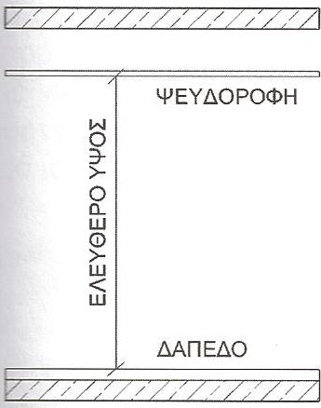
- ΕΣΩΤΕΡΙΚΟΣ ΕΞΩΣΤΗΣ (πατάρι)
Εσωτερικός εξώστης (πατάρι)
Εσωτερικός εξώστης (πατάρι) είναι ο προσβάσιμος χώρος που βρίσκεται εντός χώρου, όπου η υποκείμενη επιφάνεια πληροί τις προϋποθέσεις χώρου κύριας χρήσης και έχει προσπέλαση από το χώρο αυτόν και το κοινόχρηστο κλιμακοστάσιο του κτιρίου και το κεντρικό κλιμακοστάσιο αυτοτελούς ανεξάρτητης ιδιοκτησίας. Αποτελεί παράρτημα της υποκείμενης χρήσης, έχει συνολικό καθαρό εμβαδόν, χωρίς να συμπεριλαμβάνονται οι εξωτερικοί του τοίχοι, μικρότερο του 70% της μικτής επιφάνειας του υποκείμενου χώρου, δεν θεωρείται όροφος και δεν αποτελεί ανεξάρτητη ιδιοκτησία. Ως υποκείμενος χώρος, νοείται η συνολική επιφάνεια της κάτοψης, συμπεριλαμβανομένων των τοίχων που την ορίζουν. Κάτω από τον εσωτερικό εξώστη είναι χώροι κύριας ή βοηθητικής χρήσης, όπως διάδρομοι, χώροι υγιεινής. Στον υπολογισμό του ποσοστού του εσωτερικού εξώστη προσμετράται η κλίμακα ανόδου, που συνδέει τον εσωτερικό εξώστη με τον χώρο της υποκείμενης επιφάνειας (δεν προσμετράται η κλίμακα του κοινόχρηστου κλιμακοστασίου ή του κεντρικού κλιμακοστασίου αυτοτελούς ανεξάρτητης ιδιοκτησίας). Το πατάρι δύναται να είναι συνεπίπεδο με όροφο ή σοφίτα του κτιρίου, να είναι προσπελάσιμο από τους παραπάνω χώρους και να φέρει κλειστούς βοηθητικούς χώρους, σε οποιοδήποτε σημείο της επιφάνειάς του και σε απόσταση ενός (1) τουλάχιστον μέτρου από τα ανοικτά όρια. Σε περίπτωση κτιρίου με στέγη, αν το πατάρι βρίσκεται κάτω από τη στέγη δύναται να αποτελεί ενιαίο σύνολο με το χώρο κάτω από την στέγη. Σε αυτήν την περίπτωση, για τον υπολογισμό του ελεύθερου ύψους ο παραπάνω χώρος αντιμετωπίζεται ενιαία, υπό την προϋπόθεση ότι πληροί τους όρους ελεύθερου ύψους των χώρων κύριας χρήσης.

- ΖΕΥΞΗ ΚΤΗΡΙΩΝ
Ζεύξη Κτηρίων είναι κατασκευή ή τμήμα κτηρίου, το οποίο αναπτύσσεται είτε πάνω από κοινόχρηστο χώρο, όπως δρόμο, πεζόδρομο είτε πάνω από ακάλυπτο χώρο ακινήτου και συνδέει Κτήρια μεταξύ τους σε ένα ή περισσότερα επίπεδα. Η ζεύξη Κτηρίων μπορεί να γίνεται και υπόγεια.

- ΚΤΗΡΙΟ ΕΛΑΧΙΣΤΗΣ ΕΝΕΡΓΕΙΑΚΗΣ ΚΑΤΑΝΑΛΩΣΗΣ
Κτίριο ελάχιστης ενεργειακής κατανάλωσης είναι το κτίριο, που τόσο από το βιοκλιματικό σχεδιασμό του όσο και από τη χρήση ενέργειας από ανανεώσιμες πηγές, παρουσιάζει πολύ υψηλή ενεργειακή κατάταξη σύμφωνα με τον ΚΕΝΑΚ, όπως ισχύει και η σχεδόν μηδενική ή πολύ χαμηλή ποσότητα ενέργειας, που απαιτείται για τη λειτουργία της χρήσης του, καλύπτεται από ανανεώσιμες πηγές, μονάδες Συμπαραγωγής Ηλεκτρισμού και Θερμότητας Υψηλής Αποδοτικότητας (ΣΗΘΥΑ), καθώς και της παραγόμενης ενέργειας επιτόπου ή πλησίον.

- ΠΑΡΑΧΩΡΗΜΕΝΟΙ ΧΩΡΟΙ ΤΟΥ ΟΙΚΟΠΕΔΟΥ ΣΕ ΔΗΜΟΣΙΑ ΚΟΙΝΗ ΧΡΗΣΗ
Παραχωρημένοι σε δημόσια κοινή χρήση χώροι του οικοπέδου είναι οι χώροι που έχουν αποδοθεί ανταποδοτικά σε δημόσια χρήση με συμβολαιογραφική πράξη, χωρίς να χάνονται τα ιδιοκτησιακά δικαιώματα των παραχωρητών.
Πρόκειται για μια νέα διαδικασία που θεσμοθετείται για πρώτη φορά. Η επιφάνεια που αποδίδεται σε κοινή χρήση έχει τη μορφή διαπλάτυνσης κοινόχρηστου χώρου μέσα από την εγκεκριμένη ρυμοτομική γραμμή και προς την πλευρά του ακινήτου. Στον χώρο που αποδίδεται σε κοινή χρήση επιτρέπονται διαμορφώσεις για την είσοδο στην ιδιοκτησία αυτοκινήτων και πεζών. Σε περίπτωση που η παραχωρούμενη επιφάνεια δεν επαρκεί για να αποδοθεί σε όλο το μήκος του προσώπου του οικοπέδου με ελάχιστο βάθος 1,5μ. , η μια πλευρά της ταυτίζεται κατ’ ελάχιστο με το 1/3 του μήκους του προσώπου του οικοπέδου έτσι ώστε το βάθος της να είναι μικρότερο του μήκους της.
Στο άρθρο 10 περιγράφονται οι προϋποθέσεις, τα κίνητρα που δίνονται, η διαδικασία και ο τρόπος διαμόρφωσης των παραχωρηθέντων χώρων που είναι όπως φαίνονται στο παρακάτω σχήμα.
- ΣΟΦΙΤΑ
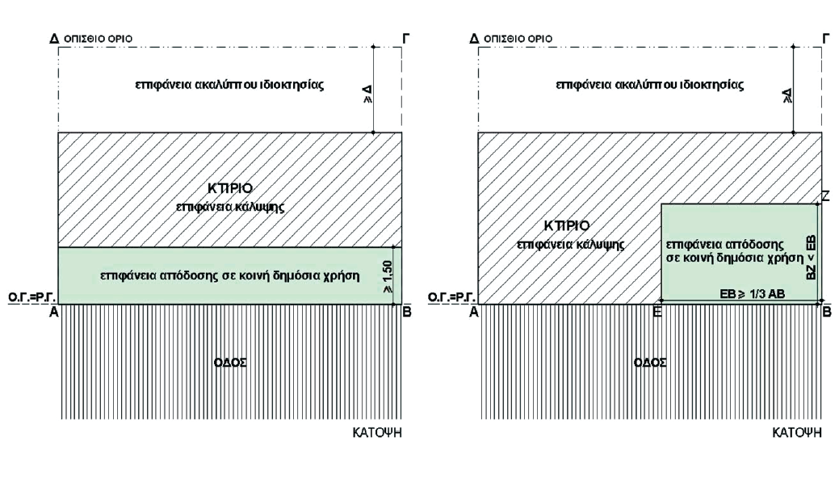
Σοφίτα είναι ανοιχτός ή κλειστός προσβάσιμος χώρος που βρίσκεται κάτω από την επικλινή στέγη του κτηρίου και δύναται το δάπεδό της να βρίσκεται σε χαμηλότερο ύψος από το σημείο έδρασης της στέγης. Η σοφίτα αποτελεί ενιαίο σύνολο με το χώρο κάτω από την στέγη και ο παραπάνω χώρος αντιμετωπίζεται ενιαία για τον υπολογισμό του ελεύθερου ύψους. Η σοφίτα δύναται να έχει πρόσβαση σε δώμα ή και δώμα ορόφου του κτηρίου ή και ανοικτό εξώστη ή και κλειστό εξώστη. Δεν θεωρείται όροφος και δεν μπορεί να αποτελεί ανεξάρτητη ιδιοκτησία. Επιτρέπεται η πρόσβαση στον χώρο της σοφίτας από κεντρικό κλιμακοστάσιο αυτοτελούς ανεξάρτητης ιδιοκτησίας. Δύναται η επέκταση του δαπέδου της προσμετρώντας την επιφάνεια πλέον του 50% στον σ.δ.. Δεν υφίσταται ελάχιστος ή μέγιστος περιορισμός ως προς το ύψος της σοφίτας.

- ΥΠΟΓΕΙΟ
Υπόγειο σύμφωνα με τον ορισμό του, είναι όροφος ή τμήμα ορόφου, του οποίου η οροφή δεν υπερβαίνει την απόσταση 1,20μ. από την οριστική στάθμη εδάφους. Άρα με τον ΝΟΚ, η οροφή του υπογείου χαμηλώνει κατά 0,30μ. από την οριστική στάθμη του εδάφους.
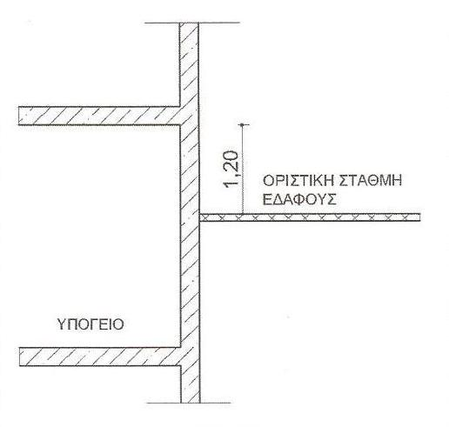
- ΥΠΟΣΚΑΦΟ
Είναι ένας νέος ορισμός που αναγνωρίζει τη μορφή αυτή Κτηρίων. Υπόσκαφο είναι το κτήριο ή το τμήμα του κτηρίου που κατασκευάζεται υπό την στάθμη του φυσικού εδάφους και παρουσιάζει μόνο μια ορατή όψη. Η κατασκευή του γίνεται κάτω από την στάθμη του φυσικού εδάφους, με επέμβαση σε αυτό και πλήρη επαναφορά στην αρχική του μορφή. Τα υπόσκαφα Κτήρια μπορούν να έχουν κύρια ή βοηθητική χρήση.

- ΧΩΡΟΙ ΚΥΡΙΑΣ ΧΡΗΣΗΣ ΤΩΝ ΚΤΙΡΙΩΝ
Χώροι κύριας χρήσης είναι όσοι προορίζονται για την εξυπηρέτηση της βασικής χρήσης του κτιρίου και την παραμονή των χρηστών του σε αυτούς, όπως είναι σε κτίρια κατοικίας τα υπνοδωμάτια, οι χώροι διημέρευσης, οι κουζίνες, τα γραφεία. Οι χώροι κύριας χρήσης έχουν για τα κτίρια, που κατασκευάζονται μετά την έναρξη ισχύος του παρόντος ελεύθερο ύψος τουλάχιστον 2,50 μ.

- ΧΩΡΟΙ ΒΟΗΘΗΤΙΚΗΣ ΧΡΗΣΗΣ ΤΩΝ ΚΤΙΡΙΩΝ
Χώροι βοηθητικής χρήσης είναι χώροι, που δεν προορίζονται για την εξυπηρέτηση της βασικής χρήσης του κτιρίου και την παραμονή των χρηστών του σε αυτούς, όπως είναι χώροι κυκλοφορίας, διάδρομοι, προθάλαμοι, κλιμακοστάσια, χώροι υγιεινής, μηχανοστάσια, αποθήκες, χώροι στάθμευσης αυτοκινήτων, κτίρια παραμονής ζώων.

- ΎΨΟΣ ΚΤΗΡΙΟΥ
Ύψος κτηρίου σε κάθε σημείο είναι η κατακόρυφη απόσταση από το σημείο τομής της όψης του κτηρίου με το οριστικά διαμορφωμένο έδαφος έως τη στάθμη της τελικής άνω επιφάνειας του τελευταίου ορόφου στη θέση αυτήν, στην οποία δεν συμπεριλαμβάνεται η μόνωση και η επίστρωση-επικάλυψη. Σε περίπτωση κτηρίου με στέγη, το ύψος κτηρίου σε κάθε σημείο είναι η κατακόρυφη απόσταση από το σημείο τομής της όψης του κτηρίου με το οριστικά διαμορφωμένο έδαφος έως τη στάθμη της κάτω επιφάνειας της χαμηλότερης από τις εδράσεις της στέγης. Το μεγαλύτερο από τα ύψη που πραγματοποιούνται είναι το μέγιστο πραγματοποιούμενο ύψος του κτηρίου.

- ΎΨΟΣ ΣΤΕΓΗΣ
Ύψος στέγης είναι η μεγαλύτερη κάθετη απόσταση από το χαμηλότερο από τα σημεία έδρασής της έως το ανώτατο σημείο της, στο οποίο δεν συμπεριλαμβάνονται η μόνωση και η επίστρωση.
Η στέγη μπορεί να έχει συνολικό ύψος από το σημείο έδρασής της έως και 2 μέτρα πάνω από το μέγιστο επιτρεπόμενο ύψος της περιοχής, εκτός αν ορίζεται διαφορετικά από ειδικά Π.Δ. Όταν το ύψος του κτηρίου είναι μικρότερο του μέγιστου επιτρεπόμενου ύψους της περιοχής, τότε το ύψος της στέγης μπορεί να είναι μεγαλύτερο των 2μ., με την προϋπόθεση ότι το συνολικό ύψος κτηρίου και στέγης δεν υπερβαίνει το μέγιστο ύψος της περιοχής προσαυξημένο κατά δύο μέτρα.
Όταν το κτήριο κατασκευάζεται με μονόρριχτη στέγη, ως ύψος κτηρίου θεωρείται η κατακόρυφη απόσταση από το σημείο τομής της όψης του κτηρίου με το οριστικά διαμορφωμένο έδαφος έως το ανώτατο σημείο της στέγης στη θέση αυτή μείον 2μ. , εκτός αν ορίζεται διαφορετικό μέγιστο ύψος στέγης από τους όρους δόμησης της περιοχής, οπότε και αφαιρείται το οριζόμενο ύψος. Τα παραπάνω δεν ισχύουν στην περίπτωση που το μέγιστο ύψος του κτηρίου δίδεται από τους όρους δόμησης της περιοχής συμπεριλαμβανομένης και της στέγης.

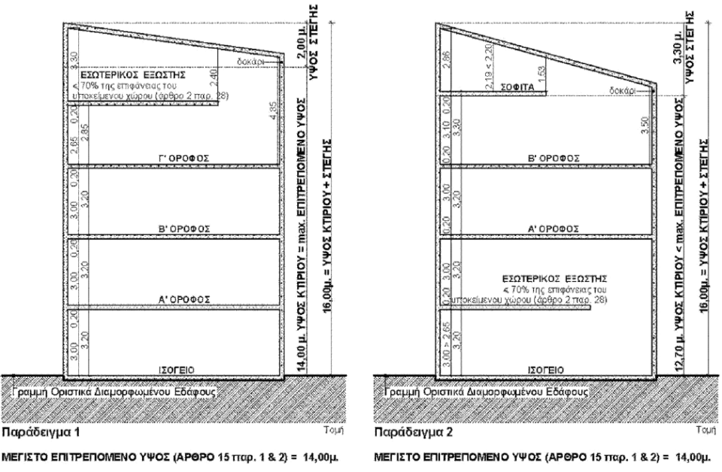
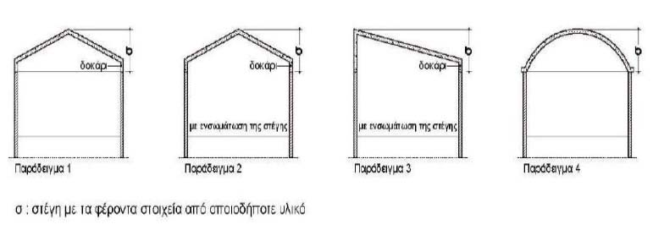

Άρθρο 3 – Ορισμοί Συντελεστών και Μεγεθών
Εκτός από τα γνωστά Δ, Η και Π, στο Νέο Οικοδομικό κανονισμό εισάγονται 3 νέες έννοιες:
- Α: Ο συντελεστής επιρροής της μείωσης της κάλυψης ή αύξησης του συντελεστή δόμησης Στην περίπτωση παροχής κινήτρων για την περιβαλλοντική αναβάθμιση και βελτίωση της ποιότητας ζωής σε πυκνοδομημένες και αστικές περιοχές και παίρνει τις τιμές που φαίνονται στον παρακάτω πίνακα, για κάθε λόγο Β, όπου
- Β: Ο λόγος της επιφάνειας οικοπέδου προς την επιφάνεια της κατά κανόνα αρτιότητας της περιοχής. Υπολογίζεται στην περίπτωση παροχής κινήτρων για την περιβαλλοντική αναβάθμιση και βελτίωση της ποιότητας ζωής σε πυκνοδομημένες και αστικές περιοχές
Συντελεστής Β:EΜΒΑΔΟΝ ΟΙΚΟΠΕΔΟΥ / ΑΡΤΙΟΤΗΤΑ ΠΕΡΙΟΧΗΣ

Για τον Συντελεστή Α ισχύει: 1≤ αριθμού Κτηρίων <Β/2;
1<Β≤2 | 2<Β≤3 | 3<Β≤5 | Β>5
Α=0,5 | Α=0,8 | Α=0,9 | Α=1

- δ:Η απόσταση του κτηρίου από τα όρια οικοπέδου ή κτηρίου. Ορίζεται σε:
2,50μ. + 0,05 x Η
Διευκρινίζεται ότι στο μέγεθος Η δεν συμπεριλαμβάνεται το ύψος στέγης.
Όταν δεν εξαντλείται ο Σ.Δ., απαιτείται εκτός της πρόβλεψης του ύψους εξάντλησης, και σχετική υπεύθυνη δήλωση του ιδιοκτήτη.
Από το άρθρο αυτό λοιπόν συμπεραίνουμε ότι πρέπει να έχουμε πάντα υπ’ όψιν μας την επιφάνεια της κατά κανόνα αρτιότητας της περιοχής για να υπολογίσουμε την πιθανή αύξηση του συντελεστή δόμησης για το συγκεκριμένο οικόπεδο.

Άρθρο 4 – Άδειες δόμησης
Το άρθρο 4 καταργήθηκε με το άρθρο 51 του Ν.4495/17.
Αδεια Δόμησης, κατά την έννοια του άρθρου 1 του Ν. 4030/2011 (Α΄ 249 ), απαιτείται για την εκτέλεση οποιασδήποτε εργασίας δόμησης, όπως κατεδάφιση κατασκευών, εκσκαφές ή επιχώσεις, ανέγερση, προσθήκη, επισκευή, κτηρίων και των παραρτημάτων τους και για αλλαγές χρήσεις.
Δεν απαιτείται άδεια δόμησης νέας κατασκευής ή και προσθήκης ή και εγκατάστασης εφόσον από ειδικότερες διατάξεις ορίζεται διαφορετικά. Δεν απαιτείται άδεια δόμησης, έγκριση εργασιών μικρής κλίμακας ή ενημέρωση κατά το παρόν για τις περιπτώσεις εργασιών εσωτερικών χρωματισμών, μικρών επισκευών θυρών και παραθύρων ή μεμονωμένων επισκευών για λόγους χρήσης και υγιεινής, ιδίως μεμονωμένης επισκευής μικρού τμήματος υδρορροής, επισκευή επικόλλησης διακοσμητικών στοιχείων κ.α

Άρθρο 5 – Χρήση Κτηρίων
Το άρθρο 5, όπως τροποποιήθηκε με τον Ν. 4258/2014 και το άρθρο 101 του Ν.4759/2020 ισχύει για εντός και εκτός σχεδίου, αναφέρεται στη χρήση των Κτηρίων. Η σημαντική διαφορά με τον ΓΟΚ είναι ότι δεν απαιτείται άδεια δόμησης για αλλαγή χρήσης εάν από τη μεταβολή δεν επέρχεται αλλαγή προς το δυσμενέστερο, στα στοιχεία του διαγράμματος δόμησης ή στα φορτία σχεδιασμού της στατικής μελέτης ή αλλαγή των τεχνικών - μηχανολογικών εγκαταστάσεων ως προς τις διελεύσεις τους από άλλους ορόφους ή κοινόχρηστους χώρους. Αρκεί απλά μια απλή ενημέρωση της ταυτότητας του κτηρίου.
Ωστόσο από τις τεχνικές οδηγίες για την εφαρμογή του νόμου επισημαίνεται ότι :
- Τα εμπορικά καταστήματα και τα καταστήματα υγειονομικού ενδιαφέροντος αποτελούν διακριτές κατηγορίες χρήσεων οπότε απαιτείται άδεια δόμησης για την αλλαγή χρήσης καταστήματος σε κατάστημα υγειονομικού ενδιαφέροντος.
- Δεν δύναται να χορηγηθεί άδεια δόμησης αλλαγής χρήσης σε κτήριο που ρυμοτομείται ενώ δύναται να εκδοθεί άδεια δόμησης αλλαγής χρήσης σε νομίμως υφιστάμενο κτήριο το οποίο δεν ρυμοτομείται και δεν υπερβαίνει την κάλυψη, τον Σ.Δ., το ύψος ή τον όγκο των ισχυόντων όρων δόμησης της νέας χρήσης στην εν λόγω περιοχή.
Η αλλαγή χρήσης είναι δυνατή και σε Κτήρια νομίμως υφιστάμενα σε περιοχές εκτός σχεδίου και εκτός ορίων οικισμού, με την προϋπόθεση ότι δεν υπερβαίνουν τα επιτρεπόμενα της νέας χρήσης μεγέθη. Σε κάθε περίπτωση μεταβολής της χρήσης πρέπει να διασφαλίζεται η προσβασιμότητα στους κοινόχρηστους χώρους σε άτομα με αναπηρία.

Άρθρο 6 : Προστασία Αρχιτεκτονικής και Φυσικής Κληρονομιάς και Διατηρητέα Κτήρια

ΑΡΘΡΟ 7 : Αρτιότητα και Οικοδομησιμότητα των οικοπέδων
Με την Παρ.11 του Άρθρο 122 Νόμος 4819/2021 τροποποιήθηκε η παράγραφος 9β του Αρθρ. 7 για την οικοδομησιμότητα των οικοπέδων που προϋφίστανται της ισχύος του Ν. 651/1977 και ισχύουν τα κάτωθι :
Οικόπεδα που προϋφίστανται της ισχύος του ν. 651/1977 τα οποία δεν έχουν πρόσωπο σε εγκεκριμένη οδό, εφόσον δεν προέρχονται από κατάτμηση, που έγινε από τους ιδιοκτήτες ή τους δικαιοπαρόχους τους με δικαιοπραξία εν ζωή ή αιτία θανάτου, μετά την έγκριση του ρυμοτομικού σχεδίου της περιοχής, όταν παρά την προσκύρωση καταργούμενης ιδιωτικής οδού ή γενικά καταργηθέντος κοινόχρηστου χώρου δεν αποκτούν πρόσωπο ή εμβαδόν κατά τον κανόνα ή την παρέκκλιση της περιοχής, θεωρούνται οικοδομήσιμα εφόσον αποκτούν τουλάχιστον 5,0 μ. πρόσωπο σε εγκεκριμένη οδό και εγγράφουν στο οικοδομήσιμο τμήμα τους κάτοψη κτιρίου με ελάχιστη επιφάνεια 50,00 τμ. και ελάχιστη πλευρά 5,0 μ..
Οικόπεδα τα οποία δεν έχουν πρόσωπο σε εγκεκριμένη οδό, όταν δεν μπορούν δια τακτοποιήσεως να αποκτήσουν πρόσωπο επί εγκεκριμένης οδού, επιτρέπεται να οικοδομούνται με απόφαση του Συντονιστή της Αποκεντρωμένης Διοίκησης μόνον εφόσον η έλλειψη του προσώπου έλαβε χώρα πριν την ισχύ του ν. 651/1977

ΑΡΘΡΟ 8 : Ειδικές περιπτώσεις ακραίων οικοπέδων, γηπέδων και οικοδομικών τετραγώνων

ΑΡΘΡΟ 9 : Δουλείες σε ακίνητα

Άρθρο 10 : Κίνητρα για την περιβαλλοντική αναβάθμιση και βελτίωση της ποιότητας της ζωής σε πυκνοδομημένες και αστικές περιοχές
Στο άρθρο αυτό περιλαμβάνονται διατάξεις που ορίζουν κίνητρα αύξησης δόμησης με αντάλλαγμα μείωση κάλυψης, απόσυρση παλαιών Κτηρίων και απόδοση ακάλυπτου χώρου σε δημόσια χρήση και ισχύει μόνο για εντός σχεδίου περιοχές και επί του παρόντος μόνο για
α) τους Δήμους, οι οποίοι είχαν κατά την πιο πρόσφατη απογραφή πληθυσμό μεγαλύτερο των είκοσι χιλιάδων (20.000) κατοίκων, της Περιφέρειας Αττικής και της Περιφερειακής Ενότητας Θεσσαλονίκης και
β) των Δήμων Πάτρας, Λάρισας, Ηρακλείου, Χανίων, Βόλου, Ιωαννίνων, καθώς και των οικισμών με πληθυσμό μεγαλύτερο των πενήντα χιλιάδων (50.000) κατοίκων, σύμφωνα με την πιο πρόσφατη απογραφή πληθυσμού.
Για τις περιοχές αυτές παρέχονται τα ακόλουθα κατά περίπτωση πολεοδομικά κίνητρα, κατόπιν σύμφωνης γνώμης του Συμβουλίου Αρχιτεκτονικής, εφόσον δεν εμπίπτουν σε παραδοσιακούς οικισμούς και παραδοσιακά τμήματα πόλης ή σε ιστορικούς τόπους ή σε περιοχές με αποκλειστική χρήση κατοικίας και όταν το εμβαδόν τους είναι μεγαλύτερο της κατά κανόνα αρτιότητας της περιοχής και εφόσον τηρούνται οι ακόλουθες προϋποθέσεις και με την προϋπόθεση ο αριθμός των Κτηρίων που δημιουργούνται να είναι μικρότερος του Β/2 και ίσος με τη μικρότερη προκύπτουσα ακέραιη μονάδα με ελάχιστο το ένα :
α. με την προϋπόθεση :
− ποσοστιαίας μείωσης του επιτρεπόμενου ποσοστού κάλυψης του οικοπέδου κατά ΑX10%, δίνεται το κίνητρο:
− ποσοστιαίας αύξησης του επιτρεπόμενου συντελεστή δόμησης του οικοπέδου κατά ΑΧ10%.

β. με τις προϋποθέσεις :
− ποσοστιαίας μείωσης του επιτρεπόμενου ποσοστού κάλυψης του οικοπέδου κατά ΑX15%,
− απόσυρσης κτηρίου κύριας χρήσης εμβαδού τουλάχιστον ενός τετάρτου του υπάρχοντος επιτρεπόμενου συντελεστή δόμησης της περιοχής, δίνεται το κίνητρο :
− ποσοστιαίας αύξησης του επιτρεπόμενου συντελεστή δόμησης του οικοπέδου κατά ΑΧ15%.
γ. με τις προϋποθέσεις :
− ποσοστιαίας μείωσης του επιτρεπόμενου ποσοστού κάλυψης του οικοπέδου κατά ΑX20%,
− απόδοσης σε κοινή δημόσια χρήση επιφάνειας ίσης με την αύξηση της επιφάνειας δόμησης δια του συντελεστή δόμησης, δίνεται το κίνητρο :
− ποσοστιαίας αύξησης του επιτρεπόμενου συντελεστή δόμησης του οικοπέδου κατά ΑΧ20%.
δ. με τις προϋποθέσεις :
− ποσοστιαίας μείωσης του επιτρεπόμενου ποσοστού κάλυψης του οικοπέδου κατά ΑX25%,
− απόδοσης σε κοινή δημόσια χρήση επιφάνειας ίσης με την αύξηση της επιφάνειας δόμησης δια του συντελεστή δόμησης,
− απόσυρσης κτηρίου κύριας χρήσης εμβαδού τουλάχιστον ενός τετάρτου του υπάρχοντος επιτρεπόμενου συντελεστή δόμησης της περιοχής, δίνεται το κίνητρο :
− ποσοστιαίας αύξησης του επιτρεπόμενου συντελεστή δόμησης του οικοπέδου κατά ΑΧ25%.
ε. Για τις περ. α’, β’, γ’ και δ’ με Β>2, η διαμόρφωση τυφλών όψεων επιτρέπεται μόνον κατόπιν γνωμοδότησης του Συμβουλίου Αρχιτεκτονικής, το οποίο πιστοποιεί την αδυναμία ανέγερσης της οικοδομής χωρίς τυφλές όψεις, εξαντλουμένων των όρων και περιορισμών δόμησης. Επίσης, σε περίπτωση οικοπέδου με Β>5 οι διατάξεις των περ. α’, β’, γ’ και δ’εφαρμόζονται μόνο μετά από σύμφωνη γνώμη του Κεντρικού Συμβουλίου Αρχιτεκτονικής.
στ. Όταν τα οικόπεδα των περ. α’, β’, γ’ και δ’ δημιουργούνται από συνένωση οικοπέδων, εκ των οποίων το ένα τουλάχιστον είναι άρτιο κατά παρέκκλιση ή ρυμοτομούμενο ή τυφλό ή μη οικοδομήσιμο, παρέχονται τα παραπάνω κίνητρα με εφαρμογή των αντίστοιχων τύπων όπου Α-1 για κάθε λόγο Β.

ζ. Σε περίπτωση οικοπέδων τουλάχιστον 4.000 τμ. με απόδοση σε κοινή δημόσια χρήση του 100% του ακαλύπτου παρέχεται το εξής κίνητρο : αύξηση της επιτρεπόμενης δόμησης του υπάρχοντος οικοπέδου κατά 35% με προσθήκη καθ’ ύψος μέχρι 30% επιπλέον του επιτρεπόμενου της περιοχής με τις προϋποθέσεις ποσοστιαίας μείωσης του επιτρεπόμενου ποσοστού κάλυψης του οικοπέδου κατά ΑΧ35% και αριθμού των Κτηρίων που δημιουργούνται μικρότερου του Β/2 και ίσο με τη μικρότερη προκύπτουσα ακέραιη μονάδα με ελάχιστο το ένα.
Στην περίπτωση αυτή απαγορεύεται η διαμόρφωση τυφλών όψεων των κτιρίων με κατάλληλη χωροθέτησή τους στο οικόπεδο.

Η απόδοση σε κοινή δημόσια χρήση γίνεται με συμβολαιογραφική πράξη.
Επιπλέον αναφέρονται ειδικές περιπτώσεις, που δεν αναλύονται στο παρόν εγχειρίδιο.

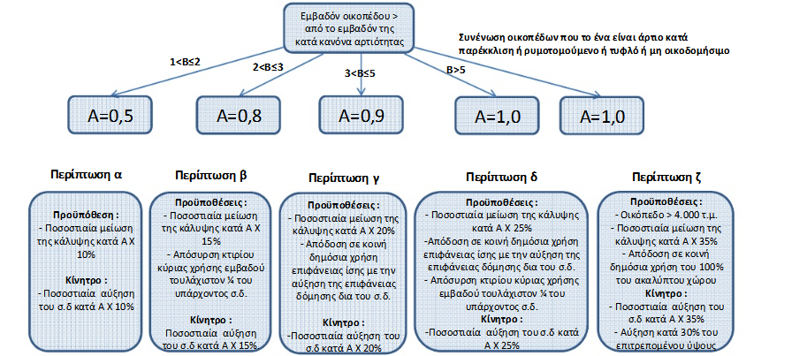

Παράδειγμα:
Έστω οικόπεδο επιφανείας 600 μ2 που η αρτιότητά του είναι στα 500 μ2 Ο Ισχύων Σ.Δ. είναι 1 . Άρα η επιτρεπόμενη δόμηση είναι 600 μ2 και το επιτρεπόμενο ύψος είναι 17,25 μ.
Η Ισχύουσα κάλυψη είναι 60% δηλαδή ανέρχεται στα 360 μ2
Οπότε προκύπτει: Β = 600/500 = 1,2 - Άρα κτίζεται 1 κτήριο και Α=0,5
Εξετάζοντας τις περιπτώσεις που προαναφέρθηκαν, όπως βλέπουμε και στο εξελόφυλλο των οδηγιών εφαρμογής του νόμου έχουμε:
- Σε περίπτωση μείωσης κάλυψης κατά 18 μ2 (γίνεται 342 μ2) επιφέρει αύξηση δόμησης 30 μ2 (γίνεται 630 μ2) Άρα νέος ΣΔ= 1,05 και Η = 17,25μ.
- Σε περίπτωση μείωσης κάλυψης κατά 27 μ2 (γίνεται 333 μ2) και απόσυρση κτηρίου 150 μ2 επιφέρει αύξηση δόμησης 45 μ2 (γίνεται 645 μ2) Άρα νέος ΣΔ= 1,075 και Η = 17,25μ.
- Σε περίπτωση μείωσης κάλυψης κατά 36 μ2 (γίνεται 324 μ2) και απόδοση σε δημόσια χρήση 60 μ2 οικοπέδου επιφέρει αύξηση δόμησης 60 μ2 (γίνεται 660 μ2) Άρα νέος ΣΔ= 1,10 και Η = 17,25μ.
- Σε περίπτωση μείωσης κάλυψης κατά 45 μ2 (γίνεται 315 μ2) και απόδοση σε δημόσια χρήση 75 μ2 οικοπέδου και απόσυρση κτηρίου 150 μ2, επιφέρει αύξηση δόμησης 75 μ2 (γίνεται 675 μ2) Άρα νέος ΣΔ= 1,125 και Η = 17,25μ
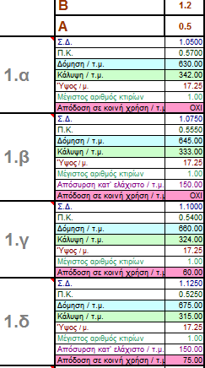

Άρθρο 10Α : Κίνητρα για την περιβαλλοντική αναβάθμιση και βελτίωση της ποιότητας ζωής με απομείωση καθ’ ύψος υφιστάμενων Κτηρίων
Το παρόν προστέθηκε με το Άρθρο 103 του Ν.4759/2020 και αναφέρεται σε υφιστάμενα κτήρια στις ανωτέρω αναφερόμενες περιοχές (άρθρο 10) όπου υπό προϋποθέσεις, παρέχεται κίνητρο για την κατεδάφιση ενός ή περισσότερων από τους ανώτερους ορόφους κτηρίου κύριας χρήσης ή και του συνόλου του κτηρίου, το οποίο συνίσταται στην αύξηση του επιτρεπόμενου συντελεστή δόμησης του οικοπέδου αντίστοιχη με το 25% του εμβαδού των αποσυρόμενων ορόφων, σε συνδυασμό, αν απαιτείται, με αύξηση του ποσοστού κάλυψης, σε επίπεδο επαρκές για την κατά πλάτος επέκταση υφιστάμενου ή ανέγερση νέου κτηρίου στο ίδιο οικόπεδο, εμβαδού ίσου με αυτό των αποσυρόμενων ορόφων πλέον του προκύπτοντος από την ποσοστιαία αύξηση του συντελεστή δόμησης. Η κάλυψη δεν μπορεί να υπερβεί την υφιστάμενη κατά ποσοστό ανώτερο του 90% αυτής. Το κίνητρο παρέχεται με απόφαση του αρμοδίου οργάνου του Υπουργείου Περιβάλλοντος και Ενέργειας, η οποία εκδίδεται κατόπιν γνώμης του Συμβουλίου Αρχιτεκτονικής.

Άρθρο11 : Συντελεστής Δόμησης
Το Άρθρο 11 (όπως τροποποιήθηκε με την παρ. 1 Άρθρο 104 του Ν.4759/2020) αναφέρεται στο τι προσμετράται και τι όχι στον Συντελεστή Δόμησης. Υπάρχουν πλήθος απαλλαγών, ενδεικτικά αναφέρονται μερικές περιπτώσεις που «αυξάνουν» τον Σ.Δ. και έχουν ιδιαίτερη σημασία στην εκτιμητική. Δεν προσμετρώνται λοιπόν στον Σ.Δ:
- Η επιφάνεια των υποχρεωτικών σύμφωνα με τον κτηριοδομικό κανονισμό, ανά κτήριο ή ανά τμήμα κτηρίου αυτοτελούς λειτουργίας, κοινόχρηστων κλιμακοστασίων συμπεριλαμβανομένων των ανελκυστήρων, των πλατύσκαλων, των διαδρόμων και των χώρων αναμονής ατόμων με αναπηρία και εμποδιζόμενων ατόμων, και για επιφάνεια έως 30 τ.μ. (από 25 τ.μ. προ Ν.4495/2017) ανά επίπεδο (όροφο, πατάρι) και ανά κλιμακοστάσιο και 40 τ.μ. στο επίπεδο της εισόδου του κτηρίου που διαθέτει κοινόχρηστο κλιμακοστάσιο.
- Η επιφάνεια έως 25 τ.μ. (από 12 τ.μ. προ Ν.4495/2017) ανά επίπεδο (όροφο, πατάρι, σοφίτα) και ανά κλιμακοστάσιο σε κάθε αυτοτελή ανεξάρτητη ιδιοκτησία, συμπεριλαμβανομένων των πλατύσκαλων, των διαδρόμων και των χώρων αναμονής ατόμων με αναπηρία και εμποδιζόμενων ατόμων.
- Για Κτήρια κατοικιών ένας υπόγειος όροφος επιφάνειας ίσης με εκείνη που καταλαμβάνει το κτήριο (κάλυψη κτηρίου), προοριζόμενος για βοηθητικές χρήσεις, με την προϋπόθεση ότι η οροφή του σε κανένα σημείο δεν υπερβαίνει το 1,20 μ. από την οριστική στάθμη του εδάφους. Ο όροφος αυτός δύναται να έχει κύρια χρήση στο σύνολό του ή μερικώς, εφόσον αποτελεί λειτουργικό προσάρτημα αυτοτελούς κατοικίας ή κατοικιών και προσμετρηθεί το 50% της επιφάνειας του χώρου της κύριας χρήσης στο σ.δ. (στον υπολογισμό αυτό δεν συμπεριλαμβάνονται βοηθητικοί χώροι για την εξυπηρέτηση του υπογείου της κατοικίας, όπως αποθήκες, χώροι υγιεινής, σάουνα ή χώρους σπα, διάδρομοι, κλιμακοστάσια, ανελκυστήρες). Στην περίπτωση αυτή δεν ισχύουν οι απαιτήσεις περί φυσικού φωτισμού και αερισμού.
Μπορεί να κατασκευάζεται επιπλέον ένας ή περισσότεροι υπόγειοι όροφοι προοριζόμενοι για βοηθητικές χρήσεις, όπως αποθήκες, χώροι υγιεινής, σάουνα ή χώρους σπα, διάδρομοι, κλιμακοστάσια, ανελκυστήρες. Η μέγιστη επιφάνεια των παραπάνω βοηθητικών χρήσεων, εξαιρουμένων των διαδρόμων, κλιμακοστασίων και ανελκυστήρων, ισούται με εκείνη που καταλαμβάνει το κτήριο (κάλυψη κτηρίου) και δύνανται να τοποθετούνται και σε επεκτάσεις υπογείων σύμφωνα με το άρθρο 17.
Το λεβητοστάσιο και η αποθήκη του επιτρέπεται να βρίσκονται κατ’ επέκταση του υπογείου χώρου κύριας χρήσης κατοικίας, αρκεί να αποτελεί ανεξάρτητο πυροδιαμέρισμα και να έχει έξοδο προς ακάλυπτο χώρο του οικοπέδου ανεξάρτητη του υπολοίπου χώρου του υπογείου.

- Για ειδικά Κτήρια, ο πρώτος υπόγειος όροφος κύριας χρήσης κτηρίου θεάτρου, μουσείου, νοσοκομείου ή θεραπευτηρίου, εκπαιδευτηρίου, ξενοδοχείου, ερευνητικού κέντρου, πολυκινηματογράφων, ανεξάρτητα εκπλήρωσης προϋποθέσεων φυσικού φωτισμού αερισμού, επιφάνειας ίσης με εκείνη που καταλαμβάνει το κτήριο, καθώς και αυτής εκτός του περιγράμματος της ανωδομής σύμφωνα με την περ. β’ της παρ. 6 του άρθρου 17, εφόσον στο εκτός του περιγράμματος τμήμα εξυπηρετούνται χώροι στάθμευσης, χώροι μηχανολογικών εγκαταστάσεων για τη λειτουργία του κτηρίου ή και απαραίτητων για την υποστήριξη του ενεργειακού σχεδιασμού του κτηρίου, χώροι για τη διαχείριση και εξοικονόμηση νερού, χώροι για Α.Π.Ε., χώροι για μονάδες Συμπαραγωγής Ηλεκτρισμού και Θερμότητας Υψηλής Απόδοσης (ΣΗΘΥΑ), χώροι για υδατοδεξαμενή ή δεξαμενή συλλογής λυμάτων, χώροι για πισίνα μηχανοστάσιο πισίνας, χώροι για σάουνα σπα, αποθήκες, χώροι υγιεινής, διάδρομοι, κλιμακοστάσια, ανελκυστήρες, όπως ορίζονται από τους ειδικούς κανονισμούς που διέπουν τις εγκαταστάσεις αυτές.
- Εσωτερικοί εξώστες (πατάρια) με συνολικό καθαρό εμβαδόν (χωρίς να συμπεριλαμβάνονται οι εξωτερικοί τοίχοι τους) μικρότερο ή ίσο του 25% (από 10% προ Ν.4495/2017)της δόμησης του κτηρίου, χωρίς να αποτελούν ανεξάρτητο όροφο, χωρίς να δημιουργούν ανεξάρτητη ιδιοκτησία και εφόσον ο χώρος κάτω από αυτόν διασφαλίζει προϋποθέσεις ύψους χώρου κύριας χρήσης. Στον υπολογισμό των παραπάνω ποσοστών των εσωτερικών εξωστών δεν προσμετράται η κλίμακα ανόδου και οι διάδρομοι προς αυτούς.
- Σοφίτες με συνολικό εμβαδόν μικρότερο ή ίσο του 1/2 του χώρου του υποκείμενου ορόφου με τον οποίο συνδέονται λειτουργικά, χωρίς να αποτελούν ανεξάρτητο όροφο. Ως υποκείμενος όροφος νοείται η συνολική επιφάνεια της κάτοψης συμπεριλαμβανομένων των τοίχων που την ορίζουν. Εφόσον κάτω από τη σοφίτα υπάρχει πατάρι ως υποκείμενος όροφος νοείται ο όροφος κάτω από το πατάρι. Στο συνολικό εμβαδόν των σοφιτών δεν προσμετράται η κλίμακα ανόδου προς αυτές με τους διαδρόμους της.
- Έρκερ (κλειστοί εξώστες) μέχρι 80εκ βάθος και μέχρι 20% της όψης του κτηρίου.
- Η επιφάνεια της θερμομόνωσης ή και του θερμομονωτικού στοιχείου πλήρωσης, όπως θερμομονωτικά λιθοσώματα και λοιπά θερμομονωτικά στοιχεία (όπως, ενδεικτικά και όχι περιοριστικά, κουφώματα σύμφωνα με τις προδιαγραφές του Κανονισμού Ενεργειακής Απόδοσης Κτηρίων [ΚΕΝΑΚ] ή και θερμομονωτικά πανέλα σύμφωνα με τις προδιαγραφές του ΚΕΝΑΚ), στο σύνολό της, οι επενδύσεις του κτηρίου, όπως διακοσμητική λιθοδομή, μεταλλικές και ξύλινες επενδύσεις, μαρμαρόπλακες και λοιπές επενδύσεις, πάχους έως είκοσι (20) εκατοστά πέραν της θερμομόνωσης και τα επιχρίσματα. Τα παραπάνω δύνανται να βρίσκονται εντός των πλαγίων αποστάσεων Δ ή δ και εκτός της οικοδομικής γραμμής. Όταν η οικοδομική γραμμή ταυτίζεται με την ρυμοτομική, τα παραπάνω κατασκευάζονται σε ύψος τριών (3) τουλάχιστον μέτρων από την οριστική στάθμη του πεζοδρομίου ή την οριστική στάθμη του παραχωρημένου χώρου.
- Η επιφάνεια του σεισμικού αρμού που προβλέπεται από τις κείμενες διατάξεις στις όμορες ιδιοκτησίες και όπου αυτό επιβάλλεται από τη στατική μελέτη του κτιρίου. Η επιφάνεια του σεισμικού αρμού, δύναται να εμπεριέχεται στο πάχος της εξωτερικής θερμομόνωσης.
- i. Η επιφάνεια που καταλαμβάνει η περιμετρική φέρουσα τοιχοποιία, ή
ii. ο περιμετρικός φέρων οργανισμός και οι τοίχοι πλήρωσής του, αμφότεροι από φυσικά ανακυκλώσιμα πρωτογενή υλικά, όπως πέτρα, ξύλο, λάσπη., ή
iii. η επιφάνεια που καταλαμβάνει η μικτή κατασκευή, η οποία αποτελείται από φέροντα οργανισμό, μεταλλικό ή από οπλισμένο σκυρόδεμα εσωτερικά, από τοίχους πλήρωσης από φυσικά, ανακυκλώσιμα και πρωτογενή υλικά, όπως πέτρα, ξύλο, λάσπη και εξωτερικά περιμετρικά από τοιχοποιία (φέρουσα ή μη) από φυσικά ανακυκλώσιμα πρωτογενή υλικά, όπως πέτρα, ξύλο, λάσπη, πενήντα (50) τουλάχιστον εκατοστών.

- Επιφάνεια στεγασμένης πλατφόρμας ανελκυστήρα οχημάτων μέχρι 25 μ2, η οποία μπορεί να κατασκευάζεται μέσα στους υποχρεωτικά ακάλυπτους χώρους του οικοπέδου εκτός του προκηπίου.
- Το 50% της επιφάνειας υπόσκαφων τμημάτων κτηρίου για κατοικία και το 20% για άλλες χρήσεις
- Το καθαρό εμβαδόν αίθριων και οποιασδήποτε μορφής διαμπερών ανοιγμάτων του κτηρίου, κάθετων ή οριζόντιων ή και με τεθλασμένες ή καμπύλες διαδρομές, ανεξαιρέτως διαστάσεων σε οποιοδήποτε όροφο του κτηρίου δημιουργούνται.
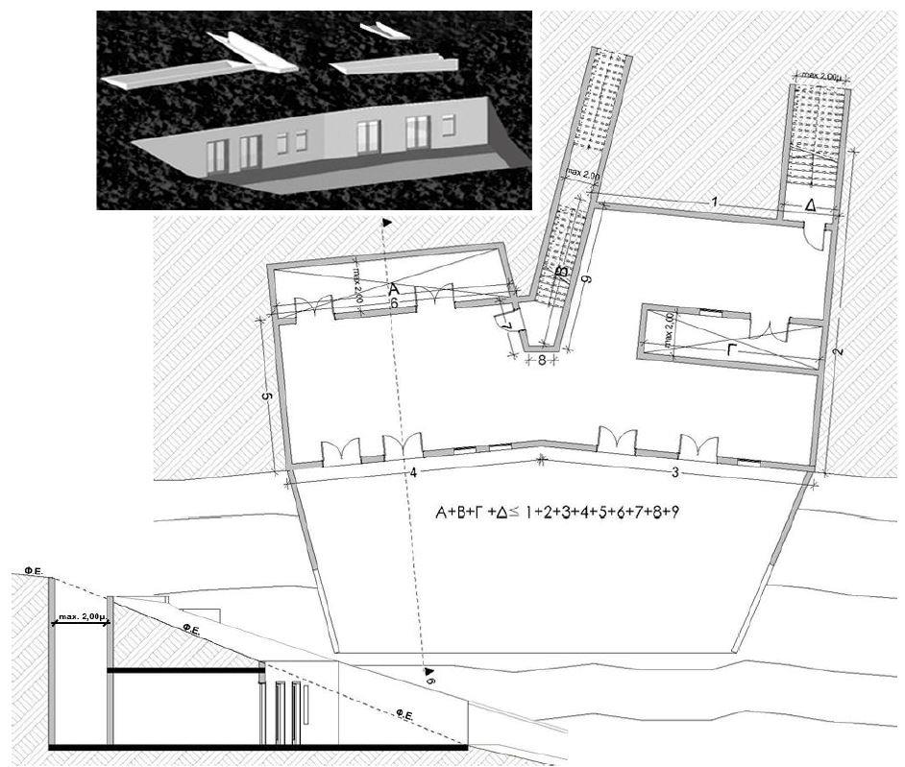
- Ο ελεύθερος χώρος της pilotis εφόσον έχει επιφάνεια τουλάχιστον ίση με το 50% της επιφάνειας που καταλαμβάνει το κτήριο, η στάθμη επιπέδου βρίσκεται +/- 0,50μ από την οριστική στάθμη εδάφους σε κάθε σημείο του, να έχει ελεύθερο ύψος τουλάχιστον το προβλεπόμενο για χώρο κύριας χρήσης και εφόσον υπάρχει λειτουργική σύνδεση όλων των επιπέδων που εκτείνεται.

Επίσης όπως τροποποιήθηκε με την Παρ.1 Άρθρο 104 Νόμος 4759/2020
Ο συντελεστής δόμησης που εφαρμόζεται σε οικόπεδο με πρόσωπο σε περισσότερους κοινόχρηστους χώρους, για τους οποίους ισχύουν διαφορετικοί συντελεστές, είναι ο λόγος του αθροίσματος των γινομένων του μήκους κάθε προσώπου του οικοπέδου επί τον αντίστοιχο συντελεστή δόμησης προς το άθροισμα των μηκών των προσώπων.
Σε συνιδιόκτητα οικόπεδα με κάθετη ή οριζόντια ιδιοκτησία που έχει συσταθεί κατά τις διατάξεις του ν. 1024/1971 (Α’ 232) και έχει εκδοθεί άδεια πριν από τη μεταβολή γενικών ή ειδικών διατάξεων που αφορούν την επιτρεπόμενη δόμηση, προκειμένου για έκδοση άδειας δόμησης ο κάθε συνιδιοκτήτης χρησιμοποιεί το ποσοστό δόμησης που του αναλογεί σύμφωνα με το συντελεστή δόμησης που ισχύει κατά το χρόνο έκδοσης της άδειας δόμησης.

Άρθρο 12 : Ποσοστό Κάλυψης
Το ποσοστό κάλυψης του οικοπέδου δεν μπορεί να υπερβαίνει το 60% της επιφάνειάς του. Στην περίπτωση που δεν εξασφαλίζεται κάλυψη 120 τ.μ. το μέγιστο ποσοστό κάλυψης προσαυξάνεται έως τα 120 τ.μ. εφόσον η κάλυψη δεν υπερβαίνει το 70% του οικοπέδου.
Επισημαίνεται ότι οι επιφάνειες των ορθών προβολών σε οριζόντιο επίπεδο των τμημάτων (α,β,γ,δ,α) και (α’,β’,γ’,δ’,α’) του ακαλύπτου χώρου που εισέχουν στο κτήριο, δεν προσμετρώνται στην επιτρεπόμενη κάλυψη του οικοπέδου, ανεξάρτητα από το πλάτος και το βάθος τους, ακόμη κι αν περιλαμβάνουν φέροντα στοιχεία.
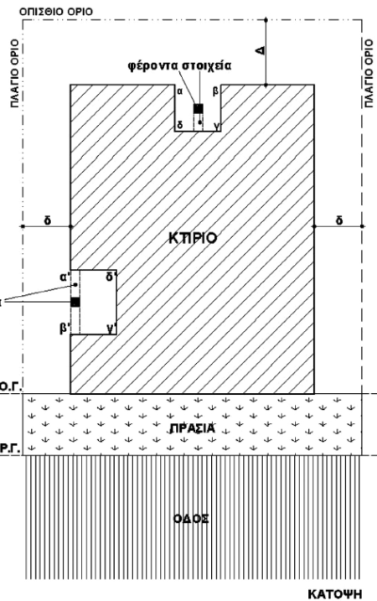

Άρθρο 13 : Συντελεστής Όγκου
Το παρόν άρθρο τροποποιήθηκε με την παρ. 3 Άρθρο 104 Ν.4759/2020 βάσει του οποίου αναφέρονται τα εξής:
Με το ΝΟΚ, αυξάνεται ο συντελεστής όγκου από 4,5 σε 5 για τα Κτήρια με κύρια χρήση κατοικία και επιτρεπόμενο ύψος > 8,50μ. , καθώς και στα ειδικά Κτήρια και στα Κτήρια με επιτρεπόμενο ύψος μικρότερο των 8,5μ. , όπου ο συντελεστής όγκου από 4,5 γίνεται πλέον 5,5.
Για τον υπολογισμό του πραγματοποιούμενου συντελεστή όγκου προσμετράται ο όγκος:
- των χώρων που προσμετρώνται στο Σ.Δ.
- των ανοιχτών ημιυπαίθριων χώρων
- των υπέργειων χώρων στάθμευσης σε Κτήρια γκαράζ
- τα κλιμακοστάσια
- τα πατάρια και οι σοφίτες
- οι ανελκυστήρες για εμποδιζόμενα άτομα
- οι στέγες (μόνο όταν αυτές δεν είναι υποχρεωτικές) και
- ο χώρος του υπογείου από την οριστική στάθμη του εδάφους και πάνω

Άρθρο 14 : Θέση κτηρίου & Εγκαταστάσεων
Στο άρθρο αυτό (όπως τροποποιήθηκε με το Άρθρο 105 του Ν.4759/2020) & το άρθρο 85 του Ν. 5106/2024) ορίζονται για τα εντός σχεδίου οικόπεδα, εκτός από την απόσταση Δ = 3,00 + 0,10 x Η και την ελάχιστη απόσταση για τα πλάγια όρια του κτηρίου με το οικόπεδο ως δ = 2,50 + 0,05 x Η . Για τα εντός οικισμών έχουμε Δ=δ=2,50μ. Οι επιτρεπόμενες αποστάσεις παρουσιάζονται στα παρακάτω σχήματα:
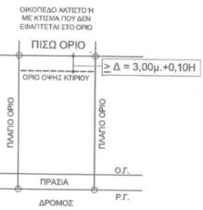 | Στο πρώτο σχήμα, η όψη του κτηρίου στο πίσω όριο του οικοπέδου απέχει ελάχιστη απόσταση Δ από αυτό. Αν δεν υφίσταται πίσω όριο λόγω σχήματος του οικοπέδου, δεν είναι υποχρεωτική η απόσταση αυτή.
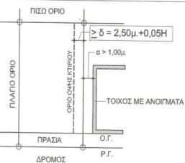 | Στο δεύτερο σχήμα φαίνεται ότι όταν στο κοινό πλάγιο όριο όμορων οικοπέδων υπάρχει κτίσμα σε απόσταση μεγαλύτερη του 1μ. από το κοινό όριο που έχει ανοίγματα στην πλευρά αυτή, το κτήριο οφείλει να έχει κατ’ ελάχιστο απόσταση δ από το κοινό πλάγιο όριο.
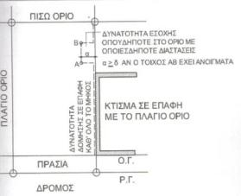 | Στο τρίτο σχήμα φαίνεται ότι όταν σε οποιοδήποτε τμήμα των πίσω ή πλάγιων ορίων του οικοπέδου εφάπτεται κτίριο οποιασδήποτε χρήσης και χρονολογίας κατασκευής, το κτίριο μπορεί να εφάπτεται στα όρια αυτά. Τυχόν εσοχές του κτιρίου στην περίπτωση αυτή μπορούν να έχουν οποιαδήποτε απόσταση από το όμορο κτίριο με την προϋπόθεση να μην δημιουργούνται ανοίγματα σε όψεις του που έχουν μικρότερη απόσταση των υποχρεωτικών δ και Δ από το όριο του οικοπέδου. Επισημαίνεται δηλαδή ότι δεν έχει σημασία η χρονολογία κατασκευής ούτε η χρήση του όμορου κτίσματος.
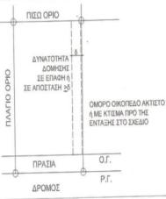 | Στο τέταρτο σχήμα φαίνεται ότι όταν το οικόπεδο βρίσκεται σε περιοχές που προβλεπόταν λόγω πρώην συστημάτων δόμησης η τοποθέτηση του κτιρίου σε επαφή με πλάγιο κοινό όριο, το κτίσμα μπορεί να τοποθετείται σε επαφή με το πλάγιο κοινό όριο ανεξάρτητα θέσης και χρόνου κατασκευής του κτίσματος του όμορου οικοπέδου.
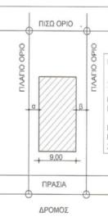 | Στο πέμπτο σχήμα απεικονίζεται το εξής: Αν στο δομήσιμο τμήμα του οικοπέδου, που προκύπτει από την εφαρμογή των οικοδομικών γραμμών και των υποχρεωτικών αποστάσεων Δ ή δ, δεν μπορεί να εξασφαλιστεί διάσταση πλευράς εννέα (9,00) μ. σε κάθε διεύθυνση, τότε το κτίριο τοποθετείται μέσα στην υποχρεωτική απόσταση Δ ή δ μέχρι την εξασφάλιση πλευράς κτιρίου εννέα (9,00) μ. σε κάθε διεύθυνση και εάν το τμήμα της υποχρεωτικής απόστασης που απομένει είναι μικρότερο του ενός μέτρου, το κτίριο μπορεί να εφάπτεται του αντίστοιχου ορίου. Η ίδια δυνατότητα τοποθέτησης του κτιρίου μέσα στην υποχρεωτική απόσταση Δ ή δ μπορεί να εφαρμόζεται και για το σύνολο του κοινού ορίου του οικοπέδου όταν αυτό εφάπτεται με περισσότερες της μιας ιδιοκτησίας και προκύπτει υποχρέωση τήρησης απόστασης για μια τουλάχιστον από αυτές.
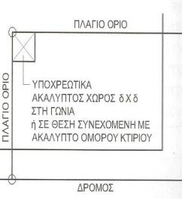 | Στο έκτο σχήμα φαίνεται ότι σε γωνιακά οικόπεδα αφήνεται υποχρεωτικά ακάλυπτος δΧδ στην απέναντι της γωνίας θέση του οικοπέδου ή σε θέση που η επιφάνεια αυτή συνέχεται με τους ακάλυπτους των όμορων ιδιοκτησιών, με την επιφύλαξη της προηγούμενης περίπτωσης.
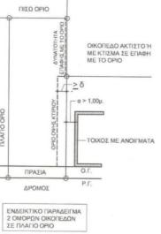 | Εάν το όριο του οικοπέδου είναι κοινό με περισσότερα του ενός οικόπεδα το κτίριο εφάπτεται ή τοποθετείται σε απόσταση Δ ή δ από το κοινό όριο και υποχρεωτικά μόνο κατά το τμήμα του οικοπέδου αυτού.
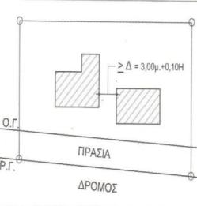 | Σε οικόπεδα όπου κατασκευάζονται περισσότερα του ενός κτίρια, και όταν αυτά δεν εφάπτονται, η ελάχιστη απόσταση μεταξύ τους είναι δ.
 | Κτίρια του ίδιου ακινήτου μπορούν να εφάπτονται ή να απέχουν μεταξύ τους κατά ελάχιστη απόσταση 2,50 μ., όταν το μέγιστο επιτρεπόμενο ύψος της περιοχής ή το ύψος στο οποίο εξαντλείται ο σ.δ. δεν ξεπερνά τα 8,50 μ.

Σημειώνεται τέλος ότι σε περίπτωση εγκεκριμένων ρυμοτομικών σχεδίων ή κατά την επέκταση ή αναθεώρησή τους, όπου το επιτρεπόμενο ύψος των κτιρίων της περιοχής καθορίζεται μέχρι και οκτώ μέτρα και πενήντα εκατοστά (8,50 μ.) και επιβάλλεται η τήρηση απόστασης του κτιρίου από τα όρια του οικοπέδου, επιτρέπεται η απόσταση αυτή να είναι μικρότερη του Δ ή δ της παρ. 1, όχι όμως μικρότερη των 2,50 μ.
Εσοχές του κτιρίου στην περίπτωση που εφάπτεται με τα όρια του οικοπέδου, μπορούν να έχουν οποιαδήποτε απόσταση από το όμορο κτίριο. Ανοίγματα στις εσοχές αυτές δεν δημιουργούν δουλεία για τα όμορα οικόπεδα και προσμετρώνται στον υπολογισμό των ανοιγμάτων για την επάρκεια φυσικού φωτισμού και αερισμού, εφόσον πληρούν τις προϋποθέσεις του Κτιριοδομικού Κανονισμού ή εξασφαλίζουν ελάχιστη διάσταση δ κάθετα προς την πλευρά των ανοιγμάτων.
Οι χώροι κλιμακοστασίου καλύπτουν τις προϋποθέσεις φυσικού φωτισμού και αερισμού εφόσον έχουν ανοίγματα προς ακάλυπτους χώρους ή ελεύθερο ανοιχτό χώρο ελάχιστης διάστασης δύο (2,00 μ.) μέτρων κάθετα προς την πλευρά των ανοιγμάτων. Οι χώροι κύριας χρήσης καλύπτουν τις προϋποθέσεις φυσικού φωτισμού και αερισμού εφόσον έχουν ανοίγματα προς ακάλυπτους χώρους ή ελεύθερο ανοιχτό χώρο ελάχιστης διάστασης δ κάθετα προς την πλευρά των ανοιγμάτων.

Παραδείγματα τοποθέτησης Κτηρίων σε οικόπεδα
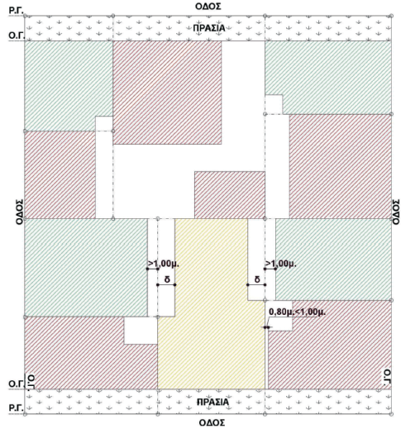
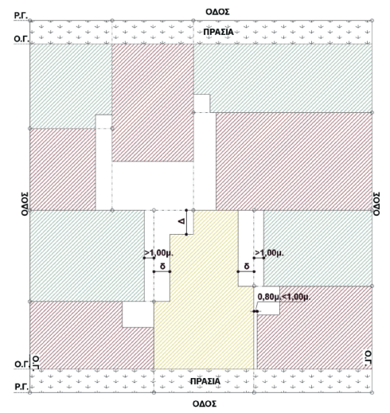

Άρθρο 15 : Ύψος κτηρίου - αφετηρία μέτρησης υψών – πλάτος δρόμου
Τα μέγιστα επιτρεπόμενα ύψη (όπως τροποποιήθηκαν με το Άρθρο 106 του Ν.4759/2020) έχουν προσαυξηθεί κλιμακωτά έτσι ώστε να υπάρχει αντίστοιχη αύξηση κατά 0,25μ. ανά όροφο σε σχέση με τα οριζόμενα ύψη με την τελευταία τροποποίηση του ΓΟΚ ‘85. , όπως φαίνεται και στον 1ο πίνακα.
Υπόμνημα Επιτρεπόμενων Υψών
ΣΔ έως και | ΓΟΚ 85 | Νέος ΓΟΚ
0,4 | 10,00 | 10,75
0,8 | 13,00 | 14,00
1,2 | 16,00 | 17,25
1,6 | 18,00 | 19,50
2,0 | 21,00 | 22,75
2,4 | 24,00 | 26,00
>2,4 | 27,00 | 10πλάσιο του Σ.Δ. με μέγιστο τα 32,00 μ.

Στόχος ο καλύτερος ενεργειακός σχεδιασμός και μεγαλύτερη άνεση των χρηστών. Επίσης αξίζει να σημειωθεί ότι παρέχεται κίνητρο προσαύξησης του επιτρεπόμενου ύψους κτηρίου και στέγης σε νέα και παλαιά Κτήρια, σε περίπτωση κατασκευής φυτεμένου δώματος. Για τα ειδικά Κτήρια, πλην των γραφείων, ισχύουν τα του πίνακα 2.

Υπόμνημα Επιτρεπόμενων Υψών
Για τα ειδικά Κτήρια πλην των γραφείων, στις περιοχές με Σ.Δ. έως 1,2 και αιτιολογημένη πρόταση του αρμόδιου φορέα με τις ακόλουθες μέγιστες τιμές
ΣΔ | ΓΟΚ 85 | Νέος ΓΟΚ
0,4 | 11,00 | 13,00
0,8 | 15,00 | 18,00
1,2 | 18,00 | 21,00

Σε αυτό το άρθρο επίσης αναφέρεται ότι δεν επιτρέπεται η τροποποίηση της φυσικής στάθμης του εδάφους των ακάλυπτων χώρων του οικοπέδου παρά μόνο για την διευκόλυνση της φυσικής απορροής ομβρίων και μέχρι στάθμης ±1μ. από το φυσικό έδαφος (αντί του 1,5μ. που ίσχυε στον ΓΟΚ 85).
Εξαίρεση σε αυτό υπάρχει όταν υπάρχουν εγκρίσεις από Συμβούλια Αρχιτεκτονικής, όταν τα οικόπεδα έχουν κλίση >20%, οπότε και η επιτρεπόμενη υποβίβαση φυσικού εδάφους μπορεί να είναι μέχρι 2μ. και όταν πρόκειται για Κτήρια δημοσίου ενδιαφέροντος και σημασίας.
Σε περίπτωση εκσκαφής ακάλυπτων χώρων των οικοπέδων για οικόπεδα με κλίση μεγαλύτερη του 20%, η στάθμη του φυσικού εδάφους μπορεί να υποβιβαστεί τεχνικά έως 2μ και να επιχωθεί μέχρι 1,5μ.
Τέλος, σύμφωνα με το άρθρο 106 του Ν.4759/2020 αναφέρεται ότι με την επιφύλαξη των διατάξεων του ν. 3028/2002 (Α΄ 153), επιτρέπεται προσαύξηση του μέγιστου επιτρεπόμενου ύψους μέχρι ένα (1,00) μ., στις περιπτώσεις στις οποίες ισχύει μία από τις παρακάτω προϋποθέσεις:
α) το ισόγειο του κτηρίου χρησιμοποιείται κατά ποσοστό 50% τουλάχιστον για στάθμευση οχημάτων,
β) το κτήριο κατασκευάζεται σε υποστυλώματα (πυλωτές) κατ’ εφαρμογή της περ. ιζ΄ της παρ. 6 του άρθρου 11 και ο ελεύθερος ημιυπαίθριος χώρος της διατίθεται αποκλειστικά για στάθμευση οχημάτων,
γ) κατασκευάζεται φυτεμένο δώμα επιφάνειας μεγαλύτερης του 50% από την καθαρή επιφάνεια του δώματος ή φυτεμένη στέγη επιφάνειας μεγαλύτερης του 50% από την καθαρή επιφάνεια της στέγης. Στον υπολογισμό της φυτεμένης επιφάνειας συμμετέχουν οι ασκεπείς κατασκευές για την υποδοχή στοιχείων νερού και οι πισίνες σε ποσοστό 50% της επιφάνειάς τους,
δ) πραγματοποιείται μείωση του επιτρεπόμενου ποσοστού κάλυψης του οικοπέδου κατά 5%.

Άρθρο 16 : Λειτουργικά, Ενεργειακά & διακοσμητικά Στοιχεία στις Όψεις του Κτηρίου
Στο άρθρο 16 (όπως αυτό τροποποιήθηκε με το Άρθρο 107 του Ν.4759/2020 & το άρθρο 86 του Ν. 5106/2024) περιγράφονται αναλυτικά τα λειτουργικά, ενεργειακά & διακοσμητικά στοιχεία στις όψεις του κτηρίου, εκ των οποίων στο παρόν εγχειρίδιο αναπτύσσονται μόνο μερικά που παρουσιάζουν ιδιαίτερο ενδιαφέρον.
Το πλάτος των αρχιτεκτονικών προεξοχών προσαυξάνεται από 0,40μ. σε ¼ x Δ ή ¼ x δ. Ως προϋπόθεση για να θεωρούνται αρχιτεκτονικές προεξοχές είναι να μην δημιουργούνται χώροι χρήσης και να απέχουν λιγότερο από 1,00μ από τα όρια του οικοπέδου.
Κατακόρυφα στηρίγματα κινητών προστεγασμάτων επιτρέπεται να κατασκευάζονται σε οποιαδήποτε θέση, ακόμα και σε τμήματα εξωστών που βρίσκονται πάνω από κοινόχρηστους χώρους, εφόσον τα στηρίγματα αυτά εδράζονται στους εξώστες και δεν εξέχουν από το περίγραμμα τους.

Στον ΝΟΚ επανέρχεται και το γνωστό «έρκερ» των παλαιότερων ΓΟΚ, που αποκαλείται «Κλειστός εξώστης» και είναι η κλειστή από όλες τις εξωτερικές πλευρές οριζόντια προεξοχή δαπέδου τμήματος ορόφου χώρου κύριας ή βοηθητικής χρήσης που προβάλλει πέρα από τις επιφάνειες των όψεων του κτηρίου και εξέχει του περιγράμματος κάλυψης.
Τα έρκερ δεν μετρούν στη δόμηση, ούτε στην κάλυψη ούτε στον όγκο και πρέπει να έχουν τις εξής προδιαγραφές :
- Η επιφάνεια της όψης τους να είναι ≤20% της αντίστοιχης επιφάνειας όψης κτηρίου
- Η μέγιστη προεξοχή να μην υπερβαίνει το 0,80μ.
- Σε περίπτωση που η οικοδομική γραμμή συμπίπτει με την ρυμοτομική γραμμή και το κτήριο τοποθετείται σε αυτήν, οι κλειστοί εξώστες επιτρέπονται μόνο για πλάτος δρόμου άνω των 8μ. Σε κάθε περίπτωση πρέπει να βρίσκεται πάνω από 5μ. από την οριστική στάθμη του πεζοδρομίου
- Στους πλάγιους και πίσω υποχρεωτικούς ακάλυπτους επιτρέπονται σε ύψος άνω των 3μ. και σε πλάτος ¼ x Δ ή ¼ x δ με μέγιστη διάσταση 0,80μ. και η απόστασή τους από τα όρια του οικοπέδου δεν μπορεί να είναι μικρότερη από 1,00 μ. Σε περιπτώσεις Κτηρίων που εφάπτονται στα όρια του οικοπέδου όλα τα στοιχεία του άρθρου 16 δύνανται να εφάπτονται στα όρια (N.4819/2021)
- Επιτρέπεται η κατασκευή κλειστών εξωστών σε προέκταση σοφίτας ή και εσωτερικού εξώστη. Δεν επιτρέπεται η κατασκευή ανοιχτών εξωστών σε προέκταση εξωστών. Είναι δυνατή όμως η κατασκευή κλειστών εξωστών δίπλα (σε επαφή ή σε απόσταση) από ανοικτούς εξώστες. Η πρόσβαση σε αυτούς μπορεί να γίνεται μέσω ανοιγμάτων, στις κλειστές πλευρές των κλειστών εξωστών, που είναι δίπλα στους ανοικτούς εξώστες.
- Τεχνικά συστήματα κλιματισμού ή θέρμανσης και παραγωγής Ζεστό Νερό Χρήσης (ΖΝΧ), ηλιοθερμικά πανέλα αερισμού, φωτοβολταϊκά στοιχεία και συναφή, όπως επίτοιχοι λέβητες αερίου, εξωτερικές μονάδες κλιματισμού, στις περιπτώσεις νέων κατασκευών θα πρέπει να ενσωματώνονται στο κέλυφος του κτηρίου και να μην προεξέχουν από την επιφάνεια των όψεων του κτηρίου. Τα παραπάνω δύνανται να τοποθετηθούν εντός κλειστών εξωστών (έρκερ), εντός ανοικτών ημιυπαίθριων χώρων, εντός ανοικτών εξωστών, στα δώματα (με μέγιστο ύψος στηθαίου 1,50 μ.), σε μη προσβάσιμους χώρους (με εξαίρεση την πρόσβαση για συντήρηση εγκαταστάσεων) κάτω από ασκεπείς κατασκευές για την υποδοχή στοιχείων νερού, στο χώρο της πιλοτής και άλλους, εφόσον εξασφαλίζεται από τον αρχιτεκτονικό σχεδιασμό ο αποκλεισμός της θέασης των παραπάνω συστημάτων στις όψεις του κτηρίου. Σε υφιστάμενα Κτήρια επιτρέπεται να εξέχουν μέχρι πενήντα (50) εκατοστά και μόνο όταν δεν μπορούν να τοποθετηθούν επί των εξωστών ή των δωμάτων, να τοποθετούνται σε ύψος μεγαλύτερο των τριών (3,00) μ. μέτρων από τη στάθμη του πεζοδρομίου και με πρόβλεψη κατάλληλης απορροής των παραγόμενων συμπυκνωμένων υδρατμών για Κτήρια που βρίσκονται στην οικοδομική γραμμή και η λειτουργία τους δεν υπερβαίνει τα επιτρεπόμενα όρια θορύβου. Στις όψεις επί του κελύφους του κτηρίου επιτρέπεται η εγκατάσταση μετρητικών και ρυθμιστικών διατάξεων των τεχνικών συστημάτων του κτηρίου.

Άρθρο 17 : Κατασκευές & Φυτεύσεις σε Ακάλυπτους Χώρους και Περιφράξεις
Το άρθρο αυτό (όπως τροποποιήθηκε με το Άρθρο 108 του Ν.4759/2020) περιλαμβάνει τις υποχρεώσεις για την φύτευση που περιλαμβάνονταν στον κτηριοοδομικό κανονισμό, την περιγραφή των κατασκευών που επιτρέπονται στους ακάλυπτους χώρους και τα προκήπια, τις προϋποθέσεις επέκτασης υπογείων και τις διατάξεις για τα περιφράγματα.
Κατ’ αρχήν, ισχύει η φύτευση στα 2/3 του υποχρεωτικά ακάλυπτου χώρου. Συμμετέχουν και οι πισίνες στον υπολογισμό της φύτευσης, οι ασκεπείς πέργκολες, καθώς και κατασκευές που επιβάλλονται μετά την ανεύρεση μνημείων για την προστασία και ανάδειξή τους, ύστερα από έγκριση του Υπουργείου Πολιτισμού και Αθλητισμού. Ειδικά για τα πρατήρια υγρών καυσίμων, η υποχρεωτική φύτευση ορίζεται στο ¼ της προαναφερόμενης. Μια επιπλέον νέα διάταξη είναι ότι ακόμα και ένας στεγασμένος χώρος στο επίπεδο του εδάφους, ανοικτός από τις 2 πλευρές (πχ μια στοά που διαμορφώνεται στο έδαφος), εάν φυτευθεί, συμμετέχει στην υποχρεωτική επιφάνεια φύτευσης όπως επίσης συμμετέχουν (εφόσον φυτεύονται με ελάχιστο πάχος εδάφους 40 εκ.) τα αίθρια, τα διαμπερή ανοίγματα και οι επιφάνειες κατακόρυφων φρεατίων.
Στους ακάλυπτους χώρους του οικοπέδου ή γηπέδου επιτρέπονται κατασκευές, όπως σκάλες, κεκλιμένα επίπεδα (ράμπες), πλατύσκαλα, αντηρίδες, πεζούλια, βεράντες, φυτεύσεις, κουρ ανγκλαίζ (cours anglaises), συνολικού μήκους μικρότερου ή ίσου του 1/2 της όψης στην οποία αντιστοιχεί και μέχρι καθαρού πλάτους 1,50 μ., μηχανικά μέσα κάλυψης υψομετρικών διαφορών για την εξυπηρέτηση ατόμων με αναπηρία ή εμποδιζόμενων ατόμων.
Επίσης, στο εν λόγω άρθρο αναφέρονται πλήθος κατασκευών που επιτρέπονται εντός του ακάλυπτου χώρου των οικοπέδων/γηπέδων, για τις οποίες δεν γίνεται ιδιαίτερη αναφορά στο παρόν.
Ακόμη αναφέρεται ότι εντός και εκτός περιγράμματος Κτηρίων και κάτω από την οριστική στάθμη εδάφους (υπόγειοι χώροι και ακάλυπτοι χώροι) επιτρέπονται υδατοδεξαμενές, πισίνες με τις απαραίτητες για τη λειτουργία τους εγκαταστάσεις σε επαφή με δομικά στοιχεία και με τα όρια του οικοπέδου.
Όσον αφορά την επέκταση υπογείων ορόφων με τις χρήσεις που ορίζονται στο άρθρο 11:
- Για οικόπεδα εμβαδού έως και εξακοσίων (600) τ.μ. επιτρέπεται έως τα όρια του οικοπέδου. Στην περίπτωση αυτή, επιτρέπεται η εξαγορά των θέσεων στάθμευσης που δεν εξασφαλίζονται από τη μελέτη.
- Σε οικόπεδα εμβαδού από εξακόσια (600) τ.μ. έως χίλια (1000) τ.μ. επιτρέπεται επέκταση των υπογείων έξω από το περίγραμμα της κάλυψης του κτηρίου και έως τα όρια του οικοπέδου σε ποσοστό έως και 80% του υποχρεωτικώς ακαλύπτου χώρου. Στην περίπτωση αυτήν, επιτρέπεται η εξαγορά των θέσεων στάθμευσης που δεν εξασφαλίζονται από τη μελέτη, σε ποσοστό έως και 30% του συνόλου των απαιτούμενων θέσεων.
- Σε περίπτωση που στα οικόπεδα αυτά δεν εξασφαλίζονται από τη μελέτη οι απαιτούμενες θέσεις στάθμευσης στον πρώτο υπόγειο όροφο, μπορεί να επεκτείνονται όλοι οι υπόγειοι όροφοι έως και 100% του υποχρεωτικώς ακαλύπτου χώρου. Στην περίπτωση αυτήν, επιτρέπεται η εξαγορά των θέσεων στάθμευσης που δεν εξασφαλίζονται από τη μελέτη, σε ποσοστό έως και 15% του συνόλου των απαιτούμενων θέσεων.
- Σε οικόπεδα εμβαδού άνω των χιλίων (1000) τ.μ. επιτρέπεται επέκταση των υπογείων έξω από το περίγραμμα της κάλυψης του κτηρίου και έως τα όρια του οικοπέδου σε ποσοστό έως και 70% του υποχρεωτικώς ακαλύπτου χώρου. Στην περίπτωση αυτήν, δεν επιτρέπεται εξαγορά θέσεων στάθμευσης.
- Οι επεκτάσεις υπογείων ορόφων με τις χρήσεις που ορίζονται στο άρθρο 11 δύνανται να κατασκευαστούν εντός των ελαχίστων αποστάσεων Δ ή δ του υποχρεωτικού ακάλυπτου χώρου του ακινήτου. Επίσης, δύνανται να κατασκευαστούν κάτω από την επιφάνεια των προκηπίων εφόσον, η στάθμη της πλάκας επικάλυψης βρίσκεται τουλάχιστον σαράντα (40) εκατοστά κάτω από τη στάθμη του οριστικά διαμορφωμένου εδάφους.

Άρθρο18 : Φυτεμένα Δώματα
Στο άρθρο αυτό (όπως τροποποιήθηκε με το Άρθρο 108 του Ν.4759/2020)δίνονται οι προδιαγραφές των φυτεμένων δωμάτων. Επιπλέον επισημαίνεται ότι το υπόστρωμα ανάπτυξης των φυτών με την διαστρωμάτωση των εξειδικευμένων υλικών, δεν επιτρέπεται να υπερβαίνει τα 40 εκ. πάνω από την άνω επιφάνεια της μόνωσης του δώματος και της στέγης και της επικάλυψής της. Πολύ γενικά για την υλοποίηση φυτεμένων δωμάτων, απαιτούνται:
- Μια τυπική μόνωση δώματος (πλάκα μπετόν- φράγμα υδρατμών- μπετόν ρύσεων-στεγάνωση),
- Σύστημα αντιρριζικής προστασίας
- Σύστημα αποστράγγισης
- Υπόστρωμα φύτευσης (χώμα)
Η βλάστηση που αναπτύσσεται πάνω σε αυτό, δεν επιτρέπεται να υπερβαίνει τα 3μ. και δεν προσμετράται στην υποχρεωτική φύτευση του οικοπέδου (2/3 υποχρεωτικά ακάλυπτου χώρου).
Για την φύτευση του δώματος δεν απαιτείται οικοδομική άδεια ούτε έγκριση εργασιών μικρής κλίμακας, απαιτείται όμως έγγραφη ενημέρωση της αρμόδιας υπηρεσίας δόμησης 48 ώρες πριν την έναρξη των εργασιών και γνωστοποίησή της στο οικείο αστυνομικό τμήμα.
Στα νέα Κτήρια, η σχετική μελέτη υποβάλλεται μαζί με τις υπόλοιπες μελέτες του κτηρίου και συνδέεται με αυτές.

Άρθρο19 : Κατασκευές πάνω από το κτήριο
Στο άρθρο αυτό (όπως τροποποιήθηκε με το Άρθρο 109 του Ν.4759/2020) τονίζεται ότι πάνω από το μέγιστο επιτρεπόμενο ύψος της περιοχής και μέσα στο ιδεατό στερεό επιτρέπονται:
α) i. Σε νέα και υφιστάμενα Κτήρια, χώροι κύριας χρήσης αποκλειστικής ή κοινόχρηστης, μέγιστης επιφάνειας τριάντα πέντε (35) τ.μ. και μέγιστου ύψους 3,40 μ., με προϋπόθεση τη δημιουργία φυτεμένου δώματος που καλύπτει το 80% της συνολικής επιφάνειας του δώματος. Στην παραπάνω συνολική επιφάνεια του δώματος κτηρίου εξαιρείται η επιφάνεια των στηθαίων, της απόληξης κλιμακοστασίου και του ανελκυστήρα με το φρεάτιό του. Στον υπολογισμό της φυτεμένης επιφάνειας συμμετέχουν οι ασκεπείς κατασκευές για την υποδοχή στοιχείων νερού και οι πισίνες σε ποσοστό 50% της επιφάνειάς τους, καθώς και οι φυτεμένες επιφάνειες κάτω από πέργκολες.
ii. Σε νέα και υφιστάμενα Κτήρια, χώροι κύριας χρήσης αποκλειστικής ή κοινόχρηστης, μέγιστης επιφάνειας 35 τ.μ. και μέγιστου ύψους 3,40 μ., με προϋπόθεση τη δημιουργία φυτεμένου δώματος που καλύπτει το 50% της συνολικής επιφάνειας του δώματος κτηρίου και επιπλέον τη δημιουργία φυτεμένων υπαίθριων χώρων, δωμάτων ορόφων (που προκύπτουν από υποχώρηση ορόφων) και ανοικτών εξωστών που συνολικά καλύπτουν το 50% της συνολικής επιφάνειας του δώματος κτηρίου. Στην παραπάνω συνολική επιφάνεια του δώματος κτηρίου εξαιρείται η επιφάνεια των στηθαίων, της απόληξης κλιμακοστασίου και του ανελκυστήρα με το φρεάτιό του. Στον υπολογισμό της φυτεμένης επιφάνειας συμμετέχουν οι ασκεπείς κατασκευές για την υποδοχή στοιχείων νερού και οι πισίνες σε ποσοστό 50% της επιφάνειάς τους, καθώς και οι φυτεμένες επιφάνειες κάτω από πέργκολες.
Στις παραπάνω περιπτώσεις οι χώροι κύριας αποκλειστικής χρήσης δύνανται να συνδέονται λειτουργικά με ιδιοκτησίες του υποκείμενου ορόφου. Στις παραπάνω περιπτώσεις είναι δυνατή η προσαύξηση του ύψους του κτηρίου, σύμφωνα με την παρ. 8 του άρθρου 15.
β) Καπνοδόχοι, αγωγοί αερισμού, εγκαταστάσεις ηλιακών συστημάτων με τοποθέτηση του δοχείου σε άμεση επαφή με την άνω στάθμη του δώματος και τοποθέτηση του συλλέκτη πάνω από αυτό, πύργοι ψύξης και δοχεία διαστολής, φωτοβολταϊκών συστημάτων και συστήματα παραγωγής ενέργειας από ανανεώσιμες πηγές ενέργειας, συστήματα διαχείρισης νωπού αέρα, ανεμιστήρες εξαερισμού και αντλίες θερμότητας.
γ) Απολήξεις κλιμακοστασίων με στάση ανελκυστήρα στο δώμα (φυτεμένο ή μη) και φρεάτων ανελκυστήρων με τις ελάχιστες αναγκαίες διαστάσεις και μέγιστο εξωτερικό ύψος 4,20 μ. από την τελικά διαμορφωμένη επιφάνεια του τελευταίου ορόφου του κτηρίου…
Στο ίδιο δώμα επιτρέπεται η κατασκευή περισσοτέρων της μίας απόληξης κλιμακοστασίου με στάση ή μη ανελκυστήρα, ύστερα από γνωμοδότηση του Συμβουλίου Αρχιτεκτονικής.
δ) Στηθαία και κιγκλιδώματα ασφαλείας τοποθετούνται στη θέση του περιγράμματος του υποκείμενου ορόφου.
ε) Ασκεπείς πισίνες, διακοσμητικά χωροδικτυώματα μέγιστου ύψους 3,00 μ., μόνιμες γλάστρες φυτών και γενικά εγκαταστάσεις για τη δημιουργία κήπων με τον εξοπλισμό τους, που κατασκευάζονται σύμφωνα με τις ισχύουσες διατάξεις, τοποθετούνται υποχρεωτικά μέσα στον χώρο που ορίζεται από στηθαία ή κιγκλιδώματα ασφαλείας.
στ) Κατασκευές για τη στήριξη των φυτών, πέργκολες που μπορούν να επικαλύπτονται από ελαφρά εύκαμπτα υλικά ή κινητά συστήματα, καλαμωτές, φωτοβολταϊκά πανέλα αποκλειστικά σε οριζόντια θέση και φωτοβολταϊκά πανέλα πάνω από τη στέγη αποκλειστικά ακολουθώντας την κλίση της.
ζ) Στέγες. Απαγορεύονται κατασκευές που δημιουργούν κατακόρυφα ανοίγματα και διαφοροποιούν την ενιαία κλίση και στερεομετρία της στέγης. Επιτρέπεται, ύστερα από γνωμοδότηση του Συμβουλίου Αρχιτεκτονικής, ο εγκιβωτισμός της στέγης σε ύψος μεγαλύτερο από το ανώτατο σημείο της και μέχρι 1,50 μ. πάνω από αυτό, λόγω αρχιτεκτονικού σχεδιασμού για τον αποκλεισμό της θέασης των συστημάτων της παρ. 10 του άρθρου 16 στις όψεις του κτηρίου.
η) η εγκατάσταση κατασκευών κεραιών για την παροχή ηλεκτρονικών επικοινωνιών σύμφωνα με το άρθρο 27 του ν. 4635/2019 (Α’ 167).
Πάνω από το μέγιστο επιτρεπόμενο ύψος της περιοχής και έξω από το ιδεατό στερεό επιτρέπεται η τοποθέτηση:
α. αλεξικέραυνου, κεντρικής κεραίας τηλεόρασης και ραδιοφώνου, κεραίας κινητής επικοινωνίας και κατασκευών κεραιών για την παροχή ηλεκτρονικών επικοινωνιών σύμφωνα με το άρθρο 27 του ν. 4635/2019 (Α’ 167),
β. τεχνικών συστημάτων αξιοποίησης αιολικής ενέργειας και σταθμών HEPOS,
γ. κατασκευές αντιθορυβικής προστασίας (ηχοπετάσματα) σε υφιστάμενα ειδικά Κτήρια για την απόσβεση ήχων που προέρχονται από μηχανήματα κλιματισμού. Οι κατασκευές αυτές τοποθετούνται σε απόσταση τουλάχιστον μισού (0,50) μ. από κάθε όψη του κτηρίου και έχουν μέγιστο ύψος τρεισήμισι (3,50) μ. μαζί με τη βάση στήριξής τους.

Άρθρο 20: Κατασκευές σε Δημόσιους Κοινόχρηστους Χώρους
Στο άρθρο αυτό (όπως τροποποιήθηκε με το Άρθρο 111 του Ν.4759/2020) αναφέρονται οι κατασκευές που επιτρέπονται στους δημόσιους κοινόχρηστους χώρους. Ιδιαίτερο ενδιαφέρον παρουσιάζουν οι Ζεύξεις Κτηρίων.
Ζεύξη Κτηρίων είναι η κατασκευή ή τμήμα κτηρίου το οποίο αναπτύσσεται πάνω από κοινόχρηστο χώρο όπως δρόμο, πεζόδρομο σε ύψος άνω των 5μ., και συνδέει Κτήρια μεταξύ τους σε ένα ή περισσότερα επίπεδα. Ωστόσο, η ζεύξη Κτηρίων μπορεί να γίνεται και υπόγεια.
Πρόκειται για μια νέα δυνατότητα που παρέχεται από τον νέο οικοδομικό κανονισμό, εφόσον βεβαίως τηρούνται οι απαραίτητοι περιορισμοί και υπάρχουν οι κατά περίπτωση απαιτούμενες εγκρίσεις.
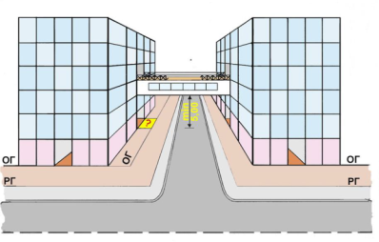

Άρθρο 20Α : Θόλοι αθλητικών εγκαταστάσεων
Το άρθρο αυτό προστέθηκε με το άρθρο 25 του Ν.4726/2020 και αναφέρεται στους αεροϋποστηριζόμενους θόλους που προορίζονται για την κάλυψη αθλητικών εγκαταστάσεων μαζικού αθλητισμού σε δημόσιους ανοιχτούς κοινόχρηστους χώρους. Οι θόλοι αυτοί δύναται να εγκατασταθούν ακόμα και:
α) Σε περιοχές που βρίσκονται σε κατάσταση εκτάκτου ανάγκης πολιτικής προστασίας, για την αντιμετώπιση έκτακτων αναγκών.
β) Σε χώρους άθλησης νομίμως υφιστάμενων αθλητικών εγκαταστάσεων εντός οικοπέδων ή γηπέδων άρτιων και οικοδομήσιμων και στα προαύλια σχολικών Κτηρίων για την κάλυψη σχολικών υπαίθριων αθλητικών εγκαταστάσεων.

Άρθρο21: Προσωρινές Κατασκευές
Οι προσωρινές κατασκευές τοποθετούνται σε ιδιωτικούς χώρους παραχωρημένους σε δημόσια κοινή χρήση και σε δημόσιους κοινόχρηστους χώρους, υπαίθριους ή στεγασμένους κατά παρέκκλιση των κείμενων πολεοδομικών όρων της περιοχής και υπό την προϋπόθεση ότι επιτρέπονται οι συγκεκριμένες χρήσεις. Για τις προσωρινές κατασκευές απαιτείται έγκριση τοποθέτησης και λειτουργίας από τον αρμόδιο κατά περίπτωση φορέα, κατόπιν υποβολής απαραίτητων δικαιολογητικών και στοιχείων για την κατασκευή ή συναρμολόγηση και τοποθέτηση καθώς και προσδιορισμού του χρονικού διαστήματος διατήρησής τους.
Οι κατασκευές αυτές οφείλουν να διαθέτουν πιστοποιητικό στατικής επάρκειας.

Άρθρο 22: Παρόδιες Στοές
Η επιφάνεια της παρόδιας στοάς δεν προσμετράται στην κάλυψη όταν κατασκευάζεται χωρίς υποστυλώματα και χωρίς τη κατασκευή ορόφου πάνω από την επιφάνεια αυτή.
Για τον υπολογισμό της ελάχιστης υποχρεωτικής επιφάνειας φύτευσης, υπολογίζεται κατ’ αρχήν η επιφάνεια υποχρεωτικής φύτευσης επί του υποχρεωτικά ακαλύπτου χώρου του οικοπέδου. Μετά την αφαίρεση του 30% της επιφάνειας της παρόδιας στοάς, προκύπτει η τελική υποχρεωτική επιφάνεια για φύτευση.

Άρθρο 23: Υφιστάμενα Κτήρια
Στο άρθρο 23, ορίζονται ποια υφιστάμενα Κτήρια είναι νόμιμα και πώς γίνονται οι προσθήκες σε νομίμως υφιστάμενα Κτήρια.
- Προσθήκες επιτρέπονται κατ’επέκταση ή και καθ’ ύψος σύμφωνα με τις διατάξεις του παρόντος νόμου και σύμφωνα με τις ειδικές πολεοδομικές διατάξεις που ισχύουν στην περιοχή. Η συνολική εκμετάλλευση δεν μπορεί να υπερβαίνει τον ισχύοντα, κατά τον χρόνο χορήγησης της άδειας δόμησης προσθήκης, συντελεστή δόμησης της περιοχής.
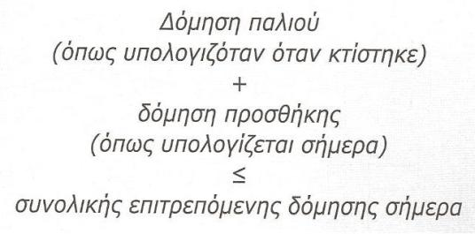
- Ειδικότερα,η επέκταση καθ’ ύψος, επιτρέπεται να εκτείνεται σε όλο το περίγραμμα του κτηρίου, εφόσον είναι νομίμως υφιστάμενο, έστω και αν το τελευταίο υπερβαίνει τα όρια του οικοδομήσιμου τμήματος του οικοπέδου, όπως αυτά καθορίζονται από τον παρόντα νόμο ή από τις ειδικές διατάξεις που ισχύουν στην περιοχή.
- Σε περίπτωση συναίνεσης ιδιοκτητών με αυξημένη πλειοψηφία (τουλάχιστον 67%) όμορων οικοπέδων, είναι δυνατή η λειτουργική ενοποίηση των κτισμάτων των ιδιοκτησιών για όσο χρονικό διάστημα προβλέπεται από την ιδιωτική σύμβαση, εφόσον διασφαλίζεται η στατική επάρκεια των κτισμάτων μετά τις προβλεπόμενες διαρρυθμίσεις.
- Σε περίπτωση συναίνεσης με αυξημένη πλειοψηφία (τουλάχιστον 67%) ιδιοκτητών αυτοτελών ιδιοκτησιών του ιδίου κτηρίου, είναι δυνατή η λειτουργική τους ενοποίηση, εφόσον διασφαλίζεται η στατική επάρκεια του κτίσματος μετά τις προβλεπόμενες διαρρυθμίσεις.

Άρθρο 24 : Χαμηλά Κτήρια
Το άρθρο αυτό τροποποιήθηκε με το άρθρο 114 του Ν.4759/2020. Ως χαμηλά Κτήρια ορίζονται οι κατοικίες που έχουν μέγιστο ύψος έως 8,50 μ. μη συμπεριλαμβανομένης της στέγης και μέγιστο εμβαδόν, που υπολογίζεται στη δόμηση, 400τμ. στο σύνολο του οικοπέδου. Στη συνολική επιφάνεια, που προκύπτει από τον συντελεστή δόμησης, για τα χαμηλά Κτήρια δεν υπολογίζεται, εκτός από τα αναφερόμενα στο άρθρο 11, οι εξώστες και υπαίθριοι στεγασμένοι χώροι, ανεξάρτητα από την επιφάνεια τους.
Σημαντικό είναι να διευκρινιστεί ότι δεν προσαυξάνεται πλέον η κάλυψη για τα χαμηλά Κτήρια παρά μόνο για μικρά οικόπεδα, έτσι ώστε η κάλυψη να φτάνει μέχρι τα 120 μ2

Άρθρο 25 : Κίνητρα για τη Δημιουργία Κτηρίων Ελάχιστης Ενεργειακής Κατανάλωσης
Στο ΝΟΚ δίνονται κίνητρα για τη δημιουργία Κτηρίων ελάχιστης ενεργειακής κατανάλωσης, πιο συγκεκριμένα:
- Στην περίπτωση που το κτήριο κατατάσσεται σύμφωνα με τη Μελέτη Ενεργειακής Απόδοσης (ΜΕΑ),στην ανώτερη κατηγορία ενεργειακής απόδοσης του Κανονισμού Ενεργειακής Απόδοσης Κτηρίων (ΚΕΝΑΚ), δίνεται κίνητρο αύξησης του Σ.Δ. κατά 5%.

- Σε Κτήρια με χρήση κατοικίας με κατανάλωση πρωτογενούς ενέργειας μικρότερης του 16% του Κτηρίου Αναφοράς του Κανονισμού Ενεργειακής Απόδοσης Κτηρίων (ΚΕΝΑΚ), σύμφωνα με την Μελέτη Ενεργειακής Απόδοσης (ΜΕΑ), ο συντελεστής δόμησης αυξάνεται κατά 10%. Αντίστοιχα, σε Κτήρια χρήσεων πλην της κατοικίας, με κατανάλωση πρωτογενούς ενέργειας μικρότερη του 16% του Κτηρίου Αναφοράς, που παρουσιάζουν ταυτόχρονα εξαιρετική περιβαλλοντική απόδοση, ο συντελεστής δόμησης αυξάνεται κατά 10%. Η περιβαλλοντική τους απόδοση τεκμηριώνεται με χρήση διεθνώς αναγνωρισμένων πρωτοκόλλων περιβαλλοντικής αξιολόγησης, όπως LEED, BREAM και DGNB. Για την εφαρμογή της παρούσας, ως εξαιρετική περιβαλλοντική απόδοση θεωρείται αυτή που είναι ισοδύναμη ή καλύτερη από το LEED Gold, BREEAM Very Good ή DGNB Silver.

Άρθρο 26 : Προσβασιμότητα χωρίς φραγμούς για τα άτομα με αναπηρία και τα εμποδιζόμενα άτομα
Οι διατάξεις του άρθρου 26 (όπως τροποποιήθηκαν με το άρθρο 210 του Ν.4782/2021) αποτελούν στο μεγαλύτερο μέρος τους αναδιατύπωση της ήδη ισχύουσας νομοθεσίας, ωστόσο για πρώτη φορά δημιουργείται ειδικό άρθρο στον Οικοδομικό Κανονισμό για την ΥΠΟΧΡΕΩΤΙΚΗ πρόβλεψη εξυπηρέτησης εμποδιζόμενων ατόμων σε νέα και υφιστάμενα Κτήρια, σε υπαίθριους χώρους των οικοπέδων και στους κοινόχρηστους χώρους οικισμών.
Σημαντικό είναι να σημειωθεί ότι όπως Όπως προστέθηκε με το Άρθρο 46 Νόμος 5106/2024 με ισχύ την 1/5/2024 ορίζονται προδιαγραφές για τη στάθμευση ποδηλάτων.

Άρθρο 27 : Ειδικές διατάξεις
Το άρθρο αυτό τροποποιήθηκε με το άρθρο 120 του Ν.4759/2020. Από όλες τις ειδικές διατάξεις που αναφέρονται, κρίνεται σημαντικό είναι να επισημανθούν οι εξής:
- Στις περιπτώσεις της παρ. 4 του άρθρου 26, για τις οποίες είναι υποχρεωτική η προσαρμογή και δεν εφαρμόζονται οι εξαιρέσεις της παρ. 5 του ιδίου άρθρου, όταν απαιτείται η κατασκευή ανελκυστήρα ή άλλων μηχανικών μέσων κάλυψης υψομετρικών διαφορών και του χώρου πρόσβασης σ’ αυτά, η κατασκευή αυτών είναι υποχρεωτική, χωρίς τη συναίνεση της πλειοψηφίας των συνιδιοκτητών με δαπάνες του υπόχρεου ή των υπόχρεων κατά παρέκκλιση του κανονισμού, συμπεριλαμβανομένου του κανονισμού πολυκατοικίας.
- Αντίστοιχα, σε νομίμως υφιστάμενα Κτήρια κατοικίας που δεν διασφαλίζουν προσβασιμότητα σε άτομα με αναπηρία και μειωμένη κινητικότητα, επιτρέπεται, κατά παρέκκλιση κάθε διάταξης, κανονισμού, συμπεριλαμβανομένου του κανονισμού πολυκατοικίας, η τοποθέτηση διάταξης (ράμπας ή αναβατορίου), που διασφαλίζει την πρόσβαση στα άτομα αυτά από το πεζοδρόμιο στους εξωτερικούς κοινόχρηστους χώρους, καθώς και στους λοιπούς εσωτερικούς κοινόχρηστους χώρους του ισογείου και των λοιπών ορόφων υπέρ και υπό αυτό, εφόσον διαμένουν ως ιδιοκτήτες ή ένοικοι στα παραπάνω Κτήρια, με απαραίτητη προϋπόθεση την εξασφάλιση της ασφάλειας των χρηστών, τη σύνταξη ή ενημέρωση της Ταυτότητας Κτηρίου και την κάλυψη των εξόδων κατασκευής από τα ενδιαφερόμενα άτομα.
- Σε περίπτωση που συντρέχουν οι προϋποθέσεις εφαρμογής τόσο του άρθρου 10 όσο και του άρθρου 25, η προσαύξηση του Σ.Δ. υπολογίζεται ξεχωριστά για κάθε περίπτωση επί του αρχικού συντελεστή.
Το Άρθρο συμπληρώνεται το Αρθρ. 27^{Α} σύμφωνα με το οποίο θεσπίζεται το «Εθνικό Σήμα Προσβασιμότητας» για την προαγωγή της προσβασιμότητας σε χώρους και εγκαταστάσεις όπου διασφαλίζεται η δυνατότητα πρόσβασης και προσβασιμότητα σε όλους, συμπεριλαμβανομένων των ατόμων με αναπηρία και μειωμένη κινητικότητα.

Άρθρο 28 : Εξουσιοδοτικές διατάξεις
Το άρθρο αυτό τροποποιήθηκε με την παρ. 1 του άρθρου116 του Ν.4759/2020.Με προεδρικό διάταγμα, που εκδίδεται μετά από πρόταση του Υπουργού Περιβάλλοντος, Ενέργειας και Κλιματικής Αλλαγής, καθορίζονται οι όροι και προϋποθέσεις δόμησης κοντά σε ρέματα.
Με απόφαση του Υπουργού Περιβάλλοντος, Ενέργειας και Κλιματικής Αλλαγής, μετά από γνώμη του Κεντρικού Συμβουλίου Πολεοδομικών Θεμάτων και Αμφισβητήσεων, επιλύεται κάθε ερμηνευτικό ζήτημα που προκύπτει από την εφαρμογή των διατάξεων του παρόντος νόμου, καθώς και κάθε διάταξη της κείμενης πολεοδομικής νομοθεσίας, λόγω διαφορετικών ερμηνειών των αρμόδιων υπηρεσιών.
Με προεδρικά διατάγματα, που εκδίδονται με πρόταση των Υπουργών Περιβάλλοντος, Ενέργειας και Κλιματικής Αλλαγής και Υποδομών, Μεταφορών και 2102 ΕΦΗΜΕΡΙΣ ΤΗΣ ΚΥΒΕΡΝΗΣΕΩΣ (ΤΕΥΧΟΣ ΠΡΩΤΟ) Δικτύων καθορίζονται και εξειδικεύονται οι αρμοδιότητες, οι υποχρεώσεις και οι ευθύνες των παραγόντων οι οποίοι συμμετέχουν καθ’ οιονδήποτε τρόπο στην παραγωγή των ιδιωτικών οικοδομικών έργων και εγκαταστάσεων.
Με απόφαση του Υπουργού Περιβάλλοντος, Ενέργειας και Κλιματικής Αλλαγής, εγκρίνονται Τεχνικές Οδηγίες μετά από γνώμη του Τεχνικού Επιμελητηρίου Ελλάδας (Τ.Ο.Τ.Ε.Ε.) με τις οποίες τροποποιούνται ή και καθορίζονται τεχνικές προδιαγραφές μελετών, καθώς και το περιεχόμενο Ειδικών Κανονισμών.
Με απόφαση του Υπουργού Περιβάλλοντος, Ενέργειας και Κλιματικής Αλλαγής καθορίζονται οι προδιαγραφές για την εξοικονόμηση νερού σε κτήρια και κάθε άλλο συναφές ζήτημα.
Με απόφαση του Υπουργού Περιβάλλοντος και Ενέργειας ρυθμίζονται θέματα κτηριοοδομικού περιεχομένου, που είτε απορρέουν από την εφαρμογή του παρόντος νόμου είτε με τη ρύθμισή τους:
α. βελτιώνονται η άνεση, καθώς και η υγεία ενοίκων και περιοίκων,
β. βελτιώνονται η ποιότητα, η ασφάλεια, η αισθητική και η λειτουργικότητα των Κτηρίων,
γ. προστατεύεται το περιβάλλον, εξοικονομείται ενέργεια και προωθείται η έρευνα και παραγωγή στον τομέα της οικοδομής.
κ.α.

ΑΛΛΕΣ ΤΡΟΠΟΠΟΙΗΣΕΙΣ ΤΟΥ Ν.Ο.Κ. ΜΕ ΤΟΝ Ν.4495/2017
Με τον Ν.4495/2017«Έλεγχος και προστασία του Δομημένου Περιβάλλοντος και άλλες διατάξεις»ο ΝΟΚ υπέστη αρκετές τροποποιήσεις οι οποίες είχαν ως σκοπό τον εκσυγχρονισμό, την αποποίηση και τον εξορθολογισμό του. Ειδικότερα, στο τμήμα Β του νόμου καθορίζονται τα είδη και οι κατηγορίες των οικοδομικών αδειών, η διαδικασία έκδοσής τους η οποία πλέον διενεργείται αποκλειστικά ηλεκτρονικά, καθώς και η διαδικασία ελέγχου αυτών.

Τύποι οικοδομικών αδειών
Συγκεκριμένα, προβλέπονται οι εξής τύποι αδειών:
- η «κοινή» Οικοδομική Άδεια
- η Έγκριση Εργασιών Δόμησης Μικρής Κλίμακας και
- η Προέγκριση οικοδομικής άδειας/άδειας αναθεώρησης
- η Γνωστοποίηση εκτέλεσης πρόσθετων εργασιών
- η Άδεια Αναθεώρησης
- η Άδεια Νομιμοποίησης

Στο άρθρο 29 του Ν.4495/2017 καθορίζεται ποιος τύπος άδειας απαιτείται ανά εργασία, ενώ στο άρθρο 30 αναφέρονται οι εργασίες για τις οποίες δεν απαιτείται ούτε οικοδομική άδεια, ούτε έγκριση εργασιών μικρής κλίμακας. Πριν την εκτέλεση των τελευταίων εργασιών, συντάσσεται υποχρεωτικά ηλεκτρονική βεβαίωση αρμόδιου μηχανικού, που εκδίδεται από πληροφοριακό σύστημα του Τεχνικού Επιμελητηρίου Ελλάδος (Τ.Ε.Ε.).
Στο άρθρο 32 ορίζεται ως υποχρεωτική η προέγκριση οικοδομικής άδειας από την οικεία Υ.ΔΟΜ., για κάθε οικοδομική εργασία που αφορά Ιερούς Ναούς, και Μητροπολιτικά Μέγαρα και στο άρθρο 35 αναφέρεται σε ποιες κατηγορίες ακινήτων είναι υποχρεωτική η διαδικασία προέγκρισης για την έκδοση οικοδομικής άδειας.

Κατηγορίες Κτηρίων
Το άρθρο 36 του νόμου κρίνεται σημαντικό καθώς σ’ αυτό ορίζεται ο τρόπος έκδοσης των οικοδομικών αδειών βάσει κατηγοριοποίησης, ανάλογα με την περιοχή, τη θέση, τη χρήση, το μέγεθος και το περιβαλλοντικό αποτύπωμα του κτηρίου που πρόκειται να ανεγερθεί, ως εξής:
1) Κατηγορία 1:
α) ανέγερση ειδικού κτηρίου σε εντός σχεδίου περιοχή, επιφάνειας άνω των χιλίων (1.000) τ.μ. δόμησης και ανέγερση κτηρίου με επικρατούσα χρήση κατοικίας άνω των δύο χιλιάδων (2.000) τ.μ.,
β) ανέγερση ειδικού κτηρίου, σε εκτός σχεδίου περιοχή ή εντός οριοθετημένου, σύμφωνα με το από 24.4.1985 π.δ. (Δ΄ 181), οικισμού ή εντός οικισμού προϋφισταμένου του έτους 1923, με εγκεκριμένα, σύμφωνα με το από 2.3.1981 π.δ. (Δ΄ 138) όρια,
γ) ανέγερση κτηρίου με χρήση κατοικίας σε εκτός σχεδίου περιοχή στην οποία δεν υφίσταται κτηματογράφηση ή σε μη άρτιο κατά τον κανόνα γήπεδο,
δ) προσθήκη δόμησης σε νομίμως υφιστάμενο κτήριο με χρήση ειδικού κτηρίου, εφόσον υπερβαίνει το πενήντα τοις εκατό (50%) της υπάρχουσας δόμησης,
ε) κατασκευές και εργασίες σε μνημεία χαρακτηρισμένα από το Υπουργείο Πολιτισμού και Αθλητισμού,
στ) κατασκευές και εργασίες σε διατηρητέα Κτήρια χαρακτηρισμένα από τα Υπουργεία Περιβάλλοντος και Ενέργειας και Πολιτισμού και Αθλητισμού,
ζ) ανέγερση ή προσθήκη σε οικόπεδα ή γήπεδα εντός προστατευόμενων περιοχών του άρθρου 19 του ν. 1650/1986 (Α΄ 160) ή ζωνών, όπως αρχαιολογικοί χώροι, ιστορικοί τόποι, παραδοσιακοί οικισμοί ή παραδοσιακά τμήματα πόλεως,
η) ανέγερση ή προσθήκη ή κατασκευές και εργασίες σε οικόπεδα ή γήπεδα, σε επαφή με οριοθετημένα ρέματα,
θ) ανέγερση ή προσθήκη σε οικόπεδα ή γήπεδα και κατασκευές και εργασίες σε οικόπεδα ή γήπεδα σε επαφή με καθορισμένη οριογραμμή αιγιαλού ή παραλίας,
ι) περιφράξεις γηπέδων με πρόσωπο σε διεθνή, εθνική ή επαρχιακή οδό ή σε ρυμοτομούμενα οικόπεδα,
ια) εργασίες τοποθέτησης υπόγειων, δεξαμενών υγρών και αερίων καυσίμων σε πρατήρια καυσίμων,
ιβ) εργασίες ανακατασκευής Κτηρίων και κτισμάτων εν γένει που εμπίπτουν στο πεδίο εφαρμογής του π.δ. 8.2.1979 (Δ΄ 130), εκτός αν ορίζεται διαφορετικά σε ειδικότερες διατάξεις,
ιγ) οποιαδήποτε περίπτωση που δεν ανήκει στις κατηγορίες 2 και 3.
2) Κατηγορία 2:
α) ανέγερση κτηρίου σε οικόπεδο εντός οικισμού προϋφισταμένου του έτους 1923, χωρίς εγκεκριμένα όρια,
β) νομιμοποιήσεις Κτηρίων και κατασκευών και αλλαγών χρήσης του άρθρου 106,
γ) ανέγερση ή προσθήκη ή κατασκευές και εργασίες σε οικόπεδα ή γήπεδα, όπου από γενικές ή ειδικές διατάξεις προβλέπεται αυτοψία από την αρμόδια Υπηρεσία Δόμησης (Υ.ΔΟΜ.).
3) Κατηγορία 3:
α) ανέγερση κτηρίου σε εντός εγκεκριμένου σχεδίου περιοχή, επιφάνειας έως χίλια (1.000) τ.μ. δόμησης για ειδικά Κτήρια και έως δύο χιλιάδες (2.000) τ.μ. δόμησης για Κτήρια με επικρατούσα χρήση κατοικίας,
β) ανέγερση κτηρίου με χρήση κατοικίας σε εκτός σχεδίου περιοχή, στην οποία υφίσταται κτηματογράφηση και εγκεκριμένο Γενικό Πολεοδομικό Σχέδιο (ΓΠΣ) ή Σχέδιο Χωρικής και Οικιστικής Οργάνωσης Ανοικτών Πόλεων (ΣΧΟΟΑΠ) σε άρτιο κατά τον κανόνα,
γ) ανέγερση κτηρίου σε οικόπεδο εντός οριοθετημένου οικισμού με το από 24.4.1985 π.δ. (Δ’ 181) για κτήριο με επικρατούσα χρήση κατοικίας,
δ) προσθήκη δόμησης σε νομίμως υφιστάμενο κτήριο, με χρήση κατοικίας,
ε) προσθήκη δόμησης σε νομίμως υφιστάμενο κτήριο, με χρήση ειδικού κτηρίου, εφόσον η προσθήκη δεν υπερβαίνει το πενήντα τοις εκατό (50%) της υπάρχουσας δόμησης, σε εντός και εκτός σχεδίου δόμηση,
στ) αλλαγές χρήσης Κτηρίων ή αυτοτελών οριζόντιων ή κάθετων ιδιοκτησιών που βρίσκονται σε εντός ή εκτός σχεδίου περιοχές,
ζ) κατασκευή πισίνας, εφόσον δεν καλύπτεται από τις περιπτώσεις της έγκρισης εργασιών δόμησης μικρής κλίμακας,
η) τοίχοι αντιστήριξης, περιτοιχίσεις και περιφράξεις που δεν εμπίπτουν στην κατηγορία εργασιών δόμησης μικρής κλίμακας και με την επιφύλαξη των περιπτώσεων της Κατηγορίας 1,
θ) εργασίες τοποθέτησης υπόγειων και προκατασκευασμένων δεξαμενών ύδατος, καθώς και δεξαμενών λυμάτων,
ι) εργασίες επισκευής και εργασίες αλλαγής διαρρύθμισης νομίμως υφιστάμενων Κτηρίων που δεν εμπίπτουν στις περιπτώσεις του άρθρου 30,
ια) εργασίες των περιπτώσεων της παρ. 2 του άρθρου 29 για τις οποίες απαιτείται έκδοση οικοδομικής άδειας, σύμφωνα με τον προϋπολογισμό τους,
ιβ) εργασίες τοποθέτησης υπόγειων, δεξαμενών υγρών και αερίων καυσίμων σε πρατήρια καυσίμων.
Η διαδικασία προέγκρισης για την έκδοση οικοδομικής άδειας είναι υποχρεωτική για τις κατηγορίες ένα (1) και δύο (2) και προαιρετική για την κατηγορία τρία (3).

Ισχύς οικοδομικών αδειών
Όσον αφορά στη χρονική ισχύ των οικοδομικών αδειών αυτές καθορίζονται από το άρθρο 42 του Ν.4495/2017 όπως τροποποιήθηκαν με το άρθρο 60 του Ν4759/2020 και έχουν επιγραμματικά ως εξής:
- η προέγκριση ισχύει για δύο (2) έτη ανεξαρτήτως επιφάνειας κτηρίου.
- η οικοδομική άδεια ισχύει για τέσσερα (4)έτη από τη χορήγησή της, εκτός αν πρόκειται για Κτήρια άνω των 5.000 τ.μ. που ισχύει για έξι (6)έτη,
- άδειες κατεδαφίσεων, εκσκαφών, επιχώσεων, διαμορφώσεων και κοπής δέντρων έχουν ισχύ ενός (1) έτους.
- οι άδειες νομιμοποίησης αυθαιρέτων, στις οποίες δεν προβλέπεται η εκτέλεση οικοδομικών εργασιών τους, δεν έχουν χρόνο ισχύος.
- Η οικοδομική άδεια αναθεωρείται, μετά τη λήξη της, για την παράταση της ισχύος της, ύστερα από αίτηση του δικαιούχου και αυτοψία από ελεγκτή δόμησης:
  - α) για τέσσερα (4) έτη από την ημερομηνία λήξης της και σύμφωνα με τις διατάξεις που ισχύουν κατά τον χρόνο έκδοσης της πράξης αναθεώρησης, αν μέχρι τη λήξη της ισχύος της άδειας δεν έχει περατωθεί ο φέρων οργανισμός του κτηρίου,
  - β) για τέσσερα (4) έτη από την ημερομηνία λήξης της και σύμφωνα με τις διατάξεις που ίσχυαν κατά τον χρόνο έκδοσής της, αν μέχρι τη λήξη της ισχύος της άδειας έχει περατωθεί ο φέρων οργανισμός του κτηρίου,
  - γ) για αόριστο χρόνο και σύμφωνα με τις διατάξεις που ίσχυαν κατά τον χρόνο έκδοσής της, αν έχουν περατωθεί ο φέρων οργανισμός, οι όψεις του κτηρίου και η στέγη του κτηρίου, όπου αυτή είναι υποχρεωτική
- Οι εγκρίσεις εργασιών δόμησης μικρής κλίμακας ισχύουν ένα (1) έτος από την έκδοσή τους, με δυνατότητα αναθεώρησης του χρόνου ισχύος τους κατά ένα (1) έτος.
- Η άδεια κατεδάφισης αναθεωρείται, μετά τη λήξη της, για παράταση του χρόνου ισχύος της κατά ένα (1) έτος.

Στάδια ελέγχου οικοδομικών αδειών
Με το άρθρο 44 του Ν.4495/2017 καθορίζονται τα στάδια ελέγχου των οικοδομικών αδειών. Σύμφωνα με αυτό οι έλεγχοι είναι υποχρεωτικοί για κάθε έργο που εκτελείται με οικοδομική άδεια και διενεργούνται από τους ιδιώτες ελεγκτές δόμησης.
Χωρίζονται σε τρία είδη:
- αρχικός (μετά την ολοκλήρωση των ξυλοτύπων, του οπλισμού θεμελίωσης και του υπογείου),
- ενδιάμεσος (αμέσως μετά την ολοκλήρωση του φέροντος οργανισμού) και
- τελικός (μετά την ολοκλήρωση του κτηρίου).
Ένας έλεγχος (τελικός) πραγματοποιείται σε εργασίες επισκευής ή προσθήκης, αλλαγής χρήσης, κατεδαφίσεων και περιτοιχίσεων ενώ δύο έλεγχοι (αρχικός και τελικός) σε νέα κτίρια και προσθήκες έως 2.000 τ.μ. και τρείς έλεγχοι στα μεγάλα Κτήρια.

Ηλεκτρονική ταυτότητα κτηρίου και Ηλεκτρονική Ταυτότητα Αυτοτελούς Διηρημένης Ιδιοκτησίας
Ηλεκτρονική Ταυτότητα Κτηρίου ή Διηρημένης ιδιοκτησίας είναι ο φάκελος που περιλαμβάνει τα στοιχεία του κτηρίου ή της διηρημένης ιδιοκτησίας , που ορίζονται στις παρ. 1 & 1α του άρθρου 54 και ειδική αναφορά στον αριθμό ΚΑΕΚ του οικοπέδου ή γηπέδου ή της διηρημένης ιδιοκτησίας, εφόσον υφίσταται.
Με βάση το άρθρο 52 του Ν. Ν.4495/2017 όπως τροποποιήθηκε με την Παρ.1 Άρθρο 51 Νόμος 4643/2019 σκοπός της Ηλεκτρονικής Ταυτότητας Κτιρίου και της Ηλεκτρονικής Ταυτότητας Αυτοτελούς Διηρημένης Ιδιοκτησίας είναι η αποτύπωση της υφιστάμενης κατάστασης του κτιρίου ή της διηρημένης ιδιοκτησίας, αντιστοίχως, και των αδειών τους, καθώς και η παρακολούθηση και ο έλεγχος των μεταβολών τους, κατά τη διάρκεια του χρόνου ζωής τους.
Το πιστοποιητικό που εκδίδεται από τους εξουσιοδοτημένους για την τήρηση της Ηλεκτρονικής Ταυτότητας Κτιρίου ή της Ηλεκτρονικής Ταυτότητας Αυτοτελούς Διηρημένης Ιδιοκτησίας μηχανικούς, στο οποίο βεβαιώνεται από αυτούς, με δήλωσή τους, η συμπλήρωση των στοιχείων που περιλαμβάνονται στην ταυτότητα, ονομάζεται Πιστοποιητικό Πληρότητας. Το πιστοποιητικό εκδίδεται για κτίριο, οριζόντια ή κάθετη διηρημένη ιδιοκτησία, φέρει μοναδικό αριθμό, που δίνεται από το Ηλεκτρονικό Μητρώο, και αναγράφει τον ΚΑΕΚ του οικοπέδου ή γηπέδου ή διηρημένης ιδιοκτησίας, εφόσον υφίσταται.

ΝΟΚ & ΕΚΤΙΜΗΣΕΙΣ
Η εμπειρία από την επίδραση του ΝΟΚ στις εκτιμήσεις από την ημερομηνία δημοσίευσης του είναι περιορισμένη κυρίως λόγω:
- Μικρού αριθμού έκδοσης νέων οικοδομικών αδειών (έλλειψη χρηματοδότησης από τις τράπεζες και μικρή επιχειρηματική δραστηριότητα)
- Παρατεταμένης οικονομικής ύφεσης που καθιστά δύσκολη την όποια οικοδομική δραστηριότητα ή άλλη κτηριακή ανάπτυξη
- Σημαντικού αριθμού αδιάθετων ακινήτων παντός είδους
Απαιτείται ωρίμανση των χαρακτηριστικών της κτηματαγοράς και σύνθετη επεξεργασία (παραμετροποίηση και ποσοτικοποίηση), καθώς δεν είναι δυνατή η εξαγωγή συμπερασμάτων με απλουστευτικές διαδικασίες.
Γενικότερα, οι επιπτώσεις της εφαρμογής του ΝΟΚ δεν έχουν γίνει ακόμη αντιληπτές στις εκτιμήσεις και στις αξίες των ακινήτων, και τα αποτελέσματα θα φανούν μακροπρόθεσμα.

Όσον αφορά τα ακίνητα Κατοικιών, σε περίπτωση αναστροφής του κλίματος της κτηματαγοράς οι κατοικίες που θα ανεγερθούν σύμφωνα με τον ΝΟΚ θα έχουν συγκριτικά πλεονεκτήματα τα οποία θα έχουν θετικό αντίκτυπο στις τιμές διάθεσής τους και άρα στην αγοραία και μισθωτική τους αξία, κι αυτό γιατί ο ΝΟΚ θέτει απαιτήσεις οι οποίες προσθέτουν αξία στο ακίνητο. Προωθεί δημιουργία «ενεργειακού κτηρίου» με όσο το δυνατό μικρότερο περιβαλλοντικό αποτύπωμα, την μείωση λειτουργικών δαπανών των Κτηρίων, την αύξηση των χώρων πρασίνου εντός αμιγώς οικιστικού περιβάλλοντος, τα ψηλότερα Κτήρια, την αύξηση του ακάλυπτου τμήματος του οικοπέδου και τη δημιουργία κοινόχρηστων / κοινωφελών χώρων. Είναι δε, ξεκάθαρη η πρόθεση του νομοθέτη για μείωση των αυθαιρεσιών (σοφίτα, εσωτερικός εξώστης, δυνατότητα κύριας χρήσης σε υπόγειους χώρους κλπ.)

Σε ό,τι αφορά τα ακίνητα Επαγγελματικής χρήσης εντός του εμπορικού κέντρου των μεγάλων αστικών κέντρων, εκτιμάται ότι η αξία τους δεν θα επηρεαστεί ιδιαίτερα από τη δόμηση με ΝΟΚ, λόγω εκ των πραγμάτων περιορισμένης δυνατότητας δόμησης.
Όσον αφορά τους επαγγελματικούς χώρους σε περιοχές με περαιτέρω δυνατότητες αξιοποίησης λόγω σύννομης κύριας χρήσης υπογείων, σύννομης διαμόρφωσης ανοιχτών εξωστών κύριας χρήσης (χωρίς να μετρούν στο Σ.Δ.) και αύξησης ακάλυπτου χώρου οικοπέδου μέσω παραχώρησης τμήματος σε κοινή χρήση, με άμεσο θετικό αντίκτυπο στην καλύτερη προβολή τους, εκτιμάται ότι εκείνα που θα δημιουργηθούν σε κτηριακές αναπτύξεις βάσει ΝΟΚ θα έχουν συγκριτικό πλεονέκτημα έναντι αυτών που έχουν κατασκευαστεί προ ΝΟΚ. Η ποσοτικοποίηση του πλεονεκτήματος αυτού θα αποτυπωθεί στην αγοραία αξία όταν ενεργοποιηθεί η αγορά.

Τέλος, όσον αφορά την επίδραση του ΝΟΚ στην αξία των Οικοπέδων, τα νέα δεδομένα σύμφωνα με τον ΝΟΚ όπως η μείωση του Ποσοστού Κάλυψης, η αύξηση του Συντελεστή Δόμησης άμεσα και έμμεσα, τα κίνητρα για απόσυρσης Κτηρίων, συνενώσεις οικοπέδων, κατασκευή Κτηρίων σύμφωνα με τον Κ.ΕΝ.Α.Κ. και για παραχώρηση γης σε κοινή χρήση, οδηγούν στη δημιουργία μεγάλων αναπτύξεων και στη μείωση του κόστους κατασκευής λόγω δημιουργίας οικονομιών κλίμακας.
Επισημαίνεται όμως ότι σε συνδυασμό με τα χαρακτηριστικά της κτηματαγοράς, η εξάντληση των ευνοϊκών παραμέτρων δόμησης δεν οδηγεί πάντα στη βέλτιστη αξιοποίηση του οικοπέδου και κατά συνέπεια στον προσδιορισμό της Εμπορικής αξίας λαμβάνοντας υπόψη τη μέγιστη και βέλτιστη χρήση. Για το λόγο αυτό, πριν τον προσδιορισμό της Αξίας οικοπέδου καλό θα ήταν να έχει προηγηθεί ο σχεδιασμός της κατασκευής τουλάχιστον στο στάδιο της προκαταρκτικής μελέτης.
Τέλος, επισημαίνεται ότι σε κάθε περίπτωση που ο εκτιμητής χρειαστεί να μελετήσει την αξιοποίηση ενός γηπέδου, συνιστάται να ανατρέχει πάντα στις σχετικές διατάξεις του Ν.Ο.Κ.
Ο Ν.Ο.Κ. όπως ισχύει σήμερα είναι ένας σύγχρονος κανονισμός που διευθέτησε μια σειρά σημαντικών ζητημάτων και δυσλειτουργιών του προηγούμενου κανονισμού (Ν.Ο.Κ.). Παρόλο που ξεκίνησε να ισχύει από το 2012, εμπειρία σχετικά με την εφαρμογή του υπάρχει ουσιαστικά μόνο τα 2-3 τελευταία χρόνια, μετά την σταδιακή βελτίωση του οικονομικού κλίματος και την αναθέρμανση της κατασκευαστικής δραστηριότητας.
Η εφαρμογή του σε συνδυασμό με την εφαρμογή άλλων διατάξεων σχετικών με τη δόμηση (όπως π.χ. ο τρόπος ελέγχου της νομιμότητας των κατασκευών τόσο κατά την ανέγερση νέων Κτηρίων όσο και κατά τις μεταβιβάσεις, ο ΚΕΝΑΚ) οδήγησε στον περιορισμών σημαντικών ασαφειών όσον αφορά τις δομήσιμες και δομημένες επιφάνειες και στην ελαχιστοποίηση (αν όχι εξάλειψη) των αυθαιρεσιών. Επίσης, οι δυνατότητες που παρέχει στους μελετητές (π.χ. διέλευση εγκαταστάσεων από μη προσμετρούμενες στη δόμηση επιφάνειες, μη προσμέτρηση της επιφάνειας της θερμομόνωνση στην δόμηση κλπ), αλλά και η προώθηση της διαμόρφωσης Κτηρίων αφενώς με χαμηλότερες καλύψεις (κίνητρα περιβαλλοντικής αναβάθμισης του άρθ. 10) και περισσότερες φυτεύσεις και αφετέρου με χαμηλότερο Ενεργειακό αποτύπωμα (συνδυαστικά με τον ΚΕΝΑΚ), οδηγεί σε κατασκευή Κτηρίων με σαφή πλεονεκτήματα σε σχέση με εκείνα που ανεγέρθηκαν πριν την εφαρμογή του αλλά και σε σταδιακή αναβάθμιση του δομημένου περιβάλλοντος..
Το σχετικά περιορισμένο χρονικό διάστημα που ξεκίνησε η ουσιαστική του εφαρμογή έχει σαν αποτέλεσμα να μην έχει ακόμη αποτυπωθεί πλήρως η εφαρμογή του στην διαμόρφωση των αξιών των ακινήτων.
Τόσο τα ακίνητα Κατοικιών όσο και τα ακίνητα Επαγγελματικής χρήσης, που ανεγείρονται σύμφωνα με τον ΝΟΚ έχουν συγκριτικά πλεονεκτήματα τα οποία κρίνεται ότι σταδιακά θα έχουν θετικό αντίκτυπο στις τιμές διάθεσής τους και άρα στην αγοραία και μισθωτική τους αξία. Αυτό γιατί ο ΝΟΚ θέτει απαιτήσεις και δίνει δυνατότητες οι οποίες προσθέτουν αξία στο ακίνητο. Ενδεικτικά μπορούν να αναφερθούν, η αύξηση της φύτευσης με κίνητρα για την κατασκευή φυτεμένου δώματος, η συλλογή των διελεύσεων των Η/Μ σε μη προσμετρούμενα στο Σ.Δ. φρεάτια εκτός των ιδιοκτησιών, η κατασκευή νόμιμων παταριών (τόσο σε επαγγελματικούς χώρους όσο και σε κατοικίες) και σοφιτών, η σύννομη κύρια χρήση υπογείων σε επαγγελματικούς χώρους,, η κατασκευή Έρκερ (κελιστών εξωστών) κλπ.
Όσον αφορά τα οικόπεδα, ο ΝΟΚ οδηγεί σε σημαντική αύξηση των δυνάμενων να δομηθούν επιφανειών, γεγονός που προκύπτει με βάση πάγια ισχύουσες διατάξεις του όπως η μη προσμέτρηση των κλιμακοστασίων, των φρεατίων Η/Μ της μόνωσης, των παταριών και των σοφιτών κλπ. αλλά και με κατά περίπτωση ισχύουσες όπως, η παροχή κινήτρων για απόσυρση Κτηρίων, συνενώσεις οικοπέδων, κατασκευή ενεργειακά αναβαθμισμένων Κτηρίων, παραχώρηση γης σε κοινή χρήση. Έτσι, η εφαρμογή των διατάξεών του μπορεί να οδηγήσει στη δημιουργία μεγάλων αναπτύξεων και στη μείωση του κόστους κατασκευής λόγω δημιουργίας οικονομιών κλίμακας. Σε κάθε περίπτωση η εφαρμογή του ΝΟΚ οδηγεί σε σημαντική διαφοροποίηση (αύξηση) της αξίας αναλογικά με εκείνη που θα προέκυπτε με την εφαρμογή του προγενέστερου Γ.Ο.Κ.. Στις περιπτώσεις που κατά την εκτίμηση υιοθετούνται υποθετικά σενάρια αξιοποίησης οικοπέδων, ο εκτιμητής θα πρέπει να προχωράει σε έναν σχεδιασμό σε στάδιο αρχικής προμελέτης, ανατρέχοντας στις διατάξεις του Ν.Ο.Κ., και εφαρμόζοντας τες αφού πρώτα διασφαλίσει την σχετική δυνατότητα.

ΔΕΣΜΕΥΣΕΙΣ ΣΤΟ ΑΚΙΝΗΤΟ
Κατά την προσπάθεια προσέγγισης της αξίας ενός ακινήτου ο εκτιμητής θα πρέπει να εξετάζει την περίπτωση ύπαρξης παραγόντων που ενδέχεται να επηρεάσουν την αξία αυτού. Τέτοιοι παράγοντες μπορεί να θεωρηθούν π.χ. τυχόν χαρακτηρισμοί ως δασικού ή αναδασωτέου τμήματος ή όλου του γηπέδου, ύπαρξη ή όχι οριοθετημένου αιγιαλού, παραλίας, ρέματος, γειτνίαση με σιδηροδρομικές γραμμές, γραμμές μετρό, καλώδια υψηλής τάσης ΔΕΗ, δεσμευτικές χρήσεις γης, ζώνες προστασίας ορεινών όγκων, ποταμών και παραποτάμων, οφειλόμενες εισφορές σε γη και χρήμα, αρχαιολογία κλπ.
Στον παρόν εγχειρίδιο, όλους τους ανωτέρω παράγοντες θα τους περιβάλλουμε με τη γενική ονομασία «δεσμεύσεις». Εξυπακούεται ότι στα πλαίσια ενός εγχειριδίου οδηγιών για έναν εκτιμητή, δεν είναι δυνατόν να συμπεριληφθεί το σύνολο της τεράστιας, πολύπλοκης και συνεχώς μεταβαλλόμενης Νομοθεσίας του Ελληνικού Κράτους, που αναφέρεται στα ανωτέρω. Σκοπός του παρόντος είναι η αφύπνιση του εκτιμητή, έτσι ώστε να ερευνά ενδελεχώς τυχόν τέτοιες περιπτώσεις και κατά πόσον αυτές δύναται να επηρεάσουν την αξία του εκτιμώμενου ακινήτου.
Δεδομένου ότι η ανάθεση μιας εκτίμησης γίνεται από διάφορους εντολείς, ενδέχεται όλες οι παραπάνω πληροφορίες για τις εκάστοτε δεσμεύσεις είτε να παρέχονται στο σύνολό τους από τον εντολέα, είτε να είναι ελλιπείς, είτε να μην είναι διαθέσιμες καθόλου. Για το λόγο αυτό και για τις περιπτώσεις που o εκτιμητής κρίνει πως κάτι τέτοιο είναι αναγκαίο, θα πρέπει να συλλέγει όλα τα απαραίτητα στοιχεία και πληροφορίες προστρέχοντας σε αρμόδιους φορείς (Πολεοδομίες, Δήμους, Αρχαιολογίες, Δασαρχεία κλπ) και στη συνέχεια να τις αξιολογεί είτε ο ίδιος, αν κατέχει τις απαιτούμενες γνώσεις, είτε σε συνεργασία με μηχανικούς ή αρμόδιους φορείς που το αντικείμενό τους, τους προσφέρει τις κατάλληλες γνώσεις.
Στη συνέχεια του παρόντος και στις παραγράφους που θα ακολουθήσουν, θα προσπαθήσουμε να κάνουμε μια παρουσίαση μίας – μίας των κυριοτέρων «δεσμεύσεων» και να παραθέσουμε κάποιες γενικές πληροφορίες, που κρίνουμε ότι μπορεί να είναι χρήσιμες σε κάθε εκτιμητή, ως μία βάση εκκίνησης της έρευνάς του και της προσπάθειάς του για την όσο το δυνατόν καλύτερη προσέγγιση της αξίας ενός ακινήτου.

ΠΟΛΕΟΔΟΜΙΚΟΣ ΣΧΕΔΙΑΣΜΟΣ
Στην παρούσα εισαγωγική παράγραφο, θα αναφερθούμε επιγραμματικά σε μερικά βασικά σημεία του πολεοδομικού σχεδιασμού, που συναντώνται συχνά στην πολεοδομική νομοθεσία και είναι χρήσιμο να τα γνωρίζει ένας εκτιμητής.

Πιο συγκεκριμένα, με τις κατευθύνσεις της χωροταξικής, της περιβαλλοντικής και της οικιστικής πολιτικής, προκύπτει ο πολεοδομικός σχεδιασμός, που υλοποιείται με την εφαρμογή και της πολεοδομικής νομοθεσίας.
Ο πολεοδομικός σχεδιασμός αφορά κυρίως στην ένταξη των περιοχών εντός σχεδίου, με την έγκριση ρυμοτομικών σχεδίων, που καθορίζουν τους κοινόχρηστους και τους οικοδομήσιμους χώρους (τα οικοδομικά τετράγωνα), τις χρήσεις γης και τους όρους δόμησης. Υπό μερική έννοια πολεοδομικός σχεδιασμός γίνεται και για τις εκτός σχεδίου περιοχές, με τον καθορισμό των όρων δόμησης και με ειδικά διατάγματα που καθορίζουν τις χρήσεις γης, ειδικές ζώνες προστασίας, υποχρεωτικές αποστάσεις, όρους δόμησης, κλπ.

Το δομημένο περιβάλλον παράγεται ή πρέπει να παράγεται σύμφωνα με τους ισχύοντες κανονισμούς, που με ένα πλήθος παραμέτρων οριοθετούν και διασφαλίζουν την εφαρμογή της Οικιστικής Πολιτικής και του Πολεοδομικού Σχεδιασμού.
Η Πολεοδομική νομοθεσία με τους γενικούς και ειδικούς κανονισμούς δόμησης, οριοθετεί αντικειμενικά δεδομένα και δεσμεύσεις για την προστασία του περιβάλλοντος και την ποιότητα των κατασκευών. Έτσι, αντικείμενο της Πολεοδομικής Νομοθεσίας είναι η υλοποίηση της Οικιστικής Πολιτικής (τρόπος ανάπτυξης του Αστικού και περιαστικού χώρου), με κύρια σημεία:
Την προστασία της ιδιοκτησίας (άρθρο 17 του Συντάγματος), και
Την προστασία του περιβάλλοντος (άρθρο 24 του Συντάγματος)

Οι σχέσεις και οι αντιθέσεις μεταξύ ατομικών – ιδιωτικών και γενικών συμφερόντων, ρυθμίζονται από ένα πολύπλοκο σύστημα Νόμων, Προεδρικών Διαταγμάτων (ΠΔ), Υπουργικών Αποφάσεων (ΥΑ), και κανονισμών, μεταξύ των οποίων:
διατάξεις που ρυθμίζουν τα μέγιστα επιτρεπόμενα όρια δόμησης (πχ ΓΟΚ, ΝΟΚ, Δ/ξεις εκτός σχεδίου, Ειδικά Διατάγματα όρων δόμησης κατά περιοχή),
τις ποιοτικές παραμέτρους των κτηρίων και των κατασκευών (Κανονισμοί όπως Αντισεισμικός, Κτηριοδομικός, Πυροπροστασίας)
ζητήματα σχετικά με το ιδιοκτησιακό καθεστώς, που ρυθμίζονται από το Αστικό Δίκαιο, και τέλος
διατάξεις που ρυθμίζουν τις Διοικητικές Διαδικασίες και τις αρμοδιότητες, για την εφαρμογή της Πολεοδομικής Νομοθεσίας

Πρόσθετα στην εφαρμογή της πολεοδομικής νομοθεσίας εμπεριέχονται η επιστημονική γνώση, οι διοικητικές διαδικασίες και ταυτόχρονα ζητήματα που σχετίζονται με τα δικαιώματα της ιδιοκτησίας, και θέτουν τα όρια που ρυθμίζουν τις σχέσεις και τις αντιθέσεις μεταξύ του ιδιωτικού και του Δημοσίου συμφέροντος.
Έτσι είναι δεδομένη η έκταση και η πολυπλοκότητα της πολεοδομικής νομοθεσίας, αφού είναι ένα ιδιαίτερα σύνθετο αντικείμενο: ΝΟΜΙΚΟ - ΤΕΧΝΙΚΟ - ΔΙΟΙΚΗΤΙΚΟ.

ΘΕΣΜΙΚΟ ΠΛΑΙΣΙΟ ΠΟΛ/ΚΟΥ ΣΧΕΔΙΑΣΜΟΥ & ΡΥΘΜΙΣΕΩΝ ΔΟΜΗΣΗΣ
Πληροφοριακά παραθέτουμε τα κάτωθι, τονίζοντας ότι οι διάφοροι νόμοι που αναφέρονται δίδονται ως βάση έρευνας για τον εκτιμητή, δεδομένου ότι μπορεί να υπάρχουν και μεταγενέστερες τροποποιήσεις αυτών.
α. Χωροταξικό Σχέδιο Ν.360/76 & Ν.2742/99 (εθνικό, περιφερειακό ή ειδικό χωροταξικό σχέδιο). Γενικές κατευθύνσεις προγραμματισμού οικονομικής και κοινωνικής ανάπτυξης, αλλά και για την προστασία του περιβάλλοντος
-Γενικό πλαίσιο χωροταξικού σχεδιασμού, με κατευθύνσεις σε Εθνικό επίπεδο (εκδόθηκε η Αποφ-6876/4871/08 ΦΕΚ-128/Α/3-7-08 της Βουλής «Έγκριση του Γενικού Πλαισίου Χωροταξικού Σχεδιασμού και Αειφόρου Ανάπτυξης»)
β. Ρυθμιστικό Σχέδιο ΝΔ 1262/72 & Ν.2508/97 άρθ. 2 & 3
Κανόνες διαμόρφωσης & ανάπτυξης περιοχής με συγκεκριμένους στόχους – Εκδόθηκαν νόμοι για το Ρυθμιστικό σχέδιο Αθήνας και το Ρυθμιστικό σχέδιο Θεσσαλονίκης

γ. Περιβάλλον: Ν.1650/86 & Αποφ-ΗΠ.15393/2332/02 ΦΕΚ-1022/Β/5-8-02 Κατάταξη δημόσιων και ιδιωτικών έργων και δραστηριοτήτων σε κατηγορίες σύμφωνα με το Αρθ-3 του Ν-1650/86 όπως αντικαταστάθηκε με το Αρθ-1 του Ν-3010/02, "Εναρμόνιση του Ν-1650/86 με τις οδηγίες ΕΕ-11/97 & ΕΕ-61/96" (ΦΕΚ-91/Α/02). Κανόνες προστασίας του περιβάλλοντος, που υλοποιείται με την περιβαλλοντική αδειοδότηση κατά κατηγορίες έργων.
Η προκαταρκτική περιβαλλοντική εκτίμηση (ΠΠΕ) είναι η προμελέτη με βάση την οποία εκδίδεται η γνωμοδότηση για την προκαταρκτική περιβαλλοντική εκτίμηση και αξιολόγηση (ΠΠΕΑ), και αποτελεί την κατ΄ αρχήν άποψη της Διοίκησης για την εκτέλεση του συγκεκριμένου έργου – Α΄ φάση

Η μελέτη περιβαλλοντικών όρων (ΜΠΕ), είναι η μελέτη με βάση την οποία εκδίδεται η Απόφαση (ΚΥΑ ή Γεν. Δ/ντή Περιφέρειας ή Νομαρχιακής Αυτοδιοίκησης), με την οποία εγκρίνονται οι περιβαλλοντικοί όροι (ΕΠΟ), που περιλαμβάνει μέτρα, όρους και περιορισμούς για την κατασκευή και λειτουργία του έργου.
δ. Γενικό Πολεοδομικό Σχέδιο (ΓΠΣ) άρθ.2 Ν.1337/83 & άρθ.4 Ν.2508/97 Γενική πρόταση πολεοδομικής οργάνωσης και εκτίμησης αναγκών κατά πολεοδομική ενότητα αστικής περιοχής ενός ΟΤΑ
Σε περιοχές εντός ή εκτός σχεδίου με νέα ΓΠΣ, που εγκρίνονται μετά την 13-6-1997 ημερομηνία ισχύος του Ν.2508/97 (νέος Οικιστικός), απαγορεύεται η έκδοση αδειών με χρήσεις ή συντελεστή που δεν είναι σύμφωνα με τις ρυθμίσεις του ΓΠΣ (Άρθρο 4 παρ. 8 & 9 Ν.2508/97 & Άρθρο 28 Ν.2545/97).
Οι διατάξεις του Ν.2508/97, για την εκπόνηση και έγκριση των νέων ΓΠΣ, είναι περισσότερο καθοριστικές για τις χρήσεις γης, και κυρίως για την προστασία των ειδικών ζωνών και της γεωργικής γης.
ε. Σχέδιο Χωρικής & Οικιστικής Οργάνωσης Ανοικτής Πόλης (ΣΧΟΟΑΠ) Ν.2508/97 άρθρο 5: Αποτελεί γενική πρόταση πολεοδομικής οργάνωσης και εκτίμησης αναγκών κατά πολεοδομική ενότητα μη αστικής περιοχής ενός ΟΤΑ, με οικισμούς κάτω των 2000 κατοίκων
στ. Πολεοδομική μελέτη– Ρυμοτομικό Σχέδιο για εντός σχεδίου περιοχή άρθ.1 & 2 ΝΔ 17-7-23, άρθ.6 & 7 Ν.1337/83, άρθ.7Ν.2508/97
Με Προεδρικά Διατάγματα εγκρίνεται το ρυμοτομικό σχέδιο και οι όροι δόμησης για περιοχές που εντάσσονται στο σχέδιο:
Ρυμοτομικά προ του ΄83 (παλαιά), που εγκρίθηκαν με τις δ/ξεις του ΝΔ ΄23 - η εφαρμογή τους γίνεται τμηματικά με την ανοικοδόμηση, με πράξεις τακτοποίησης και αναλογισμού αποζημιώσεων
Ρυμοτομικά μετά το ΄83 (νέα), που εγκρίνονται με τις δ/ξεις του Ν.1337/83 – η εφαρμογή τους γίνεται με συνολική τακτοποίηση με την Πράξη Εφαρμογής (ΠΕ)
Άρση απλής ασυμφωνίας ρυμοτομικού σχεδίου (μέχρι 50 εκ) σε παλαιά ρυμοτομικά σχέδια, γίνεται με Απόφαση Νομάρχη, άλλως απαιτείται τροποποίηση του σχεδίου – Εγκ.31/01 & 15/92
Οδηγίες & προδιαγραφές για τροποποιήσεις, επεκτάσεις, ρυμοτομικών σχεδίων.Εγκ-55/88, 62/99 Αρμοδιότητες χωροταξικού σχεδιασμού, Εγκ-18/03 & Εγκ-6/06 για τις αρμοδιότητες πολεοδομικού σχεδιασμού.
ζ. Δόμηση Εκτός Σχεδίου: Με ΠΔ εγκρίνονται οι όροι και περιορισμοί δόμησης για εκτός σχεδίου περιοχές, και ισχύουν :
Γενικά Εκτός Σχεδίου όταν δεν υπάρχουν ειδικές ρυθμίσεις, ισχύουν:
το ΠΔ 24/31-5-85 ΦΕΚ 270 Δ΄ -Τροποποίηση & συμπλήρωση με τα Άρθρα 10 & 13 παρ.23 Ν.3212/03, &
το ΠΔ 6-10-78 ΦΕΚ 538 Δ΄ -Εξακολουθούν να ισχύουν μόνο τα άρθρα 5, 6, 8, 9, 10, 11, 12, 13, 15, 16 & 17, με τυχόν μεταγενέστερες τροποποιήσεις τους
Ζώνη Οικιστικού Ελέγχου– ΖΟΕ- άρθρο 29 Ν. 1337/83
Σε εκτός σχεδίου περιοχές, γύρω από πόλεις και οικισμούς ή σε περιοχές ειδικής προστασίας. Με ΠΔ/γματα καθορίζονται οι όροι και περιορισμοί χρήσεως γης ή άλλοι όροι και περιορισμοί, που επιβάλλονται μέσα στις ΖΟΕ και ιδιαίτερα το όριο εμβαδού, κάτω από το οποίο δεν επιτρέπεται η κατάτμηση της γης.
- Κατάτμηση κάτω από τα όρια που ορίζονται με το ΠΔ της ΖΟΕ είναι άκυρη.
- Γνωμοδότηση ΝΣΚ-542/02 που έγινε αποδεκτή από την Υπουργό ΠΕΧΩΔΕ 17-11-03 & έγγραφο ΔΟΚΚ 47485/2-11-03: Οι όροι και περιορισμοί δόμησης που καθορίστηκαν για κάθε συγκεκριμένη περιοχή της ΖΟΕ κατισχύουν, κατ' αρχήν, ως νεότερη και ειδική ρύθμιση, των γενικών όρων και περιορισμών περί της εκτός σχεδίου πόλεως και εκτός οικισμών προ του 1923 δόμησης. Οι παρεκκλίσεις του εκτός σχεδίου δεν ισχύουν στη ΖΟΕ εφόσον δεν προβλέπονται ρητά από το ΠΔ έγκρισης της ΖΟΕ.
Ζώνη Πόλεων & Οικισμών 500 μ. άρθρο 14 ΝΔ ΄23 (άρθρο 410 Κώδικα Βασικής Πολεοδομικής Νομοθεσίας)- ΦΕΚ 228^{Α}/93.
Είναι εκτός σχεδίου περιοχή σε ζώνη 500μ γύρω από τα όρια των οικισμών προ του ΄23 και των ρυμοτομικών που είναι εγκεκριμένα με τις δ/ξεις του ΝΔ ΄23, στην οποία:
προβλέπεται παρέκκλιση αρτιότητας με εμβαδόν 2.000τμ, για τα γήπεδα που είναι προϋφιστάμενα της 24-4-77 (από τις εκτός σχεδίου δ/ξεις, εκτός αν υπάρχει ΖΟΕ), και για τις αποστάσεις από τα όρια των γηπέδων (5,00μ),
απαγορεύεται κατάτμηση κάτω των 1000 τμ (άρθρο 16 ΝΔ ΄23).
Απαγορεύεται η ανέγερση Κτηρίων στην ιδεατή επέκταση των οδών του εγκεκριμένου σχεδίου ή του οικισμού (άρθ.1 παρ.12 ΠΔ 24-5-85 ΦΕΚ 270Δ΄)
Σε περίπτωση επέκτασης του σχεδίου ή οριοθέτησης του οικισμού (όταν επικαλύπτεται η ζώνη), η ζώνη εξακολουθεί να ισχύει μόνο για το υπόλοιπο τμήμα των 500μ της αρχικής ζώνης.
η. Ειδικά διατάγματα σε εκτός σχεδίου περιοχές, καθορίζουν:
ζώνες προστασίας αρχαιολογικών χώρων (ζώνη Α απολύτου προστασίας και ζώνη Β ελεγχόμενης δόμησης)
προστατευόμενες περιοχές ιδιαιτέρου φυσικού κάλλους, που εμπίπτουν σε όρια Ramsar, Δίκτυα Natura 2000, εθνικούς δρυμούς, αισθητικά δάση & διατηρητέα μνημεία της φύσης, και σε κοινοτικά ή εθνικά προγράμματα ή σχέδια περιβαλλοντικής σημασίας

ΔΕΣΜΕΥΣΕΙΣ - ΧΡΗΣΕΙΣ ΓΗΣ
Όπως αναφέρουμε λεπτομερώς στο κεφάλαιο της υπολειμματικής μεθόδου, ο εκτιμητής δύναται να χρησιμοποιήσει την εν λόγω μέθοδο για να προσδιορίσει την αξία ενός ακινήτου μέσω της δυναμικής που διαθέτει για περαιτέρω αξιοποίηση. Ως αξιοποίηση μπορεί να θεωρηθεί η ανάπτυξη, η ανάπλαση ή και η ανακατασκευή ενός ακινήτου ακόμη και μέσω της αλλαγής της υφιστάμενης χρήσης του.
Για το λόγο αυτό και πριν επιλέξει το εκάστοτε σενάριο ανάπτυξης, θα πρέπει να αναζητήσει τις επιτρεπόμενες, στην εκάστοτε περιοχή, χρήσεις γης.
Ως αναφέρουμε και στην εισαγωγή, οι πληροφορίες αυτές, αν δεν παρέχονται από τον εντολέα (με πρόσφατα τοπογραφικά διαγράμματα ή βεβαιώσεις από τις αρμόδιες Πολεοδομίες), θα πρέπει να αναζητηθούν από τον εκτιμητή και συγκεκριμένα από την αρμόδια Πολεοδομία.

Πληροφοριακά αναφέρουμε ότι οι περιορισμοί χρήσεων γης επιβάλλονται με Π.Δ. (Προεδρικά Διατάγματα) ή άλλες νομοθετικές ρυθμίσεις όπως:
- με Ζ.Ο.Ε. (Ζώνη Οικιστικού Ελέγχου σε εκτός σχεδίου περιοχές γύρω από πόλεις και οικισμούς ή σε περιοχές ειδικής προστασίας - Άρθρο 29 Ν.1337/83), ή
- με Γ.Π.Σ. ή ΣΧΟΟΑΠ (Γενικό Πολεοδομικό Σχέδιο ή Σχέδιο Χωρικής & Οικιστικής Οργάνωσης Ανοικτής Πόλης - Άρθρα 3, 4 & 5 Ν.1337/83 & Άρθρα 4 & 5 Ν. 2508/97),
- ή με το Π.Δ. των όρων δόμησης της περιοχής,
- ή από ειδικά δ/τα εντός ή εκτός σχεδίου ή εντός οικισμών (π.χ. όχι οχλούσες χρήσεις εντός οικισμών)
- ή από άλλες νομοθετικές ρυθμίσεις για κατηγορίες ειδικών χρήσεων, όπως με το άρθ.4 παρ.7 του Ν.3325/05 (δυνατότητα απαγόρευσης ορισμένων χρήσεων ή επιβολής ειδικών όρων, για λόγους χωροταξικού σχεδιασμού ή προστασίας του περιβάλλοντος), ή σχετικά με τις απαιτούμενες αποστάσεις μεταξύ χρήσεων [Βιομηχανία από εκπαίδευση, υγεία, ψυχαγωγικές δραστηριότητες, κλπ].

Για την περιοχή της Αττικής ένα πολύ καλό εργαλείο στα χέρια του εκτιμητή είναι το site του πρώην Οργανισμού Αθήνας, msa.ypeka.gr, όπου παρέχονται αρκετές χρήσιμες πληροφορίες για τις εκάστοτε χρήσεις γης. Επισημαίνεται πάντως ότι και στην περίπτωση της χρήσης του εν λόγω site θα πρέπει να γίνεται επιβεβαίωση των πληροφοριών που αυτό παρέχει, δεδομένου ότι συχνά επέρχονται αλλαγές που δεν έχουν ακόμη επικαιροποιηθεί στο site.
Πιο συγκεκριμένα σε αυτό μπορεί ο εκτιμητής να λάβει γνώση για τις χρήσεις γης σε :
- εγκεκριμένα Γενικά Πολεοδομικά Σχέδια (Γ.Π.Σ.)
- Ζώνες Οικιστικού Ελέγχου (Ζ.Ο.Ε. Ασπροπύργου, Λαυρεωτικής, Μεσογείων)
- Ορεινούς όγκους (Αιγάλεω, Λαύριο, Πάρνηθα, Πεντέλη, Υμηττός)
- στην περιοχή του Ελαιώνα
- στην Ακτογραμμή της Αττικής
- στις ζώνες παραπλεύρως του Κηφισού.
Οι πληροφορίες αυτές παρέχονται τόσο με τη μορφή χάρτη, όσο και με τα σχετικά ΦΕΚ.
Ενδεικτικά στη συνέχεια παραθέτουμε το χάρτη με τις επιτρεπόμενες χρήσεις γης με βάση το εγκεκριμένο ΓΠΣ του Δήμου Ζωγράφου.
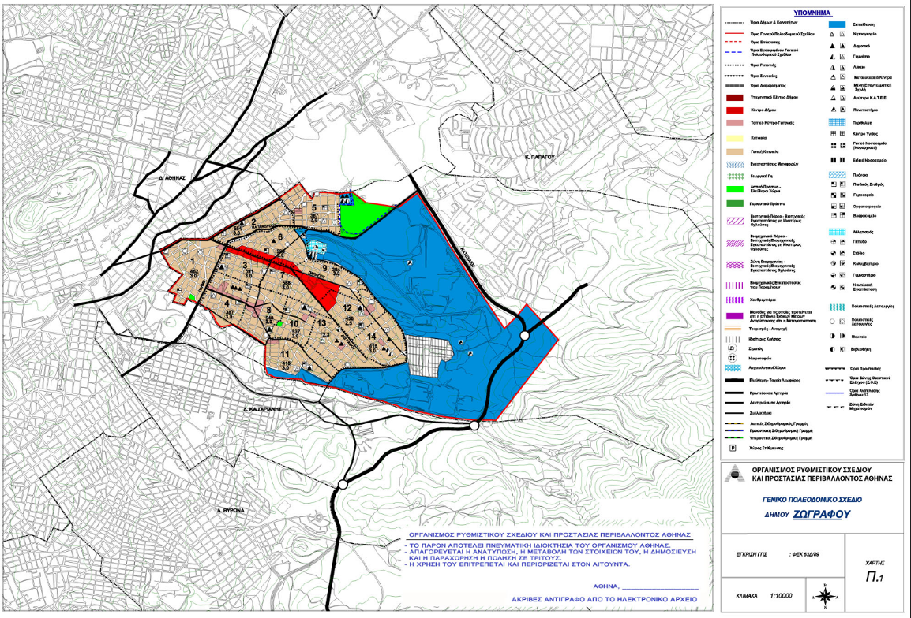

Επιπλέον παρέχονται πληροφορίες από το ίδιο site και μέσω της γεωχωρικής πύλης, με την παρακάτω μορφή :

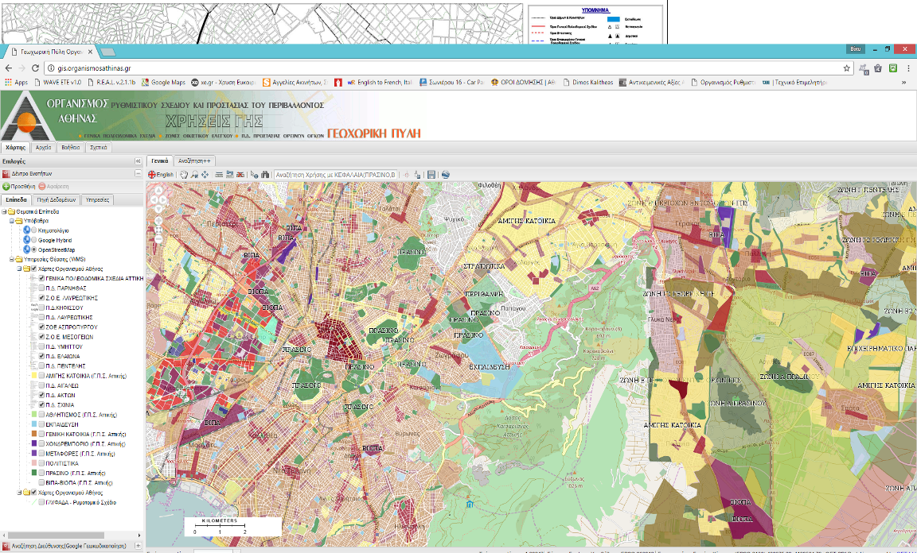

Η εν λόγω εικόνα μπορεί να εστιάσει και με μεγάλη ανάλυση, σε συγκεκριμένα Ο.Τ. , όπως ενδεικτικά φαίνεται στην παρακάτω εικόνα :

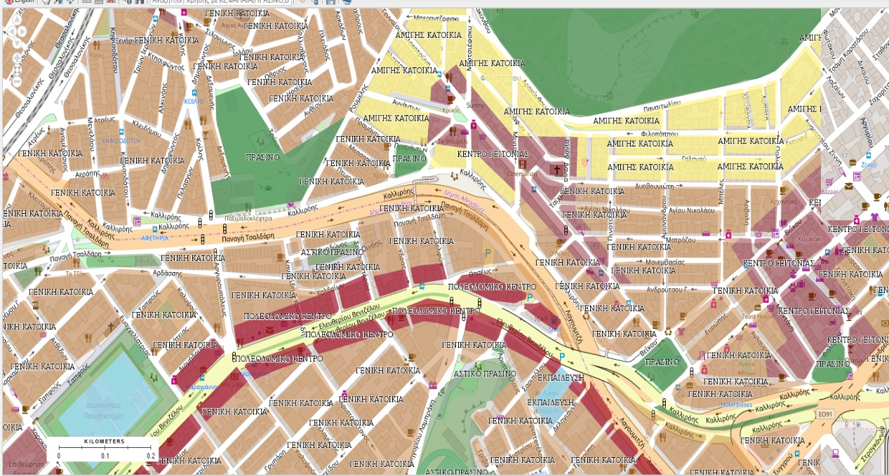

Στη συνέχεια και αφού ο εκτιμητής εντοπίσει την περιοχή στην οποία ανήκει το εκτιμώμενο ακίνητο (π.χ. περιοχή γενικής κατοικίας) θα πρέπει να αναζητήσει το περιεχόμενο των χρήσεων αυτών, ήτοι τις χρήσεις που επιτρέπονται αναλυτικά στην εν λόγω περιοχή.

Εως σήμερα οι αναλυτικά επιτρεπόμενες ανά περιοχή χρήσεις γης προσδιορίζονταν στο Π.Δ. από 23-2-1987, που δημοσιεύεται στο ΦΕΚ 166Δ/6-3-1987, ενώ συμπληρωματικά στοιχεία παρέχονται και στα συγκεκριμένα ΦΕΚ που αφορούν την έγκριση των Γ.Π.Σ., των Ζ.Ο.Ε. κλπ
Ενημερωτικά αναφέρουμε ότι στο άρθρο 1 του ανωτέρω Π.Δ. οι χρήσεις γης στις περιοχές των Γ.Π.Σ. καθορίζονται σε κατηγορίες ως ακολούθως, σύμφωνα με τη γενική πολεοδομική λειτουργία τους:
- Αμιγής κατοικία
- Γενική κατοικία
- Πολεοδομικά κέντρα – κεντρικές λειτουργίες πόλης – τοπικό κέντρο συνοικίας – γειτονιάς.
- Μη οχλούσα βιομηχανία – βιοτεχνία, βιομηχανικό και βιοτεχνικό πάρκο (χαμηλή – μέση όχληση).
- Οχλούσα βιομηχανία – βιοτεχνία (υψηλή όχληση)
- Χονδρεμπόριο
- Τουρισμός – αναψυχή
- 8. Ελεύθεροι χώροι – αστικό πράσινο
- Κοινωφελείς εξυπηρετήσεις.
Στη συνέχεια του άρθρου 1 του ανωτέρω ΦΕΚ, αναγράφονται αναλυτικά και οι επιτρεπόμενες χρήσεις σε καθεμία από τις ανωτέρω κατηγορίες, σύμφωνα πλέον με την ειδική πολεοδομική τους λειτουργία.

Τέλος, θα πρέπει να αναφέρουμε ότι ο Ν 4269/2014 (ΦΕΚ 142 Α/2014) που προέβλεπε τροποποιήσεις στις κατηγορίες και το περιεχόμενο των επιτρεπομένων χρήσεων γης που αναφέρουμε ανωτέρω, καταργήθηκε. Ηδη σήμερα βρίσκεται σε διαβούλευση σχέδιο Π.Δ. για κατηγορίες και περιεχόμενο χρήσεων γης, που θα επιφέρει τροποποιήσεις στα ανωτέρω αναγραφόμενα.
Ενδεικτικά αναφέρουμε ότι στο εν λόγω σχέδιο Π.Δ. προβλέπονται οι κάτωθι αλλαγές στις γενικές κατηγορίες χρήσεων, με βάση τη γενική πολεοδομική λειτουργία τους :

«Οι κατηγορίες και το περιεχόμενο των χρήσεων γης που ρυθμίζονται ή επιτρέπονται από τον πολεοδομικό σχεδιασμό, καθορίζονται σε κατηγορίες ως ακολούθως. Οι χρήσεις αυτές καθορίζονται σε περιοχές των Ρυθμιστικών Σχεδίων (Ρ.Σ.), Γενικών Πολεοδομικών Σχεδίων (ΓΠΣ) ή Σχεδίων Χωρικής και Οικιστικής Οργάνωσης Ανοικτής Πόλης (ΣΧΟΟΑΠ) των νόμων 1337/83 και 2508/97 ή Τοπικών και Ειδικών Χωρικών Σχεδίων του ν. 4447/2016 ή Ζωνών Οικιστικού Ελέγχου (ΖΟΕ).
Επίσης, καθορίζονται σε περιοχές εντός των ορίων οικισμών με πληθυσμό μικρότερο των 2000 κατοίκων, ή οικισμών προϋφιστάμενων του 1923, ή πολεοδομικών μελετών σύμφωνα με τις διατάξεις του Ν.1337/83 και Ν.2508/97 (Α’, Β’ κατοικίας), ή εγκεκριμένων σχεδίων κατά τις διατάξεις των άρθρων 9 και 11 του Ν.1923 ή Πολεοδομικών σχεδίων εφαρμογής του ν. 4447/2016.

ΓΕΝΙΚΕΣ ΚΑΤΗΓΟΡΙΕΣ ΧΡΗΣΕΩΝ
Οι χρήσεις γης καθορίζονται σε γενικές κατηγορίες, σύμφωνα με τη γενική πολεοδομική λειτουργία τους, ως εξής:
1. Αποκλειστική κατοικία
2. Αμιγής κατοικία
3. Γενική κατοικία
4. Πολεοδομικά κέντρα - κεντρικές λειτουργίες πόλης - τοπικό κέντρο συνοικίας-γειτονιάς
5. Τουρισμός – αναψυχή – παραθεριστική (δεύτερη) κατοικία
6. Κοινωφελείς λειτουργίες
7. Ελεύθεροι χώροι - Αστικό Πράσινο
8. Παραγωγικές εγκαταστάσεις χαμηλής και μέσης όχλησης
9. Χονδρεμπόριο – Εμπορευματικό Κέντρο
10. Τεχνολογικό Πάρκο
11. Παραγωγικές εγκαταστάσεις υψηλής όχλησης
12. Εγκαταστάσεις Αστικών Υποδομών Κοινής Ωφέλειας
13. Ιδιαίτερες χρήσεις
14. Αγροτική χρήση
15. Περιοχές Προστασίας »

ΔΑΣΙΚΕΣ Ή ΑΝΑΔΑΣΩΤΕΕΣ ΕΚΤΑΣΕΙΣ
Μια από τις βασικές δεσμεύσεις που δύναται να επηρεάσουν κατά πολύ την εκτιμώμενη αξία ενός ακινήτου, είναι η περίπτωση του χαρακτηρισμού μιας έκτασης σε δασική ( Ν. 998/79 & Ν.3208/03). Ο δασικός χαρακτήρας δύναται να επηρεάσει σημαντικά το εξεταζόμενο ακίνητο πρωτίστως ως προς το ιδιοκτησιακό καθώς προκρίνεται η ιδιοκτησία υπέρ Δημοσίου και δευτερευόντως ως προς τις επιτρεπόμενες χρήσεις αυτού καθώς, αυτές πλέον περιορίζονται από τη νομοθεσία με σημαντικότερες απαγορεύσεις αυτές της κατοικίας και της βιομηχανίας/βιοτεχνίας.

Κύριο εργαλείο για τον ασφαλή χαρακτηρισμό ενός γηπέδου ως δασικό, θα αποτελέσουν οι δασικοί χάρτες, όταν αυτοί καταρτιστούν και οριστικοποιηθούν για το σύνολο της χώρας.
Πληροφοριακά αναφέρουμε ότι οι δασικοί χάρτες καταρτίζονται με την οριοθέτηση των δασικών εκτάσεων από τη φωτοερμηνεία ιστορικών και πρόσφατων αεροφωτογραφιών, σύμφωνα με τις διατάξεις τις δασικής νομοθεσίας.
Τα αποτελέσματα της οριοθέτησης αυτής εμφανίζονται σε υπόβαθρα (ορθοφωτογραφίες) πρόσφατης απεικόνισης. Στους δασικούς χάρτες εμφανίζονται οι δασικές και οι μη δασικές εκτάσεις δύο περιόδων:
- της ιστορικής – παλαιότερης περιόδου, (κατά κανόνα είναι του έτους 1945).
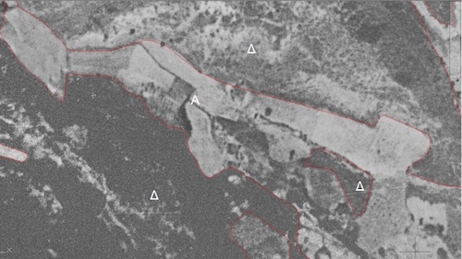
Αεροφωτογραφία 1945
- της σημερινής – πρόσφατης περιόδου, η οποία στηρίζεται στη φωτοερμηνεία των πλέον πρόσφατων αεροφωτογραφιών (οι τελευταίες, μέχρι σήμερα, λήφθηκαν κατά τα έτη 2008 – 2009)
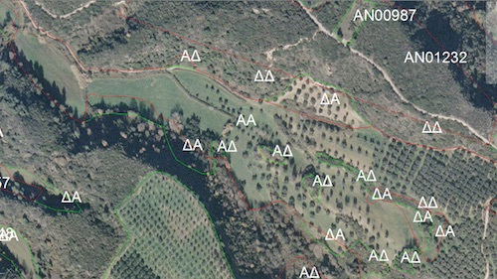
Αεροφωτογραφία 2008
Στην ουσία, έχουμε την οπτικοποίηση – απεικόνιση δύο χρονικών στιγμών. Του 1945 και του 2008.
Σύμφωνα με τις διατάξεις της δασικής νομοθεσίας, για να χαρακτηριστεί μία έκταση ως Δασική, θα πρέπει:
- να έχει χαρακτηριστεί ως δάσος τουλάχιστον σε μία από τις περιόδους που λαμβάνονται υπόψη κατά τη διαδικασία εξέτασης αεροφωτογραφιών η οποία συνοδεύει την εκάστοτε πράξη χαρακτηρισμού ήτοι τα έτη 1945, 1960, 1972, 1987, 1996 και 2007-9
- να έχει χαρακτηριστεί με τελεσίδικη πράξη χαρακτηρισμού, κατόπιν αιτήσεων του ιδιοκτήτη ή αυτεπάγγελτη, ως «Δασική», ή
- τέλος, να έχει κηρυχτεί ως αναδασωτέα, συνεπεία πυρκαγιάς, αποψίλωσης ή άλλης αιτίας, με απόφαση της Δασικής Υπηρεσίας της περιοχής.
Εκτός από την οριοθέτηση των δασικών εκτάσεων, (φωτοερμηνευτική απόδοση) στους Δασικούς Χάρτες απεικονίζονται και ορισμένες διοικητικές πράξεις, οι οποίες εκδίδονται από διάφορες υπηρεσίες. Αυτές οι πράξεις – όρια είναι:
- Τα όρια των εκτάσεων που έχουν κηρυχθεί δασωτέες ή αναδασωτέες από την αρμόδια Δασική Υπηρεσία της περιοχής.
- Τα όρια των τελεσίδικων πράξεων χαρακτηρισμού, που έχουν εκδοθεί από την αρμόδια Δασική Υπηρεσία της περιοχής.
- Τα όρια των οριοθετημένων οικισμών και εγκεκριμένων πολεοδομικών μελετών και ρυμοτομικών σχεδίων από τις αρμόδιες υπηρεσίες δόμησης (πολεοδομικά γραφεία).
- Τα όρια των εποικιστικών εκτάσεων (διανομές), από τα τμήματα εποικισμού των διευθύνσεων αγροτικής ανάπτυξης.
Η πιστοποίηση και ακριβής οριοθέτηση, σύμφωνα με τις προδιαγραφές περί κατάρτισης δασικών χαρτών, των ανωτέρω διοικητικών πράξεων, είναι αποκλειστική ευθύνη των επιμέρους υπηρεσιών όπως περιγράφηκαν παραπάνω. Σε διαφορετική περίπτωση, αν δηλαδή δεν υπάρχει η πιστοποίηση και η οριοθέτηση, τα όρια αυτά δεν λαμβάνονται υπ’ όψιν κατά τη σύνταξη του δασικού χάρτη και για μια συγκεκριμένη περιοχή εμφανίζεται μόνο η φωτοερμηνευτική απόδοση.
Θα πρέπει να τονιστεί ότι ένας χάρτης δεν διαπραγματεύεται ούτε αποτυπώνει ιδιοκτησίες και ιδιοκτησιακά θέματα, παρά μόνο χαρακτήρα έκτασης.
Μέχρι σήμερα, σύμφωνα με τα στοιχεία της ιστοσελίδας του Ελληνικού Κτηματολογίου, έχει ολοκληρωθεί η κατάρτιση των δασικών χαρτών για τη συνολική έκταση της χώρας. Επίσης, πραγματοποιήθηκε η ανάρτηση για το 95% της έκτασης της χώρας και έγινε η μερική κύρωση των δασικών χαρτών για το 90% της έκτασης της χώρας. Ωστόσο, παραμένει σε εκκρεμότητα το ζήτημα εκτάσεων οι οποίες παρά το γεγονός ότι ο χαρακτήρας τους μεταβλήθηκε κατά το παρελθόν με νόμιμο τρόπο, σήμερα παρουσιάζονται στους δασικούς χάρτες με δασικό χαρακτήρα. Τούτο συνέβη λόγω είτε πλήρους απουσίας είτε λανθασμένης αποτύπωσης των διοικητικών αυτών πράξεων επί των δασικών χαρτών, βάσει των οποίων μετεβλήθη νόμιμα ο χαρακτήρας. Το μέγεθος του ζητήματος οδήγησε στη ψήφιση του Ν. 4685/2020, ο οποίος προβλέπει την αναμόρφωση του συνόλου των δασικών χαρτών, ώστε να συμπεριληφθούν οι εν λόγω πράξεις, και την εκ νέου ανάρτησή τους, απαλλάσσοντας τους πολίτες από την ανάγκη υποβολής αντιρρήσεων και τις επιτροπές εξέτασης των αντιρρήσεων από ένα τεράστιο όγκο εργασιών που θα καθυστερούσε την ολοκλήρωση του έργου τους.

Συμπερασματικά, θα λέγαμε ότι ο δασικός χάρτης αποτυπώνει με αρκετά μεγάλη ακρίβεια το τι έχει συντελεστεί στην ελληνική ύπαιθρο από το 1945 έως σήμερα. Συνεπώς είναι ευκαιρία, τώρα, με την ανάρτηση των δασικών χαρτών αλλά και με την κτηματογράφηση αργότερα, η επίσημη πολιτεία να δει όλα τα προβλήματα που αναδεικνύονται και να δώσει λύσεις, έτσι ώστε τόσο το κράτος αλλά και οι πολίτες του να ξέρουν τι έχουν και τι διαχειρίζονται. Ο εκτιμητής λόγω του προχωρημένου σταδίου της όλης διαδικασίας, θα πρέπει αφενός να ελέγχει τον χαρακτήρα του εκτιμώμενου με χρήση της ιστοσελίδας της ανάρτησης του Δασικού Χάρτη και να αναφέρει στην εκτίμηση του τα πορίσματα και αφετέρου να συλλέγει / ελέγχει / αξιολογεί τα έγγραφα / διοικητικές πράξεις που έχουν εκδοθεί κατά το παρελθόν για το προς εκτίμηση ακίνητο.

Σχετικά με τους δασικούς χάρτες, η ιστοσελίδα του Κτηματολογίου είναι ένα πολύ χρήσιμο εργαλείο το οποίο θα πρέπει απαραίτητα να συμβουλεύεται ένας εκτιμητής κατά τη σύνταξη και τον έλεγχο των εκτιμήσεων.
Διευκρινίζουμε τα εξής σημεία :
- Η εφαρμογή http://gis.ktimanet.gr/wms/forestobjections/ αφορά την υποβολή αντιρρήσεων κατά του περιεχομένου δασικών χαρτών και συγκεκριμένα σε ορισμένο χρονικό διάστημα (60 μέρες από την ημέρα πρόσκλησης του ΟΤΑ) οι πολίτες έχουν το δικαίωμα να υποβάλλουν αντίρρηση σχετικά με τον χαρακτηρισμό της έκτασής τους.
- Πέρα από την παραπάνω ιστοσελίδα υπάρχει και η διαδικτυακή εφαρμογή http://gis.ktimanet.gr/wms/forestsuspension/default.aspx η οποία φαίνεται να αφορά ΜΟΝΟ την ανάρτηση του δασικού χάρτη χωρίς τη δυνατότητα να υποβάλλεις αντίρρηση. Η εφαρμογή παρέχει δύο επιπλέον εργαλεία στο υπόμνημα, την Εμφάνιση Ιστορικού δασικού χάρτη και Εμφάνιση Πρόσφατου δασικού χάρτη όπως και τις Αποφάσεις Ανάρτησης.
- Οι εν λόγω εφαρμογές ΔΕΝ συμπεριλαμβάνουν κυρωμένους δασικούς χάρτες σε ΟΤΑ που είχαν ξεκινήσει παλαιότερα την διαδικασία ανάρτησης του δασικού χάρτη, υποβλήθηκαν οι αντιρρήσεις και στη συνέχεια κύρωσαν με ΦΕΚ το τελικό χάρτη. Για τους κυρωμένους δασικούς χάρτες ανατρέχουμε στην ιστοσελίδα http://www.ktimatologio.gr/forestmaps/Pages/das.aspx.

Λαμβάνοντας υπόψη τα παραπάνω κρίνεται ως καταλληλότερο, ειδικά για γήπεδα εκτός σχεδίου να πραγματοποιείται έλεγχος εντοπισμού της θέσης του ακινήτου στους παραπάνω χάρτες (υπό ανάρτηση ή κυρωμένους), να επισυνάπτεται απόσπασμα του χάρτη και να αναφέρεται ποιος είναι ο χαρακτηρισμός της έκτασης εφόσον το ακίνητο εντοπίστηκε.
Οι αναρτημένοι δασικοί χάρτες αλλά και οι Π.Χ. (πράξεις χαρακτηρισμού) των Δασαρχείων δεν διευθετούν το ιδιοκτησιακό καθεστώς των εκτάσεων, αφού και ο τίτλος που ζητείται κατά την υποβολή αντιρρήσεων επί αναρτημένου δασικού χάρτη αφορά μόνο την βεβαίωση του έννομου συμφέροντος του ενδιαφερόμενου ώστε να προχωρήσει η αίτηση. Το Δασαρχείο εκδίδει μόνο βεβαίωση περί παραχωρητηρίου και σε κάθε περίπτωση, όπως αναφέρεται και σε κάθε έγγραφο του αρμόδια για το ιδιοκτησιακό είναι τα Δικαστήρια. Αρμόδιο όργανο, όσον αφορά το ιδιοκτησιακό είναι αποκλειστικά και μόνο το Εθνικό Κτηματολόγιο. Επιπροσθέτως, όσο η διαδικασία ανάρτησης του δασικού χάρτη είναι σε εξέλιξη, τα Δασαρχεία δεν δέχονται αιτήσεις για νέες ΠΧ.
Σημειώνουμε επίσης τα κάτωθι προς ενημέρωση του εκτιμητή, σε περίπτωση που υπάρχει χαρακτηρισμός έκτασης ή τμήματος αυτής ως δασική :
- Γήπεδο που κατά τμήμα του είναι δασικό, δεν χάνει την αρτιότητά του, εφόσον έχει αναγνωρισθεί ως ιδιωτικό με πράξη τελεσιδικίας ή δικαστική απόφαση. Πλην όμως το δασικό τμήμα δεν λαμβάνεται υπόψη για τον υπολογισμό της εκμετάλλευσης & της κάλυψης, εκτός αν αφορά σε χρήσεις προβλεπόμενες από το Ν.998/79. Το ανεγειρόμενο κτίσμα πρέπει να απέχει 10,00μ. από τα όρια του δασικού. Αυτονόητο είναι ότι το ανεγειρόμενο κτίσμα τοποθετείται στο μη δασικό τμήμα του γηπέδου και σε απόσταση 10,00 μέτρων από τα όρια του δάσους. - έγγρ.9863/18-3-04 & 81476/2000 ΔΟΚΚ, & 11613/2000 ΔΝΕ.
- Αποστάσεις Κτηρίων από τα Δασικά 10μ. σύμφωνα με την παρ.5γ του Αρθ-1 του ΠΔ/24-5-85 ΦΕΚ-270/Δ/85
- Έκδοση άδειας εντός δασών, απαιτείται για όσες κατασκευές επιτρέπονται σύμφωνα με το ΝΟΚ & άρθρο 58 παρ.5 Ν.998/79

Κατά την διενέργεια εκτίμησης ακινήτου εκτός σχεδίου είναι απαραίτητο να λαμβάνονται υπόψη τα κάτωθι στοιχεία:
- η βεβαίωση του οικείου Δασαρχείου αποτελεί πράξη μεταξύ της Διοίκησης και του Αιτούντα, χωρίς να έχει αποκτήσει δημοσιότητα. Στηριζόταν συνήθως σε αυτοψία της Υπηρεσίας χωρίς να συνοδεύεται από πλήρη φωτοερμηνεία, ήτοι φωτοερμηνεία των ετών 1945, 1960, 1972, 1987, 1996 και σύγχρονες και χρησιμοποιήθηκε κατά κόρον κατά το παρελθόν σε εκδόσεις οικοδομικών αδειών. Εάν έχει εκδοθεί προ του 1975 και μετά τον Απρίλιο του 1981, δεν είναι ισχυρό έγγραφο κατά τη διαδικασία δήλωσης προδήλων σφαλμάτων και αντιρρήσεων και δεν θεραπεύει τον χαρακτήρα ΔΑ ή ΔΔ.
- απεναντίας, η πράξη χαρακτηρισμού του οικείου Δασαρχείου κατά τη διαδικασία του αρ. 14 ν. 998/1979, αποτελεί διοικητική πράξη η οποία δεσμεύει τη Διοίκηση και στη περίπτωση κατά την οποία προκύπτει εξ αυτής ο μη δασικός χαρακτήρας της έκτασης προς εξέταση, αποτελεί ισχυρό έγγραφο δήλωσης προδήλου σφάλματος.
- Προσοχή χρειάζεται στη περίπτωση κατά την οποία λόγω χρόνου έκδοσης, η εμπειρία έχει δείξει μέχρι το έτος ~2010, η πράξη χαρακτηρισμού δεν φέρει συντεταγμένες ΕΓΣΑ '87. Στη περίπτωση αυτή παραμένει ο ισχυρός της χαρακτήρας έναντι του μη δασικού, με τη προϋπόθεση όμως ότι θα πρέπει να «τοποθετηθεί επί του εδάφους» από ιδιώτη Μηχανικό, θέση η οποία είναι απαραίτητο να βεβαιωθεί από το οικείο Δασαρχείο πριν χρησιμοποιηθεί κατά τη διαδικασία δήλωσης προδήλου σφάλματος στη Δ/νση Δασών.
- στη περίπτωση ύπαρξης οικοδομικής άδειας (ΟΑ) όπου όμως τμήμα της δηλωμένης ιδιοκτησίας στο τοπογραφικό δ/μα αυτής φέρει χαρακτηρισμό ΔΔ ή ΔΑ τότε δύναται να εξαιρεθεί, σύμφωνα με το αρ. 2, παρ. Β της υπ. αριθμ ΥΠΕΝ/ΔΠΔ/64663/2956 (ΦΕΚ 2773/Β/08.07.2020), η αναγκαία επιφάνεια για την εφαρμογή της συγκεκριμένης οικοδομικής αδείας, δηλαδή της επιφάνειας που αντιστοιχεί στα εγκεκριμένα μεγέθη δόμησης και κάλυψης της εκδοθείσας οικοδομικής άδειας, με τη προϋπόθεση ότι η διοικητική αυτή πράξη δεν έχει ανακληθεί ή ακυρωθεί. Στις περιπτώσεις μάλιστα των νεότερων ΟΑ μετά το έτος 1975 και πριν της έναρξης ισχύος του ν. 4030/2011, δεν είναι υποχρεωτικό αυτές να έχουν υλοποιηθεί.
- Στις ως άνω ΟΑ εκδοθείσες προ 11.06.1975 υπάγονται αυτές που εκδόθηκαν από οικείους Σταθμούς Χωροφυλακής / Αστυνομικά Τμήματα ενώ στις νεότερες ΟΑ (προ 2011) δεν υπάγονται αυτές που έχουν εκδοθεί από δημοτικές ή κοινοτικές αρχές για δομικές εργασίας μικρής κλίμακας. Στο σύνολο τους δεν υπάγονται οι άδειες περιτοίχισης.
- Το ζήτημα των πολυγώνων μορφής ΑΑ με επιπλέον πληροφορία ΑΝ (αποκλειστικά λόγω πυρκαγιάς), καθώς και οι περιπτώσεις πολυγώνων μορφής ΠΑ με επιπλέον πληροφορία ΑΝ (με οποιαδήποτε αιτιολογία κήρυξης), έχουν εντοπιστεί από τη Διοίκηση και αναμένεται επανεξέταση και θεραπεία τους.

ΑΙΓΙΑΛΟΣ ΚΑΙ ΠΑΡΑΛΙΑ
Οι έννοιες του αιγιαλού και της παραλίας και πώς αυτές οριοθετούνται προσδιορίζονται στο Ν2971/01 που έχει δημοσιευθεί στο ΦΕΚ 285 Α/2001.

Στον ανωτέρω νόμο ορίζονται :
1.«Αιγιαλός» είναι η ζώνη της ξηράς, που βρέχεται από τη θάλασσα από τις μεγαλύτερες και συνήθεις αναβάσεις των κυμάτων της.
2.«Παραλία» είναι η ζώνη ξηράς που προστίθεται στον αιγιαλό, καθορίζεται δε σε πλάτος μέχρι και πενήντα (50) μέτρα από την οριογραμμή του αιγιαλού, προς εξυπηρέτηση της επικοινωνίας της ξηράς με τη θάλασσα και αντίστροφα.
3.«Παλαιός αιγιαλός» είναι η ζώνη της ξηράς, που προέκυψε από τη μετακίνηση της ακτογραμμής προς τη θάλασσα, οφείλεται σε φυσικές προσχώσεις ή τεχνικά έργα και προσδιορίζεται από τη νέα γραμμή αιγιαλού και το όριο του παλαιότερα υφιστάμενου αιγιαλού.
4.«Όχθη» των μεγάλων λιμνών και των πλεύσιμων ποταμών είναι η χερσαία ζώνη, που περιστοιχίζει αυτούς και βρέχεται από τις μεγαλύτερες αλλά συνήθεις αναβάσεις των υδάτων τους.
5.«Παρόχθια ζώνη» των μεγάλων λιμνών και των πλεύσιμων ποταμών είναι η με τη συνδρομή των προϋποθέσεων της παραγράφου 2 προστιθέμενη στην όχθη ζώνη ξηράς, που καθορίζεται σε πλάτος μέχρι και πενήντα (50) μέτρα από το προς την ξηρά όριο της όχθης.
6.«Παλαιά όχθη» των μεγάλων λιμνών και των πλεύσιμων ποταμών είναι η ζώνη της ξηράς, που προέκυψε από τη μετακίνηση της οριογραμμής της όχθης των μεγάλων λιμνών και πλεύσιμων ποταμών.
7.«Λιμένας» είναι ζώνη ξηράς και θάλασσας μαζί με έργα και εξοπλισμό, που επιτρέπουν κυρίως την υποδοχή κάθε είδους πλωτών μέσων και σκαφών αναψυχής, τη φορτοεκφόρτωση, αποθήκευση, παραλαβή και προώθηση των φορτίων τους, την εξυπηρέτηση επιβατών και οχημάτων και την ανάπτυξη επιχειρηματικών δραστηριοτήτων, που συνδέονται άμεσα ή έμμεσα με τις θαλάσσιες μεταφορές.
8.«Λιμενικά έργα» είναι εκείνα, που εκτελούνται ολικώς ή μερικώς στον αιγιαλό, την όχθη, την παραλία ή την παρόχθια ζώνη, μέσα στη θάλασσα, στον πυθμένα της θάλασσας και στο υπέδαφος του βυθού, καθώς και εκείνα που επιφέρουν διαμόρφωση ή αλλοίωση των χώρων αυτών ή που προβλέπονται από τις διατάξεις περί Λιμενικών Ταμείων.
9.«Φορέας διοίκησης και εκμετάλλευσης λιμένα» είναι κάθε δημόσιος φορέας ή φορέας της Αυτοδιοίκησης ή ιδιωτικός ή μικτός φορέας που έχει, κατά νόμο, την ευθύνη της διοίκησης και της εκμετάλλευσης λιμένα.

Στον ίδιο ως άνω νόμο ορίζονται επίσης ότι :
1.Ο αιγιαλός, η παραλία, η όχθη και η παρόχθια ζώνη είναι πράγματα κοινόχρηστα και ανήκουν κατά κυριότητα στο Δημόσιο, το οποίο τα προστατεύει και τα διαχειρίζεται.
2.Η προστασία του οικοσυστήματος των ζωνών αυτών είναι ευθύνη του Κράτους.
3.Ο κύριος προορισμός των ζωνών αυτών είναι η ελεύθερη και ακώλυτη πρόσβαση προς αυτές. Κατ’ εξαίρεση ο αιγιαλός, η παραλία, η όχθη και η παρόχθια ζώνη μπορούν να χρησιμεύσουν για κοινωφελείς περιβαλλοντικούς και πολιτιστικούς σκοπούς και για απλή χρήση της παραγράφου 1 του άρθρου 13, καθώς επίσης και για την εξυπηρέτηση υπέρτερου δημοσίου συμφέροντος.
4.Στον αιγιαλό, την παραλία, την όχθη και την παρόχθια ζώνη δεν επιτρέπεται η κατασκευή κτισμάτων και εν γένει κατασκευασμάτων, παρά μόνο για την επιδίωξη των σκοπών, που αναφέρονται στην προηγούμενη παράγραφο.
5.Ο παλαιός αιγιαλός και η παλαιά όχθη ανήκουν στην ιδιωτική περιουσία του Δημοσίου και καταγράφονται ως δημόσια κτήματα.

Γενικά ισχύουν οι κάτωθι αποστάσεις κτισμάτων :
α. ΕΚΤΟΣ ΣΧΕΔΙΟΥ ΚΑΙ ΕΚΤΟΣ ΟΙΚΙΣΜΩΝ (ΝΔ-439/70: (ΦΕΚ 36/Α/13-2-70)
Εντός της ζώνης παραλίας δεν επιτρέπεται η ανέγερση κανενός είδους κατασκευή.
Τα κτίσματα τοποθετούνται σε απόσταση τουλάχιστον τριάντα (30) μέτρων από το καθοριζόμενο όριο του αιγιαλού, σύμφωνα με τις κείμενες διατάξεις, εκτός αν έχει οριστεί διαφορετικά με ειδική διάταξη για την περιοχή.
Επιπλέον σε απόσταση 500μ από την ακτή δεν επιτρέπεται κανενός είδους περίφραξη ή περιτοίχιση. Εξαίρεση μπορεί να γίνει σε περίπτωση προστασίας καλλιεργειών ή άλλων ειδικών χρήσεων.
β. ΕΝΤΟΣ ΟΙΚΙΣΜΩΝ ΥΦΙΣΤΑΜΕΝΩΝ ΠΡΟ ΤΟΥ ΕΤΟΥΣ 1923
"Άρθρο 8 παρ.5, παρ.6, παρ.7, παρ.8 και παρ.9 ΠΔ-2/13-3-81 ( Φ.Ε.Κ 138Δ ) «Οικισμοί προ του 1923 εκτός σχεδίου. Οριοθέτηση - όροι δόμησης», Άρθρο 2 παρ.2 ΠΔ-19/28-8-81).
ΑΡΘΡΟ 8. Εις περίπτωσιν παραλιακών οικισμών, η οικοδομή τοποθετείται εις απόσταση δέκα πέντε (15) μέτρων τουλάχιστον, από της κατά τας κειμένας διατάξεις καθοριζομένης γραμμής αιγιαλού (χειμέριον κύμα).
γ. ΕΚΤΟΣ ΣΧΕΔΙΟΥ ΚΑΙ ΕΝΤΟΝ ΟΡΙΩΝ ΟΙΚΙΣΜΩΝ ΤΗΣ ΧΩΡΑΣ ΜΕΧΡΙ 2.000 ΚΑΤΟΙΚΟΥΣ. ΠΔ/24-4-85 (ΦΕΚ-181/Δ/3-5-85). Άρθρο 6 , παρ. 4. (πρώην 7).
Σε περίπτωση παραλιακών οικισμών και εφόσον δεν ορίζεται διαφορετικά με ειδική διάταξη (ή τοπικό ρυμοτομικό σχέδιο), η οικοδομή τοποθετείται σε απόσταση:
- Τουλάχιστον 15 μέτρα από την καθορισμένη γραμμή αιγιαλού και οπωσδήποτε μετά τη γραμμή παραλίας.
- Τουλάχιστον 50 μέτρα από την εκτιμώμενη γραμμή αιγιαλού αν δεν έχει καθορισθεί η γραμμή αιγιαλού.

ΠΡΟΣΟΧΗ: ΕΝΤΟΣ Ζ.Ο.Ε. ΥΦΙΣΤΑΝΤΑΙ ΣΥΝΗΘΩΣ ΜΕΓΑΛΥΤΕΡΕΣ ΑΠΟΣΤΑΣΕΙΣ.

ΡΕΜΑΤΑ
Περιορισμοί ισχύουν και ως προς τη δόμηση γηπέδων παρακείμενων ρεμάτων (άρθρο 6 του Κτηριοδομικού κανονισμού – άρθ.349 ΚΒΠΝ).
Α. Στα ρέματα των οποίων οι οριογραμμές δεν έχουν ακόμα καθοριστεί σύμφωνα με τις παραπάνω διατάξεις, η δόμηση επιτρέπεται σε απόσταση από την οριογραμμή που ορίζεται προσωρινά από την πολεοδομική υπηρεσία:
1. Μεγαλύτερη των 20μ. σύμφωνα με τους όρους δόμησης της περιοχής, χωρίς άλλους πρόσθετους περιορισμούς.
2. Μικρότερη των 20μ. μόνο εφόσον προηγουμένως έχουν εκτελεσθεί τα τεχνικά έργα που τυχόν απαιτούνται κάθε φορά για την ελεύθερη ροή των νερών και την ασφάλεια του κτηρίου και των λοιπών δομικών έργων, που πρόκειται να ανεγερθούν. Τα έργα αυτά πρέπει να έχουν εκτελεσθεί τουλάχιστον σε όλο το πρόσωπο που έχει προς το ρέμα το υπόψη οικόπεδο.
2.1. Τα παραπάνω απαιτούμενα τεχνικά έργα καθορίζονται από την αρμόδια κάθε φορά υπηρεσία και σε κάθε περίπτωση δεν πρέπει να παρεμποδίζουν τη μελλοντική εκτέλεση των έργων διευθέτησης του ρέματος που τυχόν προβλέπονται σε σχετικές εγκεκριμένες μελέτες.
2.2. Η οικοδομική άδεια χορηγείται από την αρμόδια πολεοδομική υπηρεσία, ύστερα από έγκριση των τεχνικών έργων από την αρμόδια υπηρεσία και με την προϋπόθεση ότι θα εκτελεσθούν πριν ή παράλληλα με την ανέγερση του φέροντα οργανισμού του κτηρίου ή της εγκατάστασης που προβλέπεται στην άδεια αυτή.

Β. Στα ρέματα που διαπιστώνεται ότι έχουν καταργηθεί αλλά απεικονίζονται στα εγκεκριμένα ρυμοτομικά σχέδια, η δόμηση επιτρέπεται ύστερα από σχετική βεβαίωση της αρμόδιας υπηρεσίας.
Αν το ρέμα έχει αντικατασταθεί με άλλον αποδέκτη (αγωγό αποχέτευσης ή απορροής των νερών), η δόμηση επιτρέπεται μόνο εφ' όσον διαπιστωθεί κατά τον έλεγχο της μελέτης από την πολεοδομική υπηρεσία ότι δεν παραβλάπτονται οι κοινόχρηστοι αγωγοί, σύμφωνα με τις σχετικές οδηγίες της αρμόδιας για τα ρέματα υπηρεσίας.

Γ. Σε σχέση με το ιδιοκτησιακό για τα ρέματα ισχύουν:
- η Γνωμοδότηση του Νομικού Συμβουλίου του Κράτους ΝΣΚ628/71, όπου μεταξύ άλλων αναφέρεται ότι: «Η κοίτη των χείμαρρων (συνεπώς και των ρευμάτων των όμβριων υδάτων) ήτοι του ουχί αενάως ρέοντος ύδατος ήταν δεκτική κυριότητος ιδιωτικής υπό το ρωμαϊκό δίκαιο ……και ανήκει εις τον κύριον του εδάφους, επί του οποίου εσχηματίσθη αύτη», και
- το Άρθρο 1074 του Αστικού Κώδικα: « Η κυριότης δεν απόλλυται δια της παροδικής κατακλίσεως εδάφους από τον ρουν όμβριου ύδατος ή εξ εκτάκτου πλησμονής ποταμού»
• Ρέμα διερχόμενο εντός οικοπέδου δεν δημιουργεί κατάτμηση- ανήκει στην ιδιοκτησία αν δεν έχει αφεθεί στην κοινή χρήση (έγγρ.5114/1-6-04ΔΝΕ, έγγρ.45539/03, 26269/04 & 28198/04 ΔΟΚΚ), εκτός της περιοχής αρμοδιότητας της ΕΥΔΑΠ - Η αμφισβήτηση κυριότητας επιλύεται από τα Πολιτικά Δικαστήρια.

Δ. Εγκ.18/03: Μετά την οριοθέτηση ρέματος, δεν επιτρέπεται η έκτασή του να χαρακτηρίζεται ως οικοδομήσιμος χώρος αλλά εάν η ένταξή της σε πολεοδομικό σχέδιο κρίνεται αναγκαία, πρέπει να χαρακτηρίζεται υποχρεωτικά ως κοινόχρηστος χώρος (Πρ.Επ.-151/94, Πρ.Επ.-297/94 κα), και δεν προσμετράται στο αναγκαίο ποσοστό κοινοχρήστων χώρων.

Ε. ΣΤΕ-184/03: Πρακτικό επεξεργασίας της Ολομέλειας του ΣτΕ που αποφαίνεται ότι απαιτείται επικύρωση από τον Πρόεδρο της Δημοκρατίας και είναι αντισυνταγματικός ο Ν-3010/02 που προβλέπει ότι η οριοθέτηση των ρεμάτων γίνεται με απόφαση του γενικού γραμματέα περιφέρειας ή του υπουργού ΠΕΧΩΔΕ.
- Διαδικασία οριοθέτησης & ρυθμίσεις θεμάτων για τα υδατορέματα, προβλέπονται από το άρθ.5 Ν.3010/02 ΦΕΚ91/Α & το άρθ.6 του Ν.880/79 – αρμοδιότητα οριοθέτησης από την Αποκεντρωμένη Διοίκηση (πρώην ΓΓ Περιφέρειας), σύμφωνα με Άρθρο 280 παρ. ΙΙ. 20 του Ν.3852/10: Η μέριμνα για τη σύνταξη οριζοντιογραφικού και υψομετρικού διαγράμματος αποτύπωσης του υδατορέματος που βρίσκεται εντός ή εκτός ρυμοτομικού σχεδίου ή εντός οικισμών που δεν έχουν ρυμοτομικό σχέδιο και η έκδοση απόφασης επικύρωσης του καθορισμού των οριογραμμών.
- Έργα αντιπλημμυρικής προστασίας από τις Περιφέρεις με το άρθ.186 παρ.Στ.3. του Ν.3852/10: «Ο σχεδιασμός, η μελέτη, η κατασκευή και συντήρηση συγκοινωνιακών, αντιπλημμυρικών, κτηριακών, ηλεκτρομηχανολογικών και λιμενικών έργων.»

ΥΠΟΧΡΕΩΤΙΚΕΣ ΑΠΟΣΤΑΣΕΙΣ
Συνοπτικά αναφέρουμε ότι υποχρεωτικές αποστάσεις για την ανέγερση μιας οικοδομής επιβάλλονται κυρίως:

1. ΕΝΤΟΣ ΣΧΕΔΙΟΥ: από τα όρια ρέματος σύμφωνα με το άρθ.6 του Κτηριοδομικού Κανονισμού, από γραμμές υψηλής τάσης της ΔΕΗ απαιτείται έγκριση σε διάδρομο 40μ. (Εγκ. 118/85 &
Εγκ-161/81), & τέλος απαιτείται έγκριση για ανέγερση κτηρίου σε απόσταση 30μ. εκατέρωθεν από τις γραμμές του ΜΕΤΡΟ.(έγγρ. ΔΟΚΚ 87024/04-12-2000).

2. ΕΚΤΟΣ ΣΧΕΔΙΟΥ: από τον αιγιαλό 30μ., τα όρια δασικής έκτασης 10μ., τα όρια ρέματος, την σιδηροδρομική γραμμή 15μ., από το Εθνικό και Επαρχιακό οδικό δίκτυο (ΠΔ 209/98 ΦΕΚ169Α που ισχύει και εντός οικισμών), εκατέρωθεν του άξονα Φυσικού Αερίου 20μ. (Εγκ. 10/92), από εγγειοβελτιωτικά έργα 50μ. ή λιγότερο κατόπιν εγκρίσεως (Εγκ. 21/84) από την Αποκεντρωμένη Διοίκηση, κ.ά.
Εντός της Ζώνης των 500 μ. γύρω από τα εγκεκριμένα σχέδια πόλεως και οικισμούς προ του 1923 (περιοχή εκτός σχεδίου), απαγορεύεται η περίφραξη και η ανοικοδόμηση στην ιδανική προέκταση των οδών του εγκεκριμένου σχεδίου ή του οικισμού.
- Για ανακατασκευή σεισμοπλήκτων, ισχύουν οι αποστάσεις από δάση κλπ, αν δεν ορίζεται διαφορετικά από ειδικό Δ/μα
- Επίσης προβλέπονται αποστάσεις ειδικών χρήσεων από άλλες χρήσεις ή & μεταξύ τους.

ΠΕΡΙΟΧΕΣ ΝΑΤURA
«Το Ευρωπαϊκό οικολογικό δίκτυο Natura 2000 είναι ένα δίκτυο ζωνών προστασίας της φύσης που εκτείνεται σε ολόκληρη την Κοινότητα και έχει ως στόχο να διασφαλίσει τη µακροπρόθεσµη διατήρησή των πιο πολύτιµων και των πλέον απειλούµενων ειδών και ενδιαιτηµάτων της σε ικανοποιητικό επίπεδο».

Μια χρήσιμη ιστοσελίδα για τον εκτιμητή, όπου μπορεί να ανατρέξει για πληροφορίες σχετικά με τις προστατευόμενες περιοχές της Ελλάδας είναι το εξής :
http://www.ypeka.gr/Default.aspx?tabid=433. Στο site αυτό παρέχονται οι κάτωθι πληροφορίες για τις προστατευόμενες περιοχές στην Ελλάδα, καθώς και οι σχετικές Υπουργικές Αποφάσεις και τα Προεδρικά Διατάγματα που αφορούν στην κάθε περιοχή.
Συνοπτικά παραθέτουμε τα κάτωθι :

ΠΡΟΣΤΑΤΕΥΟΜΕΝΕΣ ΠΕΡΙΟΧΕΣ ΣΤΗΝ ΕΛΛΑΔΑ
Για τον χαρακτηρισμό των περιοχών ως προστατευόμενων σύμφωνα με την εθνική νομοθεσία (ν.1650/86 – ΦΕΚ160Α/86 , όπως ισχύει μετά την τροποποίησή του από το ν.3937/2011 – ΦΕΚ 3937/11), προαπαιτείται:
α) για τον χαρακτηρισμό, την οριοθέτηση και τον καθορισμό χρήσεων γης και δραστηριοτήτων μιας περιοχής ως Απολύτου Προστασίας της Φύσης, Προστασίας της Φύσης και Εθνικού Πάρκου η έκδοση Προεδρικού Διατάγματος, κατόπιν πρότασης του Υπουργού Περιβάλλοντος, Ενέργειας και Κλιματικής Αλλαγής, ύστερα από γνώμη της «Επιτροπής Φύση 2000» και του Γενικού Γραμματέα της οικείας Αποκεντρωμένης Διοίκησης, σε εφαρμογή ειδικής περιβαλλοντικής μελέτης (Ε.Π.Μ.). Η ανάθεση της σύνταξης Ε.Π.Μ. και η τελική έγκρισή της πραγματοποιείται με απόφαση του Υπουργού Περιβάλλοντος, Ενέργειας και Κλιματικής Αλλαγής.
β) Για το χαρακτηρισμό, την οριοθέτηση και τον καθορισμό όρων δόμησης, χρήσεων γης και δραστηριοτήτων μιας περιοχής ως Περιφερειακού Πάρκου, η έκδοση Προεδρικού Διατάγματος, κατόπιν πρότασης του Υπουργού Περιβάλλοντος, Ενέργειας και Κλιματικής Αλλαγής, ύστερα από γνώμη της «Επιτροπής Φύση 2000» και του Γενικού Γραμματέα της οικείας Αποκεντρωμένης Διοίκησης, με βάση ειδική έκθεση που τεκμηριώνει την οικολογική σημασία και τις προστατευτέες αξίες της. Ειδικά για το χαρακτηρισμό αγροτικών περιοχών υψηλής φυσικής αξίας ως περιφερειακών πάρκων, το προεδρικό διάταγμα εκδίδεται με πρόταση των Υπουργών Αγροτικής Ανάπτυξης και Τροφίμων και Περιβάλλοντος, Ενέργειας και Κλιματικής Αλλαγής.
Ειδικά για το χαρακτηρισμό θαλάσσιων περιοχών ως περιφερειακά πάρκα το προεδρικό διάταγμα εκδίδεται με πρόταση των Υπουργών Θαλασσίων Υποθέσεων Νήσων και Περιβάλλοντος, Ενέργειας και Κλιματικής Αλλαγής.
γ) Για το χαρακτηρισμό μιας περιοχής ως Καταφυγίου Άγριας Ζωής εκδίδεται απόφαση του Γενικού Γραμματέα της οικείας Αποκεντρωμένης Διοίκησης, με βάση ειδική έκθεση που τεκμηριώνει την οικολογική ή άλλη φυσική αξία της περιοχής.
δ) Για το χαρακτηρισμό μιας περιοχής ως Προστατευόμενου Τοπίου ή ως Προστατευόμενου Φυσικού Σχηματισμού εκδίδεται απόφαση του Γενικού Γραμματέα Αποκεντρωμένης Διοίκησης με βάση ειδική έκθεση που τεκμηριώνει την οικολογική ή άλλη φυσική αξία του προστατευτέου αντικειμένου και γνώμη του αιρετού Περιφερειάρχη.

Τις προστατευόμενες περιοχές μπορούν να διαχειρίζονται Φορείς Διαχείρισης ή υφιστάμενες δημόσιες υπηρεσίες, ειδικές υπηρεσίες και ΝΠΔΔ ή φορείς που ορίζονται για το σκοπό αυτό με συμβάσεις διαχείρισης (ν 2742/99).
Επίσης καταρτίζονται πενταετή σχέδια διαχείρισης των προστατευόμενων περιοχών. Με τα σχέδια αυτά προσδιορίζονται, στο πλαίσιο των γενικότερων όρων και προϋποθέσεων, που τίθενται στα νομοθετήματα κήρυξης, οι κατευθύνσεις και οι προτεραιότητες για την εφαρμογή των έργων, δράσεων και μέτρων που απαιτούνται για την αποτελεσματική προστασία και διαχείριση των κατά περίπτωση προστατευόμενων αντικειμένων. Τα Σχέδια Διαχείρισης συνοδεύονται από προγράμματα δράσης.

Σύμφωνα με την εθνική νομοθεσία, στις περιοχές του Δικτύου Natura 2000 η περιβαλλοντική αδειοδότηση πραγματοποιείται με την εφαρμογή της διαδικασίας Ειδικής Οικολογικής Αξιολόγησης.
ΠΡΟΣΤΑΤΕΥΟΜΕΝΕΣ ΠΕΡΙΟΧΕΣ ΤΟΥ Ν. 3937/2011
 | ΠΡΟΣΤΑΤΕΥΟΜΕΝΗ ΠΕΡΙΟΧΗ | ΚΥΑ - ΠΔ ΠΡΟΣΤΑΣΙΑΣ
1 | Εθνικό Πάρκο Σχινιά - Μαραθώνα | ΠΔ (ΦΕΚ 395/Δ/3.7.00)  Διαχειριστικό Σχέδιο ΚΥΑ 32473/7718/2001 (ΦΕΚ 1830/Β/31.12.2001)
2 | Εθνικό Πάρκο Λιμνών Κορώνειας - Βόλβης | ΚΥΑ 6919/2004 (ΦΕΚ 248/Δ/5.3.04)  Τροποποίηση με την ΚΥΑ: 39542/9.10.08(ΦΕΚ 441/ΤΑΑΠΘ/9.10.08)  Διαχειριστικό Σχέδιο ΥΑ 58481/2012(ΦΕΚ 3159/β/27-11-2012)
3 | Εθνικό Πάρκο Β. Πίνδου (Εθνικών Δρυμών Βίκου - Αώου και Πίνδου) | ΚΥΑ 23069/2005(ΦΕΚ 639/Δ/14.6.05)
4 | Εθνικό Πάρκο Λιμνοθάλασσας Μεσολογγίου | ΚΥΑ 22306/2006(ΦΕΚ 477/Δ/31.5.06)
5 | Εθνικό Πάρκο υγρότοπου Κερκίνης | ΚΥΑ 42699/2006(ΦΕΚ 98/ΤΑΑΠθ/8.9.06)
6 | Εθνικό Πάρκο Δάσους Δαδιάς- Λευκίμμης- Σουφλίου | ΚΥΑ 35633/2006 (ΦΕΚ911/Δ/13.10.06)
7 | Εθνικό Πάρκο Δέλτα Έβρου | ΚΥΑ 4110/29.1.07 (ΦΕΚ 102Δ/16.3.07)
8 | Εθνικό Πάρκο Υγρότοπων Αμβρακικού | ΚΥΑ 11989/08 (ΦΕΚ 123/Δ/21.3.08)
9 | Εθνικό Πάρκο Ανατολικής Μακεδονίας και Θράκης (Δ. Νέστοιυ. Βιστωνίδας Ιμαρίδας) | ΚΥΑ 44549/17.10.08(ΦΕΚ 497/Δ/17.10.08)
10 | Εθνικό Πάρκο Οροσειράς Ροδόπης | ΚΥΑ 40379/1.10.09(ΦΕΚ 445/Δ/2-10-09)
11 | Εθνικό Πάρκο Δέλτα Αξιού Λουδία Αλιάκμονα | ΚΥΑ 12966/2009 (ΦΕΚ 220/ΤΑΠΠΘ/14.5.09)
12 | Εθνικό Πάρκο Δρυμού Πρεσπών | ΚΥΑ 286511/09 (ΦΕΚ302/Δ/23.7.09)
13 | Εθνικό Πάρκο Υγροτόπων Κoτυχίου – Στροφιλιάς | ΚΥΑ 12365/2009 (ΦΕΚ 159/Δ/29.4.09)
14 | Εθνικό Πάρκο Τζουμέρκων, Περιστερίου, χαράδρας Αράχθου | ΠΔ (ΦΕΚ 49/Δ/12.2.09)
15 | Εθνικό Πάρκο Χελμού Βουραϊκού | ΚΥΑ 40390/1.10.09 (ΦΕΚ 446/Δ/2-10-09)
16 | Εθνικό Θαλάσσιο Πάρκο Ζακύνθου | ΠΔ (ΦΕΚ 906/Α/22.12.99)  ΦΕΚ 1272/Δ/27.11.03(τροποποίηση)
17 | Εθνικό θαλάσσιο Πάρκο Αλοννήσου - Β. Σποράδων | ΚΥΑ 23537/2003 (ΦΕΚ 621/Δ/19.6.03)
18 | Υγρόποι και ακτή Ψαλιδίου του Δήμου Κω | ΠΔ (ΦΕΚ 571/Δ/6-7-06)
19 | Περιοχή Προστασίας της Φύση Στενών και εκβολών των ποταμών Αχέροντα και Καλαμά | ΚΥΑ 36427/09 (ΦΕΚ 396/Δ/17.9.09)
20 | Περιοχή Προστασίας της Φύσης Λίμνης Καστοριάς | ΠΔ (ΦΕΚ 226/ΤΑΑΠΘ/19.6.12)

ΠΕΡΙΟΧΕΣ ΜΕ ΜΕΤΡΑ ΠΡΟΣΤΑΣΙΑΣ (Ν. 3937/11 Κ.Α.)
 | ΠΕΡΙΟΧΕΣ ΜΕ ΜΕΤΡΑ ΠΡΟΣΤΑΣΙΑΣ
1 | Ορεινός Όγκος Πάρνηθας | ΠΔ (ΦΕΚ 336/Δ/24-7-2007)
2 | Όρος Υμηττός | ΠΔ (ΦΕΚ 187/Δ/16-9-2011)
3 | Βιότοποι Οχιάς μήλου | ΚΥΑ 49567/2006 (ΦΕΚ 1071/Δ/22-12-2006, διετούς διάρκειας.  Αντικατάσταση από Ν. 4030/25-11-11, αρ. 42, παρ. 24(ΦΕΚ 249/Α/11)
4 | Όρος Πάρνωνας και Υγρότοπος Μούστου | ΚΥΑ 33999/2010 (ΦΕΚ 353/ΤΑΑΠΘ/6.9.2010)  Παράταση ΥΑ 24817/2013 (ΦΕΚ 156/ΤΑΑΠΘ/10-5-2013)

ΑΡΧΑΙΟΛΟΓΙΑ
Στην εκτίμηση ενός γηπέδου ή ακινήτου, συχνά υπεισέρχεται ο παράγοντας της αρχαιολογίας, ο οποίος όμως είναι δύσκολο να αξιολογηθεί στο πλαίσιο μιας εκτίμησης. Συνήθως η εκτίμηση ολοκληρώνεται με την παραδοχή της μη δέσμευσης λόγω αρχαιολογίας.
Ενημερωτικά αναφέρουμε ότι ο βασικός νόμος που διέπει την προστασία των αρχαιοτήτων και εν γένει της πολιτιστικής κληρονομιάς στην Ελλάδα είναι ο Ν. 3028/2002 (ΦΕΚ A 153/28-06-2002), όπου μπορεί να ανατρέξει κανείς για πληροφορίες.
Επίσης μια χρήσιμη ιστοσελίδα όπου μπορεί κανείς να πληροφορηθεί για τον διαρκή κατάλογο των κηρυγμένων αρχαιολογικών χώρων και μνημείων της Ελλάδας είναι ο εξής : http://listedmonuments.culture.gr/search_declarations.php.

ΑΥΘΑΙΡΕΤΟΙ ΧΩΡΟΙ
Συχνά κατά την εκτίμηση ενός ακινήτου ο εκτιμητής έρχεται αντιμέτωπος με την ύπαρξη αυθαίρετων τμημάτων οικοδομών, ή και εξ ολοκλήρου αυθαίρετων οικοδομών.
Δεδομένου ότι για να μεταβιβαστεί ένα ακίνητο απαιτείται να έχουν τακτοποιηθεί με νόμο περί αυθαιρέτων όλες οι τυχόν αυθαιρεσίες αυτού και σε συνδυασμό με το ότι ήδη βρίσκεται σε ισχύ ο Ν4495/17, καθίσταται σαφής η πρόθεση της Πολιτείας να δώσει το δικαίωμα αλλά και την υποχρέωση τακτοποίησης όλων των πολεοδομικών αυθαιρεσιών για τα ακίνητα που προϋφίσταται του Ιουλίου του 2011.
Για το λόγο αυτό κρίνεται σκόπιμο ο εκτιμητής να λαμβάνει υπόψη του την αξία των αυθαιρέτων αυτών χώρων και το κόστος τακτοποίησης.
Αναλυτικά ο τρόπος και η αντιμετώπιση των αυθαιρέτων παρατίθεται σε άλλο κεφάλαιο του παρόντος εγχειριδίου.
Στην παρούσα παράγραφο παραθέτουμε απλώς το site του Κτηματολογίου https://www.ktimanet.gr/CitizenWebApp/SearchAerophotos.aspx , όπου μπορεί ο εκτιμητής να ανατρέξει και να αναζητήσει παλαιές αεροφωτογραφίες στις οποίες να διερευνήσει αν οι αυθαίρετες επιφάνειες που εκτιμά προϋφίστανται του Ιουλίου του 2011. Επικουρικά μπορεί να ανατρέξει και στο Google Earth το οποίο διαθέτει παλαιότερες δικές του αεροφωτογραφίες.

ΔΙΑΤΗΡΗΤΕΑ
Μια συχνή κατηγορία ακινήτων που συναντά ο εκτιμητής είναι αυτή των διατηρητέων κτισμάτων. Για τα ακίνητα αυτά και εφόσον δεν παρέχονται πληροφορίες από τον εντολέα, μια χρήσιμη ιστοσελίδα όπου μπορεί να ανατρέξει κανείς, προκειμένου να αντλήσει πληροφορίες για τα ακίνητα που έχουν χαρακτηριστεί διατηρητέα από το ΥΠΕΚΑ είναι ο εξής : http://estia.minenv.gr/EXEC.

Στο site αυτό παρέχονται πληροφορίες με βάση τη διεύθυνση του ακινήτου, ως προς το πότε αυτό χαρακτηρίστηκε διατηρητέο, με βάση ποια απόφαση και σε ποιο ΦΕΚ, ενώ σε πολλές περιπτώσεις παρέχονται πληροφορίες σχετικά με τα χαρακτηριστικά του ακινήτου, ενώ υπάρχει και φωτογραφία αυτού από την ημερομηνία χαρακτηρισμού του.
Ένα παράδειγμα παραθέτουμε στη συνέχεια :
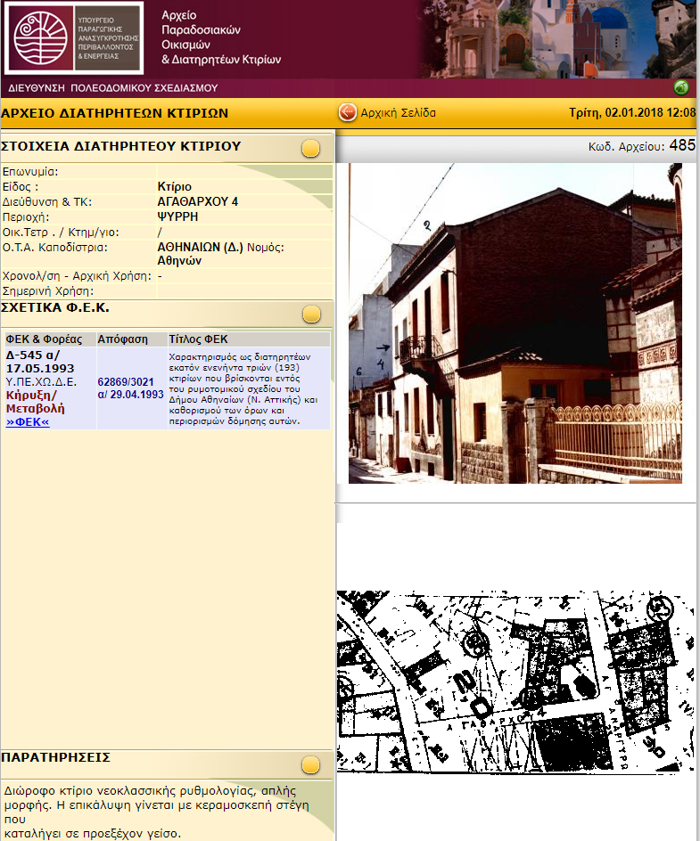

Εφίσταται η προσοχή στο γεγονός ότι στο εν λόγω site υπάρχει ο κατάλογος μόνο των ακινήτων που έχουν χαρακτηριστεί διατηρητέα από το ΥΠΕΚΑ, ενώ υπάρχουν και ακίνητα που έχουν χαρακτηριστεί από το Υπουργείο Πολιτισμού και το οποίο δεν έχει προς το παρόν κάποιο site που να έχει αναρτήσει τα ακίνητα αυτά. Το Υπουργείο Πολιτισμού παρέχει πληροφορίες κατόπιν ερωτήματος, συχνά και τηλεφωνικά.

ΕΙΣΦΟΡΕΣ ΣΕ ΓΗ ΚΑΙ ΧΡΗΜΑ
Μια σημαντική δέσμευση με την οποία έρχεται συχνά αντιμέτωπος ένας εκτιμητής κατά τον υπολογισμό της αξίας ενός ακινήτου, είναι η περίπτωση να έχει ενταχθεί στο σχέδιο πόλεως με βάση τις διατάξεις του Ν1337/83 και να οφείλει εισφορές σε γη και χρήμα.
Εφόσον στην περιοχή έχει συνταχθεί και κυρωθεί πράξη εφαρμογής, οι εισφορές αυτές θα έχουν υπολογιστεί επακριβώς στον πίνακα ιδιοκτησιών που συνοδεύει την πράξη εφαρμογής.
Πιο συγκεκριμένα στον πίνακα ιδιοκτησιών αναγράφεται η τελική πλέον ιδιοκτησία του οικοπέδου, όπως αυτή διαμορφώθηκε λόγω ένταξης στο σχέδιο πόλεως και θα προσδιορίζονται οι οφειλόμενες εισφορές σε χρήμα και από τυχόν μετατροπή εισφοράς γης σε χρήμα. Οι εισφορές αναγράφονται στον πίνακα σε μ2 και σε μελλοντικό χρόνο ο αρμόδιος Δήμος ορίζει την τιμή μονάδας με την οποία θα γίνει η εξόφληση των εισφορών αυτών.
Για να ληφθεί ένα γήπεδο άρτιο και οικοδομήσιμο σε μια τέτοια περίπτωση, θα πρέπει να έχει κυρωθεί η πράξη εφαρμογής ή να έχει εκδοθεί βεβαίωση οικοδομησιμότητας από την αρμόδια Πολεοδομία που θα επιτρέπει την οικοδόμηση του οικοπέδου πριν την κύρωση της πράξης εφαρμογής και στην οποία θα καθορίζονται οι ειδικοί όροι που επιτρέπουν κάτι τέτοιο ( ορισμός επιφάνειας του οικοπέδου που θα ληφθεί υπόψη για τον υπολογισμό της δόμησης, όπως και τυχόν τμήματα που δεσμεύονται για μελλοντικές εισφορές κλπ).
Στην περίπτωση που έχει κυρωθεί η πράξη εφαρμογής ή έχει εκδοθεί βεβαίωση οικοδομησιμότητας πριν την κύρωση αυτής, ο εκτιμητής θα πρέπει να λάβει υπόψη του τα στοιχεία του πίνακα ιδιοκτησιών και να αφαιρέσει από την αξία του οικοπέδου τις οφειλόμενες εισφορές.
Σημειώνουμε ότι αν το χρηματικό ύψος αυτών έχει οριστεί από τον αρμόδιο Δήμο, θα λάβει υπόψη του ακριβές χρηματικό ύψος.

Σε περίπτωση όμως που η περιοχή έχει ενταχθεί στο σχέδιο πόλεως με σχετικό ΦΕΚ, αλλά δεν έχει ακόμη συνταχθεί πράξη εφαρμογής, ή αυτή βρίσκεται υπό σύνταξη αλλά δεν έχει ακόμη προσδιοριστεί πίνακας ιδιοκτησιών, ο εκτιμητής θα πρέπει να υπολογίσει κατά χονδρική προσέγγιση αυτές τις εισφορές και την αξία τους να την λάβει υπόψη του στην εκτιμηθείσα αξία.
Με σκοπό την παράθεση του τρόπου υπολογισμού αυτών πληροφοριακά αναφέρουμε ότι οι οφειλόμενες εισφορές σε γη και χρήμα υπολογίζονται πλέον με βάση τα οριζόμενα στο Ν1337/83 (ΦΕΚ 33 Α/83), όπως αυτός τροποποιήθηκε με τα οριζόμενα στο Ν4315/2014 (ΦΕΚ269Α/2014).
Όπως προκύπτει εκ των ανωτέρω αναγραφομένων στα σχετικά ΦΕΚ, η εισφορά σε γη υπολογίζεται ως εξής :
- Για τμήμα ιδιοκτησίας μέχρι 500μ2 : 10%
- Για τμήμα ιδιοκτησίας πάνω από 500μ2 και μέχρι 1000μ2: 20%
- Για τμήμα ιδιοκτησίας πάνω από 1000μ2 και μέχρι 2000μ2 : 30%
- Για τμήμα ιδιοκτησίας πάνω από 2000μ2 και μέχρι 10.000μ2 : 40%
- Για τμήμα ιδιοκτησίας από 10.000μ2 και άνω: 50%

Εφόσον δεν ορίζεται διαφορετικά από ειδικότερες διατάξεις που διέπουν ειδικά σχέδια, όπως οι Βιομηχανικές Περιοχές του Ν4458/65, οι ΒΕ.ΠΕ* του Ν2545/97 και τα Επιχειρηματικά Πάρκα του Ν3982/2011, η εισφορά σε γη, ειδικά για τις χρήσεις των άρθρων 5.6 και 7 του ΦΕΚ 166Δ/87 (μη οχλούσα και οχλούσα βιομηχανία – βιοτεχνία και χονδρεμπόριο) υπολογίζεται ως εξής :
- Για τμήμα ιδιοκτησίας μέχρι 1000μ2 : 20%
- Για τμήμα ιδιοκτησίας πάνω από 1000 και μέχρι 4000 μ2 : 30%
- Για τμήμα ιδιοκτησίας πάνω από 4000μ2 : 40%
Ως εμβαδά ιδιοκτησιών της συμμετοχής σε γη λαμβάνονται τα εμβαδά που είχαν στις 28-5-2014.
Η εισφορά γης θα πραγματοποιηθεί με την πράξη εφαρμογής. Μπορεί να μετατραπεί σε ισάξια χρηματική συμμετοχή. Για την πραγματοποίηση της μετατροπής εφαρμόζονται οι διατάξεις του αρθ. 9 του Ν1337/83 για την εισφορά σε χρήμα.

Στη συνέχεια και αφού αφαιρεθεί η εισφορά σε γη, υπολογίζεται η αναλογούσα εισφορά σε χρήμα, όπως ορίζεται στους νόμους που αναφέραμε ανωτέρω, ήτοι :
- Για τμήμα ιδιοκτησίας έως 200μ2 : 1% επί της αξίας (α) αυτού
- Για τμήμα ιδιοκτησίας από 200 – 1000μ2 : 15% επί της αξίας (α) αυτού
- Για τμήμα ιδιοκτησίας από 1000 – 5000μ2 : 20% επί της αξίας (α) αυτού
- Για τμήμα ιδιοκτησίας από 5000μ2 και άνω : 25% επί της αξίας (α) αυτού.
Η αξία (α) αντιστοιχεί στην τιμή ζώνης οικοπέδου κατά το χρόνο κύρωσης της πράξης εφαρμογής, όπως αναλυτικά αναγράφεται στο άρθρο 2 του Ν4315/2014.

Η εισφορά σε χρήμα υπολογίζεται με βάση το Ε της ιδιοκτησίας όπως διαμορφώνεται με την πράξη εφαρμογής Χ τιμή ζώνης οικοπέδου κατά το χρόνο κύρωσης της πράξης εφαρμογής.
Ως τιμή ζώνης του οικοπέδου για την εφαρμογή του ανωτέρω εδαφίου νοείται :
α) στις περιοχές όπου ισχύει το αντικειμενικό σύστημα προσδιορισμού της φορολογητέας αξίας των ακινήτων του Υπουργείου Οικονομικών, η ανά/τμ αξία του οικοπέδου η οποία προκύπτει από την Τιμή Οικοπέδου (Τ.Ο.) , συναρτήσει της Τιμής Ζώνης (Τ.Ζ.) και του Συντελεστή Αξιοποίησης του Οικοπέδου (Σ.Α.Ο.) πολλαπλασιαζόμενης με το Συντελεστή Οικοπέδου (Σ.Ο.). όπως καθορίζονται στους πίνακες τιμών των αποφάσεων του Υπουργού Οικονομικών, που εκδίδονται κατ’ εξουσιοδότηση των κείμενων διατάξεων.
β) στις περιοχές όπου δεν ισχύει το αντικειμενικό σύστημα προσδιορισμού της φορολογητέας αξίας των ακινήτων και με την επιφύλαξη ότι δεν εφαρμόζονται οι διατάξεις του αρθ. 5 του Ν 4223/2013 (Α’ 287), η ανά/τμ αξία των ακινήτων, όπως αυτή προσδιορίζεται από την επιτροπή του Π.Δ. 5/1986 (Α’ 2).
Σημειώνεται επίσης, ότι μετά την κύρωση της πράξης εφαρμογής, δύναται αντί της καταβολής εισφοράς σε χρήμα να προσφέρεται τμήμα της επιφάνειας της ιδιοκτησίας ίσης αξίας (κατόπιν διορθωτικής πράξης εφαρμογής).
Τέλος θα πρέπει να σημειωθεί ότι στην παρ. 4 του αρθ. 2 του Ν 4315/2014 ορίζονται μειώσεις σε πράξεις επιβολής εισφοράς που εκδόθηκαν μετά την 1-1-2009 και έως την έναρξη ισχύος του Ν4315/2014.

* ΒΕ.ΠΕ – Βιομηχανικές και Επιχειρηματικές Περιοχές (ΒΙ.ΠΕ., ΒΙ.ΠΑ, ΒΙΟ.ΠΑ)
- ΒΙ.ΠΕ : ο χώρος ο οποίος καθορίζεται, οριοθετείται, πολεοδομείται και οργανώνεται σύμφωνα με τις διατάξεις του Ν2545/97, προκειμένου να λειτουργήσει ως χώρος υποδοχής κάθε βιομηχανικής ή βιοτεχνικής δραστηριότητας.
- ΒΙ.ΠΑ : ο χώρος ο οποίος καθορίζεται, οριοθετείται, πολεοδομείται και οργανώνεται σύμφωνα με τις διατάξεις του Ν2545/97, προκειμένου να λειτουργήσει ως χώρος υποδοχής κάθε βιομηχανικής ή βιοτεχνικής δραστηριότητας μέσης και χαμηλής όχλησης.
- ΒΙΟ.ΠΑ (βιοτεχνικό πάρκο) : ο χώρος ο οποίος καθορίζεται, οριοθετείται, πολεοδομείται και οργανώνεται σύμφωνα με τις διατάξεις του Ν2545/97, προκειμένου να λειτουργήσει ως χώρος υποδοχής κάθε βιομηχανικής ή βιοτεχνικής δραστηριότητας χαμηλής όχλησης και επαγγελματικών εργαστηρίων.
- Τεχνόπολη : ο χώρος ο οποίος καθορίζεται, οριοθετείται, πολεοδομείται και οργανώνεται σύμφωνα με τις διατάξεις του Ν2545/97 και στον οποίον εγκαθίστανται βιομηχανίες νέας και υψηλής τεχνολογίας, ερευνητικές και εκπαιδευτικές δραστηριότητες, καθώς και επιχειρήσεις παροχής υπηρεσιών.

ΕΝΕΡΓΕΙΑΚΑ ΘΕΜΑΤΑ και ΕΚΤΙΜΗΣΗ

ΕΝΕΡΓΕΙΑΚΗ ΑΠΟΔΟΣΗ ΚΤΗΡΙΩΝ

Γενικά
Σύμφωνα με την Διακυβερνητική Επιτροπή για την Αλλαγή του Κλίματος (Intergovernmental Panel on Climate Change – IPCC), το 2010 τα κτήρια αντιπροσώπευαν:
- Το 32 % της συνολικής παγκόσμιας κατανάλωσης ενέργειας
- το 19 % των αναφορικά με την ενέργεια εκπομπών αερίων θερμοκηπίου και
- Το 33 % των εκπομπών αιθάλης ή αλλιώς «μαύρου άνθρακα»
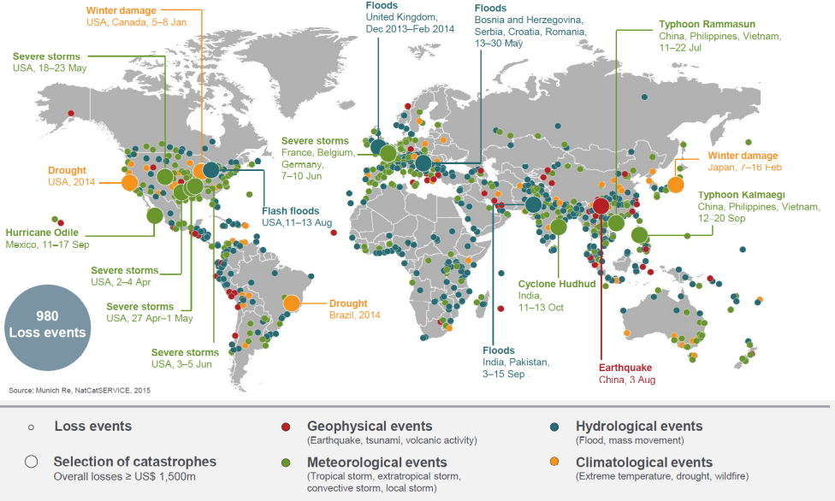
Χάρτης φυσικών καταστροφών (2014)
Source: Munich Re, 2015, NatCatSERVICE, http://www.munichre.com/en/reinsurance/business/non-life/natcatservice/index.html
Η κλιματική αλλαγή, η προσπάθεια για ενεργειακή απεξάρτηση από τρίτες χώρες και η αναγκαιότητα αναβάθμισης του κτηριακού αποθέματος οδήγησαν την Ευρώπη στην έκδοση Κοινοτικής Οδηγίας 2002/91/ΕΚ περί ενεργειακής απόδοσης των κτηρίων. Η οδηγία αυτή τροποποιήθηκε από την οδηγία 2010/31/ΕΚ κι αυτή με τη σειρά της τροποποιήθηκε από την οδηγία 2018/844 από κοινού με την οδηγία για την ενεργειακή απόδοση (2018/2002/ΕΕ).
Η οδηγία για την ενεργειακή απόδοση των κτηρίων αποσκοπεί στη διασφάλιση ενός κτηριακού αποθέματος υψηλής ενεργειακής απόδοσης και απαλλαγμένου από ανθρακούχες εκπομπές σε κάθε κράτος μέλος έως το 2050, προκειμένου να επιτευχθούν οι στόχοι ενεργειακής απόδοσης για την Ευρώπη, όπως η μείωση των εκπομπών CO2 στην ΕΕ κατά 80-95 % σε σύγκριση με το 1990.
Στις 17 Σεπτεμβρίου 2020, η Επιτροπή παρουσίασε σχέδιο για τη μείωση των εκπομπών αερίων θερμοκηπίου της ΕΕ κατά τουλάχιστον 55 % το 2030, σε σύγκριση με το 1990. Από τις 30 Μαρτίου 2021 έως τις 22 Ιουνίου 2021, διεξήχθη δημόσια διαβούλευση, προκειμένου να προετοιμαστεί η αναθεώρηση της οδηγίας για την ενεργειακή απόδοση των Κτηρίων (οδηγία (ΕΕ) 2018/844), η οποία αναμένεται να εγκριθεί έως το τέλος του 2021.

Ορισμός
Με τον όρο «ενεργειακή απόδοση κτηρίων» νοείται η ποσότητα ενέργειας που πραγματικά καταναλώνεται ή εκτιμάται ότι ικανοποιεί τις διάφορες ανάγκες που συνδέονται με τη συνήθη χρήση του κτηρίου, οι οποίες μπορούν να περιλαμβάνουν, μεταξύ άλλων, τη θέρμανση, την παραγωγή ζεστού νερού, την ψύξη, τον εξαερισμό και το φωτισμό.

Η ποσότητα αυτή εκφράζεται με έναν ή περισσότερους αριθμητικούς δείκτες, οι οποίοι έχουν υπολογισθεί λαμβάνοντας υπόψη:
-τα θερμικά χαρακτηριστικά του κτηρίου (κέλυφος και εσωτερικά χωρίσματα, στεγανότητα)
-τα χαρακτηριστικά της εγκατάστασης θέρμανσης και της τροφοδοσίας θερμού νερού
-τα χαρακτηριστικά της εγκατάστασης κλιματισμού, αερισμού και φωτισμού
-τη θέση και τον προσανατολισμό του κτηρίου σε σχέση με κλιματολογικούς παράγοντες
-την έκθεση στον ήλιο (παθητικά ηλιακά συστήματα και ηλιακή προστασία)
-τον φυσικό αερισμό
-την παραγωγή ενέργειας του ίδιου του κτηρίου και
-τις κλιματικές συνθήκες στο εσωτερικό του κτηρίου.
Τα οφέλη από την αναβάθμιση της ενεργειακής απόδοσης δεν περιορίζονται μόνο στην προστασία του κλίματος, αλλά επηρεάζουν την οικονομική δραστηριότητα, το φυσικό περιβάλλον και ευρύτερα την ποιότητα ζωής. Με άλλα λόγια τα οφέλη από την Ενεργειακή Απόδοση κτηρίων αποτυπώνονται τόσο σε ενεργειακό και οικονομικό επίπεδο (μέσω της μείωσης του ετήσιου ενεργειακού κόστους), όσο και σε περιβαλλοντικό και κοινωνικό επίπεδο (μέσω της μείωσης των εκπεμπόμενων ρύπων, της προστασίας του περιβάλλοντος και τη βελτίωση της ποιότητας ζωής).

Η αποτελεσματική διαχείριση της ενέργειας προστατεύει άμεσα και έμμεσα το περιβάλλον, εξοικονομεί ενεργειακούς πόρους κι επιπλέον συμβάλλει στην οικονομία όχι μόνο των χρηστών των κτηρίων αλλά και της ίδιας της χώρας.

Η οδηγία της Ε.Ε. για την Ενεργειακή Απόδοση των κτηρίων
Η ενεργειακή επιθεώρηση κτηρίων είναι μία τυποποιημένη διαδικασία που σε ευρωπαϊκό επίπεδο έχει θεσμοθετηθεί στο πλαίσιο της ενεργειακής πολιτικής της Ευρωπαϊκής Ένωσης και εντάσσεται σε δέσμη μέτρων που στοχεύουν στον περιορισμό της ενεργειακής κατανάλωσης στον τομέα των κτηρίων.
Η Ευρωπαϊκή Οδηγία 2010/31/ΕΕ, που αντικατέστησε την 2002/91/ΕΚ, παρέχει το πλαίσιο των απαιτήσεων με τις οποίες οφείλουν να συμμορφωθούν τα κράτη μέλη της Ευρωπαϊκής Ένωσης με στόχο "τη βελτίωση της ενεργειακής απόδοσης των κτηρίων εντός της Ένωσης, λαμβάνοντας υπόψη τις εξωτερικές κλιματολογικές και τις τοπικές συνθήκες, καθώς και τις κλιματικές απαιτήσεις των εσωτερικών χώρων και τη σχέση κόστους / οφέλους".
Η συγκεκριμένη Οδηγία ορίζει επίσης τα Κτήρια σχεδόν μηδενικής κατανάλωσης ενέργειας (Κτήρια πολύ υψηλής ενεργειακής απόδοσης). Ειδικότερα, καθόριζε πως όλα τα νέα Κτήρια που στεγάζουν δημόσιες αρχές μετά τις 31/12/2018 πρέπει να αποτελούν Κτήρια με σχεδόν μηδενική κατανάλωση ενέργειας, ενώ από το τέλος του 2020 όλα τα νέα Κτήρια πρέπει να είναι Κτήρια σχεδόν μηδενικής κατανάλωσης ενέργειας. Σε κάθε περίπτωση τα κράτη μέλη υποχρεούνται στην κατάρτιση εθνικών σχεδίων αύξησης του πλήθους των Κτηρίων με σχεδόν μηδενική κατανάλωση ενέργειας.
Η τροποποιημένη οδηγία για την ενεργειακή απόδοση των Κτηρίων (οδηγία (ΕΕ) 2018/844) εισήγαγε μακροπρόθεσμες στρατηγικές ανακαίνισης:
- κάθε κράτος μέλος οφείλει να θεσπίσει μακροπρόθεσμη στρατηγική ανακαίνισης προς υποστήριξη της ανακαίνισης του εθνικού αποθέματος δημόσιων και ιδιωτικών κτηρίων, και μετατροπής του σε υψηλής ενεργειακής απόδοσης και απαλλαγμένο από ανθρακούχες εκπομπές κτηριακό απόθεμα έως το 2050·
- επιτάχυνση της μετατροπής των υφιστάμενων Κτηρίων σε «Κτήρια με σχεδόν μηδενική κατανάλωση ενέργειας» έως το 2050, και υποχρέωση όλα τα νέα Κτήρια να είναι σχεδόν μηδενικής κατανάλωσης ενέργειας από το 2021 και μετά·
- στήριξη του εκσυγχρονισμού όλων των Κτηρίων με έξυπνες τεχνολογίες.

H στρατηγική για το 2030, η οποία στηρίζεται στην εμπειρία από την εφαρμογή της στρατηγικής 2020, θεσμοθετώντας ακόμα περισσότερο φιλόδοξους στόχους για το έτος 2030, περιλαμβάνει τους εξής ποσοτικούς στόχους :
- Περιορισμός των αερίων του θερμοκηπίου κατά 40% σε σχέση με τα επίπεδα του 1990.
- Τουλάχιστον το 32% της ενέργειας που καταναλώνεται να προέρχεται από ανανεώσιμες πηγές.
- Εξοικονόμηση ενέργειας 32,5% σε σχέση με το σενάριο μη εφαρμογής μέτρων
Για την περίοδο 2021-2030, κάθε χώρα της ΕΕ πρέπει να καταρτίσει 10ετές ενοποιημένο εθνικό σχέδιο για την ενέργεια και το κλίμα (ΕΣΕΚ), στο οποίο θα περιγράφεται ο τρόπος με τον οποίο σκοπεύει να επιτύχει τους στόχους ενεργειακής απόδοσης για το 2030.

Στο πλαίσιο της πολιτικής της Ευρωπαϊκής Ένωσης για την ενέργεια και το κλίμα τίθεται για κάθε χώρα-μέλος το ζήτημα του καθορισμού σε εθνικό επίπεδο της στόχευσης για το 2050 σχετικά με τη μείωση των εκπομπών αερίων του θερμοκηπίου τόσο στο πλαίσιο της επιδίωξης για τους 2ºC, όσο και προς την κλιματική ουδετερότητα του 1.5º C.
Σκοπός δηλαδή της Μακροχρόνιας Στρατηγικής (ΜΣ50) είναι η αξιολόγηση εναλλακτικών λύσεων και διαδρομών μετάβασης προς μία οικονομία που θα προσεγγίσει την κλιματική ουδετερότητα. Σκοπός των μέτρων και των πολιτικών είναι η δραστική μείωση των εκπομπών αερίων θερμοκηπίου μέχρι το 2050 και η επεξεργασία δύο στρατηγικών, μίας που στοχεύει σε μείωση των εκπομπών, έτσι όπως απαιτείται στο πλαίσιο της επιδίωξης για τους 2º C, και μίας για την κλιματική ουδετερότητα που στοχεύει σε μείωση των εκπομπών για την επιδίωξη του 1.5º C.
Σύμφωνα με αναλύσεις, στο πλαίσιο του IPCC και της ΕΕ, η επιδίωξη των 2º C εξυπηρετείται αν η Ευρώπη μειώσει τις εκπομπές αερίων θερμοκηπίου μεταξύ 80 και 85% το 2050 από τα επίπεδα του 1990, ενώ η επιδίωξη του 1.5º C εξυπηρετείται με μείωση τουλάχιστον κατά 95% των εκπομπών στην Ευρώπη συγκριτικά με το έτος 1990.
Έτσι καθορίζονται:
Ελάχιστες προδιαγραφές ενεργειακής απόδοσης για όλα τα δομικά στοιχεία και συστήματα των κτηρίων τα οποία ανακαινίζονται ή αντικαθίστανται (π.χ. οροφή, μόνωση τοίχων, κουφώματα, φωτισμός, θέρμανση, ψύξη, κ.α).
- Ελάχιστες προδιαγραφές για όλα τα κτήρια τα οποία υφίστανται ριζική ανακαίνιση
- Πρέπει να εξεταστούν υψηλής απόδοσης εναλλακτικά συστήματα και ανανεώσιμες πηγές, όπου αυτό καταστεί δυνατό.
- Τα κράτη μέλη ενθαρρύνονται να θεσπίσουν φορολογικά κίνητρα.
- Υποχρεωτική χρήση των ΠΕΑ σε προωθητικές ενέργειες (Σε περίπτωση πώλησης ή ενοικίασης).
Τα Π.Ε.Α. να περιλαμβάνουν προτάσεις για το πώς θα μπορούσε να βελτιωθεί με οικονομικά αποδοτικό τρόπο η ενεργειακή απόδοση.
- Θα μπορούσαν επίσης να περιλαμβάνουν υποδείξεις για το που θα μπορούσε να πάρει κάποιος πληροφορίες σχετικά με την δυνατότητα χρηματοδότησης.
- Θα μπορούσαν να περιλαμβάνουν εκτίμηση απόσβεσης επένδυσης ή σχέσης κόστους / κερδών.
- Τακτικές επιθεωρήσεις στους λέβητες και στα συστήματα ψύξης.
- Που πρέπει να διενεργούνται από ανεξάρτητους εξειδικευμένους η / και διαπιστευμένους εμπειρογνώμονες ( => δειγματοληπτικοί έλεγχοι + κυρώσεις σε περίπτωση μη συμμόρφωσης).

Εθνική Νομοθεσία
Η χώρα μας εναρμόνισε την Εθνική μας Νομοθεσία με την Κοινοτική Οδηγία 91/2002/ΕΚ με τον Νόμο 3661/2008 (ΦΕΚ Α’ 89/19.05.2008). Με την Κ.Υ.Α. αρ. Δ6/Β/οικ. 5825/2010 εγκρίθηκε ο Κανονισμός Ενεργειακής Απόδοσης Κτηρίων (ΦΕΚ 407Β/09.04.2010), ενώ με το Π.Δ. 100/2010 (ΦΕΚ 177Α/06.10.2010) καθορίζονται τα προσόντα των επιθεωρητών κτηρίων και των επιθεωρητών λεβήτων και εγκαταστάσεων κλιματισμού κτηρίων, των κανόνων και των αρχών που διέπουν την εκτέλεση του έργου τους, των φορέων και της διάρκειας εκπαίδευσής τους, του τρόπου και της διαδικασίας αξιολόγησής τους και χορήγησης σχετικού πιστοποιητικού κατόπιν εξετάσεων, καθώς και κάθε άλλου σχετικού θέματος.

Η εναρμόνισή της με τη νέα οδηγία 31/2010/ΕΚ έγινε με την έκδοση του Νόμου 4122/2013 (ΦΕΚ Α’ 42/19.02.2013) και αντίστοιχα η εναρμόνιση με την οδηγία 2018/844 με την έκδοση του Ν. 4685/2020 (ΦΕΚ 92 Α/07.05.2020)
Προϋπόθεση για την εφαρμογή του Νόμου είναι η έκδοση Κανονισμού Ενεργειακής Απόδοσης Κτηρίων (ΚΕνΑΚ) που καθορίζει τις παραμέτρους που χρησιμοποιούνται στην ενεργειακή μελέτη ενός κτηρίου, όσο και τις διαδικασίες εφαρμογής του συστήματος Ενεργειακών Επιθεωρητών κτηρίων. Με την Κ.Υ.Α. ΔΕΠΕΑ/οικ. 178581/2017/2017 με τίτλο «Έγκριση Κανονισμού Ενεργειακής Απόδοσης Κτηρίων» (ΦΕΚ 2367 Β // 12.07.2017) ψηφίστηκε ο νέος ΚΕνΑΚ.

Κ.Εν.Α.Κ. (ΚΑΝΟΝΙΣΜΟΣ ΕΝΕΡΓΕΙΑΚΗΣ ΑΠΟΔΟΣΗΣ ΚΤΗΡΙΩΝ)
Η ενεργειακή απόδοση των Κτηρίων υπολογίζεται με βάση μεθοδολογία που ορίζεται στον Κανονισμό Ενεργειακής Απόδοσης Κτηρίων (ΚΕΝΑΚ) ο οποίος περιλαμβάνει, πλέον των θερμομονωτικών χαρακτηριστικών των δομικών στοιχείων της εξωτερικής επιφάνειας του κτηρίου (κέλυφος) και άλλους παράγοντες που διαδραματίζουν σημαντικό ρόλο, όπως οι εγκαταστάσεις θέρμανσης/κλιματισμού και παραγωγής ζεστού νερού χρήσης, η χρήση ανανεώσιμων πηγών ενέργειας, τα στοιχεία παθητικής θέρμανσης και ψύξης, η σκίαση, η ποιότητα του αέρα εσωτερικών χώρων, ο επαρκής φυσικός φωτισμός και ο σχεδιασμός του κτηρίου. Η μεθοδολογία υπολογισμού της ενεργειακής απόδοσης καλύπτει την ετήσια ενεργειακή απόδοση του κτηρίου και έχει εκπονηθεί σύμφωνα με τα σχετικά ευρωπαϊκά πρότυπα.
Σκοπός δηλαδή είναι η μείωση της κατανάλωσης συμβατικής ενέργειας για θέρμανση, ψύξη, κλιματισμό, φωτισμό και παραγωγή ζεστού νερού χρήσης με την ταυτόχρονη διασφάλιση συνθηκών άνεσης στους εσωτερικούς χώρους των κτηρίων.
Επιτυγχάνεται με :
- τον ενεργειακά αποδοτικό σχεδιασμό του κελύφους
- τη χρήση ενεργειακά αποδοτικών δομικών υλικών και Η/Μ εγκαταστάσεων
- τις ανανεώσιμες πηγές ενέργειας (ΑΠΕ) και
- τη συμπαραγωγή ηλεκτρισμού και θερμότητας (ΣΗΘ)
Με τον ΚΕΝΑΚ καθορίζονται οι ελάχιστες απαιτήσεις για την ενεργειακή απόδοση των Κτηρίων και των δομικών στοιχείων. Οι απαιτήσεις αυτές έχουν καθοριστεί με σκοπό να επιτευχθεί η βέλτιστη από πλευράς κόστους ισορροπία μεταξύ των συναφών επενδύσεων και των ενεργειακών δαπανών που εξοικονομούνται στη διάρκεια ολόκληρου του κύκλου ζωής του κτηρίου.
Πληροφορίες σχετικά με την τυπική ενεργειακή απόδοση του κτηρίου, αλλά και οικονομικά συμφέρουσες συμβουλές σχετικά με τη βελτίωση της απόδοσης του, δίνονται στο Πιστοποιητικό Ενεργειακής Απόδοσης (ΠΕΑ) που είναι χρήσιμο στον ιδιοκτήτη, στον μελλοντικό αγοραστή αλλά και στον ενοικιαστή ενός κτηρίου ή κτηριακής μονάδας. Ο ιδιοκτήτης αναθέτει σε ενεργειακό επιθεωρητή την εκπόνηση ενεργειακής επιθεώρησης και την έκδοση ΠΕΑ.

ΠΙΣΤΟΠΟΙΗΤΙΚΟ ΕΝΕΡΓΕΙΑΚΗΣ ΑΠΟΔΟΣΗΣ
Η έκδοση του ΠΕΑ είναι υποχρεωτική για την πώληση και ενοικίαση (μακροχρόνια, βραχυχρόνια, υπεκμίσθωση) κάθε κτηρίου/κτηριακής μονάδας. Ειδικά για τη διάθεση προς πώληση ή προς μίσθωση κτηρίου ή κτηριακής μονάδας, απαιτείται η δήλωση του δείκτη ενεργειακής απόδοσης (ενεργειακή κατηγορία), όπως αυτός προκύπτει από το ΠΕΑ, σε όλες τις εμπορικές διαφημίσεις και καταχωρήσεις. Στην ηλεκτρονική δήλωση στην ΑΑΔΕ της μίσθωσης (μακροχρόνιας, βραχυχρόνιας, υπεκμίσθωσης) σε νέο ενοικιαστή κτηρίου ή κτηριακής μονάδας, καταχωρείται ο αριθμός πρωτοκόλλου του ΠΕΑ σε αυτή.
Επιπλέον, το ΠΕΑ απαιτείται μετά την ολοκλήρωση των οικοδομικών εργασιών νέου κτηρίου, προσθήκης, ριζικής ανακαίνισης, για την έκδοση του Πιστοποιητικού Ελέγχου Κατασκευής (ΠΕΚ).
Το Πιστοποιητικό Ενεργειακής Απόδοσης (ΠΕΑ) κτηρίου έχει μορφή παρόμοια με τις ενεργειακές ετικέτες που χρησιμοποιούνται για τη σήμανση διαφόρων οικιακών συσκευών και χρησιμοποιείται για την ενεργειακή σήμανση των κτηρίων. Σκοπός του είναι να παρέχει χρήσιμες πληροφορίες σχετικά με την συνολική ενεργειακή κατάσταση του κτηρίου και βάσει της διαμόρφωσης των τυποποιημένων ενεργειακών κατηγοριών κάποιος να μπορεί εύκολα να συγκρίνει την ενεργειακή απόδοση ενός κτηρίου με κάποιο άλλο. Σύμφωνα με το νόμο, τα πιστοποιητικά ενεργειακής απόδοσης ετοιμάζονται και εκδίδονται μόνο από τους ειδικευμένους εμπειρογνώμονες, ενεργειακούς επιθεωρητές (ενταγμένους σε ειδικό μητρώο). Κάθε κτήριο κατατάσσεται σε μια ενεργειακή κατηγορία (από Η έως Α+) και ο επιθεωρητής καταγράφει συστάσεις για εξοικονόμηση ενέργειας του κτηρίου και τη βελτίωση της ενεργειακής του απόδοσης.
Το ΠΕΑ ισχύει για 10 έτη από την έκδοσή του και κατά συνέπεια δεν συντρέχει υποχρέωση για επανέκδοσή του σε περιπτώσεις πώλησης ή μίσθωσης του κτηρίου κατά την περίοδο αυτή (εκτός εάν στο μεσοδιάστημα το κτήριο έχει ανακαινισθεί ριζικά).

Νέα κτήρια ή κτήρια που ανακαινίζονται ριζικά πρέπει να ανήκουν στις κατηγορίες από Β έως Α+.
Η έκδοση του ΠΕΑ απαιτείται για όλα τα ακίνητα ή αυτοτελή τμήματα αυτών (π.χ. οριζόντια ιδιοκτησία) ανεξαρτήτως επιφάνειας. Όπως για παράδειγμα σε κατοικίες μόνιμες και παραθεριστικές, σε γραφεία, σε εμπορικές χρήσεις, σε χώρους συνάθροισης κοινού, σε χώρους εκπαίδευσης, κ.λ.π. . Η εξαίρεση της έκδοσης ΠΕΑ για ακίνητα μικρότερα ή ίσα των 50 τ.μ. έπαψε να ισχύει από 1/1/2016.
Το ΠΕΑ αφορά στην πραγματική δομημένη υφιστάμενη κατάσταση της ιδιοκτησίας. Συνυπολογίζονται δηλαδή όλοι οι υφιστάμενοι χώροι, όπως οι νόμιμες επιφάνειες βάσει της οικοδομικής άδειας, οι επιφάνειες που έχουν νομιμοποιηθεί ή τακτοποιηθεί με τις ισχύουσες διατάξεις (Ν.3843/10 , Ν.4014/11, Ν.4178/13, Ν.4495/2017) κ.τλ), καθώς επίσης και οι αυθαίρετοι μη τακτοποιημένοι χώροι. Αναλυτικά :
Η έκδοση Πιστοποιητικού Ενεργειακής Απόδοσης, που προϋποθέτει τη διενέργεια ενεργειακής επιθεώρησης, είναι υποχρεωτική:
- μετά την ολοκλήρωση της κατασκευής ενός νέου κτηρίου ή αυτοτελούς τμήματός του και αφού έχει συνδεθεί με το δίκτυο ηλεκτροδότησης
- μετά την ολοκλήρωση της ριζικής ανακαίνισης ενός κτηρίου ή αυτοτελούς τμήματός του,
- από 09/01/2011 για κάθε πώληση, μεταβίβαση εν ζωή ενός κτηρίου ή αυτοτελούς τμήματός του,
- από 9/01/2012 για μίσθωση ενιαίου κτηρίου ή τμήματος κτηρίου (π.χ. διαμέρισμα) και για επαγγελματική στέγη κατά τη μίσθωση σε νέο ενοικιαστή ενός κτηρίου ή τμήματός του,
- για κτήρια συνολικής επιφάνειας άνω των 500 m2, τα οποία χρησιμοποιούνται από υπηρεσίες του δημόσιου και ευρύτερου δημόσιου τομέα, και τα οποία επισκέπτεται συχνά το κοινό.
- για ένταξη κτηρίων κατοικίας στο πρόγραμμα «Εξοικονόμηση Κατ’ οίκον» (πριν και μετά τις παρεμβάσεις)

Σημειώνεται ότι ριζική ανακαίνιση κτηρίου ή κτηριακής μονάδας (ανακαίνιση μεγάλης κλίμακας) θεωρείται η ανακαίνιση κατά την οποία:

α) η συνολική δαπάνη της ανακαίνισης που αφορά το κέλυφος του κτηρίου ή της κτηριακής μονάδας ή τα τεχνικά συστήματά τους υπερβαίνει το είκοσι πέντε τοις εκατό (25%) της τρέχουσας αξίας του κτηρίου ή της κτηριακής μονάδας, βάσει του ελαχίστου κόστους οικοδόμησης, εξαιρουμένης της αξίας του οικοπέδου επί του οποίου έχει κατασκευαστεί το κτήριο, ή
β) υφίσταται ανακαίνιση άνω του είκοσι πέντε τοις εκατό (25%) της επιφανείας του κελύφους του κτηρίου ή της κτηριακής μονάδας.

Κτήρια που εξαιρούνται από υποχρέωση έκδοσης ΠΕΑ , είναι:
- οι βιομηχανικές εγκαταστάσεις και οι βιοτεχνίες
- τα εργαστήρια
- τα παρασκευαστήρια τροφίμων
- οι αποθήκες και τα κτήρια αγροτικών χρήσεων πλην κατοικιών
- τα Μνημεία
- οι Χώροι λατρείας
- τα κτήρια προσωρινής χρήσης (των οποίων η διάρκεια χρήσης, σύμφωνα με το σχεδιασμό τους, δεν υπερβαίνει τα 2 έτη)
- οι χώροι στάθμευσης και τα πρατήρια υγρών καυσίμων
- τα ημιτελή, ασκεπή ή εγκαταλελειμμένα κτήρια

ΚΑΤΗΓΟΡΙΕΣ ΕΝΕΡΓΕΙΑΚΩΝ ΕΠΙΘΕΩΡΗΤΩΝ
Τρεις είναι οι κατηγορίες Ενεργειακών Επιθεωρητών :
Α. Ενεργειακοί επιθεωρητές κτηρίων
Β. Ενεργειακοί Επιθεωρητές Λέβητων & Εγκαταστάσεων Θέρμανσης
Γ. Ενεργειακοί Επιθεωρητές Εγκαταστάσεων Κλιματισμού.

ΚΛΙΜΑΤΙΚΕΣ ΖΩΝΕΣ
Για την εκπόνηση μελέτης ενεργειακής απόδοσης η ελληνική επικράτεια διαιρείται σε 4 κλιματικές ζώνες :
ΚΛΙΜΑΤΙΚΗ ΖΩΝΗ | ΝΟΜΟΙ
ΖΩΝΗ Α | Ηράκλειο, Χανιά, Ρέθυμνο, Λασίθι, Κυκλάδες, Δωδεκάνησα, Σάμος, Μεσσηνία, Λακωνία, Αργολίδα, Ζάκυνθος, Κεφαλονιά, Ιθάκη
ΖΩΝΗ Β | Κορινθία, Ηλεία, Αχαΐα, Αιτωλοακαρνανία, Φθιώτιδα, Φωκίδα, Βοιωτία, Αττική, Εύβοια, Μαγνησία, Σποράδες, Λέσβος, Χίος, Κέρκυρα, Λευκάδα, Θεσπρωτία, Πρέβεζα, Άρτα
ΖΩΝΗ Γ | Αρκαδία, Ευρυτανία, Ιωάννινα, Λάρισα, Καρδίτσα, Τρίκαλα, Πιερία, Ημαθία, Πέλλα, Θεσσαλονίκη, Κιλκίς, Χαλκιδική, τμήμα των Σερρών, Καβάλα, Θάσος, Σαμοθράκη, Ξάνθη, Ροδόπη, Έβρος
ΖΩΝΗ Δ | Γρεβενά, Κοζάνη, Καστοριά, Φλώρινα, Δράμα, τμήμα των Σερρών
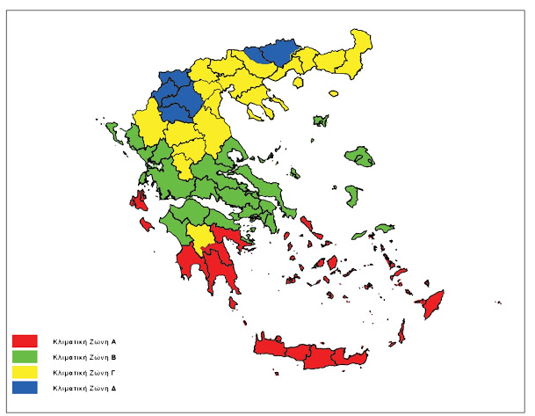

ΜΕΘΟΔΟΛΟΓΙΑ
Ενεργειακή επιθεώρηση κτηρίου είναι η διαδικασία αξιολόγησης του βαθμού απόδοσης του συστήματος, της εκτίμησης του μεγέθους του σε σχέση με τις ανάγκες θέρμανσης, ψύξης και αερισμού του κτηρίου, καθώς και διατύπωσης συστάσεων για τη βελτίωση της ενεργειακής απόδοσής του. Η ενεργειακή κατανάλωση που υπολογίζεται ή εκτιμάται αναφέρεται στην ικανοποίηση των αναγκών του κτηρίου για θέρμανση, ψύξη, αερισμό, παραγωγή ζεστού νερού χρήσης (ΖΝΧ) και φωτισμό.
Η ενεργειακή επιθεώρηση αποσκοπεί:
- στην εκτίμηση της κατανάλωσης πρωτογενούς ενέργειας του κτηρίου ανά τελική χρήση (θέρμανση, ψύξη, αερισμό, φωτισμό, ΖΝΧ) και συνολικά,
- στην ενεργειακή κατάταξη του κτηρίου,
- στην έκδοση του Πιστοποιητικού Ενεργειακής Απόδοσης (ΠΕΑ), το οποίο αποτυπώνει την ενεργειακή απόδοση του κτηρίου,
- στη σύνταξη συστάσεων προς τον ιδιοκτήτη / χρήστη για τη βελτίωση της ενεργειακής απόδοσης του κτηρίου του.

Βάσει της εφαρμοζόμενης μεθοδολογίας αποτελεί το ευρωπαϊκό πρότυπο ΕΛΟΤ EN ISO 13790 και σειρά άλλων ευρωπαϊκών προτύπων.
Για τον προσδιορισμό των εμπλεκόμενων παραμέτρων και τη διεξαγωγή των απαραίτητων υπολογισμών οι ενεργειακοί επιθεωρητές κάνουν χρήση των σχετικών Τεχνικών Οδηγιών που έχουν εκδοθεί από το Τεχνικό Επιμελητήριο Ελλάδας (Τ.Ο.Τ.Ε.Ε. 20701-1/2010, 20701-2/2010, 20701-3/2010, 20701-4/2010, 20701-5/2012, 20701-1/2017, 20701-2/2017, 20701-3/2010, 20701-4/2017, 20701-5/2017) και του αντίστοιχου λογισμικού (ΤΕΕ-ΚΕΝΑΚ).
Όλο το νομοθετικό πλαίσιο, καθώς και οι σχετικές διευκρινιστικές εγκύκλιοι, οι οποίες αφορούν στην «Ενεργειακή Απόδοση των Κτηρίων», όπως αυτά διαμορφώνονται κάθε φορά, είναι διαθέσιμα σε ιστοσελίδα του Υ.Π.Ε.Κ.Α.

ΚΑΤΗΓΟΡΙΕΣ ΕΝΕΡΓΕΙΑΚΗΣ ΑΠΟΔΟΣΗΣ ΚΤΗΡΙΩΝ
Δείκτης R_{R} : ίσος με την υπολογιζόμενη κατανάλωση πρωτογενούς ενέργειας του κτηρίου αναφοράς
Δείκτης ΕΡ : ίσος με την υπολογιζόμενη κατανάλωση πρωτογενούς ενέργειας του εξεταζόμενου κτηρίου
Ο λόγος Τ : το πηλίκο του (ΕΡ) προς τον (R_{R} )
«Κτήριο αναφοράς» :
- κτήριο με τα ίδια γεωμετρικά χαρακτηριστικά, θέση, προσανατολισμό, χρήση και χαρακτηριστικά λειτουργίας με το εξεταζόμενο κτήριο.
- πληροί τις ελάχιστες απαιτούμενες προδιαγραφές και έχει καθορισμένα τεχνικά χαρακτηριστικά τόσο στα εξωτερικά δομικά στοιχεία του, όσο και στις Η/Μ εγκ/σεις που αφορούν Θ.Ψ.Κ. των εσωτερικών χώρων, στην παραγωγή Ζ.Ν.Χ. και στο φωτισμό.

ΠΙΣΤΟΠΟΙΗΤΙΚΟ / ΕΤΙΚΕΤΑ / ΒΑΘΜΟΝΟΜΗΣΗ ΠΡΑΣΙΝΟΥ/ ΑΕΙΦΟΡΟΥ ΚΤΗΡΙΟΥ (B.R.E.A.M. , L.E.E.D κ.λπ)
Με βάση την Ευρωπαϊκή Εκτιμητική Οδηγία 8 των Ευρωπαϊκών Εκτιμητικών Προτύπων του 2016 (EVS 2016) παρουσιάστηκαν πολλές μέθοδοι αξιολόγησης κτηρίων σύμφωνα με συγκεκριμένα περιβαλλοντικά πρότυπα, ορισμένες εκ των οποίων είναι θεσμοθετημένες, ενώ άλλες προαιρετικές, προσφέροντας τυποποιημένη αξιολόγηση και πιστοποίηση για τα πράσινα και τα ενεργειακά αποδοτικά κτήρια. Υπάρχουν περίπου 30 προαιρετικά συστήματα αξιολόγησης σε όλο τον κόσμο τα οποία προσπαθούν να αντιμετωπίσουν την εννοιολογική περιπλοκότητα του όρου ≪βιωσιμότητα ή αειφορία≫. Αναπόφευκτα ίσως, εστιάζουν υπερβολικά στα νέα κτήρια ή σε αυτά που υφίστανται ριζικές ανακαινίσεις.
Στα διεθνώς αναγνωρισμένα συστήματα που προσφέρουν ένα χρήσιμο κοινό πρότυπο για τους διεθνείς επενδυτές, συγκαταλέγονται και τα εξής:
- BREEAM (Building Research Establishment Environmental Assessment Method – Κατοχυρωμένη Μέθοδος Περιβαλλοντικής Αποτίμησης της Κτηριακής Έρευνας) η οποία βαθμολογεί την απόδοση ενός κτηρίου με βάση δέκα κριτήρια (υλικά, ενέργεια, μεταφορές, νερό, ρύπανση, χρήση γης, υγεία και άνεση ενοίκων, καινοτομία και διαχείριση). Η βαθμολογία σε κάθε κριτήριο αθροίζεται και γίνεται η τελική κατάταξη. Προσφέρει διαφορετικά πρότυπα για διαφορετικές χρήσεις, όπως βιομηχανικά κτήρια, κτήρια καταστημάτων ή σχολεία.
- Ένα νέο κτήριο μπορεί να αξιολογηθεί αρχικά στη φάση του σχεδιασμού (με ένα προσωρινό πιστοποιητικό) και στο τέλος, μετά την κατασκευή του. Επίσης, η μέθοδος χρησιμοποιείται και στις ανακαινίσεις. Υπάρχουν πέντε βαθμοί πάνω από τη βάση για την έκδοση του σχετικού πιστοποιητικού. Οι έρευνες της BREEAM αναφέρουν ότι οι κατασκευαστές γραφειακών χώρων τυπικά ξοδεύουν έως 2% περισσότερο για να επιτύχουν υψηλότερες βαθμολογίες , με ανάκτηση των εν λόγω πρόσθετων επενδύσεων σε δύο έως πέντε έτη, μέσω εξοικονόμησης στους λογαριασμούς ενέργειας και νερού .
- LEED (Leadership in Energy and Environmental Design – Πρωτοπορία στον Ενεργειακό και Περιβαλλοντικό Σχεδιασμό) που θεσπίστηκε από το Συμβούλιο Πράσινων Κτηρίων των ΗΠΑ (USGBC, ιδρύθηκε το 1993). Ισχύει για τα νέα κτήρια και τα ανακαινισμένα σε όλες τις φάσεις της ανάπτυξής τους. Έχει αναπτυχθεί για να δημιουργηθεί ένα καθεστώς αλληλένδετων προτύπων που καλύπτει το σχεδιασμό και την κατασκευή, συντήρηση και λειτουργία των κτηρίων. Το LEED v.4 αντικαθιστά πλήρως το LEED 2009 για νέες αναπτύξεις από το Νοέμβριο του 2016, με μεγαλύτερη έμφαση στις πληροφορίες σχετικά με τα υλικά και τις περιβαλλοντικές επιπτώσεις κατά την κατασκευή, σε σχέση με το LEED 2009, με τέσσερα τελικά επίπεδα πιστοποίησης : Certified, Silver, Gold και Platinum. Τα κύρια κριτήρια αξιολόγησης είναι οι βιώσιμες περιοχές, η αποδοτική χρήση νερού, ενέργειας και η ποιότητα της ατμόσφαιρας, των υλικών και των πόρων σε συνδυασμό με τα αποτελέσματα για την καινοτομία στο σχεδιασμό. Το Συμβούλιο δημοσίευσε στοιχεία το 2008 για να καταδείξει ότι τα κτήρια που συμμορφώνονται με το πρότυπο LEED εμφάνισαν:
  - 8-9% μικρότερο λειτουργικό κόστος,
  - 3,5% υψηλότερα ποσοστά πληρότητας, πιο πρόσφατα 4%
  - 3% υψηλότερα μισθώματα,
  - 6,6% υψηλότερη απόδοση επενδύσεων,
  - 7,5% αύξηση της αγοραίας αξίας
- άλλα, όπως σημειώθηκε σε άλλο σημείο, μπορεί να υπάρχουν πολλοί παράγοντες που επηρεάζουν τέτοια ευρήματα.
- Άλλα πρότυπα που χρησιμοποιούνται διεθνώς είναι το DGNB στη Γερμανία, το HQE στη Γαλλία, το CASBEE στην Ιαπωνία, τα Green Star και NABERS στην Αυστραλία. Ορισμένες χώρες έχουν τα δικά τους εθνικά πρότυπα ή κώδικες. Κάθε πρότυπο διαφέρει αναφορικά με το τι και πώς αξιολογείται, αλλά όλα αναθεωρούνται τακτικά. Οι μέθοδοι αξιολόγησης συχνά έχουν την τάση να είναι περιοριστικές και όχι να εφαρμόζουν υποκείμενες βασικές αρχές για την εκπόνηση των αποτιμήσεων.

ΕΝΕΡΓΕΙΑΚΗ ΑΠΟΔΟΣΗ ΚΑΙ ΑΞΙΑ ΑΚΙΝΗΤΟΥ
Ο επαγγελματίας εκτιμητής πρέπει να εκθέσει την άποψη του αναφορικά με την αξία του ακινήτου σύμφωνα με τις οδηγίες που έχει λάβει από τον πελάτη του με βάση στοιχεία που έχουν τεθεί στην διάθεση του. Η ενεργειακή απόδοση ενός κτηρίου μπορεί να συνδέεται με την αξία του ακινήτου, είτε επειδή μπορεί να αναγνωριστεί από την αγορά, είτε λόγω ρυθμιστικών θεμάτων όπως η κατάταξη ενεργειακής κατηγορίας με βάση το ΠΕΑ που μπορεί να επηρεάσει την τρέχουσα ή μελλοντική χρήση του ακινήτου. Τα ανωτέρω θέματα, σε συνδυασμό με το σχετικό ενεργειακό κόστος, αποτελούν μόνο έναν από τους παράγοντες που λαμβάνονται υπόψη κατά την εκτίμηση ενός ακινήτου.

Όταν η εκτίμηση γίνεται στο πλαίσιο κατασκευής, πώλησης ή μίσθωσης σε νέο κάτοχο/μισθωτή, τότε η ενεργειακή κατηγορία και τυχόν σημαντικές συστάσεις με βάση το Πιστοποιητικό Ενεργειακής Απόδοσης (ΠΕΑ), πρέπει να αναφέρονται και, ανάλογα με την κρίση του εκτιμητή να λαμβάνονται υπόψη στην εκτίμηση.
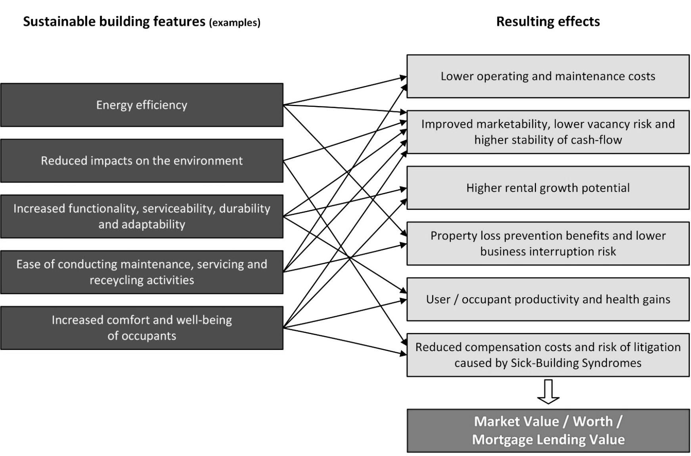
Χαρακτηριστικά αειφόρων κτηρίων και αγοραία αξία
Η εφαρμογή του ενεργειακού πιστοποιητικού ξεκίνησε σε εποχή μεγάλης ύφεσης, με αποτέλεσμα ο πολίτης να το θεωρεί ως ένα επιπλέον «χαράτσι». Καθώς όμως το κόστος για θέρμανση – ψύξη θα αυξάνει και η ενεργειακή πολιτική θα επιβάλλει χρηματική επιβάρυνση για την κατοχή κτηρίου που ανήκει σε χαμηλή κατηγορία ενεργειακής απόδοσης, οι ανάγκες για αγορά ή μίσθωση ακινήτων υψηλής ενεργειακής κατηγορίας θα είναι μεγάλες.
Εμπειρικές μελέτες σε παγκόσμια κλίμακα δείχνουν πως σε αρκετές αγορές η αξία των ακινήτων με «αειφόρα» χαρακτηριστικά είναι σαφώς υψηλότερη και διαφέρει συγκριτικά με τα υπόλοιπα ακίνητα.
Η υψηλότερη αξία των ακινήτων μεταφράζεται στα εξής:
- Υψηλότερες τιμές ενοικίασης
- Υψηλότερες τιμές πώλησης
- Αύξηση των ποσοστών πληρότητας
- Μείωση του κόστους λειτουργίας
- Υψηλότεροι δείκτες εμπορικότητας
- Αύξηση των καθαρών λειτουργικών εσόδων
- Χαμηλότερα ποσοστά κεφαλαιοποίησης
- Αυξημένη παραγωγικότητα των εργαζομένων (Εμπορικά Κτήρια)
Επί του παρόντος δεν υπάρχει κάποια μεθοδολογία συσχετισμού της ενεργειακής κατάταξης ενός κτηρίου με την αξία του ακινήτου.

Παρά την προώθηση και προβολή της στρατηγικής για «πράσινα κτήρια» - πανευρωπαϊκά μάλιστα - δεν υπάρχει επαρκής και αποδεδειγμένη συσχέτιση μεταξύ τους.

Εκτιμάται ότι μελλοντικά, με την αύξηση της δημόσιας ενημέρωσης και την εμπέδωση των οικονομικών ωφελειών από την λειτουργία ενός ενεργειακά αποδοτικού κτηρίου, η αγορά θα συσχετίσει την ενεργειακή κατάταξη με την εμπορική αξία του ακινήτου (πιθανά βάσει συγκεκριμένων συντελεστών και της φορολόγησης του).

Τελικά φαίνεται ότι στο μέλλον η ενεργειακή απόδοση θα επηρεάζει όλο και περισσότερο τις πωλήσεις και μισθώσεις ακινήτων και συνεπώς το παραγόμενο εισόδημα, θεωρουμένων των ακινήτων ως κεφαλαιουχικών αγαθών.

Η ΣΗΜΑΣΙΑ ΤΟΥ ΡΟΛΟΥ ΤΩΝ ΕΚΤΙΜΗΤΩΝ
Οι εκτιμήσεις πραγματοποιούνται σχεδόν σε κάθε φάση του κύκλου ζωής ενός ακινήτου.

Υπάρχουν ανερχόμενες εμπειρικές αποδείξεις από έναν αυξανόμενο αριθμό αγορών, ότι τα αειφόρα κτήρια όχι μόνο έχουν καλύτερες επιδόσεις σε όρους ενεργειακής αποδοτικότητας αλλά επίσης και στα οικονομικά τους δεδομένα. Μεταξύ άλλων, αξιώνουν υψηλότερες τιμές ενοικίασης ή μεταπώλησης για τους ιδιοκτήτες και/ή διατηρούν την βελτιωμένη αξία τους με το πέρασμα του χρόνου.
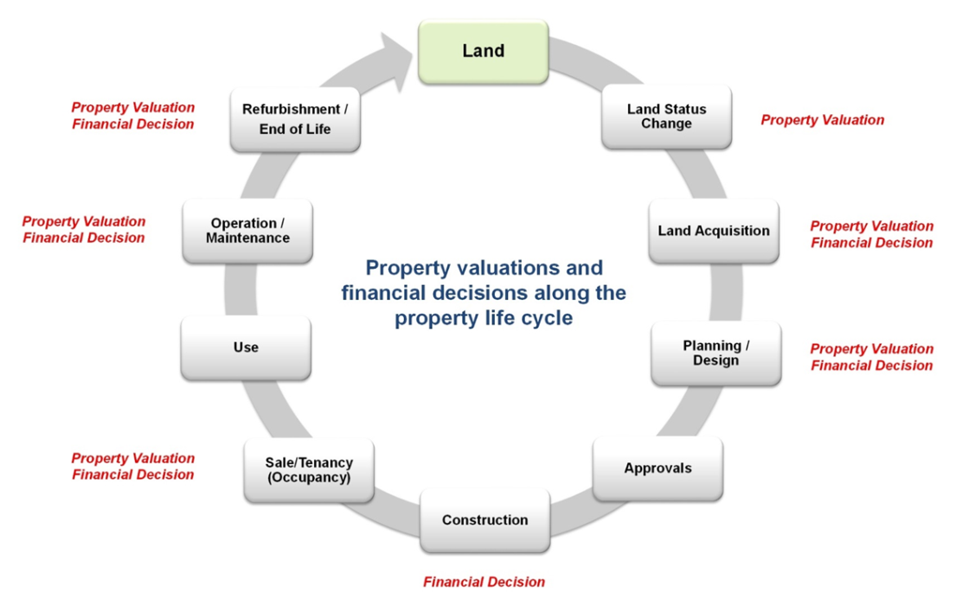

Πηγή: RenoValue Market Insight Report, June 2015, p. 11
Οι εκτιμητές δρουν ως διαχειριστές πληροφοριών σε αγορές που συχνά είναι μη διαφανείς.
Η έλλειψη εμπειρικής επαλήθευσης και κατάλληλων συγκριτικών στοιχείων (γεγονός που παρατηρείται σε πολλές τοπικές ή μη αγορές) έχει ως αποτέλεσμα να ζητείται από τους εκτιμητές να εφαρμόσουν ποιοτική αξιολόγηση με σκοπό τον προσδιορισμό της επίδρασης των στοιχείων αειφορίας στα κτήρια.
Η ποιοτική αξιολόγηση χρειάζεται σε όλες της εντολές εκτίμησης, για τα περισσότερα από τα ιδιαίτερα χαρακτηριστικά ενός ακινήτου. Τα χαρακτηριστικά αειφορίας δεν παρουσιάζουν εξαίρεση σε αυτό.
Οι εκτιμητές πρέπει να είναι σε θέση να αναγνωρίσουν την οποιαδήποτε αλλαγή και να την ενσωματώσουν στις εκτιμήσεις τους διαθέτοντας το κατάλληλο θεωρητικό υπόβαθρο.
Είναι σημαντικό ο εκτιμητής να κατανοήσει την ευθύνη και τον ρόλο του, σχετικά με την καταγραφή και την εξαγωγή στοιχείων ενεργειακής απόδοσης & αειφορίας. Η γνωμοδότησή τους καθώς και η φύση και η εμβέλεια των υπηρεσιών τους θα μπορούσαν να επηρεάσουν την αγορά.
Η εκτίμηση στοιχείων αειφορίας αφορά την εφαρμογή ποσοτικών στοιχείων και ποιοτικής κρίσης σχετικά με τα νέα στοιχεία που επηρεάζουν την αξία, καθώς και την βελτίωση της αποδοτικότητας της αγοράς, παρέχοντας ακριβείς πληροφορίες στην αγορά.
Οι εκτιμητές θα πρέπει να συλλέγουν κατάλληλα και επαρκή στοιχεία σχετικά με την αειφορία, έτσι ώστε να είναι διαθέσιμα για μελλοντική χρήση, ακόμα και εάν δεν έχουν αντίκτυπο στην αξία την ημερομηνία της εκτίμησης.

Μόνο εκεί που τα δεδομένα της αγοράς θα μπορούσαν να το υποστηρίξουν, τα αειφόρα χαρακτηριστικά θα πρέπει να χρησιμοποιούνται σε μια έκθεση αξίας.
Ο εκτιμητής θα πρέπει να εξετάσει το ΠΕΑ, να καταγράψει τον εκδότη του, τον αριθμό καταχώρησής του, την αναφερόμενη ενεργειακή κατηγορία και την ημερομηνία λήξεως και να διαπιστώσει ότι το πιστοποιητικό αφορά το εκτιμώμενο ακίνητο και είναι σε ισχύ. Τυχόν αλλαγές που πραγματοποιήθηκαν στο κτήριο μετά την ημερομηνία έκδοσης του ΠΕΑ μπορεί να επηρεάσουν το πόσο αυτό είναι συναφές με την εκάστοτε περίσταση.
Όταν απαιτείται ΠΕΑ, η αναγραφόμενη κατηγορία ενεργειακής απόδοσης μπορεί να επηρεάσει την αξία. Ο εκτιμητής πρέπει να αξιολογήσει το γεγονός αυτό με βάση τις γνώσεις του για την κτηματαγορά, τις επιδράσεις που έχει στην αξία, εφόσον μπορούν να αναγνωριστούν στην αγορά, οι οποίες μπορεί να διαφέρουν ανάλογα με τον τύπο του ακινήτου, την τοποθεσία καθώς και άλλους παράγοντες.
Η δυνατότητα των κτηρίων να αναβαθμίσουν την ενεργειακή τους απόδοση με «εκ των υστέρων ενίσχυση» μπορεί να αναγνωρίζεται στην Αγοραία Αξία τους. Επίσης, όταν οι εργασίες αυτές κρίνονται οικονομικά αποδοτικές, το πιθανό τους κόστος μπορεί να μειώσει τις αξίες. Σε τέτοιες περιπτώσεις, ο εκτιμητής θα αξιολογήσει τη σημασία και τις επιπτώσεις των συστάσεων που γίνονται στο ΠΕΑ για τη βελτίωση της ενεργειακής απόδοσης του κτηρίου.
Εναπόκειται στην επαγγελματική κρίση του εκτιμητή να προσδιορίσει αν και πώς οτιδήποτε πέρα από το ΠΕΑ θα αναφερθεί στην εκτίμηση.
Όταν εξετάζεται ένα ακίνητο με ΠΕΑ :
- Ο εκτιμητής θα λάβει υπόψη του την ενεργειακή κατηγορία και τις συστάσεις στο βαθμό που χρειάζεται, αντικατοπτρίζοντας τις συνθήκες της αγοράς, ώστε να εκφράσει την άποψη του σχετικά με την αξία του ακινήτου σύμφωνα με μια αναγνωρισμένη βάση εκτίμησης.
- ‘Όταν του ζητείται να συμβουλέψει ή να συμβάλλει ώστε να προσδιοριστεί αν διάφορες εργασίες αποτελούν «ανακαίνιση μεγάλης κλίμακας» με βάση το κόστος και την αξία, κατόπιν λήψης σχετικής εντολής ο εκτιμητής πρέπει:
- να κρίνει αν η ανακαίνιση που χρειάζεται το κτήριο αρκεί για να οδηγήσει σε αναβάθμιση της απαιτούμενης ελάχιστης ενεργειακής απόδοσης του κτηρίου
- ανάλογα με τα προσόντα του εκτιμητή, καθώς και τις εντολές που έχει λάβει, να κάνει μια αξιόπιστη εκτίμηση κόστους ή να συμβουλεύσει τον πελάτη να λάβει μια σχετική εκτίμηση για το κόστος της εν λόγω αναβάθμισης, ώστε η απόφαση του πελάτη να στηριχθεί σε πλήρεις και έγκυρες πληροφορίες.

Τα χαρακτηριστικά του κτηρίου που καταγράφονται κατά την αυτοψία είναι:
- Ενεργειακή κατάταξη (εάν υπάρχει)
- Ενεργειακή Απόδοση (κατανάλωση ενέργειας κατά τη χρήση)
- Εκπομπές Διοξειδίου του Άνθρακα
- Διαθέσιμες χρησιμοποιούμενες πηγές ενέργειας
- Πιθανοί κίνδυνοι στο περιβάλλον λόγω εκπομπών
- Κατανάλωση νερού κατά τη χρήση
- Τοποθέτηση συστημάτων για την αποδοτική διαχείριση νερού στο κτήριο\
- Εγκαταστάσεις για μείωση αποβλήτων (π.χ εγκαταστάσεις για τον διαχωρισμό απορριμάτων για ανακύκλωση)
- Ανθεκτικότητα στις συνέπειες κλιματικής αλλαγής (ζημιές από καταιγίδα, πλημμύρες κ.λπ)
- Ευκολίες πρόσβασης στο κτήριο και εντός αυτού (π.χ. ΑΜΕΑ)
- Ασφάλεια σε ακραίες συνθήκες (Πυρκαγιά, θύελλα κ.λπ)
- Επιπτώσεις στην υγεία σχετικά με τα οικοδομικά υλικά και τις προδιαγραφέρς του κτηρίου (φυσικός φωτισμός/αερισμός κ.λπ)

Η έλλειψη εμπειρικής επαλήθευσης και κατάλληλων συγκριτικών στοιχείων έχει ως αποτέλεσμα να ζητείται από τους εκτιμητές να εφαρμόζουν ποιοτική αξιολόγηση με σκοπό τον προσδιορισμό της επίδρασης των στοιχείων αειφορίας στις αξίες.
Εάν τα στοιχεία αειφορίας αποδειχθεί ότι έχουν αντίκτυπο στην αξία του ακινήτου, θα πρέπει να ενταχθούν στους υπολογισμούς μόνο με την προϋπόθεση ότι ένας καλά πληροφορημένος αγοραστής θα τα λάμβανε υπόψη του, όπως και στο βαθμό κατά τον οποίο αυτό αποδεικνύεται από την έρευνα της αγοράς.

ΑΕΙΦΟΡΙΑ ΚΑΙ ΕΚΘΕΣΗ ΕΚΤΙΜΗΣΗΣ
Ο εκτιμητής θα πρέπει να λάβει υπόψη του την ενεργειακή κατηγορία του ακινήτου, στον βαθμό που έχει εφαρμογή στο ακίνητο και αντικατοπτρίζει τις συνθήκες της αγοράς, ώστε να διαμορφώσει την άποψή του αναφορικά με την αξία του ακινήτου σύμφωνα με μια αναγνωρισμένη βάση εκτίμησης.
Αρχικά ο εκτιμητής θα πρέπει να συντάξει μια αναλυτική / βελτιωμένη περιγραφή του εκτιμώμενου ακινήτου, με βάση συγκεκριμένες πληροφορίες απόδοσης (π.χ. ενέργειας, νερού κλπ) που θα ζητηθούν από τον πελάτη.
Είναι αυτονόητο ότι δεν είναι δυνατό ο εκτιμητής να συγκεντρώσει μόνος του όλα τα στοιχεία που σχετίζονται με την αειφορία. Εάν ο πελάτης δεν προσκομίσει τα ζητούμενα δικαιολογητικά, αυτό θα πρέπει να καταγραφεί στην έκθεση και να αξιολογηθεί ο κίνδυνος που μπορεί να προκύψει.
Στην έκθεση εκτίμησης θα πρέπει να γνωστοποιούνται οι πηγές πληροφόρησης που χρησιμοποιεί ο εκτιμητής και να δηλώνεται η αξιοπιστία / ποιότητα των στοιχείων (π.χ. η ενεργειακή κατανάλωση βασίζεται στις μετρήσεις ειδικού το 2017 που αναφέρονται στο ΠΕΑ).
Θα πρέπει επίσης να περιγράφονται τα σχετικά αειφόρα χαρακτηριστικά του εκτιμώμενου ακινήτου (ή η έλλειψη αυτών) και πως αυτά επιδρούν στην αξία.
Είναι επίσης σημαντικό να δηλώνονται οι προσαρμογές των εκτιμητικών παραμέτρων που πραγματοποιούνται στην εκτίμηση.
Εάν απαιτείται πιο λεπτομερής αξιολόγηση, τα ακόλουθα πρόσθετα εργαλεία μπορούν να συμπεριληφθούν στην εκτίμηση:
Αποτύπωση του ρίσκου: γραφική απεικόνιση του ρίσκου και των ευκαιριών του εκτιμώμενου που σχετίζονται με την αειφορία
Ανάλυση ευαισθησίας / Προσομοίωση Monte-Carlo: απεικόνιση των επιπτώσεων της τροποποίησης παραδοχών και προϋποθέσεων στην αξία (κατά την ημερομηνία εκτίμησης και σε μακροπρόθεσμο επίπεδο).
Το παρακάτω γράφημα απεικονίζει την προτεινόμενη δομή της παρουσίασης της φυσικής περιγραφής του κτηρίου.
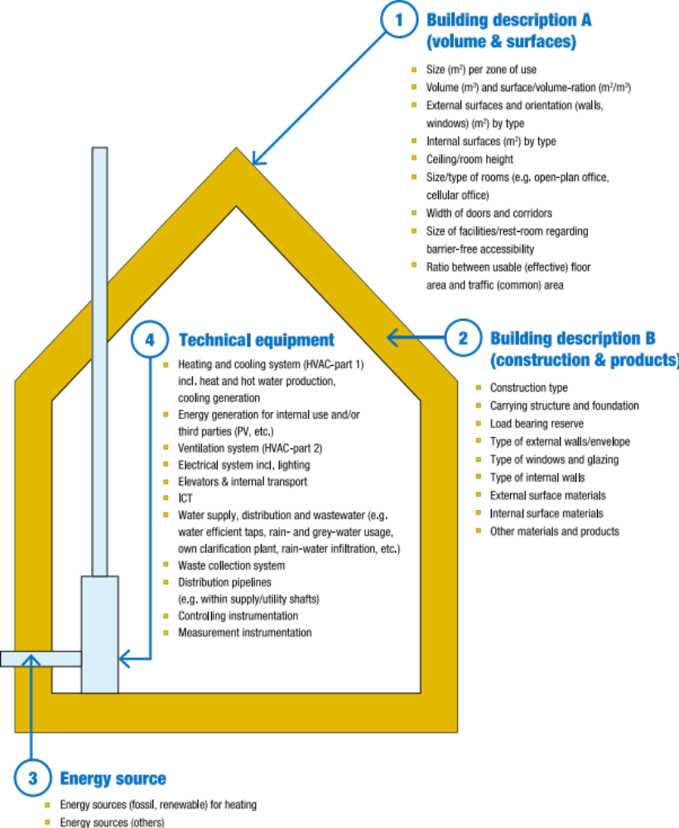
Πέραν των φυσικών χαρακτηριστικών, το παρακάτω γράφημα απεικονίζει τον βέλτιστο σκελετό για τα ποιοτικά χαρακτηριστικά και τα στοιχεία απόδοσης του κτηρίου σύμφωνα με την τεχνική, λειτουργική, πολιτιστική, κοινωνική, περιβαλλοντική και οικονομική ποιότητα:
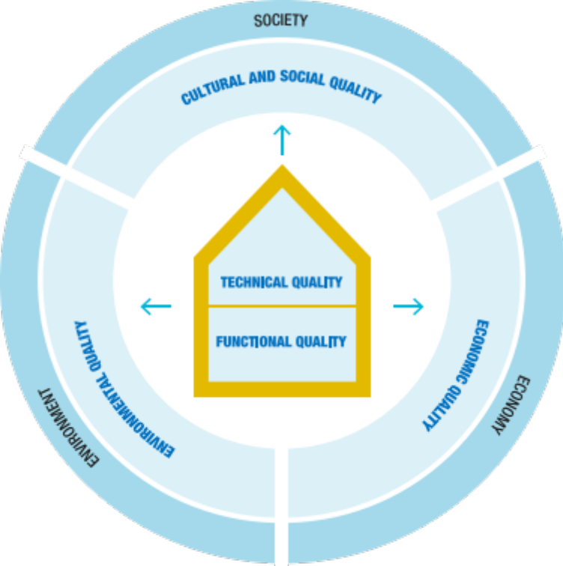
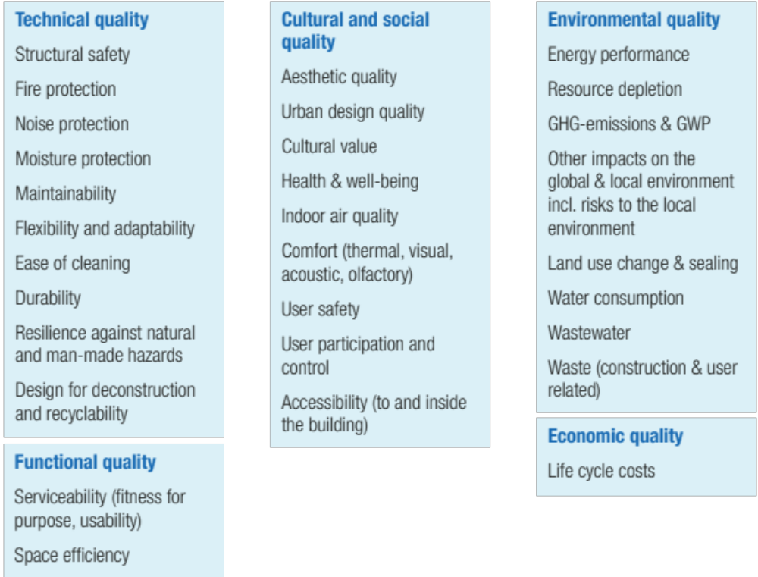
Source: UNEP FI, 2014, Sustainability Metrics – Translation and impact on property investment and management, United Nations Environment Programme Finance Initiative

Γεγονός πάντως είναι ότι δεν υπάρχει ξεκάθαρη ή αυτοματοποιήμενη εξίσωση που να λαμβάνει υπόψη της τα ζητήματα αειφορίας στις εκτιμήσεις. Απαιτούνται νέοι τρόποι συλλογής, επεξεργασίας και παρουσίασης πληροφοριών σχετικά με το ακίνητο.

Ο βαθμός και η μεθοδολογία με την οποία απεικονίζεται η αειφορία στον υπολογισμό των αξιών εξαρτάται από:
- τον ορισμό της αξίας (τη βάση της εκτίμησης),
- τον τύπο του ακινήτου,
- περιφερειακές και τοπικές συνθήκες αγοράς,
- περιφερειακές και τοπικές συμβάσεις κλπ,
- διαθεσιμότητα συγκριτικών στοιχείων στην τοπική αγορά.

Η αειφορία στην εκτίμηση θα πρέπει να αποτελεί στοιχείο αύξησης της διαφάνειας.
Στη συνέχεια παρουσιάζεται η πρόταση που έχει κατατεθεί από το Ευρωπαϊκό Πρόγραμμα εκπαίδευσης και κατάρτισης των επαγγελματιών που δραστηριοποιούνται στο χώρο των εκτιμήσεων ακίνητης περιουσίας, με τίτλο RenoValue. Σκοπός του προγράμματος αυτού είναι η εκπαίδευση με στόχο την ενσωμάτωση παραγόντων όπως η ενεργειακή απόδοση, οι Ανανεώσιμες Πηγές Ενέργειας και στοιχείων αειφορίας στις εκτιμήσεις της ακίνητης περιουσίας καθώς επίσης να γίνει κατανοητή η θετική επίδραση των παραγόντων αυτών στην αξία των ακινήτων.

Η πρόταση αφορά τρεις προσεγγίσεις για να ληφθούν υπόψη τα θέματα αειφορίας στη διαδικασία εκτίμησης:
- Την άμεση προσαρμογή των μοναδιαίων παραμέτρων όπως του μικτού ή καθαρού μισθώματος, της υπεραξίας (risk premiums) στον προσδιορισμό του προεξοφλητικού επιτοκίου και του συντελεστή κεφαλαιοποίησης, του κόστους συντήρησης και γενικά κεφαλαιακών εξόδων, όρων συμβολαίων μίσθωσης και προβλέψεις, της ετήσιας αναπροσαρμογής, του κόστους και διάρκειας προβολής και της απόσβεσης.
- Κατ’ αποκοπήν προσαρμογή στα προκαταρκτικά αποτελέσματα της εκτίμησης.
- Τον υπολογισμό ενός διορθωτικού παράγοντα λόγω αειφορίας ώστε να προσαρμοστούν τα προκαταρκτικά αποτελέσματα.

Από μεθοδολογικής άποψης, η πρώτη προσέγγιση είναι η προτιμητέα και η πιο συνεπής στην ενσωμάτωση θεμάτων αειφορίας στη διαδικασία εκτίμησης διότι λειτουργεί εντός των εθνικών και διεθνών αποδεκτών εκτιμητικών μεθόδων και διότι οδηγεί αποδεδειγμένα σε μία αύξηση της διαφάνειας της εκτίμησης.
Αυτό συμβαίνει διότι κάθε προσαρμογή των μοναδιαίων παραμέτρων πρέπει να επεξηγείται και να δικαιολογείται μέσα στην έκθεση εκτίμησης. Παρόλα αυτά, από τη πλευρά του μεμονωμένου χρήστη η πρακτική αυτή είναι επίσης η πιο περίπλοκη και κοπιώδης αφού πρέπει να αναγνωρίσει τις σχέσεις αιτίας και αποτελέσματος μεταξύ των σχετικών με την αειφορία χαρακτηριστικών του ακινήτου και των παραμέτρων της εκτίμησης. Επιπλέον, η δύναμη αυτών των σχέσεων πρέπει να προκύπτει μέσα από «υπονανάλυση αειφορίας» και μέσα από ανάλυση των τοπικών συνθηκών, των αντιδράσεων της αγοράς, των δράσεων και αναπτύξεων και μέσα από τo ευρύτερο περιβάλλον της αγοράς.
Η δεύτερη προσέγγιση είναι μία ιδιομορφία της συνήθους πρακτικής στις γερμανόφωνες χώρες όπου τα εκτιμητικά πρότυπα και οι νόμοι επιτρέπουν την εφαρμογή κατ’ αποκοπήν ποσά επί των προκαταρκτικών αποτελεσμάτων μίας εκτίμησης με σκοπό την προσαρμογή στις τρέχουσες συνθήκες της αγοράς. Σε διεθνές επίπεδο, όμως, η προσαρμογή με την εφαρμογή κατ’ αποκοπήν ποσών δεν αποτελεί τη συνήθη πρακτική, διότι όλοι οι παράγοντες που επηρεάζουν την αξία οφείλουν να παρουσιάζονται άμεσα ως μοναδιαίες μεταβλητές – παράμετροι της εκτίμησης. Η εφαρμογή της κατ’ αποκοπήν προσαρμογής αυξάνει τον κίνδυνο, παρεμποδίζει ή καθιστά και αδύνατη την ιχνηλασιμότητα και την κατανόηση των αποτελεσμάτων της εκτίμησης. Εάν η κατ’ αποκοπήν προσαρμογές εφαρμοστούν ώστε να ενσωματωθούν τα θέματα αειφορίας στην εκτιμητική διαδικασία, το ζήτημα της αειφορίας διαχωρίζεται από τις πολλές υπόλοιπες μεταβλητές που επηρεάζουν την αξία. Από μεθοδολογικής πλευράς αυτό θεωρείται προβληματικό αφού τα θέματα αειφορίας δεν μπορούν να αξιολογηθούν με ακρίβεια απομονωμένα - στην πραγματικότητα, τα σχετικά με την αειφορία χαρακτηριστικά κι ιδιότητες επηρεάζουν σχεδόν όλες τις παραμέτρους – μεταβλητές μίας εκτίμησης.
Επίσης, παρόμοια κριτική γίνεται και στην τρίτη προσέγγιση, η οποία προτείνει την εισαγωγή ενός επιπλέον βήματος υπολογισμού στην υπάρχουσα και ευρέως αποδεκτή μεθοδολογία DCF με τον εφαρμογή ενός διορθωτικού συντελεστή αειφορίας που προσαρμόζει τα προκαταρκτικά αποτελέσματα.
Εντούτοις, θα πρέπει να αναγνωριστεί ότι οι δύο αυτές πρακτικές (προσαρμογή με εφαρμογή κατ’ αποκοπήν ποσού και υπολογισμός διορθωτικού παράγοντα αειφορίας) παρουσιάζονται ως απαραίτητες «μεταβατικές γέφυρες» και πρακτικές λύσεις για την τιμολόγηση των ζητημάτων αειφορίας. Θα συνεχίσουν να υπηρετούν αυτό το ρόλο έως ότου είναι διαθέσιμες η απαιτούμενη πληροφοριακή βάση δεδομένων και το «εγχειρίδιο προϋποθέσεων» σχετικά με τις προσαρμογές στις μοναδιαίες μεταβλητές / παραμέτρους.
Σε συνέχεια των προτεινόμενων προσαρμογών μέσα στις μεμονωμένες εκτιμητικές μεθοδολογίες, η επέκταση του περιεχομένου και των πληροφοριών των τυπικών εκτιμητικών εκθέσεων διαφαίνεται λογική. Αυτό περιλαμβάνει τις ακόλουθες συνιστώσες:
- Ανάλυση ευαισθησίας / Προσομειώσεις Monte Carlo που δείχνουν την επίπτωση πιθανών αναπτύξεων και αλλαγών συνθηκών στις υπολογισμένες Αγοραίες Αξίες καθώς και σε αβεβαιότητες που δεν είναι σύμφυτες με την εκτίμηση ακινήτων.
- Καταγραφή των κινδύνων με επισήμανση (με τρόπο κατανοητό στον πελάτη και στους χρήστες της έκθεσης) των κινδύνων που σχετίζονται με την αειφορία και τις ευκαιρίες που προκύπτουν για την εκτιμώμενη ιδιοκτησία (συμπεριλαμβανομένου του κινδύνου τροποποίησης των εκτιμώμενων αξιών). Επίσης, επαύξηση της κατανόησης των εκτιμητικών αποτελεσμάτων και βελτίωση του πληροφοριακού περιεχομένου της έκθεσης που θα συνυπολογίσει ο πελάτης κατά τη λήψη αποφάσεων.
- Ξεχωριστή ενότητα για την αειφορία εντός της έκθεσης εκτίμησης που να εξηγεί τη βασική σχέση των ζητημάτων αειφορίας, κινδύνου και αξίας ακινήτου, καθώς και τις προσαρμογές που έχουν γίνει για λόγους αειφορίας στον υπολογισμό της εκτιμώμενης ιδιοκτησίας. Για παράδειγμα, για την εκτίμηση ακινήτων που παράγουν εισόδημα, η ενότητα αυτή θα μπορούσε να συμπεριλαμβάνει:
  - την παρουσίαση και επεξήγηση της ποσοτικής και ποιοτικής υποανάλυσης των αειφόρων χαρακτηριστικών που έγινε στο πλαίσιο της εκτίμησης.
  - την αριθμητική παρουσίαση και επεξήγηση της σύνθεσης του εφαρμοζόμενου επιτοκίου κεφαλαιοποίησης.
  - την αξιολόγηση των κινδύνων και ευκαιριών που σχετίζονται με την αειφορία (επισκόπηση σε πίνακα) και την επιλογή των προσαρμογών των μοναδιαίων μεταβλητών / παραμέτρων.

Τόσο στην μέθοδο DCF όσο και στη μέθοδο άμεσης κεφαλαιοποίησης, o συντελεστής κεφαλαιοποίησης και το προεξοφλητικό επιτόκιο χρησιμοποιούνται για να μετατραπεί το μελλοντικό εισόδημα σε παρούσα αξία του ακινήτου. Στη διαδικασία αυτή οι εν λόγω συντελεστές υποδηλώνουν το ρίσκο που είναι συνδεδεμένο με τη μελλοντική αυτή χρηματοροή: όσο υψηλότερο το ρίσκο, τόσο υψηλότεροι οι συντελεστές και χαμηλότερη η τιμή που υιοθετείται για το ακίνητο. Κατά τη χρήση της μεθόδου DCF, γενικά, εφαρμόζεται ένα σταθερό προεξοφλητικό επιτόκιο για όλη την εξεταζόμενη περίοδο (συνήθως 5 έως 10 έτη).
Παρόλα αυτά, αυτός ο συντελεστής είναι ουσιαστικά ένας μέσος όρος από ένα εκθετικά αυξανόμενο συντελεστή αφού οι εισερχόμενες χρηματοροές σε σημείο μακρύτερα στο μέλλον φέρουν μεγαλύτερο ρίσκο (το ίδιο ισχύει και για τον συντελεστή κεφαλαιοποίησης όταν εφαρμόζεται η άμεση κεφαλαιοποίηση, όπου επιλέγεται και ένας σταθερός συντελεστής για τον υπολογισμό της παρούσας αξίας του μισθώματος στο διηνεκές). Αυτό επεξηγεί γιατί τα ζητήματα αειφορίας θα πρέπει να λαμβάνονται σήμερα υπόψη στον προσδιορισμό του επιτοκίου κεφαλαιοποίησης στο πλαίσιο της εκτίμησης. Οι μελλοντικοί κίνδυνοι για αειφόρα κτήρια μπορούν να θεωρηθούν μικρότεροι, ενώ οι χρηματοροές συμβατικών κτηρίων αξιολογούνται ως φέρουσες μεγαλύτερο ρίσκο.

Οι βασικές παράμετροι για την εκτίμηση ακινήτων που παράγουν εισόδημα είναι το risk premium για τον προσδιορισμό του επιτοκίου κεφαλαιοποίησης, καθώς και οι χρηματοροές και το καθαρό εισόδημα που παράγεται από το ακίνητο. Το σχήμα σε αυτή τη διαφάνεια μας δίνει μία απλοποιημένη επισκόπηση της σύνθεσης αυτών των δύο κύριων μεταβλητών / παραμέτρων για την εκτίμηση τόσο συμβατικών όσο και αειφόρων κτηρίων. Είναι, πάντως, σημαντικό να αναλογιστεί κάποιος ότι ο καθορισμός αυτών των μεταβλητών εξαρτάται, μεταξύ άλλων, από ένα αριθμό φυσικών και τεχνικών χαρακτηριστικών του κτηρίου που συνδέονται με τις χρηματοροές και το ρίσκο.

Ρόλος του εκτιμητή - Πρακτική Θεώρηση :
Γενικά, η θεώρηση των θεμάτων αειφορίας στη διαδικασία εκτίμησης μπορεί να συντελεστεί εντός των υφιστάμενων, παραδοσιακών εκτιμητικών μεθόδων. Συνεπώς, υπάρχουν αρκετοί τρόποι (εξαρτάται από την εκάστοτε μεθοδολογία που εφαρμόζεται) που μπορούν να εισαχθούν ζητήματα ενεργειακής επάρκειας και αειφορίας στη διαδικασία εκτίμησης.

Συγκριτική μέθοδος
- Αποτύπωση της υφιστάμενης κατάστασης με βάση :
- Γνώσεις (νομοθεσία, κατασκευή κ.λπ)
- Ενημέρωση (νομοθεσία, τεχνολογία κ.λπ)
- Υπολογισμούς
- Προσκομισθέντα στοιχεία
- Ανάλυση των συγκριτικών στοιχείων πώλησης σύμφωνα με τον παραδοσιακό τρόπο, με διεύρυνση όμως του πεδίου έρευνας ώστε να συμπεριληφθούν τυχόν επιπλέον, πιθανοί παράγοντες που επηρεάζουν την αξία (όπως βελτιώσεις της κατασκευής).
- Αξιολόγηση των πληροφοριών για την ενεργειακή επάρκεια και την αειφορία των συγκριτικών στοιχείων. Αν τα συγκριτικά στοιχεία στην τοπική αγορά είναι ανεπαρκή, θα πρέπει να αναζητηθούν συγκριτικά στοιχεία από άλλες περιοχές με παρόμοια χαρακτηριστικά.
- Αξιολόγηση των σχετικών με την αειφορία ποιοτικών χαρακτηριστικών του εκτιμώμενου και σύγκρισή τους (κάτω, πάνω ή ταυτίζονται) με το μέσο όρο της αγοράς.
- Αξιολόγηση της θέσης του υπό εκτίμηση ακινήτου στην αγορά όσον αφορά στα χαρακτηριστικά αειφορίας. Η αξιολόγηση αυτή μπορεί να είναι είτε ποσοτική είτε/και ποιοτική σύμφωνα με την κρίση του επαγγελματία εκτιμητή.
- Αξιοποίηση πρόσθετων πηγών όπως εκδόσεις, case studies, δημοσιεύσεις κλπ. και συνεργασία με άλλους εκτιμητές και επαγγελματίες του χώρου του real estate για την βελτίωση της βάσης των ποσοτικών δεδομένων, καθώς και της ποιοτικής γνώμης για την αποτίμηση της αγοράς σχετικά με την ενεργειακή επάρκεια και των λοιπών στοιχείων αειφορίας ως πιθανούς παράγοντες που επηρεάζουν την αξία και το ρίσκο.
- Προσδιορισμός των κατάλληλων προσαρμογών / αναγωγών των συγκριτικών στοιχείων, καθώς και άλλων μεταβλητών όπως οι συντελεστές απαξίωσης.

Μέθοδος εισοδήματος
- Εφαρμογή της βασικής διαδικασίας. Αξιολόγηση της θέσης του εκτιμώμενου ακινήτου στην αγορά σε σχέση με τα αειφόρα χαρακτηριστικά του, καθώς και τις επιδόσεις του (καταναλώσεις, λειτουργικά έξοδα, επίπεδο άνεσης κλπ).
- Αναζήτηση συμπληρωματικών στοιχείων από τον πελάτη για το υπό εκτίμηση ακίνητο, όπως :
- Μελέτες / Αρχείο ακινήτου
- Πιστοποιητικό ενεργειακής κατάστασης
- Διαθέσιμα πιστοποιητικά / αξιολογήσεις για πράσινα / αειφόρα κτήρια και πρακτικές
- Ετήσιες οικονομικές καταστάσεις εξόδων δικτύων κοινής ωφέλειας, κοινοχρήστων κλπ
- Καταναλώσεις
- Αναζήτηση συμπληρωματικών στοιχείων από τον διαχειριστή του ακινήτου (facility manager) για το υπό εκτίμηση ακίνητο όπως:
- αρχείο με τις καταναλώσεις και τα έξοδα λειτουργίας
- στοιχεία για πληρότητες, το ρυθμό εναλλαγής μισθωτών και το χρόνο διακράτησης
- Επικοινωνία με τοπικούς μεσίτες για το αν υπάρχουν διαφορές μεταξύ των ενεργειακά αποδοτικών κτηρίων ή/και αειφόρα χαρακτηριστικά και των πιο συμβατικών σε σχέση με τον ρυθμό απορρόφησης, τον απαιτούμενο χρόνο προβολής και το ρυθμό πωλήσεων.
- Διερεύνηση της τοπικής αγοράς για « πράσινη / αειφόρα υπεραξία » (green / sustainable premiums) και « απομείωση λόγω ενεργειακής / περιβαλλοντικής υποβάθμισης » (brown discounts) στα μισθώματα και στις αποδόσεις. Επίσης διερεύνηση εάν τα συμβατικά κτήρια απαξιώνονται με μεγαλύτερο ρυθμό.
- Αναζήτηση «πράσινων» συμφωνητικών μίσθωσης και μελέτη των χαρακτηριστικών της
- μισθωτικό προφίλ του ακινήτου
- συμφωνία μεταξύ μισθωτή και εκμισθωτή για το διαμοιρασμό του κόστους και των πλεονεκτημάτων των ενεργειακών αναβαθμίσεων
- Επιλογή κατάλληλων αναγωγών, προσαρμογών (του risk premium και του ρυθμού της ετήσιας αναπροσαρμογής), ώστε να απεικονίζεται με συνέπεια το ρίσκο της συγκεκριμένης ιδιοκτησίας.
- Επιλογή του κατάλληλου συντελεστή απαξίωσης για το εκτιμώμενο.
- Ποσοτικοποίηση του ενδεχόμενου κόστους ανακαίνισης/ανακατασκευής λόγω χαμηλής ενεργειακής απόδοσης.
- Διερεύνηση ενδεχόμενων πιθανών βελτιώσεων στο ακίνητο, οι οποίες θα μπορούσαν να οδηγήσουν σε πρόσθετα έσοδα από τη μίσθωση στεγών ή/και ενεργειακή τροφοδοσία.

Μέθοδος αποσβεσμένου κόστους αντικατάστασης
- Αναζήτηση στοιχείων σχετικά με το κόστος αντικατάστασης ενεργειακά αποδοτικών ή αειφόρων κτηρίων, καθώς και για κόστος εξοπλισμού ανανεώσιμων πηγών ενέργειας.
- Προσαρμογή με ποιοτικά κριτήρια των συντελεστών απαξίωσης / ωφέλιμου χρόνου ζωής ώστε να αντικατοπτρίζουν τα καλής ενεργειακής συμπεριφοράς ή αειφόρα κτήρια.
- Εκπόνηση, εφόσον κρίνεται απαραίτητη, ανάλυσης κόστους - οφέλους για συγκεκριμένα μέτρα ενεργειακής αναβάθμισης / εγκαταστάσεις ανανεώσιμων πηγών ενέργειας.

Μέθοδος προεξοφλημένων ταμειακών ροών (DCF)
Οι πιο σημαντικές μεταβλητές που επηρεάζονται από τα ζητήματα αειφορίας και που κατ’ επέκταση επηρεάζουν το risk premium και τη σύνθεση και μοντελοποίηση των προεξοφλημένων χρηματοροών, είναι το ρίσκο απώλειας του μισθωτή, η προοπτική αύξησης του μισθώματος και της αξίας, τα κόστη του χρήστη, η διάρκεια και το κόστος προώθησης, η απαξίωση, καθώς και τα κόστη ανακαίνισης και συντήρησης. Ενώ οι μεταβλητές αυτές κυρίως υπονοούνται κατά την εφαρμογή της μεθόδου εισοδήματος (άμεση κεφαλαιοποίηση), όπου κεφαλαιοποιείται το καθαρό εισόδημα στο διηνεκές, μπορούν να παρουσιαστούν αναλυτικά με τη χρήση DCF.

Για το λόγο αυτό, κάποιοι μελετητές επιχειρηματολογούν ότι η εφαρμογή της DCF μεθόδου είναι η μόνη ουσιαστική επιλογή για τους επαγγελματίες, αφού λαμβάνει υπόψη όλο το φάσμα των αειφόρων κερδών, ευκαιριών και ρίσκου μέσα στη διαδικασία εκτίμησης, με τρόπο απτό και κατανοητό. Έτσι, εφόσον διατίθενται επαρκή στοιχεία για τη διαμόρφωση ενός μοντέλου ετήσιων χρηματοροών, η μέθοδος DCF δίνει τη δυνατότητα και την ευελιξία να ληφθεί υπόψη ένα μεγαλύτερο φάσμα πλεονεκτημάτων και ρίσκων που σχετίζονται με την αειφορία μέσα από ήπιες προσαρμογές των μεταβλητών, με διάφανο τρόπο.
- Ενσωμάτωση της αειφόρου διάστασης μέσω των εσόδων/εξόδων στις ταμειακές ροές και όχι στο συντελεστή προεξόφλησης, ώστε να αυξάνεται η διαφάνεια.
- Επιλογή του κατάλληλου συντελεστή κεφαλαιοποίησης εξόδου, αφού θα πρέπει να αντικατοπτρίζει όλα τα μακροπρόθεσμα πλεονεκτήματα / ρίσκα.
- Εκπόνηση ποσοτικών οικονομικών υπομελετών (π.χ. ανάλυση κόστους – οφέλους, ανάλυση οφέλους υγείας / παραγωγικότητας, κόστος του κύκλου ζωής) ως συμπληρωματικές πληροφορίες για τον προσδιορισμό / προσαρμογή των παραμέτρων της DCF ανάλυσης.
- Εκπόνηση ανάλυσης ευαισθησίας / προσομοίωση Monte Carlo για την καλύτερη προσέγγιση του αποτελέσματος.

ΣΗΜΕΙΩΣΗ 1 : Κατά τον υπολογισμό της Αξίας Ενυπόθηκου Δανεισμού, θα πρέπει να ληφθούν με ιδιαίτερη προσοχή υπόψη τα ενεργειακά και αειφόρα χαρακτηριστικά, σε βαθμό ανώτερο από το μέσο όρο που το αποτιμά ένας καλά ενημερωμένος αγοραστής.
ΣΗΜΕΙΩΣΗ 2: Κατά την αξιολόγηση ακινήτων σχετικά με την αειφορία τους, θα πρέπει να λαμβάνονται σοβαρά υπόψη οι φιλόδοξοι στόχοι ενεργειακής επάρκειας και η σχετική νομοθεσία της Ευρωπαϊκής Επιτροπής.

ΣΗΜΕΙΩΣΗ 3: Ότι αποφασίζεται σήμερα στις Βρυξέλλες θα υλοποιηθεί με καθυστέρηση 2-3 ετών στα Κράτη Μέλη. Αυτό είναι ιδιαίτερα σημαντικό για εκτιμήσεις που έχουν ως σκοπό να λάβουν υπόψη τους πλήρως και τον κίνδυνο λόγω αλλαγών του ρυθμιστικού πλαισίου.
ΣΗΜΕΙΩΣΗ 4: Διαφορετικοί τύποι πιστοποιητικών (ΠΕΑ, DECs …) όπως η πιστοποίηση Breeam ή LEED αξιολογούνται στην εκτίμηση μέσω ενός ή παραπάνω εκτιμητικών παραμέτρων (μίσθωμα, ρυθμός αναπροσαρμογής, απόδοση) σε ορισμένες χώρες. Είναι ενδιαφέρον να παρατηρήσει κάποιος πόσο ετερογενής είναι η προσέγγιση ανάμεσα στους επαγγελματίες διαφορετικών χωρών.
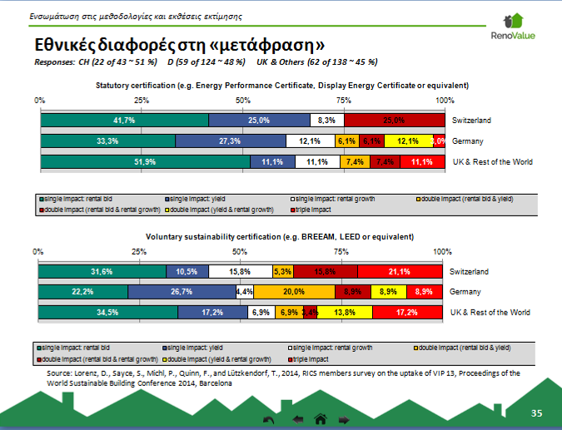

6.12 ΒΙΟΚΛΙΜΑΤΙΚΟΣ ΣΧΕΔΙΑΣΜΟΣ
Βιοκλιματικός σχεδιασμός ενός κτιρίου είναι ο σχεδιασμός ο οποίος λαμβάνοντας υπόψη το κλίμα κάθε περιοχής, στοχεύει στην εξασφάλιση των απαραίτητων εσωκλιματικών συνθηκών (θερμική και οπτική άνεση, ποιότητα αέρα) με την ελάχιστη δυνατή κατανάλωση ενέργειας, αξιοποιώντας τις διαθέσιμες περιβαλλοντικές πηγές (ήλιο, αέρα - άνεμο, νερό, έδαφος).
Ο βιοκλιματικός σχεδιασμός συνεισφέρει στην εξοικονόμηση ενέργειας για τη θέρμανση, την ψύξη και το φωτισμό των κτιρίων. Τεχνικές του βιοκλιματικού σχεδιασμού αποτελούν η θερμική προστασία του κελύφους, τα παθητικά ηλιακά συστήματα, οι τεχνικές και τα συστήματα φυσικού δροσισμού και φυσικού φωτισμού και ορισμένες τεχνικές ορθολογικής χρήσης ενέργειας (θερμικές ζώνες, αποθήκευση θερμότητας στα δομικά στοιχεία του κτιρίου).

Στην Ελλάδα τα βιοκλιματικά κτίρια, όπως προκύπτει από μετρήσεις, ενεργειακές καταγραφές και προσομοιώσεις, παρουσιάζουν εξοικονόμηση ενέργειας της τάξης του 30% σε σχέση με συνήθη συμβατικά κτίρια, ενώ σε σχέση με παλαιότερα μη μονωμένα κτίρια η αντίστοιχη εξοικονόμηση ενέργειας ανέρχεται σε ποσοστό της τάξης του 80%.

Υπάρχουν στην ελληνική και όχι μόνο βιβλιογραφία και το διαδίκτυο διαθέσιμοι πάρα πολλοί ορισμοί για το τι είναι και τί εξυπηρετεί ο βιοκλιματικός σχεδιασμός. Η σημαντικότερη όμως παράμετρος είναι το σε τι αποσκοπεί και πού ωφελεί η εφαρμογή του.
Τέσσερεις είναι οι σημαντικοί παράγοντες:
- Ο άνθρωπος
- Το περιβάλλον
- Η ενέργεια
- Η οικονομία

Ο βιοκλιματικός σχεδιασμός εξαρτάται από το τοπικό κλίμα και βασίζεται στις παρακάτω αρχές:
• Θερμική προστασία των κτιρίων τόσο το χειμώνα, όσο και το καλοκαίρι με τη χρήση κατάλληλων τεχνικών που εφαρμόζονται στο εξωτερικό κέλυφος των κτιρίων, ιδιαίτερα με την κατάλληλη θερμομόνωση και αεροστεγάνωση του κτιρίου και των ανοιγμάτων του.
• Αξιοποίηση της ηλιακής ενέργειας για τη θέρμανση των κτιρίων τη χειμερινή περίοδο και για φυσικό φωτισμό όλο το χρόνο. Αυτό επιτυγχάνεται με τον προσανατολισμό των χώρων και ιδιαίτερα των ανοιγμάτων (ο νότιος προσανατολισμός είναι ο καταλληλότερος) και την διαρρύθμιση των εσωτερικών χώρων ανάλογα με τις θερμικές τους ανάγκες και με τα παθητικά ηλιακά συστήματα που συλλέγουν την ηλιακή ακτινοβολία και αποτελούν «φυσικά» συστήματα θέρμανσης, αλλά και φωτισμού.

• Προστασία των κτιρίων από τον καλοκαιρινό ήλιο, κυρίως μέσω της σκίασης, αλλά και της κατάλληλης κατασκευής του κελύφους.
• Απομάκρυνση της θερμότητας που το καλοκαίρι συσσωρεύεται μέσα στο κτίριο με φυσικό τρόπο προς το εξωτερικό περιβάλλον με συστήματα και τεχνικές παθητικού δροσισμού, όπως ο φυσικός αερισμός τις νυχτερινές ώρες.

• Εξασφάλιση επαρκούς φυσικού φωτισμού και ελέγχου της φωτεινής ακτινοβολίας ώστε να υπάρχει επάρκεια και ομαλή κατανομή του φωτός μέσα στους χώρους.

• Βελτίωση του κλίματος έξω και γύρω από τα κτίρια, με τον βιοκλιματικό σχεδιασμό των εξωτερικών χώρων και, εν γένει, του δομημένου περιβάλλοντος, ακολουθώντας όλες τις παραπάνω αρχές.

Ο βιοκλιματικός σχεδιασμός περιλαμβάνει και τα Παθητικά Ηλιακά Συστήματα, που είναι αναπόσπαστα κομμάτια – δομικά στοιχεία ενός κτιρίου, που λειτουργούν χωρίς μηχανολογικά εξαρτήματα ή πρόσθετη παροχή ενέργειας και με φυσικό τρόπο θερμαίνουν, αλλά και δροσίζουν τα κτίρια.

Τα Παθητικά Συστήματα χωρίζονται σε τρεις κατηγορίες:
• Παθητικά Ηλιακά Συστήματα Θέρμανσης
• Παθητικά Συστήματα και Τεχνικές Φυσικού Δροσισμού
• Συστήματα και Τεχνικές Φυσικού Φωτισμού.

Ο βιοκλιματικός σχεδιασμός ενός κτιρίου συνεπάγεται τη συνύπαρξη και συνδυασμένη λειτουργία όλων των συστημάτων, ώστε να προκύπτουν θερμικά και οπτικά οφέλη καθ΄ όλη τη διάρκεια του έτους.

Η βασική αρχή
Η βασική εξίσωση που απλοποιεί μεθοδολογικά το βιοκλιματικό σχεδιασμό είναι η εξής:
o + (c + e)ª + a º = b, όπου:
o = occupant / χρήστης
c = climate / κλίμα
e = environment / περιβάλλον
a = architect / μελετητής
b = building / κτίριο
Ο σημαντικότερος παράγοντας του σχεδιασμού είναι ο ίδιος ο χρήστης με τις επιθυμίες του και τις ανάγκες του. Στη συνέχεια υπεισέρχονται οι τοπικές επικρατούσες κλιματολογικές συνθήκες και το υπάρχον περιβάλλον του μελλοντικού κτιρίου. Αυτούς τους δύο παράγοντες μελετά και ερμηνεύει ο μηχανικός του έργου προκειμένου να θέσει τους θεμελιώδεις άξονες της μελετητικής διαδικασίας. Η ερμηνεία των δεδομένων λόγω του φίλτρου επεξεργασίας του εκάστοτε μηχανικού, ενέχει σε ένα βαθμό υποκειμενικότητα. Η τρίτη παράμετρος, είναι ο ίδιος ο μελετητής που με τις αποφάσεις του θα διαμορφώσει το τελικό αποτέλεσμα που δεν είναι άλλο από το κτίριο. Η μοναδικότητα της διαδικασίας αυτής είναι το ότι ακόμα και αν τεθούν ακριβώς οι ίδιες παράμετροι στον ίδιο χρήστη και μελετητή, το τελικό αποτέλεσμα b δεν θα είναι ποτέ ακριβώς ίδιο.

6.13 ESG και ΕΚΤΙΜΗΣΕΙΣ
ESG είναι η συντομογραφία των λέξεων Environmental, Social, and Governance. Είναι ένα σύνολο κριτηρίων που χρησιμοποιούνται για την αξιολόγηση της βιωσιμότητας και της υπεύθυνης επιχειρηματικής πρακτικής μιας εταιρείας. Τα κριτήρια ESG καλύπτουν τρεις βασικούς τομείς:
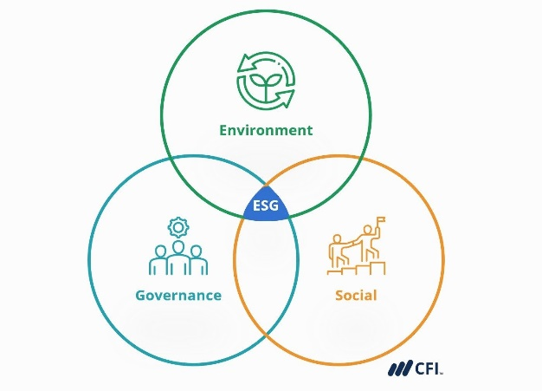
Περιβάλλον: Τα περιβαλλοντικά κριτήρια αξιολογούν τις προσπάθειες μιας εταιρείας να ελαχιστοποιήσει το οικολογικό της αποτύπωμα, μέσω της υπεύθυνης διαχείρισης των πόρων, της μείωσης της ρύπανσης και των στρατηγικών μετριασμού της κλιματικής αλλαγής.
Κοινωνία: Τα κοινωνικά κριτήρια εξετάζουν την προσέγγιση μιας εταιρείας όσον αφορά την ευημερία των εργαζομένων, των πελατών, των προμηθευτών και των τοπικών κοινοτήτων. Περιλαμβάνουν θέματα όπως οι εργασιακές συνθήκες, η ισότητα των φύλων, η διαφάνεια και η κοινωνική υπευθυνότητα.
Διακυβέρνηση: Τα κριτήρια εταιρικής διακυβέρνησης αξιολογούν τον τρόπο με τον οποίο μια εταιρεία διοικείται και διαχειρίζεται τις δραστηριότητές της. Περιλαμβάνουν θέματα όπως η διαφάνεια, η λογοδοσία, η αμοιβή των στελεχών και η ανταπόκριση στις απαιτήσεις των ενδιαφερόμενων μερών.
Παραδείγματα περιβαλλοντικών παραγόντων μπορεί να περιλαμβάνουν, μεταξύ άλλων, τα ακόλουθα:
α) ρύπανση της ατμόσφαιρας και των υδάτων,
β) βιοποικιλότητα,
γ) κλιματική αλλαγή (τρέχοντες και μελλοντικοί κίνδυνοι),
δ) καθαρό νερό και αποχέτευση,
ε) εκπομπές άνθρακα και άλλων αερίων,
στ) αποψίλωση των δασών,
ζ) θεομηνία,
η) σπανιότητα ή αποδοτικότητα πόρων (π.χ. ενέργεια, νερό και πρώτες ύλες),
θ) διαχείριση αποβλήτων.

Παραδείγματα κοινωνικών παραγόντων μπορεί να περιλαμβάνουν, μεταξύ άλλων, τα ακόλουθα:
α) σχέσεις με την κοινότητα,
β) κοινωνικές συγκρούσεις,
γ) ικανοποίηση του πελάτη,
δ) την προστασία των δεδομένων και της ιδιωτικής ζωής,
ε) ανάπτυξη του ανθρώπινου κεφαλαίου (υγεία & εκπαίδευση),
στ) δέσμευση των εργαζομένων,
ζ) ισότητα των φύλων και φυλετική ισότητα,
η) καλή υγεία και ευεξία,
i) τα ανθρώπινα δικαιώματα,
i) τις συνθήκες εργασίας,
ι) εργασιακό περιβάλλον.
Παραδείγματα παραγόντων διακυβέρνησης μπορεί να περιλαμβάνουν, μεταξύ άλλων, τα ακόλουθα:
α) τη δομή της επιτροπής ελέγχου,
β) την ποικιλομορφία και τη δομή του διοικητικού συμβουλίου,
γ) δωροδοκία,
δ) εταιρική διακυβέρνηση,
ε) δωρεές,
στ) πρότυπα υποβολής εκθέσεων ESG και κανονιστικό κόστος,
ζ) αμοιβές διευθυντικών στελεχών,
η) θεσμική ισχύς,
i) προγραμματισμός διαδοχής διαχείρισης,
ι) προσωπικές εταιρείες,
ια) πολιτική εκπροσώπηση ομάδων συμφερόντων,
ιβ) κράτος δικαίου,
ιγ) διαφάνεια,
ιδ) συστήματα μαρτύρων δημοσίου συμφέροντος.
Οι τρεις ESG πυλώνες, Περιβάλλον, Κοινωνία και Διακυβέρνηση μπορούν να επηρεάσουν συλλογικά την απόδοση, τις ευρύτερες αγορές και την κοινωνία. Τα περιβαλλοντικά κριτήρια μετρούν πώς μια εταιρεία προστατεύει το περιβάλλον. Τα κοινωνικά κριτήρια εξετάζουν πώς διαχειρίζεται τις σχέσεις με τους υπαλλήλους, τους προμηθευτές, τους πελάτες και τις κοινότητες. Η διακυβέρνηση μετρά την ηγεσία μιας εταιρείας, τις αμοιβές στελεχών, τους ελέγχους, τους εσωτερικούς ελέγχους και τα δικαιώματα των μετόχων.

Οι ESG παράγοντες καθορίζουν το πλαίσιο για την αξιολόγηση του αντίκτυπου των πρακτικών βιωσιμότητας μιας εταιρείας στις οικονομικές επιδόσεις και λειτουργίες. Οι ESG παράγοντες περιλαμβάνουν τρεις διαστάσεις: περιβαλλοντική διαχείριση, κοινωνική ευθύνη και εταιρική διακυβέρνηση, οι οποίες συμβάλλουν συλλογικά στην αποτελεσματική απόδοση, με θετικά οφέλη για τις ευρύτερες αγορές, την κοινωνία και τον κόσμο στο σύνολό του.

Οι παράγοντες ESG και το κανονιστικό περιβάλλον ESG θα πρέπει να λαμβάνονται υπόψη στις αποτιμήσεις στον βαθμό που είναι μετρήσιμοι και θεωρούνται εύλογοι από τον εκτιμητή που εφαρμόζει την επαγγελματική του κρίση.

Η υιοθέτηση των κριτηρίων ESG στη στρατηγική επιχειρήσεων αποτελεί διεθνώς μια ταχέως ανερχόμενη τάση, συμβάλλοντας στη βιώσιμη ανάπτυξη αλλά και την εταιρική διακυβέρνηση.

Η τάση στην αγορά των επενδύσεων σε ακίνητα είναι ολοένα και πιο πιεστική προς την «βιώσιμη» επένδυση που είναι πλήρως εναρμονισμένη με τα κριτήρια ESG, κριτήρια τα οποία είναι φιλικά προς το περιβάλλον και τον άνθρωπο όπως η ενεργειακή αποδοτικότητα, η διαχείριση των αποβλήτων κ.ο.κ.

Θα πρέπει, επομένως, να δίνεται ιδιαίτερη προσοχή κατά την αξιολόγηση ή τον σχολιασμό της βιωσιμότητας και των περιβαλλοντικών, κοινωνικών και διακυβέρνησης παραγόντων (ESG), καθώς οι εκτιμητές ενδέχεται να μην έχουν την απαιτούμενη εξειδικευμένη γνώση και εμπειρία. Σε τέτοιες περιπτώσεις, ο εκτιμητής ενδέχεται να συστήσει τη διενέργεια περαιτέρω ερευνών ή/και τη λήψη περαιτέρω συμβουλών ειδικών ή εμπειρογνωμόνων σχετικά με αυτά τα θέματα.

Η αντανάκλαση της βιωσιμότητας και των ESG παραγόντων στην εκτίμηση των ακινήτων σημαίνει την αναθεώρηση και τη στάθμιση μιας σειράς χαρακτηριστικών ακινήτων, εκτιμήσεων της αγοράς και κινδύνων. Η βαρύτητα και η σημασία τους εξαρτώνται από το περιουσιακό στοιχείο που αποτιμάται, καθώς και ο σκοπός και η βάση της αποτίμησης.

Η βιωσιμότητα περιλαμβάνει ένα ευρύ φάσμα φυσικών, κοινωνικών, περιβαλλοντικών και οικονομικών παραγόντων που μπορούν να επηρεάσουν την αξία ενός περιουσιακού στοιχείου, ακόμη και αν δεν αναγνωρίζεται ρητά. Αυτό περιλαμβάνει βασικούς περιβαλλοντικούς κινδύνους, όπως οι πλημμύρες, η ενεργειακή απόδοση και το κλίμα, καθώς και ζητήματα σχεδιασμού, νομοθεσίας και διαχείρισης - και υφιστάμενη και ιστορική χρήση γης.
Όπου αναγνωρίζονται οι επιπτώσεις της βιωσιμότητας στην αξία, αντικατοπτρίζονται στον τρόπο με τον οποίο οι συμμετέχοντες στην αγορά περιλαμβάνουν παράγοντες βιωσιμότητας στις αποφάσεις τους και τον επακόλουθο αντίκτυπο στις αποτιμήσεις της αγοράς

Παρόλο που οι ESG παράγοντες αναφέρονται κυρίως σε εταιρείες και επενδυτές, οι σχετιζόμενοι με τους ESG παράγοντες χρησιμοποιούνται επίσης για να περιγράψουν τα χαρακτηριστικά και κατά περίπτωση, λειτουργία μεμονωμένων περιουσιακών στοιχείων.

Οι εκτιμητές πρέπει να γνωρίζουν τα χαρακτηριστικά βιωσιμότητας και τις επιπτώσεις που αυτά θα μπορούσαν να έχουν στις αξίες των ακινήτων βραχυπρόθεσμα, μεσοπρόθεσμα και μακροπρόθεσμα. Ο εκτιμητής θα πρέπει να εξετάζει στοιχεία τόσο από την τρέχουσα ανάλυση της αγοράς, αλλά μπορεί να πρέπει επίσης να εξετάζει θέματα όπως η μακροπρόθεσμη απαξίωση και ο κίνδυνος.

Κατά τη σύνταξη μιας έκθεσης, ο εκτιμητής θα πρέπει να αποδεικνύει πώς έχει λάβει υπόψη του παράγοντες βιωσιμότητας και ESG στην προσέγγιση, τους υπολογισμούς και τα σχόλιά του. Εάν οι παράγοντες βιωσιμότητας και ESG εντοπιστούν και αναγνωριστεί ότι έχουν αντίκτυπο στην αξία, θα πρέπει να αντικατοπτρίζεται στην αποτίμηση και να αναφέρεται. Οι παράγοντες ESG και θα πρέπει να λαμβάνονται υπόψη στις αποτιμήσεις στον βαθμό που είναι μετρήσιμοι και θεωρούνται εύλογοι από τον εκτιμητή εφαρμόζοντας την επαγγελματική του κρίση.

ΤΙΤΛΟΙ ΙΔΙΟΚΤΗΣΙΑΣ & ΕΜΠΡΑΓΜΑΤΑ ΔΙΚΑΙΩΜΑΤΑ ΑΚΙΝΗΤΩΝ – ΜΙΣΘΩΣΕΙΣ – ΦΟΡΟΛΟΓΙΑ – ΜΕΣΙΤΕΙΑ
Ο εκτιμητής πρέπει να έχει ουσιαστική γνώση των σημαντικών εννοιών που άπτονται της αγοράς ακινήτων, του νομικού συστήματος και των διαδικασιών της χώρας, όπου δραστηριοποιείται.
Πρέπει να γνωρίζει τις βασικές αρχές δικαίου, καθώς και να έχει καλή κατανόηση των νομικών δικαιωμάτων που συναντώνται στην αγορά ακινήτων.
Πιο συγκεκριμένα, ο εκτιμητής πρέπει:
- Να κατανοεί τις αρχές του νομικού συστήματος της χώρας
- Να έχει γνώση των εννοιών του συμβολαίου, της αγωγής και των λοιπών εννοιών που άπτονται της αγοράς ακινήτων
- Να έχει γνώση των εμπράγματων δικαιωμάτων που αφορούν τα ακίνητα και την επιρροή τους στην εκτίμηση
- Να έχει γνώση των λοιπών δικαιωμάτων (μισθώσεων, leasing) που αφορούν τα ακίνητα και την επιρροή τους στην εκτίμηση
- Να κατανοεί τους μηχανισμούς επίλυσης διαφορών (διαιτησία, διαμεσολάβηση)
- Να κατανοεί τις διαδικασίες αναγκαστικής ρευστοποίησης των ακινήτων (πλειστηριασμός, κατάσχεση)
- Να γνωρίζει τη διαδικασία αδειοδότησης των ακινήτων και να αναγνωρίζει τις τοπικές ιδιαιτερότητες που μπορεί να προκύψουν
- Να έχει γνώση της φορολογίας των ακινήτων και την επιρροή τους στην εκτίμηση.
- Να γνωρίζει τις υποχρεώσεις που απορρέουν από μια σύμβαση μεσιτείας.
- Να έχει γνώση της νομοθεσίας, καθώς και των πρακτικών που διέπουν το επάγγελμα του μεσίτη στην Ελλάδα, να κατανοεί πλήρως το ρόλο, τη νομική ευθύνη, τα δικαιώματα και τις υποχρεώσεις του μεσίτη και τέλος να έχει γνώση των τρόπων προώθησης ενός ακινήτου.

ΤΙΤΛΟΙ ΙΔΙΟΚΤΗΣΙΑΣ

Κύριοι τίτλοι κτήσης

Συμβολαιογραφική πράξη αγοραπωλησίας.
Αγοραπωλησία είναι η πράξη με την οποία ο πωλητής μεταβιβάζει το πωλούμενο ακίνητο, ο δε αγοραστής υποχρεούται να καταβάλει το χρηματικό τίμημα που έχει συμφωνηθεί μεταξύ των μερών.
Για τη σύναψη της πώλησης απαιτείται σύμβαση μεταξύ των μερών, η οποία γίνεται υποχρεωτικά με συμβολαιογραφικό έγγραφο, το οποίο στη συνέχεια μεταγράφεται στο αρμόδιο Υποθηκοφυλακείο ή καταχωρείται στο αρμόδιο Κτηματολογικό Γραφείο. Στο συμβόλαιο αναφέρεται μεταξύ άλλων το τίμημα καθώς ο τρόπος καταβολής του (μετρητά, επιταγή, δάνειο κλπ), η αντικειμενική αξία του ακινήτου κ.λ.π.
Τα απαιτούμενα από τον πωλητή έγγραφα είναι φορολογική ενημερότητα, ασφαλιστική ενημερότητα, τοπογραφικό διάγραμμα του υπό εκτίμηση ακινήτου, πιστοποιητικό ΕΝΦΙΑ από το οποίο να προκύπτει ότι το υπό μεταβίβαση ακίνητο έχει δηλωθεί σωστά και έχει καταβληθεί ο αντίστοιχος φόρος, βεβαίωση μη οφειλής ΤΑΠ, δήλωση φόρου μεταβίβασης, πιστοποιητικό περί μη οφειλής φόρου κληρονομιάς/ γονικής παροχής/ δωρεάς (Πιστοποιητικό αρ.105 Ν. 2961/2001), απόσπασμα κτηματολογικού διαγράμματος (εφόσον το ακίνητο ανήκει σε περιοχή που υπάρχει Κτηματολογικό Γραφείο), πιστοποιητικό ενεργειακής απόδοσης, έγγραφο περαίωσης διαδικασίας ρύθμισης του ακινήτου, βεβαίωση μηχανικού περί πολεοδομικής νομιμότητας βάσει του Ν. 4495/2017, Ηλεκτρονική Ταυτότητα Κτιρίου ή Πιστοποιητικό Πληρότητας Ταυτότητας Κτιρίου, βεβαίωση αρτιότητας/ οικοδομησιμότητας (σε περίπτωση αδόμητων οικοπέδων/ οικοδομησιμότητας) κ.α.
Ο αγοραστής δεν υποχρεούται να προσκομίσει στον συμβολαιογράφο κάποιο έγγραφο, εκτός αν θέλει να λάβει απαλλαγή πρώτης κατοικίας. Στην περίπτωση αυτή ο συμβολαιογράφος θα ζητήσει πιστοποιητικό οικογενειακής κατάστασης θεωρημένο, Ε1 και Ε9 των τελευταίων 5 ετών θεωρημένα καθώς και άδεια οικοδομής και τοπογραφικό αδείας επίσης θεωρημένα, όλα για να αποσταλούν στην αρμόδια Δ.Ο.Υ. μαζί με τη δήλωση φόρου μεταβίβασης ακινήτου.
Η πώληση ακινήτου υπάγεται σε φόρο μεταβίβασης, ο οποίος πληρώνεται μόνο εφ άπαξ και όχι σε δόσεις, κατά την υποβολή της δήλωσης φόρου μεταβίβασης στην Δ.Ο.Υ. όπου υπάγεται χωρικά το ακίνητο και σίγουρα πριν από την υπογραφή του συμβολαίου.
Η πώληση ακίνητου δεν υπάγεται σε φόρο μεταβίβασης όταν υπάγεται σε Φ.Π.Α. και αυτό ισχύει για ακίνητα των οποίων η άδεια κατασκευής εκδόθηκε ή αναθεωρήθηκε από 1-1-2006 και μετά, υπό την προϋπόθεση ότι μέχρι την ημερομηνία αναθεώρησης δεν έχουν αρχίσει οι εργασίες κατασκευής.

Γονική παροχή
Το συμβόλαιο γονικής παροχής γίνεται μόνο μεταξύ γονέων και τέκνων. Στο συμβόλαιο γίνεται περιγραφή του υπό μεταβίβαση ακινήτου, αναφέρεται ο τίτλος κτήσεως των παρεχόντων, αναφέρονται τα στοιχεία των συμβαλλομένων καθώς και όλα τα έγγραφα που πρέπει να προσαρτηθούν σε αυτό.
Όπως και τα υπόλοιπα συμβόλαια, καταχωρείται και αυτό στο αρμόδιο Υποθηκοφυλακείο ή στο αρμόδιο Κτηματολογικό Γραφείο. Στο συμβόλαιο γονικής παροχής υπάρχει η επιλογή μεταβίβασης του ακινήτου μόνο κατά ψιλή κυριότητα ενώ η επικαρπία να παραμείνει εφ’ όρου ζωής (ή για όσα έτη το επιθυμήσουν) στους παρέχοντες. Με τον τρόπο αυτό η αξία του ακινήτου μειώνεται ανάλογα με την ηλικία του επικαρπωτή/των επικαρπωτών και φυσικά αυτό επηρεάζει την αμοιβή του συμβολαιογράφου, τυχόν φόρο καθώς και τα έξοδα μεταγραφής του συμβολαίου στο Υποθηκοφυλακείο. Η αξία του υπό μεταβίβαση ακινήτου πολλαπλασιάζεται με δέκατα (/10) με τον εξής τρόπο:
- Αν ο επικαρπωτής είναι 40-49 ετών τότε είναι 5/10
- Αν ο επικαρπωτής είναι 50-59 ετών τότε είναι 6/10
- Αν ο επικαρπωτής είναι 60-69 ετών τότε είναι 7/10
- Αν ο επικαρπωτής είναι 70-79 ετών τότε είναι 8/10
- Αν ο επικαρπωτής είναι 80-89 ετών τότε είναι 9/10
Στην περίπτωση μεταβίβασης της ψιλής κυριότητας και παρακράτησης της επικαρπίας, εκτός του ότι μειώνεται η αξία στο συμβόλαιο γονικής παροχής, η επικαρπία συνενώνεται αυτόματα με την ψιλή κυριότητα στο πρόσωπο του ψιλού κυρίου με τον θάνατο του επικαρπωτή χωρίς τη μεσολάβηση άλλου εγγράφου και χωρίς επιπλέον έξοδα. Τυχόν φορολογία που έχει σχέση με το ακίνητο (τυχόν ΦΜΑΠ ή τυχόν ενοίκιο αν το ακίνητο είναι μισθωμένο) θα παραμένει και θα δηλώνεται από τον επικαρπωτή.
Όπως όλα τα συμβόλαια, έτσι και αυτό χρειάζεται κάποια απαραίτητα έγγραφα που θα ζητήσει ο συμβολαιογράφος από τον παρέχοντα ή την παρέχουσα όπως φορολογική ενημερότητα, πιστοποιητικό ΕΝΦΙΑ, βεβαίωση μηχανικού για το ακίνητο βάσει του Ν.4495/2017, Ηλεκτρονική Ταυτότητα Κτηρίου ή Πιστοποιητικό Πληρότητας Ταυτότητας Κτηρίου κ.α. Πριν το συμβόλαιο υποβάλλεται δήλωση φόρου γονικής παροχής στην αρμόδια Δ.Ο.Υ. στην οποία αναφέρεται η περιγραφή του υπό μεταβίβαση ακινήτου και στην οποία υποχρεωτικά πρέπει να προσαρτηθούν έντυπα αντικειμενικής αξίας του υπό μεταβίβαση ακινήτου.

Δωρεά
Η δωρεά διακρίνεται σε «Δωρεά εν ζωή» και «Δωρεά αιτία θανάτου» Δωρεά εν ζωή είναι η πράξη με την οποία παρέχεται από τον δωρητή στον δωρεοδόχο περιουσιακό αντικείμενο χωρίς αντάλλαγμα. Για τη σύναψη της απαιτείται υποχρεωτικά συμβολαιογραφικό έγγραφο, το οποίο στη συνέχεια μεταγράφεται στο αρμόδιο Υποθηκοφυλακείο ή καταχωρείται στο αρμόδιο Κτηματολογικό Γραφείο. Όπως και στην γονική παροχή, και η δωρεά θέλει κάποια γραφειοκρατική προεργασία δηλαδή συγκέντρωση των απαιτούμενων εγγράφων από τον συμβολαιογράφο τα οποία αφορούν τον δωρητή όπως φορολογική ενημερότητα, πιστοποιητικό ΕΝΦΙΑ για τα ακίνητα που θα δωρισθούν, βεβαίωση μηχανικού Ν.4495/2017, Ηλεκτρονική Ταυτότητα Κτηρίου ή Πιστοποιητικό Πληρότητας Ταυτότητας Κτηρίου κ.α. Προ της υπογραφής του συμβολαίου υποβάλλεται στην αρμόδια Δ.Ο.Υ. μια δήλωση φόρου δωρεάς η οποία αναφέρει τα ακίνητα που θα δωρισθούν και στην οποία πρέπει να υπάρχουν οι αντικειμενικές αξίες τους εντύπως.
Η δωρεά εν ζωή συνήθως είναι είτε α) κατά πλήρη κυριότητα, β) κατά ψιλή κυριότητα με παρακράτηση του δικαιώματος επικαρπίας από τον δωρητή (ή αν δεν θέλει να το παρακρατήσει ο ίδιος μπορεί να το μεταβιβάσει π.χ. ένας πατέρας μεταβιβάζει την ψιλή κυριότητα ακινήτου στο παιδί του και την επικαρπία στη σύζυγό του).
Επίσης υπάρχει και η δωρεά λόγω παραίτησης επικαρπίας δηλαδή κάποιος έχει ήδη μεταβιβάσει με δωρεά την ψιλή κυριότητα ακινήτου και πλέον του μεταβιβάζει και την επικαρπία ώστε ο δωρεοδόχος να γίνει τέλειος κύριος του ακινήτου.
Πιο σπάνια πράξη είναι η σύσταση δικαιώματος επικαρπίας ακινήτου λόγω δωρεάς εν ζωή δηλ. η μεταβίβαση της επικαρπίας ακινήτου που συνήθως γίνεται λόγω φορολογίας μιας και ο επικαρπωτής επιβαρύνεται φορολογικά το ακίνητο.
Η φορολόγηση της δωρεάς εν ζωή εξαρτάται από το βαθμό συγγένειας των συμβαλλομένων. Όσο πιο κοντινή η συγγένεια, τόσο μεγαλύτερο το αφορολόγητο, ενώ αν δεν υπάρχει συγγένεια η φορολογία είναι συνήθως υψηλή.
Δωρεά αιτία θανάτου είναι η πράξη με την οποία παρέχεται από τον δωρητή στον δωρεοδόχο περιουσιακό αντικείμενο χωρίς αντάλλαγμα, υπό την αναβλητική αίρεση να προαποβιώσει ο δωρητής ή να αποβιώσουν συγχρόνως δωρητής και δωρεοδόχος - περίπτωση κατά την οποία τα δικαιώματα του δωρεοδόχου μεταβαίνουν στους κληρονόμους του.
Μέχρι την πλήρωση της αναβλητικής αίρεσης ο δωρεοδόχος δεν έχει το δικαίωμα της απόλαυσης του αντικειμένου της δωρεάς, του οποίου κύριος εξακολουθεί να παραμένει ο δωρητής. Επομένως, πρόκειται για πράξη που συστήνεται εν ζωή, τα αποτελέσματά της οποίας όμως επέρχονται μετά το θάνατο του δωρητή.
Για τη σύσταση της δωρεάς αιτία θανάτου απαιτείται υποχρεωτικά συμβολαιογραφικό έγγραφο, το οποίο στη συνέχεια μεταγράφεται στο αρμόδιο Υποθηκοφυλακείο ή καταχωρείται στο αρμόδιο Κτηματολογικό Γραφείο.
Η φορολόγηση της δεν γίνεται άμεσα κατά τον χρόνο της σύστασής της, αλλά ο χρόνος φορολογίας αυτής αναβάλλεται και φορολογείται κατά τον χρόνο θανάτου του δωρητή και πάντα σύμφωνα με τις εκάστοτε ισχύουσες φορολογικές διατάξεις.

Αποδοχή κληρονομιάς
Πράξη αποδοχής κληρονομιάς είναι η συμβολαιογραφική πράξη με την οποία ο κληρονόμος αποδέχεται το αντικείμενο που του κληροδοτείται, είτε σύμφωνα με τις διατάξεις του Αστικού Κώδικα περί κληρονομικής διαδοχής (εξ αδιαθέτου κληρονομιά), εφόσον δεν υπάρχει διαθήκη, είτε σύμφωνα με τη βούληση του κληρονομούμενου, εφόσον αυτός έχει αφήσει διαθήκη.
Στην περίπτωση της εξ αδιαθέτου κληρονομικής διαδοχής η προθεσμία υποβολής δήλωσης φόρου κληρονομίας στην αρμόδια Δ.Ο.Υ. είναι 6 μήνες (από την ημερομηνία θανάτου) με πιθανότητα παράτασης άλλους 3 μήνες καταθέτοντας στη Δ.Ο.Υ. αίτηση παράτασης προθεσμίας (συνήθως) πριν τη λήξη του εξαμήνου. Προθεσμία για τη σύνταξη του συμβολαιογραφικού εγγράφου αποδοχής κληρονομίας δεν υπάρχει.
Στην περίπτωση της εκ διαθήκης κληρονομικής διαδοχής η προθεσμία για υποβολή δήλωσης στην εφορία αρχίζει από τη δημοσίευση της διαθήκης, ενώ η ίδια η δημοσίευση της διαθήκης δεν έχει κάποια προθεσμία σε σχέση με το θάνατο του αποβιώσαντος. Μέσα στη δήλωση φόρου κληρονομίας που υποβάλλεται στην αρμόδια Δ.Ο.Υ., εκτός από τα απαραίτητα έγγραφα που θα αναφέρουμε κατωτέρω, χρειάζονται και έντυπα προσδιορισμού αντικειμενικής αξίας των ακινήτων που κατείχε ο αποβιώσας/η αποβιώσασα και τα οποία αποκτούν οι κληρονόμοι.
Η αποδοχή κληρονομίας συντάσσεται υποχρεωτικά με συμβολαιογραφικό έγγραφο, το οποίο στη συνέχεια μεταγράφεται στο αρμόδιο Υποθηκοφυλακείο ή καταχωρείται στο αρμόδιο Κτηματολογικό Γραφείο, η δε αμοιβή του συμβολαιογράφου είναι πάγια, το οποίο σημαίνει ότι είναι εντελώς ανεξάρτητη από το ύψος της αξίας της ακίνητης περιουσίας που κληρονομείται.
Ο κληρονόμος έχει προθεσμία τεσσάρων (4) μηνών για να αποποιηθεί την κληρονομιά, η δε προθεσμία αυτή αρχίζει από το θάνατο του κληρονομούμενου (αν μιλάμε για εξ αδιαθέτου κληρονομιά) ή από τη δημοσίευση της διαθήκης του (αν μιλάμε για εκ διαθήκης κληρονομιά). Αν ο κληρονομούμενος είχε την τελευταία του κατοικία στο εξωτερικό ή αν ο κληρονόμος διέμενε στο εξωτερικό, όταν κατέστη κληρονόμος, η προθεσμία αποποίησης είναι ένα (1) έτος από το θάνατο του κληρονομούμενου ή από τη δημοσίευση της διαθήκης του. Η δήλωση αποποίησης γίνεται στην γραμματεία του δικαστηρίου της κληρονομιάς.
Αν παρέλθουν οι ανωτέρω προθεσμίες χωρίς να γίνει αποποίηση, τότε θεωρείται ότι η κληρονομιά έχει γίνει αποδεκτή σιωπηρά από τους κληρονόμους.
Η αποδοχή ή η αποποίηση της κληρονομιάς γίνεται από κάθε κληρονόμο για το σύνολο της κληρονομιάς που του επάγεται, που σημαίνει ότι δεν μπορεί να αποδεχθεί κατά ένα μέρος και να αποποιηθεί κατά το υπόλοιπο. Είτε θα την αποδεχθεί ολόκληρη, είτε θα την αποποιηθεί ολόκληρη.
Για τη σύνταξη του συμβολαιογραφικού εγγράφου αλλά και για την υποβολή της δήλωσης στην εφορία τα απαιτούμενα έγγραφα είναι:
α) ληξιαρχική πράξη θανάτου (εκδίδεται από το αρμόδιο Ληξιαρχείο),
β) πιστοποιητικό πλησιέστερων συγγενών (εκδίδεται από το αρμόδιο Δημοτολόγιο),
γ) πιστοποιητικό περί μη δημοσίευσης διαθήκης (ή πιστοποιητικό περί μη δημοσίευσης άλλης διαθήκης σε περίπτωση που υπάρχει διαθήκη) (εκδίδεται από τη Γραμματεία του αρμοδίου Πρωτοδικείου ή/και Ειρηνοδικείου).
Επιπλέον, για τη σύνταξη του συμβολαιογραφικού εγγράφου θα χρειαστούν και τα στοιχεία των κληρονόμων καθώς και του κληρονομούμενου (Α.Δ.Τ., Α.Φ.Μ. κλπ), τίτλοι που πιθανόν είχε ο κληρονομούμενος και με τους οποίους απέκτησε την κληρονομιαία περιουσία ή/και έγγραφα που να αναφέρουν αναλυτικά τα ακίνητα που κατείχε ο κληρονομούμενος (που βρίσκονται, εκτάσεις, ιδιοκτήτες των ακινήτων που βρίσκονται γύρωθεν του ακινήτου που μας ενδιαφέρει κ.α.) για να μπορεί να προβεί ο συμβολαιογράφος στο προσδιορισμό αντικειμενικής αξίας των ακινήτων και στην ορθή περιγραφή τους στη δήλωση φόρου κληρονομίας και στο δηλωτικό αποδοχής κληρονομίας.
Ο φόρος κληρονομίας υπολογίζεται με συγκεκριμένες κλίμακες ανάλογα με την συγγένεια που έχει ο/η κληρονόμος με τον/την θανόντα/θανούσα. Η πρώτη κατηγόρια που είναι και η πιο συνηθισμένη περιλαμβάνει συγγένεια συζύγου, τέκνων, εγγονιών ή γονέων και έχει αφορολόγητο 150.000 €. Οι επόμενες 150.000 € φορολογούνται με 1%, οι επόμενες 300.000€ φορολογούνται με 5% ενώ από εκεί και πάνω η φορολογία είναι 10%.
Η δεύτερη κατηγορία (λοιποί κατιόντες - ανιόντες, αδέλφια και Α θείοι) έχει αφορολόγητο μόνο 30.000 €, οι επόμενες 70.000 € φορολογούνται με 5%, οι επόμενες 200.000 € φορολογούνται με 10% ενώ από εκεί και πάνω φτάνουμε το 20%.
Τέλος, η τρίτη κατηγορία (άλλοι συγγενείς ή άτομα με τα οποία δεν υπάρχει συγγένεια) έχουν αφορολόγητο μόνο 6.000 €, οι επόμενες 66.000 € φορολογούνται με 20%, οι επόμενες 195.000 € φορολογούνται με 30% ενώ από εκεί και πάνω υπάρχει φορολογία που φτάνει το 40%.
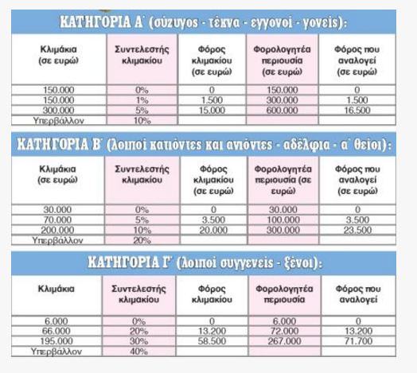

Διαθήκη
Διαθήκη είναι η πράξη με την οποία ο διαθέτης ορίζει την τύχη των περιουσιακών του στοιχείων μετά το θάνατό του.
Η πιο συνηθισμένη μορφή διαθήκης είναι η ιδιόγραφη και είναι έγκυρη ακόμα και αν δεν κατατεθεί σε κάποιον συμβολαιογράφο, αρκεί να τηρούνται οι προϋποθέσεις δηλ. να υπάρχει ημερομηνία και τόπος σύνταξης, να αναφέρει τους κληρονόμους και το τι αποκτά καθένας από αυτούς (ακίνητα, μετρητά, κάποιο δικαίωμα κλπ) και να υπάρχει και η υπογραφή του διαθέτη. Η ιδιόγραφη διαθήκη μπορεί ακόμα και να φυλαχθεί στη κατοικία του διαθέτη και να δημοσιευθεί μετά το θάνατό του στο αρμόδιο Πρωτοδικείο/Ειρηνοδικείο με μέριμνα των κληρονόμων. Άλλη επιλογή είναι να συνταχθεί και να κατατεθεί σε συμβολαιογράφο ο οποίος θα την παραλάβει συντάσσοντας μια σχετική πράξη κατάθεσης ιδιόγραφης διαθήκης και θα την φυλάξει στο αρχείο του.
Άλλοι τρόποι σύνταξης διαθήκης με συμβολαιογράφο είναι η δημόσια διαθήκη που είναι ιδανική επιλογή σε περίπτωση που ο διαθέτης δεν μπορεί να γράψει. Αυτή τη διαθήκη τη γράφει ο ίδιος ο συμβολαιογράφος σύμφωνα με τη βούληση του διαθέτη. Προϋπόθεση είναι να υπάρχουν και τρεις μάρτυρες που να μην είναι συγγενείς με τον διαθέτη αλλά ούτε και μεταξύ τους που να είναι παρόντες στη σύνταξη της διαθήκης.
Τέλος, υπάρχει και η μυστική διαθήκη. Αυτή υπογράφεται από τον διαθέτη, κατατίθεται σε συμβολαιογράφο ενώπιον τριών μαρτύρων ή ενώπιον ενός μάρτυρα με τη σύμπραξη δεύτερου συμβολαιογράφου και, εφ’ όσον δεν είναι σφραγισμένη από τον διαθέτη, σφραγίζεται από τον ίδιο συμβολαιογράφο, ο οποίος και συντάσσει σχετική πράξη κατάθεσης αυτής. Τα πλεονεκτήματα της μυστικής διαθήκης είναι αφ’ ενός η διατήρηση της μυστικότητας αυτής και αφ’ ετέρου ότι μπορεί να συνταχθεί από άτομα που δεν μπορούν να γράψουν, έχουν όμως την ικανότητα ανάγνωσης. Επομένως, το κείμενο της μυστικής διαθήκης μπορεί να γραφτεί είτε με μηχανικά μέσα, είτε από τρίτο πρόσωπο -πέραν του διαθέτη-, πάντα όμως απαιτείται η υπογραφή του κειμένου της μυστικής διαθήκης από τον ίδιο τον διαθέτη.

Περίληψη κατακυρωτικής έκθεσης
Η έκθεση του πλειστηριασμού (έκθεση αναγκαστικού πλειστηριασμού ακινήτου) αποτελεί συγχρόνως και με την έκθεση κατακύρωσης αποτελούν τίτλο ιδιοκτησίας. Συντάσσεται κατά τη διενέργεια του πλειστηριασμού. Στην έκθεση περιγράφεται όλη η διαδικασία του πλειστηριασμού από την κήρυξη έως την κατακύρωση του εκπλειστηριασθέντος στους υπερθεματιστές. Η έκθεση πρέπει να περιλαμβάνει τη φύση και το σκοπό που επιτελεί ο πλειστηριασμός, γεγονότα που έλαβαν χώρα κατά τη διενέργεια του πλειστηριασμού που έχουν σχέση με αυτόν και που οδήγησαν είτε στην κατακύρωση, είτε στην για διάφορους λόγους ματαίωση αυτού.
Η περίληψη κατακυρωτικής έκθεσης συντάσσεται από τον υπάλληλο του πλειστηριασμού (συμβολαιογράφο), εφόσον ο υπερθεματιστής καταβάλει το πλειστηρίασμα. Προϋπόθεση, όμως, για να γεννηθεί η αξίωση των υπερθεματιστών για την άμεση χορήγηση της περίληψης της κατακυρωτικής εκθέσεως, η οποία συντάσσεται με βάση την έκθεση πλειστηριασμού και κατακύρωσης, ώστε να μεταγραφεί ο τίτλος αυτός και να αποκτήσουν την κυριότητα επί του κατακυρωθέντος σε αυτούς ακινήτου και συνακόλουθα να αποκτήσει η κατακύρωση εμπράγματη ενέργεια, αποτελεί η προηγούμενη καταβολή του πλειστηριάσματος στον υπάλληλο του πλειστηριασμού. Μόνο με την πλήρη και σύννομη καταβολή του πλειστηριάσματος από τον υπερθεματιστή δικαιούται και αντιστοίχως έχει υποχρέωση ο συμβολαιογράφος ως υπάλληλος του πλειστηριασμού να χορηγήσει την περίληψη της έκθεσης κατακύρωσης. Ο συμβολαιογράφος δε, έχει υποχρέωση να ερευνήσει και να διαπιστώσει τη συνδρομή των προϋποθέσεων προς την έκδοση του εκτελεστού αυτού τίτλου, ήτοι το αν έχει καταβληθεί το πλειστηρίασμα. Η καταβολή του πλειστηριάσματος αποτελεί το νόμιμο λόγο έκδοσης και παράδοσης στον υπερθεματιστή της περίληψης της κατακυρωτικής έκθεσης. Συνιστά δηλαδή η καταβολή του πλειστηριάσματος «όρο του ενεργού» της μεταβίβασης της κυριότητας στους υπερθεματιστές.
Η καταβολή του πλειστηριάσματος από τον υπερθεματιστή επιφέρει απόσβεση της υποθήκης ή προσημείωσης που υπάρχει επάνω στο ακίνητο. Ο υπερθεματιστής μετά την καταβολή του πλειστηριάσματος έχει δικαίωμα να ζητήσει την εξάλειψη των υποθηκών, προσημειώσεων και κατασχέσεων που είναι γραμμένες στο ακίνητο. Αν ο πλειστηριασμός ακυρωθεί, αναβιώνουν αυτοδικαίως οι υποθήκες και οι προσημειώσεις που εξαλείφθηκαν. Ο υποθηκοφύλακας έχει υποχρέωση να κάνει σχετική σημείωση στα ειδικά βιβλία, όταν του προσαχθεί αντίγραφο της ακυρωτικής απόφασης.
Με την κατακύρωση, και αφότου μεταγραφεί η περίληψη της κατακυρωτικής έκθεσης, ο υπερθεματιστής αποκτά το δικαίωμα που είχε εκείνος κατά του οποίου έγινε η εκτέλεση.
Η περίληψη της κατακυρωτικής έκθεσης είναι τίτλος εκτελεστός. Με βάση αυτή την περίληψη μπορεί να γίνει αναγκαστική εκτέλεση υπέρ του υπερθεματιστή και των διαδόχων του και εναντίον εκείνου κατά του οποίου έγινε η εκτέλεση και των διαδόχων του, εφόσον η διαδοχή επέλθει μετά την εγγραφή της κατάσχεσης στο βιβλίο κατασχέσεων, καθώς και κατά εκείνου που νέμεται ή κατέχει το ακίνητο στο όνομα εκείνου κατά του οποίου έγινε η εκτέλεση ή των διαδόχων του, αδιάφορο αν πρόκειται για σχέση εμπράγματη ή ενοχική.

Συμβολαιογραφική πράξη σύστασης οριζοντίων ιδιοκτησιών (Π.Σ.Ο.Ι.)
Είναι η πράξη με την οποία ο κύριος ενός ακινήτου το διαιρεί και δημιουργεί περισσότερες αυτοτελείς και ανεξάρτητες ιδιοκτησίες κάθε μία εκ των οποίων έχει ένα ορισμένο ποσοστό συνιδιοκτησίας επί κοινοχρήστων και κοινοκτήτων μερών του ακινήτου καθώς και ποσοστά συμμετοχής στις κοινόχρηστες δαπάνες. Χωριστή οριζόντια ιδιοκτησία μπορεί να αποτελέσουν ένας ή περισσότεροι ολόκληροι όροφοι που συνδέονται οργανικά μεταξύ τους ή ένα διαμέρισμα.
Η σύσταση οριζοντίου ιδιοκτησίας μπορεί να επιτευχθεί με πράξη εν ζωή ή με διάταξη τελευταίας βουλήσεως (διαθήκη).
Η σύσταση οριζοντίου ιδιοκτησίας με πράξη εν ζωή υποβάλλεται υποχρεωτικά στον συμβολαιογραφικό τύπο, υπογράφεται από όλους τους συνιδιοκτήτες του οικοπέδου και στη συνέχεια μεταγράφεται στο αρμόδιο Υποθηκοφυλακείο ή καταχωρείται στο αρμόδιο Κτηματολογικό Γραφείο.
Σύσταση οριζοντίου ιδιοκτησίας μπορεί να γίνει και σε μελλοντικά ανεγειρόμενη οικοδομή όπου σε αυτή τη περίπτωση περιγράφονται στο συμβόλαιο τα μελλοντικώς ανεγερθησόμενα διαμερίσματα ή καταστήματα κλπ.
Επίσης είναι δυνατόν να επιτευχθεί η σύσταση οριζοντίου ιδιοκτησίας με δικαστική απόφαση υπό συγκεκριμένες προϋποθέσεις.
Συνοδεύεται από:
  - Τοπογραφικό διάγραμμα
  - Σχέδια κατόψεων
  - Πίνακα κατανομής ποσοστών συνιδιοκτησίας & δαπανών που αποτυπώνει διάφορα δεδομένα των οριζοντίων ιδιοκτησιών όπως τα τετραγωνικά μέτρα τους, τον όγκο τους, τη συμμετοχή τους στο οικόπεδο καθώς και τη συμμετοχή τους στις διάφορες δαπάνες κοινοχρήστων, ανελκυστήρα, θέρμανσης κλπ.
Επισυνάπτεται στον Κανονισμό Διοίκησης & Διαχείρισης του κτηρίου, ο οποίος καθορίζει τις υποχρεώσεις των συνιδιοκτητών.
Υπερισχύει οποιουδήποτε άλλου τίτλου κατά τις διενέξεις μεταξύ των συνιδιοκτητών του κτηρίου

Συμβολαιογραφική πράξη διανομής
Η διανομή ενός κοινού ακινήτου, μπορεί να γίνει, είτε εκουσίως, κατόπιν δηλαδή συμφωνίας όλων, ως προς τον τρόπο διανομής, είτε δικαστικά, όταν υπάρχουν διαφωνίες ή αδιαφορία.
Η εκούσια διανομή, μπορεί να γίνει, είτε άτυπα, με προφορική δηλαδή συμφωνία, είτε εγγράφως, με συμβολαιογραφικό τύπο, ο οποίος είναι ασφαλώς και περισσότερο ενδεδειγμένος και ασφαλής τρόπος, για να μην υπάρχουν αμφιβολίες, αμφισβητήσεις και δικαστικοί αγώνες (με μάρτυρες κλπ).
Από την άλλη, η δικαστική διανομή, μπορεί να γίνει με πρωτοβουλία, ακόμα και ενός, από τους περισσότερους (συν)ιδιοκτήτες, με αγωγή, η οποία στρέφεται εναντίον όλων των υπολοίπων και στην οποία, οφείλει να προτείνει ο ίδιος τον ενδεδειγμένο τρόπο διανομής.
Η δικαστική διανομή, μπορεί να γίνει με περισσότερους από έναν τρόπους, ήτοι :
- Με αυτούσια διανομή, που σημαίνει να διαιρεθεί το ακίνητο, σε περισσότερα μέρη και να λάβει ο καθένας, από ένα μέρος, ανάλογα με τη μερίδα του, το ποσοστό του. Ο τρόπος αυτός, αποκλείεται, εάν η αυτούσια διανομή είναι ανέφικτη εκ των πραγμάτων (π.χ δεν είναι δυνατή η διαίρεση ενός διαμερίσματος) ή αν είναι ασύμφορη ή απαγορεύεται από ειδικές διατάξεις (π.χ για τα αγροτεμάχια) ή οδηγεί σε μείωση της αξίας : π.χ αν πρόκειται για οικόπεδο 1.500 τμ, σε περιοχή, όπου το όριο ανοικοδόμησης είναι 800 τμ, δεν μπορεί να διαιρεθεί σε 2 οικόπεδα των 750 τμ.
- Σε περίπτωση ακάλυπτου οικοπέδου, μπορεί επίσης να συσταθεί οριζόντια ή και κάθετη ιδιοκτησία και να λάβει ο καθένας, μετά την ανοικοδόμηση, από ένα διαμέρισμα ή μεζονέτα κλπ. Αν μετά τη σύσταση, προκύπτουν κάποιες αδικίες (π.χ άλλη αξία έχει το ισόγειο και άλλη το ρετιρέ), μπορεί να υποχρεωθεί αυτός που παίρνει το καλύτερο, να δώσει κάποιο ποσό στον "αδικημένο" ή να υποχρεωθεί κάποιος να αφήσει δουλεία κλπ.
- -Αν υπάρχει ήδη κτήριο, μπορεί επίσης να γίνει διανομή των επιμέρους οριζόντιων ή κάθετων ιδιοκτησιών, σύμφωνα με τα προηγούμενα.
Αν όμως η αυτούσια διανομή, είναι ασύμφορη ή ανέφικτη, τότε διατάσσεται η εκποίηση του ακινήτου, με δημόσιο πλειστηριασμό και παίρνει ο καθένας την αξία της μερίδας του, σε χρήμα.
Τέλος, αν τα μέρη, στα οποία διαιρείται το κοινό ακίνητο, είναι άνισα, παίρνουν ο καθένας το μέρος που αναλογεί στις (άνισες) μερίδες τους, αν όμως είναι ίσα, τότε η διανομή γίνεται κατόπιν κλήρωσης, με τυχαίο δηλαδή τρόπο, ενώπιον δικαστηρίου ή συμβολαιογράφου.
Σε κάθε περίπτωση, τόσο η δικαστική απόφαση διανομής, όσο και η τυχόν κλήρωση και τα αποτελέσματά της, αποτελούν τους νόμιμους πλέον τίτλους ιδιοκτησίας και για αυτό, πρέπει ο κάθε ιδιοκτήτης να φροντίσει για τη μεταγραφή τους, στο οικείο υποθηκοφυλακείο ή κτηματολογικό γραφείο.

Παραχωρητήριο του Δημοσίου
Τίτλος παραχώρησης από το Ελληνικό Δημόσιο ή άλλο Νομικό Πρόσωπο Δημοσίου Δικαίου, π.χ. Οργανισμό Τοπικής Αυτοδιοίκησης, Οργανισμό Εργατικής Κατοικίας κ.λ.π

Χρησικτησία
Η χρησικτησία δεν είναι συμβολαιογραφική πράξη, αλλά ως τίτλος κτήσης μπορεί να την επικαλεστεί κάποιος σε συμβολαιογραφική πράξη. Υπάρχουν αρκετές περιοχές στην Ελλάδα όπου ένα μεγάλο ποσοστό ακινήτων και ειδικότερα οικοπέδων, έχουν αποκτηθεί μέσω χρησικτησίας. Μάλιστα πραγματοποιούνται συχνά αγοραπωλησίες για αυτά τα ακίνητα. Η έννοια της χρησικτησίας δίνεται από την ίδια την λέξη: χρήση και κτήση. Δηλαδή την κτήση ή ιδιοκτησία ενός πράγματος που προκύπτει από την χρήση του. Νομικά ο ορισμός της χρησικτησίας κατοχυρώνεται από άρθρο του Αστικού Κώδικα ως ο τρόπος κτήσης της κυριότητας ενός ακινήτου, ενώ διακρίνεται σε τακτική και έκτακτη.
Η τακτική χρησικτησία προκύπτει όταν κάποιος έχει ασκήσει όλα τα δικαιώματα του ιδιοκτήτη πάνω σε ένα ακίνητο ενώ κατέχει και νόμιμο τίτλο για μια δεκαετία. Παράδειγμα: Κάποιος αγοράζει ένα οικόπεδο από ένα πωλητή . Εφόσον ο πωλητής έχει στα χέρια του ένα τίτλο ιδιοκτησίας όπως μια αποδοχή κληρονομιάς η οποία είχε γίνει πριν από 10 χρόνια και ανέφερε το συγκεκριμένο οικόπεδο ως χρησικτησία τότε το ακίνητο αυτό θεωρείται ότι έχει αποκτηθεί με τακτική χρησικτησία.
Η έκτακτη χρησικτησία προκύπτει όταν κάποιος έχει ασκήσει όλα τα δικαιώματα του ιδιοκτήτη πάνω σε ένα ακίνητο για μια 20ετια , ακόμη και εάν δεν υπάρχει τίτλος ιδιοκτησίας.
Η έκτακτη χρησικτησία είναι η πιο δύσκολη περίπτωση διότι εδώ δεν υπάρχει κανένας τίτλος. Και σε αυτή την περίπτωση όμως υπάρχει η δυνατότητα παροχής διαβεβαιώσεων όπως για παράδειγμα εάν υπάρχουν 2 ή περισσότερα από τα παρακάτω που να αποδεικνύουν ότι έχουν περάσει 20 χρόνια:
α) υποθήκες και εν γένει βάρη στα ακίνητα για τα οποία δηλώνεται ως λόγος κτήσεως χρησικτησία.
β) συμβολαιογραφικό προσύμφωνο μεταβίβασης ακινήτου, στο οποίο βεβαιώνεται η παράδοση της νομής στον εκ του προσυμφώνου τωρινό ιδιοκτήτη.
γ) συμβόλαιο όμορων ιδιοκτητών που αναφέρουν τον τωρινό ιδιοκτήτη ως κύριο του συγκεκριμένου ακινήτου.
δ) παλιά τοπογραφικά διαγράμματα που συντάχθηκαν με εντολή του ιδιοκτήτη και τα οποία τον αναφέρουν ως δικαιούχο.
ε) ένορκες βεβαιώσεις συγγενών του τωρινού ιδιοκτήτη αλλά και υπογραφές των ιδιοκτητών των γειτονικών ακινήτων επάνω στο τοπογραφικό διάγραμμα κ.α.
Τέλος, θα πρέπει να αναφερθεί ότι όταν κάποιος επικαλείται χρησικτησία ως τίτλο, δεν σημαίνει ότι έχει κάποιο τίτλο στα χέρια του που δείχνει ότι έχει αποκτήσει το υπό μεταβίβαση ακίνητο με χρησικτησία, δεν διαθέτει δηλαδή κάποιο συμβόλαιο ή απόφαση δικαστηρίου. Η χρησικτησία είναι κάτι που συνήθως επικαλείται όταν γίνεται η μεταβίβαση ενός ακινήτου και αναφέρεται στο συμβόλαιο με το οποίο θα γίνει η μεταβίβαση του περιουσιακού στοιχείου. Π.χ. ένας πωλητής Α πουλάει στον Β ένα ακίνητο με τίτλο χρησικτησία. Κατά τη διάρκεια της προετοιμασίας του συμβολαίου πώλησης θα υποβληθεί (στην έκτακτη χρησικτησία) μια δήλωση στην εφορία που λέγεται δήλωση φόρου χρησικτησίας η οποία θα συνοδεύει την δήλωση μεταβίβασης ακινήτου και θα πληρωθεί ο σχετικός φόρος βάσει της αντικειμενικής αξίας του ακινήτου που μεταβιβάζεται και ο οποίος είναι ίσος με το φόρο μεταβίβασης. Επίσης στο συμβόλαιο πώλησης θα αναφερθεί ως τίτλος η χρησικτησία. Στην περίπτωση δε τακτικής χρησικτησίας, δεν υποβάλλεται σε φορολογία αλλά αναφέρεται όμως ως τίτλος στο συμβόλαιο.

Βασικά περιεχόμενα συμβολαιογραφικών πράξεων

Οι συμβολαιογραφικές πράξεις περιλαμβάνουν:
στοιχεία συμβαλλομένων
- αναλυτική περιγραφή ακινήτου
- ιστορική αναδρομή ιδιοκτησιακού καθεστώτος (προκάτοχοι, τίτλοι)
- αναφορά υποχρεώσεων (βάρη, διεκδικήσεις κ.α.) εφόσον υφίστανται
- τιμήματα (αντικειμενική αξία, τίμημα πώλησης, τρόπος αποπληρωμής)

Συνοδευτικά έγγραφα και στοιχεία αποτελούν τα εξής:
- πιστοποιητικό ΕΝΦΙΑ του νόμου 4174/2013 (Ε9, οφειλή φόρων)
- φορολογική ενημερότητα πωλητή
- πιστοποιητικό ότι δεν χρωστάει φόρο κληρονομιάς, δωρεάς, γονικής παροχής (αν έχει αποκτηθεί μετά την 01/01/1995)
- πιστοποιητικά Υποθηκοφυλακείου (μεταγραφής, ιδιοκτησίας, βαρών, διεκδικήσεων)
- πιστοποιητικό του Ν. 4495/2017 (βεβαίωση μηχανικού περί πολεοδομικής νομιμότητας)
- έγγραφο περαίωσης διαδικασίας ρύθμισης του ακινήτου (απαιτείται στην περίπτωση ύπαρξης αυθαιρεσιών)
- σχέδια υπογεγραμμένα από τον συντάξαντα Συμβολαιογράφο (μόνο αν το ακίνητο είχε αυθαιρεσίες και έχει τακτοποιηθεί)
- πρόσφατο τοπογραφικό διάγραμμα (με γεωγραφικές συντεταγμένες για ακίνητα εκτός σχεδίου)
- απόσπασμα Κτηματολογικού Διαγράμματος (εφόσον έχει ενταχθεί ή και κτηματογραφηθεί)
- δήλωση ιδιοκτησίας (Ν.2242/1994) ή βεβαίωση ότι δεν οφείλεται εισφορά σε γη και χρήμα
Σημείωση: Όταν μεταβιβάζεται οικόπεδο που έχει ενταχθεί στο σχέδιο πόλεως με τον Ν. 1337/1983 και η κύρωση της πράξης εφαρμογής έγινε μετά την 24-11-1994 ή δεν έχει ακόμη κυρωθεί παίρνουμε βεβαίωση από το Δήμο ότι έχει υποβληθεί δήλωση ιδιοκτησίας και στην περίπτωση που έχει κυρωθεί η Πράξη εφαρμογής (ανεξάρτητα του πότε έγινε η κύρωση) βεβαίωση ότι δεν οφείλεται εισφορά σε γη και χρήμα ή τουλάχιστον έχουν εξοφληθεί οι ληξιπρόθεσμες δόσεις της τελευταίας.
- πιστοποιητικό ενεργειακής απόδοσης (ΠΕΑ) για όλα τα ακίνητα επιφανείας εκτός αυτών με χρήση Βιοτεχνίας, Βιομηχανίας, Εργαστηρίου, Αποθήκης, Στάθμευσης, Πρατηρίου υγρών καυσίμων. Το πιστοποιητικό ισχύει για 10 έτη.
- Ηλεκτρονική Ταυτότητα Κτηρίου ή Πιστοποιητικού Πληρότητας Ταυτότητας Κτηρίου

Είδη ιδιοκτησιών ακινήτων

ΟΡΙΖΟΝΤΙΑ ΙΔΙΟΚΤΗΣΙΑ
“Οριζόντια ιδιοκτησία είναι η χωριστή, αποκλειστική και αυθύπαρκτη κυριότητα ορόφου ή διαμερίσματος ορόφου οικοδομής με ορισμένο ποσοστό αναγκαστικής συνιδιοκτησίας στο έδαφος (χιλιοστά επί του οικόπεδου), όπου είναι κτισμένη η οικοδομή καθώς και στα κοινά μέρη της οικοδομής” (N. 3741/1929). Ο κύριος της συγκεκριμένης ιδιοκτησίας έχει ποσοστό κυριότητας και επί των κοινόχρηστων χώρων του οικοδομήματος και επί του οικοπέδου. Συνίσταται με Συμβολαιογραφική Πράξη ή δήλωση τελευταίας βουλήσεως (διαθήκη), η οποία θεμελιώνει την κυριότητα ενός ή περισσοτέρων προσώπων επί των συστηνόμενων ιδιοκτησιών. Η Πράξη Σύστασης οριζόντιας ή κάθετης ιδιοκτησίας μπορεί να γίνει είτε από τους ιδιοκτήτες, είτε μεταξύ οικοπεδούχου και εργολάβου, σε περίπτωση αντιπαροχής.

ΚΑΘΕΤΗ ΙΔΙΟΚΤΗΣΙΑ
Κάθετη ιδιοκτησία ή συνιδιοκτησία είναι μορφή ιδιοκτησίας επί κοινού οικοπέδου, η οποία περιλαμβάνει το δικαίωμα αποκλειστικής κυριότητας σε ένα ή περισσότερα ανεγερθέντα ή προς ανέγερση επ’ αυτού αυτοτελή οικοδομήματα και αναγκαστική συγκυριότητα των κυρίων του στο εν λόγω οικόπεδο και τα κοινόκτητα μέρη του, κατά τα ποσοστά συνιδιοκτησίας εκάστου. Οι κάθετες ιδιοκτησίες αποτελούν αυτοτελείς, χωριστές και ανεξάρτητες ιδιοκτησίες με κάθετη διαίρεση σε ενιαίο, κοινό οικόπεδο, οι οποίες έχουν ποσοστό εξ αδιαιρέτου επί του ενιαίου οικοπέδου (χιλιοστά επί του οικόπεδου) και ορίζονται στο Ν.Δ. 1024/71 (ΦΕΚ 232/Α). Η Σύσταση Κάθετης Ιδιοκτησίας πραγματοποιείται με συμβολαιογραφική πράξη που ορίζει τις ξεχωριστές ιδιοκτησίες οι οποίες βρίσκονται σε ένα οικόπεδο. Όταν ένα κτίσμα έχει περισσότερους από έναν ιδιοκτήτες και δεν έχει γίνει Σύσταση Καθέτου Ιδιοκτησίας τότε είναι Κοινό και Αδιαίρετο και όλοι έχουν δικαίωμα χρήσης και εκμετάλλευσης όλων των χώρων του ακινήτου και κανένα αποκλειστικό δικαίωμα για κανένα τμήμα του ακινήτου αυτού.
Όταν το κάθε τμήμα / κτήριο της κάθετης ιδιοκτησίας παραμένει αυτοτελές χωρίς να επιμερίζεται σε περαιτέρω οριζόντιες ιδιοκτησίες τότε η κάθετη καλείται αμιγής.
Σε περίπτωση όπου συνυπάρχει η κάθετη με την οριζόντια, η κάθετη καλείται μη αμιγής.
Σε περιπτώσεις οριζόντιας ιδιοκτησίας επί καθέτου, η οριζόντια ιδιοκτησία έχει ποσοστά συνιδιοκτησίας και στο όλο οικόπεδο και στο κτίσμα (κάθετη ιδιοκτησία).
Σε περίπτωση σύστασης κάθετης συνιδιοκτησίας, σε περισσότερα οικοδομήματα που έχουν ανεγερθεί ή πρόκειται να ανεγερθούν σε ενιαίο οικόπεδο, αλλά σε ορισμένο και ξεχωριστό για κάθε συνιδιοκτήτη τμήμα, ο κάθε κύριος χωριστής οικοδομής, θεωρείται έναντι της πολιτείας, συγκύριος του όλου οικοπέδου, έναντι δε του συνιδιοκτήτη του οικοπέδου και αποκλειστικού κυρίου άλλης χωριστής οικοδομής, θεωρείται αυτοτελής κύριος.
Κάθε συνιδιοκτήτης του ενιαίου οικοπέδου έχει δικαίωμα να προβεί σε ανέγερση οικοδομής στο καθορισμένο γι’ αυτόν τμήμα του κοινού οικοπέδου, δικαιούται δε να καλύψει, με την ανέγερση της οικοδομής, τόση επιφάνεια, όση αναλογεί στο συμβατικώς καθορισμένο ποσοστό συγκυριότητάς του στο ενιαίο οικόπεδο, αφήνοντας δηλαδή ακάλυπτο το ποσοστό εκείνο, που σύμφωνα με τις πολεοδομικές διατάξεις είναι υποχρεωμένος να αφήσει, ανάλογα με το εμβαδόν και τις διαστάσεις της δικής του ιδιοκτησίας, και μη υπερβαίνοντας το συντελεστή δόμησης που αναλογεί στην ιδιοκτησία του.
Σε ότι αφορά την εκτιμητική διαδικασία, ιδιαίτερη προσοχή πρέπει να δίνεται στις περιπτώσεις όπου το ποσοστό συνιδιοκτησίας επί του οικοπέδου είναι διαφορετικό από το δικαίωμα του ποσοστού δόμησης.

ΚΟΙΝΟΧΡΗΣΤΟΙ ΧΩΡΟΙ
Κοινόχρηστοι χώροι είναι κάθε είδους δρόμοι, πλατείες, κήποι και γενικά οι προοριζόμενοι για κοινή χρήση ελεύθεροι χώροι, που καθορίζονται από το εγκεκριμένο ρυμοτομικό σχέδιο του οικισμού ή έχουν τεθεί σε κοινή χρήση με οποιοδήποτε άλλο νόμιμο τρόπο. Κοινής χρήσης χώροι του κτηρίου και του οικοπέδου είναι οι χώροι, που προορίζονται για χρήση από όλους τους ενοίκους του κτηρίου.

ΑΠΟΚΛΕΙΣΤΙΚΗ ΧΡΗΣΗ ΚΟΙΝΟΧΡΗΣΤΟΥ ΧΩΡΟΥ
Γίνεται με συμβολαιογραφική πράξη σε τμήμα ή μέρος κοινόχρηστου οικοπέδου ή κτίσματος. Η πράξη αυτή γίνεται αποδεκτή απ' όλους τους εξ' αδιαίρετου ιδιοκτήτες.

Διαφορές μεταξύ οριζόντιας & κάθετης ιδιοκτησίας:
- Η οριζόντια ιδιοκτησία προϋποθέτει ένα κτήριο ενώ η κάθετη ιδιοκτησία κατ’ ελάχιστο δύο αυτοτελή επί του ενιαίου οικοπέδου.
- Η οριζόντια ιδιοκτησία εξετάζει την κυριότητα επί ορόφου ή τμήματος κτηρίου ενώ η κάθετη ιδιοκτησία ένα εκ των δύο ελαχίστως υφιστάμενων κτηρίων (ή τμήμα του) επί του ενιαίου οικοπέδου.

ΕΜΠΡΑΓΜΑΤΑ ΔΙΚΑΙΩΜΑΤΑ ΕΠΙ ΑΚΙΝΗΤΩΝ
Τα εμπράγματα δικαιώματα είναι οι νομικές μορφές εξουσίασης του ανθρώπου επί των οικονομικών αγαθών, δηλαδή τα δικαιώματα που κατά τον κώδικα (Α.Κ. 973) παρέχουν εξουσία άμεση και κατά παντός επί του πράγματος.
Εμπράγματα δικαιώματα είναι η κυριότητα, οι δουλείες, το ενέχυρο και η υποθήκη.

- Πλήρης κυριότητα: Νοείται η άμεση, καθολική και απόλυτη εξουσία, του προσώπου επί του ακινήτου.
- Επικαρπία: Καλείται το εμπράγματο δικαίωμα του επικαρπωτή σε ένα ακίνητο να το χρησιμοποιεί και να το καρπώνεται διατηρώντας όμως την ουσία του. Η επικαρπία αν δεν ορίσθηκε διαφορετικά δεν είναι μεταβιβάσιμη, αποσβένεται δε με το θάνατο του επικαρπωτή. Είναι όμως δυνατή η μεταβίβαση της ενάσκησης του δικαιώματος της επικαρπίας για χρόνο που δεν μπορεί να υπερβεί το χρονικό διάστημα ισχύος αυτής (Α.Κ. 1166).

- Ψιλή κυριότητα: Καλείται το εμπράγματο δικαίωμα που απομένει όταν η πλήρης κυριότητα έχει στερηθεί (αποψιλωθεί) του εμπράγματου δικαιώματος της επικαρπίας, δηλαδή της χρήσης και κάρπωσης του ακινήτου και συνεπώς έχει περιορισθεί μόνο στην εξουσία διάθεσής του.
- Δικαίωμα οίκησης: Είναι το εμπράγματο και αποκλειστικό δικαίωμα του δικαιούχου να χρησιμοποιεί ως κατοικία ξένη οικοδομή ή διαμέρισμα. Το δικαίωμα αυτό είναι αμετάβλητο και αποσβένεται με το θάνατο του δικαιούχου.
- Παραχώρηση χρήσης: Η παραχώρηση της χρήσεως ακινήτου χωρίς αντάλλαγμα συνιστά είτε χρησιδάνειο (άρθρα 810 – 824 Α.Κ.) είτε δωρεά (άρθρα 496 – 580 Α.Κ.).
- Πραγματικές δουλείες: Πραγματική δουλεία κατά το άρθρο 11.18 Α.Κ. είναι το περιορισμένο εμπράγματο δικαίωμα πάνω σε ακίνητο που συνιστάται για την εξυπηρέτηση των αναγκών άλλου ακινήτου παρέχοντας ωφέλεια στον εκάστοτε κύριο αυτού. Το ακίνητο υπέρ του οποίου συνιστάται η δουλεία καλείται δεσπόζον, ενώ εκείνο εις βάρος του οποίου συστήθηκε η δουλεία, δουλεύον.

- Περιορισμένες προσωπικές δουλείες: Περιορισμένη προσωπική δουλεία είναι το εμπράγματο δικαίωμα πάνω σε ξένο ακίνητο που συνιστάται υπέρ ενός συγκεκριμένου προσώπου παρέχοντας σ' αυτό κάποια εξουσία ή χρησιμότητα.

- Νομή: Είναι η φυσική εξουσία του προσώπου επί του πράγματος η οποία ασκείται με διάνοια κυρίου (Α.Κ. 974).

- Ενέχυρο: Είναι το εμπράγματο δικαίωμα σε ξένο κινητό πράγμα, που παρέχει στον ενεχυρούχο δανειστή την εξουσία να ικανοποιηθεί προνομιακώς από την αξία αυτού (Α.Κ. 1209). Το ενέχυρο μπορεί να συσταθεί και επί ιδανικού μεριδίου πράγματος είτε με σύμβαση είτε από το νόμο.

- Υποθήκη: Είναι το εμπράγματο δικαίωμα σε ξένο (ως προς το δανειστή) ακίνητο για εξασφάλιση ορισμένης απαίτησης με προνομιακή ικανοποίηση του δανειστή από το ακίνητο (Α.Κ. 1257-1345). Για την απόκτηση υποθήκης απαιτείται τίτλος που να χορηγεί δικαίωμα για υποθήκη και εγγραφή στο βιβλίο υποθηκών.

- Αναγκαστική απαλλοτρίωση: Είναι η αφαίρεση της ιδιοκτησίας προσώπου με μονομερή πράξη της διοικητικής Αρχής, έναντι καταβολής δικαστικά καθοριζομένης αποζημίωσης για δημόσια ωφέλεια που προβλέπεται από το νόμο. Η κήρυξη της αναγκαστικής απαλλοτρίωσης αποτελεί ατομική διοικητική πράξη, γίνεται συνήθως με κοινή απόφαση του αρμόδιου (ανάλογα με το σκοπό της απαλλοτρίωσης) Υπουργού και του Υπουργού των Οικονομικών και επέρχεται από τη δημοσίευση της απόφασης στην Εφημερίδα της Κυβερνήσεως. Η συντέλεση της απαλλοτρίωσης επέρχεται από την καταβολή στο δικαιούχο της αποζημίωσης που καθορίστηκε με δικαστική απόφαση ή από τη δημοσίευση στην Εφημερίδα της Κυβερνήσεως της κατάθεσης της αποζημίωσης στο Ταμείο Παρακαταθηκών και Δανείων.

- Αναγκαστική Προσκύρωση: Είναι η απονομή της κυριότητας ακινήτου με μονομερή πράξη της Διοίκησης. Η προσκύρωση είναι πρωτότυπος τρόπος κτήσης της κυριότητας, διότι μ' αυτήν η αρμόδια διοικητική Αρχή αφαιρεί με πράξη δημοσίου δικαίου την κυριότητα ακινήτου από τον ένα ιδιοκτήτη και την απονέμει στον άλλο.

ΜΙΣΘΩΣΕΙΣ
Οι κύριες νομικές μορφές μισθώσεων ακινήτων στη χώρα μας είναι οι μισθώσεις κατοικιών και οι επαγγελματικές μισθώσεις. Ενώ οι μισθώσεις κατοικιών διέπονται από το άρθρο 4 του Ν. 2235/1994 και τις γενικές διατάξεις του Αστικού Κώδικα, οι επαγγελματικές μισθώσεις διέπονται σήμερα από τις διατάξεις του Ν. 4242/2014. Άλλες μορφές μισθώσεων είναι οι μισθώσεις Δημοσίου και λοιπές μισθώσεις, όπως π.χ. οι συμβάσεις εμπορικής συνεργασίας.
Βασικά περιεχόμενα ενός συμφωνητικού μίσθωσης
- Στοιχεία εκμισθωτή – μισθωτή
- Περιγραφή μισθίου
- Προβλεπόμενη χρήση
- Διάρκεια μισθωτικής σχέσης (3ετής)
- Μίσθωμα
- Αναπροσαρμογή μισθώματος (συνήθως βάσει του Δ.Τ.Κ.)
- Λοιποί όροι (εγγυήσεις, όροι καταγγελίας, δικαίωμα υπομίσθωσης κ.α. )

Μισθώσεις κύριας κατοικίας
Στην περίπτωση κύριας κατοικίας η διάρκεια της μίσθωσης δεν μπορεί να συμφωνηθεί κατώτερη της τριετίας και αντίθετη συμφωνία είναι άκυρη. Σύντμηση επιτρέπεται μόνο μετά την πάροδο εξαμήνου από την αρχική συμφωνία μίσθωσης με συμβολαιογραφική πράξη. Μετά την πάροδο τριετίας, εάν η μίσθωση συνεχιστεί και δεν υπογραφεί νέο συμφωνητικό, αυτή παρατείνεται αορίστως.
Ο εκμισθωτής και ο μισθωτής είναι ελεύθεροι να καθορίσουν το ύψος του μισθώματος και τον τρόπο αναπροσαρμογής του. Εάν ο τρόπος αναπροσαρμογής δεν έχει συμφωνηθεί για την πρώτη τριετία της μίσθωσης τότε θεωρείται αυτομάτως ως έγκυρη ετήσια αύξηση ίση με το 75% της αύξησης του τιμαρίθμου κατά το προηγούμενο δωδεκάμηνο.
Ο εκμισθωτής μπορεί να καταγγείλει τη μίσθωση μετά την πάροδο της τριετίας. Σε περίπτωση όμως που υπάρχει δυστροπία στην καταβολή των μισθωμάτων ακολουθείται η ίδια διαδικασία που ισχύει και για τις επαγγελματικές μισθώσεις.
Μετά την πάροδο διμήνου δυστροπίας, ο εκμισθωτής μπορεί να οχλήσει εξωδίκως τον μισθωτή, ο οποίος έχει προθεσμία ενός μηνός να συμμορφωθεί (εκτός εάν έχει αποδεδειγμένα δυστροπήσει και στο παρελθόν), σε αντίθετη περίπτωση κατατίθεται αίτηση έκδοσης διαταγής απόδοσης μισθίου (εκούσια διαδικασία) και η σχετική απόφαση εκτελείται 20 ημέρες μετά την έκδοση της πάντα από δικαστικό επιμελητή.
Στην περίπτωση που μετά την αποβολή του ο μισθωτής δεν παραλαμβάνει τα κινητά πράγματα του προβλέπεται η διαδικασία του πλειστηριασμού για την εκποίηση τους η οποία απαιτεί ειδική αίτηση στο δικαστήριο και την μετέπειτα συνδρομή δικαστικού επιμελητή.
Οι άλλες δύο δικαστικές επιλογές του εκμισθωτή είναι η καταγγελία της μίσθωσης σύμφωνα με τις διατάξεις του Αστικού Κώδικα (εδώ π.χ. εμπίπτει και η ιδιοκατοίκηση) και η Αγωγή για δυστροπία.
Το πλεονέκτημα της διαταγής απόδοσης μισθίου έγκειται στην ταχύτητα και το είδος της διαδικασίας αφού επιτυγχάνεται η αποβολή του μισθωτή πολύ πιο γρήγορα και απαιτείται μικρότερου ύψους δικηγορική αμοιβή από ότι στις άλλες δύο διαδικασίες. Το μειονέκτημα όμως αυτής της διαδικασίας είναι ότι δεν αφορά στα απλήρωτα μισθώματα και τους τυχόν απλήρωτους λογαριασμούς. Είναι λοιπόν θέμα επιλογής και προτεραιοτήτων του εκμισθωτή η διαδικασία που τελικώς θα επιλεγεί.
Πρέπει να σημειωθεί ότι ο μισθωτής μπορεί να ασκήσει ανακοπή κατά της διαταγής απόδοσης του μισθίου (π.χ. επειδή έχει εξοφλήσει). Σε κάθε περίπτωση, εάν ο εκμισθωτής αρνείται να παραλάβει τα μισθώματα ο μισθωτής μπορεί να τα καταθέσει στο Ταμείο Παρακαταθηκών και Δανείων.
Ιδιαίτερη σημασία έχει ότι ο εκμισθωτής, για να απαλλαγεί από την υποχρέωση καταβολής σχετικού φόρου, σε περίπτωση οφειλομένων μισθωμάτων, μπορεί να εκχωρήσει χωρίς αντάλλαγμα τα μισθώματα αυτά στο δημόσιο με την φορολογική δήλωση που θα υποβάλλει το επόμενο έτος και το δημόσιο τα εισπράττει ως δημόσιο έσοδο και δεν εκδίδει φορολογική ενημερότητα στον μισθωτή εάν δεν προβεί σε σχετική εξόφληση.
Λιγότερο σύνηθες είναι να καταγγελθεί η μίσθωση για κακή χρήση του μισθίου ή για αντισυμβατική παραχώρηση του ακινήτου σε τρίτους η οποία κρίνεται μόνιμου χαρακτήρα.
Ο μισθωτής μπορεί να καταγγείλει τη σύμβαση προ της τριετίας εάν: α) δεν του παραχωρήθηκε η χρήση ή αν του αφαιρέθηκε αργότερα (άρθρ. 585 ΑΚ), β) αν η χρήση του μισθίου συνεπάγεται σπουδαίο κίνδυνο της υγείας του μισθωτή ή των συνοικούντων οικείων του (άρθρ. 588 ΑΚ), γ) αν ο μισθωτής είναι δημόσιος υπάλληλος και μετατεθεί (άρθρ. 613 ΑΚ), δ) στις μισθώσεις εφ` όρου ζωής ή συμβατικού χρόνου πέραν της 30ετίας, αν πέρασε 30ετία (άρθρ. 610 ΑΚ). Σύμφωνα με τη νομολογία πρόωρη καταγγελία είναι δυνατή και εάν η οικονομική κατάσταση του μισθωτή έχει αλλάξει δραματικά από αίτια που δεν αντιβαίνουν στην καλή πίστη και τα χρηστά ήθη.
Ο εκμισθωτής δικαιούται αποζημίωσης ίσης με τη ζημία του (η οποία καθορίζεται δικαστικά) σε περίπτωση πρόωρης αποχώρησης του μισθωτή. Ισχύει ιδιαίτερα στις περιπτώσεις που δεν υπήρξε κατάλληλη προειδοποίηση και το ακίνητο παραμένει κενό για μεγάλο χρονικό διάστημα παρά την ενδεδειγμένη συμπεριφορά του εκμισθωτή για την ανεύρεση νέου μισθωτή.

Επαγγελματικές μισθώσεις
Οι εμπορικές - επαγγελματικές μισθώσεις διέπονται σήμερα από το άρθρο 13 του Νόμου 4242/2014, (ΦΕΚ 50 A'/28.02.2014 - ενσωματώθηκε ως τροπολογία στο νομοσχέδιο «Ενιαίος Φορέας Εξωστρέφειας και άλλες διατάξεις»)
Οι ισχύουσες ρυθμίσεις για τις εμπορικές μισθώσεις είναι οι εξής:

Νέες Μισθώσεις:
Διάρκεια: Η διάρκειά τους καθορίζεται καταρχήν ελεύθερα από τους συμβαλλόμενους. Αν συμφωνηθεί χρόνος μεγαλύτερος από την τριετία, ισχύει ο μεγαλύτερος, υποχρεωτικά και για τις δύο πλευρές. Αν όμως συμφωνηθεί μικρότερος από την τριετία, ή δεν συμφωνηθεί συγκεκριμένη διάρκεια (μίσθωση αορίστου χρόνου), τότε ισχύει η ελάχιστη τριετής διάρκεια που δεσμεύει και τα δύο μέρη.
Στην πράξη, δηλαδή, τα μέρη έχουν πλέον την απόλυτη ευχέρεια να διαπραγματεύονται και να συμφωνούν διαφοροποιημένο χρόνο δέσμευσης για κάθε πλευρά, ανάλογα με τις προθέσεις τους και τις ανάγκες τους, όχι όμως συντομότερο από την τριετία. Είναι αυτονόητο ότι κάθε μισθωτής που θέλει να κάνει μια σοβαρή επιχειρηματική επένδυση, ενώ θα διεκδικεί για τον εαυτό του μεγάλη μισθωτική διάρκεια (π.χ. 9ετία, για την έκπτωση του ΦΠΑ διαρρύθμισης του κτηρίου και τη χρηματοδότηση από το ΕΣΠΑ), ο ίδιος θα ζητά να δεσμεύεται μόνον για μια τριετία, ώστε να μπορεί να αποδεσμευθεί σε περίπτωση δυσμενούς εξέλιξης της επιχείρησής του. Στις μισθώσεις δηλαδή με σοβαρό αντικείμενο, θα είναι συνήθης στην πράξη και απόλυτα έγκυρη η συμφωνία για μεγάλη συμβατική διάρκεια υπέρ του μισθωτή, αλλά με δέσμευσή του να παραμείνει στο μίσθιο μόνον για μια 3ετία.
Λύση - Καταγγελία: Οι νέες μισθώσεις θα μπορεί να λυθούν με νεότερη συμφωνία που αποδεικνύεται με έγγραφο βέβαιης χρονολογίας. Η καταγγελία τους από τον εκμισθωτή ή το μισθωτή, μετά τη λήξη του συμβατικού τους χρόνου, ή της νόμιμης τριετίας αν ο συμβατικός χρόνος είναι μικρότερος, γίνεται εγγράφως και η μίσθωση λύνεται τρεις (3) μήνες από την κοινοποίησή της, χωρίς καμιά αποζημίωση προς οποιονδήποτε.
Λοιποί Όροι: Κατά τα λοιπά οι νέες μισθώσεις θα διέπονται από τις γενικές διατάξεις του Αστικού Κώδικα, και από τις συμφωνίες που περιλαμβάνονται στο μισθωτήριο. Στις νέες μισθώσεις δεν έχουν εφαρμογή οι παλαιές διατάξεις περί διάρκειας, ιδιόχρησης, ανοικοδόμησης, αποζημίωσης άυλης εμπορικής αξίας κλπ. του π.δ. 34/95.

Υφιστάμενες Μισθώσεις:
Διάρκεια: Δεν θίγεται το δικαίωμα του μισθωτή για 12ετή παραμονή στο μίσθιο, αν η συμβατική διάρκεια της μίσθωσης είναι μικρότερη, ούτε φυσικά στις μισθώσεις με μεγαλύτερη συμβατική διάρκεια. Όμως κατά τη λήξη της 12ετίας δεν υφίσταται πλέον υποχρέωση του εκμισθωτή να καταβάλει αποζημίωση 24 μηνιαίων μισθωμάτων (για την δήθεν ...«άυλη εμπορική αξία» του μισθωτή), ούτε και ισχύει πλέον η 4ετής αυτόματη παράταση της διάρκειάς της.
Λύση - Καταγγελία: Οι υπάρχουσες μισθώσεις θα μπορεί να λυθούν με νεότερη συμφωνία που αποδεικνύεται με έγγραφο βέβαιης χρονολογίας. Μετά τη λήξη τους οι μισθώσεις αυτές μπορούν να καταγγελθούν ελεύθερα από τον εκμισθωτή ή το μισθωτή, σύμφωνα με το 609 του Αστικού Κώδικα, δηλαδή, αν πρόκειται για τη συνήθη περίπτωση μισθώματος που έχει οριστεί να καταβάλλεται κατά μήνα, τουλάχιστον πριν από 15 ημέρες και ισχύει για το τέλος του ημερολογιακού μήνα. Μονομερής καταγγελία τους από το μισθωτή γίνεται με τις ως τώρα ισχύουσες προϋποθέσεις (δηλαδή μετά έτος από την έναρξη, με τρίμηνη προειδοποίηση και αποζημίωση του εκμισθωτή με ένα μηνιαίο μίσθωμα).
Προθεσμίες – Αποζημιώσεις για ιδιόχρηση - ανοικοδόμηση: Επανέρχονται ουσιαστικά οι προϊσχύουσες μέχρι το 1982 διατάξεις, δηλαδή μειώνονται στο μισό, ώστε να είναι δίκαιη η ρύθμιση και οικονομικά εφικτή η καταβολή τους.
Νέες προθεσμίες: Άσκηση καταγγελίας για ιδιόχρηση/ανοικοδόμηση μετά 9-18 μήνες, αντί 18-30.
Αποζημιώσεις: Ιδιόχρηση 8-15 μισθώματα, 15-20 για όμοια επιχείρηση. Ανοικοδόμηση 6-9 μισθώματα.
Παραμένουν όμως αμετάβλητες οι αυστηρότατες συνέπειες σε όσους εκμισθωτές καταγγείλουν τις μισθώσεις, αλλά μετά αθετήσουν τις νόμιμες δεσμεύσεις τους.

Χρονομεριστική Μίσθωση (Time-Sharing)
Χρονομεριστική μίσθωση είναι μία μορφή ιδιοκτησίας ή το δικαίωμα χρήσης μιας ιδιοκτησίας, που είναι κατάλυμα διακοπών, για μια χρονική περίοδο π.χ. μία ή περισσότερες εβδομάδες για καθορισμένη περίοδο του έτους.
Η Ευρωπαϊκή κοινότητα το 1994 προκειμένου να προστατεύσει τα οικονομικά συμφέροντα των καταναλωτών σε ζητήματα χρονομεριστικής μίσθωσης υιοθέτησε την οδηγία 94/47/ΕΚ, η οποία ενσωματώθηκε στο εθνικό δίκαιο των Κ-Μ. Στη χώρα μας η ενέργεια αυτή έγινε με το ΠΔ 182/1999 (ΦΕΚ 171 Α/25.8.1999) όπως αυτό τροποποιήθηκε από το ΠΔ 293/2001 (ΦΕΚ 205 Α/17.9.2001). Στη συνέχεια η οδηγία 94/47/ΕΚ αντικαταστάθηκε με την οδηγία 2008/122/ΕΚ, η οποία ενσωματώθηκε στο Ελληνικό δίκαιο με την κοινή υπουργική απόφαση (ΚΥΑ) Ζ1-130/2011 (ΦΕΚ 295 Β/22.2.2011).

Χρηματοδοτική μίσθωση
H χρηματοδοτική μίσθωση (leasing) είναι μια σύγχρονη μέθοδος μεσομακροπρόθεσμης χρηματοδότησης επιχειρήσεων και επαγγελματικών για την απόκτηση παγίων στοιχείων, δηλαδή εξοπλισμού και ακινήτων για επαγγελματική χρήση. Με αυτήν ο μισθωτής μισθώνει από μια εταιρεία χρηματοδοτικής μίσθωσης πράγμα κινητό ή ακίνητο για συγκεκριμένη χρονική περίοδο και στο τέλος της περιόδου αυτής μπορεί με μονομερή του δήλωση να το αγοράσει σε προσυμφωνημένο τίμημα (δικαίωμα προαίρεσης, option).
Το μίσθωμα είναι έτσι υπολογισμένο, ώστε στο διάστημα της μίσθωσης να καλυφθούν τα έξοδα αγοράς και το κέρδος της εταιρείας χρηματοδοτικής μίσθωσης.
H επιχείρηση επιλέγει τον εξοπλισμό ή το ακίνητο που θεωρεί κατάλληλο για τις ανάγκες του, η εταιρία leasing αγοράζει τον εξοπλισμό αυτόν από τον προμηθευτή ή το ακίνητο από τον ιδιοκτήτη του και στη συνέχεια ενοικιάζει το μεν εξοπλισμό για περίοδο τουλάχιστον τριών χρόνων, το δε ακίνητο τουλάχιστον για δέκα χρόνια. Στο τέλος της μισθωτικής περιόδου, ο μισθωτής μπορεί είτε να εξαγοράσει το πάγιο (εξοπλισμός - ακίνητο) συνήθως έναντι συμβολικού τιμήματος είτε να ανανεώσει τη σύμβαση για ορισμένο χρόνο.
Οι διαδικασίες συνεργασίες μεταξύ του επενδυτή και της εταιρίας leasing είναι απλές και το κόστος αποτελεί αντικείμενο διαπραγμάτευσης. H έγκριση μιας σύμβασης leasing εξαρτάται από την πιστοληπτική ικανότητα του μισθωτή και το είδος της επένδυσης, αξιολογείται δε με τραπεζικά κριτήρια.
H σύμβαση leasing για εξοπλισμό δεν επιβαρύνεται με χαρτόσημο. H αντίστοιχη σύμβαση για ακίνητο καταρτίζεται με συμβολαιογραφική πράξη.
Το κύριο πλεονέκτημα της χρηματοδοτικής μίσθωσης σε σχέση με το απλό τραπεζικό δάνειο είναι ο μειωμένος κίνδυνος κακής χρήσης της πίστωσης: αντί ο πιστωτής να καταβάλει χρήματα, τα οποία μπορεί να σπαταληθούν από τον δανειολήπτη σε σκοπούς άσχετους με την επιχείρηση, διακινδυνεύοντας έτσι την επιβίωση και τη φερεγγυότητα της επιχείρησης, με τη χρηματοδοτική μίσθωση ο πιστωτής αγοράζει ο ίδιος τον εξοπλισμό και είναι εξασφαλισμένος ότι το δάνειο επενδύεται στην επιχείρηση με τρόπο παραγωγικό.

Υπάρχουν τρία είδη Xρηματοδοτικής Mίσθωσης:
Απλή Χρηματοδοτική Μίσθωση (Direct Leasing)
Είναι μια σύγχρονη υπηρεσία που προσφέρει τη δυνατότητα στις επιχειρήσεις και τους ελεύθερους επαγγελματίες να αποκτήσουν:
Kινητό Εξοπλισμό Καινούριο ή μεταχειρισμένο εξοπλισμό από την Ελλάδα ή το εξωτερικό, όπως: μηχανήματα κάθε είδους, οχήματα επιβατηγά και φορτηγά, έπιπλα,, ηλεκτρονικό εξοπλισμό, τηλεφωνικά κέντρα και δίκτυα, κλιματιστικά, εξοπλισμό ιατρείων, ξενοδοχείων και εστιατορίων, αγροτικά και οδοποιητικά μηχανήματα κ.λπ
Επαγγελματική στέγη Γραφεία, καταστήματα, βιομηχανικά και βιοτεχνικά Κτήρια, εμπορικά και εκθεσιακά κέντρα, αποθήκες και άλλα ακίνητα για επαγγελματική χρήση. H επαγγελματική στέγη μπορεί να αποτελείται από αυτοτελή ακίνητα, αλλά και οριζόντιες ή κάθετες ιδιοκτησίες.
Έτσι οι επιχειρήσεις και οι ελεύθεροι επαγγελματίες αποκτούν τα μέσα για την άσκηση της δραστηριότητάς τους και συγχρόνως εκμεταλλεύονται όλα τα φορολογικά και λοιπά πλεονεκτήματα της χρηματοδοτικής μίσθωσης, χωρίς να δεσμεύουν πλέον σημαντικά ίδια κεφάλαια.
Πώληση και Επαναμίσθωση Παγίων Στοιχείων (Sale & Lease Back)
H επιχείρηση που επιθυμεί να βελτιώσει τη ρευστότητά της με τη μετατροπή σε κεφάλαιο κίνησης των κεφαλαίων της που έχουν επενδυθεί σε εξοπλισμό και επιχειρηματικά ακίνητα, μπορεί να πωλήσει τα πάγια αυτά στοιχεία στην εταιρία leasing και στη συνέχεια να τα μισθώσει, κάνοντας χρήση του θεσμού του leasing. Mε τη λύση αυτή δίνεται ακόμη η δυνατότητα στην επιχείρηση να βελτιώσει την εικόνα του ισολογισμού της μέσω της εξόφλησης τυχόν βραχυχρόνιου δανεισμού της που χρηματοδότησε την απόκτηση των παγίων. Οι ελεύθεροι επαγγελματίες δεν επιτρέπεται να πωλήσουν στην εταιρία leasing τα επαγγελματικά τους ακίνητα και στη συνέχεια να τα μισθώσουν. Επιτρέπεται όμως να πωλήσουν τον εξοπλισμό τους.
Συνεργασία Εταιρίας Leasing, Προμηθευτή και Μισθωτή (Vendor Leasing)
H συνεργασία μεταξύ της εταιρίας leasing και του προμηθευτή εξοπλισμού, με διάφορα σχήματα, συμβάλλει στην αύξηση των πωλήσεων και των δύο μερών. O προμηθευτής πωλεί στην εταιρία leasing, σε τιμή τοις μετρητοίς, τον εξοπλισμό που επιθυμεί ο επενδυτής, ο οποίος στη συνέχεια τον αποκτά κάνοντας χρήση του θεσμού του leasing.

Ειδικές περιπτώσεις δεσμευτικών μισθώσεων
- Μίσθωση “παρά μη κυρίου”:
- ο εκμισθωτής δεν είναι κύριος και δεν έχει το δικαίωμα εκμισθώσεως
- εκτιμώμενη χρονική διάρκεια δικαστικής διένεξης: 4 – 6 έτη
- “Εικονική” μίσθωση:
- αποδεδειγμένη απόκλιση των καταβαλλόμενων μισθωμάτων από τα αγοραία
- δυσμενής τρόπος καταβολής μισθωμάτων (π.χ. προκαταβολές μισθωμάτων)
- συνδυαστικά επαχθείς μισθωτικοί όροι (π.χ. μεγάλη χρονική διάρκεια χωρίς ανάλογη αναπροσαρμογή)
- εκτιμώμενη χρονική διάρκεια δικαστικής διένεξης: 2 - 4 έτη
- Δυνατότητα αναπροσαρμογής μισθώματος (είτε μειωτικά είτε αυξητικά) με δικαστική απόφαση λόγω “απρόβλεπτης μεταβολής συνθηκών”

ΦΟΡΟΛΟΓΙΑ ΑΚΙΝΗΤΩΝ

Αντικειμενικές αξίες
Μέχρι το 1985 οι φορολογητέες αξίες για μεταβιβάσεις καθορίζονταν από το Υπουργείο Οικονομικών και τις κατά τόπους εφορίες βάσει του Ν1521/1950.
Το 1985 εφαρμόστηκε αρχικά το σύστημα των αντικειμενικών αξιών με σκοπό το δικαιότερο και αντικειμενικότερο καθορισμό των φορολογητέων αξιών. Αρχικά στην Αττική και στη συνέχεια επεκτάθηκε σε όλη την Ελληνική Επικράτεια.
Το σύστημα του αντικειμενικού προσδιορισμού της φορολογητέας αξίας είναι ένα σύστημα αυτόματης εκτίμησης που βασίζεται στις τιμές ζώνης αρχικά όλων των εντός σχεδίου περιοχών και στη συνέχεια εξατομικεύεται για κάθε ακίνητο με τη χρήση συντελεστών που επηρεάζουν την αξία του ακινήτου.
Οι εκτιμητικές μέθοδοι που χρησιμοποιεί αυτό το μοντέλο είναι η μέθοδος των συγκριτικών στοιχείων για οριζόντιες ιδιοκτησίες και η μέθοδος του αποσβεσμένου κόστους αντικατάστασης για τα εκτός σχεδίου ακίνητα όπου το αντικειμενικό σύστημα δεν έχει εφαρμοστεί ακόμα
Το αντικειμενικό σύστημα υφίσταται με τη μορφή τριών υποσυστημάτων:
- Αντικειμενικό σύστημα (υπολογισμός αξίας οριζόντιας ιδιοκτησίας από το 1985)
- Μικτό σύστημα (υπολογισμός αξίας κτηρίου από το 1996)
- ΑΑ Γης (υπολογισμός αξίας αγροτεμαχίου από το 1998)

Η Τιμή Ζώνης είναι η τιμή μονάδος νεόδμητου διαμερίσματος, Α’ ορόφου, προσόψεως, επιφανείας 25 – 100 τμ (κυκλική και γραμμική ζώνη).
Οι συντελεστές αντικειμενικών αξιών για τις οριζόντιες ιδιοκτησίες είναι:
- Προσόψεως (0,8 – 1,05)
- Ορόφου (0,6 – 1,25)
- Επιφανείας (1 – 1,3)
- Παλαιότητας (0,6 – 1)
- Ειδικών συνθηκών (ζημιές από πυρκαγιά, πλημμύρα κλπ)
- Αποπεράτωσης
- Συνιδιοκτησίας (0,9)
- Τρόπου κατασκευής (φέρων οργανισμός, ανελκυστήρας κλπ)

Η Βασική αξία γης είναι η τιμή μονάδος αγροτικού γεωτεμαχίου, μη αρδευόμενου, με ετήσια καλλιέργεια, χωρίς πρόσοψη σε δρόμο, σε απόσταση >800 μ από τη θάλασσα.
Οι συντελεστές αξίας γης είναι:

- Είδος γηπέδου (αγροτικό 1, χορτολιβαδικό 0,25, δασικό 0,6 ορυχείο 1,10)
- Είδος καλλιέργειας (μονοετής 1, ελαιώνας 1,40, αμπέλι κλπ 1,6)
- Αρδευσιμότητα
- Πρόσοψη
- Απόσταση από τη θάλασσα
Το έντυπο «ΑΑ γης» καλύπτει το σύνολο της Ελληνικής Επικράτειας
Για τα ακίνητα εντός σχεδίου σε περιοχές που ισχύει το Σύστημα Αντικειμενικών Αξιών, χρησιμοποιούνται τα παρακάτω έντυπα:

- ΕΝΤΥΠΟ 1: (Κατοικία ή διαμέρισμα)
- ΕΝΤΥΠΟ 2: (Επαγγελματική Στέγη)
- ΕΝΤΥΠΟ 3: (Οικόπεδο)
- ΕΝΤΥΠΟ 4: (Αποθήκη)
- ΕΝΤΥΠΟ 5: (Θέση Στάθμευσης Αυτοκινήτου)

Για ακίνητα σε περιοχές εκτός ισχύος του συστήματος (πχ. εκτός σχεδίου, εντός οικισμού, σε περιοχές όπου δεν έχει οριστεί Τιμή Ζώνης) χρησιμοποιούνται τα έντυπα “Κ”, τα οποία υπολογίζουν την αξία του κτηρίου, η οποία προστίθεται στην αξία της γης:

- ΕΝΤΥΠΟ Κ1: (Κατοικίας πλην μονοκατοικίας)
- ΕΝΤΥΠΟ Κ2: (Μονοκατοικίας)
- ΕΝΤΥΠΟ Κ3: (Κτήρια γραφείων – καταστημάτων)
- ΕΝΤΥΠΟ Κ4: (Σταθμοί αυτοκινήτων δημοσίας χρήσης, Βιομηχανικά και Βιοτεχνικά Κτήρια μετά των παραρτημάτων, παρακολουθημάτων και βοηθητικών χώρων τους, ανεξάρτητα αν έχουν ή όχι δικά τους χιλιοστά επί του οικοπέδου)
- ΕΝΤΥΠΟ Κ5: (Γεωργικά και κτηνοτροφικά Κτήρια – Αποθήκες, σε ανεξάρτητα Κτήρια είτε είναι αυτοτελείς, είτε αποτελούν παρακολουθήματα βιομηχανικών ή βιοτεχνικών Κτηρίων)
- ΕΝΤΥΠΟ Κ6: (Ξενοδοχεία και γενικά Τουριστικές εγκαταστάσεις-Νοσηλευτήρια και Ευαγή Ιδρύματα)
- ΕΝΤΥΠΟ Κ7: (Εκπαιδευτήρια)
- ΕΝΤΥΠΟ Κ8: (Αθλητικές εγκαταστάσεις)
- ΕΝΤΥΠΟ Κ9: (Κτήρια που δεν μπορούν να υπαχθούν στις κατηγορίες των Εντύπων Κ1-Κ8)
- ΕΝΤΥΠΟ ΑΑ ΓΗΣ: Προσδιορισμός Αντικειμενικής Αξίας Γης (Εκτός Σχεδίου Πόλεως και οικισμών που δεν έχουν ειδικούς όρους δόμησης)
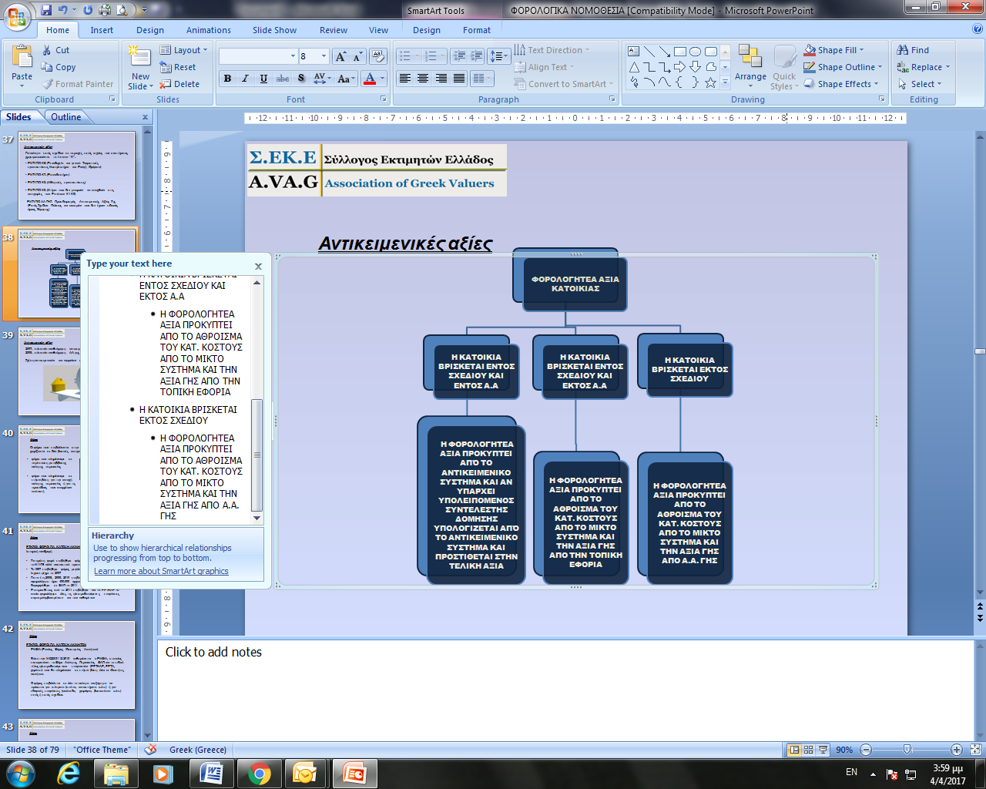

Το 2008 πραγματοποιήθηκε η τελευταία αναθεώρηση του εντύπου ΑΑ γης. Το 2018 ξεκίνησε η αναθεώρηση των τιμών για τις ζώνες του αντικειμενικού συστήματος η οποία ολοκληρώθηκε το 2021. Εντός του 2024 αναμένεται να ξεκινήσει ο επανυπολογισμός των αντικειμενικών αξιών σε 36 ζώνες, σε 12 δήμους της χώρας, για τους οποίους το υπουργείο Εθνικής Οικονομίας και Οικονομικών έκανε δεκτές τις ενστάσεις που υποβλήθηκαν κατόπιν της πιο πρόσφατης αναθεώρησης των αντικειμενικών αξιών που ολοκληρώθηκε το 2021.

ΦΟΡΟΙ ΠΟΥ ΠΡΟΣΔΙΟΡΙΖΟΝΤΑΙ ΜΕ ΒΑΣΗ ΤΙΣ ΑΝΤΙΚΕΙΜΕΝΙΚΕΣ ΑΞΙΕΣ
Α. Τεκμαρτά εισοδήματα από ακίνητα
1. Τεκμαρτό εισόδημα ιδιοχρησιμοποίησης επαγγελματικής στέγης | 3 % επί αντικ. αξίας
2. Αντικειμενική δαπάνη διαβίωσης σε ιδιόκτητη ή μισθωμένη α'+ β' κατοικία | αναλόγως εμβαδού & Τ.Ζ.
Β. Ετήσιοι φόροι επί της κατοχής ακινήτων
3. Ενιαίος Φόρος Ιδιοκτησίας Ακινήτων (ΕΝΦΙΑ) ανά περιουσιακό στοιχείο | Κτίσματα: 2,05-16,20 €/τμ  Οικόπεδα: 0,0037-9,25€/τμ
4. Συμπληρωματικός φόρος επί συνόλου περιουσίας των νομικών προσώπων | Συντελεστής: 0,10 / 0,35 / 0,55‰
5. Τέλος Ακίνητης Περιουσίας (ΤΑΠ) (κτίσματα + οικόπεδα) | 0,25-0,35‰
6. Φόρος Ακίνητης Περιουσίας Υπεράκτιων Εταιριών | 15%
7. Φόρος Αναπροσαρμογής Αξίας ακινήτων επιχειρήσεων (περιοδικός) | Γη : 5 %,  Κτήρια : 8 %
Γ. Φόροι - τέλη κατά τη μεταβίβαση ακινήτων από επαχθή αιτία
8. Φ.Π.Α. στην αγορά νεόδμητων κτισμάτων και στην αντιπαροχή (επί αξίας κτισμάτων) (υπό αναστολή έως 31.12.2024) | 24 %
9. Φόρος Υπεραξίας στις πωλήσεις ακινήτων (υπό αναστολή έως 31.12.2024) | 15%
10. Φόρος Μεταβίβασης Ακινήτων | 3 %
11. Φόρος Χρησικτησίας Ακινήτων | 3 %
12. Φόρος Ανταλλαγής (- συνένωσης οικοπέδων) | 1,5 %
13. Φόρος Διανομής Ακινήτων | 0,75%
14. Επί του φόρου μεταβίβασης ακινήτων:  α) Δημοτικός φόρος και  β) Νέος φόρος υπέρ Νομαρχιακών Ταμείων Οδοποιίας (Ν.4110/13) | 3 % επί Φ.Μ.Α.  7 % επί Φ.Μ.Α.
15. Αναλογικό τέλος μεταγραφής μεταβιβαστικών συμβολαίων | 4,75‰ στα έμμισθα υποθηκοφυλακεία  5‰ + 1‰ στα νέα κτηματολογικά γραφεία
Δ. Φόροι κατά τη μεταβίβαση από χαριστική αιτία (κληρονομιά - γονική παροχή - δωρεά)
16. Φόρος Κληρονομιάς ή Γονικής Παροχής ακινήτων
Α' Κατηγορία: προς τέκνα (γον. παρ.), εγγονούς, συζύγους, γονείς | 0-1-10%(Γονικές παροχές, από 1.10.2021:αφορολόγητο ποσό 800.000 ευρώ)
Β' Κατηγορία: προς κατιόντες, αδελφούς, θείους, παππούδες κλπ. | 5-20%
Γ' Κατηγορία: προς άλλους συγγενείς και ξένους | 20-40%
17. Φόρος Δωρεάς ακινήτων
Α' Κατηγορία: προς εγγονούς, συζύγους, γονείς | 0-1-10% (Δωρεές προς εγγονούς, από 1.10.2021: αφορολόγητο ποσό 800.000 ευρώ)
Β' Κατηγορία: προς κατιόντες, αδελφούς, θείους, παππούδες κλπ. | 5-20%
Γ' Κατηγορία: προς άλλους συγγενείς και ξένους | 20-40%
18. Αναλογικό τέλος μεταγραφής δωρεών και γονικών παροχών | 7,75‰ στα υποθ/κεία  8‰ + 1‰ στα κτηματ. γραφεία
Ε. Κτηματολόγιο-Πολεοδομικά πρόστιμα & εισφορές
19. Τέλος Εγγραφής ακινήτων στο Εθνικό Κτηματολόγιο | 35 €/δικαίωμα + 1‰ επί αντ. αξίας άνω των 20.000 ευρώ με όριο τα 900 ευρώ
20. Πολεοδομικά πρόστιμα κατασκευής ή διατήρησης αυθαιρέτων | Βλ. Ν.4495/2017 & Ν.4759/2020
21. Εισφορές σε γη & χρήμα για ένταξη σε σχ. Πόλεων (Ν.1337/83-4315/14), όπως τροποποιήθηκε με το άρθρο 1 παρ.7 του Ν.4315/2014, ΦΕΚ Α 269/24.12.2014) | σε γη 10 έως 50%,σε χρήμα έως 25%

Φόροι ακίνητης περιουσίας

Γενικά - Ιστορική αναδρομή
- Για πρώτη φορά επιβλήθηκε φόρος στην ακίνητη περιουσία με το Ν11/75 αλλά ουσιαστικά πρωτοεφαρμόστηκε το 1992
- Το 1997 επιβλήθηκε φόρος μεγάλης ακίνητης περιουσίας, που ίσχυσε μέχρι το 2007
- Για τα έτη 2008, 2009, 2010 επιβλήθηκε το ΕΤΑΚ με αφορολόγητο όριο το ποσό των 400.000 € αρχικά και τέλος 200.000 €, το οποίο διαμορφώθηκε σε ΦΑΠ το 2011.
- Επιπροσθέτως από το 2011 επιβλήθηκε και το ΕΕΤΗΔΕ το οποίο φορολόγησε όλες τις ηλεκτροδοτούμενες επιφάνειες συμπεριλαμβανομένων και των αυθαιρέτων.
- Βάσει του Ν4223/31.12.2013 καθιερώθηκε ο ΕΝΦΙΑ (Ενιαίος Φόρος Ιδιοκτησίας Ακινήτων), ο οποίος ενσωμάτωσε το Φόρο Ακίνητης Περιουσίας ΦΑΠ και το ειδικό τέλος ηλεκτροδοτούμενων επιφανειών (ΕΕΤΗΔΕ, ΕΕΤΑ, χαράτσι) που πλήρωναν σε ετήσια βάση όλοι οι ιδιοκτήτες ακινήτων.

ΕΝΦΙΑ (Ενιαίος Φόρος Ιδιοκτησίας Ακινήτων)
Ο φόρος αυτός επιβάλλεται σε όλα τα ακίνητα ανεξάρτητα αν πρόκειται για κτίσματα (σπίτια, καταστήματα κ.λπ.) ή για εδαφικές επιφάνειες (οικόπεδα, χωράφια, βοσκοτόπια κ.λπ.) εντός ή εκτός σχεδίου και περιλαμβάνει τον κύριο και τον συμπληρωματικό φόρο.
Ο κύριος φόρος υπολογίζεται για όλα τα δικαιώματα σε ακίνητα (κατοικίες και λοιπά κτίσματα, οικόπεδα, εκτός σχεδίου εκτάσεις γης).
Ο συμπληρωματικός φόρος ΕΝΦΙΑ υπολογίζεται στην συνολική αξία των εμπράγματων δικαιωμάτων επί ακινήτων των νομικών προσώπων.
Οι παράγοντες που επηρεάζουν τον κύριο φόρο είναι:
- Γεωγραφική θέση: ανάλογα με την τιμή ζώνης των αντικειμενικών αξιών τα ακίνητα κατατάσσονται σε ανάλογη φορολογική ζώνη, που αντιστοιχεί στο βασικό φόρο (Β.Φ.) σε €/τμ. Κυμαίνεται από 2 έως 16,2 €/τμ ανάλογα με την τιμή ζώνης που ισχύει στην περιοχή του ακινήτου.
- Επιφάνεια
- Χρήση: κύρια ή βοηθητική, συντελεστής βοηθητικών χώρων ΣΒΧ = 0,1
- Παλαιότητα: ο συντελεστής παλαιότητας κτίσματος (Σ.Π.Κ.) κυμαίνεται από 1 για ακίνητα ηλικίας μεγαλύτερης των 26 ετών έως 1,25 για ακίνητα ηλικίας έως 4 ετών
- Όροφος: ο συντελεστής ορόφου (Σ.Ο.) κυμαίνεται από 0,98 για υπόγεια έως 1,03 για έκτο και υψηλότερους ορόφους και σε περίπτωση μονοκατοικίας έχουμε συντελεστή μονοκατοικίας Σ.Μ.=1,02
- Αριθμός προσόψεων: ο συντελεστής πρόσοψης (Σ.Π.) είναι 1 για ακίνητα χωρίς πρόσοψη, 1,01 για ακίνητα με μία πρόσοψη και 1,02 για ακίνητα με δύο ή περισσότερες προσόψεις
- Κτηριακή ετοιμότητα: ο συντελεστής ημιτελών κτισμάτων (Σ.Η.Κ.) είναι 0,4

Ισχύοντες φόροι
Οι φόροι που επιβάλλονται σήμερα στην ακίνητη περιουσία χωρίζονται σε δύο βασικές κατηγορίες:
- Φόροι - τέλη - κρατήσεις επί του εισοδήματος από ακίνητα
- Ετήσιοι φόροι επί της κατοχής ακινήτων
- Φόροι - τέλη κατά τη μεταβίβαση ακινήτων
- Φόροι κληρονομιάς/γονικής παροχής & δωρεάς ακινήτων
- Άλλοι φόροι, τέλη και εισφορές υπέρ Ο.Τ.Α. και τρίτων
- Φόροι, Τέλη & Εισφορές οικοδομικής αδείας - ανέγερσης κτηρίων - αυθαιρέτων κλπ.

Α. Φόροι - τέλη - κρατήσεις επί του εισοδήματος από ακίνητα
- Φόρος Εισοδήματος μισθωμάτων. Με βάση το Ν.4172/2013 η φορολόγηση των εισοδημάτων από μισθώματα γίνεται αυτοτελώς, με ξεχωριστή κλίμακα και με συντελεστή:
- 15% για ετήσιο εισόδημα από ενοίκια από 1 έως 12.000 €
- 35% για ετήσιο εισόδημα από ενοίκια από 12.000 έως 35.000 €
- 45% για το υπερβάλλον ποσό
- Τέλος Χαρτοσήμου (3,6%) + ΟΓΑ (20% επί του 3%) (μόνο για επαγγελματικά ακίνητα)
- Ειδική εισφορά αλληλεγγύης φυσικών προσώπων 2,20-10,00%
- Τεκμαρτό εισόδημα από δωρεάν παραχώρηση κατοικίας προς τέκνα ή γονείς, για το άνω των 200 μ2 τμήμα της, ή προς τρίτο 3% επί αντικ. αξίας Αντικειμενική δαπάνη διαβίωσης σε ιδιόκτητη ή μισθωμένη α'+ β' κατοικία, αναλόγως εμβαδού & Τ.Ζ.
- Τεκμαρτό εισόδημα από ιδιοχρησιμοποίηση επαγγελματικής στέγης 3 % επί αντικειμενικής αξίας
- Παρακράτηση στα μισθώματα από το Δημόσιο υπέρ του Μετοχικού Ταμείου Πολιτικών Υπαλλήλων (ΜΤΠΥ) 3%
- Παρακράτηση στα μισθώματα από τους ΟΤΑ υπέρ του Ταμείου Ασφάλισης Δημοσίων Κρατικών Υπαλλήλων (ΤΑΔΚΥ) 2%

Β. Ετήσιοι φόροι επί της κατοχής ακινήτων
- Ενιαίος Φόρος Ιδιοκτησίας Ακινήτων (ΕΝΦΙΑ) ανά περιουσιακό στοιχείο φυσ. & νομικών προσώπων Κτίσματα: 2,00 - 16,20 €/τμ * Οικόπεδα: 0,0037 - 9,25 €/τμ
- Υπολογίζεται προσαύξηση επί του κύριου φόρου, μόνο για φυσικά πρόσωπα και εφόσον η συνολική αξία της ακίνητης περιουσίας υπερβαίνει τις 500.000 ευρώ. Η προσαύξηση κλιμακώνεται από 5% μέχρι 20%, αναλόγως του ύψους της συνολικής αξίας.
- Συμπληρωματικός φόρος στην συνολική αξία εμπράγματων δικαιωμάτων επί ακινήτων των νομικών προσώπων. Σύμφωνα με τις παραγράφους 1, 2 και 3 του άρθρου 5 του Ν 4223/2013 (ΕΝΦΙΑ), όπως το άρθρο αυτό τροποποιήθηκε με το άρθρο 44 του Ν 4916/2022, στην αξία των δικαιωμάτων επί ακινήτων που έχουν τα νομικά πρόσωπα και οι νομικές οντότητες, πέραν του κύριου φόρου, επιβάλλεται και συμπληρωματικός ΕΝΦΙΑ, ο οποίος υπολογίζεται με συντελεστή 5,5‰. Ειδικά, για τα ακίνητα τα οποία ιδιοχρησιμοποιούνται για την παραγωγή προϊόντων ή την άσκηση κάθε είδους επιχειρηματικής δραστηριότητας, ανεξαρτήτως αντικειμένου εργασιών (επιχείρηση του παραγωγικού τομέα, εμπορική επιχείρηση ή επιχείρηση παροχής υπηρεσιών), ο συμπληρωματικός ΕΝΦΙΑ υπολογίζεται με συντελεστή 1‰.
Ειδικά, για τα Ν.Π.Δ.Δ. και τα Ν.Π.Ι.Δ. μη κερδοσκοπικού χαρακτήρα, ο συμπληρωματικός ΕΝ.Φ.Ι.Α. ισούται με 3,5‰ επί της συνολικής αξίας των δικαιωμάτων επί των ακινήτων που δεν ιδιοχρησιμοποιούν.
- Ετήσιο Τέλος Ακίνητης Περιουσίας (ΤΑΠ) (κτίσματα + οικόπεδα) : 0,25 - 0,35‰ (έως 10πλάσιο στους υπερχρεωμένους ΟΤΑ)
- Ετήσιος Φόρος Ακίνητης Περιουσίας Υπεράκτιων Εταιριών : 15 % (πλην απρόσοδων)
- Φόρος Αναπροσαρμογής Αξίας ακινήτων επιχειρήσεων (περιοδικός) : γη 5 %, Κτήρια 8 %
Γ. Φόροι - τέλη κατά τη μεταβίβαση ακινήτων
- Φόρος Προστιθέμενης Αξίας (Φ.Π.Α - Ν3427/2005) στην αγορά νεόδμητων κτισμάτων και στην αντιπαροχή: 24 %. Υποκείμενοι στο ΦΠΑ είναι οι επιχειρήσεις ανέγερσης οικοδομών προς πώληση που από 1/1/2006 διενεργούν φορολογητέες πράξεις. Φορολογητέα αξία αποτελεί το τίμημα που έλαβε ή πρόκειται να λάβει ο υποκείμενος στο φόρο (πωλητής) για τη συντελούμενη κάθε φορά παράδοση, όπως αναφέρεται στο συμβόλαιο πώλησης. Στην πράξη ο φόρος μετακυλίεται στον αγοραστή γιατί συμπεριλαμβάνεται στην τελική τιμή πώλησης.
- Φόρος Μεταβίβασης Ακινήτων (Ν4223/31-12-2013). Σε κάθε μεταβίβαση ακινήτου ή εμπράγματου δικαιώματος ακινήτου-που δεν υπόκεινται σε ΦΠΑ, επιβάλλεται φόρος επί της αξίας αυτών. Εμπράγματα δικαιώματα είναι η κυριότητα, οι δουλείες, το ενέχυρο και η υποθήκη (άρθρο 973 Α. Κ.). Ο φόρος μεταβίβασης βαρύνει τον αγοραστή.
Ο φορολογικός συντελεστής είναι 3% + 3% δημοτικός φόρος επί του φόρου. Ο υπόχρεος αγοραστής καταβάλλει το φόρο που αναλογεί στην αντικειμενική αξία του μεταβιβαζόμενου ακινήτου, εκτός εάν το δηλούμενο τίμημα είναι μεγαλύτερο της αντικειμενικής αξίας οπότε καταβάλλει το φόρο επί του δηλωθέντος τιμήματος. Στις περιοχές που ο προσδιορισμός της αξίας γίνεται με βάση το άρθρο 41 του Ν1249/82 (αντικειμενικό σύστημα) κατά την υποβολή της οικείας δήλωσης ο υπόχρεος αγοραστής καταβάλλει το φόρο που αναλογεί στην αντικειμενική αξία του μεταβιβαζόμενου ακινήτου, εκτός εάν το δηλούμενο τίμημα είναι μεγαλύτερο της αντικειμενικής αξίας οπότε καταβάλλει το φόρο επί του δηλωθέντος τιμήματος.
- Φόρος Υπεραξίας στις πωλήσεις ακινήτων (Ν4172/26-07-2013): 15 % (έχει ανασταλεί έως 31.12.2017). Υπόκεινται σε αυτόν ακίνητα που αποκτήθηκαν σε κάποια τιμή και στη συνέχεια πουλήθηκαν σε υψηλότερη τιμή από την τιμή κτήσης. Η φορολογητέα αξία είναι η διαφορά μεταξύ της αξίας κτήσης όπως αναγράφεται στο συμβόλαιο και της αποπληθωρισμένης τιμής πώλησης σύμφωνα με το συμβόλαιο. Βαρύνει τον πωλητή.
- Φόρος Ανταλλαγής (συνένωσης οικοπέδων): 1,5%
- Φόρος Διανομής Ακινήτων: Είναι ο φόρος που καταβάλλουν ιδιοκτήτες που κατέχουν εξ αδιαιρέτου οριζόντιες ιδιοκτησίες και θέλουν να τις ξεχωρίσουν (π.χ. προκειμένου να αποκτήσουν το 100% ορισμένων αντί ποσοστό επί του συνόλου). Ανέρχεται σε 0,75% της αντικειμενικής αξίας του συνόλου των ιδιοκτησιών που διανέμονται.
- Φόρος Χρησικτησίας Ακινήτων: Είναι ο φόρος που πρέπει να καταβληθεί από τον ιδιοκτήτη ακινήτου ο οποίος δεν διαθέτει τίτλο (δεν το έχει αγοράσει και συνεπώς δεν έχει καταβάλλει φόρο) αλλά αποδεικνύει ότι το κατέχει για 20 έτη χωρίς τίτλο (έκτακτη χρησικτησία) ή 10 έτη με νομιζόμενο (τακτική χρησικτησία) και θέλει να το δηλώσει. Ανέρχεται σε 3% της αντικειμενικής αξίας του ακινήτου.
- Δημοτικός φόρος επί του φόρου μεταβίβασης ακινήτων: 3 % επί του ΦΜΑ
- Φόρος υπέρ Νομαρχιακών Ταμείων Οδοποιίας (Ν.4110/13) επί του φόρου μεταβίβασης ακινήτων: 7% επί του ΦΜΑ
Πρόσθετο Αναλογικό Τέλος Μεταγραφής μεταβιβαστικών Συμβολαίων 4,75‰ στα έμμισθα υποθηκοφυλακεία & 5‰ + 1‰ στα νέα κτηματολογικά γραφεία.

Δ. Φόροι κληρονομιάς/γονικής παροχής & δωρεάς ακινήτων

- Φόρος Κληρονομιάς ή Γονικής Παροχής ακινήτων. Ο φορολογικός συντελεστής κυμαίνεται από 1% – 40% και εξαρτάται από τη φορολογητέα αξία και το βαθμό συγγένειας. Το αφορολόγητο όριο εξαρτάται από το βαθμό συγγένειας. Θα πρέπει να σημειωθεί ότι δεν υπάρχει φοροαπαλλαγή για τις δωρεές και ο ότι ο φόρος βαρύνει αυτόν που κληρονομεί.
- Α' Κατηγορία: προς τέκνα (γονική παροχή), εγγονούς, συζύγους, γονείς: 1% – 10% (ανάλογα με τη φορολογική κλίμακα στην οποία εμπίπτει η φορολογητέα αξία). Ισχύει ειδικό αφορολόγητο φόρου κληρονομιάς 400.000 ευρώ για τον επιζώντα σύζυγο (μετά από 5 έτη γάμου) και τα ανήλικα τέκνα του. Για γονικές παροχές και δωρεές με δικαιούχους πρόσωπα της Α' κατηγορίας που πραγματοποιούνται από 1.10.2021 καθιερώθηκε αφορολόγητο όριο 800.000 ευρώ.
- Β' Κατηγορία: προς κατιόντες, αδελφούς, θείους, ανιψιούς, παππούδες κλπ. : 5-20 %
- Γ' Κατηγορία: προς άλλους συγγενείς και ξένους: 20-40 %
- Φόρος Δωρεάς ακινήτων
- Α' Κατηγορία: προς εγγονούς, συζύγους, γονείς: 1-10 %
- Β' Κατηγορία: προς κατιόντες, αδελφούς, θείους, ανιψιούς, παππούδες κλπ: 5-20 %
- Γ' Κατηγορία: προς άλλους συγγενείς και ξένους: 20-40 %

Ε. Άλλοι φόροι, τέλη και εισφορές υπέρ Ο.Τ.Α. και τρίτων
- Δημοτικά Τέλη Καθαριότητας – Φωτισμού: Ελεύθερα από ΟΤΑ
- Δημοτικός Φόρος Ηλεκτροδοτούμενων Χώρων: Ελεύθερα από ΟΤΑ
- Δημοτικά Δυνητικά Τέλη (με διάφορες αιτιολογίες): Ελεύθερα από ΟΤΑ
- Ειδικό Τέλος Ανανεώσιμων Πηγών Ενέργειας : Kwh x Μον.Χρ.€/Kwh
- Τέλος υπέρ της ΕΡΤ: 3 €/μήνα
- Τέλη Αποχέτευσης ακινήτων (σύνδεση - χρήση): Από ΔΕΚΟ - ΟΤΑ.
- Εισφορές σε γη & χρήμα κατά την ένταξη περιοχών σε σχέδιο πόλης (Ν.1337/83, Ν.2508/97, όπως τροποποιήθηκε με το άρθρο 1 παρ.7 Ν.4315/2014, ΦΕΚ Α 269/24.12.2014): σε γη 10-50%, σε χρήμα έως 25%
- Τέλος Εγγραφής ακινήτων στο Εθνικό Κτηματολόγιο: 35 €/δικαίωμα + 1‰ επί αντικειμενικής αξίας άνω των 20.000 ευρώ με όριο τα 900 ευρώ.
- Εισφορά Υπεραξίας -Tέλος Ανάπλασης υπέρ ΔΕΠΟΣ με το Ν.2508/97.

Ζ. Φόροι, Τέλη & Εισφορές οικοδ. αδείας - ανέγερσης κτηρίων - αυθαιρέτων κλπ.
Τέλος έκδοσης οικοδομικής αδείας εντός σχεδίου: εξαρτάται από το είδος και το
μέγεθος της οικοδομής
Επί εκτός σχεδίου δόμησης (Ν.4759/2020) προστίθεται και 5% επί συμβατικού
προϋπολογισμού με ελάχιστο ποσό 250 ευρώ.

- Τέλος οικοδομικών εργασιών: Ψήφισμα ΚΗ΄/1947
- Κρατήσεις υπέρ Δήμου, ΤΕΕ και ΤΣΜΕΔΕ: Επί προϋπολογισμού
Εργοδοτικές εισφορές προς ΕΦΚΑ : Ο αριθμός των απαιτούμενων ημερών εργασίας υπολογίζεται αντικειμενικά με βάση το είδος και τον τρόπο κατασκευής της οικοδομής και της επιφάνειας των χώρων. Κατά την έκδοση της οικοδομικής .αδείας προκαταβάλλεται η εισφορά για το 1% του αριθμού των ημερών εργασίας. Το ποσοστό της εργοδοτικής εισφοράς είναι 58,052% επί του τεκμαρτού ημερομισθίου, ενώ υπάρχει και το ποσοστό 17,32% επί του τεκμαρτού ημερομισθίου που αφορά την συμμετοχή του εργαζομένου που καταβάλλεται και αυτή από τον εργοδότη.
- Φόρος Προστιθέμενης Αξίας επί οικοδομικών υλικών και εργασιών: 24 %
- Δημοτικά Τέλη Κατάληψης Πεζοδρομίου: Ελεύθερα από ΟΤΑ
- Τέλος ρευματοδότησης ακινήτου (υπέρ ΔΕΗ και Δημοσίου): Ν.4483/65 (άρθρο 8)
- Πολεοδομικά πρόστιμα αυθαιρέτων κλπ.

Επιβαρύνσεις κατά τη μεταβίβαση ακινήτου
- Συμβολαιογραφικά έξοδα: 0,8% μέχρι 120.000 €, 0,7% από 120.000 € - 380.000 €, 0,65% από 380.001 έως 2.000.000 € το οποίο ποσοστό μειώνεται σταδιακά στα ανώτερα κλιμάκια ποσών, καθώς και σε 4-5 πέντε ευρώ ανά πρόσθετο φύλλο συμβολαιογραφικών πράξεων.
- Έξοδα μεταγραφής στο Υποθηκοφυλακείο 0,475% (Πώληση)& 0,775% (Γονική παροχή)
- Έξοδα δηλώσεων / εργασιών Μηχανικών (πλέον εξόδων τακτοποιήσεων / νομιμοποιήσεων)

Υποχρεωτικά στοιχεία (βεβαιώσεις – πιστοποιητικά) κατά τη μεταβίβαση ακινήτου
Ισχύει η εφαρμογή του ΦΕΚ Νόμος 4759/2020 – ΦΕΚ Τεύχος A’ 245/09.12.2020 που αφορά την ταυτότητα κτηρίου.

ΜΕΣΙΤΕΙΑ ΑΚΙΝΗΤΩΝ
Μεσίτης ακινήτων είναι το φυσικό ή νομικό πρόσωπο που παρέχει υπηρεσίες μεσιτείας επί ακινήτων
Υπηρεσία μεσιτείας είναι η υπόδειξη ευκαιριών ή η μεσολάβηση για τη σύναψη συμβάσεων σχετικών με ακίνητα και ιδίως συμβάσεων πώλησης, ανταλλαγής, μίσθωσης, χρηματοδοτικής μίσθωσης, σύστασης δουλείας ή αντιπαροχής ακινήτων

Σχετική Νομοθεσία
- Ν. 4072/2012 (Φ.Ε.Κ. 86Α / Μέρος 4ο – “Μεσίτες Ακινήτων”/ Άρθ. 197 – 204), όπως τροποποιήθηκε με το Ν. 4093/2012 (Φ.Ε.Κ. 222Α)
- Αστικός Κώδικας Περί Συμβάσεων
- Αστικός Κώδικας Περί Μεσιτείας , Άρθ. 703-707
- Διατάξεις του Π.Δ. 248/93 (ΦΕΚ 108 ΤΑ/1993) “Περί Μεσιτών Αστικών Συμβάσεων”
- Διατάξεις της Νομοθεσίας περί προστασίας του καταναλωτή.
- Διατάξεις του Ν. 2472/97 περί “Προστασίας του ατόμου από την επεξεργασία δεδομένων προσωπικού χαρακτήρα”

Προϋποθέσεις άσκησης επαγγέλματος Κτηματομεσίτη
- Ελληνική υπηκοότητα – πολίτης Ε.Ε (ταυτότητα - διαβατήριο) – πολίτης τρίτης χώρας (άδεια διαμονής και εργασίας)
- Να μην έχει καταδικαστεί για κακούργημα ή πλημμέλημα για διάφορα αδικήματα (υπεύθυνη δήλωση)
- Να μην έχει υποβληθεί σε δικαστική συμπαράσταση (σχετική βεβαίωση)
- Να διαθέτει απολυτήριο Λυκείου ή ισότιμου σχολείου της αλλοδαπής (αντίγραφο τίτλου)
- Εγγραφή στο οικείο Επιμελητήριο
- Γενικό Εμπορικό Μητρώο (Γ. Ε. ΜΗ.)
Για την άσκηση του επαγγέλματος του μεσίτη αστικών συμβάσεων ο ενδιαφερόμενος πρέπει να εγγραφεί στο οικείο Επιμελητήριο της έδρας του, προσκομίζοντας τα σε αυτό αναφερόμενα δικαιολογητικά, η δε υποχρέωση εγγραφής στο οικείο Επιμελητήριο αρχίζει, σύμφωνα με το άρθρο 1 παρ. 3 περ. γ ́ του Ν. 2081/1992, όπως η περ. γ ́ αντικαταστάθηκε με την παρ. 3 του άρθρου 19 του Ν. 3419/2005, στην περίπτωση των φυσικών προσώπων, από την έναρξη της εμπορικής τους δραστηριότητας.
Από τις διατάξεις αυτές, σε συνδυασμό με τις διατάξεις των άρθρων 174, 180 και 703 του ΑΚ συνάγεται ότι η έναντι αμοιβής μεσολάβηση ή υπόδειξη ευκαιρίας για τη σύναψη συμβάσεων πώλησης, ανταλλαγής, μίσθωσης ακινήτων και παραχώρησης ακινήτων προς ανοικοδόμηση με αντιπαροχή επιτρέπεται μόνον σε πρόσωπα που, κατά τις νόμιμες διατυπώσεις, έχουν εγγραφεί στα οικεία επιμελητήρια και έχουν εντεύθεν το δικαίωμα άσκησης του επαγγέλματος του μεσίτη αστικών συμβάσεων.
Η συμφωνία για καταβολή μεσιτικής αμοιβής για τη διαμεσολάβηση ή υπόδειξη ευκαιρίας για τη σύναψη μιας τέτοιας σύμβασης, που αφορά σε ακίνητα, σε πρόσωπο που δεν είναι επαγγελματίας μεσίτης υπό την εκτεθείσα έννοια, είναι άκυρη, ως αντιβαίνουσα στο νόμο και λογίζεται σαν να μην έγινε και, ως εκ τούτου, δεν παρέχει στο πρόσωπο που μεσολάβησε δικαίωμα αμοιβής (ΑΠ 1647/2012 ΝοΒ 2013 960, ΑΠ 1044/2012 δημ. ΤΝΠ ΝΟΜΟΣ, ΑΠ 1150/2009 Αρμ 2010 996, ΑΠ 190/2009 Αρμ 2009 1696).

Σύμφωνα με το άρθρο 200 παρ. 5 εδ. α΄ του Ν. 4072/2012, ο μεσίτης ακινήτων έχει το δικαίωμα να αξιώσει τη συμφωνηθείσα αμοιβή, κατά την κατάρτιση της κύριας σύμβασης, εφόσον συντρέχουν οι εξής προϋποθέσεις: α) η σύναψη έγκυρης και ισχυρής- έγγραφης – σύμβασης μεσιτείας, δηλαδή η υπόσχεση αμοιβής για τη μεσολάβηση ή υπόδειξη ευκαιρίας προς κατάρτιση άλλης σύμβασης, β) η μεσιτική δραστηριότητα (μεσολάβηση ή υπόδειξη), γ) η κατάρτιση της κύριας σύμβασης και δ) η ύπαρξη αιτιώδους συνάφειας μεταξύ της μεσιτικής δραστηριότητας και της σύναψης της κύριας σύμβασης, υπό την έννοια ότι η τελευταία υπήρξε το αποτέλεσμα της μεσολάβησης ή υπόδειξης του μεσίτη, επειδή, σε διαφορετική περίπτωση, δεν οφείλεται μεσιτική αμοιβή.
Περαιτέρω, ως υπόδειξη ευκαιρίας για τη σύναψη σύμβασης, κατά την έννοια της ως άνω διάταξης, νοείται η εκ μέρους του μεσίτη ενημέρωση του εντολέα του, για την ύπαρξη συγκεκριμένης και άγνωστης προηγουμένως σ` αυτόν δυνατότητας κατάρτισης της σύμβασης που τον ενδιαφέρει (ΑΠ 60/2009, ΑΠ 815/2007, ΕφΑΘ 4433/2010, ΕφΠειρ 165/2012 δημοσιευμένες στην Τ.Ν.Π. ΝΟΜΟΣ), η δε γνώση του εντολέα, περί της κατάρτισης της σύμβασης κατόπιν ενεργειών του μεσίτη, αποτελεί προϋπόθεση της καταβολής της μεσιτικής αμοιβής (Β. Βαθρακοκοίλη Ερμηνεία και Νομολογία Αστικού Κώδικα, υπ` άρθρο 703, παρ. 18).
Η αιτιώδης συνάφεια μεταξύ της υπόδειξης ευκαιρίας και της κατάρτισης της σύμβασης πρέπει να υφίσταται κατά το χρόνο της υπόδειξης (μεσιτικής παροχής), κατά τον οποίο πρέπει, να υπάρχει και η δυνατότητα σύναψης της σκοπούμενης σύμβασης, επειδή σε διαφορετική περίπτωση, αν δηλαδή κατά το συγκεκριμένο χρόνο δεν υφίσταται βούληση του τρίτου για την επιχείρηση της σύμβασης, λείπει η δυνατότητα κατάρτισης αυτής, η τυχόν δε γενόμενη από το μεσίτη υπόδειξη δεν παράγει υποχρέωση του εντολέα για καταβολή μεσιτικής αμοιβής, ακόμη και αν καταρτίστηκε σε μεταγενέστερο χρόνο η σύμβαση.
Αν δεν καταρτίσθηκε ποτέ η σκοπούμενη δικαιοπραξία και καταρτίστηκε μόνο προσύμφωνο οφείλεται μόνο η μισή αμοιβή.
Επί μεσιτείας για ανοικοδόμηση ακινήτου με αντιπαροχή, ο μεσίτης δικαιούται να αξιώσει πλήρη αμοιβή με την κατάρτιση του εργολαβικού προσυμφώνου, εκτός αν έχει συμφωνηθεί διαφορετικά.
Όσον αφορά στις δαπάνες του, ο μεσίτης έχει αξίωση, μόνο αν συμφωνήθηκε η καταβολή τους. Οι δαπάνες τότε οφείλονται κι αν ακόμη δεν καταρτίστηκε η σύμβαση.
Από την άλλη, σε περίπτωση που η σύμβαση μεσιτείας καταρτίστηκε με αναβλητική αίρεση, η αμοιβή καταβάλλεται μόλις συναφθεί η σύμβαση.
Αν περισσότεροι μεσίτες, σε συνεργασία μεταξύ τους, υπέδειξαν ή μεσολάβησαν, τότε αμοιβή οφείλεται μόνο μία φορά, καταβαλλόμενη από τον εντολέα σε έναν από αυτούς, κατά του οποίου και μόνο έχουν δικαίωμα να στραφούν οι υπόλοιποι και, σε περίπτωση έλλειψης συμφωνίας μεταξύ τους, κατανέμεται μεταξύ των μεσιτών κατά το ποσοστό συμβολής του καθενός στην κατάρτιση της σύμβασης.
Αν περισσότεροι μεσίτες, προς τους οποίους ο εντολέας παρέσχε διαδοχικά διαφορετικές εντολές υπέδειξαν διαδοχικά την ίδια ευκαιρία, δικαιούται να αξιώσει αμοιβή μόνο αυτός ο οποίος υπέδειξε πρώτος την ευκαιρία.
Αν δεν μπορεί να αποδειχτεί το ποσοστό συμβολής κάθε μεσίτη στην κατάρτιση της σύμβασης, τότε κατανέμεται μεταξύ των μεσιτών κατά ίσα μέρη η μεγαλύτερη από τις αμοιβές που συμφώνησε ο εντολέας με τις διαφορετικές εντολές του.

Σύμβαση μεσιτείας
Η σύμβαση μεσιτείας καταρτίζεται εγγράφως. Με το νέο νόμο Ν. 4072/2012, δεν επιτρέπεται πλέον η προφορική κατάρτιση της σύμβασης. Για την πλήρωση του έγγραφου τύπου αρκεί η ανταλλαγή ενυπόγραφων επιστολών, ενυπόγραφων τηλεομοιοτυπιών, καθώς και τα μηνύματα ηλεκτρονικού ταχυδρομείου (e-mails).

Ως προς το περιεχόμενο της σύμβασης, αυτή πρέπει εκ του νόμου να περιλαμβάνει τα στοιχεία των συμβαλλόμενων μερών (ονοματεπώνυμο, διεύθυνση, τηλέφωνο επικοινωνίας), τον αριθμό φορολογικού τους μητρώου (ΑΦΜ), καθώς και τον αριθμό Γ.Ε.ΜΗ. του μεσίτη. Σε περίπτωση διασυνοριακής παροχής μεσιτικών υπηρεσιών, αναγράφεται το μητρώο και η αρμόδια αρχή ή οργάνωση, στην οποία είναι εγγεγραμμένος ο μεσίτης, σύμφωνα με τη νομοθεσία της χώρας εγκατάστασης του.
Επιπλέον, στη σύμβαση μεσιτείας επιβάλλεται να καθορίζεται με ακρίβεια, πληρότητα και σαφήνεια η ταυτότητα του αντικειμένου της μεσολάβησης ή υπόδειξης ευκαιρίας, το είδος της κύριας σύμβασης που πρόκειται να συναφθεί (π.χ. αγοραπωλησία, εκμίσθωση, χρηματοδοτική μίσθωση κ.α.) καθώς και το ποσό ή ποσοστό της μεσιτικής αμοιβής, η οποία είναι ελεύθερα διαπραγματεύσιμη και δεν υπόκειται σε κατώτατα νόμιμα όρια.
Επίσης, μπορεί να συμφωνηθεί η χρονική διάρκεια της μεσιτικής σύμβασης, διαφορετικά αυτή είναι δώδεκα (12) μήνες, με δικαίωμα παράτασης για έξι (6) ακόμη μήνες, ύστερα από μονομερή έγγραφη δήλωση του εντολέα. Μετά τη λήξη της μπορεί να συναφθεί νέα σύμβαση μεταξύ των ίδιων συμβαλλομένων. Αν η διάρκεια της σύμβασης είναι μεγαλύτερη από την ανωτέρω οριζόμενη, οποιοσδήποτε των συμβαλλομένων έχει το δικαίωμα να την καταγγέλλει αζημίως, μετά την πάροδο των δώδεκα (12) μηνών. Τα αποτελέσματα της καταγγελίας επέρχονται μετά την πάροδο τριών (3) μηνών.
Παράλληλα, στη σύμβαση μεσιτείας, πρέπει να αναγράφεται ρητά και απερίφραστα αν ο μεσίτης μπορεί να ενεργήσει και για τον αντισυμβαλλόμενο του εντολέα του. Αν, παρά την έλλειψη της πιο πάνω συμφωνίας, ο μεσίτης συμβληθεί και με το άλλο μέρος, ο εντολέας δικαιούται να αρνηθεί την καταβολή της συμφωνηθείσας αμοιβής ή να αξιώσει την επιστροφή της ήδη καταβληθείσας.
Συγχρόνως, πρέπει να επισημανθεί ότι σε κάθε σύμβαση επί ακινήτου, η οποία καταρτίζεται με συμβολαιογραφικό έγγραφο (πχ. αγοραπωλησία), ενσωματώνεται ως περιεχόμενο υπεύθυνη δήλωση του άρθρου 8 του ν. 1599/1986, των συμβαλλομένων περί μεσολάβησης ή μη μεσίτη ακινήτων στην κατάρτιση της και σε θετική περίπτωση τα στοιχεία του μεσίτη, τον αριθμό Γ.Ε.ΜΗ. αυτού και τον αριθμό φορολογικού του μητρώου, καθώς και το ποσό ή το ποσοστό της μεσιτικής αμοιβής.
Ο εντολέας υποχρεούται να ανακοινώσει στον μεσίτη την κατάρτιση της κύριας σύμβασης τουλάχιστον μία ημέρα πριν από την κατάρτιση της, άλλως ευθύνεται σε αποκατάσταση κάθε ζημίας του μεσίτη για τη μη έγκαιρη ανακοίνωση.
Τέλος, αξίζει να αναφερθεί ότι εάν συναφθεί για το ίδιο ακίνητο διαφορετική σύμβαση από την προβλεπόμενη στη σύμβαση μεσιτείας, η σύμβαση που τελικά συνήφθη τεκμαίρεται ως αποτέλεσμα της διαμεσολάβησης του μεσίτη.

Είδη συμβάσεων μεσιτείας
- Απλή σύμβαση μεσιτείας
Παροχή εντολής προς έναν ή περισσότερους Κτηματομεσίτες προκειμένου να παράσχουν υπηρεσία μεσιτείας

- Σύμβαση αποκλειστικής μεσιτείας
Παροχή εντολής προς έναν και μόνο Κτηματομεσίτη προκειμένου να παράσχει υπηρεσία μεσιτείας
Ο εντολέας δεν έχει το δικαίωμα να αναθέσει εντολή με το ίδιο περιεχόμενο σε άλλο Κτηματομεσίτη ούτε και να δραστηριοποιηθεί ο ίδιος ή τρίτος για λογαριασμό του για όσο χρόνο ισχύει η σύμβαση.
Εξαίρεση αποτελεί η περίπτωση όπου ρητά κατονομάζονται στη σύμβαση τρίτα φυσικά ή νομικά πρόσωπα που μπορούν να δραστηριοποιηθούν για λογαριασμό του εντολέα
Ο Κτηματομεσίτης υποχρεούται να δραστηριοποιηθεί για την εκτέλεση της εντολής

Μεσιτική αμοιβή
Όπως αναφέρθηκε και προηγουμένως, η μεσιτική αμοιβή αποτελεί αντικείμενο συμφωνίας των συμβαλλομένων, στα πλαίσια της ελευθερίας καθορισμού του περιεχομένου και των όρων της μεταξύ τους σύμβασης.
Σε περίπτωση που προκύψει δικαστική διαφορά, το δικαστήριο θα κρίνει και θα επιδικάσει το ποσό της αμοιβής, ανάλογα με τις παρεχόμενες υπηρεσίες και ενέργειες του μεσίτη, λαμβάνοντας υπόψη όλα τα πραγματικά περιστατικά και τα εισφερόμενα στη δίκη αποδεικτικά μέσα. Ο δικαστής, αφού σχηματίσει πλήρη δικανική πεποίθηση, ενδέχεται είτε να κρίνει ότι η συμφωνημένη αμοιβή ήταν η δέουσα και σύμφωνη με την καλή πίστη και τα συναλλακτικά ήθη, είτε να μειώσει αυτή ως υπέρμετρα υψηλή και επαχθή.
Η συνήθης, πάντως, μεσιτική αμοιβή είναι 2 % επί του πραγματικού τιμήματος της αγοραπωλησίας.
Σε περίπτωση που το ποσό της αμοιβής δεν ορίστηκε, οφείλεται η αμοιβή που ισχύει κατά τη διατίμηση και, αν δεν υπάρχει διατίμηση, η αμοιβή που συνηθίζεται στον τόπο. Στο σημείο αυτό αξίζει να σημειωθεί ότι ο μεσίτης δεν έχει δικαίωμα σε αμοιβή ούτε σε δαπάνες, αν αντίθετα με το περιεχόμενο της σύμβασης, ενέργησε και για τον άλλο συμβαλλόμενο. Το ίδιο ισχύει αν ο μεσίτης δέχτηκε από τον άλλο υπόσχεση αμοιβής υπό περιστάσεις αντίθετες προς την καλή πίστη.
Εφόσον πληρούνται οι ανωτέρω προϋποθέσεις, ο μεσίτης δικαιούται να αξιώσει την αμοιβή του, σε περίπτωση που δεν του καταβληθεί εξωδικαστικά, με την άσκηση αγωγής κατά του εντολέα του με αίτημα την επιδίκαση μεσιτικής αμοιβής (άρθρο 200 παρ. 11 Ν. 4072/2012). Η αγωγή πρέπει να κοινοποιηθεί στη Δ.Ο.Υ. Φορολογίας Εισοδήματος του μεσίτη, αλλιώς η συζήτηση της αγωγής του στο δικαστήριο είναι απαράδεκτη.

Υποχρεώσεις κτηματομεσιτών
- Να ενημερώνουν προ της σύναψης της κύριας σύμβασης τους εντολείς και τους εν δυνάμει αντισυμβαλλομένους για τις ιδιότητες του αντικειμένου της σύμβασης και τα πιθανά ελαττώματά της
- Να ενημερώνουν προ της υπογραφής της σύμβασης μεσιτείας τους εντολείς τους περί του όποιου προσωπικού ή οικονομικού ενδιαφέροντος των ιδίων (πέραν της συμφωνηθείσας αμοιβής
- Να διασφαλίζουν το επαγγελματικό απόρρητο και να μην αποκαλύπτουν σε τρίτα πρόσωπα προσωπικά και οικονομικά στοιχεία των εντολέων τους

Τρόποι προώθησης ακινήτων
- Ανάρτηση ενημερωτικών πινακίδων
- Καταχωρήσεις σε ημερήσιο και περιοδικό Τύπο
- Ηλεκτρονικές καταχωρήσεις
- Ενημέρωση υφιστάμενου πελατολογίου
- Σύνταξη λίστας δυνητικών ενδιαφερομένων & αποστολή ενημερωτικού υλικού
- Συνέργειες
- Διοργάνωση εκδηλώσεων
- Συμμετοχή σε εκθέσεις

Πειθαρχικά αδικήματα

α) Κάθε παράβαση υποχρέωσης που απορρέει από τις διατάξεις των άρθρων 197 έως 204 του Ν. 4072/2012.
β) Κάθε ενέργεια από δόλο ή αμέλεια που βλάπτει την επαγγελματική φήμη των μεσιτών αστικών συμβάσεων.
γ) Η οποιαδήποτε παράβαση των όρων της εντολής που έλαβε ο μεσίτης από τον εντολέα, η παράνομη είσπραξη αμοιβής ή προκαταβολής χρημάτων, καθώς και η αδυναμία επιστροφής χρημάτων αν ο μεσίτης δεν εκπληρώνει τις υποχρεώσεις του από τη σύμβαση.
Την πειθαρχική δίωξη ενώπιον του πειθαρχικού συμβουλίου ασκεί ο πρόεδρος του επιμελητηρίου, ύστερα από καταγγελία οποιουδήποτε έχει έννομο συμφέρον ή του προέδρου του οικείου επαγγελματικού σωματείου ή και αυτεπαγγέλτως. Αν υπάρχουν βάσιμες ενδείξεις για τη διάπραξη πειθαρχικού αδικήματος, η άσκηση της πειθαρχικής δίωξης είναι υποχρεωτική.

Πειθαρχικές ποινές
α) Έγγραφη επίπληξη.
β) Πρόστιμο από δύο χιλιάδες (2.000) ευρώ μέχρι δέκα χιλιάδες (10.000) ευρώ.
γ) Προσωρινή στέρηση του δικαιώματος άσκησης του επαγγέλματος μέχρι ένα (1) έτος.
δ) Επιβολή προστίμου και προσωρινή στέρηση του δικαιώματος άσκησης του επαγγέλματος.
ε) Οριστική στέρηση του δικαιώματος άσκησης του επαγγέλματος αν υποπίπτει στα ποινικά αδικήματα που αναφέρονται στην περίπτωση β` του άρθρου 198.
Το πειθαρχικό συμβούλιο, για τη λήψη της απόφασης του, μπορεί να καλεί προς εξέταση μάρτυρες, να ζητεί την κατάθεση εγγράφων, να παραγγέλλει τη διεξαγωγή πραγματογνωμοσύνης ή αυτοψίας και να ζητεί τη συνδρομή κάθε δημόσιας αρχής. Ο εγκαλούμενος καλείται να απολογηθεί μέσα σε εύλογο χρόνο και έχει το δικαίωμα να υποβάλει την απολογία του προφορικώς ή εγγράφως και να παρίσταται ενώπιον του Πειθαρχικού Συμβουλίου με δικηγόρο ή να εκπροσωπείται από δικηγόρο διορισμένο με απλή έγγραφη εξουσιοδότηση. Αν ο εγκαλούμενος είναι άγνωστης διαμονής, το πειθαρχικό συμβούλιο αναρτά την κλήση προς απολογία στο χώρο των ανακοινώσεων του επιμελητηρίου για ένα (1) μήνα και στη συνέχεια αποφαίνεται ερήμην αυτού. Στο ίδιο σημείο και για το ίδιο χρονικό διάστημα αναρτά την απόφαση του ή οποιοδήποτε άλλο σχετικό έγγραφο.
Οι αποφάσεις του πειθαρχικού συμβουλίου διαβιβάζονται στο επιμελητήριο και κοινοποιούνται τόσο στον εγκαλούμενο, μέσω του οικείου επιμελητηρίου, όσο και στο Γ.Ε.ΜΗ. και στα άλλα επιμελητήρια της Χώρας.

ΣΤΑΤΙΣΤΙΚΗ
Η Στατιστική είναι μία μεθοδική μαθηματική, παλαιότερα τεχνική και σήμερα επιστήμη που επιχειρεί να εξαγάγει έγκυρη γνώση χρησιμοποιώντας εμπειρικά δεδομένα παρατήρησης, ή πειράματος. Κύριο αντικείμενο έρευνας και μελέτης της Στατιστικής είναι η συλλογή , ταξινόμηση, επεξεργασία, παρουσίαση, ανάλυση και ερμηνεία διαφόρων δεδομένων με απώτερο στόχο την εξαγωγή ασφαλών συμπερασμάτων για λήψη ορθών αποφάσεων. Πρόκειται για σημαντική επιστήμη της οποίας οι εφαρμογές έχουν ευρύτατο πεδίο στη διοικητική, τις επιχειρήσεις, καθώς και στις θετικές ή κοινωνικές επιστήμες.
Η Στατιστική αποτελεί σήμερα κλάδο των εφαρμοσμένων μαθηματικών, όσοι δε ασχολούμενοι στο στατιστικό πεδίο έρευνας και ανάλυσης καλούνται γενικά στατιστικοί ή στατιστικολόγοι.
Η Στατιστική δίνει λύσεις σε προβλήματα και προσπαθεί να εξάγει συμπεράσματα λαμβάνοντας υπόψη δεδομένα είτε από το σύνολο των παρατηρήσεων (τον πληθυσμό), είτε από ένα στοχευμένο δείγμα (μέρος του πληθυσμού).
Τα χαρακτηριστικά που μας δίνουν πληροφορίες για ένα δείγμα παρατηρήσεων που ή ένα πληθυσμό είναι τα παρακάτω.
- Τα αριθμητικά μεγέθη/ τιμές που μας δίνουν τη θέση γύρω από την οποία τείνουν να συσσωρεύονται τα δεδομένα. Τα μέτρα που αναφέρονται στον καθορισμό μίας τέτοιας τιμής ονομάζονται μέτρα θέσης (measures of location) ή μέτρα κεντρικής τάσης (measures of central tendency)
- Η μεταβλητότητα των δεδομένων που καθορίζει δηλαδή τη διασπορά των δεδομένων γύρω από κάποιο μέτρο θέσης
- H μορφή της κατανομής των παρατηρήσεων μέσω των μέτρων ασυμμετρίας (δεν αναλύονται στο παρόν εγχειρίδιο)

ΜΕΤΡΑ ΘΕΣΗΣ ή ΚΕΝΤΡΙΚΗΣ ΤΑΣΗΣ

Μέση τιμή – Αριθμητικός Μέσος ( arithmetic mean)
Ο αριθμητικός μέσος (Mean): Η μέση τιμή είναι ο αριθμητικός μέσος όρος όλων των παρατηρήσεων και είναι εξαιρετικά ευαίσθητος σε ακραίες τιμές
Μέσος όρος ή αλλιώς δειγματική μέση τιμή ενός συνόλου ν παρατηρήσεων αποτελεί το σπουδαιότερο και χρησιμότερο μέτρο της Στατιστικής και είναι ένα μέτρο θέσης, δηλαδή δείχνει σχετικά τις θέσεις των αριθμών στους οποίους αναφέρεται. Η μέση τιμή συμμετέχει σε αρκετούς τύπους της στατιστικής και εξετάζεται σε σχεδόν όλες τις στατιστικές κατανομές.
Γενικά, ορίζεται ως το άθροισμα των παρατηρήσεων δια του πλήθους αυτών. Είναι δηλαδή η μαθηματική πράξη ανεύρεσης της «μέσης απόστασης» ανάμεσα σε δύο ή περισσότερους αριθμούς. Ο τύπος είναι:
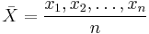ή
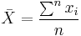

Άσκηση με Αριθμητικό Μέσο

Ας υποθέσουμε ότι επελέγησαν τυχαία έξι επιφάνειες αγροτεμαχίων (στρέμματα) σε μια ευρύτερη περιοχή καλλιέργειας Εσπεριδοειδών. Ζητούμε για καθαρά στατιστικούς λόγους τον μέσο όρο των επιφανειών των αγροτεμαχίων αυτών.
34, 43, 81, 106, 106 και 115
Η μέση τιμή δείγματος υπολογίζεται με την πρόσθεση των επιφανειών και διαιρώντας με τον αριθμό των δειγμάτων δηλ. 6 και έχουμε:
$$\frac{\left(34+43+81+106+106+115\right)}{6}=80,83$$
Επομένως η μέση τιμή δείγματος των επιφανειών των αγροτεμαχίων είναι 80,83 στρέμματα.

Παράδειγμα για απλό αριθμητικό μέσο
Έστω οι ετήσιες αποδοχές των 10 υπαλλήλων μιας εταιρίας είναι οι εξής: 25.000, 25.500, 14.000, 50.000, 26.000, 27.000, 28.000, 15.600, 21.000, 23.000
Οι μέσες αποδοχές των εργαζομένων της εταιρίας είναι:
X_{μ}= 25.510 €

25.000 + 25.500 + 14.000 + 50.000 + 26.000 + 27.000 + 28.000 + 15.600 + 21.000 + 23.000
----------------------------------------------------------------------------------------------------------------------------= 25.510
10

Περικομμένος μέσος (a-trimmed mean)
Ως α-περικομμένος μέσος ορίζεται ο μέσος όρος των παρατηρήσεων που απομένουν αφού παραληφθεί το ανώτερο α% και το κατώτερο α% των διατεταγμένων παρατηρήσεων. Οα-περικομμένος μέσος χρησιμοποιείται όταν θέλουμε να αποφύγουμε την επίδραση των ακραίων τιμών (outliers)

Άσκηση με περικομμένο μέσο
Ας υποθέσουμε ότι επιλέχθηκαν τυχαία έξι βαθμολογίες σε αγώνα γυμναστικής. Ζητείται να υπολογισθεί ο περικομμένος μέσος των βαθμολογιών αυτών (α= 16%)
1 , 4 , 5 , 6 , 7 , 13
Ο μέσος περικομμένος υπολογίζεται αφού απαλείψω το 16% των παρατηρήσεων στο άνω και κάτω όριο του δείγματος
( 4 + 5 + 6 + 7 ) / 4 = 5,5
Ενώ ο μέσος όρος του δείγματος είναι : (1 + 4 + 5 + 6 + 7 + 13 ) / 6 = 6

Διάμεσος (median)

Διάμεσος (Median):Διάμεσος (δ) ενός δείγματος ν παρατηρήσεων οι οποίες έχουν διαταχθεί σε αύξουσα σειρά ορίζεται ως η μεσαία παρατήρηση, όταν το ν είναι περιττός αριθμός, ή ο μέσος όρος (ημιάθροισμα) των δύο μεσαίων παρατηρήσεων όταν το ν είναι άρτιος αριθμός.
- Είναι η τιμή που διαιρεί την κατανομή των τιμών της μεταβλητής σε δύο ίσα μέρη, όταν οι τιμές που παίρνει η μεταβλητή τοποθετηθούν σε αύξουσα σειρά
- Εάν υπάρχει ένα αποτέλεσμα που είναι πολύ μακριά από το υπόλοιπο των δεδομένων, τότε ο μέσος όρος θα πρέπει να επηρεάζεται έντονα από αυτό το αποτέλεσμα. Ένα τέτοιο αποτέλεσμα ονομάζεται και ακραία τιμή. Ένα εναλλακτικό μέτρο είναι το μεσαίο. Η διάμεσος είναι η μέση βαθμολογία. Αν έχουμε μια ακόμα σειρά μετρήσεων παίρνουμε το μέσο όρο των δύο μεσαίων. Το μεσαίο είναι καλύτερο για την περιγραφή της τυπικής αξίας. Συχνά χρησιμοποιείται για το εισόδημα και τις τιμές των κατοικιών.

Άσκηση με διάμεσο

Σε μια ενοικίαση εξοπλισμού σκι τα δεδομένα που συλλέχθηκαν στο κατάστημα σχετικά με τον αριθμό του ενοικιαζόμενου εξοπλισμού και για κάθε δέκα συνεχόμενα Σαββατοκύριακα είναι: 44, 50, 38, 96, 42, 47, 40, 39, 46, 50
Για να βρείτε τη μέση τιμή δείγματος, προσθέστε και διαιρέστε με 10:

$$\frac{\left(44+50+38+96+42+47+40+39+46+50\right)}{10}=49,2$$
Σημειώνεται ότι η μέση τιμή δεν είναι μια τιμή του δείγματος
Για να βρεθεί η διάμεσος ως πρώτη ταξινόμηση των δεδομένων έχουμε:
38, 39, 40, 42, 44, 46, 47, 50, 50 ,96

Σημειώνεται ότι υπάρχουν δύο μεσαίοι αριθμοί 44 και 46. Για να ορισθεί η διάμεσος λαμβάνεται ο μέσος όρος των δύο.
44 + 46
Ο διάμεσος = = 45
2
Η μέση τιμή επηρεάζεται από ακραίες τιμές, ενώ η διάμεσος δεν επηρεάζεται από ακραίες τιμές.
Παρατηρείται ότι η διάμεσος είναι η τιμή που χωρίζει ένα σύνολο παρατηρήσεων σε δύο ίσα μέρη, όταν οι παρατηρήσεις αυτές τοποθετηθούν με σειρά τάξης μεγέθους. Ακριβέστερα η διάμεσος είναι η τιμή για την οποία το πολύ 50% των παρατηρήσεων είναι μικρότερες από αυτήν και το πολύ 50% των παρατηρήσεων είναι μεγαλύτερες από την τιμή αυτήν.

Επικρατούσα τιμή (mode)
Επικρατούσα τιμή (Mode): Επικρατούσα τιμή ή Κορυφή ορίζεται ως η τιμή ή οι τιμές που έχουν τη μεγαλύτερη συχνότητα εμφάνισης σε μία αριθμητική σειρά. Από αυτόν τον ορισμό συμπεραίνεται ότι η Επικρατούσα τιμή μπορεί να είναι παραπάνω από μία τιμή. Να σημειωθεί επίσης ότι μπορεί να μην υπάρχει καμία Επικρατούσα τιμή. Όλες οι τιμές είναι μοναδικές, μη επαναλαμβανόμενες. Όταν υπάρχουν μία επικρατούσα τιμή, το αριθμητικό σύνολο μπορεί να χαρακτηριστεί ως μονοκόρυφη (unimodal), όταν υπάρχουν δύο επικρατούσες τιμές το αριθμητικό σύνολο μπορεί να χαρακτηριστεί ως Δικόρυφο (bimodal) και αν υπάρχουν πολλαπλές Επικρατούσες τιμές τότε μπορεί αν χαρακτηριστεί ως Πολυκόρυφο.

Άσκηση με επικρατούσα τιμή

45, 30 , 34 , 34 , 23 , 43 , 23 , 23 , 34 επικρατούσα τιμή = 23
1, 1 , 1 , 1, 1 , 1 , 1 , 1 επικρατούσα τιμή = 1
1, 3 , 4 , 6 , 8 , 10 , 12 επικρατούσα τιμή = καμία
2, 2, 3 , 3 , 8 , 10 , 11 επικρατούσα τιμή = 2 , 3

Άσκηση με μέσο, διάμεσο, επικρατούσα τιμή
Έστω ότι έχουμε τις κάτωθι παρατηρήσεις:10, 19, 23, 17, 19, 14, 15, 25
Να προσδιοριστούν ο μέσος, η διάμεσος και η επικρατούσα τιμή.

Μέσος: $\frac{(10+19+23+17+19+14+15+25)}{8}=17,75$

Διάμεσος: Βάζουμε τα δεδομένα σε σειρά:
10, 14, 15, 17, 19, 19, 23, 25$\frac{(17+19)}{2}=18$

Επικρατούσα τιμή: 19

Γεωμετρικός μέσος (Geometricmean)
Ορισμός: Ο γεωμετρικός μέσος όρος n παρατηρήσεων καθορίζεται η n-οστή ρίζα του γινομένου των αριθμών αυτών
Έστω οι παρατηρήσεις: 1, 2, 3, 4, 5, 6
Ας υπολογίσουμε τον αριθμητικό και το γεωμετρικό µέσο των πιο πάνω τιμών:

Αριθμητικός μέσος: µ_{x} = $\frac{(1 + 2 + 3 + 4 + 5 + 6)}{6}$ = 3,5

Γεωμετρικός μέσος: G_{x} = ${(1*2*3*4*5*6)}^{\frac{1}{6}}$ = 2,9937

Παρατήρηση:
Μια σημαντική ιδιότητα του γεωμετρικού μέσου είναι πως επηρεάζεται λιγότερο απ' ότι ο αριθμητικός μέσος από τις ακραίες μεγάλες τιμές.
Ο γεωμετρικός μέσος όρος αποτελεί μία κατάλληλη τεχνική όταν θέλει κάποιος να προβεί σε εκτιμήσεις για σύνολα στοιχείων που αυξάνονται με γρήγορο ρυθμό (αύξηση πληθυσμού, αύξηση χρημάτων με καταθετικό ανατοκισμό, κλπ)
Ο Γεωμετρικός μέσος υπάρχει και έχει νόημα μόνο όταν τα δεδομένα είναι θετικοί αριθμοί, ακόμη και στην περίπτωση που η ρίζα δίνει πραγματική τιμή. Για παράδειγμα ο γεωμετρικός μέσος των τιμών: -1 , 3 και 9 είναι το -3, που βέβαια δεν μπορεί να θεωρηθεί κεντρική τάση των τριών αυτών τιμών.

Αρμονικός μέσος (harmonic mean)
Ο αρμονικός μέσος για ένα δείγμα n παρατηρήσεων x₁, x₂, x₃, …. , x_{n} ορίζεται από τη σχέση:

Αρμονικός μέσος = $\frac{n}{\sum{\frac{1}{x_{i}}}}$
Ο αρμονικός μέσος συνήθως χρησιμοποιείται σαν ένας μέσος κυρίως για ρυθμούς

Παράδειγμα
Αν π.χ. ένα αυτοκίνητο κινείται στη διαδρομή προς μία ορισμένη πόλη με ταχύτητα 60 km/hκαι στο ταξίδι επιστροφής κινείται με ταχύτητα 40 km/h , η μέση ταχύτητα δεν μπορεί να θεωρηθεί ότι είναι 50 km/h όπως, ενδεχομένως θα μπορούσε να θεωρήσει κάποιος με μία πρώτη αντιμετώπιση. Αυτή θα ήταν η μέση ταχύτητα αν το αυτοκίνητο είχε κινηθεί για μία ώρα με ταχύτητα 60 km/h και στη συνέχεια για μία ακόμη ώρα με ταχύτητα 40 km/h. Προκειμένου να καθορίσουμε τη μέση ταχύτητα, όταν έχουν χρησιμοποιηθεί διαφορετικές ταχύτητες για διαφορετικό χρόνο πάνω στην ίδια απόσταση, πρέπει να χρησιμοποιήσουμε τον αρμονικό μέσο.
Για το συγκεκριμένο παράδειγμα ταχυτήτων 60 km/h και 40 km/h η μέση ταχύτητα, όπως εκφράζεται από τον αρμονικό μέσο, είναι:

$\frac{2}{(\frac{1}{60}+\frac{1}{40})}$ = $\frac{2}{\frac{100}{2400}}$ = $\frac{4800}{100}$ = 48 km/h

ΜΕΤΡΑ ΜΕΤΑΒΛΗΤΟΤΗΤΑΣ Η ΔΙΑΣΠΟΡΑΣ

Όπως είναι φυσικό μεταβλητότητα υπάρχει σε κάθε σύνολο δεδομένων, αφού αντίστοιχα υπάρχει μεταβλητότητα σε κάθε πληθυσμό ή διαδικασία. Δηλαδή η μεταβλητότητα είναι το άπλωμα των τιμών σε ένα σύνολο δεδομένων. Είναι επομένως σημαντική η μέτρηση αυτής της διασποράς.

Εύρος (Range)

Το απλούστερο από τα μέτρα διασποράς είναι το εύρος ή κύμανση (range) (R), που ορίζεται ως η διαφορά της ελάχιστης παρατήρησης από τη μέγιστη παρατήρηση, δηλαδή:

Εύρος R = Μεγαλύτερη παρατήρηση-Μικρότερη παρατήρηση

Έτσι, αν έχουμε βαθμολογία μαθητών σε ένα:
τμήμα Α : 13, 15, 16, 16, 18, 18, 18, 17 το εύρος είναι R_{A} = 18 - 13 = 5
τμήμα Β : 11, 14, 16, 18, 19, 20, 13, 11, το εύρος είναι R_{A} = 20 - 11 = 9
Το εύρος είναι ένα αρκετά απλό μέτρο, που υπολογίζεται εύκολα δε θεωρείται όμως αξιόπιστο μέτρο διασποράς, γιατί βασίζεται μόνο στις δυο ακραίες παρατηρήσεις.

Άσκηση με εύρος (R)
Έστω ότι έχουμε τα κάτωθι σύνολα παρατηρήσεων:
1,2,3,7,12
1,1,1,12,12
Να προσδιοριστεί το εύρος κάθε συνόλου.
12-1 =11
12-1=11

Διακύμανση
Διακύμανση ή Διασπορά (Variance): Η διακύμανση ή διασπορά μίας τυχαίας μεταβλητής μας δηλώνει πόσο συγκεντρωμένες γύρω από τη μέση τιμή είναι οι τιμές της τυχαίας μεταβλητής, δηλαδή η διασπορά ενός πληθυσμού N τιμών x₁, x₂, x₃, …… x_{ν} με μέση τιμή μ, από τη μέση τιμή μ του πληθυσμού.
Επομένως διακύμανση ορίζεται ως ο μέσος αριθμητικός των τετραγώνων των αποκλίσεων των τιμών της μεταβλητής από τον μέσο αριθμητικό και συμβολίζεται με σ² όταν πρόκειται για πληθυσμό και S² όταν πρόκειται για δείγμα.
Για πληθυσμό (σ²)
Για Δείγμα (S²)

Τυπική απόκλιση (standard deviation)
Τυπική απόκλιση ορίζεται η τετραγωνική ρίζα της διακύμανσης ή διασποράς (Variance).
Για πληθυσμό (σ = +√σ²)
Για δείγμα (S= + √ S²)
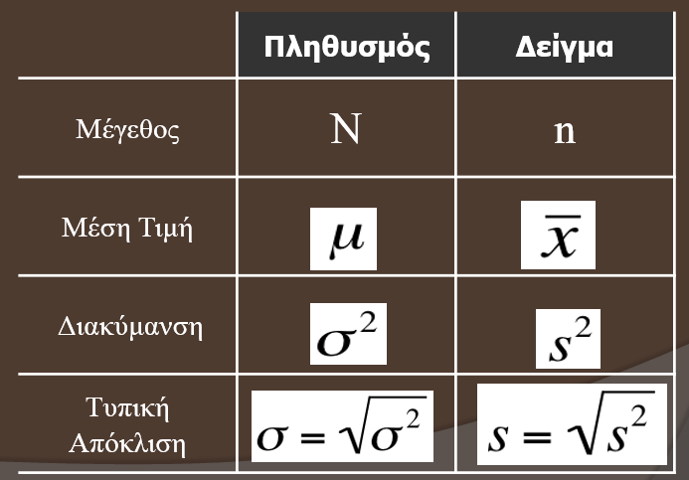
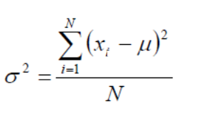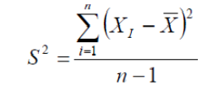
Διακύμανση πληθυσμού Δειγματική διακύμανση

ΑΣΚΗΣΗ 1 -ΔΙΑΚΥΜΑΝΣΗ
Έστω ότι έχουμε στον πληθυσμό τις κάτωθι παρατηρήσεις:
11,12,13,17,22
Να προσδιοριστεί η διακύμανση.
Προσδιορίζουμε τη μέση τιμή του πληθυσμού: μ=15$μ=\frac{(11+12+13+17+22)}{5}$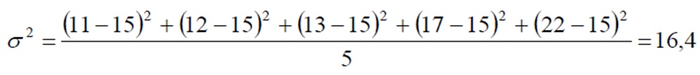

ΑΣΚΗΣΗ 2
Ο ιδιοκτήτης ενός εστιατορίου ενδιαφέρεται για το ποσό που δαπανούν οι άνθρωποι που εξυπηρετούνται στο εστιατόριο. Εξετάζει 10 τυχαία επιλεγμένες αποδείξεις και καταγράφει τα ακόλουθα δεδομένα.
44, 50, 38, 96, 42, 47, 40, 39, 46, 50

Διακύμανση και Τυπική Απόκλιση:

- Υπολογίζεται ο μέσος όρος x.
- Δημιουργείται πίνακας
- Στην πρώτη στήλη τοποθετούνται οι παρατηρήσεις
- Στην δεύτερη στήλη υπολογίζεται η διαφορά μεταξύ του μέσου και της παρατήρησης.
- Στην τρίτη στήλη υπολογίζεται το τετράγωνο της προηγούμενης στήλης
- Και ακολούθως το άθροισμα των αποτελεσμάτων της τρίτης στήλης
- Το αποτέλεσμα αυτό διαιρείται με το συντελεστή 1/ n -1, όπου n είναι ο αριθμός των στοιχείων του δείγματος και βρίσκεται η διακύμανση
- η τετραγωνική ρίζα της διακύμανσης είναι η απόκλιση

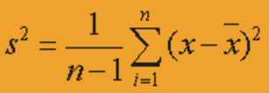

Υπολογίστε το μέσο προσθέτοντας τις παρατηρήσεις και διαιρώντας με 10
- $\overline{X}$ = 49,2

 | παρατηρήσεις | Μ.Ο. | X- $\overline{X}$
1 | 44 | 49,2 | -5,2 | 27,04
2 | 50 | 49,2 | 0,8 | 0,64
3 | 38 | 49,2 | -11,2 | 125,44
4 | 96 | 49,2 | 46,8 | 2190,24
5 | 42 | 49,2 | -7,2 | 51,84
6 | 47 | 49,2 | -2,2 | 4,84
7 | 40 | 49,2 | -9,2 | 84,64
8 | 39 | 49,2 | -10,2 | 104,04
9 | 46 | 49,2 | -3,2 | 10,24
10 | 50 | 49,2 | 0,8 | 0,64
 | 492 |  | Σ (X- $\overline{X}$)² | 2599,6
 |  |  | Σ (X- $\overline{X}$)²/n-1 | 289
 |  |  | Σ (X- $\overline{X}$)²/n-1) ^{1/2} | 17

Επομένως η διακύμανση είναι 289 και η τυπική απόκλιση είναι η τετραγωνική ρίζα του 289 = 17.

Δεδομένου ότι η τυπική απόκλιση μπορεί να θεωρηθεί ως μέτρηση που δείχνει κατά πόσο αποκλίνουν οι τιμές των δεδομένων που βρίσκονται γύρω από τη μέση, παίρνουμε τη μέση και προχωρούμε σε μία τυπική απόκλιση προς οποιαδήποτε κατεύθυνση. Η μέση τιμή για αυτό το παράδειγμα ήταν περίπου 49,2 και η τυπική απόκλιση ήταν 17.

Έχουμε: 49,2 - 17 = 32,2
Και 49,2 + 17 = 66,2

Αυτό σημαίνει ότι οι περισσότεροι από τους καταναλωτές πιθανώς δαπανούν μεταξύ 32,20 € και 66,20 €.

ΑΣΚΗΣΗ 3
Εξετάστε τα ακόλουθα τρία σύνολα δεδομένων A, B και C.
A = { 9, 10, 11, 7, 13 }
Β = { 10, 10, 10, 10, 10 }
C = { 1, 1, 10, 19, 19 }

α) Υπολογίστε το μέσο όρο των δεδομένων των τριών συνόλων.
β) Υπολογίστε τη τυπική απόκλιση κάθε συνόλου δεδομένων.
γ) Ποιά καθορίζουν τη μεγαλύτερη τυπική απόκλιση;
δ) Είναι δυνατόν να απαντήσετε στην τρίτη ερώτηση χωρίς να υπολογίσετε την τυπική απόκλιση;

ΛΥΣΗ

α. μέσος όρος των δεδομένων για το σύνολο $Α=\frac{9+10+11+7+13}{5}=10$
μέσος όρος των δεδομένων για το σύνολο $Β=\frac{10+10+10+10+10}{5}=10$
μέσος όρος των δεδομένων για το σύνολο $Γ=\frac{1+1+10+19+19}{5}=10$

β. Τυπική Απόκλιση των δεδομένων του συνόλου
Α =$\sqrt{\frac{{(9-10)}^{2 }+{(10-10)}^{2}+{(11-10)}^{2}+{(7-10)}^{2}+{(13-10)}^{2}}{5}} =2$

Τυπική Απόκλιση των δεδομένων του συνόλου
$$Β=\sqrt{\frac{{(10-10)}^{2}+{(10-10)}^{2}+{(10-10)}^{2}+{(10-10)}^{2}+{(10-10)}^{2}}{5} =0}$$
Τυπική Απόκλιση των δεδομένων του συνόλου
Γ=$\sqrt{\frac{{(1-10)}^{2 }+{(1-10)}^{2}+{(10-10)}^{2}+{(19-10)}^{2}+{(19-10)}^{2}}{5}}$= 8,05

γ. Τα δεδομένα του Γ έχουν τη μεγαλύτερη τυπική απόκλιση.

δ. Ναι, αφού τα στοιχεία του Γ έχουν τιμές των δεδομένων που βρίσκονται μακρύτερα από τη μέση τιμή σε σύγκριση με τα σύνολα Α και Β.

Συντελεστής Μεταβλητότητας (Coefficient of Variation):
Το πιο γνωστό μέτρο σχετικής απόκλισης είναι ο συντελεστής μεταβλητότητας. Σε αντίθεση με τα μέτρα θέσης και απόκλισης, αυτός είναι ένα μέτρο σχετικής μεταβλητότητας. Εκφράζεται συνήθως ως ένα ποσοστό και όχι μέσω των μονάδων των δεδομένων στα οποία αναφέρεται. Ο συντελεστής μεταβλητότητας, που συμβολίζεται με το CV μετράει το άπλωμα των δεδομένων σε σχέση με το μέσο.
$$Cv=\left(\frac{σ}{μ}\right)*100$$
όπου : σ = τυπική απόκλιση
μ = μέση τιμή
Όταν οι κατανομές εκφράζονται σε διαφορετικές μονάδες, η σύγκριση της διασποράς γίνεται μέσω του συντελεστή μεταβλητότητας.

Παρατηρήσεις:

Ο συντελεστής μετράει την ομοιογένεια ενός πληθυσμού.
Αν είναι ο συντελεστής < 10%, ο πληθυσμός θεωρείται ομοιογενής.
Αν είναι ο συντελεστής > 10% ή = 10%, ο πληθυσμός θεωρείται ανομοιογενής.
ΑΣΚΗΣΗ 4
Συντελεστής μεταβλητότητας

Ο μέσος αριθμητικός και η τυπική απόκλιση της κατανομής του εμβαδού και της τιμής μονάδας διαμερισμάτων στο νομό Ευρυτανίας έχουν ως εξής:

 | Εμβαδόν (1) | Τιμή μονάδος (2)
Μέσος αριθμητικός | Μ₁ = 80 μ ² | Μ2 = 1.200 €/ μ ²
Τυπική απόκλιση | σ₁ = 10 μ ² | σ₂ = 100 €/ μ ²

Εξετάστε πια από τις δυο κατανομές παρουσιάζει τη μεγαλύτερη διασπορά

ΛΥΣΗ

Επειδή οι κατανομές εκφράζονται σε διαφορετικές μονάδες, η σύγκριση της διασποράς γίνεται μέσω του συντελεστή μεταβλητότητας, ήτοι:
${CV}_{1}=\left(\frac{σ_{1}}{μ_{1}}\right)*100\%=\left(\frac{10}{80}\right)*100\%=12,50\%$(Εμβαδόν)
${CV}_{2}=\left(\frac{σ_{2}}{μ_{2}}\right)*100\%=\left(\frac{100}{1200}\right)*100\%=8,33$(Τιμή μονάδος)

Είναι CV2<CV1
Άρα η κατανομή του εμβαδού έχει μεγαλύτερη διασπορά.

Γραμμική Παλινδρόμηση
Τρόπος διερεύνησης της σχέσης δύο (ποσοτικών) μεταβλητών, Χ και Y.
-Μεταβλητή Χ: ανεξάρτητη (independent) ή ερμηνευτική (explanatory) μεταβλητή (variable)
-Μεταβλητή Y: εξαρτημένη (dependent) ή μεταβλητή απόκρισης (resposevariable)

-Ευθεία Παλινδρόμησης: Y = α+ β* x

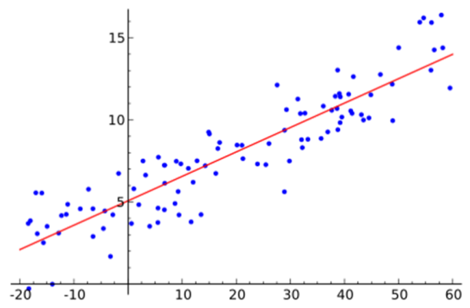+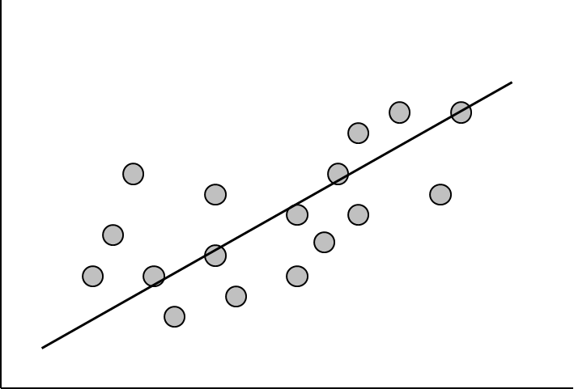

Η ευθεία που προκύπτει λέγεται ευθεία παλινδρόμησης της Υ πάνω στην Χ.

Η ευθεία αυτή μπορεί να κατασκευασθεί εμπειρικά ή μέσω μαθηματικών μεθόδων, όπως είναι η μέθοδος ελαχίστων τετραγώνων. Σκοπός είναι το άθροισμα των τετραγώνων των κατακόρυφων αποστάσεων των σημείων (Χ,Υ) από την ευθεία να είναι ελάχιστο.

Μέθοδος Ελαχίστων Τετραγώνων (Method of LeastSquares)
Με τη μέθοδο αυτή προσδιορίζονται οι συντελεστές α και β από τους τύπους:
η ευθεία ελαχίστων τετραγώνων θα είναι ηY = α + β*x.

Όπου:

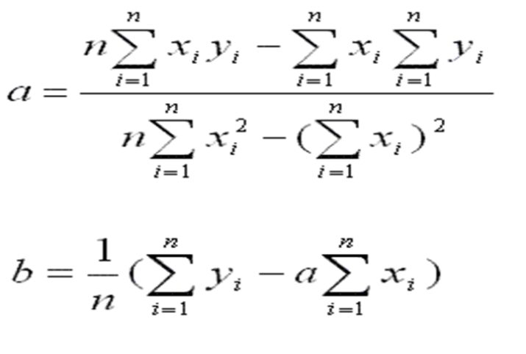

ΠΑΡΑΔΕΙΓΜΑ

Θεωρήστε το ακόλουθο σύνολο των σημείων:
{(-2, -1), (1, 1), (3, 2)}

Ζητείται:
α) η εξεύρεση της γραμμής παλινδρόμησης για τα συγκεκριμένο σημεία δεδομένων.
β) Να σημειώστε τις συντεταγμένες σημείων και τη γραμμή παλινδρόμησης στο ίδιο σύστημα αξόνων.

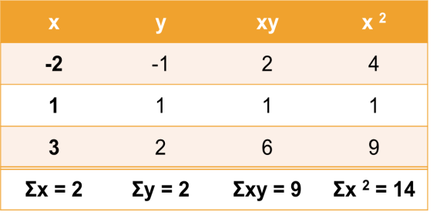

Μπορούμε πλέον να χρησιμοποιήσουμε τον παραπάνω τύπο για τον υπολογισμό των α και β ως εξής:
$$α=\frac{\left(nΣxy-ΣxΣy\right)}{n Σx^{2}-{\left(Σx\right)}^{2\}}}=\frac{\left(3*9\right)-\left(2*2\right)}{\left(3*14\right)-2^{2}\}}=\frac{23}{38}$$
$$β=\frac{1}{n}\left(Σy-aΣx\right)=\frac{1}{3}*\left\{2-\left(\frac{23}{38}\right)*2\right\}=\frac{5}{19 }$$
Έχουμε τώρα το διάγραμμα της γραμμής παλινδρόμησης που δίνεται από την
Y = α + β*x και τις συντεταγμένες των δεδομένων σημείων.

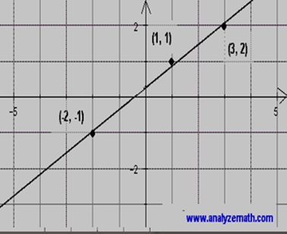

ΟΙΚΟΝΟΜΙΚΗ ΘΕΩΡΙΑ ΑΚΙΝΗΤΩΝ & ΟΙΚΟΝΟΜΙΚΑ ΜΑΘΗΜΑΤΙΚΑ

ΒΑΣΙΚΕΣ ΕΝΝΟΙΕΣ - ΓΕΝΙΚΑ ΘΕΜΑΤΑ ΟΙΚΟΝΟΜΙΚΗΣ ΘΕΩΡΙΑΣ

Μικροοικονομική & Μακροοικονομική Θεωρία
Η Μικροοικονομία είναι ο κλάδος της Οικονομικής Επιστήμης που αναλύει τη συμπεριφορά «μικρών» οικονομικών μονάδων, όπως οι καταναλωτές, οι εργαζόμενοι, οι παραγωγοί, οι επιχειρήσεις, οι επενδυτές, οι αποταμιευτές οι εταιρίες, οι τιμές, οι μισθοί και τα ημερομίσθια, η παραγωγή, η κατανάλωση, μεμονωμένοι κλάδοι κτλ.
Θέματα που ενδιαφέρουν τη μικροοικονομία είναι:
- Η διαμόρφωση της τιμής του κάθε αγαθού ή κάθε παραγωγικού συντελεστή στην αγορά.
- Ο τρόπος που δαπανά ο καταναλωτής το εισόδημά του.
- Οι αποφάσεις που παίρνει ο παραγωγός για την παραγωγή των αγαθών και με τα κριτήρια που λαμβάνονται οι αποφάσεις αυτές.
- Η λειτουργία των διάφορων μορφών αγοράς

Η Μακροοικονομία είναι ο κλάδος της Οικονομικής Επιστήμης που ασχολείται με τη μελέτη του οικονομικού συστήματος στο σύνολό του ή μεγάλων επιμέρους τομέων του, αγνοώντας την ατομική οικονομική συμπεριφορά των υποκειμένων της οικονομίας, σε αντιδιαστολή με τα ατομικά που ασχολείται η μικροοικονομία .
Επομένως η μακροοικονομία ασχολείται με συνολικά μεγέθη μέσα σε μία οικονομία όπως το συνολικό εισόδημα, η συνολική απασχόληση, οι συνολικές επενδύσεις κ.ά. και πώς αυτά τα μάκρο-μεγέθη επηρεάζουν το ένα το άλλο και δρουν στο οικονομικό σύστημα σαν σύνολο.
Επίσης η μακροοικονομία ασχολείται με τη συμπεριφορά και τα προβλήματα της οικονομίας ως σύνολο, δηλαδή του συνόλου των καταναλωτών, του συνόλου των παραγωγών, του συνόλου των επιχειρήσεων, του δημόσιου τομέα κλπ. Θέματα που ενδιαφέρουν τη μακροοικονομία είναι ο προσδιορισμός του εθνικού προϊόντος, του εθνικού εισοδήματος, της εθνικής δαπάνης, της συνολικής απασχόλησης, της συνολικής κατανάλωσης, της συνολικής επένδυσης, της ανεργίας, του πληθωρισμού, της οικονομικής ανάπτυξης, του βιοτικού επιπέδου κλπ

ΑΣΚΗΣΗ 1
Να αναφερθεί κατά πόσο κάθε μία από τις ακόλουθες δηλώσεις ισχύει για μικροοικονομία και μακροοικονομία:
α. Το ποσοστό ανεργίας στην Ελλάδα ήταν 15% τον Μάιο του 2021.
β. Μια εταιρεία λογισμικού προσέλαβε 15 εργαζόμενους τον περασμένο μήνα.
γ. Απεργιακές ακινητοποιήσεις παραγωγών οδήγησαν σε ελλείψεις βασικών προϊόντων στην Αθήνα, το γεγονός προκάλεσε την αύξηση στην τιμή των πορτοκαλιών.
δ. Ο δείκτης τιμών καταναλωτή αυξήθηκε κατά 0,5% το 2021.
ε. Την περασμένη εβδομάδα η ΑΑΑ Bank μείωσε το επιτόκιό των επιχειρηματικών δανείων κατά το ήμισυ από 1 ποσοστιαία μονάδα.

Απαντήσεις
α. Μακροοικονομία
β. Μικροοικονομία
γ. Μικροοικονομία
δ. Μακροοικονομία
ε. Μικροοικονομία

ΑΣΚΗΣΗ 2
Να αναφερθεί κατά πόσο κάθε μία από τις ακόλουθες δηλώσεις ισχύει για μικροοικονομία:

α. Η αύξηση στην τιμή του βουτύρου προκαλεί μείωση του καταναλωτικού ενδιαφέροντος.
β. Η κοινωνία απαιτεί την αύξηση του ελαχίστου ημερομισθίου.
γ. Οι φόροι θα μπορούσαν να αυξηθούν για να εμποδίσουν τον πληθωρισμό.

Απάντηση
Ο ρόλος του κράτους

Η οικονομική σκέψη διερευνά από παλιά το ρόλο του κράτους στην οικονομική ζωή. Το κράτος παρεμβαίνει στην οικονομική ζωή είτε με νομοθετικές παρεμβάσεις που αφορούν τη λειτουργία των αγορών, είτε με την άσκηση των κατάλληλων πολιτικών (δημοσιονομική και νομισματική πολιτική).
Το ερώτημα είναι ποια είναι τα όρια των σχέσεων αγοράς και κράτους. Η παγκοσμιοποίηση και η απελευθέρωση των αγορών από οικονομικής πλευράς και η ανεργία, η φτώχεια, οι κοινωνικές και οικονομικές ανισότητες, ο κοινωνικός αποκλεισμός κτλ., αποτελούν σημαντικούς λόγους για να είναι επίκαιρη η συζήτηση αυτή.
Στις σύγχρονες οικονομίες η οικονομική δραστηριότητα ασκείται μέσα σε ένα πλαίσιο, το οποίο επιβάλλεται από το κράτος για λόγους γενικότερου συμφέροντος.

Ο ρόλος του κράτους :

- Αναδιανομή του εισοδήματος
- Εξασφάλιση οικονομικής σταθερότητας
- Παραγωγή δημόσιων αγαθών
- Έλεγχος εξωτερικού κόστους- αντιοικονομίες

Τα μέσα δράσης παρέμβασης του κράτους :
- Δημοσιονομική Πολιτική :
  - Φορολογία (ιδιώτες, επιχειρήσεις, άμεση, έμμεση)
  - Επίπεδο δημοσιονομικών δαπανών (έργα υποδομής, παιδεία, επιδόματα)
- Νομισματική Πολιτική :
  - Επιτόκια (αύξηση –μείωση)

Μακροοικονομικά «προβλήματα»
- Ακαθάριστο Εθνικό προϊόν (ΑΕΠ)
- Ανάπτυξη - Ύφεση
- Ανεργία
- Πληθωρισμός - Αύξηση του επιπέδου των τιμών
- Αύξηση της παραγωγής - Ύπαρξη των πόρων -υγιής κατανομή τους
- Ανεργία (ποσοστό του εργατικού δυναμικού που είναι άνεργοι) ένας βασικός δείκτης της υγιούς οικονομίας
- Η ύπαρξη της ανεργίας φαίνεται να υποδηλώνει ότι η συνολική αγορά εργασίας δεν βρίσκεται σε ισορροπία και η οικονομία της χώρας δεν δύναται να έχει στην διάθεσή της όλους τους παραγωγικούς πόρους.

Οικονομικά Πρότυπα
Το βασικό εργαλείο που χρησιμοποιούν τα οικονομικά στην απόπειρά τους να αναλύσουν την οικονοµική συμπεριφορά είναι τα οικονομικά πρότυπα (μοντέλα). Χρησιμοποιώντας ένα οικονομικό μοντέλο προσπαθούμε να αναπαραστήσουν την πολυπλοκότητα, την ποικιλία και την αλληλεξάρτηση των οικονομικών φαινομένων. Στην κατασκευή του κάθε μοντέλου χρησιμοποιούνται μαθηματικές σχέσεις και γίνονται ορισμένες αφαιρετικές υποθέσεις µε σκοπό την εξαγωγή χρήσιμων συμπερασμάτων που θα βοηθήσουν τις οικονομικές μονάδες στη λήψη άριστων αποφάσεων.

ΠΡΟΣΦΟΡΑ ΚΑΙ ΖΗΤΗΣΗ
Ο νόμος της ζήτησης δηλώνει τη σχέση που υπάρχει μεταξύ των τιμών και των ζητούμενων ποσοτήτων. Ξεκινώντας για να βρούμε αυτή τη σχέση υπενθυμίζουμε ότι ο καταναλωτής έχει ένα περιορισμένο εισόδημα το οποίο το χρησιμοποιεί κατά τέτοιο τρόπο ώστε να μεγιστοποιεί τη χρησιμότητά του.
Η αντίστροφη αυτή σχέση ανάμεσα στις μεταβολές στην τιμή ενός αγαθού και στις μεταβολές στις ζητούμενες ποσότητες του ίδιου αγαθού είναι ο νόμος της ζήτησης.
Η καμπύλη ζήτησης έχει αρνητική κλίση. Η κλίση της ευθείας εκφράζει το Νόμο της Φθίνουσας Οριακής Χρησιμότητας

Η ζήτηση των αγαθών:
Εκφράζει τις ανάγκες και τις επιθυμίες μιας κοινωνίας για ένα αγαθό.

Εξαρτάται από:
- Την τιμή του αγαθού
- Το εισόδημα των καταναλωτών
- Τη συνήθεια και τις εκάστοτε προτιμήσεις
- Τις τιμές των άλλων παρεμφερών αγαθών που σχετίζονται με το συγκεκριμένο αγαθό

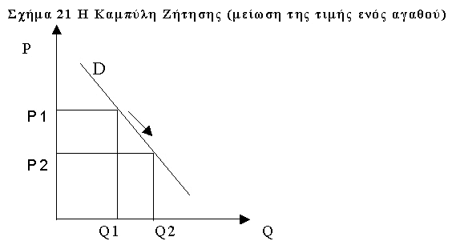

Αν τώρα οι τιμές και το εισόδημα του καταναλωτή παραμένουν σταθερά τότε µία αύξηση της επιθυμίας του καταναλωτή για το αγαθό Χ, θα οδηγήσει σε αγορά επιπλέον ποσότητας από το αγαθό Χ µε αποτέλεσμα τη µμετατόπιση της ατομικής καμπύλης ζήτησης προς τα δεξιά .
Το αντίθετο θα συμβεί αν η επιθυμία για το αγαθό Χ υποχωρήσει οπότε ο καταναλωτής θα αγοράσει λιγότερη ποσότητα από το αγαθό Χ και η ατομική καμπύλη ζήτησης θα µμετατοπιστεί προς τα αριστερά.
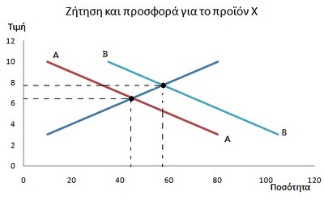
Νόμος της Προσφοράς
Ο νόμος της προσφοράς αναφέρεται στη σχέση που υπάρχει ανάμεσα στην τιμή ενός αγαθού και στις ποσότητες του αγαθού που προσφέρονται σε κάθε τιμή.
Σύμφωνα µε το νόμο αυτό, η παραγόμενη και προσφερόμενη ποσότητα ενός αγαθού αυξάνεται καθώς η τιμή του αυξάνεται και µμειώνεται καθώς η τιμή του µμειώνεται. Η ερμηνεία αυτής της σχέσης προκύπτει από την συμπεριφορά των επιχειρήσεων.
Καθώς η τιμή αυξάνεται, η διαφορά μεταξύ τιμής και κόστους παραγωγής, δηλαδή το κέρδος κατά μονάδα προϊόντος, αυξάνεται. Συνεπώς υπάρχει κίνητρο για κάθε επιχείρηση να αυξήσει την παραγωγή για να αυξήσει τα κέρδη της, καθώς επίσης και το κίνητρο για να αυξηθεί ο αριθμός των επιχειρήσεων που παράγουν αυτό το προϊόν. Το αποτέλεσμα είναι η αύξηση της παραγωγής και της προσφοράς.

Παράγοντες που επηρεάζουν την προσφορά
- Τιμή προϊόντος. Η προσφορά ενός προϊόντος μπορεί να επηρεασθεί και από τις τιμές άλλων. Αν αυξηθεί πχ η τιμή του σιταριού ενδέχεται να μειωθεί η προσφορά άλλων δημητριακών, γιατί οι παραγωγοί θα έχουν συμφέρον να διαθέσουν μεγαλύτερο μέρος των παραγωγικών συντελεστών τους στην παραγωγή σιταριού, αφού από αυτήν θα έχουν περισσότερα έσοδα
- Οι τιμές των παραγωγικών συντελεστών. Μία μεταβολή στις τιμές παραγωγικών συντελεστών μεταβάλλει το κόστος παραγωγής ενός προϊόντος και προκαλεί αλλαγή της προσφοράς και μετατόπιση της σχετικής καμπύλης προς τα αριστερά αν αυξηθούν οι τιμές των συντελεστών, οπότε μειώνεται η προσφορά, ή προς τα δεξιά αν μειωθούν οι τιμές των συντελεστών, οπότε αυξάνεται η προσφορά του προϊόντος
- Οι τιμές συσχετιζόμενων προϊόντων. Σε ορισμένες περιπτώσεις η προσφορά ενός προϊόντος επηρεάζεται και από τις τιμές των προϊόντων που είναι συμπληρωματικά ως προς την παραγωγή (όταν ένα σφαγείο μοσχαριών παράγει κρέας παράγει συγχρόνως και δέρματα. Αυτά τα προϊόντα είναι συμπληρωματικά και αν αυξηθεί η τιμή του κρέατος και αυξηθεί η προσφορά του, θα αυξηθεί παράλληλα και η προσφορά δερμάτων.
- Κίνητρα παραγωγών. Όταν δίνονται οικονομικά κίνητρα στους παραγωγούς, αυτό σημαίνει τη μείωση του κόστους παραγωγής του προϊόντος με αποτέλεσμα τη δυνατότητα μείωσης της τιμής
- Επίπεδο τεχνολογικής ανάπτυξης. Με τη βελτίωση της τεχνολογίας που χρησιμοποιείται στην παραγωγή ενός προϊόντος ή με την αύξηση της παραγωγικότητας από άλλες αιτίες γίνεται δυνατή η παραγωγή μεγαλύτερης ποσότητας και επομένως αυξάνεται η προσφορά και μετατοπίζεται προς τα δεξιά η σχετική καμπύλη. Αντίθετα μία μείωση της παραγωγικότητας προκαλεί μείωση της προσφοράς και μετατόπιση της καμπύλης προς τα αριστερά
- Προσδοκίες για το μέλλον. Αν ο παραγωγός περιμένει αύξηση της τιμής του προϊόντος μπορεί να μειώσει την προσφορά του αν αυτό μπορεί να αποθηκευθεί. Για ορισμένα όμως προϊόντα, η προσδοκία αυξημένων μελλοντικών τιμών είναι δυνατόν να ενθαρρύνει τις επιχειρήσεις να αυξήσουν την παραγωγή τους και την προσφορά τους
- Μέγεθος επιχείρησης. Αν αυξηθεί ο αριθμός των μονάδων που παράγουν ένα προϊόν χωρίς να μειωθεί το μέγεθος της παραγωγής των μονάδων που προϋπήρχαν, θα αυξηθεί η συνολική προσφορά του προϊόντος. Αντίθετα αυτή θα μειωθεί αν περιορισθεί ο αριθμός των μονάδων που παράγουν το προϊόν
- Φορολογία και επιδοτήσεις. Οι επιχειρήσεις θεωρούν συνήθως τους περισσότερους φόρους που επιβάλλονται στις πωλήσεις τους, στην ακίνητη περιουσία τους, στην απασχόληση που προσφέρουν κλπ σαν μέρος του κόστους τους. Όταν αυξάνονται αυτοί οι φόροι, η προσφορά επηρεάζεται αρνητικά, δηλαδή μειώνεται. Αντίθετα όταν η κυβέρνηση επιδοτεί την παραγωγή ορισμένων προϊόντων, αυτό για τις επιχειρήσεις ισοδυναμεί με μείωση του κόστους, οπότε αντιδρούν θετικά και αυξάνουν την προσφορά
- Μη προγραμματισμένα γεγονότα. Η προσφορά ορισμένων προϊόντων επηρεάζεται από κλιματολογικές συνθήκες, από καλλιεργητικούς κύκλους, ή διάφορα έκτακτα γεγονότα ( απεργίες, πλημμύρες, χιονοπτώσεις κλπ)
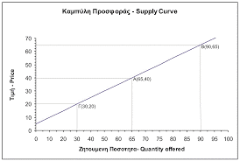

Τιμή και ποσότητα ισορροπίας
Αν η τιμή είναι τέτοια ώστε η ζητούμενη ποσότητα να είναι ίση με την προσφερόμενη ποσότητα, αγοραστές και πωλητές θα μείνουν ικανοποιημένοι γιατί θα πραγματοποιήσουν τις συναλλαγές που επιθυμούν κι έτσι δε θα υπάρξει τάση αλλαγής της τιμής του προϊόντος
(ο καταναλωτής δηλαδή βρίσκεται σε θέση ισορροπίας)
Θέση ισορροπίας: Μια αγορά είναι σε ισορροπία όταν η προσφορά ισούται της ζήτησης.
Θέση ανταγωνιστικής ισορροπίας: Μια θέση ισορροπίας λέγεται ανταγωνιστική ισορροπία όταν οι επιχειρήσεις και οι καταναλωτές παίρνουν τις τιμές της αγοράς σαν δεδομένες και η προσφορά στις συγκεκριμένες τιμές ισούται της ζήτησης.
Μια ισορροπία σε μια αγορά λέγεται αποτελεσματική, όταν υπάρχει τρόπος να βελτιώσουμε το όφελος έστω ενός καταναλωτή χωρίς να ζημιώσουμε κάποιον άλλο.

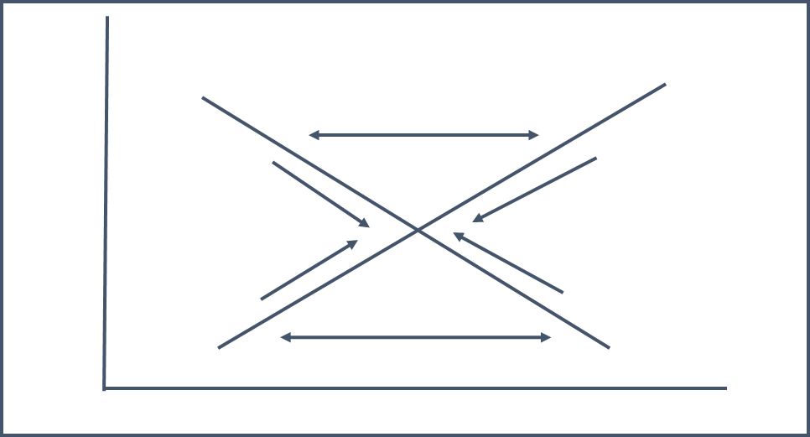
Τιμή
Αγαθού
Ποσότητα Αγαθού
Υπερβάλλουσα Ζήτηση
D
S
Υπερβάλλουσα προσφορά

Η τιμή αγαθού > τιμή ισορροπίας
Στην περίπτωση όπου η τιμή του αγαθού είναι υψηλότερη του σημείου ισορροπίας, τότε η προσφερόμενη ποσότητα θα ξεπερνούσε την ζητούμενη ποσότητα. Η υπερβάλλουσα προσφορά θα έχει ως αποτέλεσμα την μείωση της τιμής του αγαθού από την πλευρά των παραγωγών προκειμένου να πουλήσουν την αδιάθετη ποσότητα του και την αύξηση της ζήτησης από την πλευρά των αγοραστών στις νέες χαμηλότερες τιμές.
Η διαδικασία αυτή θα συνεχιστεί έως την τιμή ισορροπίας όπου οι παραγωγοί δεν προτίθενται να πουλήσουν σε χαμηλότερη τιμή καθώς θα είναι ασύμφορο και οι αγοραστές δεν προτίθενται να δώσουν υψηλότερη τιμή για το αγαθό.

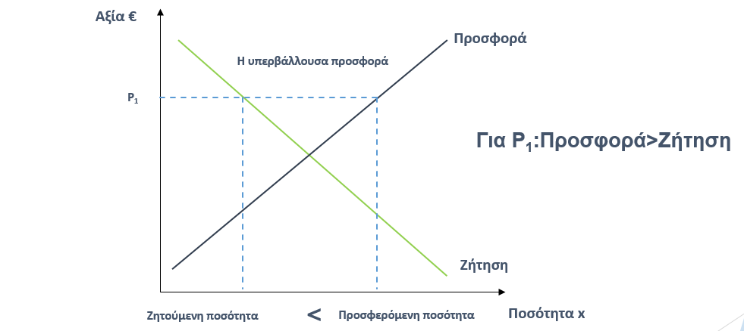

Τιμή Αγαθού <Τιμή Ισορροπίας
Στην περίπτωση όπου η τιμή του αγαθού είναι χαμηλότερη του σημείου ισορροπίας, τότε η ζητούμενη ποσότητα θα ξεπερνούσε την προσφερόμενη ποσότητα. Η υπερβάλλουσα ζήτηση θα έχει ως αποτέλεσμα τους αγοραστές να προτίθενται να αγοράσουν το αγαθό σε υψηλότερη τιμή και παράλληλα θα έδινε στους παραγωγούς περισσότερα οικονομικά κίνητρα για να το παράγουν. Η διαδικασία αυτή θα συνεχιστεί έως την τιμή ισορροπίας όπου οι αγοραστές δεν προτίθενται να δώσουν υψηλότερη τιμή για το αγαθό και οι παραγωγοί δεν έχουν κίνητρο να παράγουν περισσότερο.

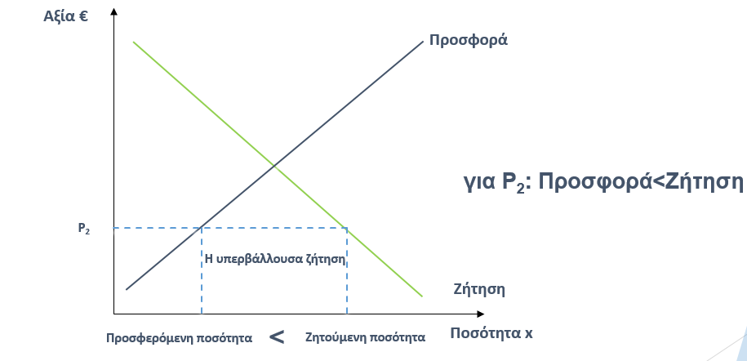

Η προσαρμογή της τιμής ισορροπίας/μετατόπιση καμπύλης ζήτησης
Η προσφερόμενη ποσότητα και η ζητούμενη ποσότητα ισορροπούν στην τιμή πώλησης του προϊόντος, όταν όλοι οι άλλοι παράγοντες παραμένουν σταθεροί (ceteris paribus).
Η τιμή ισορροπίας δύναται να μετατοπιστεί εφόσον αλλάξουν κάποιοι παράγοντες που επηρεάζουν την ζήτηση του όπως την συνήθεια και τις εκάστοτε προτιμήσεις των καταναλωτών, το εισόδημα των καταναλωτών, τις τιμές των άλλων παρεμφερών αγαθών που σχετίζονται με το συγκεκριμένο, τις μελλοντικές προσδοκίες των καταναλωτών κ.α.
Αν υποθέσουμε ότι μεγαλώσει η αναγνωρισιμότητα ενός αγαθού αυξάνεται και η ζήτηση
Αυτό αποτυπώνεται γραφικά με μία δεξιά μετατόπιση της καμπύλης της ζήτησης.

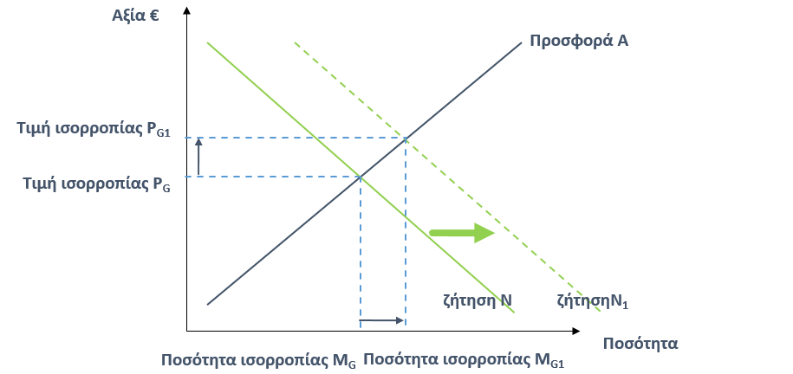

Η προσαρμογή της τιμής ισορροπίας/μετατόπιση καμπύλης ζήτησης
Αν μειωθεί το ενδιαφέρον για ένα αγαθό (για παράδειγμα μετά την αντικατάστασή του από άλλο αγαθό) πέφτει η ζήτηση αυτό αποτυπώνεται γραφικά με μία αριστερή μετατόπιση της καμπύλης της ζήτησης.
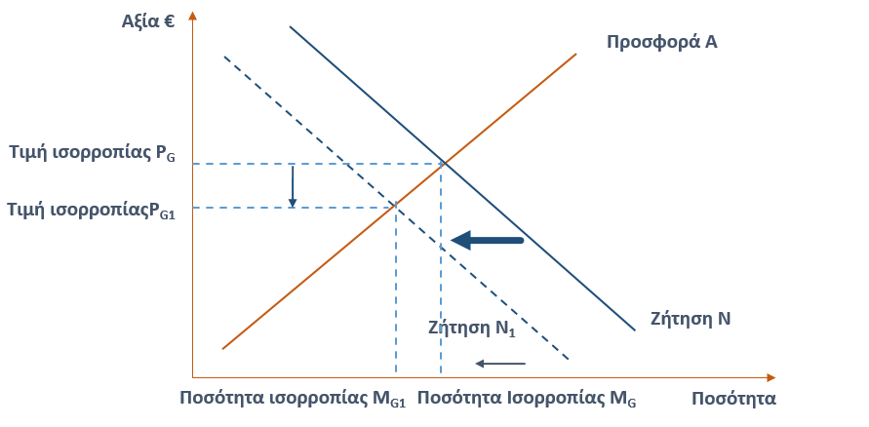

Η ΑΓΟΡΑ ΑΚΙΝΗΤΩΝ
Η αγορά ακινήτων είναι πολύπλοκη καθώς διαπραγματεύονται μέσα σε αυτή όχι μόνο τα φυσικά αγαθά (γη, κτίσματα) αλλά και τα δικαιώματα τους πάνω σε αυτά.

Τα ειδικά χαρακτηριστικά της αγοράς των ακινήτων είναι :
- Τα ακίνητα είναι αδιαίρετα.
- Τα ακίνητα είναι ανθεκτικά ως προς τον χρόνο.
- Η προσφορά των ακινήτων είναι ανελαστική.
- Τα είδη των ακινήτων είναι ετερογενή.
- Ύπαρξη μονοπωλίων.
- Ύπαρξη εκτεταμένου κρατικού παρεμβατισμού.
- Όχι πλήρης διάθεση πληροφορίας (imperfect information).
- Υψηλό κόστος συναλλαγών.

Χαρακτηριστικά αγοράς ακινήτων σε σχέση με μία ιδανική αγορά
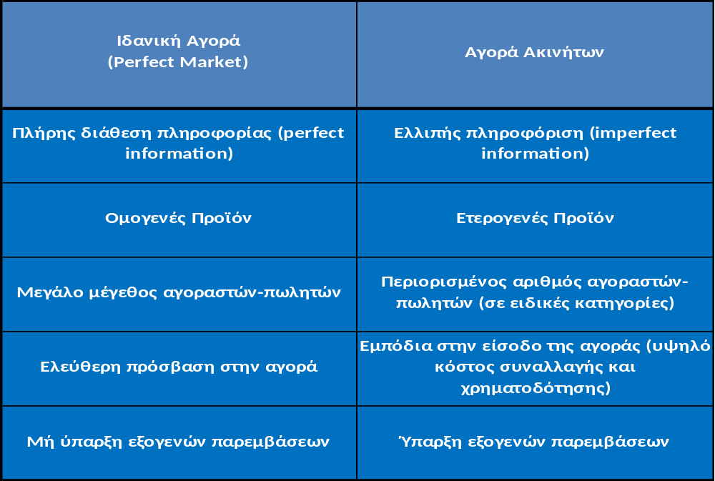
Συμμετέχοντες στην αγορά ακινήτων
- Ιδιοκτήτες, ένοικοι, χρήστες ακινήτων
- Επενδυτές ακινήτων
- Παραγωγοί ακινήτων (κατασκευαστές)
- Μεσάζοντες, σύμβουλοι, λοιποί επαγγελματίες του κλάδου
Η δομή της αγοράς ακινήτων

Τα αγαθά τα οποία είναι διαθέσιμα για αγοραπωλησία, δεν περιλαμβάνουν μόνο τα ακίνητα αλλά και τα δικαιώματα επί αυτών. Έτσι η αγορά των ακινήτων αποτελείται από πολλές υποκατηγορίες και κυρίως αναλύονται στις κάτωθι τέσσερις ανάλογα με το ενδιαφέρον των συμμετεχόντων :

- Ο χρήστης του ακινήτου
Στην συγκεκριμένη υποκατηγορία αναλύεται η συμπεριφορά των χρηστών σε μία αγορά ακινήτων με κύριο ενδιαφέρον την χρήση του. Έτσι οι χρήστες των οικιστικών ακινήτων λαμβάνουν υπόψη τα χαρακτηριστικά των ακινήτων ανάλογα με τις ανάγκες στέγασής τους και τις παρεχόμενες υπηρεσίες που προσφέρουν. Οι χρήστες των επαγγελματικών ακινήτων λαμβάνουν υπόψη τα χαρακτηριστικά των ακινήτων σε σχέση με την εμπορική τους δραστηριότητα (παραγωγή, εμπορία, υπηρεσίες, κ.α.)

- Ο Επενδυτής
Σε αυτήν την υποκατηγορία οι συμμετέχοντες ενεργούν με βάσει το προσδοκώμενο εισόδημα που θα λαμβάνουν σε κάποιο χρονικό διάστημα της ζωής του ακινήτου. Η χρήση του ακινήτου και το εισόδημα που προσφέρει είναι άμεσα συνδεδεμένα, οπότε η υποκατηγορία του χρήστη και του επενδυτή είναι άμεσα αλληλεξαρτώμενες μεταξύ τους.

- Ιδιοκτήτης (Χρήστης ή επενδυτής)
Η υποκατηγορία εξετάζει το ακίνητο από την πλευρά του κινήτρου που έχει ο ιδιόκτητής του να λειτουργήσει ως χρήστης ή ως επενδυτής. Η συμπεριφορά του ιδιοκτήτη μεταβάλλεται ανάλογα με τα κίνητρα του και τις συνθήκες της αγοράς των ακινήτων και της οικονομίας.

- Κατασκευαστές – developers
Η συγκεκριμένη υποκατηγορία εξετάζει την αγορά των ακινήτων από πλευράς προσφοράς τους και τις επιπτώσεις που έχει στους συμμετέχοντες μακροπρόθεσμα. Η κατασκευή ή ανακατασκευή ακινήτων μεταβάλλει το ενδιαφέρον των συμμετεχόντων στην αγορά ακινήτων.

Η διαμόρφωση της αγοράς ακινήτων-Κίνητρο Ιδιοκτητών

Παράδειγμα : Οι επιπτώσεις στην αγορά ακινήτων από την μείωση της ζήτησης γραφειακών χώρων στο κέντρο της πόλης
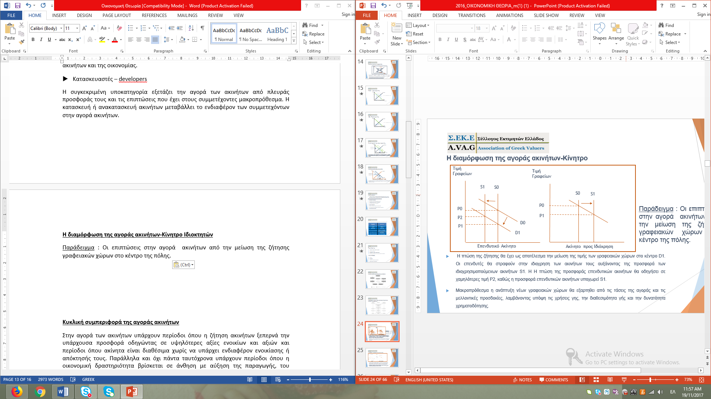
Η πτώση της ζήτησης θα έχει ως αποτέλεσμα την μείωση της τιμής των γραφειακών χώρων στο κέντρο, μετατόπιση της καμπύλης ζήτησης D0 σε D1. Οι επενδυτές θα στραφούν στην ιδιόχρηση των ακινήτων τους αυξάνοντας της προσφορά των ιδιοχρησιμοποιούμενων ακινήτων, μετατόπιση της καμπύλης προσφοράς γραφείων από S0 σε S1. H Η πτώση της προσφοράς επενδυτικών ακινήτων θα οδηγήσει σε χαμηλότερες τιμή P2, καθώς η προσφορά επενδυτικών ακινήτων υποχωρεί στο S1.
- Μακροπρόθεσμα η ανάπτυξη νέων γραφειακών χώρων θα εξαρτηθεί από τις τάσεις της αγοράς και τις μελλοντικές προσδοκίες, λαμβάνοντας υπόψη τις χρήσεις γης, την διαθεσιμότητα γης και την δυνατότητα χρηματοδότησης.

Η διαμόρφωση της αγοράς ακινήτων– Είδη ακινήτων

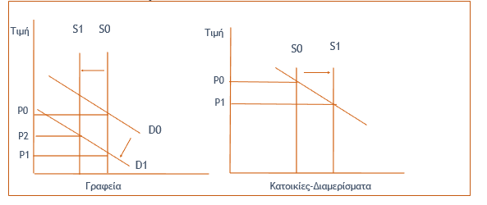
Παράδειγμα : Οι επιπτώσεις στην αγορά ακινήτων από την μείωση της ζήτησης γραφειακών χώρων στο κέντρο της πόλης.

- Η πτώση της ζήτησης για γραφειακούς χώρους θα έχει αντίκτυπο και σε άλλους είδους ακίνητα, κατοικίες-διαμερίσματα. Οι ιδιοκτήτες γραφείων θα προβούν σε αλλαγή χρήσης των γραφείων σε διαμερίσματα, εφόσον το κόστος μετατροπής είναι χαμηλότερο από την τιμή πώλησης ως κατοικίες. Θα μετατοπιστεί προς τα κάτω η καμπύλη ζήτησης από D0 σε D1 σε χαμηλότερα επίπεδα.
- Μακροπρόθεσμα οι υψηλότερες τιμές κατοικιών θα οδηγήσουν σε κατασκευή νέων κατοικιών και στη μετατροπή των γραφειακών χώρων με χαμηλές αξίες σε κατοικίες, θα μετατοπιστεί προς τα αριστερά η καμπύλη προσφοράς των γραφείων από S0 σε S1 και θα μετατοπιστεί προς τα δεξιά η προσφορά κατοικιών από S0 σε S1.

Η διαμόρφωση της αγοράς ακινήτων – Περιοχές

Παράδειγμα : Οι επιπτώσεις στην αγορά ακινήτων από την μείωση της ζήτησης γραφειακών χώρων στο κέντρο της πόλης.
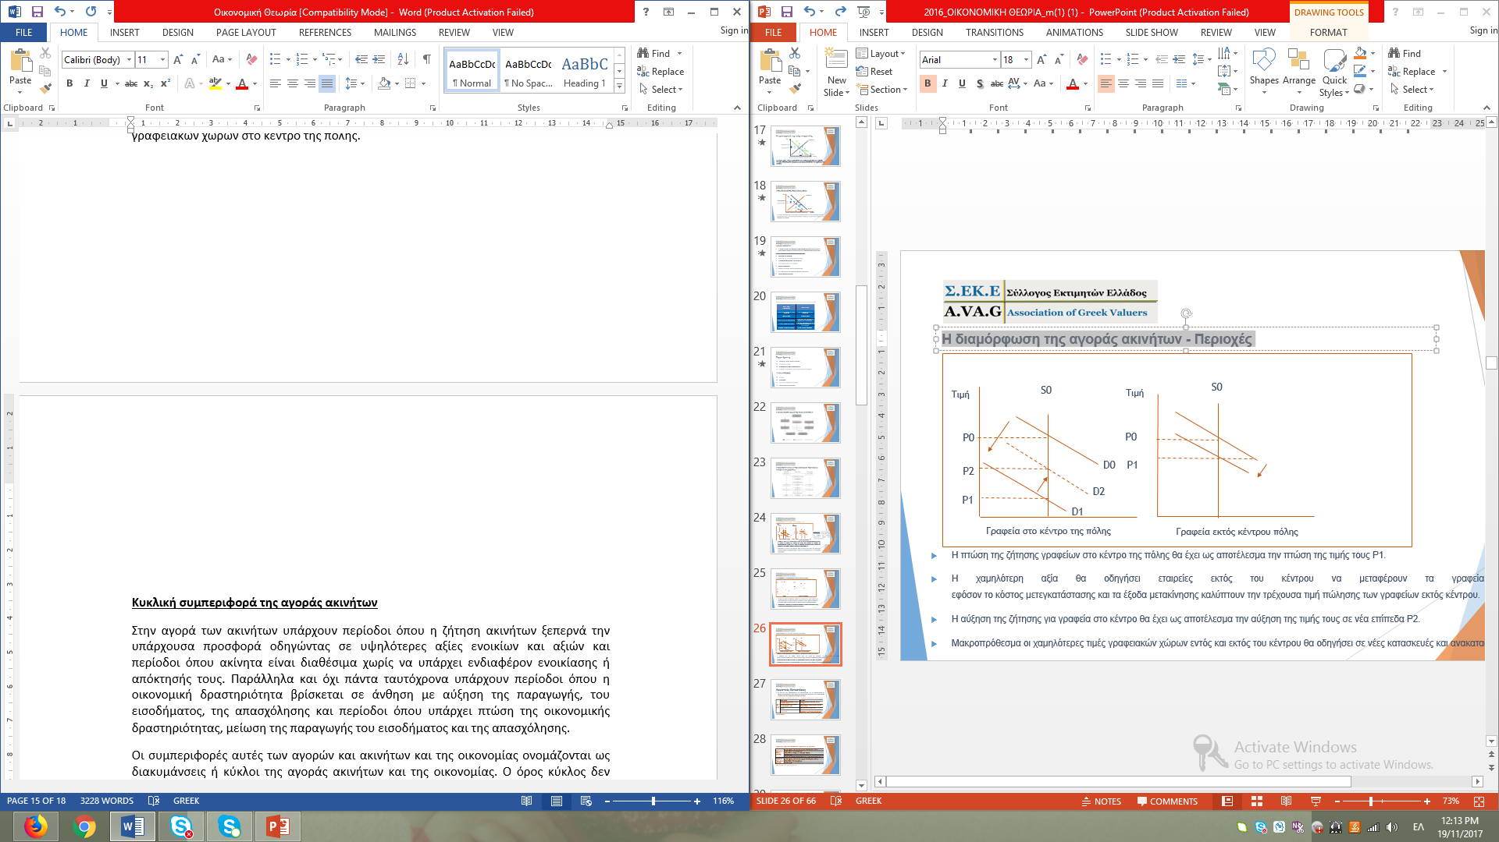

- Η πτώση της ζήτησης γραφείων στο κέντρο της πόλης θα έχει ως αποτέλεσμα την μετατόπιση της καμπύλης ζήτησης από D0 σε D1 και την πτώση της τιμής τους P1.
- Η χαμηλότερη αξία θα οδηγήσει εταιρείες εκτός του κέντρου να μεταφέρουν τα γραφεία τους στο κέντρο, εφόσον το κόστος μετεγκατάστασης και τα έξοδα μετακίνησης καλύπτουν την τρέχουσα τιμή πώλησης των γραφείων εκτός κέντρου, μετατόπιση της καμπύλης ζήτησης σε χαμηλότερα επίπεδα.
- Η αύξηση της ζήτησης για γραφεία στο κέντρο θα έχει ως αποτέλεσμα την αύξηση της τιμής τους σε νέα επίπεδα P2, μετατόπιση της καμπύλης ζήτησης γραφείων στο κέντρο από το D1 στο D2.
- Μακροπρόθεσμα οι χαμηλότερες τιμές γραφειακών χώρων εντός και εκτός του κέντρου θα οδηγήσει σε νέες κατασκευές και ανακατασκευές.

Κυκλική συμπεριφορά της αγοράς ακινήτων

Στην αγορά των ακινήτων υπάρχουν περίοδοι όπου η ζήτηση ακινήτων ξεπερνά την υπάρχουσα προσφορά οδηγώντας σε υψηλότερες αξίες ενοικίων και αξιών και περίοδοι όπου ακίνητα είναι διαθέσιμα χωρίς να υπάρχει ενδιαφέρον ενοικίασης ή απόκτησής τους. Παράλληλα και όχι πάντα ταυτόχρονα υπάρχουν περίοδοι όπου η οικονομική δραστηριότητα βρίσκεται σε άνθηση με αύξηση της παραγωγής, του εισοδήματος, της απασχόλησης και περίοδοι όπου υπάρχει πτώση της οικονομικής δραστηριότητας, μείωση της παραγωγής του εισοδήματος και της απασχόλησης. Οι συμπεριφορές αυτές των αγορών των ακινήτων και της οικονομίας ονομάζονται ως διακυμάνσεις ή κύκλοι της αγοράς ακινήτων και της οικονομίας.
Ο όρος κύκλος δεν σημαίνει απαραίτητα περιοδικότητα ή κανονικότητα καθώς και ομοιότητα ως προς την χρονική διάρκεια και ένταση. Διαφέρουν μεταξύ τους, όμως έχουν όλοι κοινά στάδια και φάσεις.
Στην αγορά ακινήτων το 1994, ο καθηγητής *Richard Barras, ανέλυσε την κυκλική συμπεριφορά της αγορά των ακινήτων βασιζόμενος σε ώριμες αγορές ακινήτων όπως αυτές του Ηνωμένου Βασιλείου και της Αμερικής. Στην προσπάθεια του να αναλύσει την κυκλική συμπεριφορά των ακινήτων ξεκίνησε με τον οικονομικό κύκλο και το διεύρυνε χρονικά λαμβάνοντας υπόψη και τα χρονικά διαστήματα που απαιτούνται για την κατασκευή νέων ακινήτων στην αγορά (Διάγραμμα 1).

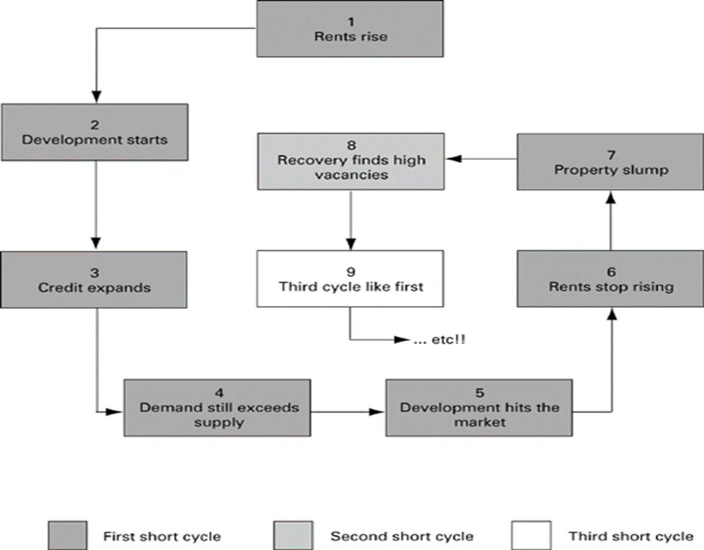
Διάγραμμα 1

*Barras, R (1994) Property and the economic cycle: building cycles revisited, Journal of Property Research, 11, 183-197

- Σε περιόδους άνθησης της οικονομίας η υπερβάλλουσα ζήτησης οδηγεί σε αύξηση των ενοικίων για ακίνητα. Τα προσδοκώμενα οφέλη των υψηλότερων τιμών οδηγούν σε αύξηση της κατασκευής ακινήτων. Επιπρόσθετα τα υψηλότερα κέρδη οδηγούν και σε αύξηση των πιστοδοτήσεων τόσο προς τους κατασκευαστές όσο και προς τους αγοραστές οδηγώντας σε πρόσθετες αυξήσεις της παραγωγής ακινήτων.
- Καθώς όμως η κατασκευή λαμβάνει χρονικά μεγαλύτερο διάστημα μέχρι να υλοποιηθεί, η οικονομία μπορεί να έχει αρχίσει να βρίσκεται στην φάση της κρίσης του υψηλότερου επιπέδου του κύκλου ή να έχει ξεκινήσει την καθοδική της πορεία. Η μείωση της οικονομικής δραστηριότητας οδηγεί σε χαμηλότερα επίπεδα ζήτησης με αποτέλεσμα τα ενοίκια να αρχίσουν να πέφτουν.
- Επιπρόσθετα η διάθεση νέων ακινήτων σε μία αγορά η οποία έχει ξεκινήσει την καθοδική της πορεία με μειωμένη ζήτηση οδηγεί σε μεγαλύτερες απώλειες. Οι τιμές των ακινήτων πέφτουν, τα επίπεδα αδιάθετων ακινήτων ανεβαίνουν και οι επιχειρήσεις ανάπτυξης ακινήτων αρχίζουν να πιέζονται οδηγώντας τες σε αναγκαστικές πωλήσεις ή και χρεοκοπία.
- Από την πλευρά των επενδυτών και των τραπεζικών ιδρυμάτων υπάρχει πίεση, απώλεια εσόδων, διαγραφή χρεών και μη εξυπηρετούμενα δάνεια.
- Στο επόμενο κύκλο η οικονομία καθώς βγαίνει από την ύφεση, υπάρχει μια αύξηση της ζήτησης για ακίνητα. Παρ’ όλα αυτά υπάρχει πληθώρα αδιάθετων ακινήτων και από πλευράς επενδυτών και τραπεζικών ιδρυμάτων παραμένουν οι επιπτώσεις από τα μη εξυπηρετούμενες χρηματοδοτήσεις και τα αδιάθετα ακίνητα. Η αύξηση από τον δεύτερο κύκλο θα είναι πολύ μικρή με χαμηλά επίπεδα κατασκευαστικής δραστηριότητας.
- Με την έναρξη του τρίτου κύκλου της οικονομίας, τα ενοίκια θα αρχίσουν να ανεβαίνουν, τα επίπεδα αδιάθετων ακινήτων να πέφτουν. Το επίπεδο κατασκευαστικής δραστηριότητας θα εξαρτηθεί από τον αδιάθετο χώρο που υπάρχει (για κατασκευή ή ανακατασκευή) και από το διαθέσιμο επίπεδο χρηματοδότησης. Οι χρηματοδοτήσεις δύναται να τροποποιηθούν με επενδυτικές εταιρείες κεφαλαίων, ξένες επενδυτικές εταιρείες και ιδιοκτήτες-χρήστες να συμμετέχουν στην αγορά. Η ανάπτυξη της αγοράς ακινήτων είναι συνδεδεμένη και με την οικονομική ανάπτυξη της εκάστοτε χώρας και την νομισματική και δημοσιονομική πολιτική που ακολουθεί. Τέλος λόγω του χρονικού κενού που υπάρχει μεταξύ της έναρξης και της ολοκλήρωσης της κατασκευαστικής δραστηριότητας, η οικονομία να έχει αρχίσει να οδηγείται σε χαμηλότερα επίπεδα.

Συνοπτικά, στην κυκλική συμπεριφορά της αγοράς των ακινήτων συναντώνται οι παρακάτω βασικές φάσεις :
- Φάση ανόδου (expansion / boom)
- Ανώτατο σηµείο (η κορυφή του κύκλου – peak)
- Φάση συστολής ή ύφεσης (recession / contraction)
- Κατώτατο σηµείο (trough)

Διάγραμμα 2

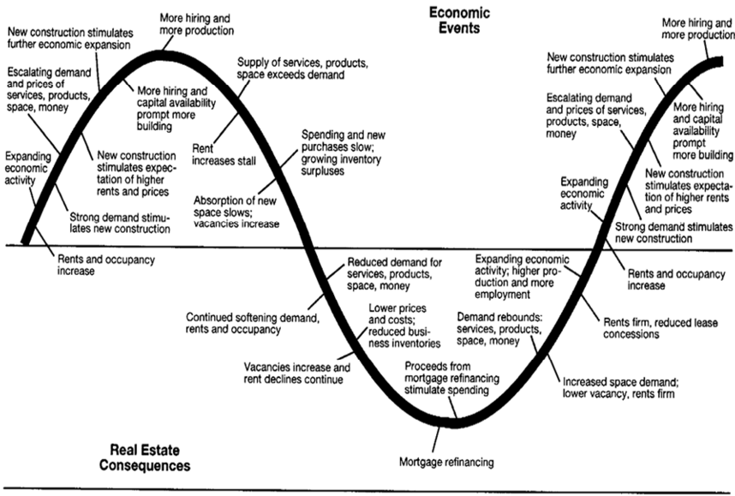

Επιπρόσθετα ο Barras πρόσθετα υποστήριξε στην μελέτη του ότι στην πραγματικότητα εξελίσσονται τρείς παράλληλοι κύκλοι (Διάγραμμα 2) :
- Ο κύκλος της πραγματικής οικονομίας
- Ο κύκλος της αγορά ακινήτων
- Ο κύκλος της αγοράς χρήματος και των πιστοδοτήσεων

Διάγραμμα 3

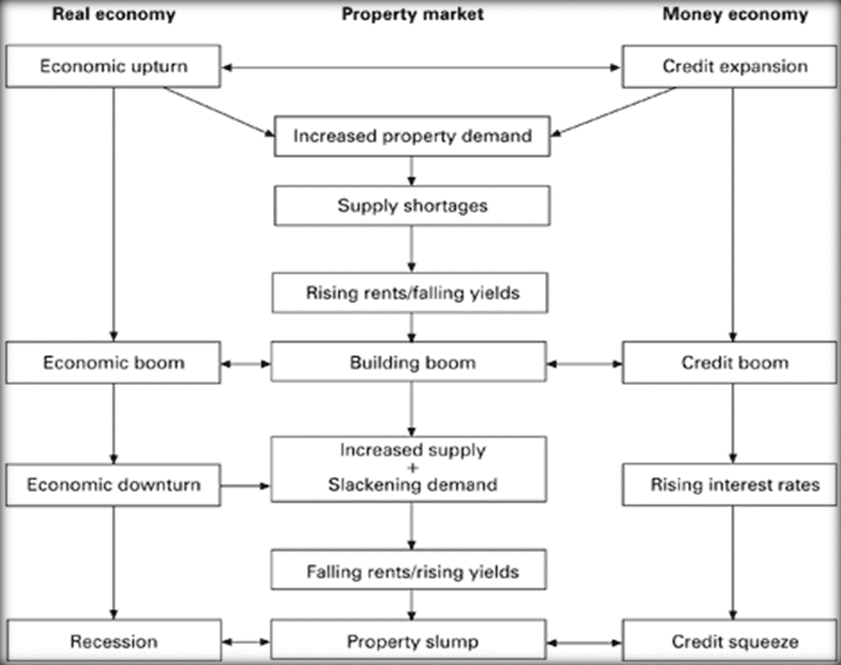
Πηγή : Barras (1994)

ΛΟΓΙΣΤΙΚΕΣ ΚΑΤΑΣΤΑΣΕΙΣ
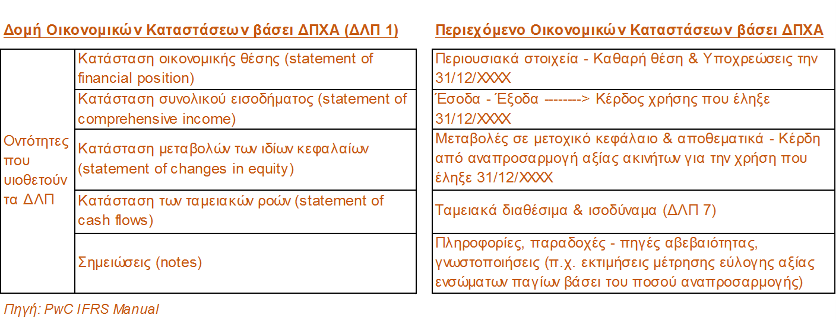
Οι εταιρίες είναι υποχρεωμένες να προετοιμάζουν και να παρουσιάζουν τις λογιστικές καταστάσεις τους, βάσει της νομοθεσίας που διέπει τη λειτουργία τους. Η δομή των οικονομικών τους καταστάσεων των εταιρειών βάσει των ΔΛΠ και των ΔΠΧΑ έχει ως κάτωθι :

Οι εταιρείες που υιοθετούν τα Ελληνικά Λογιστικά Πρότυπα, έχουν την υποχρέωση να καταρτίσουν τις κάτωθι οικονομικές καταστάσεις.
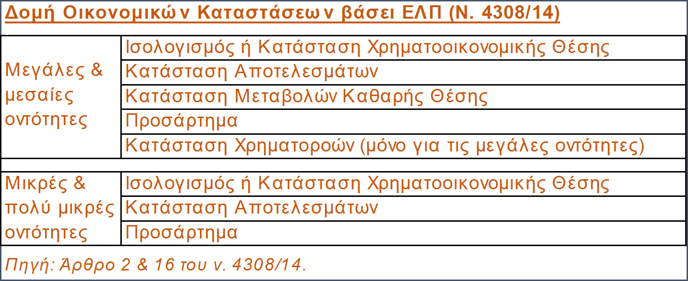

ΙΣΟΛΟΓΙΣΜΟΣ
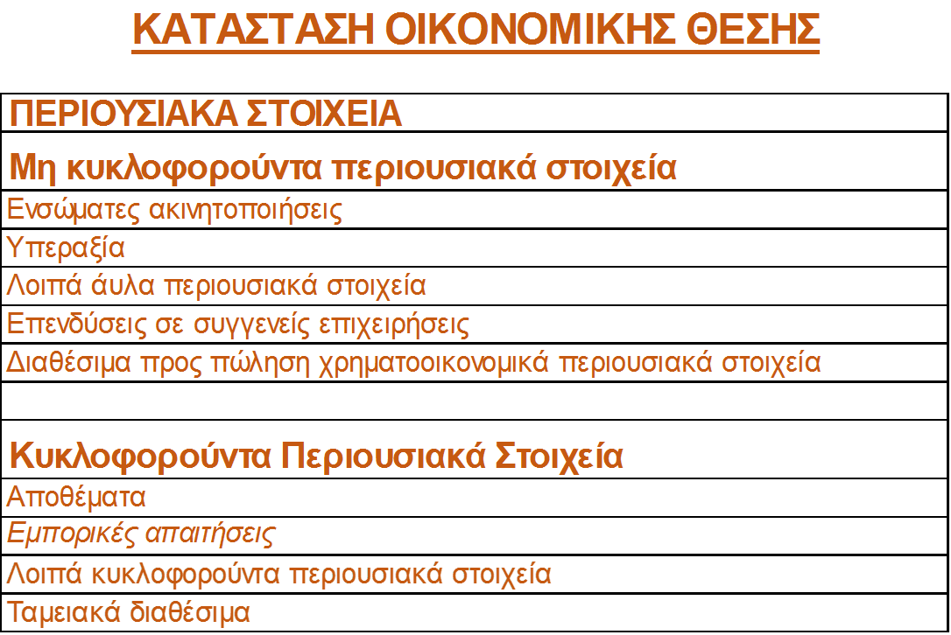

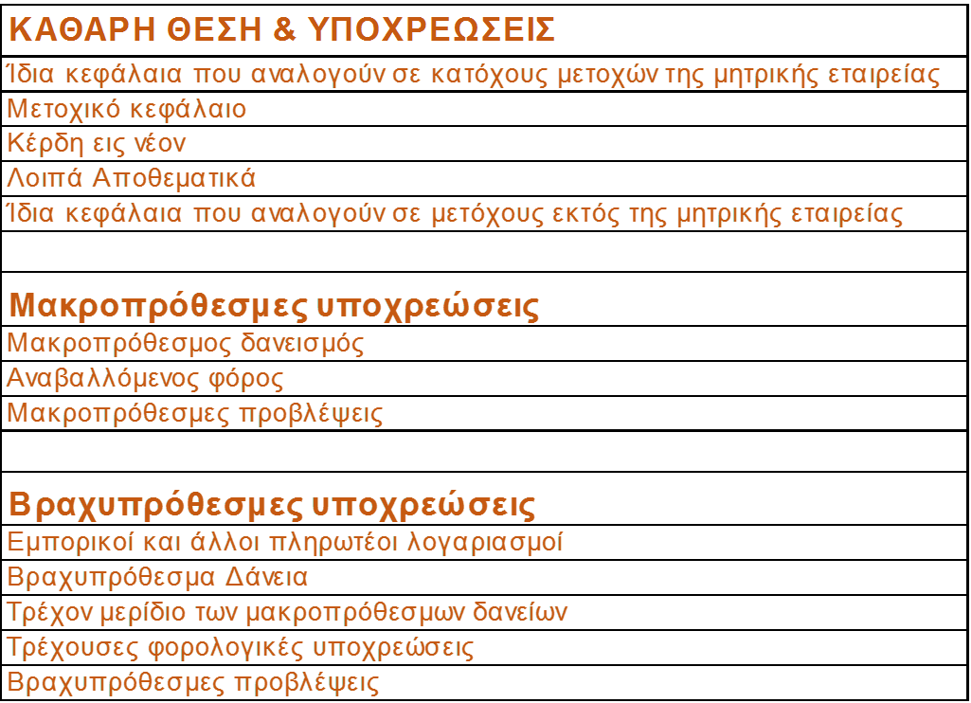

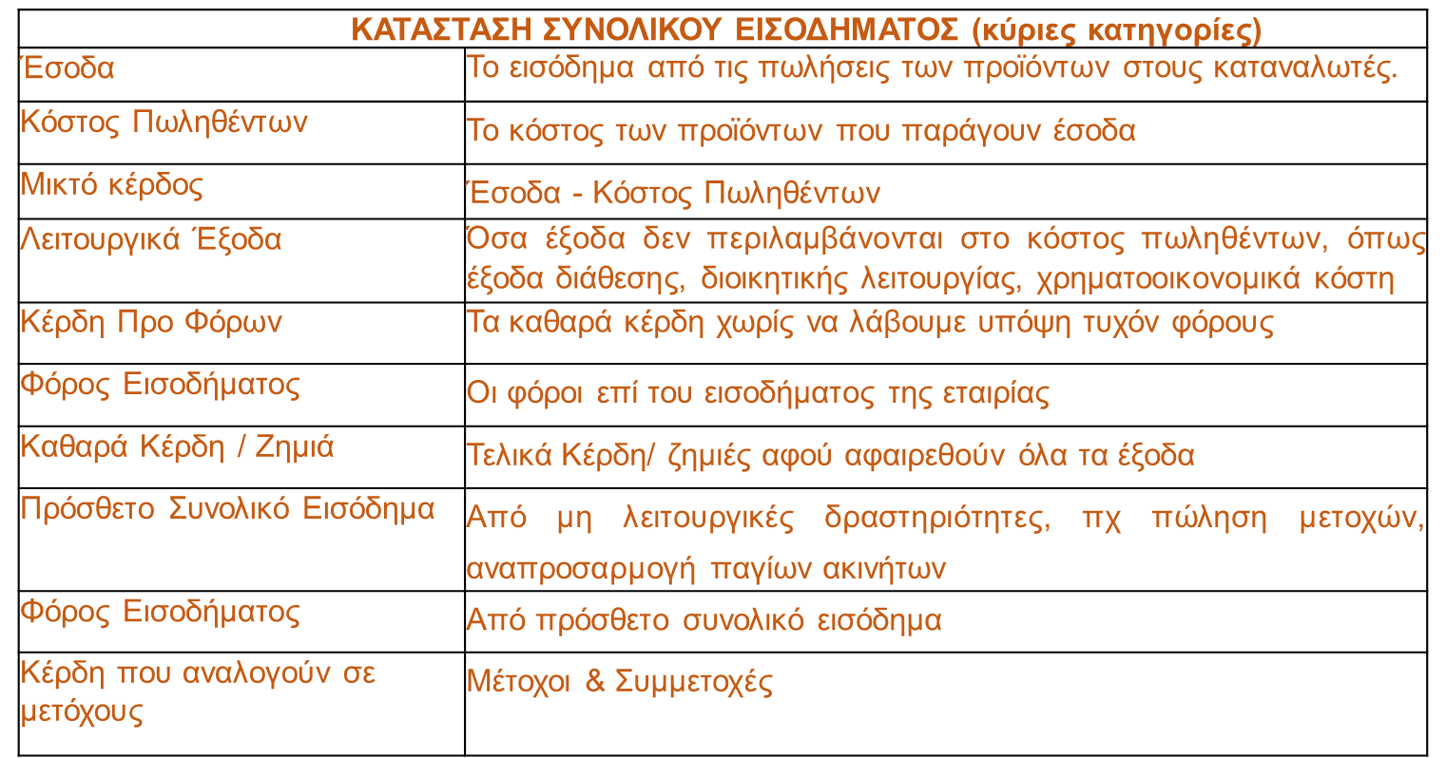

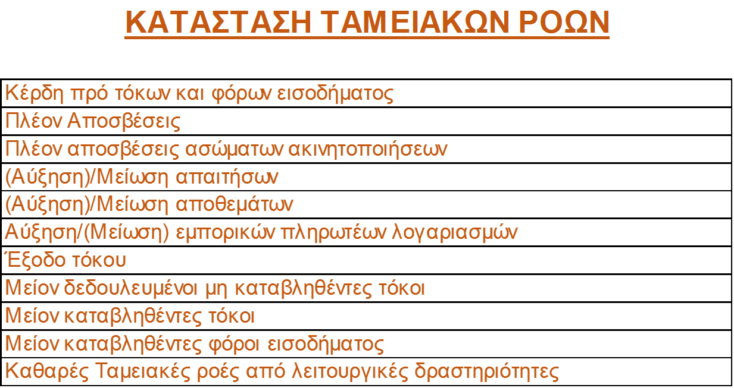

ΟΙΚΟΝΟΜΙΚΑ ΜΑΘΗΜΑΤΙΚΑ
ΠΑΡΟΥΣΑ ΑΞΙΑ ΚΑΙ ΤΟ ΕΝΑΛΛΑΚΤΙΚΟ ΚΟΣΤΟΣ ΚΕΦΑΛΑΙΟΥ
- Οι επιχειρήσεις επενδύουν σε διαφόρων ειδών αγαθά (υλικά όπως βιομηχανικές μονάδες, μηχανολογικός εξοπλισμός, μεταφορικά μέσα, εμπορικά ακίνητα, αλλά και σε άυλα περιουσιακά στοιχεία όπως βιομηχανικές πατέντες, άδειες ευρεσιτεχνίας, εμπορικές επωνυμίες, κ.α.).
- Ο βασικός σκοπός της αξιολόγησης μιας επένδυσης είναι ο προσδιορισμός της αξίας του αγαθού κατά την στιγμή της επένδυσης προκειμένου το αγαθό αυτό να αποδώσει περισσότερο στον επενδυτή από ότι του στοίχισε και να έχει κέρδος από την επιλογή του.
- Ο προσδιορισμός της παρούσας αξίας μιας επένδυσης υπολογίζεται με την προεξόφληση των μελλοντικών ταμειακών ροών που θα προκύψουν από την επένδυση στο μέλλον με ένα συντελεστή προεξόφλησης ο οποίος προκύπτει από συγκριτικά εναλλακτικές επενδύσεις.
- Για να προσδιορίσουμε την παρούσα αξία ενός αγαθού πρώτα θα πρέπει να αντιληφθούμε την σημασία της αξίας του χρήματος στον χρόνο, καθώς «ένα ευρώ σήμερα έχει μεγαλύτερη αξία από ένα ευρώ αύριο»

Βασικές Έννοιες Χρηματοδότησης Επιχειρήσεων
- Ο τόκος αποτελεί βασική έννοια για την χρηματοδότηση των επιχειρήσεων, συνοδεύει το χρήμα ως στοιχείο κόστους. Ο τόκος εκφράζει την αποζημίωση των ιδιοκτητών οι οποίοι δεν το καταναλώνουν αμέσως μετά την απόκτησή του αλλά το διαθέτουν ως δάνειο σε τρίτους, Εκφράζει το δικαίωμα ανταμοιβής των δανειστών διότι με την ένταξη του κεφαλαίου στην παραγωγική διαδικασία επιτυγχάνεται μεγαλύτερη απόδοσή.
Τόκος είναι η αμοιβή ή το κόστος χρησιμοποιήσεως του κεφαλαίου για ορισμένο χρόνο, ενώ επιτόκιο είναι η μονάδα μέτρησης του τόκου και εκφράζει την αμοιβή της δανειζόμενης χρηματικής μονάδας στη μονάδα του χρόνου .

Ο τόκος διακρίνεται σε απλό και σύνθετο.

- Απλός τόκος είναι το ποσό, το οποίο καταβάλλεται στο τέλος ορισμένη περιόδου, όχι μεγαλύτερης του έτους ,ως αποτέλεσμα χρησιμοποιήσεως του κεφαλαίου. Ο απλός τόκος δεν προστίθεται στο αρχικό κεφάλαιο και δεν παράγει νέο τόκο.
Ο απλός τόκος ενός κεφαλαίου για διάστημα 1,2,…,n έτη υπολογίζεται από τον παρακάτω τύπο
Τ₁ = Ko•r, Τ₂ = Ko• 2r , ….. Τ_{n}= Ko•nr
Τα Τ₁ ,Τ₂, Τ_{n}, είναι ο τόκος των 1,2,.., n ετών αντίστοιχα, Ko το αρχικό κεφάλαιο και r το επιτόκιο.

- Απλός τόκος για μικρότερα του έτους διαστήματα
Ο απλός τόκος ενός κεφαλαίου για διάστημα 1,2,…,n έτη υπολογίζεται από τον παρακάτω τύπο :
Τ₁= Koxrxμ/12 σε μήνες (μ =μήνες)
Τ₁ = Koxrxn/360 σε ημέρες (ν =ημέρες)
- Σύνθετος τόκος είναι το παραγόμενο από το αρχικό κεφάλαιο ποσό, το οποίο αντί να καταβάλλεται, προστίθεται κάθε ορισμένη χρονική περίοδο στο αρχικό κεφάλαιο (κεφαλαιοποιείται) και γίνεται μαζί μ’ αυτό προσοδοφόρο για τα επόμενα έτη.
Ο σύνθετος τόκος (Τn) για μετά την παρέλευση (n) ετών υπολογίζεται από τον τύπο:
- Τn= Ko •[ (1+r)^{n} - 1]όπου Ko το αρχικό κεφάλαιο και r το ετήσιο επιτόκιο

- Ανατοκισμός/Κεφαλαιοποίηση είναι η τεχνική με την οποία σύνθετος τόκος προστίθεται σ’ ένα αρχικό κεφάλαιο ή η τεχνική υπολογισμού τόκου επί τόκου. Με τον ανατοκισμό υπολογίζεται η μελλοντική αξία μιας ορισμένης σήμερα ποσότητας κεφαλαίου.
Η έννοια του ανατοκισμού αποτελεί την βάση για την επίλυση μιας σειράς προβλημάτων.
- ΑΝΑΤΟΚΙΣΜΟΣ: Κn =ΚΟ.(1+r)^{n}
- Ο παράγοντας (1+r)^{n}λέγεται συντελεστής της σύνθετης κεφαλαιοποίησης

Ανατοκισμός για μικρότερες του έτους περιόδους

Όταν ο τόκος καταβάλλεται και καταχωρείται στον αποταμιευτικό λογαριασμό με m ανατοκισμούς στο έτος, έχουμε:
Κn =ΚΟ*(1+r/m)^{nxm}
Είναι φανερό ότι όσο βραχύτερη είναι η περίοδος ανατοκισμού, τόσο αυξάνεται η τελική αξία σε σχέση με αυτή που προκύπτει από τον ετήσιο ανατοκισμό.

Εξάμηνος ανατοκισμός  Κn =ΚΟ*(1+r/2)²  όπου r ετήσιο επιτόκιο. | Μηνιαίος ανατοκισμός  Κn =ΚΟ*(1+r/12)12  όπου r ετήσιο επιτόκιο.
Τετράμηνος ανατοκισμός  Κn =ΚΟ*(1+r/3)³  όπου r ετήσιο επιτόκιο. | Δεκαπενθήμερος ανατοκισμός  Κn =ΚΟ*(1+r/24)24  όπου r ετήσιο επιτόκιο.
Τρίμηνος ανατοκισμός  Κn =ΚΟ*(1+r/4)4  όπου r ετήσιο επιτόκιο. | Ημερήσιος ανατοκισμός  Κn =Κο*(1+r/360)360  όπου r ετήσιο επιτόκιο.
Δίμηνος ανατοκισμός
Κn =ΚΟ*(1+r/6)6

- ΠΡΟΕΞΟΦΛΗΣΗ: ΚΟ =Κn.(1+r)-^{n}
Ο παράγοντας (1+r)-^{n}λέγεται συντελεστής προεξόφλησης

Οι τύποι της κεφαλαιοποίησης και της προεξόφλησης μπορούν να χρησιμοποιηθούν ως εξισώσεις ισοδυναμίας των κεφαλαίων που αναφέρονται σε διαφορετικές χρονικές στιγμές.

Παρούσα αξία Μελλοντική αξία Ετήσια Βάση
PV = FV x (1+r) ^{- n} FV = PV x (1+r) ^{n}

Παρούσα άξια Μελλοντική αξία

Με ανατοκισμό για μικρότερη του έτους περίοδο

PV = FV x (1+r/m) ^{– n x m} FV = PV x (1+r/m) ^{n x m}

Παρούσα αξία – Ασκήσεις

1^{η} : Ποιο είναι το ποσό που θα πρέπει να καταθέσει κανείς σήμερα:
α) με ετήσιο επιτόκιο 2%, έτσι ώστε να έχει 1000€ σε ένα χρόνο και
β) με ετήσιο επιτόκιο 5% ;

PV = FVx (1+r)^-n = 1000€ x〖(1+0,02)〗^(−1)= 980,39€
PV = FVx (1+r)^-n = 1000€ x〖(1+0,05)〗^(−1)= 952,38€

2^{η} : Ποιο είναι το ποσό που θα πρέπει να καταθέσει κανείς σήμερα με ετήσιο επιτόκιο 2%, έτσι ώστε να έχει 1000€ σε ένα χρόνο, 1000€ σε δύο χρόνια, 1000€ σε τρία χρόνια ;

PV = FV x (1+r)^-n = 1000€ x〖(1+0,02)〗^(−1)+1000€ x〖(1+0,02)〗^(−2)+ 1000€ x〖(1+0,02)〗^(−3)
= 980,39€ + 961,17€ + 942,32€ = 2.883,88€

3^{η} : Ποιο είναι το ποσό που θα πρέπει να καταθέσει κανείς σήμερα με ετήσιο επιτόκιο 5%, έτσι ώστε να σωρεύσει σε 5 χρόνια 10.000 € ;
PV = FVx (1+r)-n = 10.000€ x〖(1+0,05)〗^(−5)= 7.835,26€

4^{η} : Ποιο είναι το ποσό που θα πρέπει να καταθέσει κανείς σήμερα σε ένα τραπεζικό λογαριασμό, ο οποίος παρέχει τόκο με ετήσιο επιτόκιο 2% ανατοκιζόμενο 2 φορές το χρόνο, έτσι ώστε να συσσωρεύσει σε 10 χρόνια 10.000 € ;
PV = FVx (1+r/m)^-nxm
PV = 10.000 € Χ (1+0,02/2)^-(10Χ2) = 8.195,44 €

Μελλοντική αξία – Άσκηση
Έστω ότι ένας ιδιώτης δανείζεται ένα κεφάλαιο 10.000 € για 5χρόνια με τις παραδοχές ότι το κεφάλαιο αυτό θα ανατοκίζεται κάθε 3 μήνες, με ετήσιο επιτόκιο 5%. Τι ποσό οφείλει να επιστρέψει ο δανειολήπτης μετά την πάροδο των 15 ετών:

FV = PV x (1+r/m)^ nxm
FV = 10.000 € Χ (1+0,05/4)^5Χ4 = 12.820,37€

Ράντες
Πολλές φορές οι πληρωμές και οι εισπράξεις δε γίνονται με μια μοναδική καταβολή του ποσού, αλλά τμηματικά (με δόσεις). Οι δόσεις αυτές αποτελούν σειρά πληρωμών ή ράντα.

Οι ράντες διακρίνονται σε:

- Ομοιόμορφες, όταν όλες οι δόσεις είναι ίσες μεταξύ τους.
- Ληξιπρόθεσμες, όταν οι πληρωμές γίνονται στο τέλος κάθε περιόδου.
- Προκαταβλητέες, όταν οι πληρωμές γίνονται στην αρχή κάθε περιόδου.
- Διηνεκείς, όταν ο αριθμός των δόσεων είναι άπειρος.
- Μοναδιαίες, όταν το ποσό της δόσης είναι ίσο με μια νομισματική μονάδα.

Το φαινόμενο των ίσων καταβολών ή εισπράξεων (ράντα) συναντάται συχνά στην πράξη, για παράδειγμα, συνηθίζεται στα μακροπρόθεσμα δάνεια, όπως επίσης και στον προσδιορισμό των εισροών κατά την αξιολόγηση των επενδύσεων.

Η μελλοντική και παρούσα αξία των ίσων διαδοχικών καταβολών ή εισπράξεων ανάλογα με τον τρόπο που καταβάλλεται η είσπραξη διακρίνεται σε ληξιπρόθεσμη ράντα ή προκαταβλητέα. Στην πρώτη περίπτωση τα ποσά καταβάλλονται στο τέλος της χρονικής περιόδου ενώ στην δεύτερη οι καταβολές γίνονται στην αρχή της χρονικής περιόδου.

Γενικά, για να βρούμε την μελλοντική αξία μιας ράντας, αρκεί να πολλαπλασιάσουμε τη σταθερή δόση της (Ρ) με το άθροισμα των όρων της γεωμετρικής προόδου:

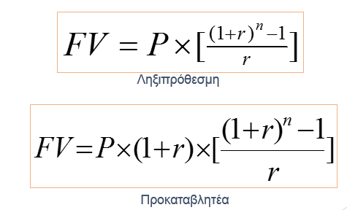

Γενικά, για να βρούμε την παρούσα (ή αρχική) αξία μιας ράντας, αρκεί να πολλαπλασιάσουμε τη σταθερή δόση της (Ρ) με το άθροισμα των όρων της γεωμετρικής προόδου:

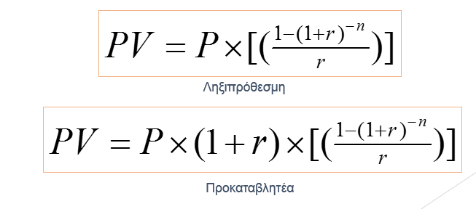

ΘΕΩΡΙΑ ΤΩΝ ΡΑΝΤΩΝ – ΕΦΑΡΜΟΓΕΣ
- H εκτίμηση της αξίας ενός πάγιου περιουσιακού στοιχείου
- Ο υπολογισμός του ετήσιου τοκοχρεολυσίου για ένα μακροπρόθεσμο δάνειο
- Σύγκριση της αποδοτικότητας δύο ή περισσοτέρων επενδυτικών σχεδίων
- Υπολογισμός της αποδοτικότητας κεφαλαίου

Πρόβλημα: o καθορισμός του επιτοκίου

Επενδύσεις & Κριτήρια Αξιολόγησης

Κριτήρια Προεξόφλησης Χρηματικών Ροών:
- Κριτήριο Καθαρής Παρούσας Αξίας
- Κριτήριο Εσωτερικού Συντελεστή Απόδοσης
- Κριτήριο Χρόνου Επανάκτησης του Κεφαλαίου

ΚΡΙΤΗΡΙΟ ΚΑΘΑΡΗΣ ΠΑΡΟΥΣΑΣ ΑΞΙΑΣ (Net Present Value)
- Βασική προϋπόθεση για την πραγματοποίηση ενός επενδυτικού σχεδίου είναι η διασφάλιση του επενδυτή, ότι θα επαναεισπράξει τα κεφάλαια της επένδυσης και μάλιστα προσαυξημένα.
- Το πρόβλημα της διαχρονικής σύγκρισης της αξίας του χρήματος αντιμετωπίζεται με τη μέθοδο υπολογισμού της παρούσας αξίας των διαφόρων μελλοντικών ποσών.
- Βασίζεται στον υπολογισμό του απόλυτου μεγέθους της καθαρής ωφέλειας από μία επένδυση.
- Η ΚΠΑ- NPV λαμβάνει υπόψη όλα τα μελλοντικά έσοδα και έξοδα της επένδυσης και έτσι αξιολογεί τη συνολική της επίπτωση στην επιχείρηση.
- Για να γίνει δυνατή η άθροιση και η σύγκριση των χρηματικών ποσών που αναφέρονται σε διαφορετικές χρονικές στιγμές, το κριτήριο της ΚΠΑ προεξοφλεί όλες τις μελλοντικές χρηματικές ροές που οφείλονται ή προκύπτουν από την επένδυση και αθροίζει αλγεβρικά τις παρούσες αξίες τους.
- Αν η ΚΠΑ μιας επένδυσης είναι θετική, τότε και η επένδυση κρίνεται θετικά. Θετική ΚΠΑ σημαίνει ότι τα προεξοφλημένα έσοδα είναι μεγαλύτερα από τα προεξοφλημένα έξοδα πλέον του αρχικού κεφαλαίου που επενδύεται στο έργο.

ΣΥΜΠΕΡΑΣΜΑ
Το κριτήριο της ΚΠΑ συμπυκνώνει σε έναν αριθμό τα καθαρά έσοδα όλων των εξεταζόμενων περιόδων της επένδυσης και τα συγκρίνει με το αρχικό της κόστος. Αν η ΚΠΑ είναι θετική, σημαίνει ότι το έργο είναι ικανό να δημιουργήσει χρηματικές ροές ικανές να αποπληρώσουν όλα τα έξοδα της επένδυσης, συμπεριλαμβανομένου και του αρχικού κόστους και να υπάρχει επιπλέον όφελος του οποίου η ΠΑ είναι ίση με την ΚΠΑ

- Ισχύει: 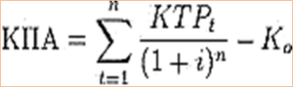
ΠΑ=C1/(1+r)+ C2/(1+r)^2+…..Cn/(1+r)^n=
και ΚΠΑ=ΠΑ-CO
CO η αρχική επένδυση
n οι χρονικές περίοδοι
r το επιτόκιο προεξόφλησης της περιόδου, ενιαίο για όλες τις περιόδους.
* H ΚΠΑ μπορεί να υπολογιστεί και όταν το επιτόκιο προεξόφλησης δεν είναι το ίδιο για όλες τις περιόδους. Τότε διαφοροποιείται ανάλογα το r.
Κριτήριο Καθαρής Παρούσας Αξίας
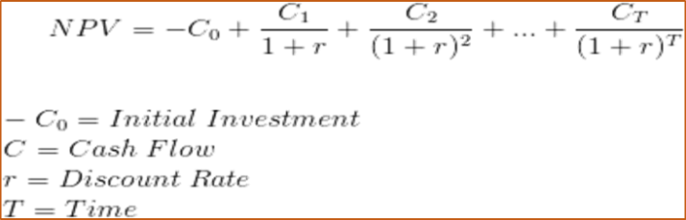
ΝPV> 0 η επένδυση θεωρείται οικονομικά συμφέρουσα
NPV< 0 η επένδυση δε θεωρείται οικονομικά συμφέρουσα και απορρίπτεται
NPV = 0 η επένδυση θεωρείται οικονομικά αδιάφορη, απόφαση βάσει άλλων κριτηρίων
ΈστωNPVΑ (i), NPVΒ (i) > 0 και
NPVΑ (i) >NPVB (i) η επένδυση Α θεωρείται προτιμητέα
Άσκηση 1^{η}
Μία εταιρεία έχει να επιλέξει μεταξύ δύο επενδυτικών προτάσεων, τα οποία θα έχουν ως αποτέλεσμα την αύξηση των εσόδων της επιχείρησης : Πρόταση Α & Πρόταση Β.
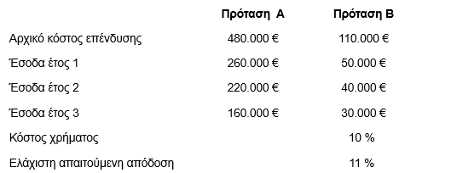

Υπολογισμός Καθαρής Παρούσας Αξίας για την Πρόταση Α:
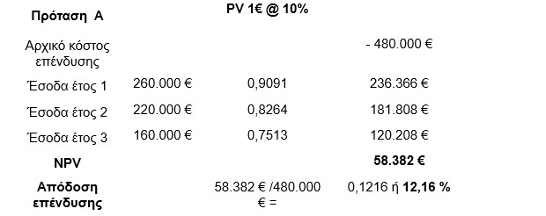

Υπολογισμός Καθαρής Παρούσας Αξίας για την Πρόταση B:
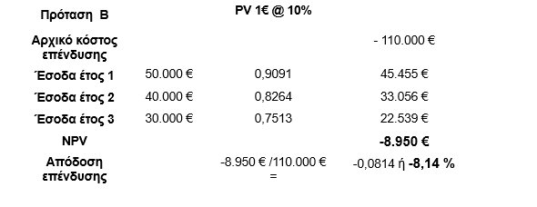Η Παρούσα αξία της πρόταση Β απορρίπτεται καθώς είναι αρνητική και επιλέγεται η πρόταση Α
Άσκηση 2^{η}
Η εταιρεία ABC έχει να επιλέξει μεταξύ δύο επενδυτικών προτάσεων οι οποίες έχουν τα εξής δεδομένα:
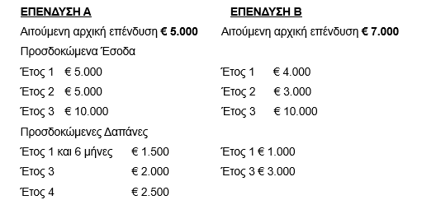
Το κόστος χρήματος για την εταιρία είναι 7%. Η ελάχιστη αιτούμενη απόδοση η όποια έχει ορισθεί από τη διοίκηση της εταιρείας για αυτή την επένδυση είναι 25%. Ποια από τις δύο επενδυτικές προτάσεις προκρίνεται;
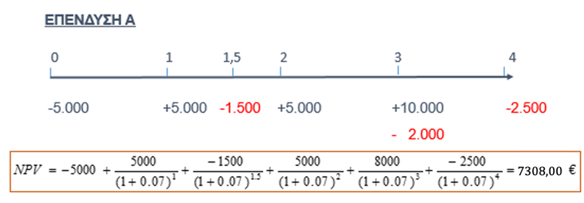
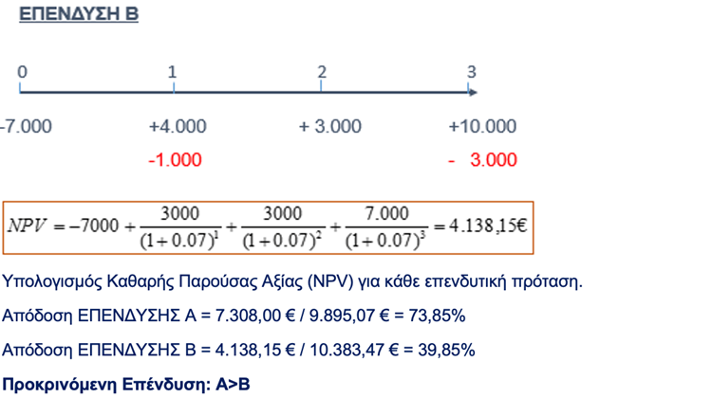

Πλεονεκτήματα-Μειονεκτήματα μεθόδου ΚΠΑ
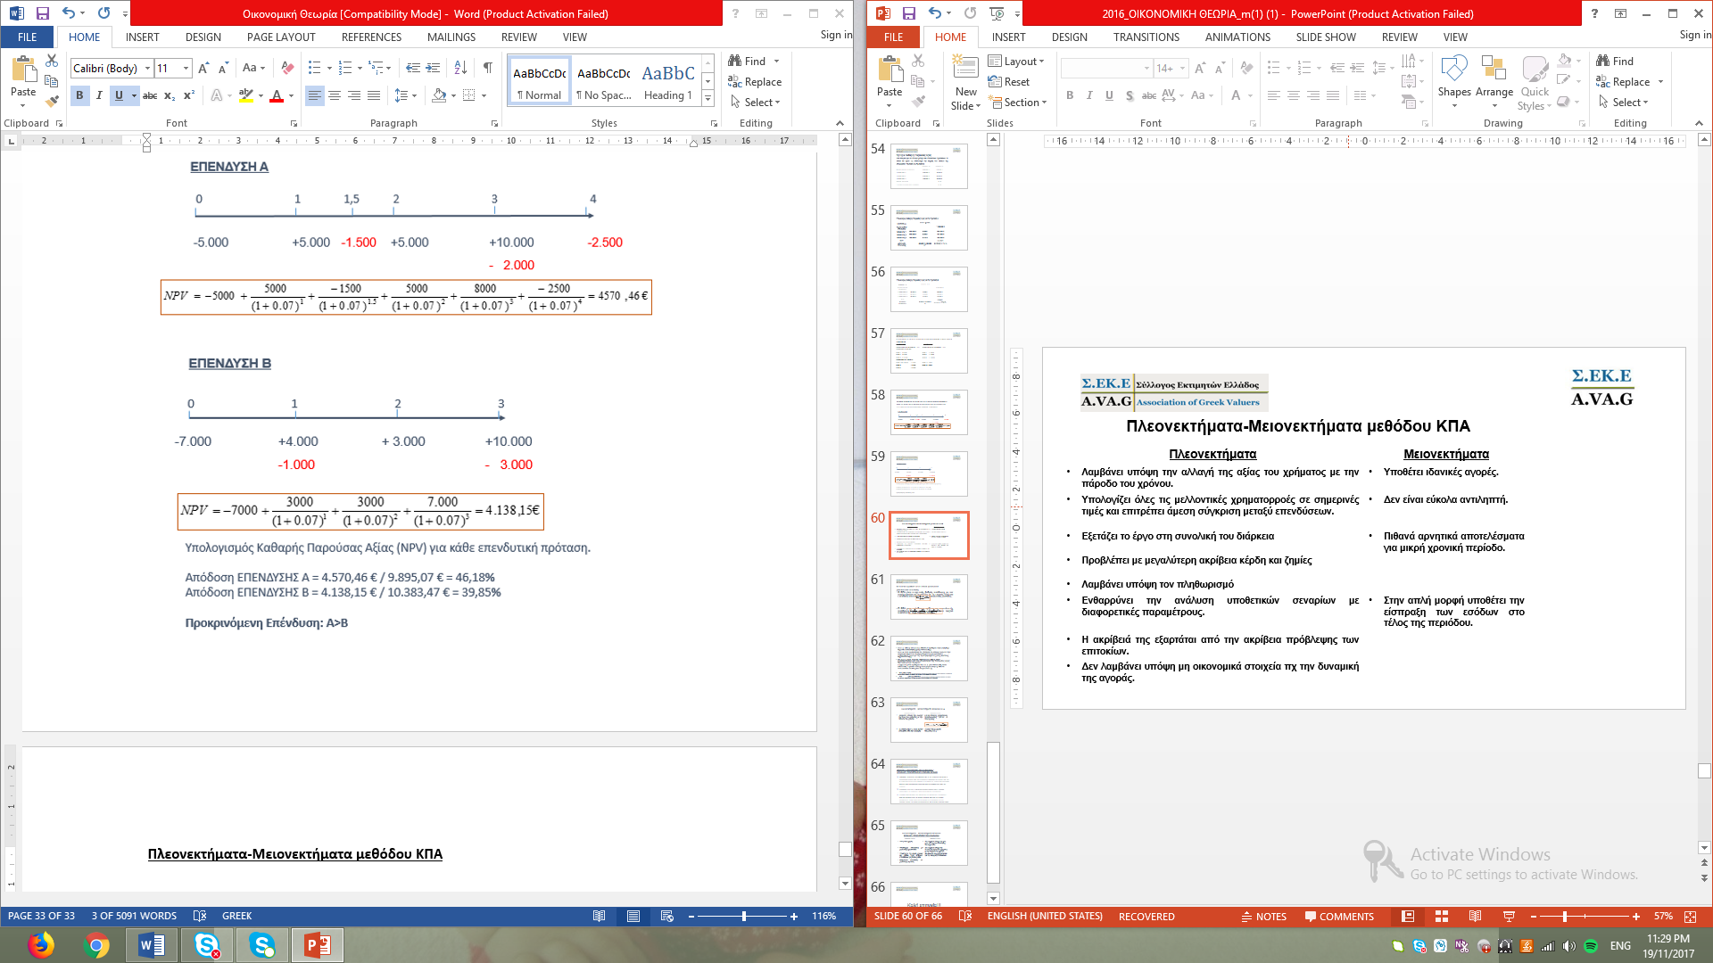

ΚΡΙΤΗΡΙΟ ΕΣΩΤΕΡΙΚΟΥ ΒΑΘΜΟΥ ΑΠΟΔΟΣΗΣ (Internal Rate of Return)
O Βαθμός Εσωτερικής Απόδοσης (ΒΕA) είναι ο σχετικός βαθμός απόδοσης με τον οποίο εξισώνεται το κόστος με τις εισροές από μια επένδυση και εκφράζεται σε ποσοστιαίες μονάδες.
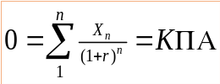
Ο ΕΒΑ μιας επένδυσης ορίζεται ως συντελεστής απόδοσης στον οποίο εξισώνεται το αρχικό κεφάλαιο με τα μελλοντικά έσοδα.
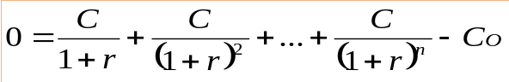
Ο ΕΒΑ, όπως και η ΚΠΑ αποτελεί κριτήριο αξιολόγησης της αποδοτικότητας μιας επένδυσης.
O ΕΒΑ είναι ουσιαστικά το επιτόκιο το οποίο εξισώνει την Παρούσα Αξία των προβλεπόμενων μελλοντικών χρηματικών ροών με τις προεξοφλημένες ροές κόστους της επένδυσης και του αρχικού υπενδεδυμένου κεφαλαίου.
Με άλλα λόγια, είναι το επιτόκιο το οποίο όταν χρησιμοποιηθεί για τον υπολογισμό της παρούσας αξίας, την εξισώνει με το μηδέν.
Σύμφωνα με το κριτήριο του ΕΒΑ, μια επένδυση είναι αποδεκτή, εφόσον αυτός είναι μεγαλύτερος από το εναλλακτικό κόστος του κεφαλαίου (r)
τ > r Αποδεκτή
(Αν ο ΕΒΑ υπερβαίνει το κόστος του κεφαλαίου υποδεικνύει στον επενδυτή ότι η επένδυση θα είναι μια βιώσιμη πρόταση και εξασφαλίζει ότι θα υπάρξει θετική απόδοση της επένδυσης).
τ < r Απορρίπτεται
(Αν ο ΕΒΑ βρίσκεται κάτω από το κόστος του κεφαλαίου θα αποτελεί μια ενδεικτική πρόταση όπου η επένδυση θα αποφέρει αρνητική απόδοση των επενδύσεων).
τ = r Αδιάφορο για το συγκεκριμένο επενδυτικό σχέδιο.
Πλεονεκτήματα – Μειονεκτήματα Μεθόδου ΕΒΑ
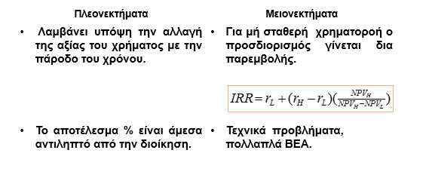

ΚΡΙΤΗΡΙΟ ΧΡΟΝΟΥ ΕΠΑΝΑΚΤΗΣΗΣ ΤΟΥ ΚΕΦΑΛΑΙΟΥ / ΠΕΡΙΟΔΟΣ ΕΠΑΝΕΙΣΠΡΑΞΗΣ (PAYBACK METHOD)
- Η Μέθοδος Επανάκτησης του Κεφαλαίου (Μ.Ε.Κ.) της επένδυσης ορίζεται ως ο αναμενόμενος αριθµός ετών που απαιτούνται προκειμένου οι ταµειακές ροές που θα προκύψουν από αυτή να εξισωθούν µε το κόστος της, δηλαδή είναι το χρονικό διάστημα μέσα στο οποίο ένα επενδυτικό έργο θα αποδώσει την αρχική του επένδυση.
- Η γενικότερη αρχή που τη διέπει είναι ότι όσο μικρότερη είναι η περίοδος αποπληρωμής της επένδυσης, τόσο το καλύτερο για την επιχείρηση.
- Η μέθοδος δίνει μία ένδειξη του κινδύνου και της ρευστότητας της επένδυσης, όμως δεν λαμβάνει υπόψη τις καθαρές ταμειακές ροές μετά την περίοδο επανείσπραξης, καθώς επίσης και το μέγεθος και τη διαχρονική αξία του χρήματος (δηλαδή, τον χρόνο πραγματοποίησης των καθαρών ταμειακών ροών).

Πλεονεκτήματα – Μειονεκτήματα Μεθόδου Μέθοδος Επανάκτησης του Κεφαλαίου
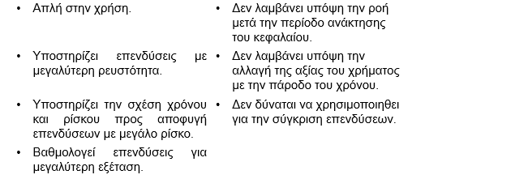

ΜΕΘΟΔΟΣ ΑΠΟΣΒΕΣΜΕΝΟΥ ΚΟΣΤΟΥΣ ΑΝΤΙΚΑΤΑΣΤΑΣΗΣ (Depreciated Replacement Cost Method)
Η Μέθοδος Αποσβεσμένου Κόστους Αντικατάστασης στηρίζεται στην οικονομική θεωρία της αντικατάστασης και βασίζεται στη λογική ότι ένας ενημερωμένος αγοραστής δεν θα πληρώσει για την αγορά ενός ακινήτου, περισσότερο από το κόστος αναπαραγωγής ενός αντίστοιχου ακινήτου ανάλογων χαρακτηριστικών.
Σύμφωνα με τη μέθοδο αυτή, υπολογίζεται η αξία του εκτιμώμενου ακινήτου, με βάση το κόστος αναπαραγωγής / αντικατάστασής του.
Κατά κανόνα, η αγοραία αξία του ακινήτου δεν συμπίπτει με την αξία αποσβεσμένου κόστους αντικατάστασης. Κατά περίπτωση, είναι δυνατό οι δύο αξίες να συμπίπτουν, όταν το κτίσμα αποτελεί τη μέγιστη και βέλτιστη (high and best use) αξιοποίηση της γης.
Παρατηρούνται, διεθνώς, διαφοροποιήσεις ως προς την εγκυρότητά της: π.χ. δε χρησιμοποιείται ιδιαίτερα στη Μεγ. Βρετανία, αντίθετα μέχρι πρόσφατα ήταν η βασική μέθοδος εκτίμησης στη Γερμανία.
Η Mέθοδος Aποσβεσμένου Kόστους Aντικατάστασης εφαρμόζεται όταν δεν είναι εφικτή η εφαρμογή της συγκριτικής μεθόδου ή της μεθόδου της κεφαλαιοποίησης του εισοδήματος. Χρησιμοποιείται για:
- ακίνητα χαμηλής εμπορευσιμότητας, τα οποία απευθύνονται σε εξειδικευμένους χρήστες, καθώς δεν υπάρχει ζήτηση από την πλειονότητα του αγοραστικού κοινού, με αποτέλεσμα να μην υπάρχουν διαθέσιμα αξιόπιστα συγκριτικά στοιχεία για αυτά και επομένως να μην είναι εφικτή η εκτίμηση με βάση τη συγκριτική μέθοδο ή τη μέθοδο της κεφαλαιοποίησης του εισοδήματος.
- ειδικά ακίνητα τα οποία δεν μπορούν να διατεθούν εύκολα στην αγορά, λόγω της μοναδικότητάς τους η οποία προκύπτει από την ειδική φύση και το σχεδιασμό των κτηρίων, τη διαμόρφωσή τους, το μέγεθός τους, την τοποθεσία τους κλπ. Τέτοια ακίνητα είναι: εκπαιδευτήρια, νοσοκομεία, βιομηχανικά και βιοτεχνικά κτήρια, κτήρια αποθηκών, διϋλιστήρια πετρελαίου, εγκαταστάσεις επεξεργασίας αποβλήτων, αεροδρόμια, λιμενικές εγκαταστάσεις, σταθμοί ηλεκτροπαραγωγής, χώροι κατασκήνωσης, ψυχαγωγικά κέντρα, χώροι στάθμευσης, γήπεδα αθλητικών εγκαταστάσεων, ναυπηγεία, χαλυβουργίες κλπ, για τα οποία δεν μπορούν να αντληθούν συγκριτικά στοιχεία, ώστε να εκτιμηθούν με άλλη μέθοδο.
- αυτοτελή ακίνητα άλλων κατηγοριών (π.χ. κατοικιών εκτός αστικών κέντρων) επικουρικά με άλλη μέθοδο, με μειωμένη βαρύτητα, όταν δεν υπάρχει διαμορφωμένη κτηματαγορά στην περιοχή για το είδος του ακινήτου και δεν υπάρχει επομένως ικανός όγκος διαθέσιμων στοιχείων, ή όταν το ακίνητο είναι μοναδικό στην περιοχή.
Η Mέθοδος Aποσβεσμένου Kόστους Aντικατάστασης θεωρείται ακατάλληλη για επενδυτικά ακίνητα, όπου εμπεριέχεται η έννοια του επιχειρηματικού κέρδους.
Σε συνθήκες υγειούς κτηματαγοράς, η επιλογή της μεθόδου του κόστους αντικατάστασης έναντι αυτής των συγκριτικών στοιχείων αντιπροσωπεύει αφενός την απουσία του επιχειρηματικού κέρδους και αφετέρου ενδεχομένως το μεγαλύτερο απαιτούμενο χρόνο για την απορρόφησή του ακινήτου από την κτηματαγορά.

ΒΗΜΑΤΑ ΕΦΑΡΜΟΓΗΣ ΤΗΣ ΜΕΘΟΔΟΥ
Κατά την εφαρμογή της μεθόδου ο εκτιμητής ακολουθεί τα εξής βήματα:
- Προσέγγιση της αξίας της γης θεωρούμενης ως κενή
- Καθορισμός του κόστους αντικατάστασης ή αναπαραγωγής (αξία για την κατασκευή των υπαρχόντων κτισμάτων ως νέων)
- Καθορισμός του κόστους των υποδομών, των εγκαταστάσεων του περιβάλλοντος χώρου και των Η/Μ εγκαταστάσεων
- Προσέγγιση του συντελεστή απόσβεσης (προσδιορισμός συνολικής απαξίωσης - της φυσικής φθοράς, της τεχνικής, λειτουργικής και οικονομικής απαξίωσης - των υπαρχόντων κτισμάτων) με βάση τον οποίο απομειώνεται η αξία κατασκευής των κτισμάτων ως νέων
- Προσδιορισμός της αξίας του ακινήτου, η οποία προκύπτει από το άθροισμα της αξίας της γης και της αξίας των υπαρχόντων κτισμάτων, των υποδομών, των εγκαταστάσεων του περιβάλλοντος χώρου και των Η/Μ εγκαταστάσεων

Η αξία του ακινήτου, για την υφιστάμενη χρήση, με βάση τη Mέθοδο Aποσβεσμένου Kόστους Aντικατάστασης προκύπτει, με βάση τα παραπάνω, ως εξής:
Αξία Ακινήτου = |  | Αξία Γης (για υπάρχουσα χρήση)
Αξία Ακινήτου = |  | +
Αξία Ακινήτου = |  | Κόστος Αντικατάστασης ή Αναπαραγωγής
Αξία Ακινήτου = |  | –
Αξία Ακινήτου = |  | Απόσβεση

ΑΝΑΛΥΤΙΚΗ ΔΙΑΔΙΚΑΣΙΑ
Κατά την εφαρμογή της Μεθόδου του Απαξιωμένου Κόστους Αντικατάστασης, ακολουθείται η παρακάτω διαδικασία:

- Προσδιορισμός της αξίας της γης για την υπάρχουσα χρήση
Η γη εκτιμάται χρησιμοποιώντας κατάλληλα συγκριτικά στοιχεία, ανάλογα με τα πολεοδομικά στοιχεία και κυρίως τις επιτρεπόμενες χρήσεις τόσο του ίδιου του ακινήτου, όσο και της ευρύτερης περιοχής. Η υφιστάμενη χρήση του γηπέδου ενδέχεται να περιορίσει το πλήθος των χρησιμοποιούμενων συγκριτικών καθώς και την περιοχή ελέγχου. Η αξία της γης εκτιμάται συνήθως με βάση τη συγκριτική μέθοδο. Η μεθοδολογία σύγκρισης και αναγωγής των συγκριτικών στοιχείων στο εκτιμώμενο περιγράφεται στη συγκριτική μέθοδο.
Σημειώνεται ότι στην περίπτωση όπου η υφιστάμενη χρήση του ακινήτου είναι διαφορετική από τη σημερινή επιτρεπόμενη, η Μέθοδος του Απαξιωμένου Κόστους Αντικατάστασης θα μπορούσε να προσεγγίσει την αξία του ακινήτου, με την προϋπόθεση ότι η αξία της γης θα προσδιοριστεί με την υπάρχουσα χρήση. Από τα παραπάνω είναι προφανές ότι η συγκεκριμένη μέθοδος δεν έχει εφαρμογή κατά τον προσδιορισμό της αξίας ενός οικοπέδου με διατηρητέο κτήριο.
- Προσδιορισμός του κόστους κατασκευής του ακινήτου
Βασική προϋπόθεση για την εφαρμογή της Μεθόδου είναι η αναγνώριση του είδους και των χαρακτηριστικών του ισοδύναμου ακινήτου που ο υποθετικός αγοραστής θα θεωρούσε ως εναλλακτικό του υπό εκτίμηση. Στη συνέχεια, ο εκτιμητής καθορίζει το συνολικό κόστος κατασκευής για την απόκτηση ενός ισοδύναμου, με το υπό εκτίμηση, ακινήτου.
Τα ιδιαίτερα χαρακτηριστικά (κατάσταση, αρχιτεκτονική, ειδικές τροποποιήσεις κλπ.) ενός κτηρίου επηρεάζουν ποικιλοτρόπως το κόστος κατασκευής και τον τρόπο υπολογισμού του. Για τον προσδιορισμό του κόστους κατασκευής λαμβάνονται υπόψη το κόστος αντικατάστασης ή το κόστος αναπαραγωγής.
Κόστος αντικατάστασης είναι το τρέχον κόστος ανέγερσης ενός παρόμοιου σύγχρονου ακινήτου, το οποίο έχει την κοντινότερη δυνατή χρηστικότητα με το υπό εκτίμηση ακίνητο. Στο κόστος αυτό περιλαμβάνεται η μελέτη και έκδοση της οικοδομικής άδειας, η εργασία, τα υλικά κατασκευής και το εργολαβικό όφελος.
Κόστος αναπαραγωγής είναι το τρέχον κόστος για την κατασκευή ενός πιστού αντιγράφου του υπό εκτίμηση ακινήτου, με τη χρήση των ίδιων ή παραπλήσιων υλικών και τεχνικών κατασκευής.
Για την εκτίμηση του κόστους κατασκευής συνήθως χρησιμοποιείται το κόστος αντικατάστασης, καθώς οι περισσότεροι αγοραστές είναι διατεθειμένοι να πληρώσουν το ακριβές αντίτιμο για ένα ισοδύναμης χρηστικότητας με το υπό εκτίμηση και όχι κάτι παραπάνω.
Δηλαδή, οποιαδήποτε στοιχεία του ακινήτου θεωρούνται υπερβολικά, αναφορικά με την υφιστάμενη χρήση και δεν προσφέρουν στον υποψήφιο αγοραστή οποιουδήποτε είδους οικονομικό όφελος, δεν αποτελούν προδιαγραφές του ισοδύναμου ακινήτου με το οποίο αυτό θα συγκριθεί.
Το δε κόστος αναπαραγωγής προτιμάται, είτε στις περιπτώσεις όπου είναι χαμηλότερο από το κόστος αντικατάστασης, είτε στις περιπτώσεις όπου ισοδύναμη χρηστικότητα θα μπορούσε να επιτευχθεί μόνο από ένα αντίγραφο του υπό εκτίμηση ακινήτου. Η περίπτωση αυτή είναι αρκετά σπάνια στην πράξη και αφορά κυρίως ιστορικά κτήρια.
Τα συνήθη κόστη κατασκευής ανά είδος ακινήτου και ποιότητα κατασκευής δίνονται στο παράρτημα.
- Καθορισμός του κόστους των υποδομών, των εγκαταστάσεων του περιβάλλοντος χώρου και των Η/Μ εγκαταστάσεων
Εκτός του κόστους κατασκευής, η διαδικασία προσδιορισμού της αξίας αποσβεσμένου κόστους αντικατάστασης περιλαμβάνει και τον καθορισμό του κόστους των υποδομών, των εγκαταστάσεων του περιβάλλοντος χώρου και των Η/Μ εγκαταστάσεων, ως επιπλέον κόστος.
- Προσδιορισμός του κόστους αντικατάστασης του ακινήτου απομειωμένου λόγω της φυσικής, οικονομικής και λειτουργικής απαξίωσης
Απόσβεση είναι το μέτρο της φθοράς, της ανάλωσης ή άλλης απώλειας αξίας ενός ακινήτου λόγω χρήσης, χρονικής παρέλευσης ή απαξίωσης λόγω αλλαγών στην τεχνολογία ή την αγορά. Η απόσβεση των κτηρίων υπολογίζεται μέσω σύγκρισης της υπολειπόμενης διάρκειας ζωής του ακινήτου κατά την ημερομηνία εκτίμησης με την προσδοκώμενη συνολική διάρκεια ζωής του. Η συνολική διάρκεια ζωής ενός ακινήτου εξαρτάται κυρίως από φυσικούς και οικονομικούς παράγοντες, οι οποίοι επιδρούν αντίστοιχα στην φυσική και στην οικονομική διάρκεια ζωής του.
Η φυσική διάρκεια ζωής είναι το διάστημα στο οποίο, ένα ακίνητο, κατόπιν λελογισμένης χρήσης και χωρίς να υποστεί ανακαίνιση ή ανακατασκευή, θα μπορούσε να χρησιμοποιείται για την προοριζόμενη χρήση του μέχρις ότου υποστεί τέτοιες φθορές που θα καθιστούν την επισκευή του οικονομικά ασύμφορη.
Η οικονομική διάρκεια ζωής είναι το διάστημα στο οποίο το ακίνητο εξακολουθεί να είναι ανταποδοτικό ή να παράγει οικονομικά οφέλη.
Κατ’ αναλογία των παραπάνω θεωρούμε ότι μπορούμε, επίσης, να δώσουμε έναν ορισμό για τη λειτουργική διάρκεια ζωής ενός ακινήτου. Αυτή θα είναι το διάστημα στο οποίο το ακίνητο εξακολουθεί να είναι λειτουργικά αποδεκτό (βάσει των επιταγών της αρχιτεκτονικής, των επικρατουσών σχεδιαστικών τάσεων, της αισθητικής, της μόδας κ.λπ), σε σχέση πάντα με τη χρήση που σχεδιάστηκε να εξυπηρετεί.
Η ωφέλιμη διάρκεια ζωής, εντέλει, ορίζεται ως το μικρότερο διάστημα μεταξύ της φυσικής, της οικονομικής και της λειτουργικής διάρκειας ζωής, αν δεν συμπίπτουν.
Με βάση τα παραπάνω, ο συντελεστής απόσβεσης εκφράζει τη φυσική, οικονομική και λειτουργική απαξίωση των κτισμάτων.
- Η φυσική απαξίωση είναι το μέτρο της φυσικής και αναμενόμενης φθοράς της κατασκευής που δημιουργείται με την πάροδο του χρόνου. Οφείλεται στη φυσική φθορά λόγω της ηλικίας και της έλλειψης της απαιτούμενης συντήρησης. Αποτελεί το βασικό κριτήριο απαξίωσης στη συντριπτική πλειονότητα των εκτιμώμενων ακινήτων.
Διαφορετικές εκτιμητικές μέθοδοι υφίστανται για τον προσδιορισμό του κόστους που απαιτείται για τη διόρθωση της φυσικής κατάστασης του ακινήτου. Κάποιες μέθοδοι στηρίζονται στον προσδιορισμό συγκεκριμένων στοιχείων απόσβεσης, ενώ κάποιες άλλες μέθοδοι βασίζονται στην τιμή μονάδος που προκύπτει από συγκρίσιμα ακίνητα για να προσδιορίσουν το ποσό που απαιτείται για τη συγκεκριμένη διόρθωση.
- Η οικονομική απαξίωση είναι αποτέλεσμα εξωτερικών επιδράσεων που επηρεάζουν την αξία ενός ακινήτου. Οφείλεται σε επιπτώσεις που προκύπτουν από την αλλαγή των οικονομικών συνθηκών στη ζήτηση για αγαθά ή υπηρεσίες που παράγονται από το ακίνητο. Οικονομική απαξίωση επέρχεται όταν η αξία του κτηρίου ή η αξία για την υπάρχουσα χρήση υπολείπεται από την αξία της εναλλακτικής επιτρεπόμενης χρήσης (μέγιστης και βέλτιστης). Ιδιαίτερη προσοχή θα πρέπει να δίνεται στη διάκριση των παραγόντων που οφείλονται σε γενικές οικονομικές συνθήκες, από τους ειδικούς παράγοντες που αφορούν το ίδιο το ακίνητο. Για παράδειγμα, στο βιομηχανικό τομέα, η παραγωγή χάλυβα μπορεί να θεωρηθεί αντιοικονομική σε περίοδο ύφεσης ή πληθώρας του στην αγορά λόγω μείωσης της ζήτησης. Κατά τη διάρκεια αυτής της περιόδου, το γεγονός αυτό θα έχει σημαντικό αντίκτυπο και στην αξία των εγκαταστάσεων που χρησιμοποιούνται για την παραγωγή τους. Άλλο παράδειγμα οικονομικής απαξίωσης του ακινήτου μπορεί να είναι η συνεχής αύξηση του κυκλοφοριακού φόρτου ή η υποβάθμιση της περιοχής και του ακινήτου από την κατασκευή πχ φυλακών ή μονάδας επεξεργασίας λυμάτων.
- Η λειτουργική ή τεχνική απαξίωση είναι η ανεπάρκεια του σχεδιασμού σε σχέση με την τρέχουσα χρήση ή η μη καταλληλότητα για τη συνέχιση της τρέχουσας χρήσης. Παράγοντες όπως η εξέλιξη ή η αλλαγή του αρχιτεκτονικού σχεδιασμού, η εξέλιξη της τεχνολογίας, συντελούν στην απαξίωση ενός ακινήτου και το καθιστούν λιγότερο εμπορεύσιμο.

- Προσδιορισμός του συντελεστή απόσβεσης
Στις καταμετρούμενες απαξιώσεις (φθορές – βλάβες κ.λ.π.), η πλέον δόκιμη μέθοδος είναι η κοστολόγηση των επισκευών έπειτα από σύνταξη τεχνικής μελέτης. Καθώς η συγκεκριμένη εφαρμογή τις περισσότερες φορές δεν είναι υλοποιήσιμη λόγω κόστους και χρόνου, για τους σκοπούς των εκτιμήσεων, η απαξίωση προσδιορίζεται ως εκτιμητικό ποσοστό της αξίας ενός ίδιου ακινήτου.
Αυτό συμβαίνει εξάλλου, επειδή υπάρχουν εγγενείς δυσκολίες προσδιορισμού των παραπάνω ποσοστών απαξίωσης λόγω της μοναδικότητας κάθε ακινήτου και της έλλειψης αξιόπιστης στατιστικής βάσης.
Εκτός των υποχρεωτικά εφαρμοζόμενων συντελεστών που αναφέρονται στο σύστημα προσδιορισμού αντικειμενικών αξιών των ακινήτων και που, στη πλειοψηφία τους, είναι αξιόπιστοι, δεν υπάρχουν κοινά αποδεκτοί συντελεστές απαξίωσης.
Η προσέγγιση της απαξίωσης στην εκτιμητική διαδικασία πραγματοποιείται κατόπιν επεξεργασίας στατιστικών στοιχείων από την έρευνα της αγοράς.
Αρχικά, γίνεται διαχωρισμός των ακινήτων, αναφορικά με τη χρήση τους, σε κατοικίες, γραφεία - καταστήματα, βιοτεχνίες – βιομηχανίες – αποθήκες.
Ακολούθως, με εμπλουτισμένη την ανάλυση σε είδη εργασιών, προσδιορίζεται η εναπομένουσα αξία σε βάθος 50 ετών σε ποσοστιαία βάση.

- Προσδιορισμός απαξίωσης κόστους κατασκευής κτηρίου Κατοικιών
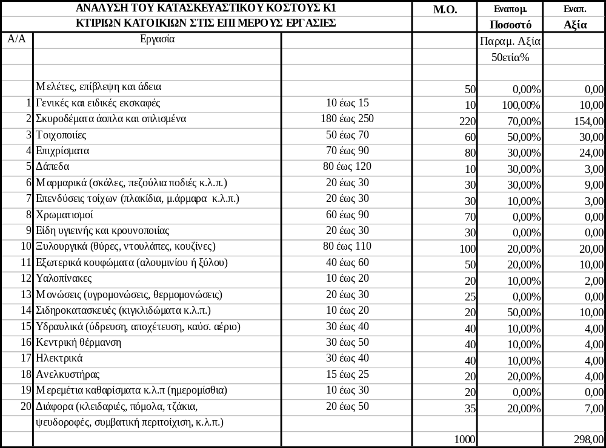

Με βάση τον παραπάνω πίνακα, προσδιορίζεται ότι η παραμένουσα κοστολογικά αξία κυμαίνεται στα 298/1000 του κόστους ετοίμου προϊόντος (καινούργιου).
Επομένως το κόστος επικαιροποίησης ανέρχεται σε 1 – 0,298 = 702/1000.

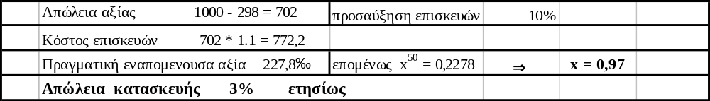

Λόγω του ότι οι παρεμβάσεις είναι επισκευές και όχι απ‘ αρχή κατασκευές, το κόστος επικαιροποίησης είναι προσαυξημένο κατά 10% τουλάχιστον και ανέρχεται σε 772,2/1000 του συνολικού κόστους και ως εκ τούτου παραμένουσα κοστολογικά αξία 227,8/1000.
Αν ονομαστεί x η παραμένουσα αξία τότε η εξίσωση x⁵⁰ = 0,2278 δίδει ότι η παραμένουσα αξία είναι x = 0,97 δηλαδή ετήσια εκθετική απαξίωση της κατασκευής 3%

- Προσδιορισμός απαξίωσης κόστους κατασκευής κτηρίου Γραφείων - Καταστημάτων
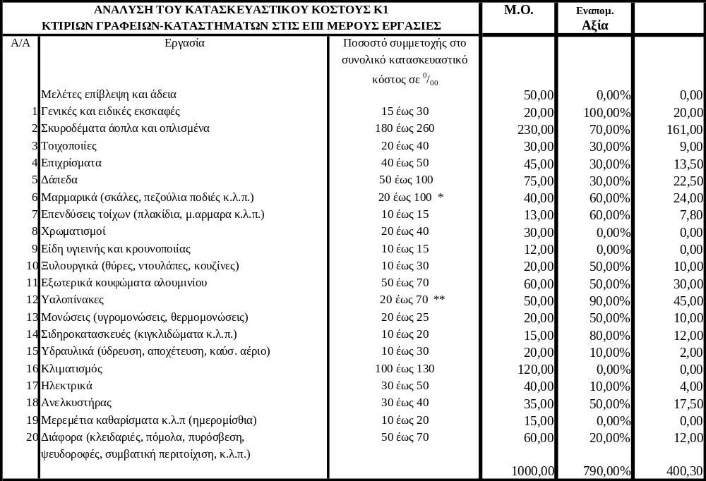
Την ίδια μέθοδο ακολουθούμε για κτήρια γραφείων καταστημάτων, όπου η παραμένουσα αξία είναι στην 50ετία 400,3/1000.
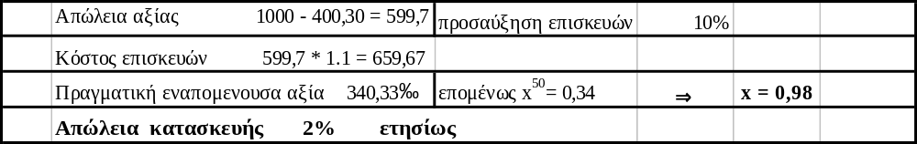
Λόγω επισκευών η το κόστος εργασιών επικαιροποίησης προσαυξάνεται κατά 10% και από 599,70 διαμορφώνεται σε 659,67 και η κοστολογικά παραμένουσα αξία γίνεται 340,33.

Επομένως η εξίσωση x⁵⁰ = 0,34 δίδει x = 0,98 δηλαδή 2% ετήσια απαξίωση εκθετικά.

- Προσδιορισμός απαξίωσης κόστους κατασκευής κτηρίου Βιοτεχνικών χώρων - Βιομηχανικών κτηρίων – Αποθηκών
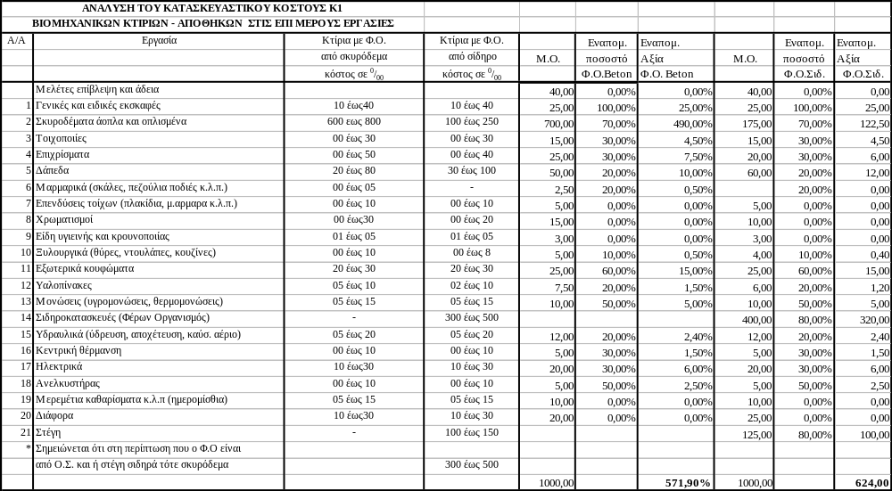

Στα βιοτεχνικά – βιομηχανικά κτήρια ή αποθήκες υπάρχει διαφοροποίηση ανάλογα με τον φέροντα οργανισμό όπου τελικά εκεί που ο Φ.Ο. είναι σκυρόδεμα και οι τοίχοι πλινθοδομές, η απαξίωση είναι 1,5% ετησίως, ενώ στα μεταλλικά κτήρια με πάνελς η απαξίωση είναι 1%.
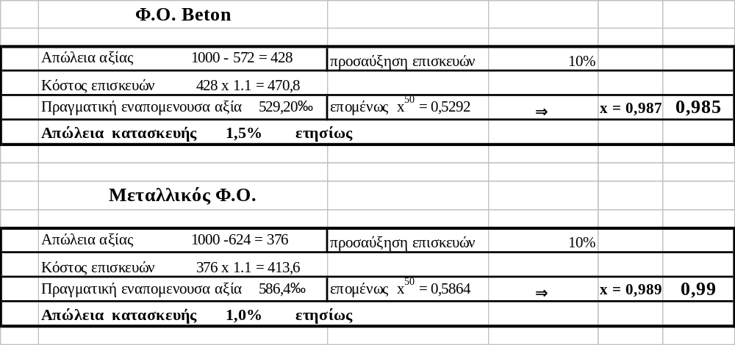
Συμπερασματικά, το αποσβεσμένο κόστος αντικατάστασης υπολογίζεται από τον τύπο:

ΑΚΑ = ΚΚ Χ (1 - α)^{ν}
Όπου
ΑΚΑ: Αποσβεσμένο Κόστος Αντικατάστασης
ΚΚ: Κόστος κατασκευής
α: η απώλεια κατασκευής ή ετήσια απόσβεση
ν: τα έτη απόσβεσης

- Προσδιορισμός της αξίας του ακινήτου
Τέλος, η αξία του ακινήτου προκύπτει από το άθροισμα της αξίας της γης και της αξίας των υπαρχόντων κτισμάτων, των υποδομών, των εγκαταστάσεων του περιβάλλοντος χώρου και των Η/Μ εγκαταστάσεων
Αξία Ακινήτου = Αξία Γης + Συνολικό Αποσβεσμένο Κόστος Αντικατάστασης

ΠΑΡΑΡΤΗΜΑ ΣΧΕΤΙΚΑ ΜΕ ΤΗ ΜΕΘΟΔΟ Α.Κ.Α.
Οι παρακάτω τιμές μονάδος αναφέρονται σε πλήρως αποπερατωμένα ακίνητα και στο σύνολο της επιφάνειας της ανωδομής. Τα παραπάνω κόστη είναι ενδεικτικά και μπορούν να διαφοροποιηθούν ανά περιοχή.

ΕΙΔΟΣ ΑΚΙΝΗΤΟΥ | ΚΟΣΤΟΣ ΚΑΤΑΣΚΕΥΗΣ (€/μ2)
Διαμέρισμα συνήθους κατασκευής | 750 - 900
Διαμέρισμα πολυτελούς κατασκευής | 900 - 1100
Μεζονέτα | 900 - 1100
Μονοκατοικία συνήθους κατασκευής | 800 - 1000
Μονοκατοικία πολυτελούς κατασκευής | 1000 - 1500
Κατάστημα | 650 - 900
Γραφείο | 700 - 900
Εμπορικό κέντρο | 800 -1100
Ξενοδοχείο αναλόγως κατηγόριας | 1000 - 2000
Διατηρητέο χωρίς ενίσχυση | 900 - 1100
Διατηρητέο με ενίσχυση | 1000 - 1500
Βιοτεχνικό (μπετόν) | 450 - 550
Βιοτεχνικό (μεταλλικό) | 350 - 450

- Το κόστος κατασκευής των βοηθητικών χώρων υπολογίζεται σε ποσοστό 45% του κόστους κατασκευής των κύριων χώρων, ανάλογα και με το είδος του χώρου, ενώ το αντίστοιχο κόστος κατασκευής της pilotis υπολογίζεται σε ποσοστό 35% του κόστους κατασκευής των κύριων χώρων.

- Στα παραπάνω κόστη περιλαμβάνονται :
- Υλικά
- Εργασία
- Εργοδοτικές εισφορές
- Έξοδα έκδοσης οικοδ. αδειών
- Εργολαβικό όφελος
- Συνήθεις Η/Μ εγκαταστάσεις

- Στα παραπάνω κόστη δεν περιλαμβάνεται το κόστος διαμόρφωσης περιβάλλοντος χώρου και οι περιτοιχίσεις/περιφράξεις.

ΑΣΚΗΣΕΙΣ - ΠΑΡΑΔΕΙΓΜΑΤΑ
ΑΣΚΗΣΗ 1η
Ζητείται να εκτιμηθεί η αξία ισόγειου βιοτεχνικού κτηρίου με τμήμα ημιωρόφου & υπόγειο.
Δεδομένα
Το ακίνητο βρίσκεται εντός του Ο.Τ. 1003 στη ΒΙΟ.ΠΑ Κερατέας Ν. Αττικής. Το οικόπεδο, επί του οποίου έχει ανεγερθεί το κτήριο, είναι γωνιακό, εντός σχεδίου της ΒΙΟ.ΠΑ., άρτιο και οικοδομήσιμο, επιφανείας 2.100 μ2. Το σχήμα του οικοπέδου είναι ορθογώνιο, με πρόσωπο 40μ. με μικρή κλίση. Οι όροι δόμησης είναι: Κάλυψη 65%, σ.δ. 1,40, Ύψος 13μ. Έχουν εξοφληθεί οι εισφορές σε γη και χρήμα που αντιστοιχούν στο οικόπεδο.
Το βιοτεχνικό κτήριο έχει ανεγερθεί βάσει οικοδομικής αδείας που εκδόθηκε προ επτά (7) ετών και ολοκληρώθηκε προ πέντε (5) ετών. Αποτελείται από υπόγειο, ισόγειο, ημιώροφο και στεγάζει επιχείρηση παραγωγής σιδηρών και ανοξείδωτων κατασκευών.
Το υπόγειο – αποθηκευτικός χώρος έχει επιφάνεια 576,40 μ2, ο ισόγειος χώρος παραγωγής 1.130,90 μ2 και διπλό ύψος και ο ημιώροφος 232,10 μ2 και στεγάζει τα γραφεία της επιχείρησης. Έχει φέροντα οργανισμό από οπλισμένο σκυρόδεμα στο υπόγειο και από μεταλλικά υποστυλώματα στην ανωδομή, επικάλυψη με δίρριχτη μεταλλική στέγη με πάνελ πολυουρεθάνης επί ζευκτών, πλαγιοκαλύψεις με πάνελ πολυουρεθάνης και εσωτερικά χωρίσματα από γυψοσανίδες. Ο ακάλυπτος περιβάλλων χώρος, είναι πλήρως διαμορφωμένος με ασφαλτόστρωση. Το οικόπεδο είναι περιφραγμένο με τοιχίο από σκυρόδεμα και σιδερένια κάγκελα σε όλη την περίμετρό του.

Παραδοχές
Το κόστος κατασκευής του υπογείου είναι 300 €/μ2, του ισογείου 380 €/μ2 και του ημιωρόφου των γραφείων 450 €/μ2. Στα παραπάνω κόστη συμπεριλαμβάνεται το εργολαβικό όφελος. Ο ετήσιος συντελεστής απόσβεσης θεωρείται 1,5% για τους βιοτεχνικούς – αποθηκευτικούς χώρους και 2% για τα γραφεία. Δε λαμβάνεται υπόψη επιχειρηματικό όφελος.
Το κατασκευαστικό κόστος διαμόρφωσης του περιβάλλοντος χώρου είναι 20 €/μ2 και της περίφραξης 35 €/μμ για νεόδμητες κατασκευές. Η συνολική απαξίωση στοιχείων περιβάλλοντα χώρου είναι 10% από της κατασκευής του έως σήμερα.
Η εύλογη αξία για παρόμοια οικόπεδα εντός της ΒΙΟ.ΠΑ. Κερατέας είναι 300 €/μ2.

Απάντηση
Αξία γης 2.100 μ2 Χ 300 €/μ2 = 630.000 €
Κόστος αντικατάστασης του υφιστάμενου κτηρίου
Ως κόστος κατασκευής θεωρούμε 300 €/μ2 για το υπόγειο (αποθήκη), 380 €/μ2 για το ισόγειο (χώρος παραγωγής με διπλό ύψος) και 450 €/μ2 για τον ημιώροφο (γραφεία). Στα παραπάνω κόστη συμπεριλαμβάνεται το εργολαβικό όφελος. Επειδή πρόκειται για ειδικό – βιοτεχνικό κτήριο που προορίζεται για τη στέγαση της συγκεκριμένης επιχείρησης, δεν συνυπολογίζεται προσδοκώμενο επιχειρηματικό κέρδος.
Ο ετήσιος συντελεστής απόσβεσης θεωρείται 1,5% για τους βιοτεχνικούς – αποθηκευτικούς χώρους και 2% για τα γραφεία. Η ηλικία του κτηρίου υπολογίζεται σε 5 έτη.

Υπόγειο: 576,40 μ2 Χ 300 €/μ2 Χ (1-0,015)⁵ = 160.334 €
Ισόγειο: 1.130,90 μ2 Χ 380 €/μ2 Χ (1-0,015)⁵ = 398.464 €
Ημιώροφος: 232,10 μ2 Χ 450 €/μ2 Χ (1-0,020)⁵ = 94.410 €
Σύνολο 653.208 €

Κόστος διαμόρφωσης περιβάλλοντος χώρου – περίφραξης
Περιβάλλων χώρος: 2.100,00 – 1.130,90 = 969,10 μ2 Χ 20 €/μ2 Χ 0,90 = 17.444 €
Περίφραξη: 2 Χ 40 μ + 2 Χ 52,50 μ = 185,00 μμ Χ 35 €/μμ Χ 0,90 = 5.828 €
Σύνολο 23.272 €

Αξία
Οικόπεδο 630.000 €
Βιοτεχνικό κτήριο 653.208 €
Διαμορφώσεις Περιβ. Χώρου 23.272 €
Σύνολο 1.306.480 €, κατά στρογγύλευση 1.300.000 €

ΑΣΚΗΣΗ 2η
Ζητείται να εκτιμηθεί η αξία ενός εργοστασιακού συγκροτήματος με τη μέθοδο αποσβεσμένου κόστους αντικατάστασης.

Δεδομένα
Γήπεδο εμβαδού 50.000,00 μ² με πρόσωπο 230,00 μ επί δημοσίας οδού, όπου τα 30.000 μ² έχουν μικρή κλίση και ουσιαστικά επ’ αυτών έχει αναπτυχθεί εργοστασιακό συγκρότημα, τα δε 20.000,00 μ² αναπτύσσονται σε έδαφος με έντονη κλίση (ορεινό) και βραχώδες.

Το εργοστασιακό συγκρότημα αποτελείται από :
- Ένα ισόγειο κτήριο παραγωγής με συνολικής επιφάνειας 730 μ². Τμήμα του κτηρίου επιφανείας 365 μ² έχει ύψος 10 μ. και το υπόλοιπο 6 μ. Ο φέρων οργανισμός (Φ/Ο) είναι όπως και η οροφή από οπλισμένο σκυρόδεμα (Ο/Σ), έχει βιομηχανικό δάπεδο και γενικά είναι συνήθους κατασκευής. Το κτήριο έχει κατασκευαστεί προ 20 ετών.

- Δύο ισόγεια κτήρια αποθηκών συνεχόμενα με Φ/Ο από Ο/Σ, στέγη μεταλλική με επικάλυψη αυλακωτά φύλλα αλουμινίου και γενικά η ποιότητα τους είναι αντίστοιχη της μέσης ποιότητας κατασκευής παρόμοιων κτηρίων. Έχουν επιφάνεια 1.600 μ² συνολικά (800 μ² το καθένα), ύψος 8,50 μ. και κατασκευάστηκαν πριν από 15 χρόνια. Λόγω υπολειπόμενων εργασιών για την πλήρη ολοκλήρωση θεωρούμε κτηριακή ετοιμότητα κατασκευής στο 90%.
Γ. Ένα νεόδμητο μεταλλικό ανοικτό υπόστεγο με επιφάνεια 470 μ² και ύψος 10μ.
Δ. Ένα νεόδμητο ισόγειο κτήριο γραφείων με Φ/Ο από Ο/Σ συνήθους κατασκευής με επιφάνεια 100 μ².
Περιβάλλων χώρος: Υπάρχει περίφραξη 897 μ. και τσιμεντόστρωση σε επιφάνεια 5.000 μ² (συνολικού πάχους 20 εκ) για εσωτερική κυκλοφορία.
Οι αξίες γηπέδων επί της δημόσιας οδού είναι 4,50 €/μ² και για γήπεδα χωρίς πρόσωπο 1,00 €/μ².

Παραδοχές
- Κατασκευαστικό κόστος αντίστοιχου νεόδμητου ισογείου κτηρίου παραγωγής ύψους 6,00 μ. 300 €/μ².
- Κατασκευαστικό κόστος αντίστοιχου νεόδμητου ισογείου κτηρίου παραγωγής ύψους 10,00 μ. 350 €/μ².
- Κατασκευαστικό κόστος αντίστοιχου νεόδμητου κτηρίου αποθηκών ύψους 8,50 μ 250 €/μ².
- Κατασκευαστικό κόστος αντίστοιχου νεόδμητου ανοιχτού μεταλλικού υπόστεγου ύψους 10 μ 100 €/μ².
- Κατασκευαστικό κόστος αντίστοιχου νεόδμητου ισογείου κτηρίου γραφείων 450 €/μ².
- Κατασκευαστικό κόστος αντίστοιχης νεόδμητης περίφραξης 30€/τρέχον μέτρο.
- Κατασκευαστικό κόστος αντίστοιχης νεόδμητης ασφαλτόστρωσης 80 €/κυβικό μέτρο.
- Συνολική ετήσια απαξίωση βιομηχανικών κτηρίων αποθηκών και υποστέγων 1,50%, συνολική ετήσια απαξίωση γραφειακών χώρων 2,00% και συνολική απαξίωση στοιχείων περιβάλλοντα χώρου 15,00%.

Απάντηση
- Αξία γηπέδου: 30.000 μ² x 4,50 €/μ² + 20.000 μ² x 1,00 €/μ² = 155.000 €

- Αξιολόγηση των κτηριακών εγκαταστάσεων
Κύριος βιομηχανικός χώρος παραγωγής:
365 μ² x 300 €/μ² x (1 – 0,015)²⁰ = 80.935,44 €
365 μ² x 350 €/μ² x (1 – 0,015)²⁰ = 94.424,68 €
Αποθήκες :
2 x 800 μ² x 250 €/μ² x 0,90 x (1 – 0,015)¹⁵ = 286.976,25 €
Μεταλλικό υπόστεγο : 470 μ² x 100 €/μ² = 47.000 €
Κτήριο γραφείων : 100 μ² x 450 €/μ² = 45.000 €
Σύνολο κτηριακών εγκαταστάσεων 554.336,37 €

- Περιβάλλων χώρος :
- Περίφραξη 897μ x 30 €/μ x 0,85 = 22.873,50 €
- Ασφαλτόστρωση 5.000 μ² x 80 €/μ³ x 0,20 μ x 0,85 = 68.000,00 €
Σύνολο περιβάλλοντος χώρου 90.873,50 €
Σύνολο 800.209,87 €
Με στρογγυλοποίηση 800.000 €
Η αξία του ακινήτου εκτιμάται κατά στρογγύλευση στο ποσό των 800.000 € (Οκτακόσιες χιλιάδες ευρώ).

ΑΣΚΗΣΗ 3η
Ζητείται να εκτιμηθεί η αξία ισόγειου βιοτεχνικού κτηρίου με τη μέθοδο του αποσβεσμένου κόστους αντικατάστασης. Το κτήριο έχει κατασκευαστεί προ 18 ετών και πρόκειται για μεταλλική κατασκευή. Για τη διαμόρφωση του περιβάλλοντος χώρου και την περίφραξη θεωρείται κόστος κατ’ αποκοπή 40.000 € (χωρίς παλαιότητα). Το ακίνητο ιδιοχρησιμοποιείται.

Δεδομένα
Επιφάνεια αγροτεμαχίου 5.450 μ2
Υπόγειο (Αποθήκες) 500 μ2
Ισόγειο (Παραγωγή – διπλό ύψος) 1.600 μ2
Ισόγειο (Γραφεία) 300 μ2
Αξία γης 45 €/μ2
Παραδοχές
- Κόστος Αντικατάστασης
υπογείου: 300 €/μ2
ισογείου – χώρος παραγωγής 400 €/μ2
ισογείου – γραφεία 600 €/μ2
- Ετήσιος Συντελεστής Απόσβεσης
για τους βιοτεχνικούς – αποθηκευτικούς χώρους 1,5%
για τα γραφεία 2,0%
Απάντηση  Αξία γης: | 5.450 μ2 Χ 45 €/μ2 = | 245.250 €
Κόστος αντικατάστασης κτηρίου:
Υπόγειο: | 500 μ2 Χ 300 €/μ2 Χ (1-0,015) ¹⁸ = | 114.273 €
Ισόγειο – Παραγωγή: | 1.600 μ2 Χ 400 €/μ2 Χ (1-0,015)¹⁸ = | 487.565 €
Ισόγειο – Γραφεία: | 300 μ2 Χ 600 €/μ2 Χ (1-0,02)¹⁸ = | 125.124 €
Σύνολο |  | 726.962 €
Κόστος διαμόρφωσης περιβάλλοντος χώρου-περίφραξης: |  | 40.000 €
Συνολική Αξία Κόστους Αντικατάστασης |  | 1.012.212 €
Με στρογγυλοποίηση |  | 1.000.000 €

ΑΣΚΗΣΗ 4η
Ζητείται να εκτιμηθεί η αξία ισόγειου βιοτεχνικού κτηρίου με υπόγειο με τη μέθοδο του αποσβεσμένου κόστους αντικατάστασης.

Δεδομένα
Επιφάνεια οικοπέδου 1.500 μ²
Εύλογη αξία πώλησης οικοπέδου 300 €/μ²
Υπόγειο (Αποθήκες) 500 μ²
Ισόγειο (Παραγωγή) 800 μ²
Ισόγειο (Γραφεία) 100 μ²
Κατασκευή κτηρίου προ 20 ετών
Φέρων οργανισμός από οπλισμένο σκυρόδεμα στο υπόγειο και από προκατασκευασμένα στοιχεία σκυροδέματος στην ανωδομή.

Παραδοχές
Κόστος Κατασκευής (Κ.Κ.) υπογείου: 300 €/μ²
Κ.Κ. ισόγειου χώρου παραγωγής : 400 €/μ²
Κ.Κ. ισογείου (γραφεία) : 600 €/μ²
Ετήσιος συντελεστής απαξίωσης :
1,5% για τους βιοτεχνικούς – αποθηκευτικούς χώρους) / 2,0% για τα γραφεία
Κ.Κ. περιβάλλοντος χώρου κ.α. : 12.000 €
Κ.Κ. περίφραξης κ.α. : 4.000 €

Απάντηση
Αξία οικοπέδου: 1.500 μ² x 300 €/μ² = 450.000 €

Κόστος αντικατάστασης κτηρίου:
Υπόγειο: 500 μ² x 300 €/μ² x (1-0,015)²⁰ = 110.870 €
Ισόγειο - Παραγωγή: 800 μ² x 400 €/μ² x (1-0,015)²⁰ = 236.524 €
Ισόγειο - Γραφεία: 100 μ² x 600 €/μ² x (1-0,02)²⁰ = 40.056 €
Σύνολο κτηριακών εγκαταστάσεων 387.450 €

Κόστος διαμόρφωσης περιβάλλοντος χώρου – περίφραξης:
Περιβάλλων χώρος: 12.000 €
Περίφραξη: 4.000 €
Συνολική Αξία Κόστους Αντικατάστασης 853.450 €
Με στρογγυλοποίηση 850.000 €

ΑΣΚΗΣΗ 5η
Ζητείται η αξία νοσοκομείου σύμφωνα με τη μέθοδο αποσβεσμένου κόστους αντικατάστασης.

Δεδομένα

Το ακίνητο είναι ένα νοσοκομείο επιφάνειας 10.000 μ2 που έχει ανεγερθεί σε οικόπεδο με εμβαδόν 2.500 μ2, το οποίο βρίσκεται σε λειτουργία για 25 χρόνια. Σύμφωνα με τη συγκριτική μέθοδο, η αξία της γης εκτιμάται στα 500 €/μ2. Το κόστος κατασκευής υπολογίζεται σε 1.200 €/μ2. Η ωφέλιμη διάρκεια ζωής του κτηρίου είναι 50 έτη.

Παραδοχή

Υπολογίζονται δύο συντελεστές απόσβεσης, λόγω φυσικής και λειτουργικής απαξίωσης, οι οποίοι σταθμίζονται κατά 70% η φυσική και 30% η λειτουργική. Καθώς το κτήριο είναι σε λειτουργία 25 χρόνια, έχει ήδη διανύσει το μισό χρόνο της ωφέλιμης διάρκειας ζωής του. Το κτήριο έχει ελλείψεις λόγω των μεταβαλλόμενων απαιτήσεων όσον αφορά τα συστήματα πυροπροστασίας, τον ανελκυστήρα και τον εξαερισμό, για τις οποίες θεωρούμε ποσοστό 20%. Έτσι ο συνολικός συντελεστής απόσβεσης υπολογίζεται σε 41% (0,7 Χ 50% + 0.3 Χ 20%).

Απάντηση

Αξία γης : 2.500 μ2 Χ 500 €/μ2 = 1.250.000 €
Κόστος αντικατάστασης: 10.000 μ2 Χ 1.200 €/μ2 = 12.000.000 €
Αποσβέσεις : 0.41 Χ 12.000.000€ = 4.920.000 €
Αποσβεσμένο κόστος αντικατάστασης : 8.330.000 €

ΥΠΟΛΕΙΜΜΑΤΙΚΗ ΜΕΘΟΔΟΣ Ή ΜΕΘΟΔΟΣ ΒΕΛΤΙΣΤΗΣ ΑΞΙΟΠΟΙΗΣΗΣ (RESIDUAL METHOD)
Η συγκριτική μέθοδος και η μέθοδος εισοδήματος είναι οι πλέον κατάλληλες για την όσο το δυνατόν καλύτερη προσέγγιση της αξίας ενός ακινήτου, στην περίπτωση που υπάρχουν επαρκή διαθέσιμα στοιχεία συναλλαγών πωλήσεων/ μισθώσεων αντιστοίχων ακινήτων με το υπό εξέταση. Ωστόσο υπάρχουν περιπτώσεις που οι ιδιαιτερότητες του κάθε ακινήτου (γης ή και υπάρχοντος κτίσματος) είναι τόσο πολλές και πολύπλοκες που είναι επισφαλής η μονοδιάστατη προσέγγιση της αξίας του με μόνο τις ανωτέρω μεθόδους. Παραδείγματος χάριν, η προσέγγιση της αξίας γης με μόνο τη συγκριτική μέθοδο, μπορεί να μην λάβει επαρκώς υπόψη της, ιδιαίτερα προβλήματα του υπό εκτίμηση γηπέδου, όπως μη δυνατότητα εξάντλησης συντελεστή δόμησης, ιδιαίτερα αυξημένα κόστη ανέγερσης ενός μελλοντικού κτηρίου λόγω εκβραχισμών, ειδικών θεμελιώσεων, περιβαλλοντικών μελετών, τυχόν ανάγκη εξυγίανσης εδάφους από παλαιότερη χρήση κλπ. Επίσης, συχνά χρειάζονται εκτιμήσεις Κτηρίων απαξιωμένων ή κατεστραμμένων ή γενικώς ακατάλληλων να αποδώσουν κάποιο οικονομικό όφελος ως έχουν, ή βρίσκονται σε περιοχές που είναι πλέον ώριμες οι συνθήκες για αναμόρφωση και ανάπλασή τους με Κτήρια άλλων χρήσεων.
Στις ανωτέρω περιπτώσεις και σε πολλές ακόμη που θα προσπαθήσουμε να αναφέρουμε συνοπτικά στη συνέχεια, το αποτέλεσμα από τη χρήση της υπολειμματικής μεθόδου θα μπορούσε να είναι πολύτιμο στην ορθότερη προσέγγιση της αξίας ενός ακινήτου, είτε συμπληρωματικά με τη μέθοδο των συγκριτικών στοιχείων, είτε και ως αυτόνομη μέθοδος στην περίπτωση που κριθεί ότι δεν υπάρχει άλλη δυνατότητα προσέγγισης αυτής.

ΟΡΙΣΜΟΣ
Σαν σύνοψη των ανωτέρω θα μπορούσαμε να πούμε ότι ο εκτιμητής δύναται να χρησιμοποιήσει την υπολειμματική μέθοδο για να προσδιορίσει την αξία ενός ακινήτου μέσω της δυναμικής που διαθέτει για περαιτέρω αξιοποίηση. Ως αξιοποίηση μπορεί να θεωρηθεί η ανάπτυξη, η ανάπλαση ή και η ανακατασκευή ενός ακινήτου ακόμη και μέσω της αλλαγής της υφιστάμενης χρήσης του.

Με την υπολειμματική μέθοδο υπολογίζεται το ποσό που θα ήταν εύλογο να διαθέσει ένας επενδυτής/χρήστης για την αγορά στην παρούσα χρονική στιγμή ενός ακινήτου, προκειμένου, μετά την τοποθέτηση του κατάλληλου κεφαλαίου και την αξιοποίηση αυτού κατά το βέλτιστο τρόπο, να του αποδώσει το μέγιστο οικονομικό όφελος σε περίπτωση πώλησης, χρήσης ή επένδυσης.
Ως βέλτιστος τρόπος θεωρείται αυτός που σε κάθε περίπτωση επιτρέπεται νομικά, είναι τεχνικά εφικτός και πληροί τις ισχύουσες πολεοδομικές διατάξεις και επιτρεπόμενες χρήσεις γης και ουσιαστικά επιβάλλεται από την ήδη διαμορφωμένη τάση ή δυναμική ανάπτυξης της εκάστοτε περιοχής.

ΠΕΡΙΠΤΩΣΕΙΣ ΕΦΑΡΜΟΓΗΣ ΤΗΣ ΜΕΘΟΔΟΥ
Η μέθοδος βρίσκει εφαρμογή σε πλειάδα περιπτώσεων και υποπεριπτώσεων και είναι πάντοτε στην κρίση του εκτιμητή να τη χρησιμοποιήσει είτε αυτόνομη, είτε σε συνδυασμό με κάποια άλλη μέθοδο με στάθμιση του αποτελέσματος.
Στο παρόν εγχειρίδιο και για τους σκοπούς που αυτό προορίζεται, που είναι η όσο το δυνατόν πιο εύληπτη παρουσίαση και κατανόηση των βασικών αρχών στον τρόπο προσέγγισης της αξίας ενός ακινήτου, θα παρουσιαστούν οι βασικότερες περιπτώσεις που ένας εκτιμητής θα μπορούσε να χρησιμοποιήσει την υπολειμματική μέθοδο :

α) στον προσδιορισμό της αξίας οικοπέδων και κυρίως αυτών που παρουσιάζουν επενδυτικό/επιχειρηματικό ενδιαφέρον. Σε αυτή την περίπτωση το αποτέλεσμα της μεθόδου σταθμίζεται συνήθως με αυτό της συγκριτικής, με βασικό γνώμονα το γεγονός ότι τα αποτελέσματα των δύο μεθόδων δεν είναι εύλογο να αποκλίνουν σημαντικά, εφόσον βέβαια και στις δύο μεθόδους έχει γίνει επαρκής και όσο το δυνατόν ορθότερη αξιολόγηση των ειδικών χαρακτηριστικών του εκάστοτε υπό εκτίμηση οικοπέδου. Η μέθοδος χρησιμοποιείται και στην περίπτωση που δεν υπάρχουν επαρκή συγκριτικά στοιχεία πώλησης οικοπέδων στην περιοχή, αλλά υπάρχουν στοιχεία πώλησης ή μίσθωσης του ακινήτου που θα προκύψει μετά τη θεωρητική βέλτιστη αξιοποίηση του οικοπέδου. Η μέθοδος δεν προτιμάται στην περίπτωση που το οικόπεδο που αξιολογείται προσφέρεται κυρίως (είτε λόγω μικρού μεγέθους, είτε λόγω χαμηλού συντελεστή δόμησης) για ιδιώτες με σκοπό την κάλυψη των αναγκών στέγασής τους ή βρίσκεται σε μικρούς περιφερειακούς οικισμούς/χωριά λίγων κατοίκων με συνέπεια σπάνια να επέρχεται πλήρης εξάντληση του επιτρεπόμενου συντελεστή δόμησης. Σε αυτή την περίπτωση κρίνεται σκόπιμο να επιλέγεται η συγκριτική μέθοδος. Η συγκριτική μέθοδος επίσης θα πρέπει να επιλέγεται στις περιπτώσεις που το ακίνητο που αξιολογείται είναι αγροτεμάχιο, λαμβάνοντας υπόψη ως βασικότερο κριτήριο αυτό των επιτρεπόμενων χρήσεων γης στην περιοχή. Τέλος, η συγκριτική μέθοδος προτιμάται και στην περίπτωση που η βέλτιστη αξιοποίηση ενός γηπέδου/οικοπέδου, με βάση τις επιτρεπόμενες χρήσεις στην εκάστοτε περιοχή, είναι π.χ. αυτή της βιομηχανικής – βιοτεχνικής – αποθηκευτικής χρήσης, καθώς και σε αυτές τις περιπτώσεις σπάνια επέρχεται πλήρης εξάντληση του συντελεστή δόμησης, παραδοχή στην οποία βασίζεται κατά κύριο λόγο η υπολειμματική μέθοδος.

β) στον προσδιορισμό της αξίας οικοπέδων με ημιτελή κτίσματα. Η χρήση της μεθόδου για ημιτελή κτίσματα θα προτιμηθεί όταν το υφιστάμενο κτίσμα έχει αξιοποιήσει πλήρως ή σε μεγάλο βαθμό τον επιτρεπόμενο συντελεστή δόμησης και παραλλήλως είναι σε προχωρημένο βαθμό κατασκευαστικής ετοιμότητας ή αν και βρίσκεται σε αρχικό στάδιο διαθέτει επαρκώς συντηρημένο φέροντα οργανισμό.
Σε κάθε άλλη περίπτωση θα προτιμηθεί η παραδοχή της κατεδάφισης αυτού και ο προσδιορισμός της αξίας του οικοπέδου με τη βέλτιστη αξιοποίηση, πλην της περίπτωσης που το υφιστάμενο κτίσμα είναι μεν κακής κατάστασης, αλλά στην περιοχή έχει επέλθει αλλαγή των όρων δόμησης και οι σημερινοί όροι δόμησης είναι σαφώς δυσμενέστεροι αυτών που ίσχυαν κατά την περίοδο που είχε ανεγερθεί το υφιστάμενο σήμερα κτίσμα και συνεπώς η κατεδάφιση αυτού θα μείωνε σημαντικά την μελλοντικά δομήσιμη επιφάνεια του οικοπέδου.

γ) στον προσδιορισμό της αξίας οικοπέδων με υφιστάμενα κτίσματα για τα οποία η ανακατασκευή ή η ανάπλαση αυτών κρίνεται προτιμητέα αυτής της κατεδάφισης. Καθώς η υπολειμματική μέθοδος είναι συνυφασμένη με την αξία για μέγιστη και βέλτιστη χρήση του ακινήτου, η μέθοδος αυτή θα χρησιμοποιηθεί και όταν η υφιστάμενη χρήση υπαρχόντων Κτηρίων δεν αντιστοιχεί στη βέλτιστη χρήση αυτών, δηλαδή υπάρχουν σαφείς ενδείξεις ότι μέσω της κατάλληλης ανάπλασης / ανακατασκευής αυτών και της διάθεσης του κατάλληλου κεφαλαίου για το σκοπό αυτό, δημιουργείται δυναμική για μεγιστοποίηση εσόδων μετά τη θεωρητική διάθεση του ακινήτου στην αγορά. Και σε αυτή την περίπτωση, όπως και στα ημιτελή κτίσματα, θα πρέπει να εξετάζεται παραλλήλως αν τυχόν η περίπτωση κατεδάφισης του υφιστάμενου κτίσματος και στη συνέχεια η βέλτιστη αξιοποίηση του οικοπέδου μεγιστοποιεί το οικονομικό όφελος από τη διάθεση του ακινήτου στην αγορά.

δ) στον προσδιορισμό της αξίας διατηρητέου κτηρίου που απαγορεύεται η κατεδάφισή του και χρήζει σημαντικής ανακαίνισης προκειμένου να αξιοποιηθεί εκ νέου. Σε αυτή την περίπτωση και εφόσον το ακίνητο βρίσκεται σε περιοχή που υπάρχει σημαντικός αριθμός διατηρητέων Κτηρίων αναλόγων χαρακτηριστικών, το αποτέλεσμα της μεθόδου θα σταθμιστεί και με το αποτέλεσμα της συγκριτικής μεθόδου. Στην εφαρμογή της υπολειμματικής μεθόδου για τον προσδιορισμό της αξίας του διατηρητέου κτηρίου δεν θα πρέπει να λαμβάνεται υπόψη περίπτωση υπολοίπου δόμησης (καθώς η υλοποίηση αυτού είναι αβέβαιη), εκτός αν υπάρχει ήδη άδεια δόμησης που επιτρέπει κάτι τέτοιο. Εξυπακούεται ότι σε περίπτωση που αλλάξει η νομοθεσία σχετικά με τη δυνατότητα μεταφοράς συντελεστής δόμησης, το πιθανό υπόλοιπο δόμησης θα αξιολογηθεί ανάλογα με τα όσα θα οριστούν εκ του νόμου.

ε) σε ειδικές περιπτώσεις. Πολλές είναι και οι υποπεριπτώσεις που μπορεί να γίνει χρήση της υπολειμματικής μεθόδου. Ενδεικτικά αναφέρουμε ότι ο εκτιμητής μπορεί να χρησιμοποιήσει την υπολειμματική μέθοδο σε περίπτωση π.χ. που ένα οικόπεδο ανήκει ήδη σε έναν κατασκευαστή ή ιδιώτη και αυτός επιθυμεί να γνωρίζει το πιθανό κέρδος του από την υλοποίηση ενός επιθυμητού σεναρίου ανάπτυξης, ή ένα οικόπεδο διατίθεται στην αγορά με μία δεδομένη τιμή και ένας κατασκευαστής επιθυμεί να προσδιορίσει το κόστος υλοποίησης του σεναρίου ανάπτυξης προκειμένου να κριθεί αν είναι εφικτή η αγορά του οικοπέδου στο εν λόγω ύψος τιμής, ή ένας επενδυτής επιθυμεί να γνωρίζει το ύψος της τιμής που πρέπει να ζητήσει για τη διάθεση του τελικού προϊόντος ανάπτυξης στην αγορά (π.χ. για την περίπτωση σύναψης ήδη από σήμερα μιας μίσθωσης του ακινήτου μετά την υλοποίηση του σεναρίου ανάπτυξης).

ΑΚΡΙΒΕΙΑ ΤΗΣ ΜΕΘΟΔΟΥ
Η ακρίβεια της μεθόδου έγκειται :
- στην όσο το δυνατόν ορθότερη επιλογή του σεναρίου βέλτιστης ανάπτυξης.
- στην επαρκή και ορθή συλλογή πληροφοριών και συγκριτικών στοιχείων για την διάθεση στην αγορά του προϊόντος που θα προκύψει μετά την υλοποίηση του σεναρίου ανάπτυξης.
- στη σωστή επιλογή των λοιπών παραμέτρων.

Θα πρέπει να σημειωθεί ότι στη χρήση της μεθόδου ανακύπτουν πολλές δυσκολίες και για το λόγο αυτό η εν λόγω μέθοδος πρέπει να αξιολογείται ως προς την ορθότητα του αποτελέσματός της.
Ενδεικτικά αναφέρουμε ότι στα πλαίσια μιας εκτίμησης, η επιλογή του σεναρίου ανάπτυξης γίνεται με παραδοχές μιας απλής προμελέτης, που ενδέχεται όμως να διαφοροποιηθεί σημαντικά στο στάδιο των οριστικών μελετών προκειμένου να εκδοθεί η οριστική άδεια δόμησης.
Επίσης, η ανάπτυξη μπορεί να μην έχει ολοκληρωθεί στο διάστημα που ο εκτιμητής έχει προϋπολογίσει, ή όταν ολοκληρωθεί να έχουν γίνει σημαντικές αλλαγές στην αγορά και κατ’ επέκταση και στην αξία που έλαβε υπόψη του ως αξία μελλοντικής διάθεσης του προϊόντος ανάπτυξης, με επακόλουθες συνέπειες και στο αποτέλεσμα της σημερινής αξίας του εκτιμώμενου.
Τέλος, τα κόστη που ο εκτιμητής έχει προϋπολογίσει μπορεί να διαφοροποιηθούν σε περίπτωση που προκύψουν κατά τη φάση υλοποίησης του σεναρίου ανάπτυξης ιδιαίτερα προβλήματα, όπως εκβραχισμοί, ειδικές θεμελιώσεις, κόστη αμοιβών ειδικών μελετών (π.χ. περιβαλλοντικών), ανάγκη ενίσχυσης (πέραν του εύρους που πιθανόν να έχει προϋπολογιστεί) του φέροντος οργανισμού σε υφιστάμενα κτίσματα που έχουν επιλεγεί να διατηρηθούν κλπ.
Από την άλλη πλευρά, η αύξηση του κόστους υλοποίησης του σεναρίου ανάπτυξης, με ιδιαίτερα αυστηρές παραδοχές και η συντηρητική προσέγγιση της μελλοντικής αξίας διάθεσης του προϊόντος ανάπτυξης στην αγορά (ιδιαίτερα σε μια αγορά με πιθανή φθίνουσα πορεία τιμών στο εγγύς μέλλον) ενδέχεται να προσδώσει ιδιαίτερα χαμηλή σημερινή αξία στο εκτιμώμενο, ακόμη και αρνητική.
Συνεπώς, είναι σαφές ότι η μέθοδος είναι ιδιαίτερα «ευαίσθητη» και μικρές αλλαγές στην επιλογή των παραδοχών εκ μέρους του εκτιμητή μπορούν να διαφοροποιήσουν κατά πολύ το αποτέλεσμα αυτής.
Συνιστάται συνεπώς, η όσο το δυνατόν προσεκτικότερη χρήση της μεθόδου από τον εκτιμητή, που πρέπει να διαθέτει την κατάλληλη εμπειρία στην επιλογή των παραμέτρων που απαιτούνται για την εφαρμογή της. Π.χ. η ορθή επιλογή του σεναρίου ανάπτυξης (αν αυτό δεν είναι ήδη δεδομένο με κάποια άδεια δόμησης) απαιτεί εκ μέρους του εκτιμητή καλή γνώση της πολεοδομικής νομοθεσίας, προσεκτική έρευνα για τις επιτρεπόμενες στην περιοχή χρήσεις γης, όσο το δυνατόν καλύτερη προσέγγιση του κόστους υλοποίησης του σεναρίου ανάπτυξης και των λοιπών εξόδων κλπ. Σε διαφορετική περίπτωση ο εκτιμητής θα πρέπει να επιλέγει κατάλληλους συνεργάτες με τις ειδικές ανά περίπτωση γνώσεις.

ΒΗΜΑΤΑ ΕΦΑΡΜΟΓΗΣ ΤΗΣ ΜΕΘΟΔΟΥ
Τα βασικά στάδια εφαρμογής της μεθόδου συνοπτικά είναι τα εξής:
- Επιλογή του σεναρίου βέλτιστης αξιοποίησης του υπό εκτίμηση ακινήτου.
- Υπολογισμός των συνολικών εσόδων από την πώληση του προϊόντος που θα προκύψει μετά την υλοποίηση του σεναρίου ανάπτυξης.
- Υπολογισμός του συνολικού κόστους ανάπτυξης του σεναρίου που έχει επιλεγεί.
- Υπολογισμός του κέρδους του επενδυτή, ήτοι του επιχειρηματικού οφέλους επί της αξίας ανάπτυξης (πωλήσεων).
- Υπολογισμός της εναπομένουσα αξίας του εκτιμώμενου (γης, ή διατηρητέου, ή ημιτελούς κλπ), που προσδιορίζεται αν από την προβλεπόμενη αξία ανάπτυξης (πωλήσεις) αφαιρεθούν όλα τα κόστη – έξοδα.
- Υπολογισμός της σημερινής αξίας (παρούσα αξία) με προεξόφληση της εναπομείνασας αξίας του εκτιμώμενου, με συντελεστή προεξόφλησης που λαμβάνει υπόψη το κόστος ευκαιρίας από αναλόγου μεγέθους και κινδύνου επενδύσεις και επεξηγείται αναλυτικότερα στη συνέχεια της παρούσας.

ΑΝΑΛΥΤΙΚΗ ΠΑΡΟΥΣΙΑΣΗ ΒΗΜΑΤΩΝ - ΣΤΑΔΙΩΝ ΕΦΑΡΜΟΓΗΣ ΤΗΣ ΜΕΘΟΔΟΥ.
Τα στάδια υλοποίησης της μεθόδου που συνοπτικά αναφέρθηκαν ανωτέρω, παρουσιάζονται στη συνέχεια αναλυτικότερα:
- Επιλογή του σεναρίου βέλτιστης αξιοποίησης του υπό εκτίμηση ακινήτου. Περιγράφεται το σενάριο ανάπτυξης με κατάλληλη τεκμηρίωση του τρόπου επιλογής του, με γνώμονα πάντα τους επιτρεπόμενους όρους δόμησης και τις διατάξεις του Ν.Ο.Κ., τις επιτρεπόμενες χρήσεις γης και τη δυναμική ανάπτυξης της εκάστοτε περιοχής. Αν υπάρχει άδεια δόμησης που έχει ήδη εκδοθεί, λαμβάνονται επακριβώς υπόψη τα στοιχεία αυτής.
- Υπολογισμός των συνολικών εσόδων από την πώληση του προϊόντος που θα προκύψει από την υλοποίηση του σεναρίου ανάπτυξης. Γίνεται προσεκτική έρευνα αγοράς πωλήσεων ή και μισθώσεων αντιστοίχων ακινήτων, προκειμένου να επιλεγεί η τελική τιμή πώλησης που θα ληφθεί υπόψη κατά την εφαρμογή της υπολειμματικής μεθόδου.
- Υπολογισμός του συνολικού κόστους ανάπτυξης του σεναρίου που έχει επιλεγεί. Στην περίπτωση που το σενάριο ανάπτυξης π.χ. ενός ασκεπούς γηπέδου προβλέπει την ανέγερση κτηρίου, το κόστος κατασκευής αυτού υπολογίζεται σύμφωνα με το μέσο κατασκευαστικό κόστος αναλόγων Κτηρίων στην περιοχή (βλ. παραρτήματα) συμπεριλαμβανομένου του εργολαβικού οφέλους. Γενικότερα, σε κάθε περίπτωση, ανάλογα με το σενάριο αξιοποίησης που έχει επιλεγεί μπορεί να προστίθενται επιπλέον έξοδα που αφορούν π.χ. σε κατεδάφιση παλαιού υφιστάμενου κτίσματος, ενίσχυση φέροντα οργανισμού ή επισκευή βλαβών σε υφιστάμενα κτίσματα, διαμορφώσεις περιβάλλοντα χώρου, ειδικές κατασκευές κλπ.
Στο συνολικό κόστος ανάπτυξης περιλαμβάνονται και επιπλέον κόστη, όπως οι αμοιβές μηχανικών, τα κόστη ασφάλισης του προβλεπόμενου κτηρίου και τα κόστη δανεισμού για το κεφάλαιο (όλο ή τμήμα) που θα χρησιμοποιηθεί για την υλοποίηση του σεναρίου, μεσιτικά έξοδα, κόστος μεταβίβασης και εγγραφής στο κτηματολόγιο και λοιπά κόστη ανά περίπτωση. Τέλος, στο κόστος ανάπτυξης προστίθεται και ένα κόστος για απρόβλεπτα (τόσο για το κατασκευαστικό κόστος, όσο και για τις αμοιβές και το κόστος ασφάλισης).

Αναλυτικότερα στο κατασκευαστικό κόστος αθροίζονται τα κάτωθι κόστη :
- Το κατασκευαστικό κόστος (Κ.Κ.) υλοποίησης του προβλεπόμενου κτηρίου (ή των προβλεπόμενων εργασιών ανακατασκευής κλπ) που υπολογίζεται σύμφωνα με το μέσο κατασκευαστικό κόστος αναλόγων Κτηρίων στην περιοχή (βλ. παραρτήματα) συμπεριλαμβανομένου του εργολαβικού οφέλους.
- Λοιπά κόστη, ανάλογα με το σενάριο αξιοποίησης που έχει επιλεγεί, όπως έξοδα που αφορούν π.χ. σε κατεδάφιση παλαιού υφιστάμενου κτίσματος, ενίσχυση φέροντα οργανισμού ή επισκευή βλαβών σε υφιστάμενα κτίσματα, διαμορφώσεις περιβάλλοντα χώρου, ειδικές κατασκευές κλπ.
- Το σύνολο των επαγγελματικών αμοιβών μηχανικών, που απαιτούνται για την έκδοση όλων των απαραίτητων αδειών δόμησης, επισκευής κλπ., όπως και επίβλεψης κατασκευής του έργου. Το ύψος των αμοιβών αυτών λαμβάνεται ως ποσοστό του Κ.Κ. και εξαρτάται από το είδος του έργου.
- Το κόστος ασφάλισης του έργου που επίσης υπολογίζεται ως ποσοστό του Κ.Κ..
- Το κόστος για μεσιτικά έξοδα, σε περίπτωση που επιλεγεί ο τρόπος αυτός προώθησης του τελικού προϊόντος στην αγορά. Συνήθως λαμβάνεται ίσος με 1-2% επί της αξίας ανάπτυξης (συνολικών πωλήσεων), αναλόγως και του είδους του τελικού προϊόντος.
- Το κόστος μεταβίβασης του ακινήτου και εγγραφής στο κτηματολόγιο, που λαμβάνεται ως ποσοστό της αντικειμενικής του αξίας, σε περίπτωση που επιλεγεί η παραδοχή αυτή.
- Τα συμβολαιογραφικά έξοδα και έξοδα παράστασης δικηγόρου σε μία προβλεπόμενη πώληση. Τα έξοδα αυτά μπορούν να προϋπολογιστούν ως ποσοστό της αντικειμενικής, ή να συμπεριληφθούν στο γενικότερο κόστος επαγγελματικών αμοιβών.
- Τα κόστη δανεισμού στην περίπτωση που επιλεγεί ο δανεισμός τμήματος ή όλου του κεφαλαίου που θα απαιτηθεί για την ολοκλήρωση του σεναρίου ανάπτυξης. Το κόστος δανεισμού περιλαμβάνει :
i) τους τόκους του κεφαλαίου, που υπολογίζονται ως εξής :
Τόκοι κεφαλαίου = [(1 + επιτόκιο δανεισμού)(μήνες δανεισμού/12μήνες) -1] Χ κεφάλαιο δανεισμού.
ii) τα έξοδα προσημείωσης που υπολογίζονται συνήθως ως ποσοστό επί του κεφαλαίου προσημείωσης που κυμαίνεται συνήθως στο 130% του κεφαλαίου δανεισμού.
iii) τα έξοδα φακέλου που πιθανόν κρατά η κάθε Τράπεζα σε περίπτωση χορήγησης δανείου.
- Το κόστος απροβλέπτων που κυμαίνεται συνήθως από 1- 5% ανάλογα με τις ιδιαιτερότητες που παρουσιάζει το σενάριο ανάπτυξης (τόσο για το κατασκευαστικό κόστος, όσο και για τις αμοιβές και το κόστος ασφάλισης ).
- Υπολογισμός του κέρδους του επενδυτή, ήτοι του επιχειρηματικού οφέλους επί της αξίας ανάπτυξης (συνολικών πωλήσεων), που κυμαίνεται αναλόγως του έργου.
- Υπολογισμός της εναπομένουσα αξίας του εκτιμώμενου (κενής γης, ή διατηρητέου, ή ημιτελούς κλπ), που προσδιορίζεται αν από την προβλεπόμενη αξία ανάπτυξης (πωλήσεις) αφαιρεθούν όλα τα κόστη – έξοδα όπως προσδιορίστηκαν παραπάνω, όπως και το κέρδος του επενδυτή.
- Υπολογισμός της σημερινής αξίας (παρούσα αξία) με προεξόφληση της εναπομείνασα αξίας του εκτιμώμενου με συντελεστή προεξόφλησης που λαμβάνει υπόψη το κόστος ευκαιρίας από αναλόγου μεγέθους και κινδύνου επενδύσεις και προσδιορίζεται ως εξής :
Παρούσα Αξία = Εναπομένουσα Αξία / (1+i)^{n}
όπου :
i = επιτόκιο προεξόφλησης για αναλόγου μεγέθους και κινδύνου επενδύσεις, όπου λαμβάνεται υπόψη το επιτόκιο της αγοράς προσαυξημένο από ένα ενδεχόμενο ρίσκο (risk free + risk premium). Συνήθως το i λαμβάνεται από 3 – 9%. Όταν δεν υπάρχει δανεισμός λαμβάνουμε υπόψη μόνο το risk free που κυμαίνεται περί το 3%.
n = χρόνος ολοκλήρωσης της κατασκευής και διάθεσης του προϊόντων σε έτη.

Θεωρείται ότι το προϊόν διατίθεται άμεσα μετά το πέρας της υλοποίησης του σεναρίου ανάπτυξης.

ΑΣΚΗΣΕΙΣ - ΠΑΡΑΔΕΙΓΜΑΤΑ
Στη συνέχεια παραθέτουμε μερικά ενδεικτικά παραδείγματα εφαρμογής της υπολειμματικής μεθόδου, προκειμένου να γίνει καλύτερα αντιληπτή η εφαρμογή αυτής. Στα πλαίσια των σκοπών του παρόντος εγχειριδίου η επιλογή του τρόπου αξιοποίησης του υπό εκτίμηση ακινήτου θα είναι δεδομένη, όπως και τα ανάλογα κόστη.

ΑΣΚΗΣΗ 1η : Προσδιορισμός της αξίας ασκεπούς οικοπέδου με σκοπό την ανέγερση πολυκατοικίας
Ζητείται ο προσδιορισμός της αξίας οικοπέδου με επιφάνεια 550μ2, στην περιοχή του Παγκρατίου του Δήμου Αθηναίων, όπου το βέλτιστο σενάριο αξιοποίησης είναι η κατασκευή πολυκατοικίας με πυλωτή και υπόγειο με τα κάτωθι δεδομένα.
ΔΕΔΟΜΕΝΑ :
- συντελεστής δόμησης 3,60
- επιτρεπόμενη κάλυψη 60%.
- Αντικειμενική αξία : 744.425 ευρώ
- Θα γίνει δανεισμός για το 50% του κεφαλαίου ανάπτυξης με διάρκεια 18 μήνες και επιτόκιο 4,5%.
- Η προσημείωση θα ανέλθει στο 130% του κεφαλαίου δανεισμού.
- Στο οικόπεδο υπάρχει μικρή παλαιά οικία που θα κατεδαφιστεί.
- Η οικοδομή θα ολοκληρωθεί σε διάστημα 18 μηνών.

ΣΕΝΑΡΙΟ ΑΝΑΠΤΥΞΗΣ :
Γίνεται η παραδοχή της εξάντλησης της επιτρεπόμενης κάλυψης ήτοι 330μ2 και της εξάντλησης του συντελεστή δόμησης, ήτοι 1980μ2. Το κτήριο που επιλέγεται ως σενάριο ανάπτυξης, με χρήση των βασικών διατάξεων του Ν.Ο.Κ. είναι το εξής :
- Υπόγειο : Θα έχει επιφάνεια όση η επιτρεπόμενη κάλυψη, ήτοι 330μ2 και θα περιλαμβάνει βοηθητικούς χώρους (αποθήκες και πάρκινγκ για τα διαμερίσματα) και δεν συνυπολογίζεται στην επιτρεπόμενη δόμηση.
- Ισόγειο : θα περιλαμβάνει την κεντρική είσοδο με επιφάνεια 40μ2 που δεν προσμετράται στο σ.δ. και ελεύθερο χώρο πυλωτής με επιφάνεια 290μ2.
- Όροφοι : θα περιλαμβάνουν διαμερίσματα. Θα κατασκευαστούν 7 όροφοι με συνολική επιφάνεια 1980μ2 εντός σ.δ. και επιπλέον 210μ2 (30μ2 Χ 7 όροφοι) που δεν προσμετρώνται στο σ.δ. Άρα η συνολική δόμηση των ορόφων θα ανέλθει σε 2190μ2.
- Γίνεται η παραδοχή ότι θα εξασφαλιστεί μία θέση στάθμευσης ανά διαμέρισμα είτε στο υπόγειο, είτε στην πυλωτή, είτε στον ακάλυπτο χώρο του οικοπέδου.
- Τα διαμερίσματα που θα προκύψουν θα πωληθούν με μέση τιμή 2400€/μ2 (επί της καθαρής επιφάνειας, χωρίς κοινόχρηστους χώρους) με βάση την έρευνα αγοράς που πραγματοποιήθηκε και σε καθένα από αυτά θα αντιστοιχεί ένα πάρκιγκ και μια αποθήκη.
ΚΟΣΤΗ ΑΝΑΠΤΥΞΗΣ :
- Κόστος κατασκευής υπογείου : 350€/μ2
- Κόστος κατασκευής πυλωτής : 250€/μ2
- Κόστος κατασκευής διαμερισμάτων και κεντρικής εισόδου : 900€/μ2
- Κόστος διαμόρφωσης ακαλύπτου κλπ. : 5.000€
- Κόστος κατεδάφισης παλαιάς οικίας : 5.000€
- Αμοιβές μηχανικών και λοιπών συμβούλων : 12% επί του συνολικού κόστους κατασκευής (συμπεριλαμβάνεται το κόστος κατεδάφισης)
- Κόστος ασφάλισης : 0,50% επί του κόστους κατασκευής (δεν συμπεριλαμβάνεται το κόστος κατεδάφισης και διαμόρφωσης ακαλύπτου)
- Κόστος μεταβίβασης / εγγραφής σε κτηματολόγιο : 1% επί της αντικειμενικής αξίας.
- Συμβολαιογραφικά έξοδα : 0,65% επί της αντικειμενικής αξίας
- Έξοδα μετεγγραφής : 0,475% επί της αντικειμενικής αξίας
- Έξοδα φακέλου προσημείωσης: 1,50% επί του δανείου
- Kόστος προσημείωσης : 0,75% επί του κεφαλαίου προσημείωσης
- Απρόβλεπτα : 3% επί του κατασκ. κόστους, των αμοιβών και της ασφάλισης
- Προσδοκώμενο κέρδος επένδυσης : 12% (επί των πωλήσεων)
- Επιτόκιο προεξόφλησης : i = 8%

---------------------------------------------------------------------------------------------------------------
ΥΠΟΛΟΓΙΣΜΟΙ
ΑΞΙΑ ΑΝΑΠΤΥΞΗΣ (ΠΩΛΗΣΕΙΣ) = Επιφάνεια των διαμερισμάτων Χ μ.ο. τιμών πώλησης = 1980μ2 Χ 2400€/μ2 = 4.752.000€

ΚΟΣΤΟΣ ΑΝΑΠΤΥΞΗΣ
ΚΑΤΑΣΚΕΥΑΣΤΙΚΟ ΚΟΣΤΟΣ (Α) :
- Υπόγειο : 330μ2 Χ 350 €/μ2 = 115.500 €
- Ισόγειο – πυλωτή : 290μ2 Χ 250 €/μ2 = 72.500 €
- Όροφοι : 2190μ2 Χ 900 €/μ2 = 1.971.000 €
- Κεντρική είσοδος : 40μ2 Χ 900 €/μ2 = 36.000 €
2.195.000 €
- Κόστος διαμόρφωσης ακαλύπτου : 5.000 €
- Κόστος κατεδάφισης : 5.000 €
ΣΥΝΟΛΟ : 2.205.000 € (Α)

ΛΟΙΠΑ ΕΞΟΔΑ (Β) :
- Αμοιβές μηχανικών κλπ. : 2.205.000€ Χ 12%= 264.600 €
- Κόστος ασφάλισης : 2.195.000€ Χ 0,50%= 10.975 €
- Κόστος μεταβίβασης : 744.425€ Χ 1%= 7.444,25 €
- Συμβολαιογραφικά : 744.425€ Χ 0,65%= 4.838,76 €
- Έξοδα μετεγγραφής : 744.425€ Χ 0,475%= 3.536,02 €
- Έξοδα φακέλου (επί του δανείου) : 1.102.500 Χ 1,50%= 16.537,50€
- Κόστος προσημείωσης: 0,75%Χ (1.102.500Χ1,30 κεφ.προσημ.) = 10.749,37 €
- Τόκοι κεφαλαίου : (1.102.500) Χ [(1+4,5%)18/12 -1] = 75.249,79 €
ΣΥΝΟΛΟ : 393.930,7€ (Β)
ΑΠΡΟΒΛΕΠΤΑ (Γ) :
- 3% Χ (2.205.000€ Κ.Κ + 264.600€ αμοιβές + 10.975€ ασφάλιση) = 74.417,25 (Γ)

ΠΡΟΣΔΟΚΟΜΕΝΟ ΚΕΡΔΟΣ ΕΠΕΝΔΥΣΗΣ (Δ) :
- 4.752.000€ Χ 12% = 570.240€ (Δ)

ΕΝΑΠΟΜΕΝΟΥΣΑ ΑΞΙΑ ΓΗΣ
Εναπομένουσα αξία γης = Αξία ανάπτυξης – κόστη (Α+Β+Γ+Δ) = 1.508.412,05 €
ΠΑΡΟΥΣΑ ΑΞΙΑ ΓΗΣ
Παρούσα Αξία γης = 1.508.412,05 / (1+8%)1,5 = 1.343.953,86 €

Συνεπώς η αξία του οικοπέδου σήμερα ανέρχεται σε : 1.343.953,86 € (το τελικό ποσό στρογγυλοποιείται σε 1.345.000 € )

Στη συνέχεια παρατίθεται η μέθοδος συνοπτικά σε πίνακα :

ΜΕΘΟΔΟΣ ΥΠΟΛΕΙΜΜΑΤΙΚΗΣ ΑΞΙΑΣ
Εμβαδόν οικοπέδου | 550 | μ²
Κάλυψη (60%) | 330 | μ²
Δόμηση (σ.δ. 3,6) | 1980 | μ² | ΣΔ= | 3,6
Αντικειμενική Αξία | 744.425 €
Δανεισμός | 1.102.500 € | Διάρκεια Δανεισμού | 18 | μήνες
Κεφάλαιο Προσημείωσης (130% Δανείου) | 1.433.250 € | Επιτόκιο Δανεισμού | 4,50% | 30%
ΑΞΙΑ ΑΝΑΠΤΥΞΗΣ
ΕΠΙΠΕΔΟ | ΜΕΙΚΤΟ ΕΜΒΑΔΟΝ | ΚΑΘΑΡΟ ΕΜΒΑΔΟΝ ή ΤΕΜ. | € / μ² ή € / θέση | Αγοραία Αξία
Υπόγειο | 330,00 |  | 0,00 | 0,00 €
Ισόγειο | 40,00 | 40,00 | 0,00 | 0,00 €
Οροφοι | 2.190,00 | 1.980,00 | 2.400,00 | 4.752.000,00 €
Προσδοκώμενη Αγοραία Αξία |  |  |  | 4.752.000,00 €
ΚΟΣΤΟΣ ΑΝΑΠΤΥΞΗΣ
Κατασκευαστικό Κόστος (Α)
ΕΠΙΠΕΔΟ | ΜΕΙΚΤΟ ΕΜΒΑΔΟΝ | συντ. ενισχύσεων | € / μ² | Κόστος
Υπόγειο | 330,00 | 1,00 | 350,00 € | 115.500,00 €
Ισόγειο - πυλωτή | 290,00 | 1,00 | 250,00 € | 72.500,00 €
Όροφοι | 2.190,00 | 1,00 | 900,00 € | 1.971.000,00 €
κεντρική είσοδος | 40,00 | 1,00 | 900,00 € | 36.000,00 €
 | 2.850,00 |  |  | 2.195.000,00 €
Συμπληρωματικό Κόστος διαμόρφωσης ακαλύπτου κλπ |  |  |  | 5.000,00 €
Κατεδαφίσεις |  |  |  | 5.000,00 €
Χωματουργικά |  |  |  | 0,00 €
Αντιστήριξεις |  |  |  | 0,00 €
Λοιπά |  |  |  | 0,00 €
 |  |  |  | 10.000,00 €
Μερικό Σύνολο Κατασκευαστικού Κόστους |  |  |  | 2.205.000,00 €
Λοιπά Έξοδα (Β)
Επαγγελματικές Αμοιβές | % του κόστους κατασκευής
Αρχιτέκτων, Πολ. Μηχανικός, Μηχανολόγος/ Ηλεκτρολόγος, Λοιποί Σύμβουλοι (επί του Κ.Κ.) | 12,00% |  |  | 264.600,00 €
Κόστος ασφάλισης (επί του Κ.Κ. πλην περιβ. Χώρο και κατεδάφιση) | 0,50% |  |  | 10.975,00 €
Αμοιβές Διαμεσολάβησης | % της προσδ. αγοραίας αξίας
Μεσιτικά Έξοδα | 0,00% |  |  | 0,00 €
Διαφήμιση και Προώθηση | 0,00% |  |  | 0,00 €
Έξοδα / Φόροι | % της αντικειμενικής αξίας
Κόστος μεταβίβασης (επί της αντικειμενικής αξίας) | 1,00% |  |  | 7.444,25 €
Συμβολαιογραφικά έξοδα | 0,65% | 0 € |  | 4.838,76 €
Έξοδα παράστασης δικηγόρου | 0,00% | 0,00% |  | 0,00 €
Έξοδα μετεγγραφής επί της αντικειμενικής | 0,475% |  |  | 3.536,02 €
Κόστος Δανεισμού
Έξοδα Φακέλου | 1,50% | επί του δανείου |  | 16.537,50 €
Κόστος προσημείωσης | 0,75% | % επί του κεφαλαίου προσημείωσης |  | 10.749,38 €
Τόκοι κεφαλαίου |  |  |  | 75.249,79 €
Μερικό Σύνολο Λοιπών Εξόδων |  |  |  | 393.930,70 €
Απρόβλεπτα (Γ) | % επί του συνολικού κόστους
 | 3,00% |  |  | 74.417,25 €
 | % επί των πωλήσεων
Προσδοκώμενο Κέρδος Επένδυσης (Δ) (επί των πωλήσεων) | 12,00% |  |  | 570.240,00 €
Σύνολο Κόστους, Εξόδων & Κερδών (Α+Β+Γ+Δ) |  |  |  | 3.243.587,95 €
ΑΓΟΡΑΙΑ ΑΞΙΑ
Εναπομένουσα Αξία ακινήτου |  |  |  | 1.508.412,05 €
 | (i%) | (n)
P.V. of 1 € at (n) Years @ (i%) | 8,00% | 1,5 |  | 1.343.953,86 €
Αγοραία Αξία ακινήτου |  |  |  | 1.343.953,86 €

ΑΣΚΗΣΗ 2η - Προσδιορισμός της αξίας ασκεπούς οικοπέδου με σκοπό την ανέγερση κτηρίων μεζονετών
Ζητείται ο προσδιορισμός της αξίας οικοπέδου με επιφάνεια 539,70μ2, στην περιοχή της Αγ. Παρασκευής, στα όρια με το Δήμο Γέρακα και την Αττική Οδό, όπου το βέλτιστο σενάριο αξιοποίησης είναι η κατασκευή 4 μεζονετών με υπόγειο και σοφίτα, με τα κάτωθι δεδομένα.
ΔΕΔΟΜΕΝΑ :
- συντελεστής δόμησης 0,80
- επιτρεπόμενη κάλυψη 60%.
- Αντικειμενική αξία : 140.052 ευρώ
- Δεν θα γίνει δανεισμός. Η ανέγερση θα χρηματοδοτηθεί με ίδια κεφάλαια.
- Στο οικόπεδο δεν υπάρχει κτίσμα.
- Η οικοδομή θα ολοκληρωθεί σε διάστημα 18 μηνών.
ΣΕΝΑΡΙΟ ΑΝΑΠΤΥΞΗΣ :
Γίνεται η παραδοχή ότι η επιτρεπόμενη κάλυψη και δόμηση θα εξαντληθούν. Ως σενάριο ανάπτυξης επιλέγεται η κατασκευή τεσσάρων μεζονετών που με χρήση των βασικών διατάξεων του Ν.Ο.Κ. αναπτύσσονται είναι το εξής :
- Υπόγειο : Θα έχει επιφάνεια 200μ2 και εξ αυτού τα 140μ2 θα έχουν κύρια χρήση κατοικίας και με βάση τον ΝΟΚ τα 70μ2 εξ αυτών θα προσμετρηθούν στη επιτρεπόμενη δόμηση. Τα υπόλοιπα 60μ2 θα έχουν βοηθητική χρήση και δεν θα περιλαμβάνονται στη δόμηση.
- Ισόγειο και Α’ όροφος: θα περιλαμβάνει κύριους χώρους των μεζονετών με συνολική επιφάνεια 461,76μ2 (εξ αυτών τα 361,76μ2 προσμετρώνται στη δόμηση και 25μ2 κλιμακοστάσια Χ4= 100μ2 δεν προσμετρώνται στη δόμηση σύμφωνα με τον ΝΟΚ ).
- Σοφίτες : άνωθεν του Α’ ορόφου θα κατασκευαστούν σοφίτες με συνολική επιφάνεια 80μ2 που δεν προσμετρώνται στη δόμηση.
- Οι μεζονέτες που θα προκύψουν θα πωληθούν με μέση τιμή 1900€/μ2, επί του συνόλου της επιφάνειάς τους, όπως δίδονται και τα συγκριτικά στοιχεία.

ΚΟΣΤΗ ΑΝΑΠΤΥΞΗΣ :
- Κόστος κατασκευής υπογείου κύριας χρήσης : 750€/μ2
- Κόστος κατασκευής υπογείου βοηθητικής χρήσης : 350€/μ2
- Κόστος κατασκευής ισογείου και Α’ ορόφου : 900€/μ2
- Κόστος κατασκευής σοφιτών : 750€/μ2
- Κόστος διαμόρφωσης ακαλύπτου κλπ. : 8.000€
- Αμοιβές μηχανικών και λοιπών συμβούλων : 15% επί του συνολικού κόστους κατασκευής (συμπεριλαμβάνεται το κόστος κατεδάφισης)
- Κόστος ασφάλισης : 0,50% επί του κόστους κατασκευής (δεν συμπεριλαμβάνεται το κόστος κατεδάφισης και διαμόρφωσης ακαλύπτου)
- Κόστος μεταβίβασης / εγγραφής σε κτηματολόγιο : 1% επί της αντικειμενικής αξίας.
- Συμβολαιογραφικά έξοδα : 0,70% επί της αντικειμενικής αξίας
- Εξοδα μετεγγραφής : 0,475% επί της αντικειμενικής αξίας
- Απρόβλεπτα : 3% επί του κατασκ. κόστους, των αμοιβών και της ασφάλισης.
- Προσδοκώμενο κέρδος επένδυσης : 15% (επί των πωλήσεων)
- Επιτόκιο προεξόφλησης : i = 3%
-----------------------------------------------------------------------------------------------------------------
ΥΠΟΛΟΓΙΣΜΟΙ
ΑΞΙΑ ΑΝΑΠΤΥΞΗΣ (ΠΩΛΗΣΕΙΣ)
- Υπόγεια (κύρια χρήση) Χ τιμή πώλησης = 140μ2 Χ 1900€/μ2= 266.000€
- Ισόγεια και όροφοι Χ τιμή πώλησης = 461,766μ2 Χ 1900€/μ2 = 877.344€
- Σοφίτες Χ τιμή πώλησης = 80μ2 Χ 1900€/μ2= 152.000€
ΣΥΝΟΛΟ 1.295.344€

ΚΟΣΤΟΣ ΑΝΑΠΤΥΞΗΣ
- ΚΑΤΑΣΚΕΥΑΣΤΙΚΟ ΚΟΣΤΟΣ (Α) :
- Υπόγεια (κύρια χρήση): 140μ2 Χ 750 €/μ2= 105.000 €
- Υπόγεια (βοηθητική χρήση): 60μ2 Χ 350 €/μ2= 21.000 €
- Ισόγεια & Α’ ορ.: 461,76μ2 Χ 900 €/μ2 = 415.584 €
- Σοφίτα: 80μ2 Χ 750 €/μ2= 60.000 €
601.584 €
- Κόστος διαμόρφωσης ακαλύπτου : 8.000 €
ΣΥΝΟΛΟ : 609.584 € (Α)

ΛΟΙΠΑ ΕΞΟΔΑ (Β) :
- Αμοιβές μηχανικών κλπ. : 609.584€ Χ 15% = 91.437,60€
- Κόστος ασφάλισης: 601.584€ Χ 0,50%= 3.007,92€
- Κόστος μεταβίβασης: 140.052€ Χ 1% = 1.400,52 €
- Συμβολαιογραφικά: 140.052€ Χ 0,70%= 980,36 €
- Έξοδα μετεγγραφής: 140.052€ Χ 0,475%= 665,25€
ΣΥΝΟΛΟ : 97.491,65€ (Β)
- ΑΠΡΟΒΛΕΠΤΑ (Γ) :
- 3% Χ (609.584€ + 91.437,60€ + 3.007,92€ ) = 21.120,89€ (Γ)

- ΠΡΟΣΔΟΚΟΜΕΝΟ ΚΕΡΔΟΣ ΕΠΕΝΔΥΣΗΣ (Δ) :
- 1.295.344€ Χ 15% = 194.301,60€ (Δ)

ΕΝΑΠΟΜΕΝΟΥΣΑ ΑΞΙΑ ΓΗΣ
Εναπομένουσα αξία γης = Αξία ανάπτυξης – κόστη (Α+Β+Γ+Δ) = 372.845,86€
ΠΑΡΟΥΣΑ ΑΞΙΑ ΓΗΣ
Παρούσα Αξία γης = 372.845,86 / (1+3%)1,5 = 356.675,67€

Συνεπώς η αξία του οικοπέδου σήμερα, με βάση την υπολειμματική μέθοδο, ανέρχεται σε : 356.675,67€ (το τελικό ποσό στρογγυλοποιείται σε 357.000 €)
Στη συγκεκριμένη περίπτωση θα γίνει απαραίτητα χρήση και της συγκριτικής μεθόδου, καθώς υπάρχουν επαρκή στοιχεία στην κτηματαγορά για τη συγκεκριμένη περιοχή και το αποτέλεσμα αυτής θα σταθμιστεί με το αποτέλεσμα της υπολειμματικής μεθόδου.

Στη συνέχεια παρατίθεται η μέθοδος συνοπτικά σε πίνακα :

ΜΕΘΟΔΟΣ ΥΠΟΛΕΙΜΜΑΤΙΚΗΣ ΑΞΙΑΣ
Εμβαδόν οικοπέδου | 539,7 | μ²
Κάλυψη (60%) | 323,82 | μ²
Δόμηση (σ.δ. 0,80) | 431,76 | μ² | ΣΔ= | 0,8
Αντικειμενική Αξία | 140.052 €
Δανεισμός | 0 € | Διάρκεια Δανεισμού | 18 | μήνες
Κεφάλαιο Προσημείωσης (130% Δανείου) | 0 € | Επιτόκιο Δανεισμού | 0,00% | 0%
ΑΞΙΑ ΑΝΑΠΤΥΞΗΣ
ΕΠΙΠΕΔΟ | ΜΕΙΚΤΟ ΕΜΒΑΔΟΝ | ΚΑΘΑΡΟ ΕΜΒΑΔΟΝ ή ΤΕΜ. | € / μ² ή € / θέση | Αγοραία Αξία
Υπόγειο (κύρια χρήση) (εντός σ.δ. τα 70μ2) | 140,00 | 140,00 | 1.900,00 € | 266.000,00 €
Υπόγειο (βοηθ. Χρήση) (εκτός σ.δ.) συμπεριλαμβάνεται στην αξία πώλησης της ανωδομής | 60,00 | 60,00 | 0,00 € | 0,00 €
Ισόγειο & Α' όρ. (συμπεριλαμβάνονται και 48μ2 εκτός σ.δ. για κλιμακοστάσια) | 461,76 | 461,76 | 1.900,00 € | 877.344,00 €
Σοφίτα (εκτός σ.δ.) | 80,00 | 80,00 | 1.900,00 € | 152.000,00 €
Προσδοκώμενη Αγοραία Αξία |  |  |  | 1.295.344,00 €
ΚΟΣΤΟΣ ΑΝΑΠΤΥΞΗΣ
Κατασκευαστικό Κόστος (Α)
ΕΠΙΠΕΔΟ | ΜΕΙΚΤΟ ΕΜΒΑΔΟΝ | συντ. ενισχύσεων | € / μ² | Κόστος
Υπόγειο (κύρια χρήση) (εντός σ.δ. τα 70μ2) | 140,00 | 1,00 | 750,00 € | 105.000,00 €
Υπόγειο (βοηθ. Χρήση) (εκτός σ.δ.) | 60,00 | 1,00 | 350,00 € | 21.000,00 €
Ισόγειο & Α' όρ. | 461,76 | 1,00 | 900,00 € | 415.584,00 €
Σοφίτα (εκτός σ.δ.) | 80,00 | 1,00 | 750,00 € | 60.000,00 €
 | 741,76 |  |  | 601.584,00 €
Συμπληρωματικό Κόστος περιβάλλοντα χώρου κλπ. |  |  |  | 8.000,00 €
Κατεδαφίσεις |  |  |  | 0,00 €
Χωματουργικά |  |  |  | 0,00 €
Αντιστήριξεις |  |  |  | 0,00 €
Λοιπά (μελλοντικές εισφορές)
 |  |  |  | 8.000,00 €
Μερικό Σύνολο Κατασκευαστικού Κόστους |  |  |  | 609.584,00 €
Λοιπά Έξοδα (Β)
Επαγγελματικές Αμοιβές | % του κόστους κατασκευής
Αρχιτέκτων, Πολ. Μηχανικός, Μηχανολόγος/ Ηλεκτρολόγος, Λοιποί Σύμβουλοι (επί του Κ.Κ.) | 15,00% |  |  | 91.437,60 €
Κόστος ασφάλισης (επί του Κ.Κ.) | 0,50% |  |  | 3.007,92 €
Αμοιβές Διαμεσολάβησης | % της προσδ. αγοραίας αξίας
Μεσιτικά Έξοδα | 0,00% |  |  | 0,00 €
Διαφήμιση και Προώθηση | 0,00% |  |  | 0,00 €
Έξοδα / Φόροι | % της αντικειμενικής αξίας
Κόστος μεταβίβασης (επί της αντικειμενικής) | 1,00% |  |  | 1.400,52 €
Συμβολαιογραφικά έξοδα (επί της αντικειμενικής) | 0,70% |  |  | 980,36 €
Έξοδα παράστασης δικηγόρου | 0,00% | 0,00% |  | 0,00 €
Έξοδα μετεγγραφής (επί της αντικειμεινικής) | 0,475% |  |  | 665,25 €
Κόστος Δανεισμού
Έξοδα Φακέλου | 1,50% | επί του δανείου |  | 0,00 €
Κόστος προσημείωσης | 0,75% | % επί του κεφαλαίου προσημείωσης |  | 0,00 €
Τόκοι κεφαλαίου |  |  |  | 0,00 €
Μερικό Σύνολο Λοιπών Εξόδων |  |  |  | 97.491,65 €
Απρόβλεπτα (Γ) | % επί του συνολικού κόστους + αμοιβές + ασφ.
 | 3,00% |  |  | 21.120,89 €
 | % επί των πωλήσεων
Προσδοκώμενο Κέρδος Επένδυσης (επί των πωλήσεων) (Δ) | 15,00% |  |  | 194.301,60 €
Σύνολο Κόστους, Εξόδων & Κερδών (Α+Β+Γ+Δ) |  |  |  | 922.498,14 €
ΑΓΟΡΑΙΑ ΑΞΙΑ
Εναπομένουσα Αξία ακινήτου |  |  |  | 372.845,86 €
 | (i%) | (n)
P.V. of 1 € at (n) Years @ (i%) (δίνεται χαμηλότερο επιτόκιο λόγω απουσίας δανεισμού) | 3,00% | 1,5 |  | 356.675,67 €
Αγοραία Αξία ακινήτου |  |  |  | 356.675,67 €
 | E/M2 | 660,88 | στρογγ. | 357.000,00 €

ΑΣΚΗΣΗ 3η - Προσδιορισμός της αξίας διατηρητέου κτηρίου που έχει υποστεί εκτεταμένες φθορές λόγω πυρκαγιάς.
Ζητείται ο προσδιορισμός της αξίας διατηρητέου κτηρίου σε εμπορική και κεντρική θέση στο Ιστορικό Κέντρο της πόλης των Αθηνών, το οποίο υπέστη εκτεταμένες φθορές από πυρκαγιά και χρήζει ευρείας ανακαίνισης, με βάση τα κάτωθι δεδομένα.
ΔΕΔΟΜΕΝΑ :
- συντελεστής δόμησης 5,40
- επιτρεπόμενη κάλυψη 70%.
- Αντικειμενική αξία : 3.550.000 ευρώ
- Υπόγειο : 192,18μ2
- Ισόγειο : 192,18 μ2
- Πατάρι ισογείου : 177,26μ2
- Όροφοι : 433,48μ2
- Η/Μ όροφος
- πατάρι Α’ ορόφου : 45μ2
- Το σημαντικό υπόλοιπο δόμησης έχει ήδη πωληθεί με παλαιότερο τίτλο μεταφοράς συντελεστή δόμησης.
- Ο συντελεστής κοινοχρήστων ανέρχεται σε 10%
- Ο συντελεστής φέρουσας τοιχοποιίας ανέρχεται σε 10% - Δεν θα απαιτηθούν ενισχύσεις φέροντα οργανισμού, παρά μόνο τοπικού χαρακτήρα, καθώς το ακίνητο είχε ανακαινιστεί κατά το πρόσφατο παρελθόν με ταυτόχρονη ενίσχυση του φέροντα οργανισμού του. Ο συντελεστής προσαύξησης λόγω ενίσχυσης φ.ο. ανέρχεται σε 5%
- Θα γίνει δανεισμός για το 50% του κεφαλαίου ανάπτυξης με διάρκεια 18 μήνες και επιτόκιο 6,5%.
- Η προσημείωση θα ανέλθει στο 130% του κεφαλαίου δανεισμού.
- Οι εργασίες ανακατασκευής θα ολοκληρωθούν σε διάστημα 18 μηνών.
- ΣΕΝΑΡΙΟ ΑΝΑΠΤΥΞΗΣ : Γίνεται η παραδοχή ότι το υπό εξέταση κτήριο θα δεχθεί ευρεία ανακαίνιση και θα χρησιμοποιηθεί ως κατάστημα (ενιαία χρήση, ενώ το πατάρι του Α’ ορόφου ήταν και θα παραμείνει μηχανολογικός όροφος). Με βάση την έρευνα αγοράς, τα μισθώματα των ισογείων καταστημάτων στην περιοχή κυμαίνονται στα 40€/μ2 με απόδοση 7,5%, ενώ τα μισθώματα των ορόφων και του παταριού του ισογείου (με ενιαία χρήση) υπολογίζονται στο 30%, τα μισθώματα των υπογείων υπολογίζονται στο 20%, ενώ του παταριού στο 14%. Θα εφαρμοστεί η ίδια απόδοση λόγω ενιαίας χρήσης. Για το υπό εξέταση θα επιλεγούν τιμές πώλησης προσαυξημένες κατά περίπου 10% λόγω του διατηρητέου χαρακτήρα του ακινήτου και της αυξημένης αναγνωρισιμότητας που προσφέρει.
ΥΠΟΛΟΓΙΣΜΟΙ
ΑΞΙΑ ΑΝΑΠΤΥΞΗΣ (ΠΩΛΗΣΕΙΣ)
- Τιμή πώλησης ισογείου : 7.050€/μ2
- Τιμή πώλησης υπογείου : 1.400€/μ2
- Τιμή πώλησης παταριού : 2.100€/μ2
- Τιμή πώλησης ορόφων : 2.100€/μ2
- Τιμή πώλησης παταριού Α’ ορόφου (Η/Μ ορόφου) : 1.000€/μ2

----------------------------------------------------------------------------------------------------------------
ΥΠΟΛΟΓΙΣΜΟΙ
- ΑΞΙΑ ΑΝΑΠΤΥΞΗΣ (ΠΩΛΗΣΕΙΣ)
Οι επιφάνειες των ορόφων που θα ληφθούν υπόψη απομειώνονται με το συντελεστή κοινοχρήστων 10% και το συντελεστή λόγω μεγάλου πάχους φέρουσας τοιχοποιίας επίσης 10%. Συνεπώς, λαμβάνονται οι εξής επιφάνειες για τους ορόφους :
- Υπόγειο : 192,18μ2Χ0,90Χ0,90 = 155,67μ2
- Ισόγειο : 192,18μ2Χ0,90Χ0,90 = 155,67μ2
- Πατάρι ισογείου : 177,26μ2Χ0,90Χ0,90 = 143,58μ2
- Όροφοι : 433,48μ2Χ0,90Χ0,90 = 351,12μ2
- Η/Μ όροφος : 45μ2Χ0,90Χ0,90 = 36,45μ2
ΠΩΛΗΣΕΙΣ
- Υπόγειο Χ τιμή πώλησης = 155,67μ2 Χ 1400€/μ2 = 217.938,00 €
- Ισόγειο Χ τιμή πώλησης = 155,67μ2 Χ 7.050€/μ2= 1.097.473,50 €
- Πατάρι ισογ. Χ τιμή πώλησης = 143,58μ2 Χ 2100€/μ2= 301.518,00 €
- Όροφοι Χ τιμή πώληση = 351,12μ2 Χ 2100€/μ2 = 737.352,00 €
- Η/Μ όροφος – πατάρι Α’ ορόφου = 36,45μ2 Χ 1000€/μ2= 36.450,00 €
ΣΥΝΟΛΟ : 2.390.731,50€

ΚΟΣΤΟΣ ΑΝΑΠΤΥΞΗΣ
- ΚΑΤΑΣΚΕΥΑΣΤΙΚΟ ΚΟΣΤΟΣ (Α) :
- Υπόγειο: 192,18μ2 Χ 1,05 Χ 200 €/μ2 = 40.357,80 €
- Ισόγειο: 192,18μ2 Χ 1,05 Χ 700 €/μ2 = 141.252,30 €
- Πατάρι ισογείου : 177,26μ2 Χ 1,05 Χ 700 €/μ2 = 130.286,10 €
- Όροφοι: 433,48μ2 Χ 1,05 Χ 400 €/μ2 = 182.061,60 €
- Η/Μ όροφος: 45μ2 Χ 1,05 Χ 400 €/μ2= 18.900,00 €
512.857,80 €
- Συμπληρωματικό Κόστος : 5.000 €
- Κόστος κατεδαφίσεων, αποξηλώσεων : 30.000 €
ΣΥΝΟΛΟ : 547.857,80 € (Α)
- ΛΟΙΠΑ ΕΞΟΔΑ (Β) :
- Αμοιβές μηχανικών κλπ. : 547.857,80€ Χ 8%= 43.828,62 €
- Κόστος ασφάλισης: 512.857,80€ Χ 0,50%= 2.564,29 €
- Κόστος μεταβίβασης: 3.550.00€ Χ 1%= 35.500,00 €
- Συμβολαιογραφικά: 3.550.000€ Χ 1% = 35.500,00 €
- Έξοδα μετεγγραφής: 3.550.000€ Χ 0,475% = 16.862,50 €
- Έξοδα φακέλου: (547.857,80€ Χ 0,50) Χ 1,50% = 4.108,94 €
- Κόστος προσημείωσης: 0,75%Χ (547.857,80Χ0,50)Χ1,30= 2.670,81€
- Τόκοι κεφαλαίου : (547.857,80Χ0,50) Χ [(1+6,5%)18/12 -1]= 27.137,49 €
ΣΥΝΟΛΟ : 168.172,65€ (Β)
ΑΠΡΟΒΛΕΠΤΑ (Γ) :
- 3% Χ (547.857,80€ + 43.828,62€ + 2.564,29€ ) = 17.827,52€ (Γ)

ΠΡΟΣΔΟΚΟΜΕΝΟ ΚΕΡΔΟΣ ΕΠΕΝΔΥΣΗΣ (Δ) :
- 2.390.731,50 € Χ 9% = 215.165,84€ (Δ)
ΕΝΑΠΟΜΕΝΟΥΣΑ ΑΞΙΑ
Εναπομένουσα αξία ακινήτου = Αξία ανάπτυξης – κόστη (Α+Β+Γ+Δ) = 2.390.731,50 - (547.857,80 + 168.172,65 + 17.827,52 + 215.165,84 ) = 1.441.707,69 €
ΠΑΡΟΥΣΑ ΑΞΙΑ
Παρούσα Αξία ακινήτου = 1.441.707,69 / (1+9%)1,5 = 1.266.885,80 €

Συνεπώς η αξία του διατηρητέου κτηρίου ως έχει σήμερα, με βάση την υπολειμματική μέθοδο, ανέρχεται σε : 1.266.885,80 € (το τελικό αυτό ποσό στρογγυλοποιείται σε 1.270.000 €)
Στη συνέχεια παρατίθεται η μέθοδος συνοπτικά σε πίνακα
ΜΕΘΟΔΟΣ ΥΠΟΛΕΙΜΜΑΤΙΚΗΣ ΑΞΙΑΣ
Εμβαδόν οικοπέδου | 192,18 | μ2
Κάλυψη (70%) | 134,526 | μ2
Δόμηση (σ.δ. 5,4) | 1037,772 | μ2 | ΣΔ= | 5,4
Αντικειμενική Αξία | 3.550.000 €
Δανεισμός | 273.929 € | Διάρκεια Δανεισμού | 18 | μήνες
Κεφάλαιο Προσημείωσης (130% Δανείου) | 356.108 € | Επιτόκιο Δανεισμού | 6,50% | 30%
ΑΞΙΑ ΑΝΑΠΤΥΞΗΣ
ΕΠΙΠΕΔΟ | ΜΕΙΚΤΟ ΕΜΒΑΔΟΝ | ΚΑΘΑΡΟ ΕΜΒΑΔΟΝ ή ΤΕΜ. | € / μ² ή € / θέση | Αγοραία Αξία
Υπόγειο | 192,18 | 155,67 | 1.400,00 | 217.938,00 €
Ισόγειο | 192,18 | 155,67 | 7.050,00 | 1.097.473,50 €
Πατάρι ισογείου | 177,26 | 143,58 | 2.100,00 | 301.518,00 €
Όροφοι | 433,48 | 351,12 | 2.100,00 | 737.352,00 €
Η/Μ όροφος - πατάρι Α' ορ. | 45,00 | 36,45 | 1.000,00 | 36.450,00 €
Προσδοκώμενη Αγοραία Αξία |  |  |  | 2.390.731,50 €
ΚΟΣΤΟΣ ΑΝΑΠΤΥΞΗΣ
Κατασκευαστικό Κόστος (Α)
ΕΠΙΠΕΔΟ | ΜΕΙΚΤΟ ΕΜΒΑΔΟΝ | συντ. ενισχύσεων | € / μ² | Κόστος
Υπόγειο | 192,18 | 1,05 | 200,00 € | 40.357,80 €
Ισόγειο | 192,18 | 1,05 | 700,00 € | 141.252,30 €
Πατάρι Ισογείου | 177,26 | 1,05 | 700,00 € | 130.286,10 €
Όροφοι | 433,48 | 1,05 | 400,00 € | 182.061,60 €
Η/Μ όροφος - πατάρι Α' ορ. | 45,00 | 1,05 | 400,00 € | 18.900,00 €
 | 1.040,10 |  |  | 512.857,80 €
Συμπληρωματικό Κόστος |  |  |  | 5.000,00 €
Κατεδαφίσεις, αποξηλώσεις |  |  |  | 30.000,00 €
Χωματουργικά |  |  |  | 0,00 €
Αντιστηρίξεις |  |  |  | 0,00 €
Λοιπά |  |  |  | 0,00 €
 |  |  |  | 35.000,00 €
Μερικό Σύνολο Κατασκευαστικού Κόστους |  |  |  | 547.857,80 €
Λοιπά Έξοδα (Β)
Επαγγελματικές Αμοιβές | % του κόστους κατασκευής
Αρχιτέκτων, Πολ. Μηχανικός, Μηχανολόγος/ Ηλεκτρολόγος, Λοιποί Σύμβουλοι (επί του Κ.Κ.) | 8,00% |  |  | 43.828,62 €
Κόστος ασφάλισης (επί του Κ.Κ.) | 0,50% |  |  | 2.564,29 €
Αμοιβές Διαμεσολάβησης | % της προσδ. αγοραίας αξίας
Μεσιτικά Έξοδα | 0,00% |  |  | 0,00 €
Διαφήμιση και Προώθηση | 0,00% |  |  | 0,00 €
Έξοδα / Φόροι | % της αντικειμενικής αξίας
Κόστος μεταβίβασης (επί της αντικειμενικής αξίας) | 1,00% |  |  | 35.500,00 €
Συμβολαιογραφικά έξοδα | 1,00% | 0 € |  | 35.500,00 €
Έξοδα παράστασης δικηγόρου | 0,00% | 0,00% |  | 0,00 €
Έξοδα μετεγγραφής επί της αντικειμενικής | 0,475% |  |  | 16.862,50 €
Κόστος Δανεισμού
Έξοδα Φακέλου | 1,50% | επί του δανείου |  | 4.108,94 €
Κόστος προσημείωσης | 0,75% | % επί του κεφαλαίου προσημείωσης |  | 2.670,81 €
Τόκοι κεφαλαίου |  |  |  | 27.137,49 €
Μερικό Σύνολο Λοιπών Εξόδων |  |  |  | 168.172,65 €
Απρόβλεπτα (Γ) | % επί του συνολικού κόστους
 | 3,00% |  |  | 17.827,52 €
 | % επί των πωλήσεων
Προσδοκώμενο Κέρδος Επένδυσης (Δ) | 9,00% |  |  | 215.165,84 €
Σύνολο Κόστους, Εξόδων & Κερδών (Α+Β+Γ+Δ) |  |  |  | 949.023,81 €
ΑΓΟΡΑΙΑ ΑΞΙΑ
Εναπομένουσα Αξία ακινήτου |  |  |  | 1.441.707,69 €
 | (i%) | (n)
P.V. of 1 € at (n) Years @ (i%) | 9,00% | 1,5 |  | 1.266.885,80 €
Αγοραία Αξία ακινήτου |  |  |  | 1.266.885,80 €
 |  |  | στρογγ. | 1.270.000,00 €

ΑΣΚΗΣΗ 4η : Προσδιορισμός της αγοραίας αξίας συγκροτήματος Κτηρίων κακής κατάστασης σε περιοχή που η βέλτιστη αξιοποίησή του είναι η αλλαγή της χρήσης του κατόπιν ανακατασκευής και προσθηκών.
Πρόκειται για ένα συγκρότημα Κτηρίων επί οικοπέδου με επιφάνεια 8201,80μ2 επί της Λεωφ. Αθηνών, στο Δήμο Αθηναίων, στην περιοχή του Ελαιώνα. Το συγκρότημα σήμερα είναι κενό και σε μέτρια προς κακή κατάσταση, ενώ παλαιότερα στέγαζε χώρο εκθέσεων, συνεργείων και γραφείων αντιπροσωπείας αυτοκινήτων.
Αναλυτικότερα πρόκειται για :
ΚΤΗΡΙΟ 1
Διώροφο με πρόσωπο την Λ. Αθηνών, όπου εν μέρει χώρος πρώην εκθέσεως αυτοκινήτων και εν μέρει γραφεία. Το κτήριο έχει φέροντα οργανισμό από ωπλισμένο σκυρόδεμα και ανεγερθεί με οικοδομικές άδειες του ’63 και του ΄78.
- Ισόγειο : 900,95 τμ
- Α’ όροφος : 331,30 τμ
- Δώμα : 39μ2 απόληξη
ΚΤΗΡΙΟ 2
Πρόκειται για ισόγειο κτήριο στον πίσω μέρος του οικοπέδου, με πρόσοψη προς την οδό Προφ. Δανιήλ, όπου χώρος πρώην συνεργείου αυτοκινήτων. Το κτήριο έχει φέροντα οργανισμό από ωπλισμένο σκυρόδεμα και στέγαση από πρόχειρη μεταλλική κατασκευή, ενώ έχει ανεγερθεί με βάση την οικοδομική άδεια του ’72. Σε επέκταση αυτού υπάρχουν επιπλέον πρόχειρες μεταλλικές ισόγειες κατασκευές.
- Ισόγειο : 1000 τμ
- Πρόχειρες ισόγειες επεκτάσεις : 292,32 τμ (= 103,65 + 32,40 + 99,05 + 57,22)
ΚΤΗΡΙΟ 3
Πρόκειται για διώροφο κτήριο, με μεσοπάτωμα και υπόγειο, στον πίσω μέρος του οικοπέδου, όπου χώρος πρώην συνεργείου αυτοκινήτων και αποθήκες και εν μέρει γραφεία. Το κτήριο έχει φέροντα οργανισμό από ωπλισμένο σκυρόδεμα, ενώ έχει ανεγερθεί με βάση οικοδομική άδεια του ’75.
- Υπόγειο : 1254,14 τμ + μικρή πρόχειρη επέκταση 12,52 τμ
- Ισόγειο : 1478,30 τμ + μικρή πρόχειρη επέκταση 6,26 τμ
- Μεσώροφος : 132 τμ
- Α’ όροφος : 978,30 τμ
ΚΤΗΡΙΟ 4
Πρόκειται για μικρό ισόγειο εκκλησάκι με επιφάνεια 44,60 τμ.
Σημειώνουμε ότι για την υπό εξέταση ιδιοκτησία έγινε μελέτη και έκδοση οικοδομικής άδειας που με σκοπό : α) διαρρύθμιση – ενίσχυση και αποκοπή τμήματος υπογείου υφιστάμενου διωρόφου κτηρίου με ένα υπόγειο garage και αλλαγή χρήσης, σε ισόγειο κτήριο εμπορικού καταστήματος τροφίμων και ορόφου γραφείων και β) προσθήκη κατ’ επέκταση νέου τριώροφου κτηρίου καταστημάτων και γραφείων με ένα υπόγειο garage και διαμόρφωση περιβάλλοντος χώρου.

ΕΛΕΓΧΟΣ ΧΡΗΣΕΩΝ ΓΗΣ
Το υπό εκτίμηση ακίνητο βρίσκεται στην πολεοδομική ενότητα «Ελαιώνας» του Δήμου Αθηναίων και στον Τομέα Β αυτής, όπου ισχύουν τα διατάγματα ΠΔ 20/9/95 ΦΕΚ1049Δ/30-11-1995 και τροποποίηση ρυμοτομικού σχεδίου ΦΕΚ 236ΑΑΠ/18-6-2010 και εξασφαλίζεται η δυνατότητα υλοποίησης του ανωτέρω σεναρίου.

ΕΠΙΠΛΕΟΝ ΔΕΔΟΜΕΝΑ :
- συντελεστής δόμησης 0,80
- επιτρεπόμενη κάλυψη 40%.
- Αντικειμενική αξία : 3.550.000 ευρώ
- Θα γίνει δανεισμός για το 50% του κεφαλαίου ανάπτυξης με διάρκεια 18 μήνες και επιτόκιο 6,5%.
- Η προσημείωση θα ανέλθει στο 130% του κεφαλαίου δανεισμού.
- Οι εργασίες ανακατασκευής θα ολοκληρωθούν σε διάστημα 18 μηνών.
- Θα απαιτηθούν ενισχύσεις φέροντα οργανισμού, στο υπάρχον υπόγειο των 978,30μ2, στο υπάρχον ισόγειο των 978,30μ2 και στον υπάρχοντα Α’ όροφο των 978,30μ2. Ο συντελεστής προσαύξησης λόγω ενίσχυσης φ.ο. ανέρχεται σε 10%

ΣΕΝΑΡΙΟ ΑΝΑΠΤΥΞΗΣ :
Γίνεται η παραδοχή ότι θα υλοποιηθεί η οικοδομική άδεια που μας προσκομίστηκε και αποτελεί μια βέλτιστη αξιοποίηση του απαξιωμένου συγκροτήματος. Με βάση την οικοδομική άδεια προβλέπεται η ανακατασκευή του συγκροτήματος, με τις κάτωθι επιφάνειες ανά στάθμη :
Α) Υπόγειο :
- Υπάρχον κτήριο (εκτός σ.δ.) : 978,30μ2
- Ενίσχυση υπάρχοντος κτηρίου (εκτός σ.δ.) : 20,21μ2
- Υπόγειο προσθήκης (εκτός σ.δ.) : 2086,89μ2
- Υπόγειο προσθήκης (εντός σ.δ.) : 41,61μ2
- Επιφάνεια στεγασμένου χώρου εισόδου – εξόδου οχημάτων (εντός σ.δ.) : 78,58μ2
Β) Ισόγειο :
- Υπάρχον ισόγειο (εντός σ.δ.) : 978,30μ2
- Προσθήκη (εντός σ.δ.) : 1837,50μ2
- Προσθήκη (εκτός σ.δ.) : 74,55μ2
Γ) Α’ όροφος :
- Υπάρχον Α΄όρ. (εντός σ.δ.) : 978,30μ2
- Προσθήκη (εντός σ.δ.) : 1311,89μ2
- Προσθήκη (εκτός σ.δ.) : 74,55μ2
Δ) Β’ όροφος :
- Προσθήκη (εντός σ.δ.) : 1129,92μ2
- Προσθήκη (εκτός σ.δ.) : 74,55μ2
Ε) Δώμα
- προσθήκη (εκτός σ.δ.) 65,84μ2
Συνολική δόμηση εντός σ.δ. : 6356,10μ2 < 6561,02 μ2
Το υπόλοιπο δόμησης μπορεί να υλοποιηθεί με την προσθήκη κατ΄ επέκταση του Β΄ ορόφου.
Στο υπόγειο προβλέπονται 78 θέσεις στάθμευσης αυτοκινήτου και στον ακάλυπτο χώρο του οικοπέδου 50 θέσεις.
Με βάση την έρευνα αγοράς, καταλήξαμε στις κάτωθι τιμές πώλησης μετά την πλήρη ανακατασκευή και προσθήκη επεκτάσεων, ως προβλέπει η οικοδομική άδεια:
- Τιμή πώλησης υπογείου : 600€/μ2
- Τιμή πώλησης ισογείου (γραφεία): 1.850€/μ2
- Τιμή πώλησης καταστήματος τροφίμων : 2.200€/μ2
- Τιμή πώλησης ορόφων : 1.850€/μ2
ΚΟΣΤΗ ΑΝΑΠΤΥΞΗΣ :
- Κόστος ανακατασκευής υπάρχοντος υπογείου : 150€/μ2
- Κόστος υπογείου προσθήκης : 350€/μ2
- Κόστος υπογείου προσθήκης (εντός σ.δ.) : 380€/μ2
- Κόστος ανακατασκευής υπάρχοντος ισογείου, Α’ ορόφου : 500€/μ2
- Κόστος προσθήκης ισογείου, Α’ ορ. Β’ ορ. : 800€/μ2
- Κόστος προσθήκης δώματος (εκτός σ.δ.) : 380€/μ2
- Κόστος κατεδάφισης και αποξήλωσης παλαιών υλικών : 60.000€
- Κόστος περιβάλλοντα χώρου και περίφραξης : 30.000€
- Αμοιβές μηχανικών και λοιπών συμβούλων : 8% επί του συνολικού κόστους κατασκευής (συμπεριλαμβάνεται το κόστος κατεδάφισης)
- Κόστος ασφάλισης : 0,50% επί του κόστους κατασκευής (δεν συμπεριλαμβάνεται το κόστος κατεδάφισης και διαμόρφωσης περιβάλλοντα χώρου)
- Έξοδα φακέλου προσημείωσης: 1,50% επί του δανείου
- Kόστος προσημείωσης : 0,75% επί του κεφαλαίου προσημείωσης
- Απρόβλεπτα : 3% επί του κατασκ. κόστους, των αμοιβών και της ασφάλισης.
- Προσδοκώμενο κέρδος επένδυσης : 8%
- Επιτόκιο προεξόφλησης : i = 5%
Γίνεται χρήση της υπολειμματικής μεθόδου ως ακολούθως :

ΜΕΘΟΔΟΣ ΥΠΟΛΕΙΜΜΑΤΙΚΗΣ ΑΞΙΑΣ
Εμβαδόν οικοπέδου | 8201,8 | μ²
Κάλυψη (40%) | 3280,72 | μ²
Δόμηση (σ.δ. 0,80) | 6561,44 | μ² | ΣΔ= | 0,8
Αντικειμενική Αξία | 3.550.000 €
Δανεισμός | 2.850.580 € | Διάρκεια Δανεισμού | 18 | μήνες
Κεφάλαιο Προσημείωσης (130% Δανείου) | 3.705.754 € | Επιτόκιο Δανεισμού | 6,50% | 30%
Επιλογή υλοποίησης των προβλεπομένων στην εν ισχύ οικοδομική άδεια
ΑΞΙΑ ΑΝΑΠΤΥΞΗΣ
ΕΠΙΠΕΔΟ | ΜΕΙΚΤΟ ΕΜΒΑΔΟΝ | ΚΑΘΑΡΟ ΕΜΒΑΔΟΝ ή ΤΕΜ. | € / μ² ή € / θέση | Αγοραία Αξία
Υπόγειο (υπάρχον + προσθήκη - πάρκιγκ) | 3.106,80 | 3.106,80 | 600,00 | 1.864.080,00 €
Ισόγειο - υπάρχον (γραφεία) | 978,30 | 978,30 | 1.850,00 | 1.809.855,00 €
Ισόγειο - προσθήκη (κατάστημα τροφίμων) | 1.912,05 | 1.912,05 | 2.200,00 | 4.206.510,00 €
Οροφοι (υπάρχον + προσθήκη - γραφεία) | 3.569,21 | 3.569,21 | 1.850,00 | 6.603.038,50 €
Προσδοκώμενη Αγοραία Αξία |  |  |  | 14.483.483,50 €
ΚΟΣΤΟΣ ΑΝΑΠΤΥΞΗΣ
Κατασκευαστικό Κόστος (Α)
ΕΠΙΠΕΔΟ | ΜΕΙΚΤΟ ΕΜΒΑΔΟΝ | συντ. ενισχύσεων | € / μ² | Κόστος
Υπάρχον Υπόγειο (αναμόρφωση) | 978,30 | 1,10 | 150,00 € | 161.419,50 €
Υπόγειο - προσθήκη | 2.086,89 | 1,00 | 350,00 € | 730.411,50 €
Υπόγειο - προσθήκη (εντός σ.δ.) | 41,61 | 1,00 | 380,00 € | 15.811,80 €
Υπάρχον Ισόγειο (αναμόρφωση) | 978,30 | 1,10 | 500,00 € | 538.065,00 €
Ισόγειο - προσθήκη | 1.837,50 | 1,00 | 800,00 € | 1.470.000,00 €
Ισόγειο - προσθήκη (εκτός σ.δ.) | 74,55 | 1,00 | 800,00 € | 59.640,00 €
Υπάρχον Α΄όροφος (αναμόρφωση) | 978,30 | 1,10 | 500,00 € | 538.065,00 €
Α΄όροφος - προσθήκη | 1.311,89 | 1,00 | 800,00 € | 1.049.512,00 €
Α΄όροφος - προσθήκη (εκτός σ.δ.) | 74,55 | 1,00 | 800,00 € | 59.640,00 €
Β΄όροφος - προσθήκη | 1.129,92 | 1,00 | 800,00 € | 903.936,00 €
Β΄όροφος - προσθήκη (εκτός σ.δ.) | 74,55 | 1,00 | 800,00 € | 59.640,00 €
Δώμα - προσθήκη (εκτός σ.δ.) | 65,84 | 1,00 | 380,00 € | 25.019,20 €
ΣΥΝΟΛΟ | 9.632,20 |  |  | 5.611.160,00 €
Συμπληρωματικό Κόστος |  |  |  | 0,00 €
Κατεδαφίσεις, χωματουργικά, αντιστηρίξεις |  |  |  | 60.000,00 €
Περιβάλλων χώρος, περίφραξη κλπ |  |  |  | 30.000,00 €
Λοιπά |  |  |  | 0,00 €
 |  |  |  | 90.000,00 €
Μερικό Σύνολο Κατασκευαστικού Κόστους |  |  |  | 5.701.160,00 €
Λοιπά Έξοδα (Β)
Επαγγελματικές Αμοιβές | % του κόστους κατασκευής
Αρχιτέκτων, Πολ. Μηχανικός, Μηχανολόγος/ Ηλεκτρολόγος, Λοιποί Σύμβουλοι (επί του Κ.Κ.) | 8,00% |  |  | 456.092,80 €
Κόστος ασφάλισης (επί του Κ.Κ.) | 0,5080197% |  |  | 28.505,80 €
Αμοιβές Διαμεσολάβησης | % της προσδ. αγοραίας αξίας
Μεσιτικά Έξοδα | 0,00% |  |  | 0,00 €
Διαφήμιση και Προώθηση | 0,00% |  |  | 0,00 €
Έξοδα / Φόροι | % της αντικειμενικής αξίας
Κόστος μεταβίβασης (επί της αντικειμενικής αξίας) | 1,00% |  |  | 0,00 €
Συμβολαιογραφικά έξοδα | 1,00% | 0 € |  | 0,00 €
Έξοδα παράστασης δικηγόρου | 0,00% | 0,00% |  | 0,00 €
Έξοδα μετεγγραφής επί της αντικειμενικής | 0,475% |  |  | 0,00 €
Κόστος Δανεισμού
Έξοδα Φακέλου | 1,50% | επί του δανείου |  | 42.758,70 €
Κόστος προσημείωσης | 0,75% | % επί του κεφαλαίου προσημείωσης |  | 27.793,16 €
Τόκοι κεφαλαίου |  |  |  | 282.400,17 €
Μερικό Σύνολο Λοιπών Εξόδων |  |  |  | 837.550,63 €
Απρόβλεπτα (Γ) | % επί του συνολικού κόστους
 | 3,00% |  |  | 171.889,97 €
 | % επί των πωλήσεων
Προσδοκώμενο Κέρδος Επένδυσης (Δ) | 8,00% |  |  | 1.158.678,68 €
Σύνολο Κόστους, Εξόδων & Κερδών (Α+Β+Γ+Δ) |  |  |  | 7.869.279,28 €
ΑΓΟΡΑΙΑ ΑΞΙΑ
Εναπομένουσα Αξία ακινήτου |  |  |  | 6.614.204,22 €
 | (i%) | (n)
P.V. of 1 € at (n) Years @ (i%) | 5,00% | 1,5 |  | 6.147.430,84 €
Αγοραία Αξία ακινήτου ΩΣ ΈΧΕΙ ΣΗΜΕΡΑ |  |  |  | 6.147.430,84

Συνεπώς η αξία του παλαιού και απαξιωμένου συγκροτήματος Κτηρίων ως έχει σήμερα, με βάση την υπολειμματική μέθοδο, ανέρχεται σε : 6.147.430,84€ (το τελικό αυτό ποσό στρογγυλοποιείται σε 6.150.000 €).

ΜΕΘΟΔΟΣ ΕΙΣΟΔΗΜΑΤΟΣ (Income Method)

- Η μέθοδος προσόδου ή κεφαλαιοποίησης εισοδήματος ή επενδυτική μέθοδος ή κερδών (Income method) εφαρμόζεται κυρίως για την εκτίμηση ακινήτων τα οποία παράγουν εισόδημα, και τα οποία παρουσιάζουν επενδυτικό ενδιαφέρον για έναν δυνητικό αγοραστή. Ο μεγαλύτερος βαθμός ετερογένειας των επενδυτικών ακινήτων σε σχέση με τα οικιστικά, περιορίζει την εύρεση άμεσων συγκριτικών στοιχείων, οπότε η σύγκριση μεταφέρεται στο επίπεδο του παραγόμενου εισοδήματος. Πρόκειται λοιπόν για μια βασική μέθοδο που χρησιμοποιείται για να εκτιμηθεί η παρούσα αξία μελλοντικών οφελών που σχετίζονται με μία ιδιοκτησία ακινήτου σε συγκεκριμένες συνθήκες αγοράς. Στην εκτίμηση ακινήτων τα οφέλη αυτά μπορεί να είναι είτε μελλοντικό εισόδημα (μισθώματα), είτε έσοδα από την επιχειρηματική λειτουργία του ακινήτου. Η κεφαλαιακή αξία που απορρέει από το ακίνητο σχετίζεται με το παραγόμενο εισόδημα. Οι τύποι ακινήτων για τα οποία εφαρμόζεται είναι καταστήματα, γραφεία, αποθηκευτικοί χώροι (logistics), ξενοδοχεία, εμπορικά κέντρα, θέατρα, σταθμοί αυτοκινήτων κλπ.

ΒΑΣΙΚΕΣ ΕΝΝΟΙΕΣ - ΟΡΙΣΜΟΙ
Μέθοδος προσόδου ή κεφαλαιοποίησης εισοδήματος ή επενδυτική μέθοδος ή κερδών (Income method) – δύο τεχνικές:
- Άμεση κεφαλαιοποίηση (Income method – Direct capitalization method):σύμφωνα με την τεχνική αυτή ο υπολογισμός της αξίας κάθε παγίου προκύπτει από την κεφαλαιοποιημένη αξία του εκτιμώμενου εισοδήματος, υπό την προϋπόθεση της ύπαρξης αγοράς με εισοδήματα αντίστοιχα με του υπό εκτίμηση ακινήτου

- Προεξόφληση των ταμειακών ροών (Income method–Discounted cash flow method - DCF):σύμφωνα με την τεχνική αυτή ο υπολογισμός της αξίας κάθε παγίου προκύπτει από τον προσδιορισμό της παρούσας αξίας των αναμενόμενων μελλοντικών εσόδων μέσω των προεξοφλημένων ταμειακών ροών της περιόδου μελέτης, βασισμένη είτε στα προβλεπόμενα μισθώματά του είτε στα οικονομικά στοιχεία της επιχείρησης που λειτουργεί στο ακίνητο και τα συγκριτικά στοιχεία επιχειρήσεων του κλάδου

Αγοραίο μίσθωμα: Το αποτιμηθέν ποσό μισθώματος στο οποίο πρέπει να μισθωθεί το ακίνητο κατά την ημερομηνία εκτίμησης μεταξύ ενός πρόθυμου εκμισθωτή και ενός πρόθυμου μισθωτή σύμφωνα με τους όρους του συμφωνητικού μίσθωσης σε συνήθη συναλλακτική κίνηση μετά από λογικό χρόνο διαδικασίας αγοραπωλησίας όπου τα συμβαλλόμενα μέρη έχουν, το καθένα ξεχωριστά, ενεργήσει με γνώση, σύνεση και χωρίς πίεση.
Κεφαλαιοποίηση (capitalization): η διαδικασία μετατροπής κεφαλαιακών ροών εισοδημάτων σε αξία με τη χρήση του επιτοκίου κεφαλαιοποίησης (ca prate ή yield)
- Επιτόκιο κεφαλαιοποίησης ή απόδοση (cap rate ή yield):το επιτόκιο με το οποίο μετατρέπονται οι κεφαλαιακές ροές εισοδημάτων σε αξία και αντιστοιχεί στους κινδύνους & την εμπορική δυνατότητα του ακινήτου.
Προεξόφληση (discount): η διαδικασία μετατροπής μελλοντικών ποσών σε παρούσα αξία
- Προεξοφλητικό επιτόκιο (discount rate):είναι το ετήσιο ποσοστό με το οποίο μετατρέπεται κάθε μελλοντικό όφελος (ροή εισοδημάτων ή εφάπαξ ποσό) σε παρούσα αξία. Αντικατοπτρίζει τη μελλοντική αξία του χρήματος πλέον του ρίσκου της επένδυσης. Αποτελεί δηλαδή τη συνολική επιθυμητή απόδοση για έναν επενδυτή για κάθε δεδομένη επένδυση.
- Ρυθμός αύξησης (growth rate): είναι η ποσοστιαία αύξηση των εσόδων που απορρέουν από το ακίνητο σε δεδομένες χρονικές στιγμές (πχ. Ανά έτος)

Η απόδοση (yield) και το προεξοφλητικό επιτόκιο (discount rate) βρίσκονται σε άμεση σχέση μεταξύ τους και πρέπει να εξετάζονται συνδυαστικά.
Yield = ετήσια απόδοση ακινήτου
Discount Rate = Ολική απόδοση επένδυσης ακινήτου
Η διαφορά τους είναι ο εκτιμώμενος ρυθμός αύξησης των εσόδων που απορρέουν από το ακίνητο (growth)
Περίοδος Επανείσπραξης/Παρούσα Αξία Ράντας (Years Purchase - YP): Η παρούσα αξία είσπραξης συγκεκριμένου ποσού στο τέλος κάθε έτους για n έτη με i επιτόκιο ανατοκισμού
$$YP=\frac{1-{(1+i)}^{-n} }{i}$$
Περίοδος Επανείσπραξης στο διηνεκές (YP in perp): Η παρούσα αξία είσπραξης συγκεκριμένου ποσού στο τέλος κάθε έτους στο διηνεκές
$YPperp=\frac{1-{(1+i)}^{-∞} }{i}$ή $YPperp=\frac{1 }{i}$

Παρούσα αξία/Προεξόφληση (present Value – PV): η τρέχουσα αξία μιας ισοδύναμης μελλοντικής πληρωμής ή σειράς πληρωμών ή και τα δύο η οποία έχει προεξοφληθεί από ένα κατάλληλο προεξοφλητικό επιτόκιο ή διαφορετικά η παρούσα αξία (PV) ενός ποσού που θα επενδυθεί τώρα με επιτόκιο i ώστε να αποφέρει ένα συγκεκριμένο εισόδημα (FV) μετά από n χρονικές περιόδους.
$PV=\frac{FV}{{(1+i)}^{n}}$ ή $PV={FV X (1+i)}^{-n}$
Εάν πρόκειται για περιοδικές ταμειακές ροές (ΤΡ), τότε η παρούσα αξία του συνόλου τους υπολογίζεται ξεχωριστά για κάθε χρονική περίοδο.
$$PV=\sum_{t=1}^{n}{\frac{{TP}_{t}}{{(1+i)}^{n}}}$$
Μελλοντική αξία/Ανατοκισμός (future Value – FV):το ποσό που θα συσσωρευτεί εάν επενδυθεί αρχικό κεφάλαιο (PV) με επιτόκιο i για n χρόνια, ή η μελλοντική αξία που δημιουργείται από μία παρούσα αξία (PV) που θα επενδυθεί με επιτόκιο i για n χρονικές περιόδους
$$FV=PV × {(1+i)}^{n}$$
Καθαρή παρούσα αξία (net present Value – NPV): το άθροισμα των παρουσών αξιών των εισερχόμενων και εξερχόμενων ταμειακών ροών κατά τη διάρκεια μιας χρονικής περιόδου. Για ό,τι αφορά επένδυση, είναι η διαφορά μεταξύ της παρούσας αξίας των n καθαρών ταμειακών ροών (ΚΤΡ) της επένδυσης, προεξοφλημένων στο παρόν με επιτόκιο i και του αρχικού κεφαλαίου Κ₀ που απαιτείται για να πραγματοποιηθεί η επένδυση σήμερα.
$$NPV=\sum_{t=1}^{n}{\frac{{KTP}_{t}}{{(1+i)}^{n}}}-K_{o}$$
Η έννοια της καθαρής παρούσας αξίας χρησιμοποιείται συχνά ως κριτήριο επένδυσης ως εξής:
- Σε περίπτωση που η παρούσα αξία των αναμενόμενων ταμειακών ροών από την επένδυση σήμερα είναι πιο υψηλή από το απαιτούμενο κόστος της επένδυσης, δηλαδή η NPV>0, η επένδυση γίνεται αποδεκτή.
- Σε περίπτωση που η NPV=0, ο επενδυτής πετυχαίνει τους στόχους της επένδυσης αλλά δεν υπάρχει επιπλέον έσοδο στην περίοδο που εξετάζει, και συνεπώς μπορεί να είναι αδιάφορος με βάση αυτό το κριτήριο επιλογής.
- Σε περίπτωση που η NPV<0, η επένδυση δεν πρέπει να γίνει αποδεκτή

ΜΕΘΟΔΟΛΟΓΙΑ
Η βασική θεώρηση της μεθόδου λαμβάνει υπόψη ότι ένα ακίνητο αγοράζεται είτε για ιδιόχρηση είτε σαν επένδυση. Και στις δύο περιπτώσεις ο αγοραστής αξιολογεί τα αναμενόμενα οφέλη τα οποία θα λάβει από το ακίνητο σε σχέση με το αρχικό κόστος της επένδυσης.
Το έργο του εκτιμητή είναι να εκφράσει τα οφέλη αυτά σε χρήματα (νομισματικές μονάδες) και να ερμηνεύσει τη σχέση ανάμεσα στα κόστη και τα οφέλη (εισοδήματα) με κάποιο ποσοστό, δίνοντας έτσι στον επενδυτή μία σαφή εικόνα προκειμένου να επιλέξει ανάμεσα σε διαφορετικά επενδυτικά σενάρια (απόδοση του κεφαλαίου που επενδύεται).
Κατά την εκτίμηση με βάση τη μέθοδο εισοδήματος, ο εκτιμητής έχει να κάνει με την παρούσα αξία του μελλοντικού οφέλους που προκύπτει από την χρήση του ακίνητου. Αυτό γενικά εκφράζεται από το καθαρό εισόδημα το οποίο ο εκτιμητής υποθέτει ότι θα παράξει το ακίνητο κατά το υπόλοιπο της ωφέλιμης ζωής του, ή μέχρι τη μεταπώληση του. Η επιλογή του συντελεστή κεφαλαιοποίησης είναι ένα από τα πιο σημαντικά στοιχεία στη μέθοδο αυτή.
Τα τέσσερα (4) βήματα που ακολουθούνται στη μέθοδο εισοδήματος είναι τα εξής:
- Υπολογίζεται το ακαθάριστο εισόδημα που εύλογα αναμένεται ότι παράγει ένα ακίνητο
- Υπολογίζονται τα έξοδα όπως ασφάλιση και κόστος λειτουργίας τα οποία αφορούν το προς εκτίμηση ακίνητο και άλλα συγκρίσιμα ακίνητα
- Εκτιμάται η περίοδος επενδυτικής ωρίμανσης του ακινήτου για να προσδιοριστεί η περίοδος μελέτης προ της επαναπώλησης
- Επιλέγεται η κατάλληλη μέθοδος κεφαλαιοποίησης και εφαρμοστέας τεχνικής καθώς και το κατάλληλο επιτόκιο προεξόφλησης για τον προσδιορισμό του καθαρού εισοδήματος
Περισσότερο ίσως από κάθε άλλη μέθοδο, η αξιοπιστία της μεθόδου εισοδήματος εξαρτάται σε πολύ μεγάλο βαθμό από την ποιότητα των δεδομένων, την επιλογή των συντελεστών και τη σωστή εφαρμογή των τεχνικών.

Υπάρχουν δύο βασικές υποπεριπτώσεις οι οποίες υπολογίζουν την αξία ενός ακινήτου κεφαλαιοποιώντας το εισόδημα που αυτό παράγει. Διαφέρουν στην προέλευση του εισοδήματος, καθώς αυτό μπορεί να προέρχεται είτε από μισθώματα είτε από την επιχειρηματική δραστηριότητα (κέρδη) που εξασκείται στο ακίνητο.
- Μέθοδος Μισθωμάτων
- Εφαρμόζεται σε ακίνητα επενδυτικού χαρακτήρα τα οποία δύνανται να παρουσιάζουν εισόδημα στον ιδιοκτήτη τους κυρίως μέσω της ενοικίασής τους (π.χ. καταστήματα, γραφεία, εμπορικά κέντρα, αποθήκες logistics κλπ). Για τον υπολογισμό της αξίας του ακινήτου λαμβάνεται υπόψη το πραγματικό ή δυνητικό μίσθωμά του
- Μέθοδος των Κερδών
- Εφαρμόζεται κατά κανόνα σε ειδικά εισοδηματικά ακίνητα που είναι αδιάρρηκτα συνδεδεμένα με την επιχείρηση που λειτουργεί σε αυτά (π.χ. ξενοδοχεία, θέατρα, κινηματογράφοι, πρατήρια καυσίμων, σταθμοί οχημάτων κλπ). Για τα ακίνητα αυτά δεν είναι συνήθως εύκολο να βρεθούν συγκριτικά στοιχεία μισθώσεων / πωλήσεων ώστε να χρησιμοποιηθεί η συγκριτική μέθοδος ενώ θεωρείται ότι ο πιθανός αγοραστής θα είναι και ο επιχειρηματίας που θα χρησιμοποιήσει το ακίνητο για την επιχειρηματική του δραστηριότητα.
- Για τον υπολογισμό της αξίας του ακινήτου λαμβάνεται υπόψη το καθαρό λειτουργικό κέρδος της επιχείρησης, το οποίο προκύπτει αν από τα δυνητικά (ή πραγματικά) έσοδα αφαιρεθούν όλα τα κόστη (άμεσα και κόστη λειτουργίας που συνδέονται με την επιχείρηση).
Υπάρχουν δύο τεχνικές που μπορούν να εφαρμοστούν σε οποιαδήποτε από τις παραπάνω περιπτώσεις:
- Άμεσης Κεφαλαιοποίησης
- Προεξόφληση Ταμειακών Ροών
Η διαφορά των 2 τεχνικών εστιάζεται στο επίπεδο ανάλυσης των μελλοντικών ταμειακών ροών και αναλύονται αμέσως παρακάτω.

Τεχνική Άμεσης Κεφαλαιοποίησης
Η τεχνική άμεσης κεφαλαιοποίησης (Direct Capitalization) είναι η τεχνική που μετατρέπει το εκτιμώμενο εισόδημα ενός μόνο έτους σε αξία. Το προβλεπόμενο εύλογο εισόδημα ή ταμειακή ροή κεφαλαιοποιείται στο διηνεκές με την υπόθεση ότι δε θα υπάρξει καμία μεταβολή του παραγόμενου εισοδήματος, του επιτοκίου κεφαλαιοποίησης και καμία παύση στη ροή εισοδήματος (εισόδημα στο διηνεκές).
$V=\frac{I}{Y}$ (Περίοδος Επανείσπραξης στο διηνεκές - YP in perp)
όπου: V= Value (αξία)
I= Income (ετήσιο εισόδημα)
Υ= Υield (επιτόκιο κεφαλαιοποίησης - ετήσιο)

Απαιτούνται δύο βήματα:
- Καθορισμός του ετήσιου εισοδήματος
Λαμβάνεται συνήθως το καθαρό ετήσιο εισόδημα που αποφέρει το ακίνητο, είτε πρόκειται για μισθώματα είτε πρόκειται για εισοδήματα από τη λειτουργία επιχείρησης σε αυτό.

- Επιλογή του κατάλληλου επιτοκίου κεφαλαιοποίησης (yield, cap rate)
Αυτό το επιτόκιο συχνά αναφέρεται ως το συνολικό επιτόκιο (all risk yield) επειδή περιλαμβάνει τους κινδύνους & την εμπορική δυνατότητα που συνδέονται με ένα συγκεκριμένο ακίνητο. Όσο χαμηλότερο το yield τόσο χαμηλότερο το ρίσκο και άρα τόσο καλύτερο είναι το ακίνητο.
To επιτόκιο κεφαλαιοποίησης ή απόδοση - αντιπροσωπεύει την ετήσια επιθυμητή απόδοση του επενδυτή κατά την εκτίμηση.
Ο λόγος 1/απόδοση δείχνει πόσες φορές το ετήσιο μίσθωμα πληρώνει ο αγοραστής του ακινήτου ή σε πόσα έτη θα αποσβεστεί η επένδυση με βάση το ετήσιο μίσθωμα.
Σημείωση: μπορούν να χρησιμοποιηθούν τα μεικτά ή καθαρά εισοδήματα, αλλά αντίστοιχα πρέπει να χρησιμοποιηθεί μεικτό (gross yield) ή καθαρό (net yield) επιτόκιο κεφαλαιοποίησης. Στην πράξη, ιδιαίτερα όταν χρησιμοποιείται η μέθοδος των εισοδημάτων, συνηθίζεται να χρησιμοποιούνται τα μεικτά εισοδήματα (προ φόρων, εξόδων διαχείρισης, ασφάλισης κλπ.) και το μεικτό επιτόκιο κεφαλαιοποίησης.
Η επιλογή του επιτοκίου κεφαλαιοποίησης είναι πολύ σημαντική για τη μέθοδο, καθώς ακόμη και μία μικρή αλλαγή μπορεί να επιφέρει μεγάλη μεταβολή στην αξία του ακινήτου.

Εφαρμογή στη Μέθοδο Μισθωμάτων
Στην απλή περίπτωση που πρόκειται να εκτιμηθεί ένα μεμονωμένο κατάστημα ή γραφείο, ενδείκνυται η χρήση της τεχνικής της άμεσης κεφαλαιοποίησης του εισοδήματος, όταν το ακίνητο είναι κενό ή μισθωμένο στα επίπεδα των σημερινών αγοραίων μισθωμάτων με συμβόλαιο με τυπικούς όρους. Μπορεί επίσης να χρησιμοποιηθεί στην περίπτωση ενός αυτοτελούς επαγγελματικού κτηρίου (γραφείων, καταστημάτων, βιοτεχνικό κλπ.) όταν η μίσθωση είναι τυπική.

ΕΣΟΔΑ
Προκειμένου να προσδιοριστεί το εισόδημα, πρέπει κανείς να διερευνήσει και να αναλύσει τη σχετική αγορά για τον εντοπισμό δεδομένων για συγκρίσιμα μισθωμένα ακίνητα που μπορούν να προσαρμοστούν, ώστε να αντικατοπτρίσουν ένα εισόδημα για το υπό εξέταση ακίνητο (αγοραίο μίσθωμα). Μπορεί να γίνουν προσαρμογές για παράγοντες όπως ο χρόνος και οι συνθήκες της αγοράς, η θέση, το μέγεθος και η ηλικία του ακινήτου μεταξύ άλλων, ανάλογα με την περίπτωση κατ’ αντιστοιχία με τη συγκριτική μέθοδο. Είναι σημαντικό τα δεδομένα πώλησης και εκμίσθωσης να αναλύονται για ακίνητα παρόμοια, φυσικά και οικονομικά, με το προς εκτίμηση. Εάν το ακίνητο είναι ήδη μισθωμένο, τότε μπορεί να χρησιμοποιηθεί ως ετήσιο εισόδημα το τρέχον μίσθωμα αντί για το αγοραίο, με την προϋπόθεση ότι το ακίνητο δεν είναι ούτε υπερμισθωμένο (μισθωμένο σε σημαντικά υψηλότερο τίμημα από αντίστοιχο ακίνητο στην ίδια αγορά) ούτε υπομισθωμένο (μισθωμένο σε σημαντικά χαμηλότερο τίμημα από αντίστοιχο ακίνητο στην ίδια αγορά).

ΕΠΙΤΟΚΙΟ ΚΕΦΑΛΑΙΟΠΟΙΗΣΗΣ
Στη μέθοδο μισθωμάτων το επιτόκιο κεφαλαιοποίησης υπολογίζεται διαιρώντας το ετήσιο εισόδημα από το ακίνητο προς την αγοραία αξία/ τιμή πώλησης του, και ουσιαστικά αντικατοπτρίζει την απόδοση που απαιτεί ο ιδιοκτήτης να του φέρει η εκμίσθωση του ακινήτου σε σχέση με εκείνη που θα λάμβανε σε μία άλλη επένδυση. Προσδιορίζεται από την συγκριτική ανάλυση πωλήσεων παρόμοιων μισθωμένων ακινήτων.
Συγκριτικά δεδομένα (market based) λαμβάνονται από κλαδικές μελέτες που διενεργούνται από εκτιμητικές εταιρείες, εταιρείες συμβούλων ακινήτων, ΑΕEΑΠ κλπ.
Επίσης, η χρήση ιστορικών δεδομένων είναι εξίσου χρήσιμη.
Επισημαίνεται πως το επιτόκιο κεφαλαιοποίησης έχει άμεση σχέση με τα μακροοικονομικά στοιχεία της οικονομίας, την εμπορευσιμότητα του ακινήτου, τα ειδικά χαρακτηριστικά και τους κινδύνους καθώς και το είδος του ακινήτου.
Τα επιτόκια που λαμβάνονται από την έρευνα αγοράς προσαρμόζονται βάσει των συγκεκριμένων χαρακτηριστικών του εκτιμώμενου ακινήτου ώστε να προσδιοριστεί τελικά το επιτόκιο κεφαλαιοποίησης (cap rate) που θα χρησιμοποιηθεί.

Εφαρμογή στη Μέθοδο Κερδών
Η τεχνική αυτή μπορεί να χρησιμοποιηθεί και στη μέθοδο κερδών, αν και βασικό μειονέκτημά της είναι ότι δεν αντικατοπτρίζει σαφώς πιθανές μεταβολές στα έσοδα και την κερδοφορία της επιχείρησης, ενώ επιπλέον δεν δηλώνονται ξεκάθαρα οι όποιες παραδοχές και προβλέψεις.
Χρησιμοποιείται για ακίνητα τα οποία αποφέρουν κέρδη με τη χρήση τους, όπως ξενοδοχεία, σταθμοί οχημάτων, κινηματογράφοι κλπ., και ιδιαίτερα σε περιπτώσεις όπου δεν προβλέπονται αλλαγές τόσο στην οικονομική κατάσταση όσο και στη λειτουργία, τα έσοδα και τα έξοδα της επιχείρησης.

ΕΣΟΔΑ
Εάν πρόκειται για ακίνητο στο οποίο λειτουργεί κάποια επιχείρηση, τότε λαμβάνονται τα έσοδα της επιχείρησης, είτε βάσει του business plan της, είτε βάσει του ισολογισμού της ή των στοιχείων που προσκομίζονται από τον επιχειρηματία (π.χ. πληρότητες, τιμές δωματίων, μέρες λειτουργίας κλπ.). Τα στοιχεία αυτά δε λαμβάνονται υπόψη άκριτα, αλλά κατόπιν ελέγχου με βάση έρευνα αγοράς και συγκριτικής ανάλυσης των στοιχείων που δίνονται σε σχέση με άλλα συγκρίσιμα με το εκτιμώμενο ακίνητα. Επισημαίνεται ότι όταν χρησιμοποιείται η τεχνική αυτή για την εκτίμηση ακινήτου, πρέπει να λαμβάνεται υπόψη η λειτουργία της επιχείρησης υπό μέσο διαχειριστή, χωρίς να αξιολογείται το brandname ή η εξαιρετική ή ελλιπής διαχείριση (personal goodwill) στα εισοδήματα που παράγει το ακίνητο. Εάν κρίνεται σκόπιμο, γίνονται οι απαραίτητες προσαρμογές από τον εκτιμητή και με βάση αυτές τελικά εκπονείται η εκτίμηση.
Εάν πρόκειται για κενό ακίνητο, τότε είναι απαραίτητο να γίνει η προαναφερθείσα έρευνα αγοράς αντίστοιχων επιχειρήσεων και να προσαρμοστούν τα ευρήματά της στο εκτιμώμενο ακίνητο.
Για την κεφαλαιοποίηση του εισοδήματος, λαμβάνονται τα καθαρά σταθεροποιημένα έσοδα της επιχείρησης, στο σχετικό έτος σταθεροποίησής τους. Αν η επιχείρηση είναι σε λειτουργία και τα έσοδα θεωρούνται σταθεροποιημένα τότε λαμβάνονται τα έσοδα του τρέχοντος έτους, ενώ διαφορετικά είθισται να λαμβάνεται ως έτος σταθεροποίησης κάποιο μεταγενέστερο έτος (π.χ. 3^{ο-}5^{ο}). Προκειμένου να υπολογιστούν τα καθαρά έσοδα, πρέπει να αφαιρεθούν τα λειτουργικά έξοδα της επιχείρησης.
ΕΠΙΤΟΚΙΟ ΚΕΦΑΛΑΙΟΠΟΙΗΣΗΣ
Στη μέθοδο κερδών το επιτόκιο κεφαλαιοποίησης υπολογίζεται διαιρώντας τα ετήσια καθαρά έσοδα που προέρχονται από τη λειτουργία του ακινήτου ως επιχείρηση προς την αγοραία αξία/τιμή πώλησης του βάσει της υφιστάμενης χρήσης του, και προσδιορίζεται μέσω έρευνας αγοράς σε ταμειακές ροές (έσοδα) και αγοραίες αξίες συγκρίσιμων ακινήτων ως προς το εκάστοτε εκτιμώμενο.

ΤΕΧΝΙΚΗ ΑΜΕΣΗΣ ΚΕΦΑΛΑΙΟΠΟΙΗΣΗΣ

ΠΛΕΟΝΕΚΤΗΜΑΤΑ | ΜΕΙΟΝΕΚΤΗΜΑΤΑ
- Απλή και συμπαγής μέθοδος | - Δυσκολία προσδιορισμού του έτους σταθεροποίησης
- Τα δεδομένα είναι υποστηρίξιμα (ιστορικά ή σημερινά) | - Εφαρμόζεται κυρίως σε ώριμες αγορές
- Είναι η απλοποιημένη «μορφή» της τεχνικής προεξόφλησης ταμειακών ροών και παράγει ακριβώς το ίδιο αποτέλεσμα στα κενά ακίνητα ή στα ακίνητα τα οποία είναι μισθωμένα με το αγοραίο μίσθωμα (rack rented properties) | - Δεν λαμβάνει υπόψη πιθανές αλλαγές στην αγορά και / ή στο ακίνητο
 | - Δεν παρουσιάζει το σύνολο των υποθέσεων του εκτιμητή
 | - Δε λαμβάνει υπόψη τη χρονική διάσταση
- Η αξιοπιστία της επηρεάζεται από τη διαθεσιμότητα στοιχείων για τα cap rates στην αγορά
- Δεν λαμβάνει υπόψη σύνθετες παραδοχές για την εκτίμηση των ειδικών εισοδηματικών ακινήτων (ποσοστά πληρότητας, λειτουργικά και πάγια έξοδα κλπ.
- Δεν λαμβάνει υπόψη την είσπραξη εσόδων τα οποία διαφέρουν από το αγοραίο μίσθωμα

Τεχνική Προεξόφλησης Ταμειακών Ροών (DCF)
Το μοντέλο εκτίμησης της αξίας ενός ακινήτου με την βοήθεια της τεχνικής προεξόφλησης ταμειακών ροών είναι ένα από τα πιο βασικά μοντέλα εφαρμογής της μεθόδου. Εφαρμόζεται για την εκτίμηση της Αγοραίας Αξίας ή της Επενδυτικής Αξίας ενός ακινήτου, χρησιμοποιώντας στοιχεία που είναι αντιπροσωπευτικά της αγοράς ή εμπεριέχουν υποκειμενικές παραδοχές ενός συγκεκριμένου επενδυτή και υφιστάμενα στοιχεία του ακινήτου που δεν αντιπροσωπεύουν την αγορά (υφιστάμενα μισθωτήρια, ισολογισμοί κλπ.).
Σύμφωνα με την λογική του μοντέλου αυτού, η αξία του ακινήτου προκύπτει ως το άθροισμα των προβλεπόμενων μελλοντικών εσόδων που προκύπτουν από τα εισοδήματα (καθαρά ή μεικτά) που αυτό αποφέρει και της υπολειμματικής αξίας του ακινήτου στο τέλος του χρονικού ορίζοντα που εξετάζεται η επένδυση (δηλαδή στο n έτος). Επομένως λαμβάνεται υπόψη το όφελος λειτουργίας του ακινήτου κατά τη διάρκεια nετών.
Με βάση το μοντέλο προεξόφλησης ταμειακών ροών (Discounted Cash Flow –DCF) προκύπτει η αξία του ακινήτου με την βοήθεια του ακόλουθου τύπου:
$$V=\frac{A_{1}}{(1+R_{1})}+\frac{A_{2}}{\left(1+R_{1}\right)(1+R_{2})}+…+\frac{A_{n}}{\left(1+R_{1}\right)…(1+R_{n-1})(1+R_{n})}+\frac{S}{{\left(1+R'\right)}^{n}}$$

όπου V = η αξία του ακινήτου
Α₁,Α₂,...,Α_{t},… ,A_{n =} οι ταμειακές ροές για κάθε έτος
n = οι αναμενόμενες περίοδοι ιδιοκτησίας
R_{i} = το προεξοφλητικό επιτόκιο σε κάθε έτος μελέτης
R’= το προεξοφλητικό επιτόκιο εξόδου
S = η καθαρή τιμή πώλησης (υπολειμματική αξία) του ακινήτου μετά από n περιόδους
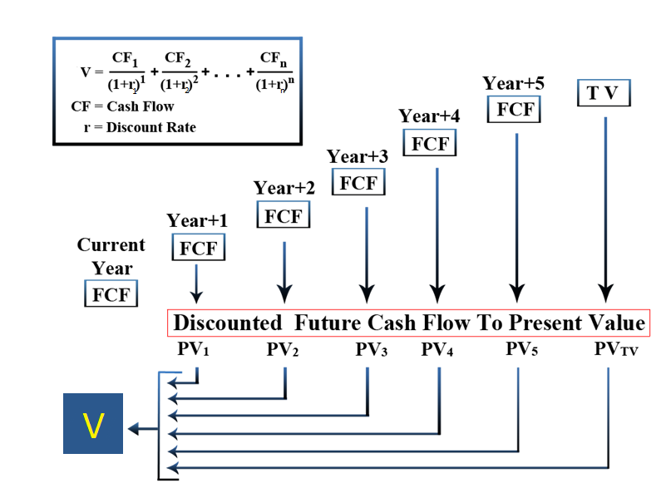
Απαιτούνται τα παρακάτω βασικά βήματα:
- Προσδιορισμός των προσδοκώμενων μελλοντικών εσόδων (ταμειακές εισροές)
Μπορεί να είναι εισοδήματα είτε από ενοικίαση του ακινήτου, είτε από την επιχειρηματική δραστηριότητα που αυτό εξυπηρετεί.
- Καθορισμός του μεγέθους και του χρονοδιαγράμματος των μελλοντικών εσόδων
Ο σχετικός με την εκτίμηση ενός ακινήτου χρονικός ορίζοντας δεν είναι τίποτα άλλο από την εκτιμώμενη περίοδο επενδυτικής ωρίμανσης του ακινήτου ή το απαιτούμενο χρονικό διάστημα για τη σταθεροποίηση της λειτουργίας του (Stabilization period).
Η συνήθης πρακτική είναι ο εκτιμητής να επιλέγει ένα χρονικό ορίζοντα (5-10 έτη) ανάλογα με τον τύπο του ακινήτου, στο τέλος του οποίου θεωρείται ότι έχει ομαλοποιηθεί η αγορά και το ακίνητο θεωρείται ότι πωλείται έναντι μιας ανταγωνιστικής τιμής.
Εάν η τεχνική αυτή χρησιμοποιείται στη μέθοδο Μισθωμάτων και το ακίνητο είναι ήδη μισθωμένο, τότε είθισται να χρησιμοποιείται η υπολειπόμενη διάρκεια μίσθωσης που προσδιορίζεται στο συμβόλαιο καθώς και εκτιμώμενη περίοδος επαναμίσθωσης του ακινήτου, σύμφωνα με τις συνθήκες που επικρατούν στην αγορά.

- Καθορισμός του μεγέθους και του χρονοδιαγράμματος των εξόδων που σχετίζονται με την επίτευξη των προσδοκώμενων εσόδων (ταμειακές εκροές)
Προκειμένου να υπολογιστεί το καθαρό λειτουργικό εισόδημα το οποίο αποφέρει το ακίνητο, θα πρέπει από τα συνολικά εισοδήματά του να αφαιρεθούν τα ετήσια λειτουργικά έξοδα.
Μετά τον υπολογισμό και την πρόβλεψη του PGI (Potential Gross Income- αναμενόμενο μεικτό εισόδημα) ο εκτιμητής οφείλει να αναγνωρίσει την πιθανότητα το ακίνητο να μείνει ανεκμετάλλευτο (και άρα χωρίς εισόδημα) κάποια περίοδο στον χρονικό ορίζοντα της μελέτης. Το (χρηματικό) αντίκτυπο (Vacancy Loss, VL)μίας τέτοιας πιθανότητας στο PGI μπορεί να υπολογιστεί με δύο τρόπους:
- το PGI μειώνεται σε ποσοστό ανάλογο με το ποσοστό που το εν λόγω ακίνητο ιστορικά έχει μείνει ανεκμετάλλευτο ή
- το μελλοντικό PGI στον ορίζοντα της μελέτης προσαρμόζεται ανάλογα με την πιθανότητα ανανέωσης της μίσθωσης στην λήξη της
Αφού το PGI προσαρμοστεί για την πιθανότητα ανεκμετάλλευτων περιόδων, ο εκτιμητής προσθέτει άλλες μορφές εισοδήματος (other income, OI) που μπορεί να έχει το ακίνητο και που δεν σχετίζεται με την μίσθωση ή την πληρότητά του (π.χ. ενοίκια διαφημιστικών πινακίδων στην ταράτσα, έσοδα εκμετάλλευσης χώρων στάθμευσης, κ.α.) ώστε να προκύψει η εκτίμηση του πραγματικού μεικτού εισοδήματος του ακινήτου (effective gross income, ΕGΙ).

$$Πραγματικό μεικτό εισόδημα \left(E_{ffective}G_{ross}I_{ncome}\right)=Aναμενόμενο μεικτό εισόδημα \left(P_{otential}G_{ross}I_{ncome}\right)+Άλλες μορφές εισοδήματος (Ο_{ther}Ι_{ncome})-Κόστος κενών χώρων \left(V_{acancy}L_{oss}\right)$$

Από το πραγματικό μεικτό εισόδημα, ο εκτιμητής αφαιρεί τα πιθανά ετήσια λειτουργικά έξοδα του ακινήτου (σταθερά και μεταβλητά).
Οι συνηθέστερες κατηγορίες λειτουργικών εξόδων (operating expenses, OE) είναι:
- Σταθερά (τακτική συντήρηση,ασφάλιστρα κτηρίου - προστασία από πυρκαγιά, σεισμό, κοκ., φύλαξη κτηρίου, αμοιβή επιστάτη, κλπ.)
-Μεταβλητά (έξοδα κοινοχρήστων, αποκατάσταση φθορών στο ακίνητο, ανακαίνιση κλπ.)
Το καθαρό λειτουργικό εισόδημα (net operating income, ΝΟΙ) του ακινήτου προκύπτει από την αφαίρεση των λειτουργικών εξόδων (ΟΕ) από το ουσιαστικό μεικτό εισόδημα (ΕGI)

$$Καθαρό λειτουργικό εισόδημα \left(N_{et}O_{perating}I_{ncome}\right)=Πραγματικό μεικτό εισόδημα \left(E_{ffective}G_{ross}I_{ncome}\right)-Λειτουργικά έξοδα \left(Ο_{perating}E_{expenses}\right)$$

- Υπολογισμός του προεξοφλητικού επιτοκίου
Το προεξοφλητικό επιτόκιο είναι το επιτόκιο που λαμβάνεται προεξοφλώντας τα μελλοντικά έσοδα που θα παραχθούν από ένα περιουσιακό στοιχείο ή μία ομάδα περιουσιακών στοιχείων ούτως ώστε να καθοριστεί η παρούσα αξία. Ο στόχος για τον καθορισμό κάθε προεξοφλητικού επιτοκίου είναι να προσδιοριστεί ένα επιτόκιο που αντισταθμίζει για τον επενδυτή τους σχετικούς κινδύνους που πηγάζουν από τη συγκεκριμένη επένδυση σε σχέση με εναλλακτικές επενδύσεις.
Με βάση τη θεωρία ισχύει ότι η απαιτούμενη απόδοση (required return) δίνεται με τον παρακάτω τύπο:
$$RR\left(n\right)=RF\left(n\right)+RP$$
Όπου RF(n)= risk free rate (απόδοση ομολόγου μηδενικού κινδύνου)
RP= risk premium
Επιπλέον, με βάση το μοντέλο του Gordon Growth ισχύει ο παρακάτω τύπος:
$$Επιτόκιο προεξόφλησης \left(discount rate\right)=Απόδοση \left(yield\right)+Ρυθμός αύξησης \left(growth\right)-Απαξίωση (depreciation)$$
Οπότε:
$$RF\left(n\right)+RP=Απόδοση \left(yield\right)+Ρυθμός αύξησης \left(growth\right)-Απαξίωση (depreciation)$$

Το risk free rate συνήθως ταυτίζεται με το 10ετές κρατικό ομόλογο της χώρας στην οποία βρίσκεται το εκτιμώμενο ακίνητο.
To risk premium αντικατοπτρίζει το πρόσθετο ποσοστό αναμενόμενης απόδοσης που χρειάζεται ένας επενδυτής για να πεισθεί να αναλάβει πιο επισφαλείς επενδύσεις. Μερικοί από τους κινδύνους/ ρίσκα που πρέπει να αντικατοπτρίζονται στο επιτόκιο κεφαλαιοποίησης υπό την έννοια του risk premium είναι οι εξής:
Κίνδυνος μισθωτή (κενά, μη πληρωμή ενοικίου κλπ.)
κλάδου real estate (είδος ακινήτου -καταστήματα, γραφεία κλπ.)
επιχειρηματικού κλάδου (αβεβαιότητα κλάδου τουρισμού κλπ.)
κατασκευαστικός (αστοχία κτηρίου, αυξημένη απαξίωση κλπ.)
νομοθετικού πλαισίου (αλλαγή νομοθεσίας)
φορολογικού πλαισίου (πιθανόν πρόσθετοι φόροι στο μέλλον)
χωροταξικού πλαισίου (καινούργια έργα οδοποιίας κλπ.)
νομικός (πρόβλημα με τους τίτλους κλπ.)
οικονομικός (αβεβαιότητα για την οικονομία και τον πληθωρισμό)

- Καθορισμός της παρούσας αξίας των ετήσιων καθαρών ροών
Προσδιορίζονται οι παρούσες αξίες κάθε ενός ετήσιου λειτουργικού εισοδήματος
- $PV=\sum_{t=1}^{n}{\frac{{ΝΟΙ}_{t}}{{(1+{R(n)}_{t})}^{n}}}$

- Υπολογισμός της αξίας μεταπώλησης του ακινήτου (υπολειμματική αξία - residual Value)
Εφόσον έχει προσδιοριστεί ο χρονικός ορίζοντας του μοντέλου ταμειακών ροών (έστω n έτη), πρέπει να προσδιοριστεί και το προεξοφλητικό επιτόκιο «εξόδου» (exit yield) το οποίο, κεφαλαιοποιώντας τις καθαρές ροές του επόμενου έτους (n+1 έτος), θα καθορίσει την αξία μεταπώλησης του ακινήτου.
Το προεξοφλητικό επιτόκιο εξόδου μπορεί να είναι μικρότερο ή μεγαλύτερο από το αρχικό προεξοφλητικό επιτόκιο. Προκειμένου να καθοριστεί, πρέπει να λαμβάνεται υπόψη η πιθανή απαξίωση του ακινήτου, η χρονική διάρκεια διακράτησής του, οι προβλέψεις της αγοράς για τον χρονικό ορίζοντα της πώλησης κλπ. Επιπλέον, μπορεί να λαμβάνεται προσαυξημένο σε σχέση με το προεξοφλητικό επιτόκιο των προηγούμενων ετών προκειμένου να ληφθούν υπόψη τυχόν απαιτούμενα έξοδα διασκευής / ανακαίνισης πριν την πώληση.
Σημείωση: Η αξία μεταπώλησης προεξοφλείται με το συντελεστή προεξόφλησης του προηγούμενου έτους (έτος n).

- Υπολογισμός της τελικής αξίας του ακινήτου
Η αξία του ακινήτου προκύπτει ως το άθροισμα των προεξοφλημένων ταμειακών ροών και της παρούσας αξίας της αξίας μεταπώλησης του ακινήτου στο τέλος της περιόδου μελέτης
$$Αξία= \sum_{t=1}^{n}{PV\left(Ταμειακών ροών\right)+PV(αξίας μεταπώλησης)}$$
όπου ΣPV=Άθροισμα προεξοφλημένων ταμειακών ροών
PV= Παρούσα αξία αξίας μεταπώλησης

Εφαρμογή στη Μέθοδο Μισθωμάτων

Όταν αυξάνει η πολυπλοκότητα ή το μέγεθος ενός επενδυτικού ακινήτου (π.χ. εμπορικό κέντρο, μεγάλο κτήριο καταστημάτων-γραφείων κλπ.) ή όταν υπάρχουν ειδικές παράμετροι μη αντιπροσωπευτικές της αγοράς που πρέπει να ληφθούν υπόψη (π.χ. πολύ υψηλό ή πολύ χαμηλό μίσθωμα, μη τυπική αναπροσαρμογή μισθώματος κλπ.), τότε κρίνεται απαραίτητη μια πιο λεπτομερής ανάλυση, η οποία επιτυγχάνεται με την τεχνική προεξόφλησης ταμειακών ροών.
Στην περίπτωση αυτή ισχύουν τα εξής:

ΕΣΟΔΑ
Προκειμένου να προβλεφθούν τα καθαρά έσοδα ενός ακινήτου, πρέπει να γίνει διάκριση σε περιπτώσεις όπου το εν λόγω ακίνητο είναι ήδη μισθωμένο και σε περιπτώσεις που είναι υπό ανέγερση, κενό (ανεκμετάλλευτο) ή υπό ιδιόχρηση.
- Στην πρώτη περίπτωση, βάσει μισθωτηρίου, είναι γνωστό για μια σειρά ετών το αναμενόμενο μεικτό εισόδημα (potential gross income, PGI)που το ακίνητο αποφέρει.
- Στη δεύτερη περίπτωση, αλλά και στην πρώτη για τα έτη μετά την λήξη των υπαρχόντων μισθωτηρίων, ο εκτιμητής χρειάζεται να προβλέψει την μελλοντική διαμόρφωση των ενοικίων στην περιοχή στην οποία βρίσκεται το ακίνητο (space market)
Στην πράξη, και ειδικά σε περιόδους που ο εκτιμητής έχει την πεποίθηση πως η σχετική τοπική αγορά είναι σε ισορροπία, η ακόλουθη προσέγγιση χρησιμοποιείται: Το μέσο μίσθωμα ανά μ² στην τοπική αγορά για το σχετικό είδος ακινήτου, πολλαπλασιασμένο με το εμβαδόν του ακινήτου θεωρείται ως το PGI.
Για τα επόμενα χρόνια, μέχρι το τέλος του χρονικού ορίζοντα της μελέτης, ενδεχομένως το PGI διαφοροποιείται ετησίως ανάλογα με τον πληθωρισμό.
Στην πλειονότητα των μισθωτηρίων προβλέπεται ετήσια αύξηση στα ποσοστά του πληθωρισμού. Αναπροσαρμόζοντας το ετήσιο PGI με ένα ρυθμό λίγο μικρότερο, ο εκτιμητής αναγνωρίζει πως με την πάροδο του χρόνου το όλο και πιο παλαιό ακίνητο θα αδυνατεί να διατηρήσει τα ίδια επίπεδα εσόδων ανταγωνιζόμενο νεότερα κτήρια.
Προκειμένου να υπολογιστούν τα συνολικά εισοδήματα από το ακίνητο, λαμβάνεται είτε το Τρέχον Μίσθωμα (ΤΜ – αυτό που ορίζεται στο μισθωτήριο συμβόλαιο) είτε το Αγοραίο Μίσθωμα (ΑΜ – αυτό που θα επιτυγχανόταν εάν μισθωνόταν σήμερα το ακίνητο).
Προκειμένου να υπολογιστούν τα συνολικά εισοδήματα:
Σε κενό (ανεκμετάλλευτο) ακίνητο, λαμβάνεται το Αγοραίο Μίσθωμα (ΑΜ) και γίνεται πρόβλεψη για τη μελλοντική διαμόρφωση των ενοικίων στην τοπική αγορά.
Σε μισθωμένο ακίνητο γίνεται χρήση τρέχοντος μισθώματος έως τη λήξη του συμβολαίου και στη συνέχεια, για τη διαμόρφωση των ενοικίων λαμβάνεται υπόψη το μελλοντικό προβλεπόμενο αγοραίο μίσθωμα στην τοπική αγορά. Εάν το υφιστάμενο μίσθωμα κριθεί εκτός αγοράς ή ανέφικτο να εισπραχθεί τότε ή αγνοείται από τον εκτιμητή ή προεξοφλείται με μεγαλύτερο discount rate.
Η σχέση μεταξύ του τρέχοντος μισθώματος με το αγοραίο υποδηλώνει εάν το ακίνητο είναι υπομισθωμένο (ΤΜ<ΑΜ) ή υπερμισθωμένο (ΤΜ>ΑΜ), επηρεάζοντας την επιλεχθείσα απόδοση και επομένως την τελική αξία του ακινήτου. Για παράδειγμα, ένα ακίνητο που είναι υπερμισθωμένο σε σχέση με αντίστοιχα ακίνητα της ίδιας αγοράς είναι λιγότερο πιθανό να επιτύχει αντίστοιχα υψηλό μίσθωμα μετά τη λήξη του τρέχοντος μισθώματος. Για το λόγο αυτό και η απαιτούμενη απόδοση ενέχει μεγαλύτερο ρίσκο για τον επενδυτή, και συνεπώς το προεξοφλητικό επιτόκιο αναμένεται να είναι υψηλότερο. Τα αντίθετα ισχύουν προφανώς για υπομισθωμένο ακίνητο.
Εάν το ακίνητο είναι μισθωμένο, ο εκτιμητής οφείλει να μελετήσει και να αξιολογήσει τους όρους του μισθωτηρίου συμβολαίου, και ιδιαίτερα τα παρακάτω στοιχεία:
- Ύψος μισθώματος
- Έναρξη συμβολαίου
- Λήξη συμβολαίου
- Αναπροσαρμογή μισθώματος
- Έξοδα που αναλαμβάνει ο μισθωτής/ εκμισθωτής
- Δυνατότητα ανανέωσης/καταγγελίας μίσθωσης
Εάν η λήξη του συμβολαίου είναι σύντομη (π.χ. εντός ενός έτους), τότε το συμφωνημένο μίσθωμα δεν πρέπει να λαμβάνεται υπόψη. Εάν λήγει αργότερα στο χρόνο (πέραν της 3ετίας) τότε πρέπει να λαμβάνεται υπόψη με τις κατάλληλες προσαρμογές μετά τη λήξη του.

ΕΞΟΔΑ
Διακρίνονται στις εξής τέσσερις κατηγορίες :
- Σταθερά Έξοδα : ασφάλιστρα, κοινόχρηστα και άλλα είδη εξόδων που δεν επηρεάζονται από τη λειτουργία του ακινήτου
- Λειτουργικά Έξοδα : έξοδα που σχετίζονται με τη λειτουργία της επιχείρησης ή του γραφείου (νερό, ρεύμα, μισθοί κλπ.)
- Συντηρήσεις : περιλαμβάνουν έξοδα για βασικά τμήματα του κτηρίου που έχουν καταστραφεί ή φθαρεί και είναι απαραίτητα για τη διατήρηση της λειτουργίας του κτηρίου
- Κόστος κενών περιόδων (Vacancy Loss, VL): περιλαμβάνουν τις κενές περιόδους όπου το ακίνητο δεν θα είναι μισθωμένο, είτε στην αρχή, είτε ενδιάμεσα στην περίοδο μελέτης
ΕΠΙΤΟΚΙΟ ΠΡΟΕΞΟΦΛΗΣΗΣ
Από την συγκριτική ανάλυση, μέσω της έρευνας αγοράς, ταμειακών ροών (εσόδων) και αξιών αντίστοιχων ως προς το εκάστοτε εκτιμώμενο ακίνητο μπορούν να προκύψουν τα συγκριτικά (market based) επιτόκια προεξόφλησης. Αυτά συνήθως λαμβάνονται από κλαδικές μελέτες που διενεργούνται από εκτιμητικές εταιρείες, εταιρείες συμβούλων ακινήτων, ΑΕEΑΠ κλπ.

Εφαρμογή στη Μέθοδο Κερδών
Όπως προαναφέρθηκε, χρησιμοποιείται για ακίνητα τα οποία αποφέρουν κέρδη με τη χρήση τους, όπως ξενοδοχεία, σταθμοί οχημάτων, κινηματογράφοι κλπ., και ιδιαίτερα σε περιπτώσεις όπου διαφαίνονται αλλαγές κατά την περίοδο μελέτης τόσο στην οικονομική κατάσταση όσο και στη λειτουργία, τα έσοδα και τα έξοδα της επιχείρησης.

ΕΣΟΔΑ
Ισχύουν τα ίδια που αναλύθηκαν στην Τεχνική της Άμεσης Κεφαλαιοποίησης για τη Μέθοδο Κερδών.
Τα έσοδα του έτους αναφοράς, τα οποία είναι και αυτά τα οποία δίνονται ή λαμβάνονται από την έρευνα αγοράς, δύνανται να τροποποιούνται κατά το χρονικό ορίζοντα της μελέτης, λόγω τακτικών μεταβολών (π.χ. πληθωρισμός, σταδιακή άνοδος του τουρισμού εάν πρόκειται για ξενοδοχείο, παγίωση της επιχείρησης σε μία ακμάζουσα αγορά κλπ.) αλλά και λόγω προγραμματισμένων έκτακτων γεγονότων (π.χ. κορυφαίο αθλητικό γεγονός το οποίο αναμένεται να επιφέρει αύξηση της τουριστικής προσέλευσης για κάποιο χρονικό διάστημα, εάν και πάλι πρόκειται για ξενοδοχείο).

ΕΞΟΔΑ
Λαμβάνονται τα λειτουργικά έξοδα της επιχείρησης, και πάλι βάσει των προσκομισθέντων στοιχείων αλλά και βάσει έρευνας αγοράς. Αυτά μπορεί να είναι έξοδα διαχείρισης και μισθοδοσίας, ασφάλισης, συντήρησης του ακινήτου, διοίκησης, ενέργειας, προμήθειες κλπ., και δύνανται ομοίως να μεταβάλλονται στο χρονικό ορίζοντα της μελέτης, λόγω τακτικών μεταβολών αλλά και έκτακτων (π.χ. έξοδα ανακαίνισης στην αρχή ή στο μέσο της μελέτης, ή και στο τέλος, πριν την πώληση). Επιπλέον, συνήθως λαμβάνονται υπόψη και έξοδα πώλησης ως ποσοστό των εσόδων πώλησης, τα οποία αφορούν στην προώθηση και διαφήμιση του ακινήτου, τα μεσιτικά έξοδα κλπ.

ΕΠΙΤΟΚΙΟ ΠΡΟΕΞΟΦΛΗΣΗΣ
Ομοίως λαμβάνεται από σχετικές μελέτες, ως αναλύθηκε παραπάνω.

ΤΕΧΝΙΚΗ ΠΡΟΕΞΟΦΛΗΣΗΣ ΤΑΜΕΙΑΚΩΝ ΡΟΩΝ (DCF)
ΠΛΕΟΝΕΚΤΗΜΑΤΑ | ΜΕΙΟΝΕΚΤΗΜΑΤΑ
- Πιο αναλυτική μέθοδος | - Πλήθος παραμέτρων / παραδοχών που πρέπει να προβλεφθούν
- Λαμβάνει υπόψη πιθανές αλλαγές στην αγορά και/ή στο ακίνητο | - Δυσκολία στον προσδιορισμό του επιτοκίου προεξόφλησης (discount rate) και επιτοκίου κεφαλαιοποίησης (cap rate) μετά το τέλος της περιόδου μελέτης
- Πιο αξιόπιστη λόγω της ενδελεχούς έρευνας που απαιτείται | - Δυσκολία στον προσδιορισμό του επιτοκίου προεξόφλησης (discount rate) και επιτοκίου κεφαλαιοποίησης (cap rate) μετά το τέλος της περιόδου μελέτης Απαιτείται ιδιαίτερη εξειδίκευση του εκτιμητή για την εφαρμογή της μεθόδου λόγω της πολυπλοκότητας των παραμέτρων της
- Εφαρμόζεται σε όλα τα ακίνητα (και στα καινούργια χωρίς ιστορικά δεδομένα)

- Λαμβάνει υπόψη τη διαχρονική αξία του χρήματος
- Παρουσιάζονται αναλυτικά όλες οι παραδοχές του εκτιμητή

ΑΣΚΗΣΕΙΣ - ΠΑΡΑΔΕΙΓΜΑΤΑ
Άσκηση 1^{η -} ΥΠΟΛΟΓΙΣΜΟΣ ΚΑΘΑΡΗΣ ΠΑΡΟΥΣΑΣ ΑΞΙΑΣ (NPV)

Ζητείται να βρεθεί η καθαρή παρούσα αξία NPV μίας επένδυσης που θα απαιτήσει αρχικό κεφάλαιο100.000 € και θα έχει τις παρακάτω εισροές:
Απόδοση στον1^{ο} χρόνο :40.000 €
Απόδοση στον2^{ο} χρόνο :24.000 €
Απόδοση στον3 ^{ο} χρόνο :78.000 €
Επιτόκιο στόχος του επενδυτή: 12%

Λύση
NPV = -100.000+40.000 / (1+0.12)¹ +24.000 / (1+0.12)² +78.000 /(1+0.12)³=10.366 € > 0
*** Για επενδύσεις επί επαγγελματικών ακινήτων, πρέπει να συνυπολογίζεται και ο κίνδυνος μη πραγματοποίησης των αναμενόμενων χρηματοροών. Για τη αντιμετώπιση, εφαρμόζεται επιτόκιο προεξόφλησης υψηλότερο του συντελεστή απόδοσης. Συνήθως καθορίζεται ως το άθροισμα του συντελεστή απόδοσης και του ετήσιου πληθωρισμού.

Άσκηση 2^{η} - ΑΞΙΟΛΟΓΗΣΗ ΕΠΕΝΔΥΣΗΣ (YIELD)
Η εταιρεία ΑΒΓ έχει να επιλέξει μεταξύ δύο επενδυτικών προτάσεων οι οποίες έχουν τα εξής δεδομένα:

ΕΠΕΝΔΥΣΗ Α |  | ΕΠΕΝΔΥΣΗ Β
Αιτούμενη επένδυση: 5.000 € |  | Αιτούμενη επένδυση: 7.000 €
Προσδοκώμενα Έσοδα
Έτος 1 | €3.000 | Έτος 1 | €4.000
Έτος 2 | €2.000 | Έτος 2 | €3.000
Έτος 3 | €1.500 | Έτος 3 | €2.000

Το κόστος χρήματος για την εταιρία είναι 9%. Η ελάχιστη αιτούμενη απόδοση της όποιας επένδυσης έχει ορισθεί από τη διοίκηση της εταιρείας σε 11%. Ποια από τις δύο επενδυτικές προτάσεις προκρίνεται;

Λύση
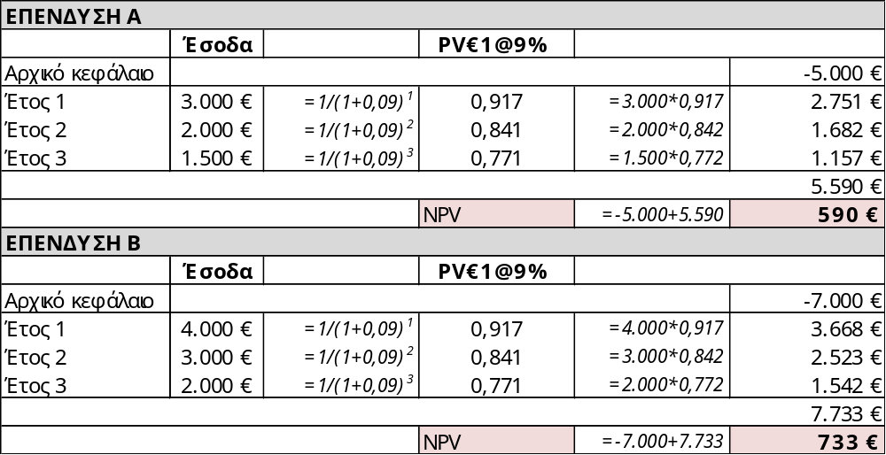
Απόδοση ΕΠΕΝΔΥΣΗΣ Α = 590 € /5.000 € = 11,80%>11%
Απόδοση ΕΠΕΝΔΥΣΗΣ Β = 733 € /7.000 € = 10,47%< 11%
Προκρινόμενη Επένδυση: Α

Άσκηση 3η - ΑΜΕΣΗ ΚΕΦΑΛΑΙΟΠΟΙΗΣΗ – υπολογισμός αξίας καταστήματος
Ζητείται να εκτιμηθεί η αξία καταστήματος επί εμπορικής οδού στο Δήμο Αθήνας με τη μέθοδο της άμεσης κεφαλαιοποίησης.
Το κατάστημα είναι μεσαίο, ορθογώνιο, σε καλή κατάσταση, σε κτήριο 5ετίας, επιφανείας 72 μ², με πρόσωπο 12 μ. επί της εμπορικής οδού.
Από την έρευνα της κτηματαγοράς της ευρύτερης περιοχής διαπιστώθηκε ότι το εύλογο μηνιαίο μίσθωμα για καταστήματα προσόψεως είναι 15,00 €/μ² και ο εύλογος συντελεστής κεφαλαιοποίησης 7,30 %. Να αγνοηθούν τυχόν άλλα έξοδα.

Λύση
Υπολογισμός Ετήσιου Μισθώματος

15,00 €/μ²Χ 72 μ²Χ 12 μήνες =12.960 €

Αξία Καταστήματος:12.960 € / 0,073 ~ 178.000 €

Άσκηση 4η - ΑΜΕΣΗ ΚΕΦΑΛΑΙΟΠΟΙΗΣΗ – υπολογισμός αξίας σταθμού οχημάτων
Ζητείται να εκτιμηθεί η αξία σταθμού αυτοκινήτων που βρίσκεται σε πυκνοδομημένη περιοχή των Αθηνών με τη μέθοδο του εισοδήματος με τα παρακάτω στοιχεία:
- Αριθμός θέσεων στάθμευσης: 200
- Ημέρες λειτουργίας σε μηνιαία βάση: 30
- Μόνιμες θέσεις: 120
- Μέση μηνιαία τιμή μίσθωσης μόνιμης θέσης: 115 €
- Ποσοστό πληρότητας μόνιμων θέσεων: 100%
- Μέση ωραία τιμή μίσθωσης έκτακτης θέσης: 5 € (1^{η} ώρα)
- Επιπλέον ωριαία χρέωση εκτάκτων πέραν της 1^{ης} ώρας: 0,50 €
- Ποσοστό πληρότητας έκτακτων θέσεων (Δευτ.-Παρασκ.): 70%
- Ποσοστό πληρότητας έκτακτων θέσεων (Σαβ.-Κυρ.) : 50% - 35%
- Μέση ημερήσια εναλλαγή οχημάτων εκτάκτων θέσεων: 3 (Δευτέρα ~ Παρασκευή)
- Μέση ημερήσια εναλλαγή οχημάτων εκτάκτων θέσεων: 2 (Σάββατο) - 1,5(Κυριακή)
- Μέσος χρόνος παραμονής εκτάκτων σε ώρες: 3
- Ποσοστό Μ.Λ.Κ. μόνιμων θέσεων: 90 %
- Ποσοστό Μ.Λ.Κ. εκτάκτων θέσεων: 50%
- Επιτόκιο κεφαλαιοποίησης: 9%
*Μ.Λ.Κ.: Μεικτό Λειτουργικό Κέρδος

Λύση
Συντάσσεται ο πιο κάτω πίνακας
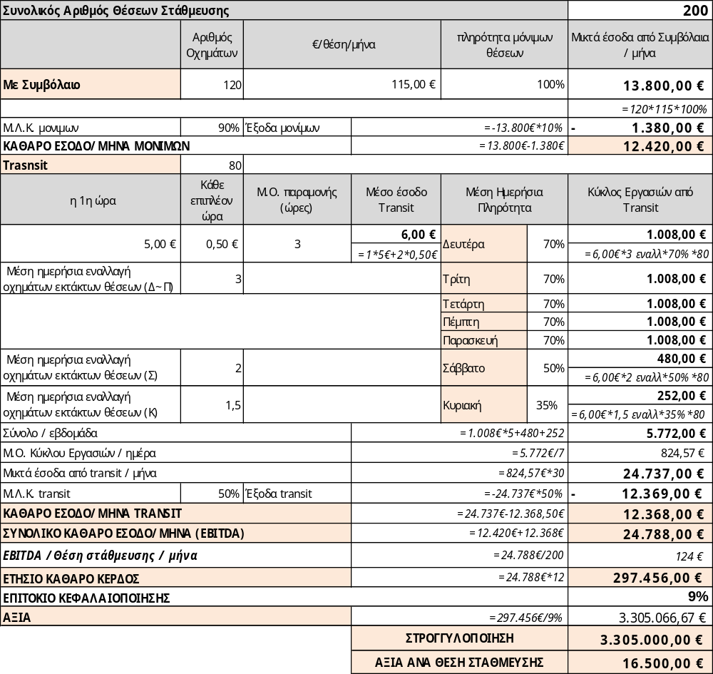

Άσκηση 5^{η} - ΠΡΟΕΞΟΦΛΗΣΗ ΤΑΜΕΙΑΚΩΝ ΡΟΩΝ (DCF)- υπολογισμός αξίας καταστήματος
Ζητείται να εκτιμηθεί με την μέθοδο εισοδήματος η αξία καταστήματος που ευρίσκεται επί της οδού Χαϊμαντά στο Χαλάνδρι.
Αποτελείται από Ισόγειο επιφανείας 160 μ², Υπόγειο επιφ. 60 μ² και Πατάρι επιφ. 70 μ² (συντελεστές αναγωγής σε ισόγεια βάση: υπόγειο 20% και πατάρι 30%). Μέσο ενοίκιο Καταστήματος στην περιοχή (σε ισόγεια βάση) είναι 40,00€/μ².
Δίνονται:
Συντελεστής κεφαλαιοποίησης (cap rate): 7,50%
Συντελεστής κεφαλαιοποίησης εξόδου: 7,00%
Πληθωρισμός: 2,00 %
Η έναρξη της μίσθωσης έγινε την 1/1/2021 και η λήξη του τρέχοντος μισθώματος είναι στο τέλος του 2022, πιθανότητα ανανέωσης της μίσθωσης 50% (δηλ. απαιτούμενη περίοδος επαναμίσθωσης: 6 μήνες). Η είσπραξη του ενοικίου γίνεται στην αρχή του έτους. Η περίοδος μελέτης είναι 5 έτη και η μεταπώληση του ακινήτου συντελείται στην αρχή του 6ου έτους.

Λύση
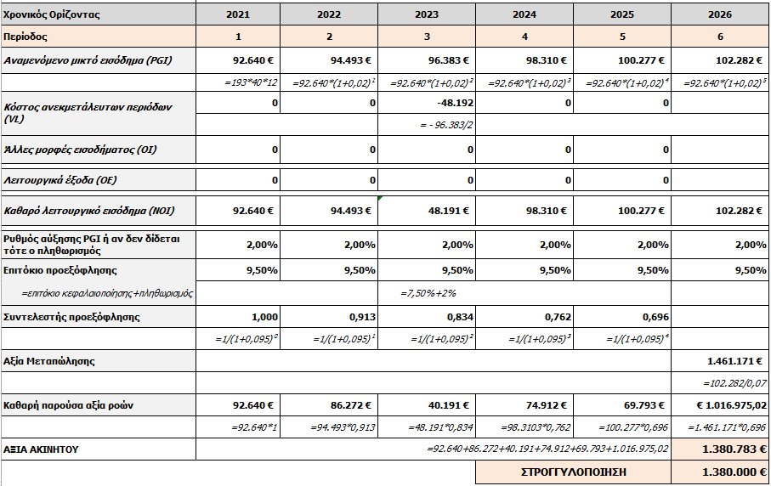

Άσκηση 6^{η} - ΠΡΟΕΞΟΦΛΗΣΗ ΤΑΜΕΙΑΚΩΝ ΡΟΩΝ (DCF) – Ξενοδοχείο
Ζητείται να εκτιμηθεί με την μέθοδο εισοδήματος η αξία μίας ξενοδοχειακής μονάδας 3 **** 80 κλινών στην Κρήτη:

Επιφάνεια ανωδομής: 1.850μ2/ Επιφάνεια υπογείου: 800μ2

Κατανομή δωματίων
Δίκλινα: 30
Μονόκλινα: 5
Τρίκλινα: 5

Το ξενοδοχείο λειτουργεί από Μάιο έως και Οκτώβριο. Οι μέσες πληρότητες παρεμφερών μονάδων και οι τιμές δίκλινων δωματίων είναι:

Μάιος 50% 60 €/δίκλινο
Ιούνιος 65% 70€/δίκλινο
Ιούλιος 80% 85 €/δίκλινο
Αύγουστος 95% 100 €/δίκλινο
Σεπτέμβριος 85% 80 €/δίκλινο
Οκτώβριος 40% 60 €/δίκλινο

- Οι τιμές των μονόκλινων είναι στο 80% των δίκλινων και των σουιτών είναι αυξημένες κατά 35% από τις τιμές των δίκλινων.
- Τα πρόσθετα έσοδα από άλλες υπηρεσίες που παρέχει το ξενοδοχειακό συγκρότημα ανέρχονται σε 40% των εσόδων από τα δωμάτια.
- Κατά την αυτοψία διαπιστώθηκε ότι απαιτείται δαπάνη 100.000 € για προμήθεια κινητού εξοπλισμού, ενώ η ετήσια απαιτούμενη συντήρηση υπολογίζεται σε ποσοστό 4% επί του μικτού λειτουργικού κέρδους.
- Τα λειτουργικά έξοδα υπολογίζονται σε ποσοστό περίπου 65% των μικτών εσόδων.
- Θεωρείται ετήσια αύξηση των προσδοκώμενων εσόδων 2%.
- Η οικονομοτεχνική μελέτη γίνεται για πέντε χρόνια και η πώληση του ξενοδοχείου λογίζεται την 6^{η} χρονιά, ενώ τα έξοδα για την μεταπώληση είναι 2% επί της αξίας πώλησης.
- Το επιτόκιο κεφαλαιοποίησης είναι 10,5%, ο πληθωρισμός 0% για το έτος αναφοράς, 0,5% για το 2^{ο} έτος, 1% σταθερός εφεξής, και ο υπολογισμός των εσόδων γίνεται στο τέλος της χρονιάς.
- Το επιτόκιο κεφαλαιοποίησης εξόδου είναι 10% και υπολογίζεται και μία επί πλέον προσαύξηση σε αυτό 0,2-5% λόγω απαιτούμενης συντήρησης της μονάδας πριν από την πώληση.

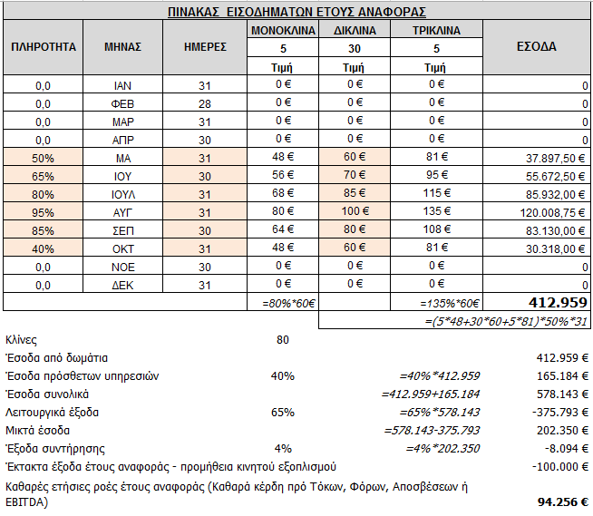

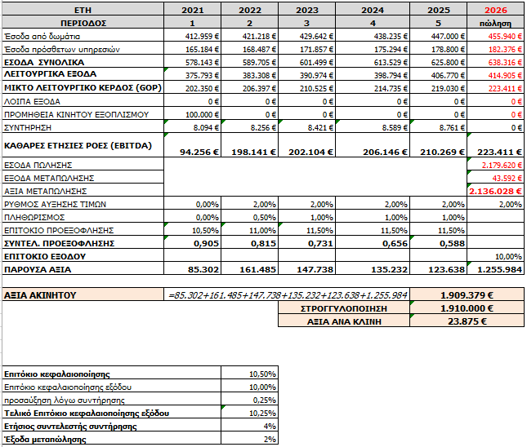
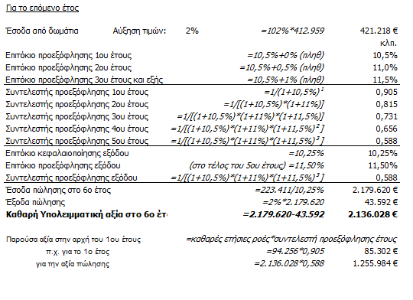
Επισημαίνεται ότι η διάρκεια του σεναρίου δεν παίζει ιδιαίτερο ρόλο στην τελική αξία του ακινήτου, καθώς όσο κι αν αυξάνονται τα έσοδα στα περαιτέρω έτη, με την πάροδο του χρόνου η ισοδύναμη παρούσα αξία αυτών εμφανίζεται απομειωμένη. Τα τυπικά σενάρια DCF έχουν διάρκεια 5- 10 έτη.

Άσκηση 7^{η} - ΑΜΕΣΗ ΚΕΦΑΛΑΙΟΠΟΙΗΣΗ – Ξενοδοχείο
Ζητείται να εκτιμηθεί με την μέθοδο εισοδήματος και την τεχνική της Άμεσης κεφαλαιοποίησης η αξία του παραπάνω ξενοδοχείου. Το ξενοδοχείο θεωρείται ότι έχει παγιωθεί στην τοπική αγορά, και δεν αναμένονται μεταβολές όσον αφορά την πληρότητά του, τις τιμές δωματίων του κλπ.
Να ληφθεί επιτόκιο κεφαλαιοποίησης 10,5%.
Λύση
Τα ετήσια καθαρά εισοδήματα υπολογίζονται όπως και πριν, και στη συνέχεια κεφαλαιοποιούνται με το επιτόκιο κεφαλαιοποίησης 10,5%. Τέλος, αφαιρούνται από την αξία τα έξοδα άμεσης συντήρησης που απαιτούνται (100.000 € για προμήθεια κινητού εξοπλισμού).
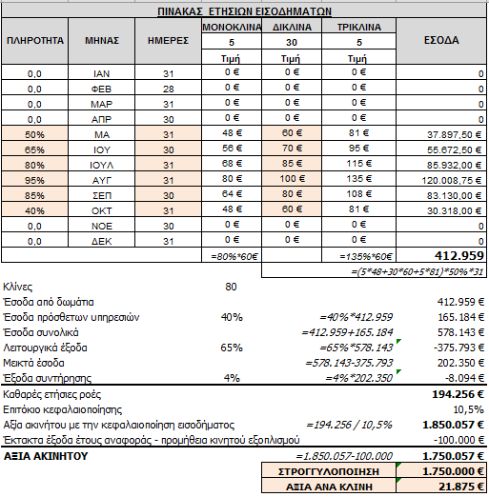

ΣΥΓΚΡΙΤΙΚΗ ΜΕΘΟΔΟΣ (COMPARATIVE METHOD)
Πρόκειται ίσως για την σημαντικότερη από τις περισσότερες μεθόδους εκτίμησης ακινήτων και κατά συνέπεια τη συχνότερη σε χρήση, καθότι ελάχιστες συναλλαγές ακινήτων πραγματοποιούνται χωρίς να λαμβάνουν καθόλου υπόψη τα στοιχεία της αγοράς. Ο εκτιμητής χρησιμοποιεί τη συγκριτική μέθοδο για να προσδιορίσει την αξία ενός ακινήτου με βάση τα στοιχεία των ήδη πραγματοποιημένων συναλλαγών ή ζητούμενων τιμών για άλλα ακίνητα με παρόμοια χαρακτηριστικά με το εκτιμώμενο κάνοντας τις κατάλληλες προσαρμογές. H σύγκριση μπορεί να οριστεί ως «η πράξη της αντιπαραβολής» και συγκρίνουμε σημαίνει αντιπαραβάλουμε προκειμένου να παρατηρήσουμε ομοιότητες ή διαφορές.
Η χρήση αυτής της μεθόδου προϋποθέτει την ύπαρξη αντιπροσωπευτικής αγοράς, δηλ. την ύπαρξη ικανοποιητικού αριθμού συναλλαγών ακινήτων στην περιοχή για την εξαγωγή συμπερασμάτων καθώς και την ορθολογική λειτουργία της.
Κρίσιμη θεωρείται η εγκυρότητα και η αξιοπιστία των πηγών πληροφόρησης.

ΠΕΔΙΑ ΕΦΑΡΜΟΓΗΣ ΜΕΘΟΔΟΥ
Η μέθοδος των συγκριτικών στοιχείων χρησιμοποιείται σε κάθε περίπτωση που μπορούν να υπάρχουν, σε ικανοποιητική ποσότητα, αξιόπιστα συγκριτικά στοιχεία δικαιοπραξιών ή και ζητούμενων τιμών ελεύθερης αγοράς για αντίστοιχα ακίνητα στην εγγύς περιοχή του εκτιμώμενου ακινήτου. Η εν λόγω μέθοδος καταλήγει στην εκτίμηση της Αξίας ενός ακινήτου, μέσα από την άμεση σύγκρισή του με άλλα γνωστής αξίας παρόμοια ακίνητα, εφαρμόζοντας διάφορες παραδοχές που αφορούν την ακριβή θέση, τον προσανατολισμό, τη δυνατότητα πρόσβασης, τις υποδομές, την προβολή κ.λπ.
Ακολούθως γίνεται συνοπτική αναφορά στα είδη ακινήτων που βρίσκει πεδίο εφαρμογής η μέθοδος, ανά είδος & χρήση ακινήτου :
- Οικόπεδα και αγροτεμάχια με ή χωρίς επιχειρηματικό ενδιαφέρον.
- Οριζόντιες ιδιοκτησίες σε αστικό περιβάλλον (διαμερίσματα, μεζονέτες κ.λπ.)
- Καταστήματα, γραφεία, επαγγελματικές στέγες (επαγγελματικά κτήρια μικτής χρήσης, βιομηχανικά, εμπορικές αποθήκες κλπ).
Σε ειδικές περιπτώσεις θα μπορούσε η μέθοδος να χρησιμοποιηθεί , υπό την προϋπόθεση της ακρίβειας των δεδομένων, σε :
- Οικόπεδο με κτίσμα και υπόλοιπο συντελεστή δόμησης σε διαμορφωμένη κτηματαγορά ανάλογων ακινήτων.
- Ξενοδοχεία – Τουριστικά καταλύματα.
Η Μέθοδος Συγκριτικών στοιχείων χρησιμοποιείται επικουρικά στη Μέθοδο Αποσβεσμένου Κόστους Αντικατάστασης (Depreciated Replacement Cost) για τον υπολογισμό της αξίας της γης και στην Υπολειμματική Μέθοδο (Residual Method) για τον υπολογισμό των εσόδων από την πώληση του ακίνητου (δηλ. του μοντέλου της βέλτιστης αξιοποίησης του οικοπέδου), με τον καθορισμό της τιμής πώλησης των νέων οριζοντίων ιδιοκτησιών .
Χρησιμοποιείται επίσης για την εύρεση του εύλογου μισθώματος ενός ακινήτου, αναλύοντας τα μισθώματα παρεμφερών ακινήτων της περιοχής. Συνιστάται προσοχή κατά την επιδίωξη ανάλυσης πραγματικών συναλλαγών σε ακίνητα με χαρακτηριστικά παρόμοια με εκείνο που εκτιμάται, διότι το μίσθωμα καθορίζεται από πολλούς παράγοντες, δηλαδή το παρόν και το αναμενόμενο μελλοντικό εισόδημα, την απόδοση που η αγορά θεωρεί κατάλληλη για τη συγκεκριμένη επένδυση, τη βάση της δέσμευσης του μισθωτή, τους όρους της μίσθωσης και τη διάρκειά της στο ακίνητο. Η ερμηνεία τους είναι συχνά εξαιρετικά δύσκολη και απαιτεί κρίση και πείρα.
Ο προσδιορισμός της κατάλληλης μεθόδου είναι ιδιαίτερα σημαντικός καθώς όλες οι μέθοδοι δεν έχουν εφαρμογή σε όλα τα ακίνητα. Απαιτείται εξειδίκευση του εκτιμητή και γνώση της κτηματαγοράς προκειμένου να επιλέξει τις ορθές κατά περίπτωση μεθόδους.

ΒΗΜΑΤΑ ΕΦΑΡΜΟΓΗΣ ΜΕΘΟΔΟΥ
Η βασική διαδικασία της μεθόδου συγκριτικών στοιχείων είναι η εξής:

Αναγνώριση των ειδικών χαρακτηριστικών που επηρεάζουν την αξία του εκτιμώμενου ακινήτου.
Συγκέντρωση δεδομένων για ακίνητα που προσφέρονται προς πώληση και έχουν παρόμοια χαρακτηριστικά. Παράλληλα εντοπισμός προσφάτως πωληθέντων παρόμοιων ακινήτων, εφόσον είναι εφικτό, σε συνεργασία με μεσίτες και κατασκευαστές της περιοχής.
Καθορισμός των κατάλληλων στοιχείων σύγκρισης με βάση τις γνώσεις και την εμπειρία του εκτιμητή.
Οργάνωση και Ανάλυση των δεδομένων σε έναν πίνακα και αναγωγή των συγκριτικών στοιχείων στο εκτιμώμενο.
Εφαρμογή των αποτελεσμάτων στο υπό εκτίμηση ακίνητο για τον προσδιορισμό της αξίας του.
Όπως και στις μεθόδους αποσβεσμένου κόστους αντικατάστασης και εισοδήματος, η μέθοδος συγκριτικών στοιχείων υποθέτει ότι ο αγοραστής δε θα πλήρωνε περισσότερο για ένα ακίνητο από το κόστος της απόκτησης ενός συγκρίσιμου ακινήτου με τα ίδια χαρακτηριστικά δηλ. ενός πανομοιότυπου ακινήτου.
Στην πράξη όμως τα ακίνητα είναι ετερογενή , ποτέ δύο ακίνητα δεν είναι πραγματικά ίδια.
Ακόμη δηλαδή και αν δύο γειτονικά επαγγελματικά κτήρια (μικτής χρήσης - καταστήματα/γραφεία) έχουν το ίδιο εμβαδόν και τις ίδιες προδιαγραφές, θα βρίσκονται σε διαφορετικά οικόπεδα. Κατά συνέπεια το ένα μπορεί να βρίσκεται πιο μακριά από τον κύριο εμπορικό δρόμο από το άλλο και να διακρίνεται οπτικά λιγότερο.
Ο εκτιμητής πρέπει να αξιολογεί τις ομοιότητες και τις διαφορές και να κάνει τις κατάλληλες προσαρμογές με σκοπό την αναγωγή τους στα χαρακτηριστικά του εκτιμώμενου. Στην εκτίμηση αυτές οι διαφορές μπορούν να περιγραφούν ως παράγοντες που επηρεάζουν την αξία.

ΠΑΡΑΓΟΝΤΕΣ ΠΟΥ ΕΠΗΡΕΑΖΟΥΝ ΤΗΝ ΑΞΙΑ
Η αξία των ακινήτων επηρεάζεται, άμεσα ή έμμεσα, από ένα πλήθος παραγόντων. Οι παράγοντες που επιδρούν στην αξία, διαμορφώνουν τον τρόπο λειτουργίας της αγοράς, καθορίζουν το βαθμό ανταγωνισμού, επηρεάζουν την προσφορά και τη ζήτηση και τελικά προσδιορίζουν μια συγκεκριμένη κατανομή των ακινήτων και μια συγκεκριμένη αγοραία αξία για κάθε ακίνητο.
Οι παράγοντες που χρειάζεται να ληφθούν υπόψη και απαιτούν συνήθως επεξεργασία για την εκτίμηση ενός ακινήτου είναι :

Φυσικοί παράγοντες : Αναφέρονται στην φύση και στο χωρικό πλαίσιο του ακινήτου, π.χ τοποθεσία, πρόσβαση κλπ. Κάθε κτήριο έχει επίδραση στο περιβάλλον που βρίσκεται και επηρεάζεται από αυτό.

Κατασκευαστικοί Παράγοντες : Αφορούν τη φύση, την επιφάνεια και τη γενική καταλληλότητα για χρήση του ακινήτου, όπου περιλαμβάνονται η κατασκευή, η συντήρηση, η παλαιότητα κλπ.

Πολεοδομικοί παράγοντες : Αφορούν την πολεοδομική οργάνωση και τα πολεοδομικά δεδομένα της θέσης του ακινήτου. Ο Νέος Οικοδομικός Κανονισμός, οι όροι δόμησης (αρτιότητα και ισχύουσες παρεκκλίσεις, συντελεστής δόμησης, συντελεστής κάλυψης, κ.λπ), οι χρήσεις γης κ.λπ είναι παράγοντες που επηρεάζουν την αξία του ακινήτου.

Νομικοί παράγοντες : Αφορούν τη νομική κατάσταση – ιδιοκτησιακό καθεστώς του ακινήτου (οριζόντια ή κάθετη ιδιοκτησία, όροι συμβολαίου, αγορά με συνιδιοκτησία, πιθανότητα διεκδίκησης κ.λπ).

Αναγνώριση των ειδικών χαρακτηριστικών – παραγόντων που επηρεάζουν την αξία του ακίνητου
Ένα από τα πρώτα βήματα στη μέθοδο συγκριτικών στοιχείων είναι η αξιολόγηση του υπό εξέταση ακινήτου. Ο εκτιμητής απομονώνει εκείνα τα χαρακτηριστικά του αντικειμένου της εκτίμησης, τα οποία, κατά την άποψή του, επηρεάζουν την αξία.
Όπως προαναφέρθηκε οι παράγοντες που επηρεάζουν την αξία του ακινήτου μπορούν να διακριθούν σε φυσικούς , κατασκευαστικούς, πολεοδομικούς και νομικούς.
Αναλυτικά :
ΦΥΣΙΚΟΙ ΠΑΡΑΓΟΝΤΕΣ
Τοποθεσία – Περιοχή
Η γεωγραφική θέση του συγκριτικού στοιχείου μπορεί να επηρεάζει την τιμή πώλησης. Η θέση κάθε ιδιοκτησίας είναι μοναδική. Π.χ. Ένα ακίνητο με τα ίδια χαρακτηριστικά, έχει άλλη αξία, εάν βρίσκεται στην Άνω Γλυφάδα και άλλη εάν βρίσκεται στην Κάτω Γλυφάδα.

Θέση – Προσανατολισμός – Θέα
Το σωστό ακίνητο στη σωστή θέση θα έχει πάντα υψηλή αξία. Διαμερίσματα κοντά σε πανεπιστήμια, σε σταθμούς μετρό και στάσεις λεωφορείων (γενικά κοντά σε Μέσα Μαζικής Μεταφοράς) είναι ένα οικιστικό παράδειγμα. Αντίστοιχα εμπορικές αποθήκες κοντά σε μεγάλους αυτοκινητόδρομους, διασταυρώσεις και κυκλοφοριακούς κόμβους αποτελούν εμπορικό παράδειγμα. Ωστόσο, η κεντρική θέση δεν σημαίνει πάντα ότι προσδίδει αξία στο ακίνητο.
Επίσης ένα ακίνητο στο κέντρο ενός οικισμού μπορούμε να πούμε ότι βρίσκεται σε προστατευμένη θέση και ότι παρουσιάζει ορισμένα πλεονεκτήματα σε σχέση πχ. με ένα παρόμοιο ακίνητο στα όρια ορεινού οικισμού, όπου επηρεάζεται από την δυσκολία πρόσβασης, την επίδραση ισχυρών ανέμων και γενικότερα δυσμενών καιρικών συνθηκών.
Ομοίως ένα ακίνητο σε ύψωμα με θέα προς ωραίο φυσικό περιβάλλον π.χ. δάσος, θάλασσα, αρχαιολογικός χώρος - Ακρόπολη / Λυκαβηττός – πλεονεκτεί έναντι ακινήτου με θέα προς ένα βενζινάδικο ή εσωτερικό ακάλυπτο μη διαμορφωμένο κ.λπ.
Κατασκευές όπως εναέριες γραμμές ηλεκτρικού (πυλώνες ΔΕΗ), μεγάλες αποστάσεις από έναν κόμβο ή μία διασταύρωση, μπορεί να έχουν αρνητική επίδραση στην αξία του ακινήτου.

Μορφολογία εδάφους
Αυτή αφορά τη φυσική διαμόρφωση του εδάφους. Ένα επίπεδο οικόπεδο προτιμάται από ένα πολύ κεκλιμένο που έχει ιδιαίτερες δυσκολίες στην κατασκευή, στην πρόσβαση κλπ.

Πρόσβαση - Προσπέλαση
Πρόκειται για την ευκολία που έχει το ακίνητο σε σχέση με τον δρόμο που βρίσκεται .. Έχει επίσης να κάνει και με τα σημεία προσπέλασης στο οικόπεδο σε περίπτωση που αυτό δεν έχει πρόσωπο σε δρόμο (π.χ. δουλεία διόδου κ.λπ).

ΚΑΤΑΣΚΕΥΑΣΤΙΚΟΙ ΠΑΡΑΓΟΝΤΕΣ
Οι κατασκευαστικοί παράγοντες μπορεί να έχουν τόσο θετικές όσο και αρνητικές επιπτώσεις στην αξία :

Κατασκευή
α. Ποιότητα κατασκευής
Είναι συνυφασμένη με το είδος και τη χρήση του ακινήτου. Στα οικιστικά ακίνητα όπου χρησιμοποιούνται δοκιμασμένα υλικά με συμβατικούς τρόπους (ωπλισμένο σκυρόδεμα, τούβλα, κλπ) , το αποτέλεσμα θα είναι ένα καλό και στερεό οικοδόμημα , κατάλληλο για τον σκοπό που προορίζεται. Επίσης παλαιότερα κτίσματα, που είναι κατασκευασμένα από πέτρα, ανθεκτικό υλικό στο χρόνο με δύσκολη επεξεργασία, διαφοροποιούνται θετικά ως προς την αξία τους.
Αντίθετα, σε ακίνητα που η χρήση τους είναι βιομηχανική – βιοτεχνική και είναι μεταλλικής κατασκευής, η παρουσία επιζήμιων ή βλαβερών υλικών στην κατασκευή (όπως αμίαντος, συνθετικές πλάκες ξυλοβάμβακα κ.λπ) δεν είναι εύκολο να διαπιστωθεί με την αυτοψία στο ακίνητο, αλλά εφόσον διαπιστωθεί έχει συνήθως αρνητική αξία στο ακίνητο.
Το ίδιο ομοίως προσδίδει η σύσταση του εδάφους, δηλ. η φυσική γεωλογία που μπορεί να ευνοεί ένα οικόπεδο με καλή αντοχή σε φορτία για ποικιλία χρήσεων. Επίσης δεν είναι εύκολο να εξεταστεί το έδαφος και το υπέδαφος της ιδιοκτησίας που αποτιμάται δηλ. δεν μπορεί να διαπιστωθεί εάν έχει υποστεί χημική μόλυνση και εάν απαιτείται η εξυγίανση της με οποιοδήποτε τρόπο, με αποτέλεσμα την μείωση της αξίας.
β. Μέγεθος - Επιφάνεια
Το μέγεθος ενός ακινήτου επηρεάζει την αξία του. Π.χ σε ένα διαμέρισμα , επιφάνειας 220μ2 βρίσκεται σε μία περιοχή που το τυπικό και πιο εμπορικό διαμέρισμα είναι το διαμέρισμα των 80 - 100 μ2, αυτό το διαμέρισμα (των 220μ2) μειονεκτεί, εφόσον το μέγεθός του το καθιστά δυσκολότερα εμπορεύσιμο. Αντίθετα ένα διαμέρισμα μικρότερο του τυπικού, θα πλεονεκτούσε εφόσον το μέγεθός του θα το καθιστούσε ευκολότερα εμπορεύσιμο.

γ. Εξώστες
Το μέγεθος και η θέση των εξωστών επηρεάζουν επίσης την αξία του ακινήτου. Ένα διαμέρισμα με μικρού πλάτους εξώστες μειονεκτεί έναντι διαμερίσματος με μεγάλους εξώστες.

δ. Θέρμανση - Κλιματισμός
Οι εγκαταστάσεις θέρμανσης - κλιματισμού είναι κατασκευαστικός παράγοντας που επηρεάζει την αξία. Ένα εντελώς καινούριο γραφείο με Α΄ ποιότητας κλιματισμό, κρυφό φωτισμό και αυτόνομη θέρμανση, θα προτιμηθεί έναντι ενός άλλου, παλαιότερου κατασκευαστικά με σώματα κεντρικής θέρμανσης και περιμετρική καλωδίωση.

ε. Περιβάλλων χώρος
Οι διαμορφώσεις στον περιβάλλοντα χώρο ενός ακινήτου μπορεί να επηρεάσουν την αξία του. Για παράδειγμα : i). μία πισίνα στον περιβάλλοντα χώρο μίας μονοκατοικίας, προσαυξάνει την αξία της σε σχέση με μία αντίστοιχη μονοκατοικία που δεν διαθέτει πισίνα. ii).
Εάν σε ένα ακίνητο υπάρχει υπόλοιπο δόμησης, είναι πιθανόν οι διαμορφώσεις στον περιβάλλοντα χώρο, που αφορούν στην πλακόστρωση του εδάφους με φυσικές πέτρες, στην φύτευση, στους χώρους bbq κλπ να μην επιτρέπουν την περαιτέρω αξιοποίηση του οικοπέδου.

στ. Προδιαγραφές – Ενεργειακή Απόδοση
Είναι ένας όλο και πιο σημαντικός παράγοντας στην εκτίμηση. Οι προδιαγραφές κατασκευής δύναται να επηρεάσουν την αξία. Μπορούν να οριστούν ως μια λεπτομερής περιγραφή της κατασκευής με τα υλικά που χρησιμοποιήθηκαν και την καταλληλότητά τους για την προβλεπόμενη χρήση. Το μεγάλο ύψος στις εμπορικές αποθήκες, η ύπαρξη ράμπας καθώς και η κατάλληλη διαμόρφωση περιβάλλοντος χώρου για την πρόσβαση μεγάλων οχημάτων και την δυνατότητα φορτοεκφόρτωσης είναι σημαντικές και επηρεάζουν την αξία.
Κτήρια που αρχίζουν να λαμβάνουν υπόψη τους βιοκλιματικούς παράγοντες διαφοροποιούνται θετικά ως προς την αξία.

Ηλικία – Παλαιότητα
Η ηλικία ενός ακινήτου όπως είναι φυσικό επηρεάζεται από τον χρόνο κατασκευής του. Πχ. ‘Ενα διαμέρισμα 30ετών μειονεκτεί σε σχέση με ένα παρόμοιο διαμέρισμα 10ετών. Η αξία των ακινήτων αντανακλά την ηλικία διότι με την ηλικία συμβαδίζει και η ανάγκη για επισκευές και συντήρηση που συνήθως κοστίζουν περισσότερο στα παλαιότερα κτίσματα παρά σε ένα ολοκαίνουργιο το οποίο πιθανότατα δεν θα χρειαστεί συντήρηση για τα πρώτα χρόνια.

Κατάσταση – Συντήρηση
Η κατάσταση ενός ακινήτου επηρεάζει την αξία, γιατί τα κόστη των αναγκαίων επισκευών και βελτιώσεων συνυπολογίζονται σε κάθε προσφορά που θα κάνει ένας αγοραστής προκειμένου να αποκτήσει το ακίνητο και να το φέρει σε κατάσταση κατάλληλη για τον σκοπό για τον οποίο προορίζεται. Ο εκτιμητής θα πρέπει να δείξει εξαιρετική προσοχή στην προσπάθειά του να συγκρίνει την τιμή πώλησης ενός μισο-ερειπωμένου καταστήματος με εκείνη ενός άλλου πρόσφατα ανακαινισμένου. Υπάρχει ανάγκη εξέτασης όσον αφορά τη φυσική του κατάσταση, την αναγκαιότητα ολοκλήρωσης των επισκευών και την καταλληλότητα των δικτύων.
Σημειώνεται ότι ένα ημιτελές κτίσμα κατοικίας που παραμένει για χρόνια στάδιο του φέροντα οργανισμού και υφίσταται μία φυσική απαξίωση στο πέρασμα του χρόνου, επηρεάζει αρνητικά την αξία του ακόμη και μετά την ολοκλήρωση της κατασκευής του.

Κριτήριο Βάθους – Φωτισμός/Αερισμός
Ο παράγοντας αυτός είναι εξίσου σημαντικός. Ένα στενό και μακρύ ακίνητο μειονεκτεί έναντι ενός τετραγωνισμένου ή ορθογώνιου ακινήτου. Οι τετράγωνοι ή ορθογώνιοι χώροι αξιοποιούνται πιο εύκολα. Επίσης ένα διαμπερές ακίνητο έχει καλύτερο φυσικό φωτισμό και αερισμό από ένα εσωτερικό (προς τον ακάλυπτο χώρου του οικοπέδου).
Τα παλιά κτήρια γραφείων δεν εκμεταλλεύονται τόσο καλά τον χώρο, όσο τα νεώτερα αντίστοιχά τους. Ο λόγος της μεικτής επιφάνειας προς την καθαρή επηρεάζει την αξία.
Οι μισθωτές σήμερα θέλουν ανοιχτούς χώρους που μπορούν να διαμορφωθούν ανάλογα με τις λειτουργικές ανάγκες της επιχείρησής τους.

Παρακολουθήματα
Τα παραρτήματα ενός ακινήτου , όπως πχ θέσεις στάθμευσης, πισίνα, αποκλειστική χρήση δώματος, προσαυξάνουν την αξία ενός ακινήτου και θα πρέπει να λαμβάνονται υπόψη.

ΠΟΛΕΟΔΟΜΙΚΟΙ ΠΑΡΑΓΟΝΤΕΣ
ΝΟΚ – Όροι Δόμησης – Χρήσεις Γης - Πολεοδομικές δεσμεύσεις
Για κάθε μορφή ανάπτυξης απαιτείται άδεια δόμησης, εκτός εάν υπάρχει ρητή εξαίρεση στην Νομοθεσία. Ο εκτιμητής πρέπει να είναι γνώστης της κείμενης πολεοδομικής Νομοθεσίας, να παρακολουθεί τις εξελίξεις και πολλές φορές θα πρέπει να ανατρέχει στο παρελθόν και σε παλαιότερα πολεοδομικά καθεστώτα, εφόσον χρειάζεται, για την επίλυση προβλημάτων.
Οι παράγοντες που επιδρούν με διαφορετικό τρόπο στις αξίες των ακινήτων είναι :
α.Ο σχεδιασμός της πόλης (διάταξη, κοινόχρηστοι χώροι κ.α.), τα ρυθμιστικά και πολεοδομικά σχέδια (Ζ.Ο.Ε. - Ζώνες Οικιστικού Ελέγχου, Γ.Π.Σ. - Γενικά Πολεοδομικά σχέδια).
β.Οι όροι δόμησης (αρτιότητα και ισχύουσες παρεκκλίσεις, συντελεστής δόμησης, συντελεστής κάλυψης, επιτρεπόμενο ύψος κτισμάτων, ιδεατό στερεό κ.λπ),
γ. Οι πολεοδομικοί περιορισμοί (χρήσεις γης, μεταφορά συντελεστή δόμησης, μέγεθος και σχήμα οικοδομικών τετραγώνων, διαρρύθμιση και πλάτος δρόμων και πεζοδρομίων, κ.λπ), η ειδική τεχνική νομοθεσία και οι αλλαγές της (όπως π.χ. ΝΟΚ, ρυμοτομήσεις, απαλλοτριώσεις, πράξεις εφαρμογής, πράξεις αναλογισμού, χαρακτηρισμοί διατηρητέων, αυξήσεις ή μειώσεις των συντελεστών δόμησης, κ.λπ.)

ΝΟΜΙΚΟΙ ΠΑΡΑΓΟΝΤΕΣ
Νομική κατάσταση
Οριζόντια ή κάθετη ιδιοκτησία, όροι περιορισμοί συμβολαίου, κατανομή συνιδιοκτησίας, είδος εμπράγματος δικαιώματος, νομικό ελάττωμα (παρατυπία, διαφορά επιφάνειας, διεκδίκηση, χρησικτησία κ.λπ.

Βασικά στοιχεία σύγκρισης ανά είδος & χρήση ακίνητου
Παρακάτω δίνονται επιγραμματικά τα βασικά στοιχεία της σύγκρισης ανά είδος / χρήση ακινήτου:
Οικόπεδα / Γήπεδα :
Τοποθεσία - Περιοχή
Θέση (γωνιακό, διαμπερές) – Προσανατολισμός – Θέα
Μορφολογία - Ιδιαιτερότητες υπεδάφους
Πρόσβαση - Προσπέλαση
Μέγεθος – επιφάνεια - Σχήμα
Κριτήριο βάθους
Πολεοδομικές δεσμεύσεις :
Χρήσεις γης
Συντελεστής δόμησης
Σχέση προσώπου, βάθους
Πλάτος οδού, ιδεατό στερεό
Νομικές δεσμεύσεις

Διαμερίσματα/μεζονέτες/κατοικίες :
Τοποθεσία (κτηρίου) - Περιοχή
Θέση (πλατεία, μετρό, όροφος κλπ.) – Προσανατολισμός – Θέα
Πρόσβαση
Ποιότητα κατασκευής
Μέγεθος – επιφάνεια
Εξώστες (μικροί, μεγάλοι, εσοχή)
Θέρμανση – κλιματισμός
Περιβάλλων χώρος
Προδιαγραφές κατασκευής – Ενεργειακή απόδοση
Ηλικία – Παλαιότητα
Κατάσταση/Βαθμός Συντήρησης
Κριτήριο Βάθους – Φωτισμός/Αερισμός (Διαμπερές, γωνιακό, εσωτερικό).
Παρακολουθήματα (θέση στάθμευσης, αποθήκη, δώμα, κήπος κλπ)
Πολεοδομικές δεσμεύσεις
Νομικές δεσμεύσεις

Γραφεία :
Τοποθεσία (κτηρίου) - Περιοχή
Θέση (πλατεία, μετρό, όροφος κλπ.) – Προσανατολισμός – Θέα
Πρόσβαση από ΜΜΜ
Ποιότητα κατασκευής
Μέγεθος – επιφάνεια
Εξώστες (μικροί, μεγάλοι, εσοχή)
Θέρμανση – κλιματισμός
Περιβάλλων χώρος
Καλωδιώσεις (data) - Ενεργειακή κατανάλωση
Ηλικία – Παλαιότητα
Κατάσταση/Βαθμός Συντήρησης
Κριτήριο Βάθους – Φωτισμός/Αερισμός (Διαμπερές, γωνιακό, εσωτερικό, ευελιξία διαρρύθμισης)
Παρακολουθήματα (θέση στάθμευσης, αποθήκη, κλπ)
Πολεοδομικές δεσμεύσεις
Νομικές δεσμεύσεις
Πάγια έξοδα χρήσης

Καταστήματα :
Τοποθεσία (κτηρίου) - Περιοχή
Θέση (προβολή, πρόσωπο κλπ.) – Προσανατολισμός – Θέα
Εμπορικότητα δρόμου
Μήκος Βιτρίνας
Πρόσβαση από ΜΜΜ
Ποιότητα κατασκευής
Μέγεθος – επιφάνεια
Θέρμανση – κλιματισμός
Περιβάλλων χώρος
Προδιαγραφές κατασκευής – Ενεργειακή απόδοση
Ηλικία – Παλαιότητα
Κατάσταση/Βαθμός Συντήρησης
Σχέση βάθους / πρόσοψης
Φωτισμός/Αερισμός (Διαμπερές, γωνιακό, ελεύθερο ύψος, πατάρι ευελιξία διαρρύθμισης)
Παρακολουθήματα (θέση στάθμευσης, αποθήκη, κλπ)
Πολεοδομικές δεσμεύσεις
Νομικές δεσμεύσεις

ΣΥΓΚΕΝΤΡΩΣΗ ΔΕΔΟΜΕΝΩΝ ΚΑΙ ΚΑΘΟΡΙΣΜΟΣ ΤΩΝ ΚΑΤΑΛΛΗΛΩΝ ΣΤΟΙΧΕΙΩΝ ΣΥΓΚΡΙΣΗΣ
Πρόσφατες πωλήσεις ακινήτων πανομοιότυπων με το υπό εξέταση ακίνητο συχνά δεν μπορούν να βρεθούν. Σε αυτή την περίπτωση, είναι απαραίτητο να βρεθούν πωλήσεις ακινήτων που έχουν συγκρίσιμα χαρακτηριστικά όπου το εύρος των τιμών οφείλεται στις επιμέρους διαφορές των ποιοτικών χαρακτηριστικών.
Θα πρέπει να γίνει κατανοητό ότι «συγκρίσιμο» σημαίνει συγκρίσιμο και όχι πανομοιότυπο. Εάν το συγκριτικό στοιχείο δεν είναι πανομοιότυπο με το εξεταζόμενο, η τιμή πώλησης του συγκρίσιμου πρέπει να προσαρμοστεί σε αυτή που θα είχε αν το συγκρίσιμο ήταν πανομοιότυπο με το εξεταζόμενο. Ο εκτιμητής πρέπει να θυμάται ότι οι προσαρμογές γίνονται στα συγκριτικά στοιχεία, όχι στο εξεταζόμενο. Γίνονται προσαρμογές για τις διαφορές μεταξύ των συγκρίσιμων στοιχείων και του εξεταζόμενου.

Στη μέθοδο συγκριτικών στοιχείων ο εκτιμητής προσπαθεί να καθορίσει πόσο περισσότερο ή πόσο λιγότερο το συγκριτικό στοιχείο θα είχε πουληθεί, αν ήταν πανομοιότυπο με το εξεταζόμενο, σε ένα και μόνο χαρακτηριστικό, όπως π.χ. η παλαιότητα. Για παράδειγμα, αν η παλαιότητα του συγκρίσιμου είναι δέκα χρόνια και του εξεταζόμενου πέντε χρόνια, ο εκτιμητής θα προσαρμόσει προς τα πάνω την πραγματική τιμή πώλησης του συγκρίσιμου (δηλαδή, αύξηση της τιμής πώλησης του συγκρίσιμου) για να αντανακλά τη γνώμη του εκτιμητή για το ποια θα ήταν η τιμή πώλησης του συγκρίσιμου αν η παλαιότητά του ήταν πέντε αντί δέκα έτη.
Είναι σημαντικό τα συγκριτικά στοιχεία να προέρχονται από αξιόπιστες πηγές της αγοράς, τα οποία να μπορούν να ελεγχθούν για την ακρίβεια τους, αν είναι δυνατόν. Αυτό δε σημαίνει ότι κάθε συγκριτικό στοιχείο πρέπει να επαληθεύεται, αλλά ότι ένας επαγγελματίας εκτιμητής θα πρέπει να χρησιμοποιεί βάσεις δεδομένων που είναι γενικά αξιόπιστες.
Οι πραγματοποιούμενες πράξεις δεν είναι οι μόνοι δείκτες αξίας που μπορεί να χρησιμοποιήσει ένας εκτιμητής. Προσφορές ή ζητούμενες τιμές εάν αξιολογηθούν κατάλληλα, μπορούν επίσης να θεωρηθούν συγκριτικά στοιχεία. Απαιτείται ιδιαίτερη προσοχή στον χρόνο μεταβίβασης (παλαιότητα), στην εγκυρότητα που αφορούν οι πράξεις, στην αξιοπιστία των πηγών απ’ όπου αυτά αντλούνται και στον χρόνο που παραμένουν προς διάθεση στο διαδίκτυο.
Εάν τα μόνα στοιχεία που εντοπίστηκαν είναι ζητούμενες τιμές και όχι δεδομένα πραγματικών συναλλαγών, τότε πρέπει να γίνονται οι κατάλληλες αναγωγές (όπου κρίνεται απαραίτητο) αναλόγως της φάσης που βρίσκεται η αγορά (σε περιόδους ύφεσης η απομείωση είναι μεγαλύτερη) ή και το είδος του ακινήτου.
Σε κάθε περίπτωση τα συγκριτικά στοιχεία θα πρέπει να παρατίθενται στην έκθεση καθώς επίσης θα πρέπει να αναφέρεται εάν τα δεδομένα που παρατίθενται αφορούν σε ζητούμενες ή πραγματικές τιμές συναλλαγών. Επιπλέον πρέπει να αναφέρεται η πηγή πληροφόρησης και ο κρίσιμος χρόνος αναφοράς τους.
Για διαμορφωμένες αγορές όπου υπάρχει πληθώρα/επάρκεια δεδομένων και τα εξεταζόμενα ακίνητα δεν είναι ιδιαίτερα ή πολύπλοκα, το άνω και το κάτω όριο του εύρους των συγκριτικών στοιχείων για παρομοίων χαρακτηριστικών ακίνητα, δεν δύναται να διαφέρει περαιτέρω από 10-15% . Σε περιπτώσεις που η αγορά είναι αναπτυσσόμενη ή περιορισμένη και τα ακίνητα είναι ιδιαίτερων χαρακτηριστικών (π.χ εμπορικό κέντρο) και εν γένει τα δεδομένα είναι λιγότερα ή διασπαρμένα, τότε δύναται το εν λόγω ποσοστό απόκλισης να είναι μεγαλύτερο. Σε αυτή την περίπτωση χρήζουν προσοχής οι αναγωγές που πρέπει να γίνουν. (π.χ. Εξαίρεση ακραίων τιμών).
Ο εκτιμητής θα πρέπει να εξοικειωθεί με την αγορά σε σχέση με το εξεταζόμενο ακίνητο. Η αγορά μπορεί να είναι τοπική ή αναλόγων χαρακτηριστικών.

ΟΡΓΑΝΩΣΗ ΔΕΔΟΜΕΝΩΝ ΣΕ ΠΙΝΑΚΑ ΚΑΙ ΑΝΑΓΩΓΗ ΤΩΝ ΣΥΓΚΡΙΤΙΚΩΝ ΣΤΟΙΧΕΙΩΝ
H οργάνωση και η ανάλυση των δεδομένων γίνεται σε πίνακα με αναγωγή των συγκριτικών στοιχείων στο εκτιμώμενο. Η σύγκριση γίνεται ανάμεσα στο εκτιμώμενο και σε καθένα από τα συγκριτικά στοιχεία. Όταν το εκτιμώμενο ακίνητο πλεονεκτεί σε σχέση με το ακίνητο του συγκριτικού στοιχείου τότε ο συντελεστής αναγωγής που εφαρμόζεται στο συγκριτικό στοιχείο είναι αυξητικός (+) , ενώ όταν το εκτιμώμενο ακίνητο μειονεκτεί σε σχέση με το ακίνητο του συγκριτικού στοιχείου ο συντελεστής αναγωγής είναι μειωτικός (-).
Οι κατάλληλοι συντελεστές αναγωγής εφαρμόζονται στα συγκριτικά στοιχεία για τις διαφορές μεταξύ των συγκριτικών στοιχείων και του εξεταζόμενου. Οι συντελεστές αυτοί εφαρμόζονται πολλαπλασιαστικά στις επιμέρους τιμές των συγκριτικών στοιχείων.

Συντελεστές Αναγωγής :
Γηπέδων
Σχέση εκτιμώμενου συντελεστή δόμησης έναντι του συγκριτικού
Γωνιακό ή μη : ±5% έως ±10%
Μέγεθος : εξαρτάται
Μικρό πλάτος οδού (<6,00 μ.): -20%
Πρόσωπο / βάθος : Βάθος γηπέδου υπερβαίνει το τριπλάσιο του προσώπου , για το τμήμα αυτό της ιδιοκτησίας μείωση -50%
Ύπαρξη δουλείας διόδου: -30%

Διαμερισμάτων
Ηλικία : ±1,0% - ±2,0% ετησίως. Όταν το ακίνητο βρίσκεται σε περιοχή με υψηλές αξίες η παλαιότητα προσεγγίζει το κάτω όριο, ενώ σε περιοχές με χαμηλές αξίες προσεγγίζει το άνω όριο.

Παράδειγμα υπολογισμού παλαιότητας :
Θεωρούμε κόστος κατασκευής διαμερίσματος 1.000 € /μ2 και πώληση 2.400 €/μ2
Κατασκευή με κοινόχρηστους χώρους (pilotis, υπόγειο, κλιμακοστάσιο) :
1.000 x 1,20 = 1.200 €/μ2 (κ.κ.)
Τιμή πώλησης (τ.π.) = 2.400 €/μ2 (δηλ. 1.200 για την κατασκευή και (τ.ο) = 1.200 €/μ2 για το οικόπεδο)
Επομένως [( 3% x κ.κ) +( 0% x τιμή πώλησης)/ (κ.κ + τ.o. )] = 1,50% παλαιότητα
Ποιότητα κατασκευής : ±5% έως ±10%
Όροφος : ±2% από όροφο σε όροφο / ρετιρέ +5% /ισόγεια διαμερίσματα από -10% έως -15%
Μέγεθος : ±5% έως ±10%
Προσανατολισμός : ±5%
Γωνιακό ή μη : ±5%
Εσωτερικό (βλέπει πίσω ακάλυπτο χώρο του οικοπέδου) : από ±10% έως ±15%
Έλλειψη ανελκυστήρα για Β΄ όροφο και άνω : min -10%
Έλλειψη θέρμανσης : -5%
Πρόσθετες παροχές: Θέση στάθμευσης ±7%, αποθήκη ±3% (ανάλογα με την τιμή πώλησης της ιδιοκτησίας)
Γραφειακών χώρων
Ηλικία : ±1,0%-1,5% ετησίως
Ποιότητα κατασκευής : ±5% έως ±10%
Μέγεθος : ±5% έως ±10%
Προσανατολισμός : ±5%
Γωνιακό ή μη : ±5%
Εσωτερικό : από ±10% έως ±15%
Πρόσθετες παροχές: Θέση στάθμευσης ±7%, αποθήκη ±3% (ανάλογα με την τιμή πώλησης της ιδιοκτησίας)
Καταστημάτων
Ηλικία : ±0,5% έως ±1,5% ετησίως
Ποιότητα κατασκευής : ±5% έως ±10%
Μέγεθος : ±5% έως ±10%
Προσανατολισμός : ±5%
Γωνιακό ή μη : ±5%
Κατάσταση εσωτερικού : ±15%
Πρόσθετες παροχές: Θέση στάθμευσης ±7%, αποθήκη ±3% (ανάλογα με την τιμή πώλησης της ιδιοκτησίας)

Υπολογισμός ανηγμένης επιφάνειας καταστήματος. Οι κάτωθι συντελεστές αναγωγής σε ισοδύναμη επιφάνεια ισογείου είναι ενδεικτικοί και έχουν εφαρμογή σε ακίνητα που βρίσκονται σε εμπορικούς δρόμους και καθορίζονται κατά την κρίση του εκτιμητή.
Υπόγειο λειτουργία καταστήματος : 30 έως 40 %
Υπόγειο αποθηκευτικός χώρος : 20%
Πατάρι – ημιώροφος (χρήση) : 30% - 40%
Α΄ όροφος κατάστημα : 50%

Τα παρακολουθήματα δεν εκτιμώνται ξεχωριστά, αλλά η αξία τους συνυπολογίζεται στην τελική αξία των ακινήτων.
Οι αυθαίρετοι χώροι αντιμετωπίζονται με βάση την κείμενη Νομοθεσία και τη διαμορφωμένη αγορά.
Οι συντελεστές αναγωγής θα πρέπει να διαμορφώνονται ανά περίπτωση και ανάλογα με τις συνθήκες της αγοράς. Π.χ Σε μία περιοχή μπορεί να μην υπάρχει διαφοροποίηση τιμών ανά στάθμη ή το 7% να είναι πολύ για μία θέση στάθμευσης.

ΕΙΔΙΚΕΣ ΠΕΡΙΠΤΩΣΕΙΣ
Όταν εκτιμάται γη και κτίσμα (ενιαία χωρίς να υπάρχει σύσταση οριζοντίου ιδιοκτησίας) και υπάρχει διαμορφωμένη κτηματαγορά για τα κτίσματα, ελέγχεται πάντα η ύπαρξη υπολειπόμενης δόμησης. Στη συγκεκριμένη περίπτωση ο προσδιορισμός αξίας της υπολειπόμενης δόμησης επιτυγχάνεται ως εξής :
Υπολογίζεται η υπολειπόμενη δόμηση και κατά πόσο είναι εφικτή η υλοποίησή της. Για τον έλεγχο της δυνατότητας υλοποίησης της υπολειπόμενης δόμησης θα πρέπει να λαμβάνονται υπόψη :
Η παλαιότητα και η ποιότητα κατασκευής του υφιστάμενου κτίσματος που θα επηρεάσει και το κόστος. Για παράδειγμα μία πολύ παλαιά οικοδομή, για την επέκταση της καθ’ ύψος, θα χρειαστεί ενίσχυση του φέροντα οργανισμού, συνεπώς το κόστος είναι πολύ μεγάλο και πιθανότατα να μην συμφέρει η υλοποίηση του υπολοίπου δόμησης.
Δεδομένων των κείμενων πολεοδομικών διατάξεων, εξετάζεται η δυνατότητα εξάντλησης βάσει ΝΟΚ του υπολοίπου δόμησης. Για παράδειγμα εάν επιτρέπεται η υλοποίηση του από τα επιτρεπόμενα μεγέθη (κάλυψη, ύψος και όγκο) , καθώς και από το βάθος του οικοπέδου σε σχέση με τον πλάτος του δρόμου (έλεγχος με βάση το ιδεατό στερεό).
Η χρήση του υφιστάμενου ακινήτου. Για παράδειγμα σε ένα βιομηχανικό κτήριο (μεταλλικής κατασκευής) με δίρριχτη στέγη που έχει εξαντληθεί η κάλυψη αλλά όχι η δόμηση, πιθανότατα λόγω κατασκευής και μεγάλου εσωτερικού ύψους υπάρχει η δυνατότητα υλοποίησής της εντός του όγκου του κτηρίου. Κατασκευάζοντας ένα δεύτερο επίπεδο εντός του όγκου , αχρηστεύεται η λειτουργία της επιχείρησης. Ένα δεύτερο παράδειγμα σε μία υπερπολυτελή μονοκατοικία με διαμορφωμένο πλήρως περιβάλλοντα χώρο (πισίνα, αναβαθμούς, ΒΒQ, δεντροφυτεύσεις κ.λ.π) πιθανότατα δεν έχει νόημα η υλοποίηση του υπολοίπου δόμησης.

Στην συνέχεια ανάγεται η υπολειπόμενη δόμηση σε επιφάνεια οικοπέδου. (Υπόλοιπο δόμησης/Συντελεστή Δόμησης = Αναλογούσα επιφάνεια οικοπέδου)
Προσδιορίζεται η αγοραία αξία του οικοπέδου που αντιστοιχεί στην υπολειπόμενη δόμηση. [Αναλογούσα επιφάνεια οικοπέδου X Αγοραία αξία οικοπέδου (€/τμ) = Αξία υπολοίπου δόμησης]
Εφαρμόζεται μειωτικός συντελεστής αναλόγως με την δυσκολία υλοποίησης της υπολειπόμενης δόμησης και ανάλογα τη χρήση. Σε περιοχές με υψηλή εμπορικότητα δεν ισχύει γιατί η τιμή οικοπέδου ενσωματώνει την αξία του καταστήματος.

ΤΕΧΝΙΚΕΣ ΕΦΑΡΜΟΓΗΣ ΜΕΘΟΔΟΥ ΣΕ ΚΑΤΑΣΤΗΜΑ – ΔΙΑΧΩΡΙΣΜΟΣ ΖΩΝΩΝ
Σε κεντρικούς εμπορικούς δρόμους ή σε έναν πεζόδρομο ή ακόμα και σε εμπορικά κέντρα με μεγάλη ροή πεζών, όπου οι έμποροι αγωνίζονται να εξασφαλίσουν μία θέση , η πρόσοψη του καταστήματος και η αναλογία προσώπου/βάθους έχουν μεγάλη σημασία.
Σε αυτές τις περιπτώσεις ο διαχωρισμός σε ζώνες αποτελεί πολύτιμο εργαλείο σύγκρισης. Ο διαχωρισμός ζωνών είναι ένα μέσο αναλυτικής μέτρησης που λαμβάνει υπόψη την διαμόρφωση του χώρου και τον νόμο της φθίνουσας απόδοσης που δίνει την δυνατότητα στα ενοίκια να εκφράζοντα σε σχέση με τη ζώνη Α.
Τυπικά χρησιμοποιούνται τρεις ζώνες κι ένα υπόλοιπο ή τέσσερις ζώνες κι ένα υπόλοιπο. Ο εκτιμητής θα πρέπει να σέβεται κάθε κανόνα που επικρατεί στην τοπική αγορά.
Κατάστημα :
- Α΄ ζώνη : βάθος 2,50μ έως 3,00μ επί την πρόσοψη.
- Β’ ζώνη : Η επιφάνεια πέραν της Α΄ ζώνης και μέχρι το ίδιο μήκος βάθους με μειωτικό συντελεστή 50%
- Γ’ ζώνη : Η επιφάνεια πέραν της Β’ ζώνης και μέχρι το υπολειπόμενο μήκος βάθους με μειωτικό συντελεστή 75%

ΠΡΟΒΛΗΜΑΤΑ ΕΦΑΡΜΟΓΗΣ ΜΕΘΟΔΟΥ
Δεν υπάρχουν κανόνες για την προσαρμογή των αξιών. Απαιτείται γνώση της τοπικής αγοράς και δεξιότητα / πείρα από τον εκτιμητή.
Πρόβλημα στην Ελλάδα: έλλειψη στοιχείων για πραγματοποιηθείσες συναλλαγές – αγοραπωλησίες. Γι’ αυτό και χρησιμοποιούμε μία παραλλαγή που βασίζεται σε συλλογή δεδομένων της αγοράς πέραν των πραγματοποιηθέντων συναλλαγών (ζητούμενες τιμές).
Αποτυχία επαρκούς πρόβλεψης του κύκλου της αγοράς με δεδομένο ότι το ακίνητο έχει χαμηλή ελαστικότητα στην προσφορά και χρονική υστέρηση ως προς την αντίδραση στη ζήτηση.

ΑΣΚΗΣΕΙΣ - ΠΑΡΑΔΕΙΓΜΑΤΑ
ΑΣΚΗΣΗ 1^{η}
Ζητείται να εκτιμηθεί με την μέθοδο των συγκριτικών στοιχείων η αγοραία αξία διαμερίσματος , 5^{ου} ορόφου, σε εσοχή, εξαώροφου πολυκατοικίας, στην οδό Νικομήδειας, θέση ‘Αγία Φωτεινή’, Νέα Σμύρνη, σε ήσυχη γειτονιά. Το διαμέρισμα είναι διαμπερές, έχει επιφάνεια 110μ2 και διαθέτει αυτόνομη θέρμανση. Κατασκευάστηκε με οικοδομική άδεια που εκδόθηκε προ 10 ετών και έχει καλή συντήρηση. Στην αποκλειστική χρήση του διαμερίσματος ανήκουν μία θέση στάθμευσης και μία αποθήκη στο υπόγειο.
Συλλέχθηκαν τα παρακάτω συγκριτικά στοιχεία (την ημερομηνία της εκτίμησης) προς επεξεργασία :
- Μεσιτικό - ΝΕΑ ΣΜΥΡΝΗ, θέση ‘Αγία Φωτεινή’ διαμέρισμα 110μ2, 5^{ου} , σε εσοχή, διαμπερές, παλαιότητας 6 ετών, αυτόνομη θέρμανση, καλή συντήρηση, πάρκινγκ πυλωτής και αποθήκη υπογείου, σε ήσυχη γειτονιά, τιμή 260.000€.
- Μεσιτικό - ΝΕΑ ΣΜΥΡΝΗ, θέση ‘Αγία Φωτεινή’, πωλήθηκε προ δέκα ημερών, διαμέρισμα 90μ2, 3ου, γωνιακό, διαμπερές, παλαιότητας 10 ετών, με αυτόνομη θέρμανση, πάρκινγκ πυλωτής, αποθήκη υπογείου, καλή συντήρηση, πολυτελούς κατασκευής, ήσυχη περιοχή, τιμή 180.000€.
- Μεσιτικό - ΝΕΑ ΣΜΥΡΝΗ, θέση ‘Αγία Φωτεινή’, νεόδμητο (τρέχοντος έτους) διαμέρισμα 120μ2, 4ου, διαμπερές, γωνιακό, υπόγειο πάρκινγκ και αποθήκη υπογείου, αυτόνομη θέρμανση, ήσυχο σημείο, τιμή 340.000€.
- Ιδιώτης - ΝΕΑ ΣΜΥΡΝΗ, θέση ‘Αγία Φωτεινή’, νεόδμητο (τρέχοντος έτους) διαμέρισμα 70μ2, 4^{ου}, διαμπερές, πάρκινγκ και αποθήκη υπογείου, αυτόνομη θέρμανση, ήσυχο σημείο, τιμή 207.000€.
Συντελεστές αναγωγής :
- Όροφος ± 3% (εσοχή ± 2% πλέον του ορόφου)
- Παλαιότητα ±1,5%
- Πρόσθετες παροχές: Θέση στάθμευσης υπογείου ± 7%, Θέση στάθμευσης πυλωτής 5%, αποθήκη ±3%,
- Χωροταξία : γωνιακό +5% έναντι του διαμπερούς.
- Επιφάνεια: ±2% ανά 20,00 μ2 (Τα μικρότερα διαμερίσματα έχουν μεγαλύτερη αξία ανά μ2, πωλούνται ευκολότερα, ενώ τα μεγαλύτερα μικρότερη). Σε μικρότερη διαφορά των 20μ2 δεν γίνεται αναγωγή.
- Μέτρια κατάσταση -5% έναντι της καλής κατάστασης
- Ζητούμενη Τιμή – Περιθώριο διαπραγμάτευσης : -10%
- Ως παλαιότητα κατασκευής (εάν οι πληροφορίες μας αφορούν την ημερομηνία έκδοσης της οικοδομικής άδειας) λαμβάνουμε 2 έτη μετά το έτος έκδοσης της οικοδομικής άδειας.

ΛΥΣΗ
Α. Επεξεργασία συγκριτικών - Εύρεση τιμής ανά μ2
- Μεσιτικό - ΝΕΑ ΣΜΥΡΝΗ, θέση ‘Αγία Φωτεινή’ διαμέρισμα 110μ2, 5^{ου} , σε εσοχή, διαμπερές, παλαιότητας 6 ετών, αυτόνομη θέρμανση, καλή συντήρηση, πάρκινγκ πυλωτής και αποθήκη υπογείου, σε ήσυχη γειτονιά, τιμή 260.000€/ 2.364 €/ μ2.
- Μεσιτικό - ΝΕΑ ΣΜΥΡΝΗ, θέση ‘Αγία Φωτεινή’, πωλήθηκε προ δέκα ημερών, διαμέρισμα 90μ2, 3ου, γωνιακό, διαμπερές, παλαιότητας 10 ετών, με αυτόνομη θέρμανση, πάρκινγκ πυλωτής, αποθήκη υπογείου, καλή συντήρηση, πολυτελούς κατασκευής, ήσυχη περιοχή, τιμή 180.000€ / 2.000 €/μ2.
- Μεσιτικό - ΝΕΑ ΣΜΥΡΝΗ, θέση ‘Αγία Φωτεινή’, νεόδμητο διαμέρισμα 120μ2., 4ου, διαμπερές, γωνιακό, υπόγειο πάρκινγκ και αποθήκη υπογείου, αυτόνομη θέρμανση, ήσυχο σημείο, τιμή 340.000€/ 2.833 €/μ2.
- Ιδιώτης - ΝΕΑ ΣΜΥΡΝΗ, θέση ‘Αγία Φωτεινή’, νεόδμητο διαμέρισμα 70μ2, 4^{ου}, διαμπερές, πάρκινγκ και αποθήκη υπογείου, αυτόνομη θέρμανση, ήσυχο σημείο, τιμή 207.000€/ 2.957€/μ2.

Β. Ανάλυση του εκτιμώμενου – Στοιχεία αξιολόγησης

Ζητείται να εκτιμηθεί με την μέθοδο των συγκριτικών στοιχείων η αγοραία αξία διαμερίσματος 5^{ου} ορόφου (όροφος ιδιοκτησίας) , σε εσοχή (εξώστες), εξαώροφου πολυκατοικίας, στην οδό Νικομήδειας, θέση ‘Αγία Φωτεινή’ (τοποθεσία), Νέα Σμύρνη, σε ήσυχη γειτονιά (θέση). Το διαμέρισμα είναι διαμπερές (φωτισμός – αερισμός), έχει επιφάνεια 110μ2 (επιφάνεια) και διαθέτει αυτόνομη θέρμανση (θέρμανση – κλιματισμός). Κατασκευάστηκε με οικοδομική άδεια που εκδόθηκε προ 10 ετών, (ηλικία – παλαιότητα) καλή συντήρηση (βαθμός συντήρησης). Στην αποκλειστική χρήση του διαμερίσματος ανήκουν μία θέση στάθμευσης και μία αποθήκη στο υπόγειο. (Παρακολουθήματα)

Γ. Οργάνωση σε πίνακα
- Όλα τα συγκριτικά είναι από την περιοχή της Αγίας Φωτεινής, συνεπώς δεν απαιτείται στάθμιση για την τοποθεσία.
- Προσοχή στην καταγραφή δεδομένων στον πίνακα για το εκτιμώμενο. Ως έτος κατασκευής λαμβάνεται 8ετία, ήτοι δύο χρόνια μετά την οικοδομική άδεια.
- Η σύγκριση γίνεται ανάμεσα στο εκτιμώμενο και σε κάθε ένα από τα συγκριτικά στοιχεία. Όταν το εκτιμώμενο ακίνητο πλεονεκτεί σε σχέση με το συγκριτικό στοιχείο τότε ο συντελεστής αναγωγής που εφαρμόζεται στο συγκριτικό στοιχείο είναι αυξητικός (+) , ενώ όταν το εκτιμώμενο ακίνητο μειονεκτεί σε σχέση με το ακίνητο του συγκριτικού στοιχείου ο συντελεστής αναγωγής είναι μειωτικός (-).
- Π.χ το εκτιμώμενο μειονεκτεί σε σχέση με το συγκριτικό στοιχείο (1) ως προς την παλαιότητα, διότι είναι παλαιότερο κατά 2 χρόνια, συνεπώς με 1,5% απομείωση κατά έτος (βλέπε δεδομένα άσκησης) προκύπτει (1-1,5%)² = 0,97 (μειωτικός συντελεστής). Ενώ το εκτιμώμενο πλεονεκτεί έναντι του συγκριτικού στοιχείου (1) λόγω ότι διαθέτει θέση στάθμευσης στο υπόγειο (που είναι καλύτερα λόγω ασφάλειας) και όχι στην πυλωτή όπως το συγκριτικό, δηλαδή κατά 2% περισσότερο (βλέπε δεδομένα άσκησης) και προκύπτει (1+2%) = 1,02 (αυξητικός). Κατά τα λοιπά στοιχεία είναι ανάλογο.

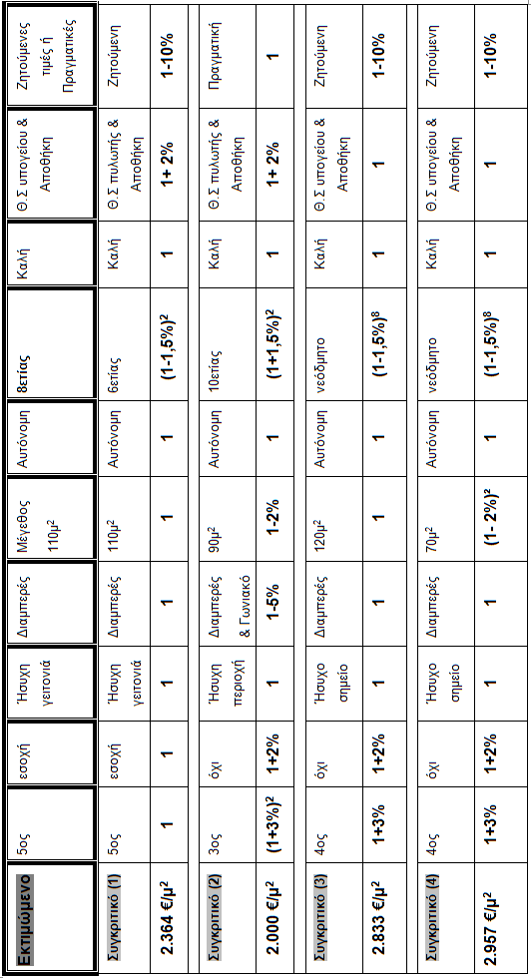

Δ. Μετατρέπουμε του συντελεστές αναγωγής σε δεκαδικούς

(1) : 2.364 X 1,00 X 1,00 X 1,00 X 1,00 X 1,00 X 1,00 X 0,97 X 1,00 X 1,02 X 0,90 = 2.105 €/ μ2.
(2) : 2.000 X 1,06 X 1,02 X 1,00 X 0,95 X 0,98 X 1,00 X 1,03 X 1,00 X 1,02 X 1,00 = 2.115€/ μ2
(3) : 2.833 X 1,03 X 1,02 X 1,00 X 1,00 X 1,00 X 1,00 X 0,886 X 1,00 X 1,00 X 0,90= 2.373 €/ μ2
(4) : 2.957 X 1,03 X 1,02 X 1,00 X 1,00 X 0,96 X 1,00 X 0,886 X 1,00 X 1,00 X 0,90= 2.378 €/ μ2

*Παρατήρηση : Οι τιμές που προκύπτουν μετά από την εφαρμογή των συντελεστών αναγωγής δεν θα πρέπει να έχουν μεγάλες αποκλίσεις

Ε. Μέση τιμή – Υπολογισμός Αγοραίας Αξίας διαμερίσματος

( 2.105 + 2.115 + 2.373 + 2.378) / 4 = 2.243 €/ μ2

Αγοραία Αξία Διαμερίσματος: 110 Χ 2.243 = 246.730 €, στρογγυλοποιημένα 247.000 €

ΑΣΚΗΣΗ 2^{η}
Ζητείται να εκτιμηθεί με την μέθοδο των συγκριτικών στοιχείων η αγοραία αξία διαμερίσματος 3^{ου} ορόφου, πενταώροφου πολυκατοικίας, στην οδό Δημητρακοπούλου, θέση ‘Κουκάκι’, Αθήνα. Το διαμέρισμα είναι εσωτερικό και έχει επιφάνεια 95μ2. Διαθέτει κεντρική θέρμανση και αποθήκη υπογείου. Εξυπηρετείται από το κεντρικό κλιμακοστάσιο – ανελκυστήρα. Κατασκευάστηκε προ 40 ετών. Μέτρια κατάσταση συντήρησης, χρήζει επισκευών.
Συλλέχθηκαν τα παρακάτω συγκριτικά στοιχεία (την ημερομηνία της εκτίμησης) προς επεξεργασία :

- Μεσιτικό - ΚΟΥΚΑΚΙ, διαμέρισμα προσόψεως, 85μ2., 4^{ου} (εσοχή) μεγάλη βεράντα, θέα Ακρόπολη, παλαιότητας 41 ετών, κεντρική θέρμανση, πλήρως ανακαινισμένο, πρόσβαση από κεντρικό κλιμακοστάσιο, τιμή 160.000€.
- Ιδιώτης – ΚΟΥΚΑΚΙ, διαμέρισμα προσόψεως, 105μ2., 2^{ου}, παλαιότητας 36 ετών, καλή κατάσταση συντήρησης, κεντρική θέρμανση. Δεν διαθέτει ανελκυστήρα, μόνο κεντρικό κλιμακοστάσιο. Τιμή 170.000€.
- Μεσιτικό – ΚΟΥΚΑΚΙ, διαμέρισμα προσόψεως, 115μ2., 3ου, παλαιότητας 41 ετών, αποθήκη, καλή κατάσταση, άριστης κατάστασης συντήρησης, φωτεινό, διαμπερές, αυτόνομη θέρμανση, αποθήκη υπογείου, πλησίον μετρό. Πρόσβαση από κεντρικό κλιμακοστάσιο. Τιμή 180.000€.
- Μεσιτικό – ΚΟΥΚΑΚΙ, διαμέρισμα προσόψεως, 65μ2., 3ου, 2 υ/δ, παλαιότητας 40 ετών, καλή κατάσταση συντήρησης, παλαιότητας, μεγάλη κουζίνα, κεντρική θέρμανση, πρόσβαση από κεντρικό κλιμακοστάσιο, τιμή 115.000€.

Συντελεστές αναγωγής :
- Όροφος ± 3% (εσοχή ± 2% πλέον του ορόφου)
- Παλαιότητα ±1,5%
- Πρόσθετες παροχές: αποθήκη ±3%, θέα Ακρόπολη ±15%, κοντά σε Μετρό ±10%,
- Χωροταξία – Φωτισμός/Αερισμός : προσόψεως +10% έναντι του εσωτερικού.
- Αυτόνομη θέρμανση : +5% έναντι της κεντρικής.
- Ανελκυστήρας : ± 5%
- Επιφάνεια: ±2% ανά 20,00μ2. (Τα μικρότερα διαμερίσματα έχουν μεγαλύτερη αξία ανά μ2, πωλούνται ευκολότερα, ενώ τα μεγαλύτερα μικρότερη). Σε μικρότερη διαφορά των 20μ2 δεν γίνεται αναγωγή.
- Καλή κατάσταση +5% έναντι της μέτριας κατάστασης συντήρησης
& Άριστη κατάσταση = Ανακαινισμένο = +10% έναντι της μέτριας κατάστασης συντήρησης.
- Ζητούμενη Τιμή – Περιθώριο διαπραγμάτευσης : -10%

ΛΥΣΗ
Α. Επεξεργασία συγκριτικών - Εύρεση τιμής ανά μ2.

- Μεσιτικό - ΚΟΥΚΑΚΙ, διαμέρισμα προσόψεως, 85μ2., 4^{ου} (εσοχή) μεγάλη βεράντα, θέα Ακρόπολη, παλαιότητας 41 ετών, κεντρική θέρμανση, πλήρως ανακαινισμένο, πρόσβαση από κεντρικό κλιμακοστάσιο, τιμή 160.000€ /1.882,00€/μ2.
- Ιδιώτης – ΚΟΥΚΑΚΙ, διαμέρισμα προσόψεως, 105μ2., 2^{ου}, παλαιότητας 36 ετών, καλή κατάσταση συντήρησης, κεντρική θέρμανση. Δεν διαθέτει ανελκυστήρα, μόνο κεντρικό κλιμακοστάσιο. Τιμή 170.000€. / 1.619€/μ2.
- Μεσιτικό – ΚΟΥΚΑΚΙ, διαμέρισμα προσόψεως, 115μ2., 3ου, παλαιότητας 41 ετών, αποθήκη, καλή κατάσταση, άριστης κατάστασης συντήρησης, φωτεινό, διαμπερές, αυτόνομη θέρμανση, αποθήκη υπογείου, πλησίον μετρό. Πρόσβαση από κεντρικό κλιμακοστάσιο. Τιμή 180.000€ / 1.565€/μ2.
- Μεσιτικό – ΚΟΥΚΑΚΙ, διαμέρισμα προσόψεως, 65μ2., 3ου, 2 υ/δ, παλαιότητας 40 ετών, καλή κατάσταση συντήρησης, κεντρική θέρμανση, πρόσβαση από κεντρικό κλιμακοστάσιο, τιμή 115.000€./ 1.769€/μ2.

Β. Ανάλυση του εκτιμώμενου – Στοιχεία αξιολόγησης

Ζητείται να εκτιμηθεί με την μέθοδο των συγκριτικών στοιχείων η αγοραία αξία διαμερίσματος 3^{ου} ορόφου (όροφος ιδιοκτησίας) , πενταώροφου πολυκατοικίας, στην οδό Δημητρακοπούλου, θέση ‘Κουκάκι’, Αθήνα (τοποθεσία) . Το διαμέρισμα είναι εσωτερικό (φωτισμός/Αερισμός) και έχει επιφάνεια 95μ2 (επιφάνεια). Διαθέτει κεντρική θέρμανση (θέρμανση – κλιματισμός) και αποθήκη υπογείου (παραρτήματα) . Εξυπηρετείται από το κεντρικό κλιμακοστάσιο – ανελκυστήρα (κατασκευή). Κατασκευάστηκε προ 40 ετών (ηλικία – παλαιότητα). Μέτρια κατάσταση συντήρησης (βαθμός συντήρησης), χρήζει επισκευών.

Γ. Οργάνωση σε πίνακα

- Όλα τα συγκριτικά είναι από την περιοχή του Κουκακίου, συνεπώς δεν απαιτείται στάθμιση για την τοποθεσία.
- Προσοχή στην καταγραφή δεδομένων στον πίνακα για το εκτιμώμενο. Από την ανάλυση της περιγραφής του δεν προκύπτει ο παράγων ΘΕΣΗ / ΘΕΑ. Υπάρχει όμως στα συγκριτικά στοιχεία που συλλέξαμε και συνεπώς θα πρέπει να σταθμιστεί.
- Η σύγκριση γίνεται ανάμεσα στο εκτιμώμενο και σε κάθε ένα από τα συγκριτικά στοιχεία. Όταν το εκτιμώμενο ακίνητο πλεονεκτεί σε σχέση με το ακίνητο του συγκριτικού στοιχείου τότε ο συντελεστής αναγωγής που εφαρμόζεται στο συγκριτικό στοιχείο είναι αυξητικός (+) , ενώ όταν το εκτιμώμενο ακίνητο μειονεκτεί σε σχέση με το ακίνητο του συγκριτικού στοιχείου ο συντελεστής αναγωγής είναι μειωτικός (-). π.χ το εκτιμώμενο μειονεκτεί σε σχέση με το ακίνητο του συγκριτικού στοιχείου (4) ως προς την χωροταξική του θέση, διότι είναι εσωτερικό, ενώ το ακίνητο του συγκριτικού στοιχείου είναι προσόψεως (1-10%) = 0,90 (μειωτικός). Επίσης μειονεκτεί λόγω μεγέθους διότι είναι μεγαλύτερο (1-2%) = 0,98 (μειωτικός) και λόγω μέτριας συντήρησης (1-5%) = 0,95 (μειωτικός). Πλεονέκτημα για το εκτιμώμενο αποτελεί η αποθήκη του υπογείου που διαθέτει (1+3%) = 1,03 (αυξητικός). Κατά τα λοιπά στοιχεία είναι ανάλογο.

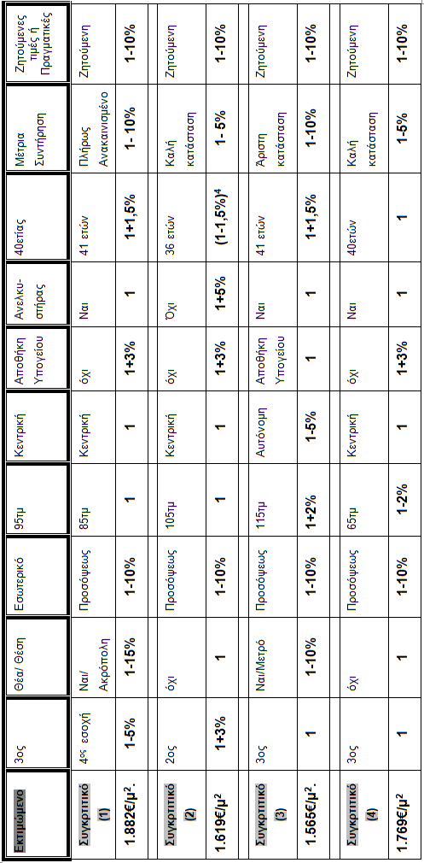

Δ. Μετατρέπουμε του συντελεστές αναγωγής σε δεκαδικούς

(1) : 1.882 X 0,95 X 0,85 X 0,90 X 1,00 X 1,00 X 1,03 X 1,00 X 1,015 X 0,90 X 0,90 = 1.158 €/μ2.

(2) : 1.619 X 1,03 X 1,00 X 0,90 X 1,00 X 1,00 X 1,03 X 1,05 X 0,94 X 0,95 X 0,90 = 1.305€/μ2.

(3) : 1.565 X 1,00 X 0,90 X 0,90 X 1,02 X 0,95 X 1,00 X 1,00 X 1,015 X 0,90 X 0,90 = 1.010 €/μ2.

(4) : 1.769 X 1,00 X 1,00 X 0,90 X 0,98 X 1,00 X 1,03 X 1,00 X 1,00 X 0,95 X 0,90 = 1.374 €/μ2.

*Παρατήρηση : Οι τιμές που προκύπτουν μετά από την εφαρμογή των συντελεστών αναγωγής δεν θα πρέπει να έχουν μεγάλες αποκλίσεις

Ε. Μέση τιμή – Υπολογισμός Αγοραίας Αξίας διαμερίσματος

( 1.158+ 1.305 + 1.010 + 1.374) / 4 = 1.212 €/τμ.

Αγοραία Αξία Διαμερίσματος : 95 Χ 1.212 = 115.140 €, στρογγυλοποιημένα 115.000 €

ΑΣΚΗΣΗ 3^{η}

Ζητείται να εκτιμηθεί με την μέθοδο των συγκριτικών στοιχείων το αγοραίο μίσθωμα καταστήματος, σε τριώροφο επαγγελματικό κτήριο, στην οδό Ερμού, θέση ‘Σύνταγμα’, Αθήνα, σε απόσταση από την πλατεία Συντάγματος τέσσερα οικοδομικά τετράγωνα. Το κατάστημα έχει επιφάνεια ισογείου 80,00μ2. Διαθέτει νομίμως υφιστάμενο πατάρι με χρήση καταστήματος 30,00μ2 και υπόγειο βοηθητικό χώρο αποθήκης 80,00μ2. Βρίσκεται σε καλή κατάσταση συντήρησης. Κατασκευάστηκε προ 41 ετών.
Συλλέχθηκαν τα παρακάτω συγκριτικά στοιχεία (την ημερομηνία της εκτίμησης) προς επεξεργασία :
- Μεσιτικό - ΣΥΝΤΑΓΜΑ επί της οδού Ερμού, 1^{ο} οικοδομικό τετράγωνο από την πλατεία Συντάγματος, κατάστημα συνολικής επιφάνειας 121,00μ2, που αποτελείται από ισόγειο 48,00μ2 , υπόγειο χώρο αποθήκης 48,00μ2 και πατάρι κύριας χρήσης 25,00μ2, παλαιότητας 46 ετών, καλή κατάσταση, με πρόσοψη 7,00μ. ζητούμενη τιμή μίσθωσης 10.500 €.

- Επί τόπου αυτοψία – ΣΥΝΤΑΓΜΑ επί της οδού Ερμού, 2^{ο} οικοδομικό τετράγωνο από την πλατεία Συντάγματος, κατάστημα ισόγειο 92,00μ2., με πατάρι (χώρο καταστήματος) 46,00μ2., και υπόγειο αποθηκευτικό χώρο 92,00μ2, σε πολύ εμπορικό σημείο, μεγάλης προβολής, με μεγάλη πρόσοψη 10μ., καλή κατάσταση, παλαιότητας 48 ετών, ενοικιάζεται (πραγματική τιμή μίσθωσης μετά από τροποποίηση μισθωτηρίου εντός του έτους) 14.000€.

- Μεσιτικό - ΣΥΝΤΑΓΜΑ επί της οδού Ερμού, 6^{ο} οικοδομικό τετράγωνο από την πλατεία Συντάγματος, κοντά στην πλατεία Καπνικαρέα, κατάστημα ισογείου 80,00μ2, με υπόγειο κατάστημα (κύρια χρήση) 80,00μ2, πατάρι με χρήση αποθήκης 10,00μ2, παλαιότητας 40ετών, άριστη κατάσταση συντήρησης, σε πολύ καλή θέση, σε κτήριο που είναι πλήρως ανακαινισμένο. Το κατάστημα διαθέτει μαρμάρινα δάπεδα, ενιαίο χώρο, ψευδοροφή. Παράδοση άμεση, τιμή 9.000€

- Μεσιτικό - ΣΥΝΤΑΓΜΑ επί της Ερμού, κατάστημα 57,00μ2, ισόγειο, προσόψεως, άριστη κατάσταση, με υπόγειο βοηθητικό – αποθηκευτικό χώρο 57,00μ2, σε κεντρικό εμπορικό σημείο, σε απόσταση τεσσάρων οικοδομικών τετραγώνων από την πλατεία Συντάγματος, παλαιότητας 45ετών, άριστη κατάσταση, ζητούμενη τιμή μίσθωσης 7.000€.

Συντελεστές αναγωγής :
- Παλαιότητα ±0,5%
- Επιφάνεια: ± 5% ανά 20,00μ2 ανηγμένης επιφάνειας (Τα μικρότερα καταστήματα έχουν μεγαλύτερη αξία ανά μ2, πωλούνται ευκολότερα, ενώ τα μεγαλύτερα μικρότερη). Σε μικρότερη διαφορά των 20,00μ2 δεν γίνεται αναγωγή.
- Καλή κατάσταση -5% έναντι της άριστης κατάστασης συντήρησης & Άριστη κατάσταση = Ανακαινισμένο.
- Ζητούμενη Τιμή – Περιθώριο διαπραγμάτευσης : -10%
- Απόσταση από πλατεία Συντάγματος : 1^{ο} & 2^{ο} οικοδομικό τετράγωνο από την πλατεία Συντάγματος (+25%) έναντι 3^{ου} , 4^{ου} & 5^{ου} οικοδομικού τετραγώνου.
- Καθώς επίσης 3^{ο} , 4^{ο} & 5^{ο} οικοδομικό τετράγωνο (+ 15%) από 6^{ο} & 7^{ο}

Για τον υπολογισμό ανηγμένης επιφάνειας καταστήματος :.
Ισόγειο κατάστημα : 100%
Υπόγειο με λειτουργία καταστήματος (ήτοι χώρος κύριας χρήσης) : 35 %
Υπόγειο αποθηκευτικός χώρος : 20%
Πατάρι (κύρια χρήση - κατάστημα) : 40%
Πατάρι (βοηθητική χρήση – αποθήκη) : 30%
ΛΥΣΗ
Α. Επεξεργασία συγκριτικών - Εύρεση ανηγμένης επιφάνειας και τιμής ανά μ2.

Αρχικά θα υπολογίσουμε την ανηγμένη επιφάνεια των καταστημάτων των συγκριτικών στοιχείων και στην συνέχεια θα υπολογίσουμε την τιμή ανά μ2 ανηγμένης επιφάνειας.

- Μεσιτικό - ΣΥΝΤΑΓΜΑ επί της οδού Ερμού, 1^{ο} οικοδομικό τετράγωνο από την πλατεία Συντάγματος, κατάστημα συνολικής επιφάνειας 121μ2, που αποτελείται από ισόγειο 48,00μ2 , υπόγειο χώρο αποθήκης 48,00μ2 και πατάρι κύριας χρήσης 25,00μ2, παλαιότητας 46 ετών, καλή κατάσταση με πρόσοψη 7,00μ. τιμή μίσθωσης 10.500€.

Ανηγμένη επιφάνεια : (48μ2 Χ 100%) + ( 48μ2 Χ 20%) + (25μ2 Χ 40%) = 67,60μ2
Τιμή μίσθωσης ανά μ2 = 10.500 €/67,60μ2 = 155,32 €/μ2

- Επί τόπου αυτοψία – ΣΥΝΤΑΓΜΑ επί της οδού Ερμού, 2^{ο} οικοδομικό τετράγωνο από την πλατεία Συντάγματος, κατάστημα ισόγειο 92,00μ2., με πατάρι (χώρο καταστήματος) 46,00μ2., και υπόγειο αποθηκευτικό χώρο 92,00μ2, σε πολύ εμπορικό σημείο, μεγάλης προβολής, με μεγάλη πρόσοψη 10μ., καλή κατάσταση, παλαιότητας 48 ετών, ενοικιάζεται (πραγματική τιμή μίσθωσης μετά από τροποποίηση μισθωτηρίου εντός του έτους) 14.000€.

Ανηγμένη επιφάνεια : (92μ2 Χ100%) + ( 46μ2 Χ 40%) + (92μ2 Χ 20%) = 128,80μ2
Τιμή μίσθωσης ανά μ2 = 14.000 €/128,80μ2 = 108,70 €/μ2

- Μεσιτικό - ΣΥΝΤΑΓΜΑ επί της οδού Ερμού, 6^{ο} οικοδομικό τετράγωνο από την πλατεία Συντάγματος, κοντά στην πλατεία Καπνικαρέα, κατάστημα ισογείου 80μ2, με υπόγειο κατάστημα (κύρια χρήση) 80μ2, πατάρι με χρήση αποθήκης 10μ2, παλαιότητας 40ετών, άριστη κατάσταση συντήρησης, σε πολύ καλή θέση, σε κτήριο που είναι πλήρως ανακαινισμένο. Το κατάστημα διαθέτει μαρμάρινα δάπεδα, ενιαίο χώρο, ψευδοροφή. Παράδοση άμεση, τιμή 9.000€

Ανηγμένη επιφάνεια : (80μ2 Χ100%) + ( 80 μ2 Χ 35%) + (10μ2 Χ 30%) = 111,00μ2
Τιμή μίσθωσης ανά μ2 = 9.000 €/111,50μ2 = 81,08 €/μ2

- Μεσιτικό - ΣΥΝΤΑΓΜΑ επί της Ερμού, κατάστημα 57 μ2 ισόγειο, προσόψεως, άριστη κατάσταση, με υπόγειο βοηθητικό – αποθηκευτικό χώρο 57 μ2, σε κεντρικό εμπορικό σημείο, σε απόσταση τεσσάρων οικοδομικών τετραγώνων από την πλατεία Συντάγματος, παλαιότητας 45ετών, άριστη κατάσταση, τιμή μίσθωσης 7.000 €.

Ανηγμένη επιφάνεια : (57μ2 Χ100%) + ( 57 μ2 Χ 20%) = 68,40μ2
Τιμή μίσθωσης ανά μ2 = 7.000 €/68,40μ2 = 102,34 €/μ2

Β. Ανάλυση του εκτιμώμενου – Στοιχεία αξιολόγησης
Ζητείται να εκτιμηθεί με την μέθοδο των συγκριτικών στοιχείων το αγοραίο μίσθωμα καταστήματος, σε τριώροφο επαγγελματικό κτήριο, στην οδό Ερμού, θέση ‘Σύνταγμα’, Αθήνα (τοποθεσία), σε απόσταση από την πλατεία Συντάγματος τέσσερα οικοδομικά τετράγωνα (θέση). Το κατάστημα έχει επιφάνεια ισογείου 80τμ2. Διαθέτει νομίμως υφιστάμενο πατάρι με χρήση καταστήματος 30,00τμ και υπόγειο βοηθητικό χώρο αποθήκης 80μ2 (επιφάνεια). Βρίσκεται σε καλή κατάσταση συντήρησης (βαθμός συντήρησης). Κατασκευάστηκε προ 41 ετών (παλαιότητα).

Γ. Οργάνωση σε πίνακα
- Όλα τα συγκριτικά είναι από την περιοχή του Συντάγματος, συνεπώς δεν απαιτείται στάθμιση για την τοποθεσία.
- Προσοχή εφόσον υπολογίζουμε ανηγμένη επιφάνεια για τα συγκριτικά θα πρέπει να εφαρμόσουμε την προκύπτουσα αξία σε ανηγμένη επιφάνεια του εκτιμώμενου.
Ανηγμένη επιφάνεια εκτιμώμενου = (80μ2 Χ100%) + ( 30μ2 Χ 40%) + (80μ2 Χ 20%) = 108,00μ2
- Η σύγκριση γίνεται ανάμεσα στο εκτιμώμενο και σε κάθε ένα από τα συγκριτικά στοιχεία. Όταν το εκτιμώμενο ακίνητο πλεονεκτεί σε σχέση με το ακίνητο του συγκριτικού στοιχείου τότε ο συντελεστής αναγωγής που εφαρμόζεται στο συγκριτικό στοιχείο είναι αυξητικός (+) , ενώ όταν το εκτιμώμενο ακίνητο μειονεκτεί σε σχέση με το ακίνητο του συγκριτικού στοιχείου ο συντελεστής αναγωγής είναι μειωτικός (-).
- Π.χ το εκτιμώμενο μειονεκτεί σε σχέση με το συγκριτικό στοιχείο (2) ως προς την θέση του, διότι βρίσκεται στο 4ο οικοδομικό τετράγωνο από την πλατεία Συντάγματος που είναι μικρότερης προβολής και εμπορικότητας από την θέση που βρίσκεται στο συγκριτικό στοιχείο (2), δηλ. 2ο οικοδομικό τετράγωνο από την πλατεία, συνεπώς (1-25%) = 0,75 (μειωτικός). Πλεονέκτημα για το εκτιμώμενο αποτελεί η ηλικία του, είναι νεότερης κατασκευής κατά 7 έτη σε σχέση με το ακίνητο του συγκριτικού (1+0,5%)⁷ = 1,035 καθώς και η επιφάνεια του διότι είναι μικρότερο από το ακίνητο του συγκριτικού στοιχείου (2) κατά 24μ2 (1+5%) = 1,05 (αυξητικός). Κατά τα λοιπά στοιχεία είναι ανάλογο.

Εκτιμώμενο | 4^{ο} οικοδομικό τετράγωνο από πλατεία | Επιφάνεια = 108μ2 | Καλή κατάσταση | 41 ετών | Ζητούμενες τιμές ή Πραγματικές
Συγκριτικό  (1) | 1^{ο} οικοδομικό τετράγωνο από πλατεία | 67,60μ2 | Καλή κατάσταση | 46ετών | Ζητούμενη
155,32€/μ2. | 1-25% | (1-5%)² | 1 | (1+0,5%)⁵ | 1-10%
Συγκριτικό  (2) | 2^{ο} οικοδομικό τετράγωνο από πλατεία | 128,80μ2 | Καλή κατάσταση | 48ετών | Πραγματική
108,70€/μ2 | 1-25% | 1+5% | 1 | (1+0,5%)⁷ | 1
Συγκριτικό  (3) | 6^{ο} οικοδομικό τετράγωνο από πλατεία | 111,00μ2 | Άριστη κατάσταση | 40 ετών | Ζητούμενη
81,08€/μ2 | 1+15% | 1 | 1-5% | 1-0,5% | 1-10%
Συγκριτικό  (4) | 4^{ο} οικοδομικό τετράγωνο από πλατεία | 68,40μ2 | Άριστη κατάσταση | 45ετών | Ζητούμενη
102,34 €/μ2 | 1 | (1-5%)¹ | 1-5% | (1+0,5%)⁴ | 1-10%

Δ. Μετατρέπουμε τους συντελεστές αναγωγής σε δεκαδικούς
(1) : 155,32 X 0,75X 0,90 X 1,00 X 1,025 X 0,90 = 96,72 €/μ2.
(2) : 108,70 X 0,75 X 1,05 X 1,00 X 1,036 X 1,00 = 88,68€/μ2.
(3) : 81,08 X 1,15 X 1,00 X 0,95 X 0,995 X 0,90 = 79,32 €/μ2.
(4) : 102,34 X 1,00 X 0,95 X 0,95 X 1,02 X 0,90 = 84,78 €/μ2.

*Παρατήρηση : Οι τιμές που προκύπτουν μετά από την εφαρμογή των συντελεστών αναγωγής δεν θα πρέπει να έχουν μεγάλες αποκλίσεις

Ε. Μέση τιμή – Υπολογισμός Αγοραίου μισθώματος καταστήματος

( 96,72 + 88,68 + 79,32 + 84,78) / 4 = 87,38 €/μ2/μήνα.

Αγοραίο Μίσθωμα καταστήματος : 108 Χ 88,49 = 9.437 €/μήνα ή 113.244 €/έτος.

ΠΑΡΑΡΤΗΜΑ

ΑΣΚΗΣΗ ΑΠΑΞΙΩΜΕΝΟΥ ΚΟΣΤΟΥΣ ΑΝΤΙΚΑΤΑΣΤΑΣΗΣ
Ζητείται να υπολογιστεί η αξία αποσβεσμένου κόστους αντικατάστασης βιομηχανικού συγκροτήματος που βρίσκεται στη Βιομηχανική Περιοχή Ηρακλείου Κρήτης. Η αξία του γηπέδου θα προσδιοριστεί με εφαρμογή της συγκριτικής μεθόδου.
Δεδομένα
Οικόπεδο, γωνιακό, με προβολή, επιφάνειας 10.000τμ
Το συγκρότημα περιλαμβάνει ισόγειο μεταλλικό βιομηχανικό κτήριο επιφάνειας 5.000τμ και διώροφο κτήριο γραφείων από οπλισμένο σκυρόδεμα επιφάνειας 500τμ σε κάθε στάθμη. Το βιομηχανικό κτήριο έχει ανεγερθεί προ 13 ετών, ενώ το κτήριο γραφείων 3 έτη αργότερα. Ο περιβάλλων χώρος είναι διαμορφωμένος με ασφαλτόστρωση και περίφραξη.
Συγκριτικά στοιχεία γηπέδων
- Διατίθεται προς πώληση γήπεδο επιφάνειας 7.000τμ εντός ΒΙΠΕ, γωνιακό, χωρίς προβολή αντί ποσού 50.000€
- Πωλήθηκε πρόσφατα γήπεδο επιφάνειας 12.000τμ εντός ΒΙΠΕ, ενδιάμεσο, χωρίς προβολή, αντί ποσού 80.000€
- Διατίθεται προς πώληση γήπεδο επιφάνειας 9.000τμ πλησίον ΒΙΠΕ, ενδιάμεσο, με προβολή αντί ποσού 65.000€
Παραδοχές
- Κόστος κατασκευής κτηρίων από οπλισμένο σκυρόδεμα 600€/τμ
- Κόστος κατασκευής μεταλλικών κτηρίων 400€/τμ
- Κόστος διαμόρφωσης περιβάλλοντα χώρου 25.000€ κατ’ αποκοπή
- Ετήσια απόσβεση κτηρίων από οπλισμένο σκυρόδεμα 1,5%
- Ετήσια απόσβεση μεταλλικών κτηρίων 2%
- Συνολική απόσβεση περιβάλλοντα χώρου 15%
Η απόσβεση είναι εκθετική (1-i)^{n}
Συντελεστές αναγωγής γηπέδων
- Προβολή 5%
- Εντός / εκτός ΒΙΠΕ 15%
- Διαπραγμάτευση 10%
- Γωνιακό / ενδιάμεσο 15%
Οι συντελεστές αναγωγής λαμβάνονται πολλαπλασιαστικά.

Λύση:

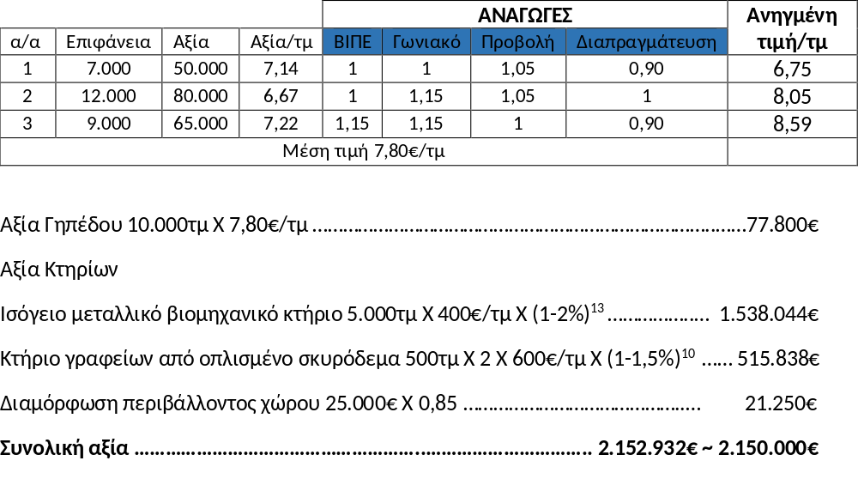

Προεξόφληση Ταμειακών Ροών (DCF)

Παράδειγμα 1

Εκτίμηση Tριώροφου Επαγγελματικού Κτηρίου

Ζητείται να εκτιμηθεί με την μέθοδο εισοδήματος (προεξοφλημένων ταμειακών ροών) η αξία ενός τριώροφου επαγγελματικού κτηρίου στη Ρόδο.
Το κτήριο έχει ανεγερθεί επί οικοπέδου επιφανείας 310 μ2 το οποίο έχει πρόσοψη σε εμπορικό δρόμο.

Αποτελείται από :
Ισόγειο κατάστημα επιφανείας 140 μ2 ενός ενιαίου χώρου με WC. Το κατάστημα είναι υπομισθωμένο με 10 €/μ2, ενώ το αγοραίο μίσθωμα είναι 15€/μ2. Το συμβόλαιο λήγει σε τρία χρόνια και αναμένεται να μισθωθεί μετά από 3 μήνες με το μίσθωμα της αγοράς.
Ο Α όροφος επιφανείας 120 μ2 έχει μισθωθεί πρόσφατα με εξαετή μίσθωση με 8 €/μ2. Μετά τη λήξη της μίσθωσης θα επαναμισθωθεί πιθανότατα σε 6 μήνες Ο Β όροφος επιφανείας 110 μ2 είναι μισθωμένος με 8 €/μ2, το συμβόλαιο λήγει σε δώδεκα χρόνια Το ακίνητο έχει ανεγερθεί πριν από 10 χρόνια και βρίσκεται σε πολύ καλή κατάσταση.
Η ετήσια αύξηση των εσόδων από τα ενοίκια έχει υπολογισθεί βάσει πληθωρισμού. Ο πληθωρισμός έχει ληφθεί 3% για το έτος αναφοράς και το επόμενο έτος, στη συνέχεια μειώνεται κατά 0,5% κατ’ έτος μέχρι το 1,5% που παραμένει σταθερός εφεξής.

Ο υπολογισμός των εσόδων γίνεται στο τέλος της χρονιάς.
Λαμβάνουμε υπόψη 10ετή περίοδο μελέτης και η πώληση ολόκληρου του ακινήτου λογίζεται την 11η χρονιά
Το επιτόκιο κεφαλαιοποίησης είναι 6,5% για το ισόγειο κατάστημα και 7% για τους επαγγελματικούς χώρους των ορόφων.

Το επιτόκιο κεφαλαιοποίησης εξόδου αναμένεται να είναι μειωμένο κατά μισή ποσοστιαία μονάδα σε σχέση με το επιτόκιο κεφαλαιοποίησης για κάθε χρήση αντίστοιχα

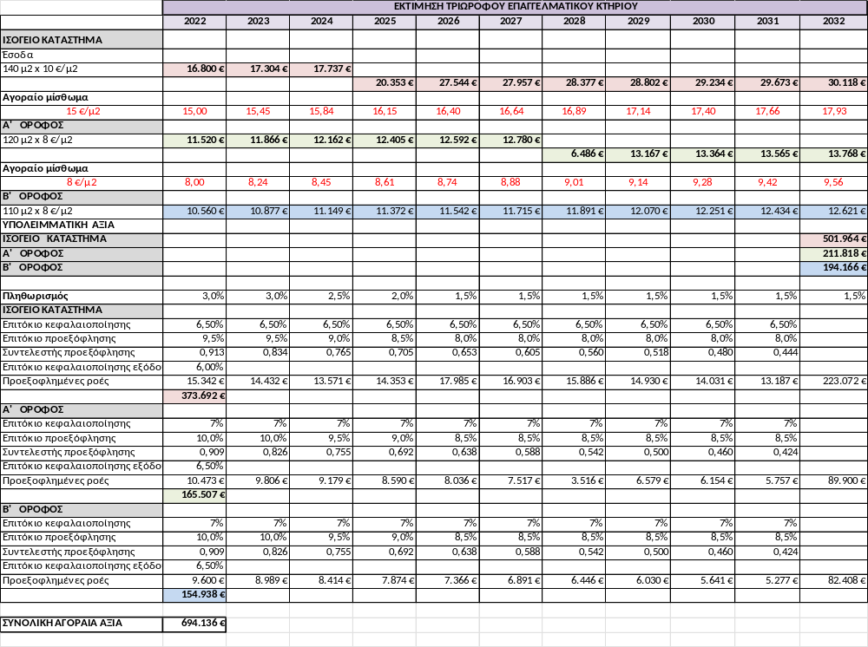
Λύση Άσκησης

Παράδειγμα 2

Εκτίμηση Ξενοδοχείου

Ζητείται να εκτιμηθεί με την μέθοδο εισοδήματος (προεξοφλημένων ταμειακών ροών) η αξία μιας ξενοδοχειακής μονάδας 4 αστέρων δυναμικότητας 181 κλινών στον Ανισσαρά Χερσονήσου.
Η ξενοδοχειακή μονάδα ανεγέρθηκε προ 15 ετών επί γηπέδου επιφάνειας 12.000 μ2 κανονικού σχήματος, με πρόσοψη στη θάλασσα και αποτελείται από:

-Το κεντρικό κτήριο επιφανείας 1.800 μ2 που αναπτύσσεται σε τρία επίπεδα (ισόγειο, Α’ και Β’ όροφος) . Περιλαμβάνει την αίθουσα υποδοχής, το εστιατόριο, κλειστό γυμναστήριο και διαθέτει 30 δίκλινα και 15 τρίκλινα.

-Δύο διώροφα κτήρια επιφανείας 200 μ2 ανά επίπεδο 32 δίκλινων δωματίων συνολικά
-Bungalows επιφανείας 300 μ2 με 6 σουίτες των 2 κλινών καθεμία.
Ο περιβάλλων χώρος είναι διαμορφωμένος με διαδρόμους, παρτέρια και φύτευση. Έχει πισίνα επιφανείας 150 μ2, χώρο μπαρ και ένα γήπεδο τέννις.
Η μονάδα βρίσκεται σε λειτουργία.
Οικονομικά στοιχεία
Το ξενοδοχείο λειτουργεί από τον Μάιο έως και το τέλος Οκτωβρίου. Από παρεμφερείς μονάδες που λειτουργούν στην εγγύς περιοχή έχουμε τις παρακάτω πληροφορίες:

Πληρότητες
Μάιος | 40% | 60 € / δίκλινο δωμάτιο
Ιούνιος | 75% | 85 € / δίκλινο δωμάτιο
Ιούλιος | 90% | 95 € / δίκλινο δωμάτιο
Αύγουστος | 95% | 120 € / δίκλινο δωμάτιο
Σεπτέμβριος | 80% | 95 € / δίκλινο δωμάτιο
Οκτώβριος | 55% | 65 € / δίκλινο δωμάτιο

Οι τιμές στα τρίκλινα είναι αυξημένες κατά 20% σε σχέση με τα δίκλινα και στις σουίτες αυξημένες κατά 80% αντίστοιχα σε σχέση με τα δίκλινα.
Τα πρόσθετα έσοδα από άλλες υπηρεσίες που παρέχει το ξενοδοχειακό συγκρότημα (φαγητό,
ποτά, μπαρ πισίνας, λοιπές υπηρεσίες) ανέρχονται σε 30% των εσόδων από τα δωμάτια. Τα λειτουργικά έξοδα υπολογίζονται σε ποσοστό περίπου 55% των συνολικών εσόδων.
Λαμβάνεται υπόψη αύξηση 1% ετησίως στα προσδοκώμενα έσοδα πέραν του πληθωρισμού. Μετά την παρέλευση τετραετίας, προβλέπεται να γίνει αγορά νέου εξοπλισμού δωματίων με δαπάνη ύψους 4.000 €/κλίνη και λόγω της αναβάθμισης της μονάδας οι τιμές των δωματίων αναμένεται να παρουσιάσουν αύξηση της τάξεως του 7% .
Κρίθηκε ότι απαιτείται ετήσια δαπάνη για συντήρηση και επισκευές σε ποσοστό 1,5% επί των μικτών εσόδων.

Για τις ανάγκες της άσκησης να γίνει μελέτη για δέκα χρόνια. Η πώληση του ξενοδοχείου λογίζεται την 11η χρονιά και τα έξοδα για την μεταπώληση υπολογίζονται στο 2% επί της αξίας πώλησης.

Το επιτόκιο κεφαλαιοποίησης είναι 10%, ο πληθωρισμός 1% για την πρώτη πενταετία και 1,5%
σταθερός εφεξής, και ο υπολογισμός των εσόδων γίνεται στο τέλος της χρονιάς. Θεωρείται επιτόκιο κεφαλαιοποίησης εξόδου 10%.

Λύση Άσκησης

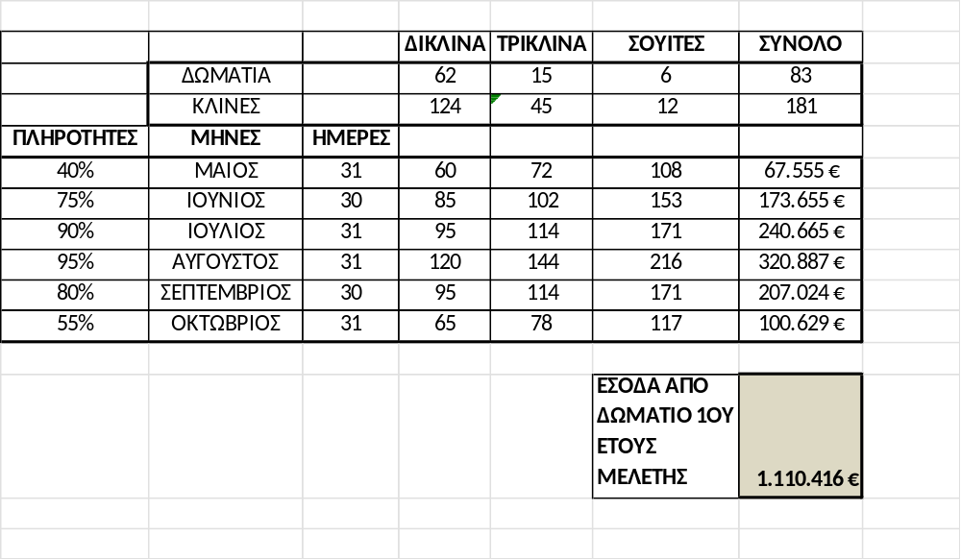

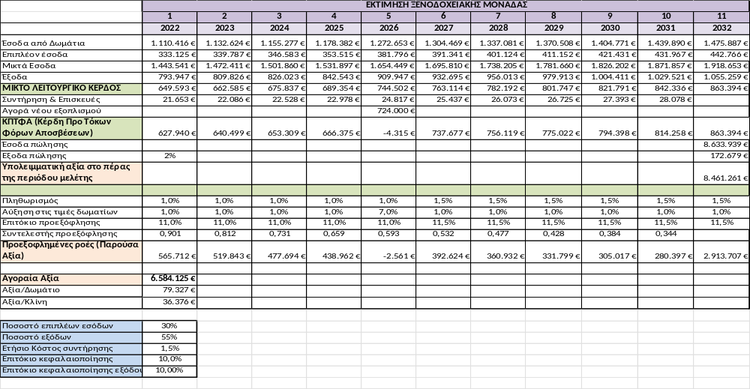

ΑΣΚΗΣΗ ΓΙΑ ΣΥΓΚΡΙΤΙΚΗ ΜΕΘΟΔΟ

Ζητείται να εκτιμηθεί με τη μέθοδο των συγκριτικών στοιχείων η αγοραία αξία διαμερίσματος 4ου ορόφου σε εσοχή, πενταόροφης πολυκατοικίας, στην οδό Μεσολογγίου, θέση “Κέντρο” , Περιστέρι, σε ήσυχη γειτονιά. Το διαμέρισμα είναι διαμπερές, έχει επιφάνεια 90τ.μ. και διαθέτει αυτόνομη θέρμανση. Κατασκευάστηκε με οικοδομική άδεια που εκδόθηκε προ 3 ετών και έχει καλή συντήρηση. Στην αποκλειστική χρήση του διαμερίσματος ανήκουν μία υπόγεια θέση στάθμευσης και μία αποθήκη στο υπόγειο.
Συλλέχθηκαν τα παρακάτω συγκριτικά στοιχεία (την ημερομηνία εκτίμησης) προς επεξεργασία:
- Μεσιτικό - ΠΕΡΙΣΤΕΡΙ, θέση “Κέντρο” πωλείται διαμέρισμα 70μ²., 5ου , σε εσοχή, διαμπερές, παλαιότητας 6 ετών, αυτόνομη θέρμανση, καλή συντήρηση, πάρκινγκ πυλωτής και αποθήκη υπογείου, σε ήσυχη γειτονιά, τιμή 200.000€.
- Μεσιτικό - ΝΕΑ ΣΜΥΡΝΗ, θέση ‘Κέντρο, πουλήθηκε προ δέκα ημερών, διαμέρισμα 90μ2, 4ου, διαμπερές, παλαιότητας 3 ετών με καλή συντήρηση και αυτόνομη θέρμανση, πάρκινγκ πυλωτής και αποθήκη υπογείου, σε ήσυχη γειτονιά, τιμή 290.000€.
- Μεσιτικό – ΠΕΡΙΣΤΕΡΙ, θέση “Κέντρο”, πουλήθηκε προ μιας εβδομάδας, διαμέρισμα 100 μ², 3ου, γωνιακό, διαμπερές, παλαιότητας 2 ετών, με αυτόνομη θέρμανση, πάρκινγκ πυλωτής, αποθήκη υπογείου, καλή συντήρηση, ήσυχη περιοχή, τιμή 270.000€.
- Μεσιτικό - ΠΕΡΙΣΤΕΡΙ, θέση “Κέντρο”, πωλείται νεόδμητο (τρέχοντος έτους) διαμέρισμα 120 μ2, 6ου, διαμπερές, γωνιακό, υπόγειο πάρκιν και αποθήκη υπογείου, καλή συντήρηση, αυτόνομη θέρμανση, ήσυχο σημείο, τιμή 340.000€.
- Ιδιώτης – ΠΕΡΙΣΤΕΡΙ, θέση “Κέντρο”, πωλείται νεόδμητο (τρέχοντος έτους) διαμέρισμα 80μ2, 3ου, διαμπερές, υπόγειο πάρκινγκ και αποθήκη υπογείου, μέτριας συντήρησης, αυτόνομη θέρμανση, ήσυχο σημείο, τιμή 220.000€.
Να επιλέξετε μόνο τα κατάλληλα συγκριτικά στοιχεία βάσει τοποθεσίας.

ΣΥΝΤΕΛΕΣΤΕΣ ΑΝΑΓΩΓΗΣ :
Όροφος Ιδιοκτησίας ± 3% (εσοχή ± 2% πλέον του ορόφου)
Παλαιότητα ±1,5%
Πρόσθετες παροχές : Θέση στάθμευσης υπογείου ±7%, Θέση στάθμευσης πυλωτής ± 5%, αποθήκη ±3%,
Χωροταξία : γωνιακό +5% έναντι του διαμπερούς.
Επιφάνεια: ±2% ανά 20,00 μ² Σε μικρότερη διαφορά των 20μ² δεν γίνεται αναγωγή. Μόνο αν είναι από 20μ² και πάνω, γίνεται αναγωγή. (Τα μικρότερα διαμερίσματα έχουν μεγαλύτερη αξία ανά μ², πωλούνται ευκολότερα, ενώ τα μεγαλύτερα μικρότερη).
Συντήρηση: Μέτρια κατάσταση -5% έναντι της καλής κατάστασης

Ζητούμενη Τιμή – Περιθώριο διαπραγμάτευσης : -10%

Ως παλαιότητα κατασκευής (εάν οι πληροφορίες μας αφορούν την ημερομηνία έκδοσης της οικοδομικής άδειας) λαμβάνουμε 2 έτη μετά το έτος έκδοσης της οικοδομικής άδειας.

Προσοχή: Η αναγωγή του έτους γίνεται εκθετικά ενώ οι υπόλοιπες αναγωγές γίνονται πολλαπλασιαστικά.

ΛΥΣΗ:

ΒΗΜΑ 1ο: Επεξεργασία συγκριτικών - Εύρεση τιμής ανά μ²

- Για το διαμέρισμα 70μ², με τιμή 200.000€ / προκύπτει 2.857€/ μ².
- Ακατάλληλο συγκριτικό λόγω εντελώς διαφορετικής περιοχής και δεν δίδεται συντελεστής γι’ αυτή την αναγωγή.

- Για το διαμέρισμα 100μ², με τιμή 270.000€ / προκύπτει 2.700 €/μ².

- Για το διαμέρισμα 120μ², με τιμή 340.000€ / προκύπτει 2.833 €/μ².
- Για το διαμέρισμα 80μ², με τιμή 220.000€ / προκύπτει 2.785€/μ².

ΒΗΜΑ 2ο: Ανάλυση του εκτιμώμενου – Στοιχεία αξιολόγησης

Ζητείται να εκτιμηθεί με τη μέθοδο των συγκριτικών στοιχείων η αγοραία αξία διαμερίσματος 4ου ορόφου (όροφος ιδιοκτησίας) σε εσοχή, (εξώστες) πενταόροφης πολυκατοικίας, στην οδό Μεσολογγίου, θέση “Κέντρο”, (τοποθεσία) Περιστέρι, σε ήσυχη γειτονιά (θέση). Το διαμέρισμα είναι διαμπερές, (φωτισμός – αερισμός), έχει επιφάνεια 90τ.μ. (επιφάνεια) και διαθέτει αυτόνομη θέρμανση (θέρμανση – κλιματισμός). Κατασκευάστηκε με οικοδομική άδεια που εκδόθηκε προ 3 ετών (ηλικία – παλαιότητα) και έχει καλή συντήρηση. (βαθμός συντήρησης). Στην αποκλειστική χρήση του διαμερίσματος ανήκουν μία υπόγεια θέση στάθμευσης και μία αποθήκη στο υπόγειο (παρακολουθήματα).

ΒΗΜΑ 3ο : Οργάνωση σε πίνακα
Τα συγκριτικά 1,3,4,5 είναι από την περιοχή του κέντρου στο Περιστέρι Αττικής, συνεπώς δεν απαιτείται στάθμιση για την τοποθεσία.
Το συγκριτικό 2 αφορά διαμέρισμα στη Ν. Σμύρνη οπότε δεν λαμβάνεται υπ’ όψιν λόγω εντελώς διαφορετικής τοποθεσίας. Προσοχή στην καταγραφή δεδομένων στον πίνακα για το εκτιμώμενο.
Ως έτος κατασκευής λαμβάνεται 1 έτος, ήτοι δύο χρόνια μετά την οικοδομική άδεια.

Η σύγκριση γίνεται ανάμεσα στο εκτιμώμενο και σε κάθε ένα από τα συγκριτικά στοιχεία. Όταν το εκτιμώμενο ακίνητο πλεονεκτεί σε σχέση με το ακίνητο του συγκριτικού στοιχείου τότε ο συντελεστής αναγωγής που εφαρμόζεται στο συγκριτικό στοιχείο είναι αυξητικός (+) , ενώ όταν το εκτιμώμενο ακίνητο μειονεκτεί σε σχέση με το ακίνητο του συγκριτικού στοιχείου ο συντελεστής αναγωγής είναι μειωτικός (-).

π.χ το εκτιμώμενο πλεονεκτεί σε σχέση με το ακίνητο του συγκριτικού στοιχείου (1) ως προς την παλαιότητα, διότι είναι νεότερο κατά 5 χρόνια, συνεπώς με 1,5% απομείωση κατά έτος (βλέπε δεδομένα άσκησης) προκύπτει (1+1,5%)⁵ = 1,077 (αυξητικός συντελεστής).
Επίσης το εκτιμώμενο πλεονεκτεί έναντι του συγκριτικού στοιχείου (1) λόγω ότι διαθέτει θέση στάθμευσης στο υπόγειο (που είναι καλύτερα λόγω ασφάλειας) και όχι στην πυλωτή όπως το συγκριτικό, δηλαδή κατά 2% περισσότερο (βλέπε δεδομένα άσκησης) και προκύπτει (1+2%) = 1,02 (αυξητικός). Κατά τα λοιπά στοιχεία είναι ανάλογο.

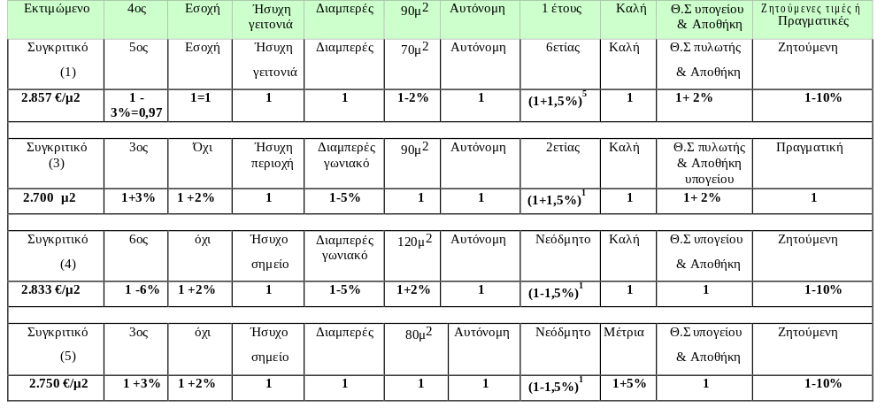

ΒΗΜΑ 4ο : Μετατροπή συντελεστών αναγωγής σε δεκαδικούς με δύο δεκαδικά ψηφία. (Στρογγυλοποίηση στα εκατοστά) 1. : 2.857 X 0,97 X 1,00 X 1,00 X 1,00 X 0,98 X 1,00 X 1,08 X 1,00 X 1,02 X 0,9 = 2.693 €/ μ2
3. : 2.700 X 1,03 X 1,02 X 1,00 X 0,95 X 1,00 X 1,00 X 1,015 X 1,00 X 1,02 X 1,00 = 2.789€/ μ2
4. : 2.833 X 0,94 X 1,02 X 1,00 X 0,95 X 1,02 X 1,00 X 0,98 X 1,00 X 1,00 X 0,90 = 2.321 €/ μ2
5. : 2.750 X 1,03 X 1,02 X 1,00 X 1,00 X 1,00 X 1,00 X 0,98 X 1,05 X 1,00 X 0,90 = 2.675 €/ μ2

*Παρατήρηση : Οι τιμές που προκύπτουν μετά από την εφαρμογή των συντελεστών αναγωγής δεν θα πρέπει να έχουν μεγάλες αποκλίσεις.

ΒΗΜΑ 5ο : . Μέση τιμή – Υπολογισμός Αγοραίας Αξίας διαμερίσματος
( 2.685 + 2.789 + 2.321 + 2.675) / 4 = 2.619,5 €/ μ2
Αγοραία Αξία Διαμερίσματος: 90 Χ 2.619,5 = 235.755 €, στρογγυλοποιημένα 236.000 €

Άσκηση με την Υπολειμματική Μέθοδο

Εκφώνηση
Οικόπεδο εμβαδού 1.000τ.μ. άρτιο και οικοδομήσιμο, με
σχήμα που δεν περιορίζει την αξιοποίησή του.
Οι όροι δόμησης είναι: Επιτρεπόμενη Κάλυψη 60%, σ.δ. 1,80, Ύψος κατά ΝΟΚ-Ν.4067/2012.
Η βέλτιστη αξιοποίησή του αφορά την ανέγερση δύο τετραώροφων οικοδομών με υπόγειο και πυλωτή (υπόγειο + πυλωτή + τέσσερις όροφοι).
Οι δύο οικοδομές είναι πανομοιότυπες με τα παρακάτω χαρακτηριστικά:
- Διαμορφώνεται ενιαίο υπόγειο το οποίο καταλαμβάνει επιφάνεια αντίστοιχη με εκείνη της επιτρεπόμενης κάλυψης (δηλαδή μεγαλύτερη από εκείνη των ορόφων). Στο υπόγειο διαμορφώνονται αποθήκες με συνολική επιφάνεια (μαζί με τους κοινόχρηστους χώρους και τους διαδρόμους)150τ.μ. με το υπόλοιπο της επιφάνειας να διαμορφώνεται σε θέσεις στάθμευσης με την απαιτούμενη μεικτή (εμβαδόν θέσης + αναλογία διαδρόμων κλπ.) επιφάνεια ανά θέση να υπολογίζεται ίση με 30τ.μ..
- Κατασκευάζονται ημιυπαίθριοι με συνολική επιφάνεια ίση με το 1/3 της συνολικά επιτρεπόμενης για τους ημιυπαίθριους επιφάνειας και ισοκατανέμονται στους ορόφους.
- Σε κάθε οικοδομή κατασκευάζεται ένα κλιμακοστάσιο. Το εμβαδόν του, με τον ανελκυστήρα και το πλατύσκαλου/διαδρόμου είναι 30,00m² και δεν προσμετρά στον Σ.Δ.
- Το εμβαδόν της εισόδου κάθε οικοδομής ανέρχεται σε 35,00τ.μ.
- Δεν κατασκευάζονται σοφίτες/πατάρια
- Διαμορφώνεται δώμα με κτίσμα εμβαδού 25,00τ.μ. σε κάθε οικοδομή
- Η κατασκευή ολοκληρώνεται σε 1,5 (ενάμισι) χρόνο.
- Ο όγκος των κατασκευαζόμενων οικοδομών είναι μικρότερος τους επιτρεπόμενου (παραδοχή- δεν απαιτείται έλεγχος)

Τα κόστη κατασκευής και τιμές πώλησης δίνονται στους παρακάτω πίνακες.
Τα κόστη κατασκευής δεν συμπεριλαμβάνουν το εργολαβικό
όφελος.

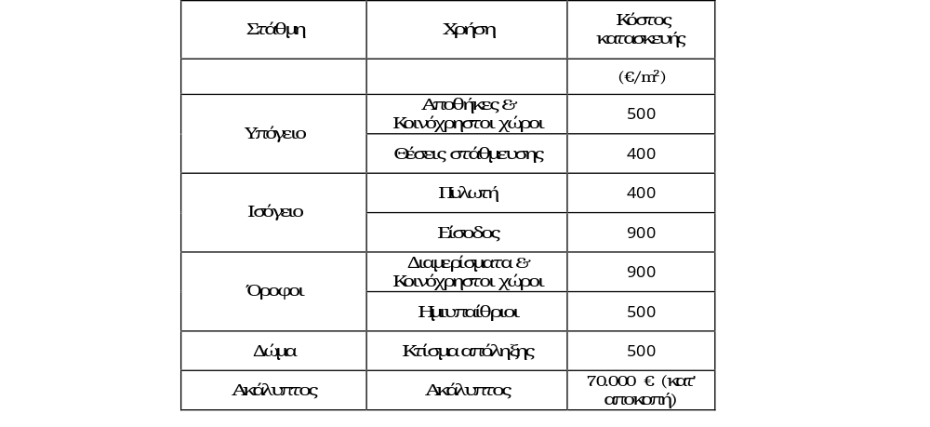

Οι τιμές πώλησης αφορούν καθαρές επιφάνειες

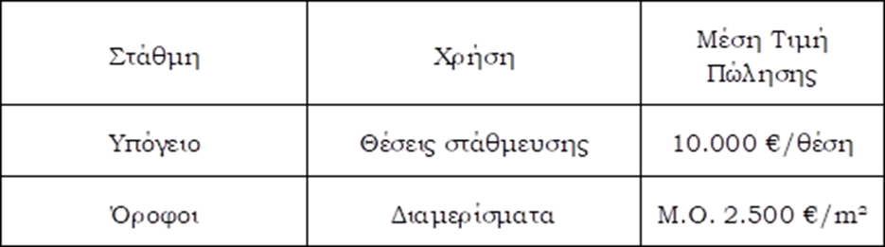

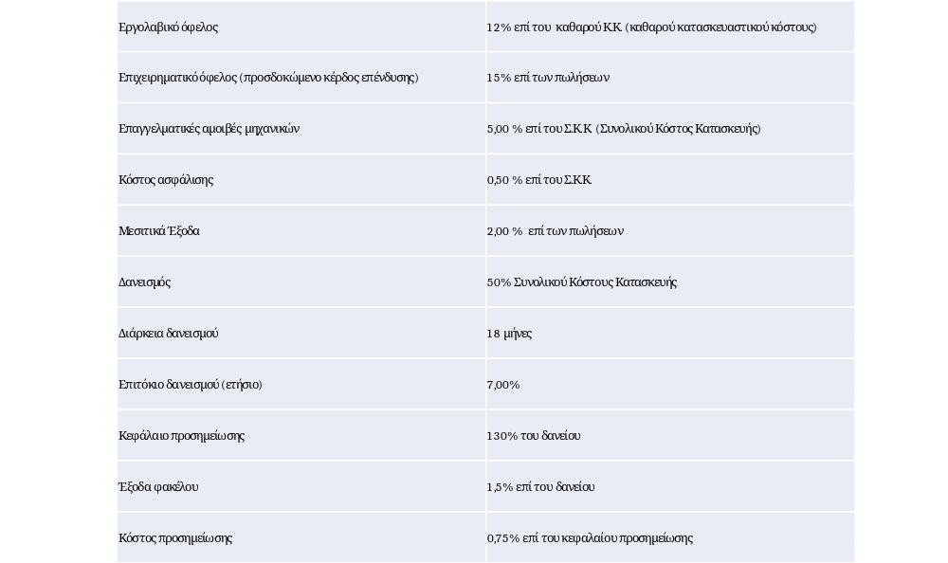

Λύση

- Επιτρεπόμενη δόμηση: 1.000*1,8= 1800τ.μ.
- Οικοδομές: 2
- Όροφοι: 4
- Δόμηση ανά όροφο (ανά οικοδομή): 1.800/(2*4)= 225,00τ.μ.
- Εμβαδόν Κλιμακοστασίου (εκτός Σ.Δ.): 30,00τ.μ.
- Συνολική στάθμη κύριων χώρων ορόφου (ανά οικοδομή): 225,00+30,00=
255,00τ.μ.
- Συνολικό Εμβαδόν Ημιυπαιθρίων: 1.800*0,20*1/3= 120,00τ.μ.
- Ημιυπαίθριοι ανά όροφο (ανά οικοδομή): 120,00/(2*4)= 15,00τ.μ.
- Συνολική καλυπτόμενη επιφάνεια ανά οικοδομή: 255,00+15,00=
270,00τ.μ.
- Εμβαδόν Εισόδου (ανά οικοδομή): 35,00τ.μ.
- Εμβαδόν Πυλωτής (ανά οικοδομή): 270,00-35,00= 235,00τ.μ.
- Εμβαδόν υπογείων: 1.000*60%= 600,00τ.μ.

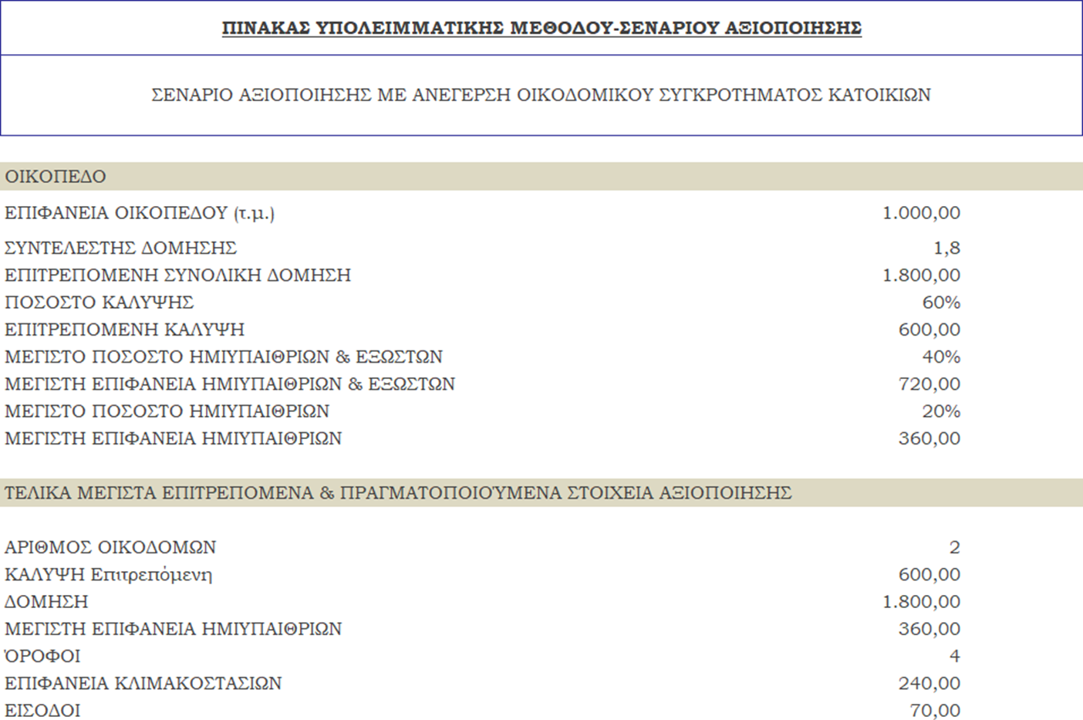

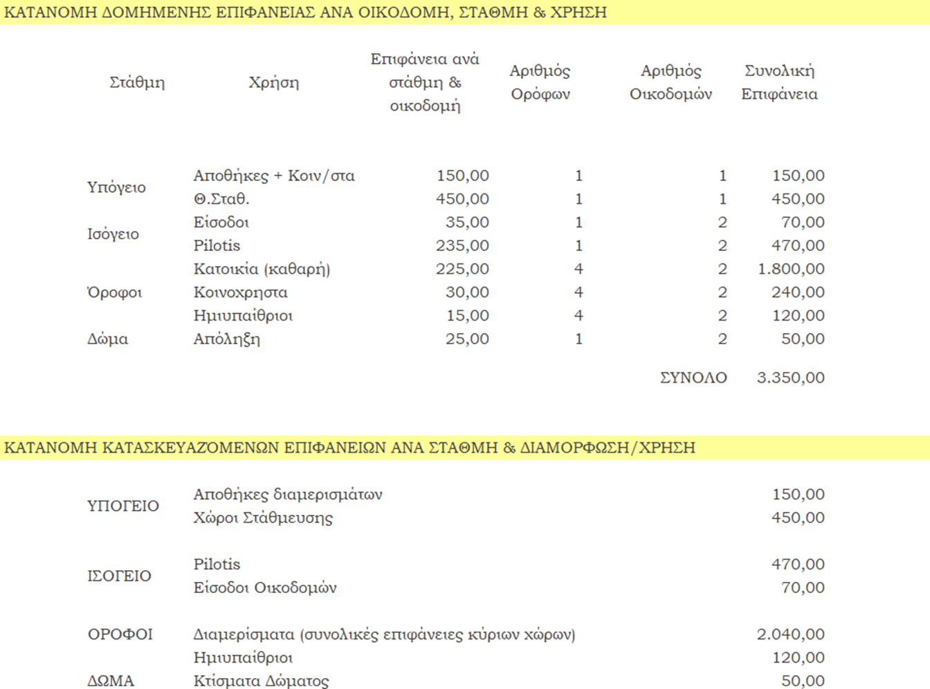

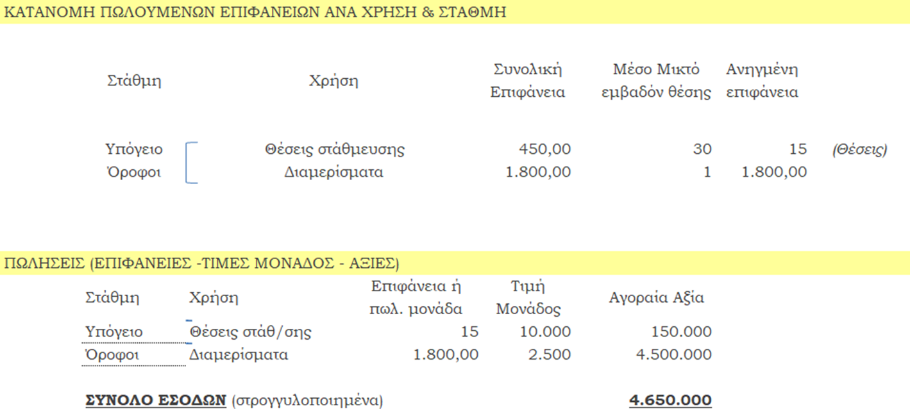

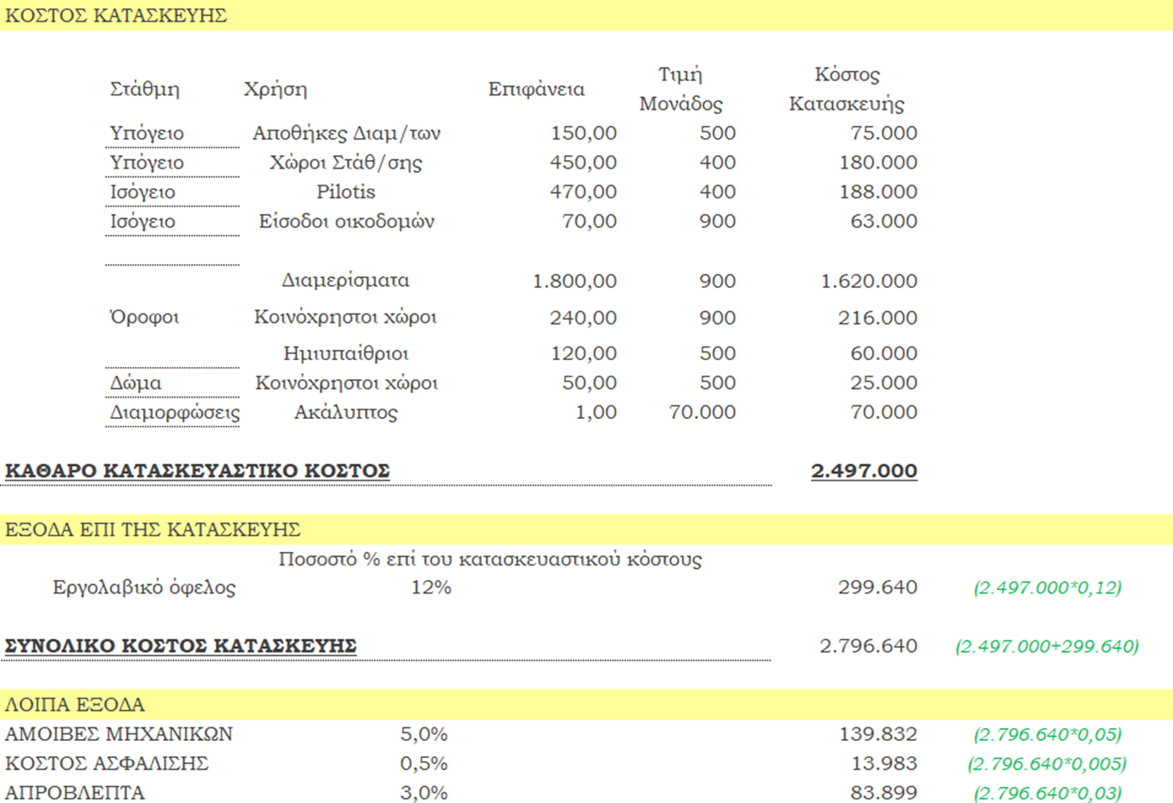

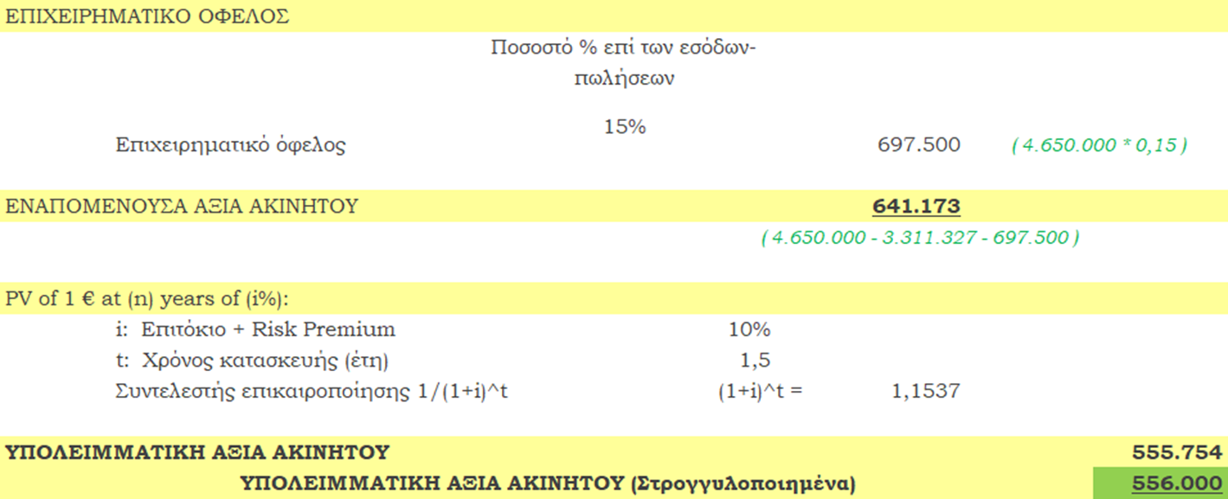
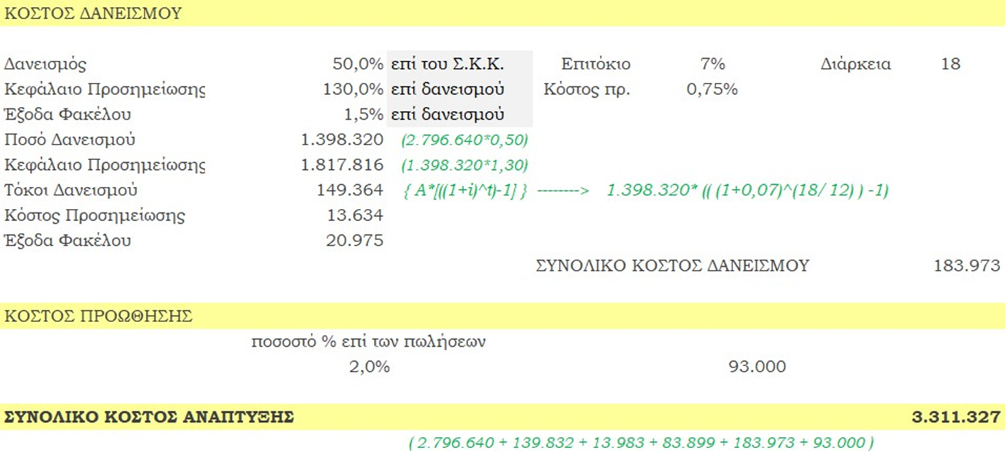

ΑΑ: Άλλης Μορφής/Κάλυψης σε παλιότερη και πρόσφατη λήψη
ΑΝ: Αναδασωτέες ή Δασικές Εκτάσεις
ΠΑ: Τελεσίδικες Πράξεις & Αποφάσεις Χαρακτηρισμού - Μη Δασικές

